

体验地理信息价值
数据·软件·服务

《佛山市智慧房产综合平台》

操作手册
广东南方数码科技股份有限公司

注：本文档若图片看不清楚请按住键盘“CTRL”键并滚动鼠标滚轮放大页面。

版本更新摘要
版本 | 日期 | 摘要 | 更新人 | 审阅人
1.1 | 2021-10-22 | 插件配置
1.2 | 2021-11-02 | 认购书缴款
1.3 | 2021-11-20 | 手工导入预测楼盘

目录
操作手册 1
系统通用功能或操作说明 4
一、系统简介 5
二、系统访问 5
1、系统网址 5
2、浏览器版本 7
3、插件安装 7
三、系统主界面 13
四、业务箱功能说明 13
五、密码修改 14
六、退出系统 14
七、系统流程 15
八、功能列表 17
第一章 测绘成果管理系统 18
一、手工导入楼盘表/预测绘楼盘管理 18
二、手工导入楼盘表/预测绘楼盘管理（变更） 23
三、不动产实测数据导入/实测绘楼盘管理 29
四、不动产实测数据导入/实测绘楼盘管理（变更） 30
五、不动产实测数据导入/实测绘楼盘管理（实测替换预测） 32
第二章 项目信息管理系统 36
一、项目信息备案操作 36
（一）项目开发手册申请业务 36
（二）项目开发手册管理业务 61
（三）证件查询 64
（四）项目查询 64
（五）楼盘管理 65
二、预售/现售许可操作 67
（一）预售许可申请 67
（二）预售许可变更 84
（三）预售许可延期 87
（四）现售许可申请 88
（五）现售许可变更 97
（六）许可证查询 101
三、物价备案操作 102
（一）物价备案申请 102
（二）物价备案变更 107
第三章 商品房网上签约备案系统 113
一、认购书模板申请 113
二、认购书模板变更 116
三、签订认购书 117
四、认购书注销 125
五、商品房买卖合同模板 127
六、商品房买卖合同模板变更 130
七、签订商品房买卖合同 132
八、待备案买卖合同变更 138
九、待备案买卖合同注销 139
十、合同备案 140
十一、合同备案注销 141
十二、商品房买卖合同（查询） 142
（一）待备案合同（查询） 142
（二）待备案合同（查询） 145
（三）失效合同（查询） 146
（四）合同模板（查询） 147
十三、商品房认购书（查询） 147
（一）有效认购书（查询） 148
（二）无效认购书（查询） 149
（三）认购书模板（查询） 150
第四章 预售资金监管系统 150
一、工程用款计划申请 150
二、工程用款计划变更 153
三、银行保函金额申请 155
四、预售款使用划拨 156
五、预售款使用划拨（新） 161
六、取消监管 162
七、预售资金监管查询 162
（一）工程用款计划查询 163
（二）工程用款计划查询-预售证 163
（三）缴款计划查询 164
（四）合同缴款查询 165
（五）资金划拨查询 166
（六）银行划拨明细查询 167
（七）预售账号查询（新） 168
（八）预售账号查询 169
（九）银行保函查询 169

系统通用功能或操作说明

一、系统简介
本系统对于开发企业交易业务主要有三大子系统，项目信息管理系统、商品房网上签约备案、预售资金监管系统等，按不同的权限，不同的用户能访问的系统可能不一样。
项目信息管理系统主要用于项目开发手册申请/管理，预售许可/现售备案）申请、变更，物价备案申请/变更等；
商品房网上签约备案系统主要用于认购书模板制作、签订认购书、合同模板制作、买卖合同签订、变更和注销等。
预售资金监管系统主要用于企业申请工程用款计划，以及预售款划拨等业务。

二、系统访问

1、系统网址
1）在浏览器输入系统网址地址，进入佛山智慧房产平台。如下图所示：
https://fsfc.fszj.foshan.gov.cn/zhfc/ibasem/web/page/login/login.html
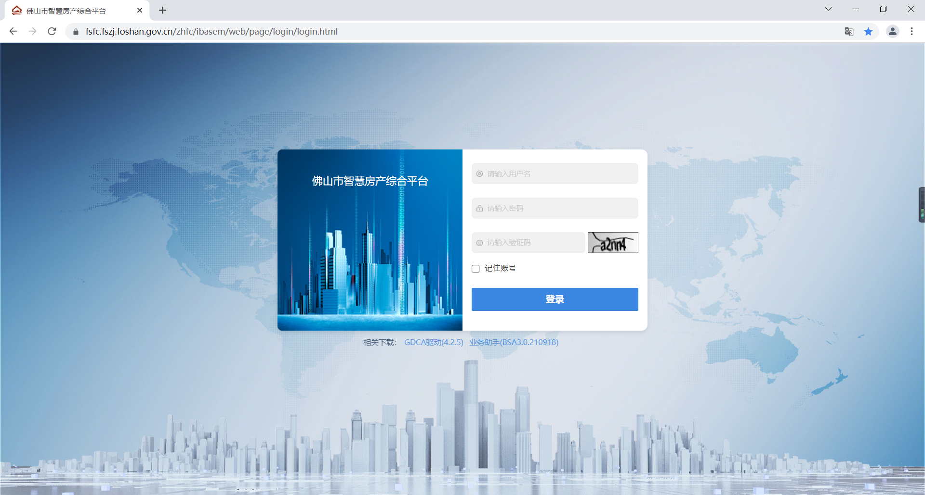
2）通过佛山房产信息网访问
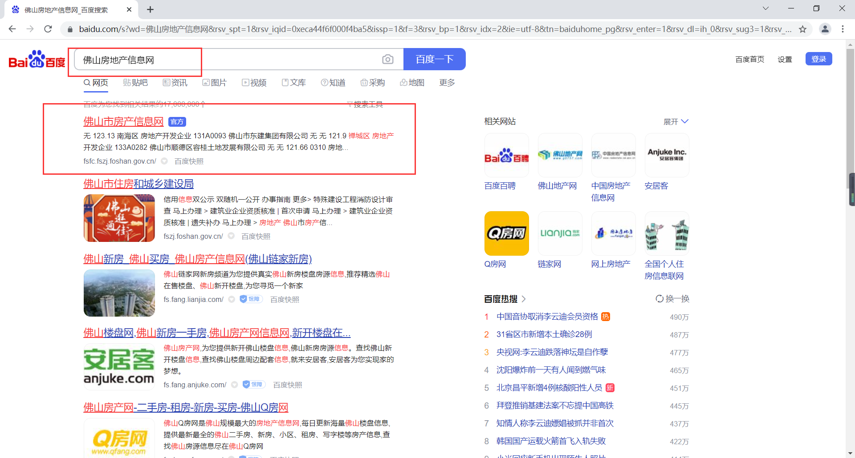
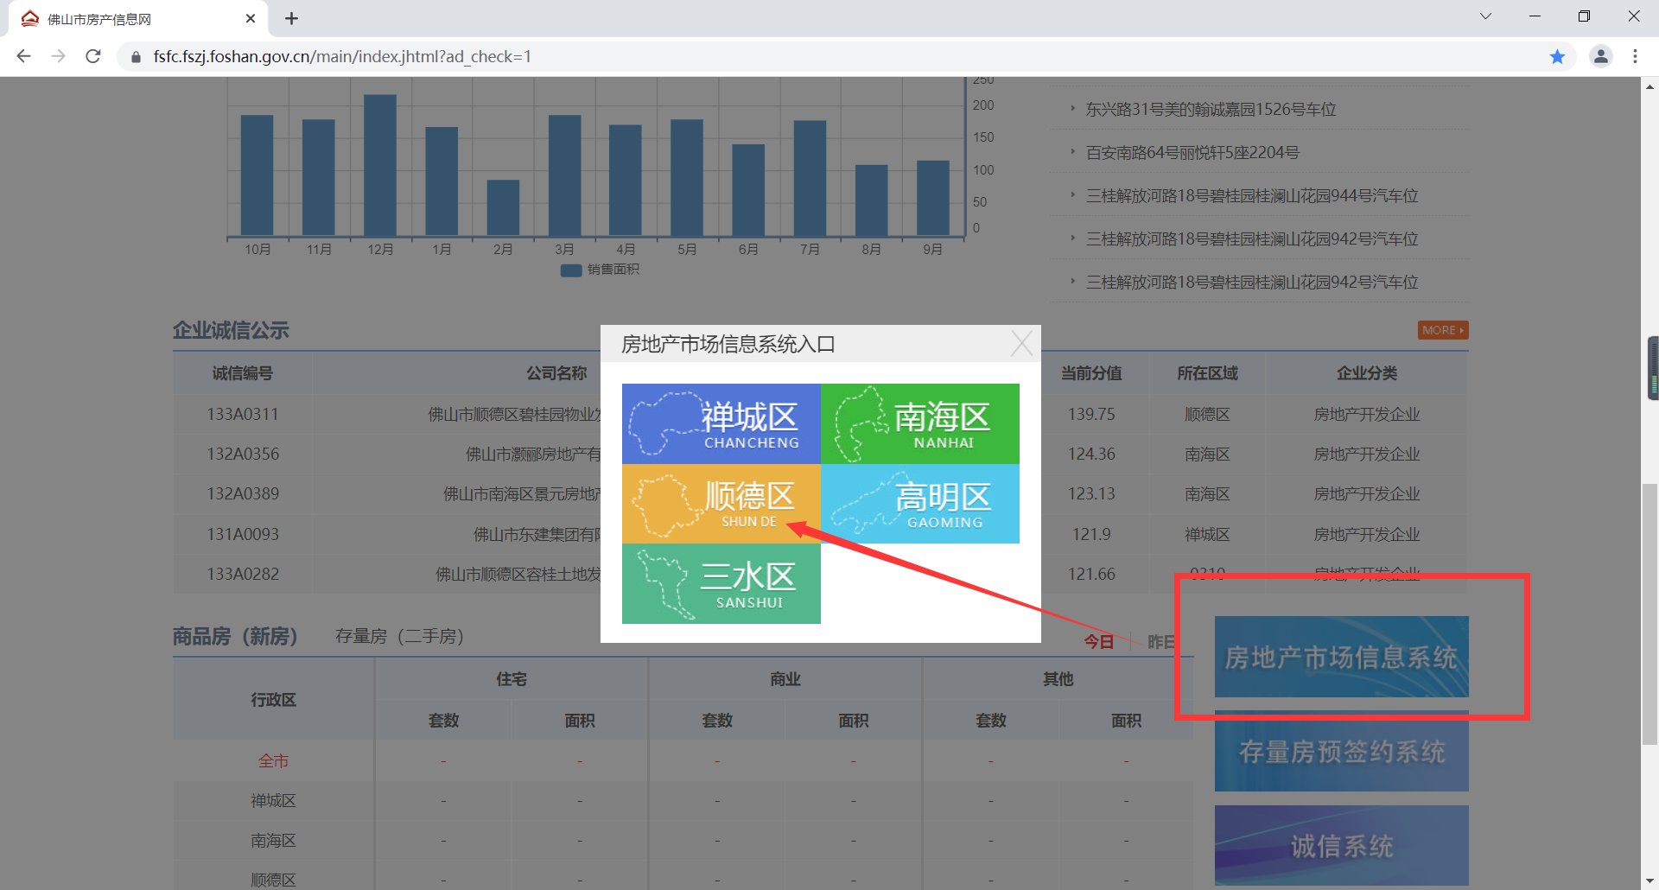

2、浏览器版本
系统兼容带有谷歌Chrome内核的浏览器，建议使用谷歌浏览器，电脑操作系统建议为Windows 且操作系统为7以上。Win10自带浏览器edge可适配系统。以上浏览器建议升级最新版本

3、插件安装
为使系统能正常运行，需在系统登陆界面下载及安装系统插件，包括：业务助手、CA客户端等。
- 在系统登陆界面下载业务助手
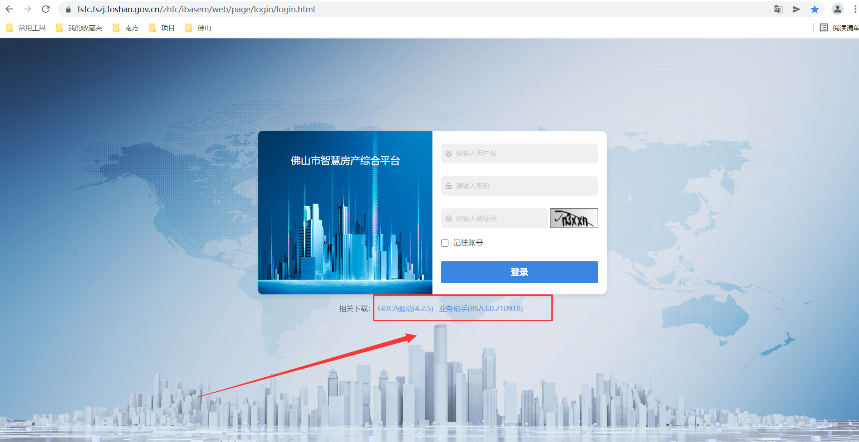
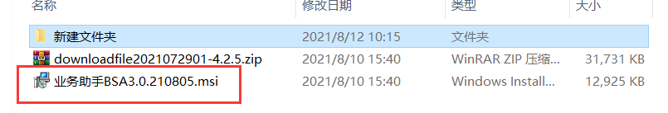
2）下载完成后点击安装。默认下一步即可。
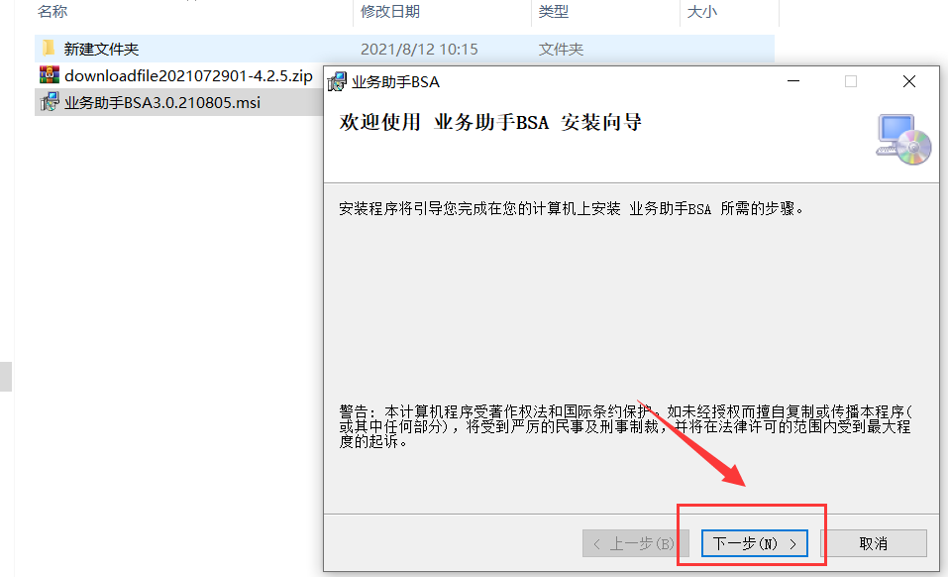
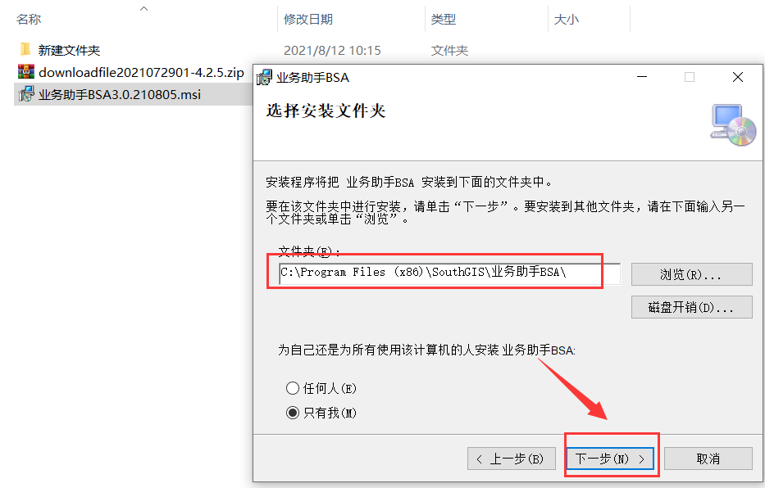
3）遇到有杀毒软件拦截时允许系统的所有操作安装完关闭即可
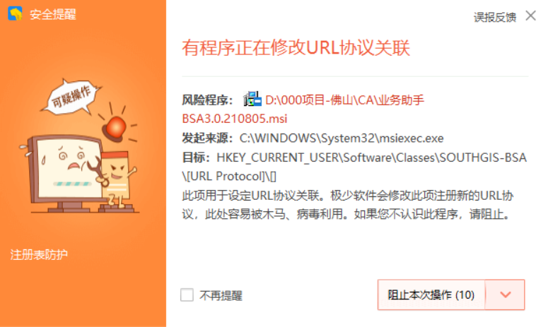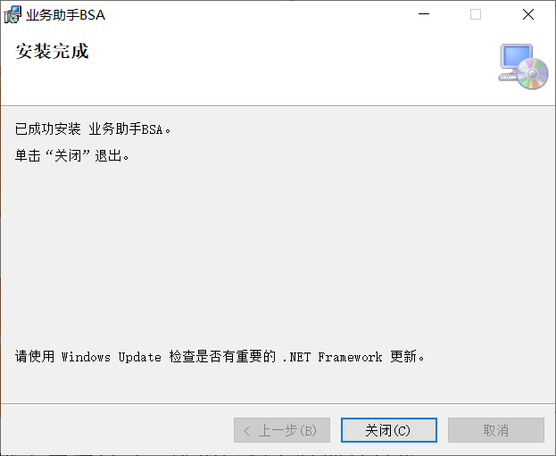
4）进入安装目录，给两个程序配上管理员身份。右键属性→兼容性→设置→勾选以管理员身份运行此程序→应用（确认）
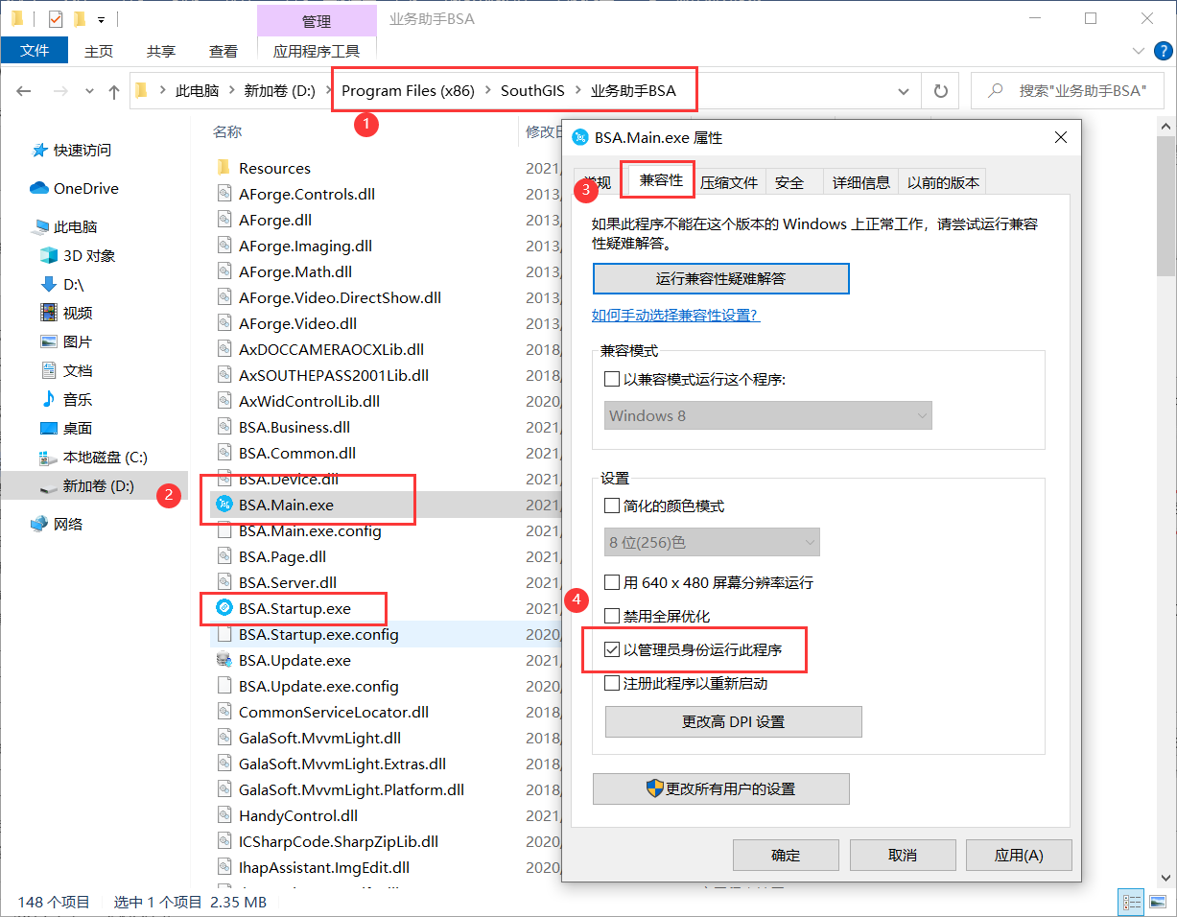
5）安装ca客户端，装好后插上key
6）运行业务助手，在设置界面选硬件→通用设备→加密狗类型→GDCA(根据秘钥类型选择)→保存后在测试→出现代码串点确定通过（测试报错检查GDCA秘钥是否插好）
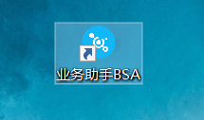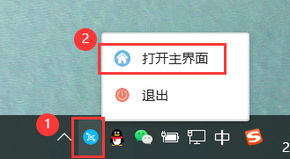
7）进入业务助手：硬件→通用设备→选择对应加密狗类型→保存→测试
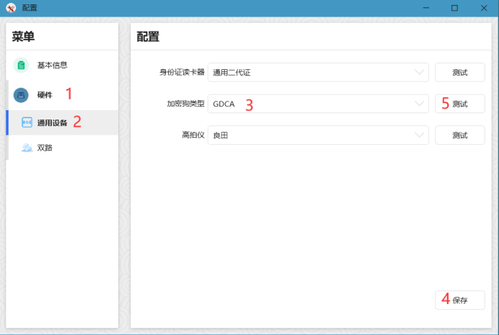
测试成功如下图
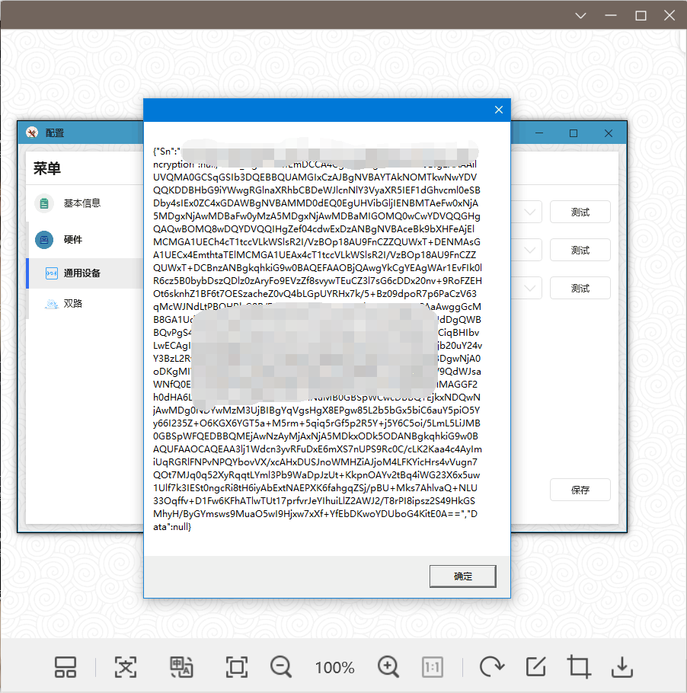
至此，助手安装配置成功

三、系统主界面
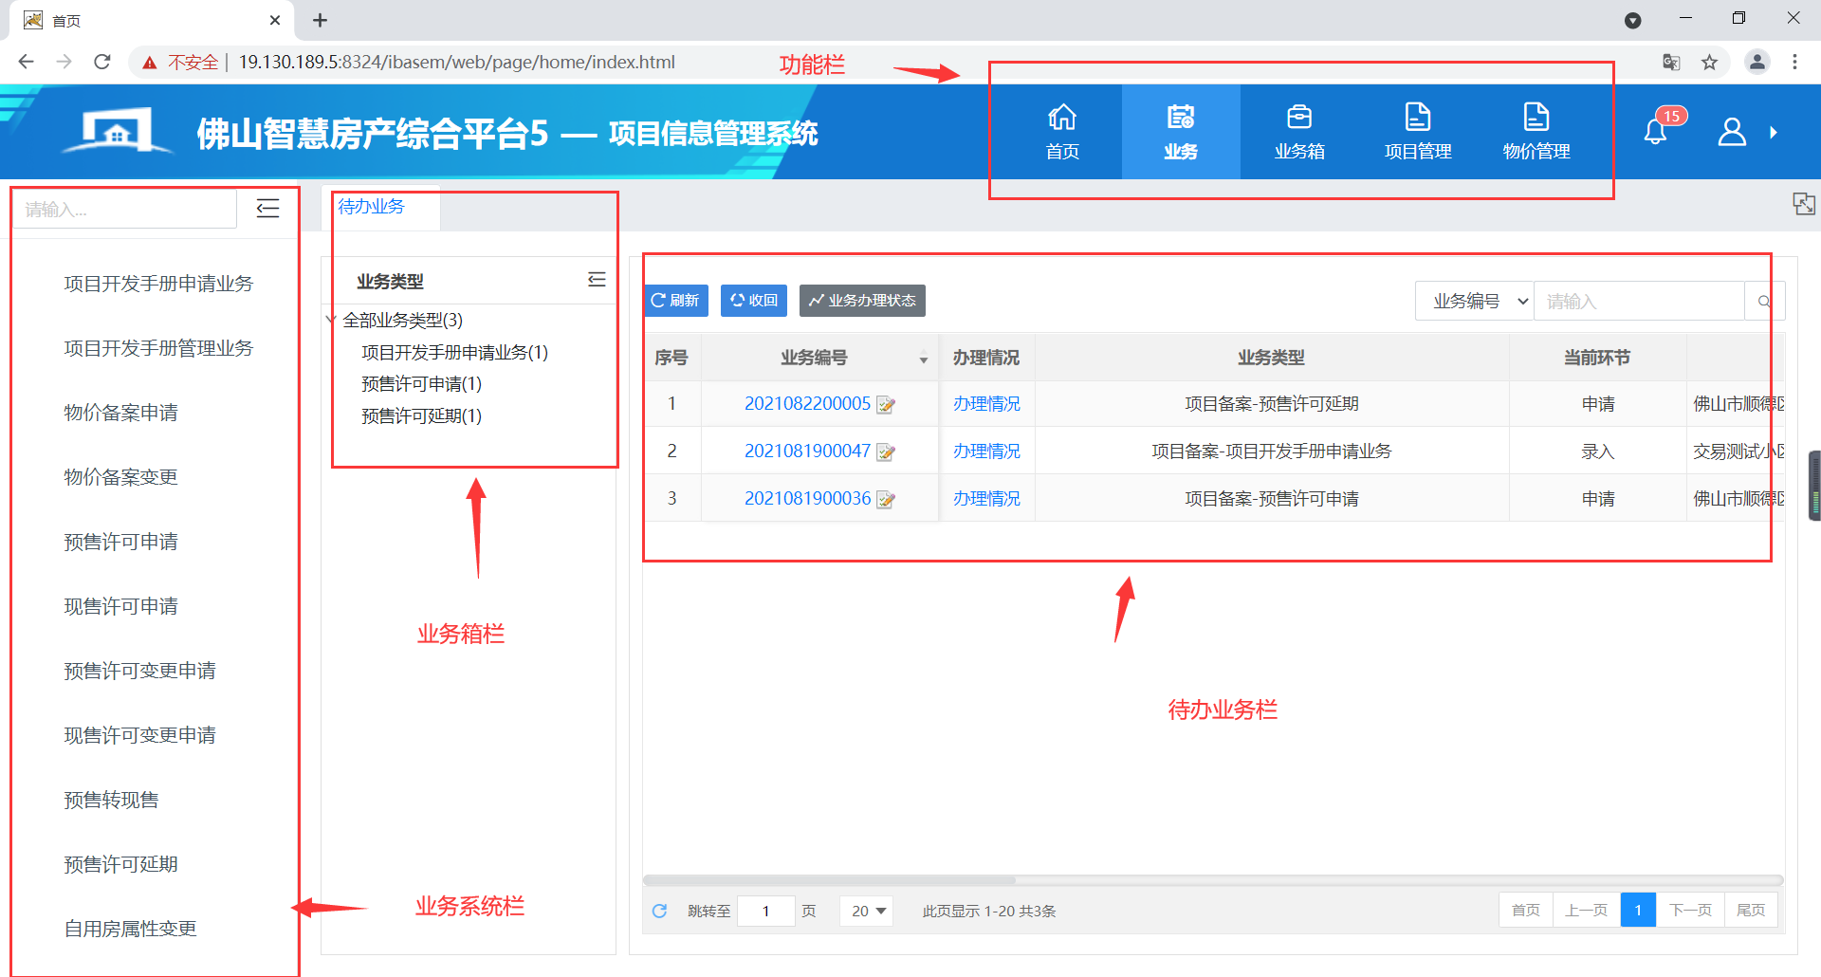

四、业务箱功能说明
用户可以在业务箱中跟踪业务办理流程环节，业务箱中列出有“待办业务”、“业务监控”、“已办业务”、“业务档案”等4种，其中：
待办业务：列出当前环节用户有权限处理的业务。
业务监控：列出当前用户有权限查看的业务件。
已办业务：列出当前用户已经提交但未办结的业务件。
业务档案：列出当前用户有权限查看的所有已经办结的业务件。
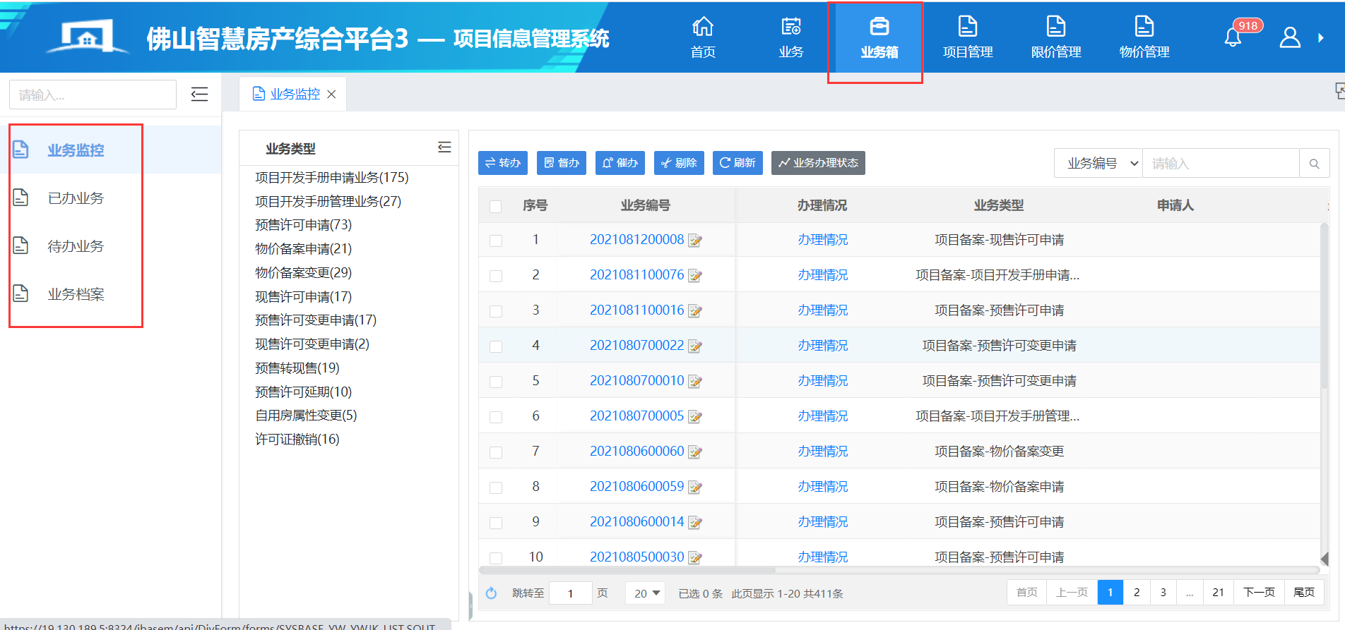

五、密码修改
点击右上角用户名进行密码修改：（第一次登录系统时，如有需要，可修改初始密码）
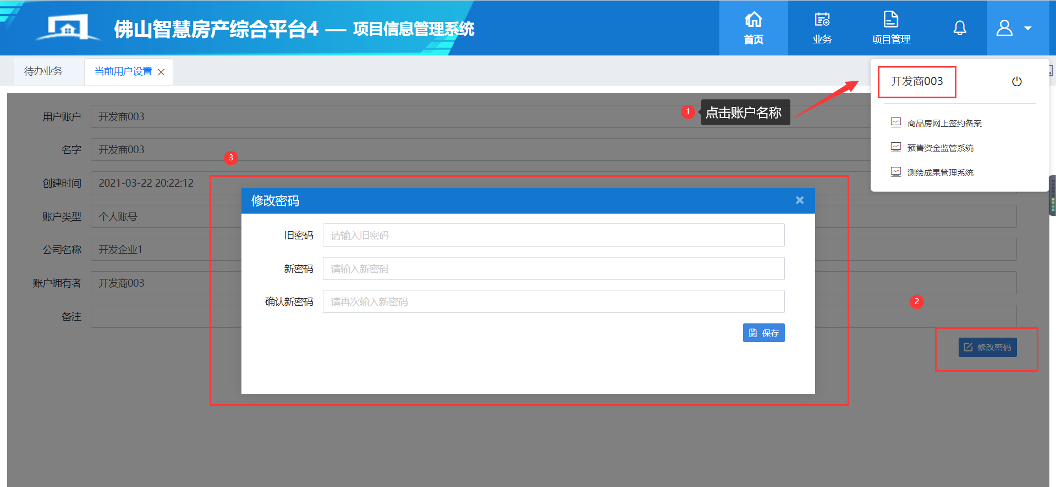

六、退出系统
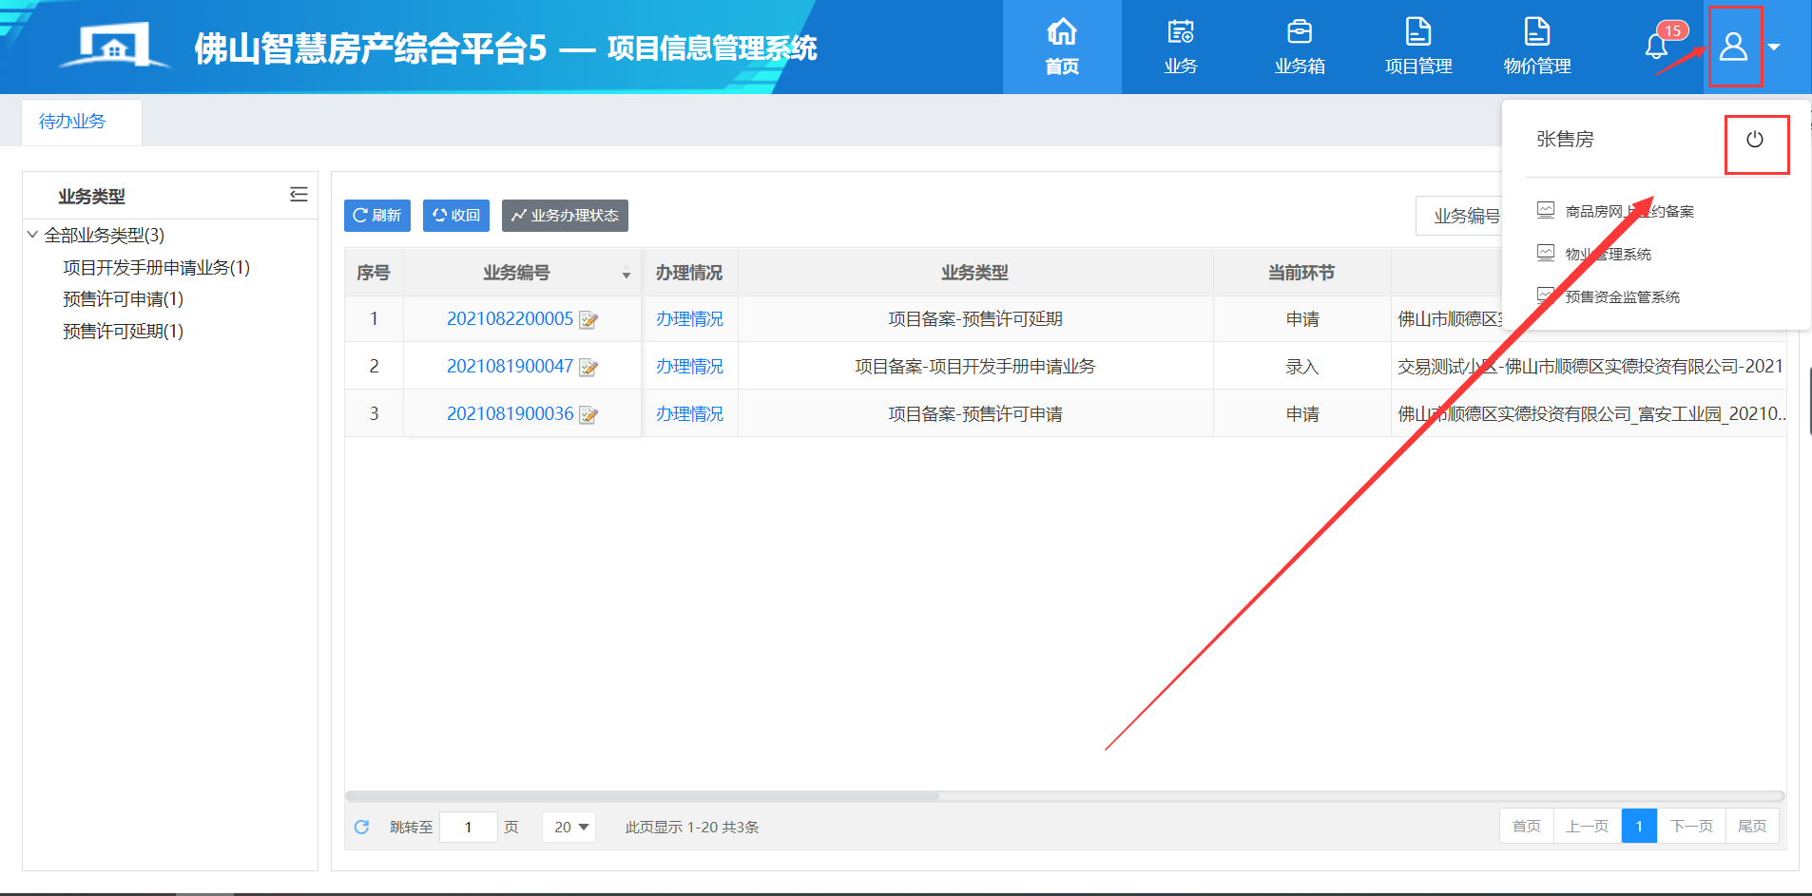

七、系统流程
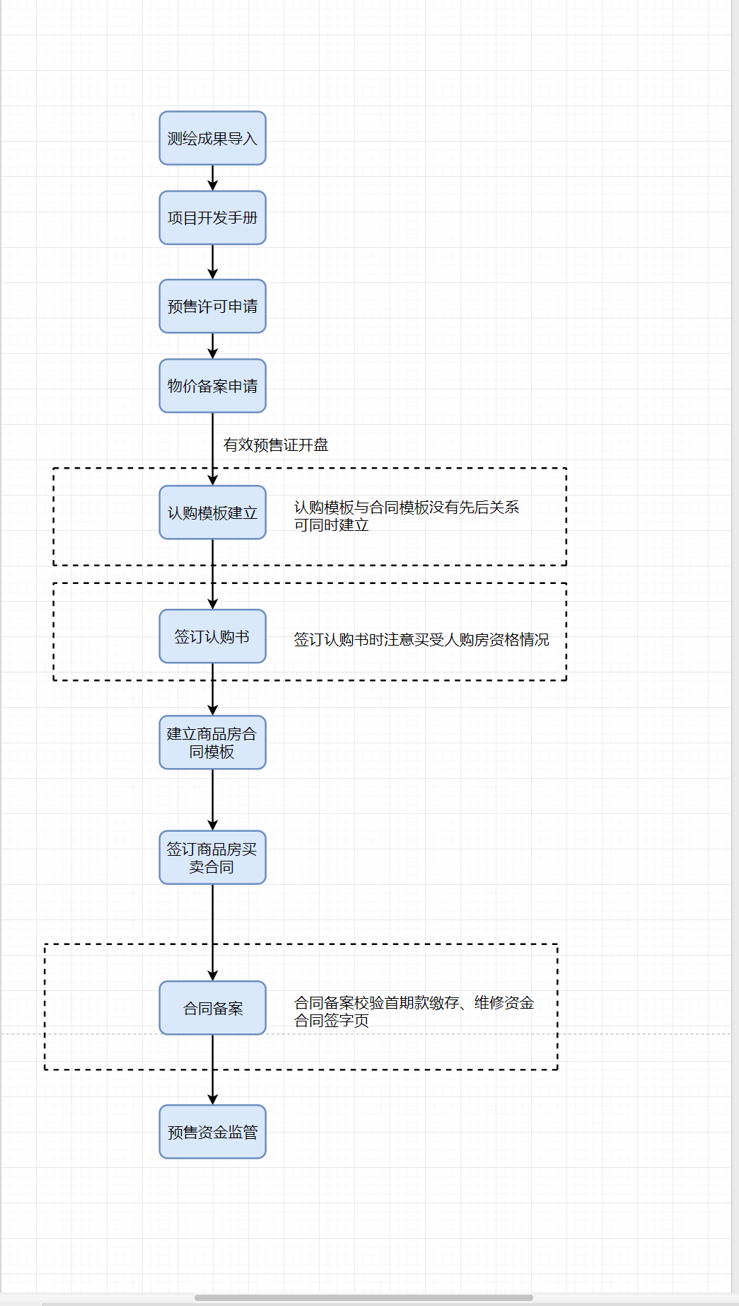

八、功能列表
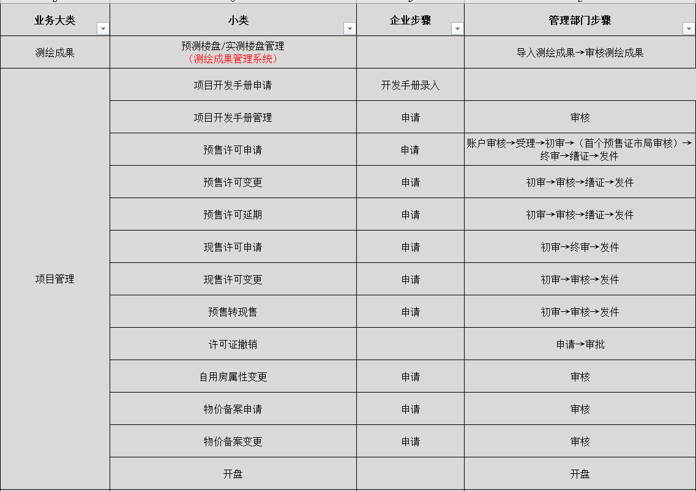
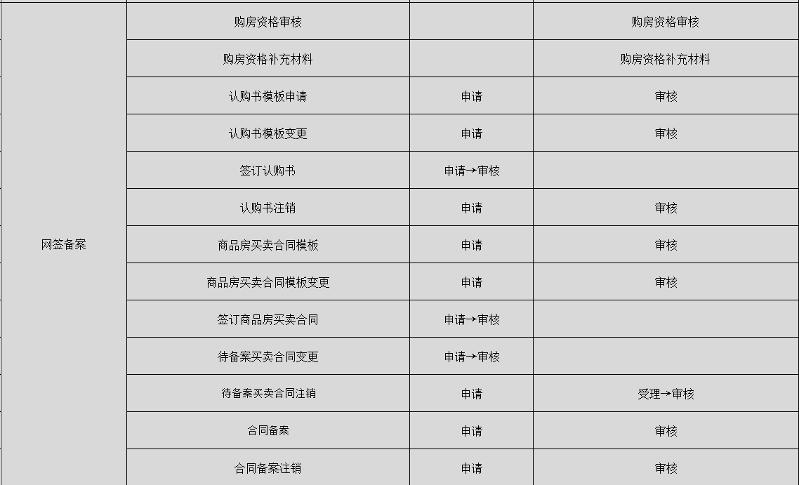
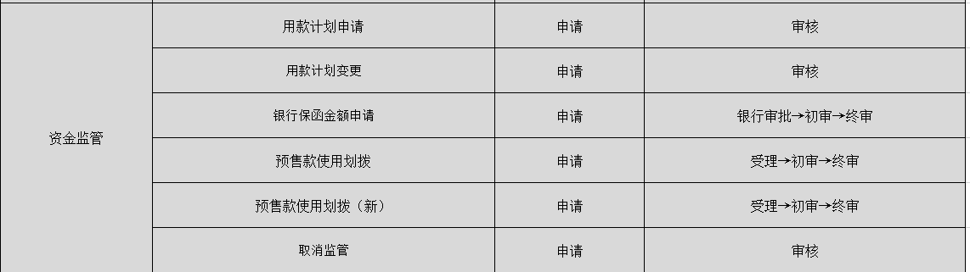

第一章 测绘成果管理系统

一、手工导入楼盘表/预测绘楼盘管理
功能说明：
主要将对应的预测绘成果导入到新系统，用于后续办理预售申请等业务。
操作方法：
1、登录测绘成果管理或切换到测绘成果管理子系统，点击预测绘楼盘管理，下载导入楼盘模板。
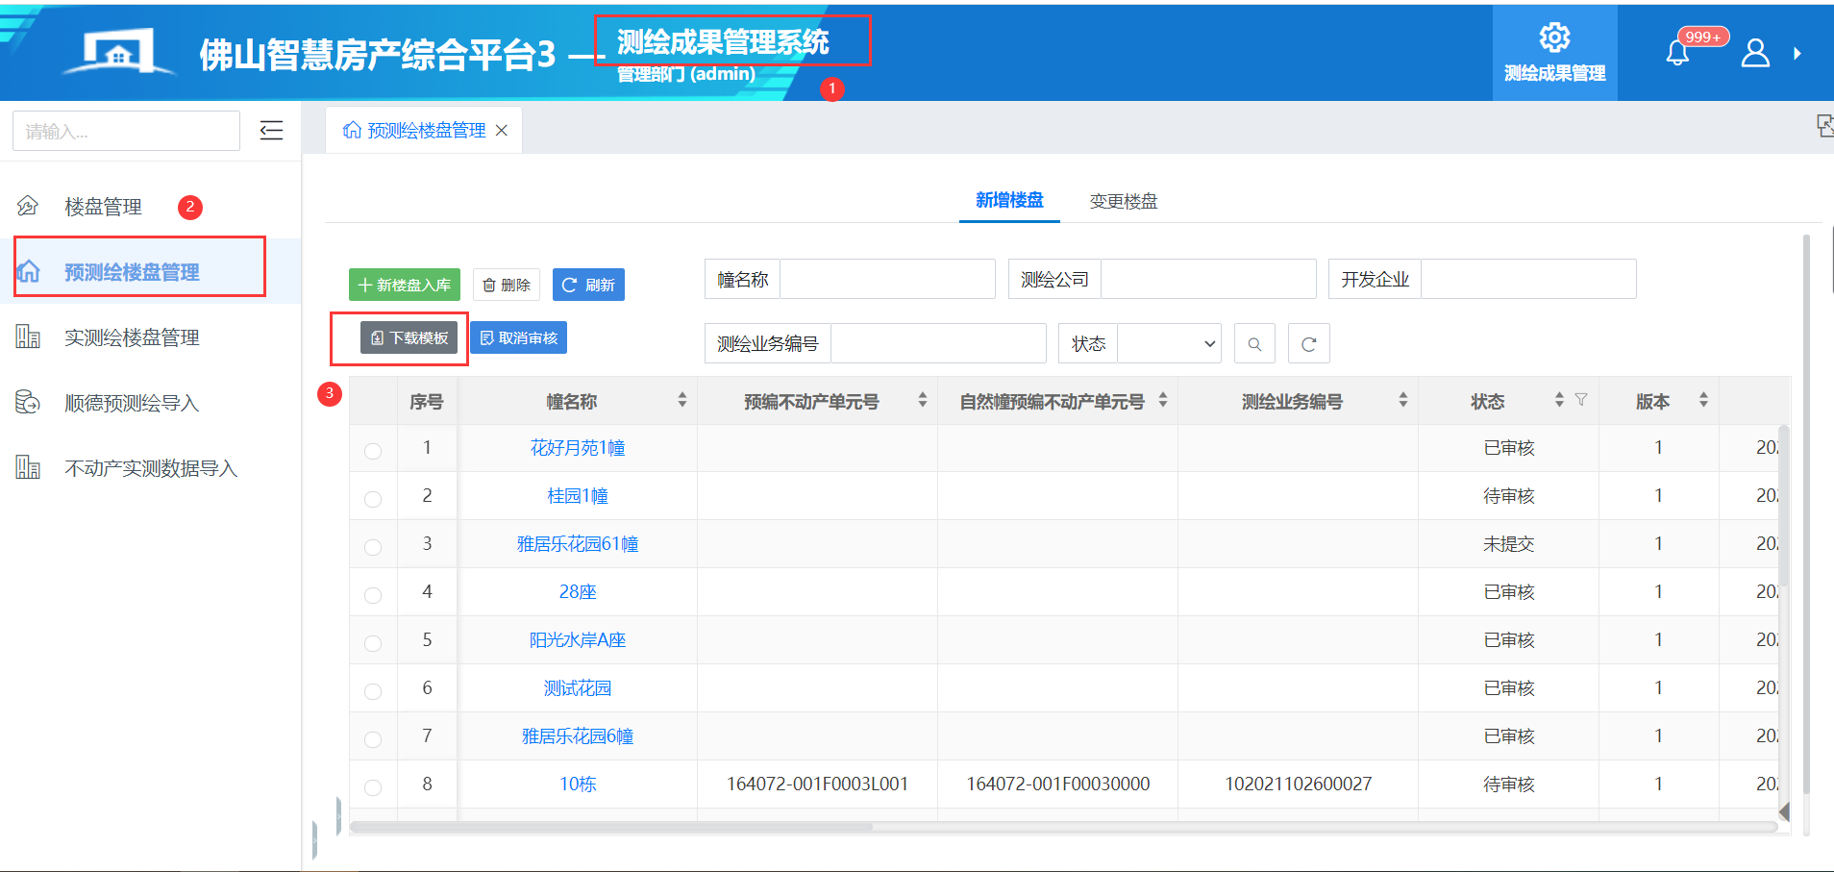
2、下载完模板文件后解压（文件类型zip），打开模板有以下文件。层图、产权配图、幢图需要按实际测绘成果提供（文件类型dwg文件），编辑楼宇Excel文件。
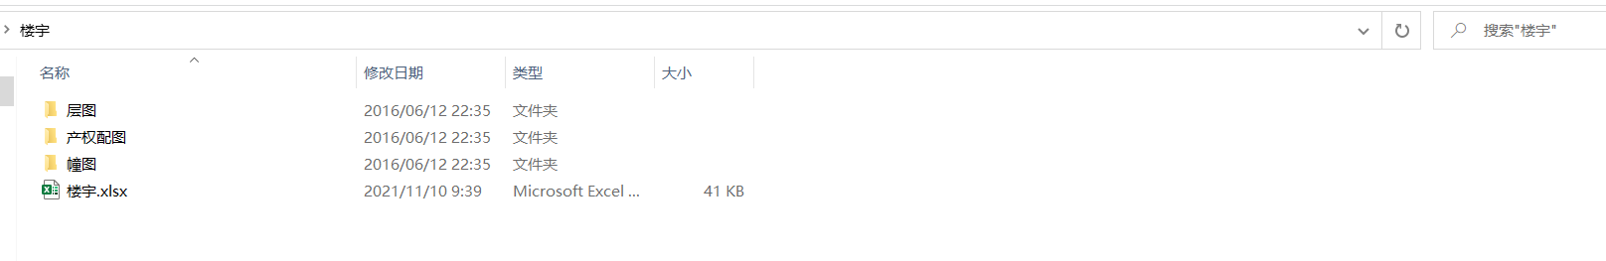
3、编辑楼盘Excel表格中的幢信息，编辑幢信息时注意幢信息测绘类型、区县镇街为下拉选框不可手动修改
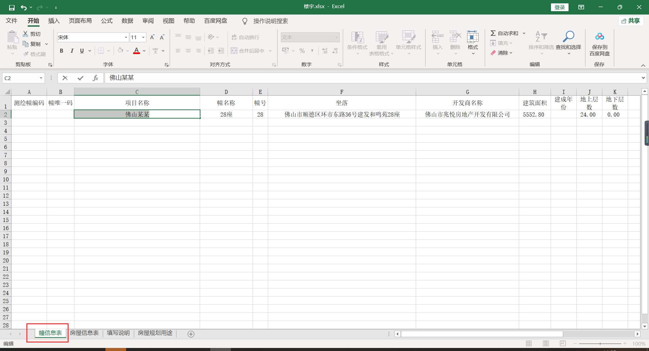
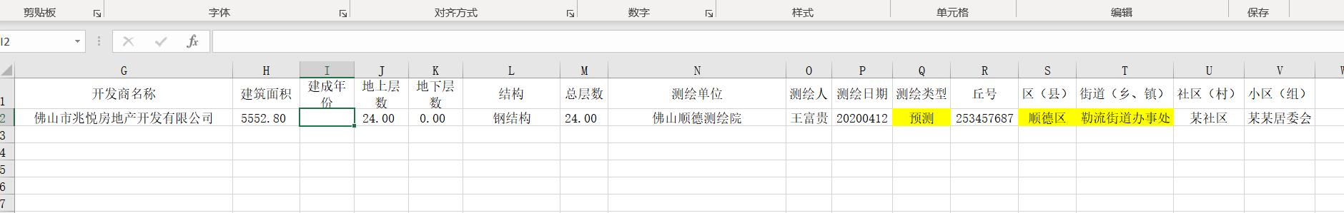
4、编辑填写房屋信息表。信息填写可参考附表中“填写说明”，内容按照测绘成果实际情况进行填写。其中阳台类型、规划用途、结构、户型结构、套型结构、房屋类型、房屋性质、朝向等。都是预设值。只能通过下拉选择进行填写。注意复制的时候一点要带格式的复制表格内容。下拉选择可参考附表 “房屋规划用途”
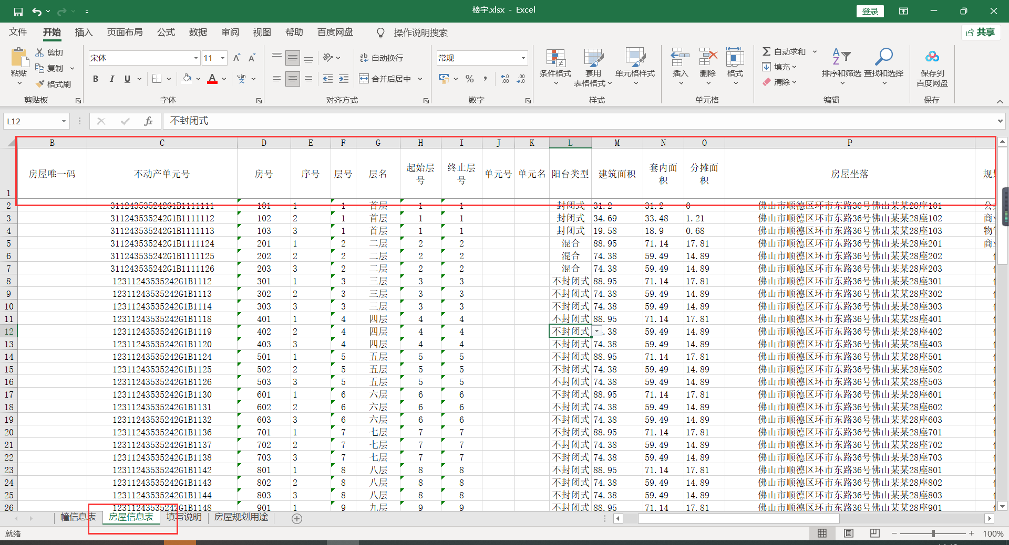
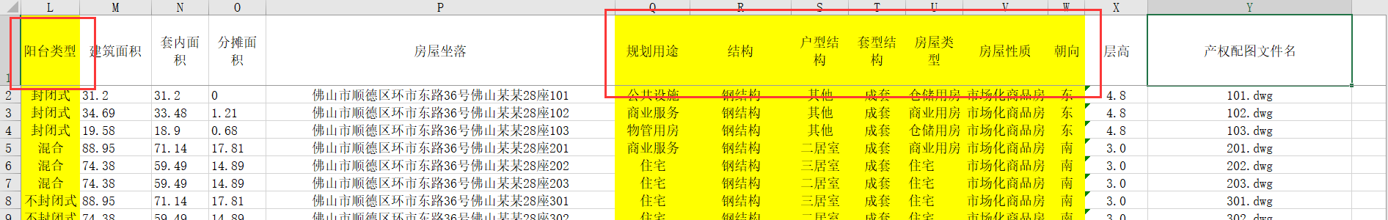
5、填写完整保存后将层图、产权配图、幢图、楼盘表Excel文件一起压缩成一个zip的压缩文件。登录到测绘成果管理系统。点击新楼盘入库导入新楼盘。
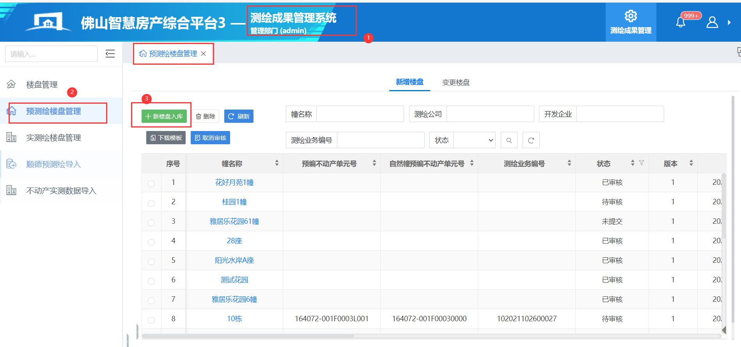
6、到预测绘楼盘管理，点击蓝色字体幢名称跳转查看楼盘详细信息。
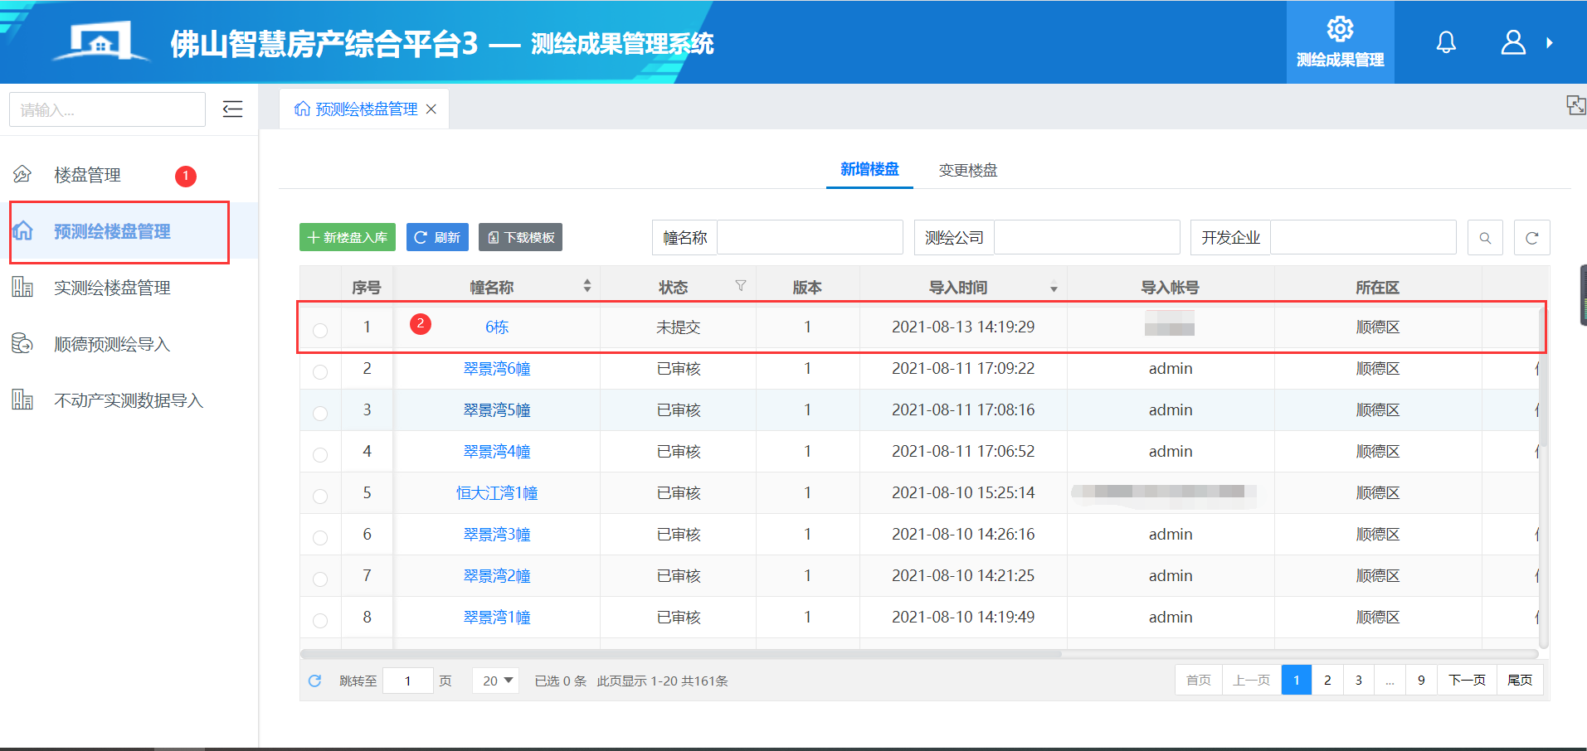
7、查看楼盘基本信息
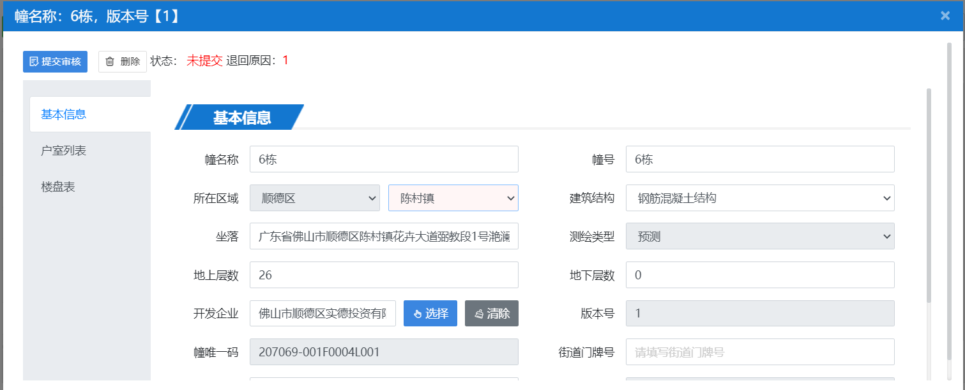
8、查看户室信息与楼盘表信息等、核对信息无误后，可提交审核
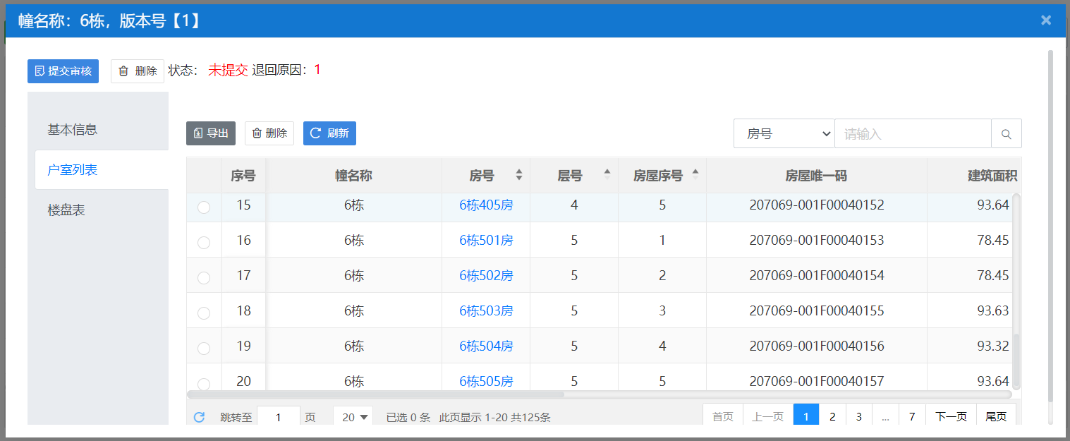
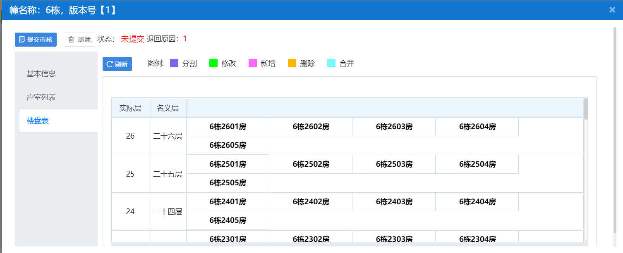

二、手工导入楼盘表/预测绘楼盘管理（变更）
功能说明：
主要将变更后的预测绘成果导入到新系统，用于后续办理预售申请与预售变更等业务。
操作方法：
1、登录测绘成果管理或切换到测绘成果管理子系统，点击预测绘楼盘管理→切换变更楼盘→变更楼盘入库

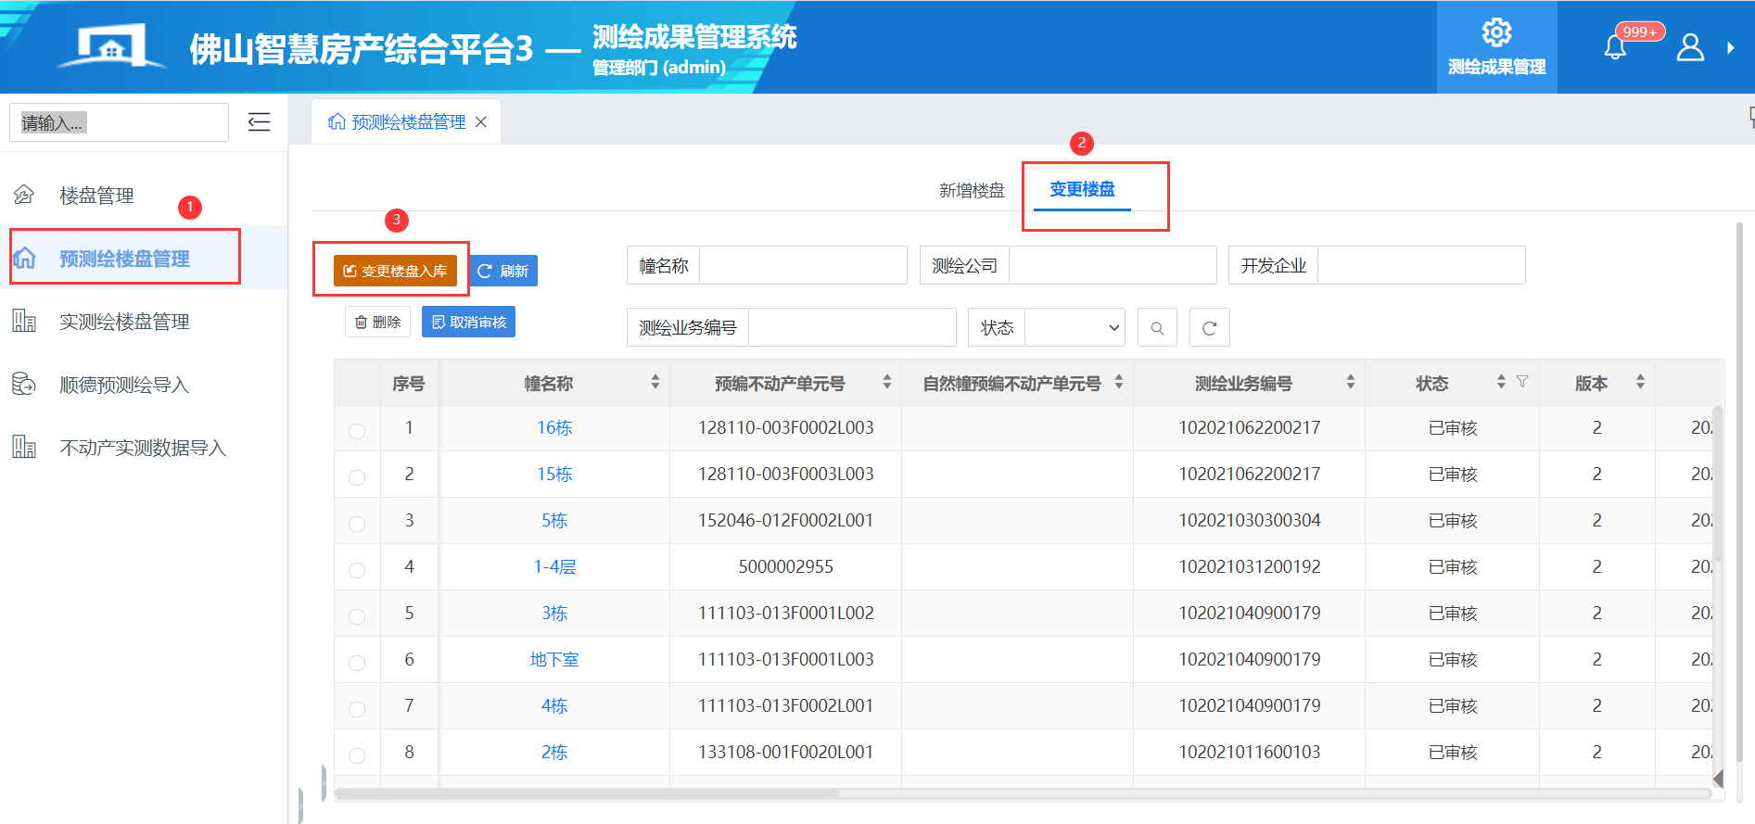
2、楼盘表模板还是可引用原来的模板，修改变更后的楼盘。注意需要在幢信息中编辑幢唯一码。
在已审核的新增楼盘查看已经生成的唯一码
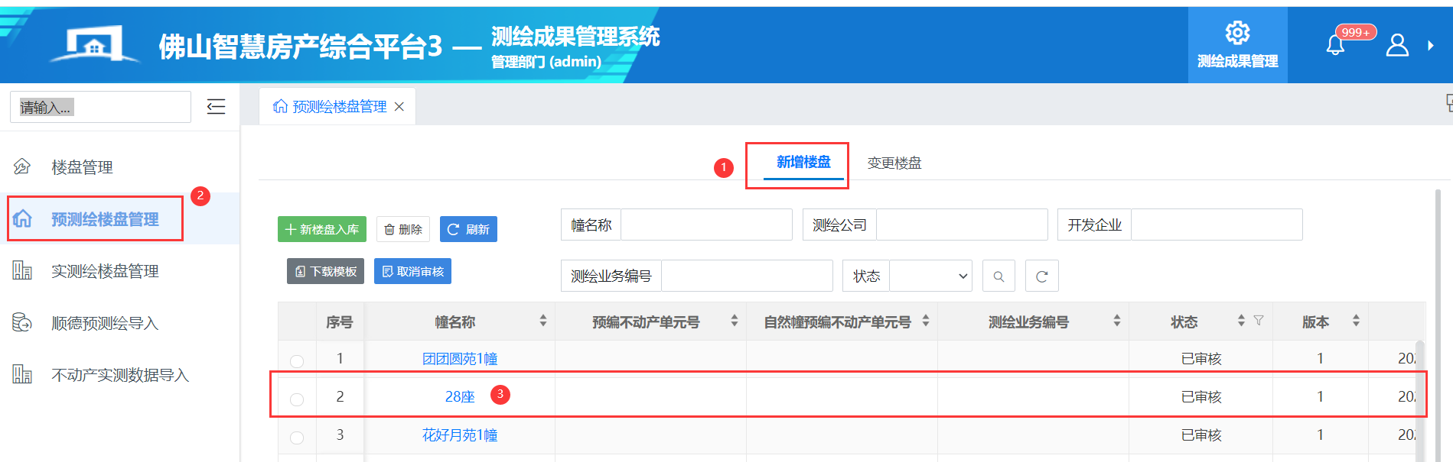
3、查看唯一码
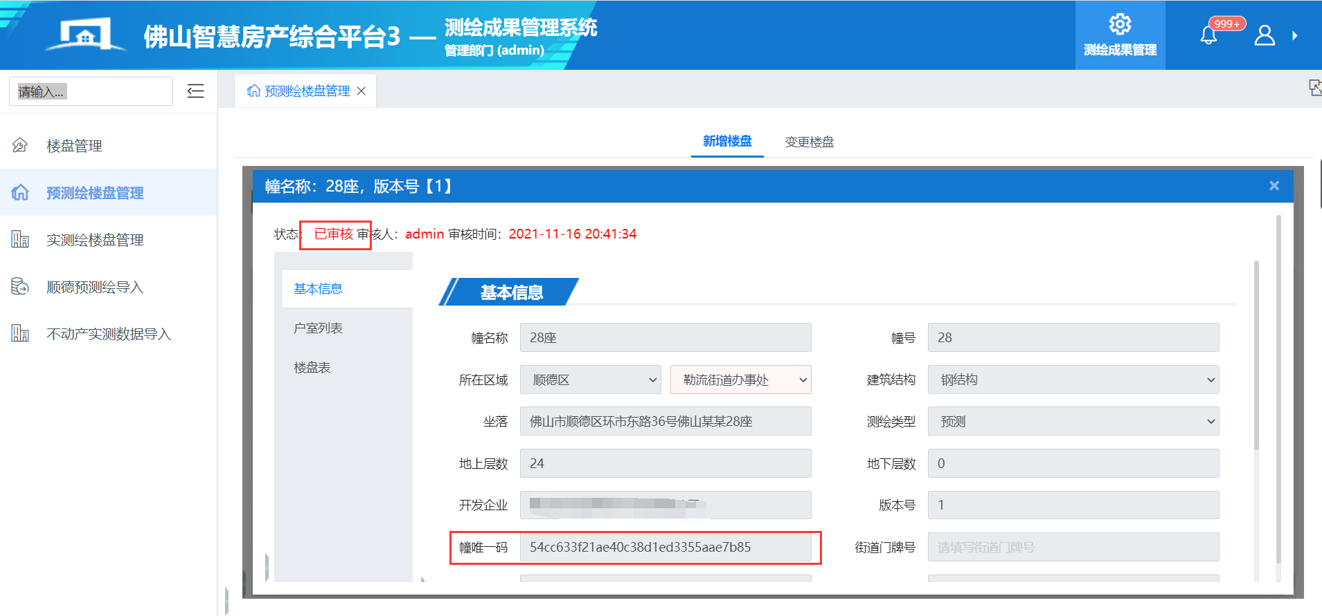4、编辑楼盘模板中房屋的唯一码。编辑其他变更楼盘信息，在压缩楼盘文件，参考新增楼盘操作。
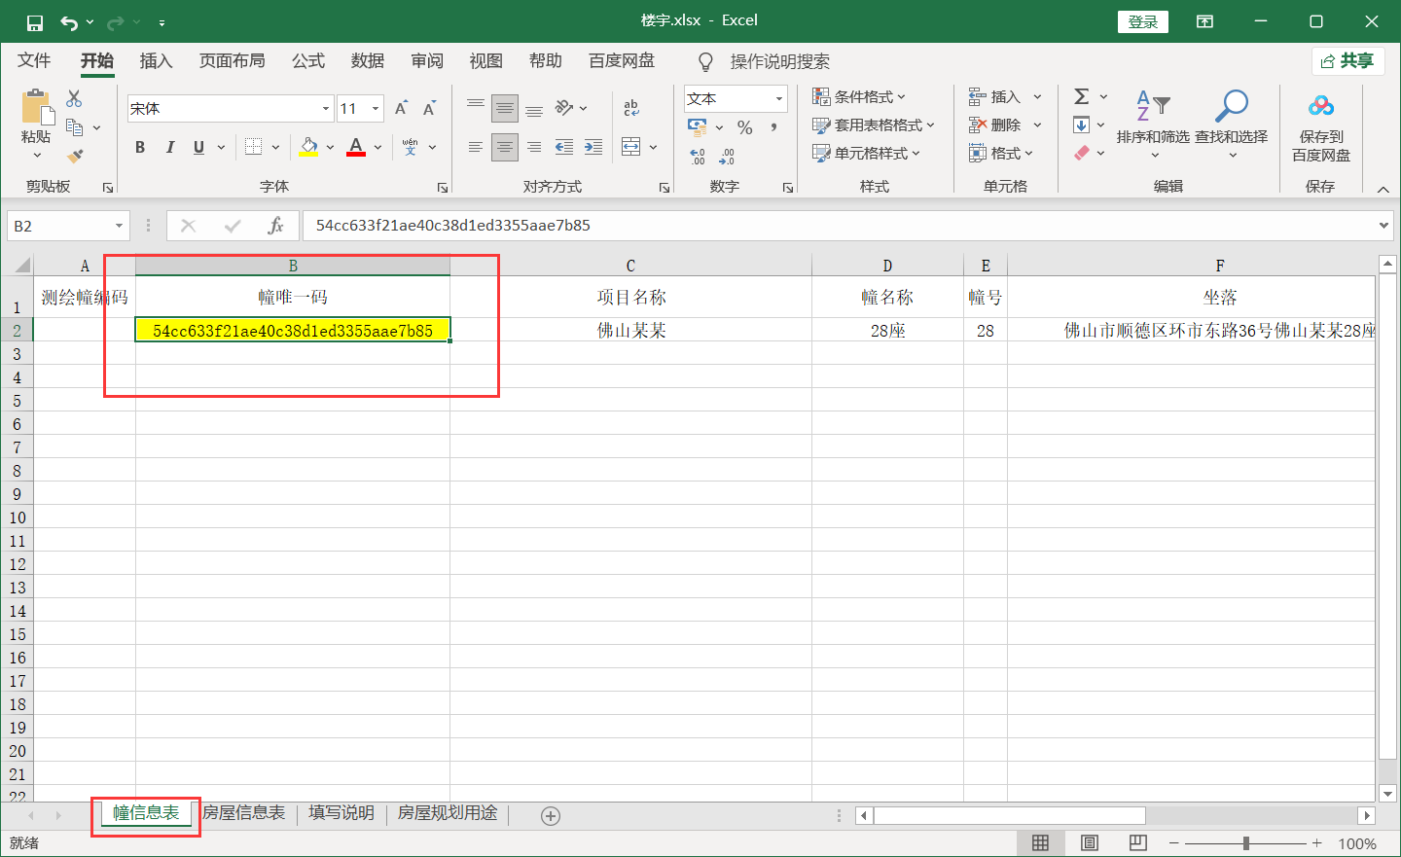
5、选择变更后的楼盘数据文件zip进行导入
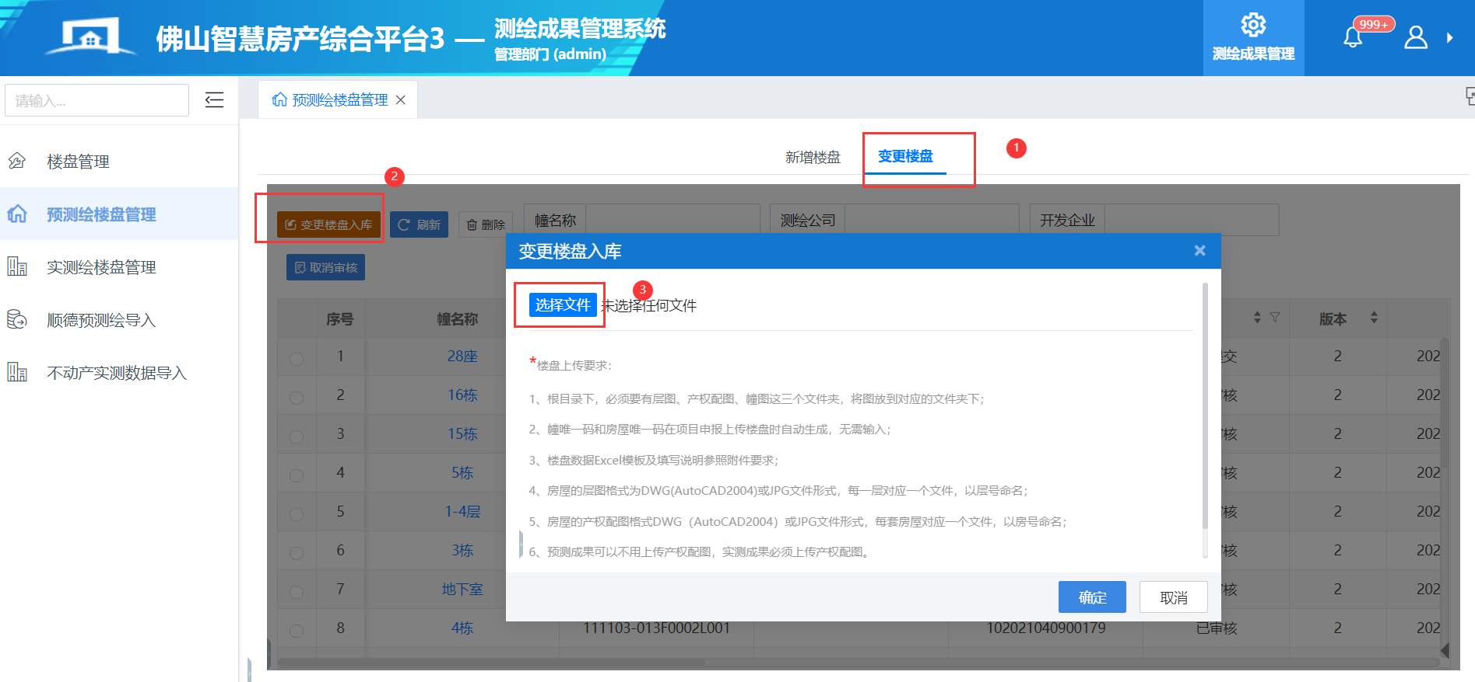
6、导入效果如下图
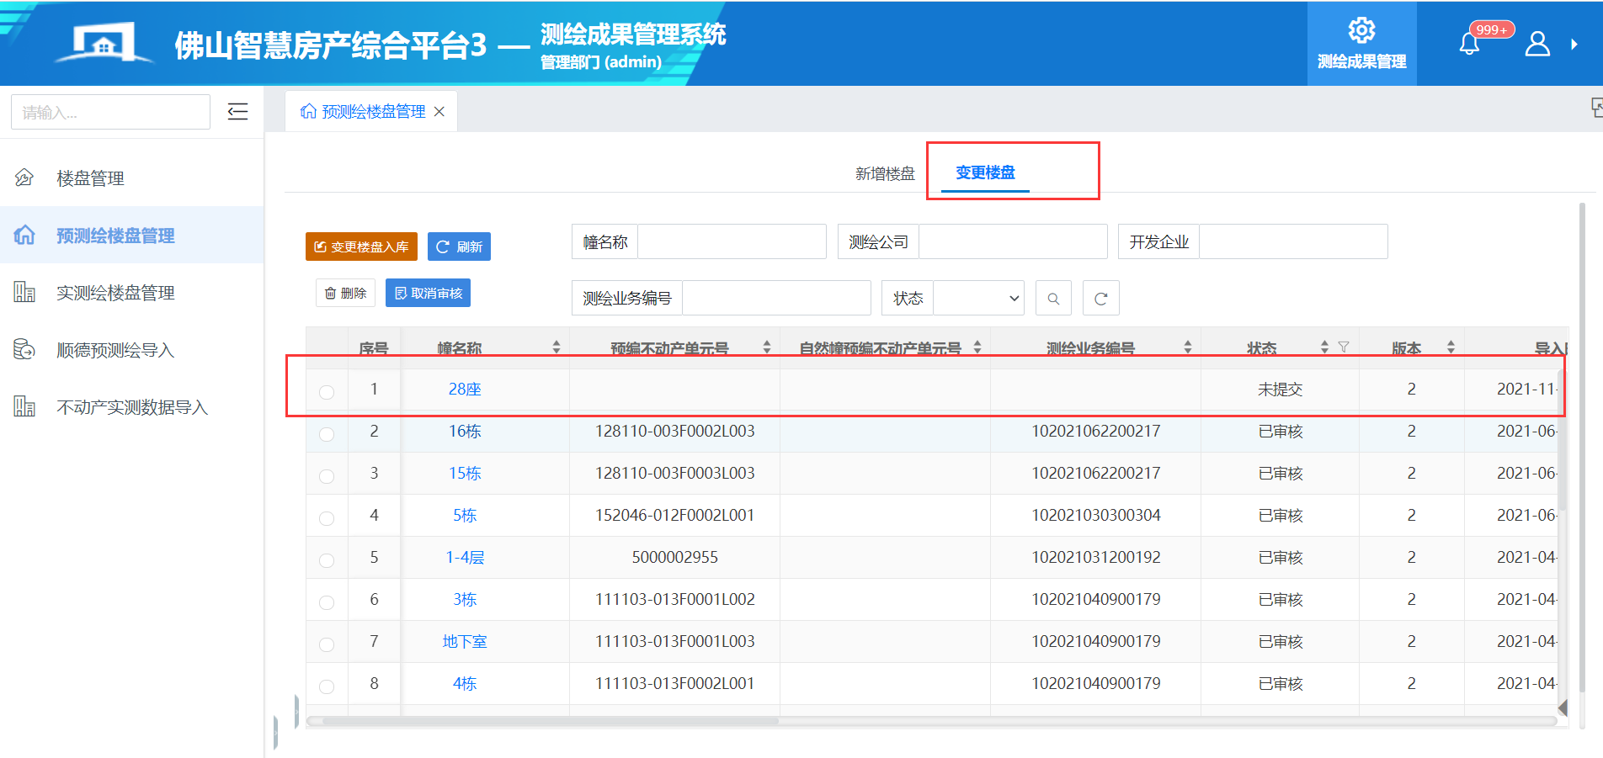
7、点击幢查看变更楼盘信息，变更楼盘比新增楼盘多了变更历史与关联关系。
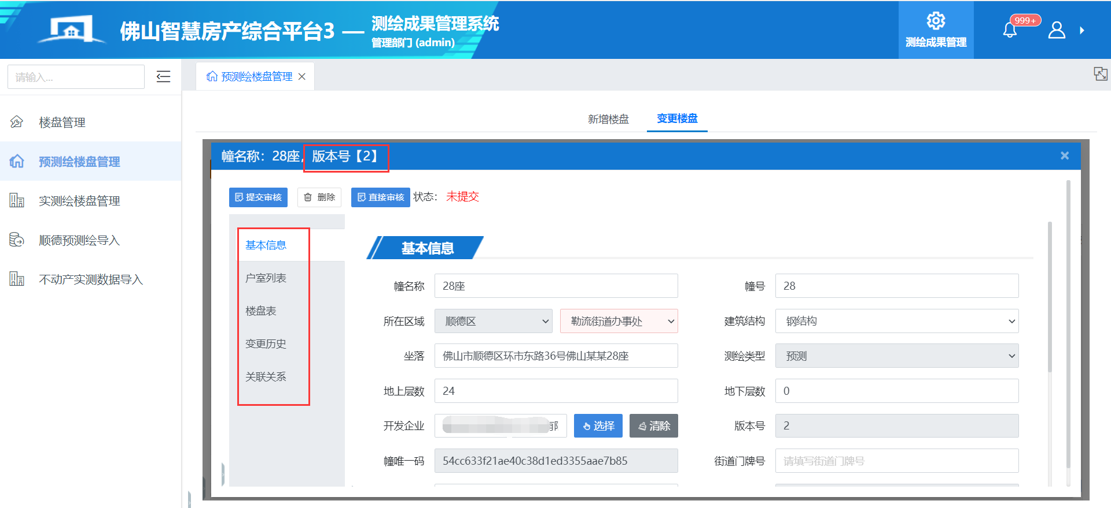
变更历史查看房屋的变更历史，点击查看可查看详细楼盘信息
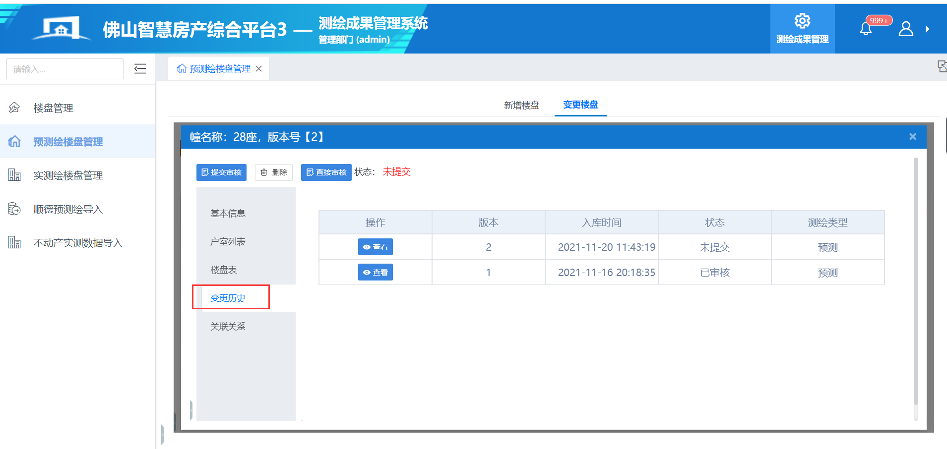
关联关系设置新旧楼盘之间的关联。（通过手动勾选新旧点击关联来设置关联，也可以通过房号房屋唯一码进行关联。）
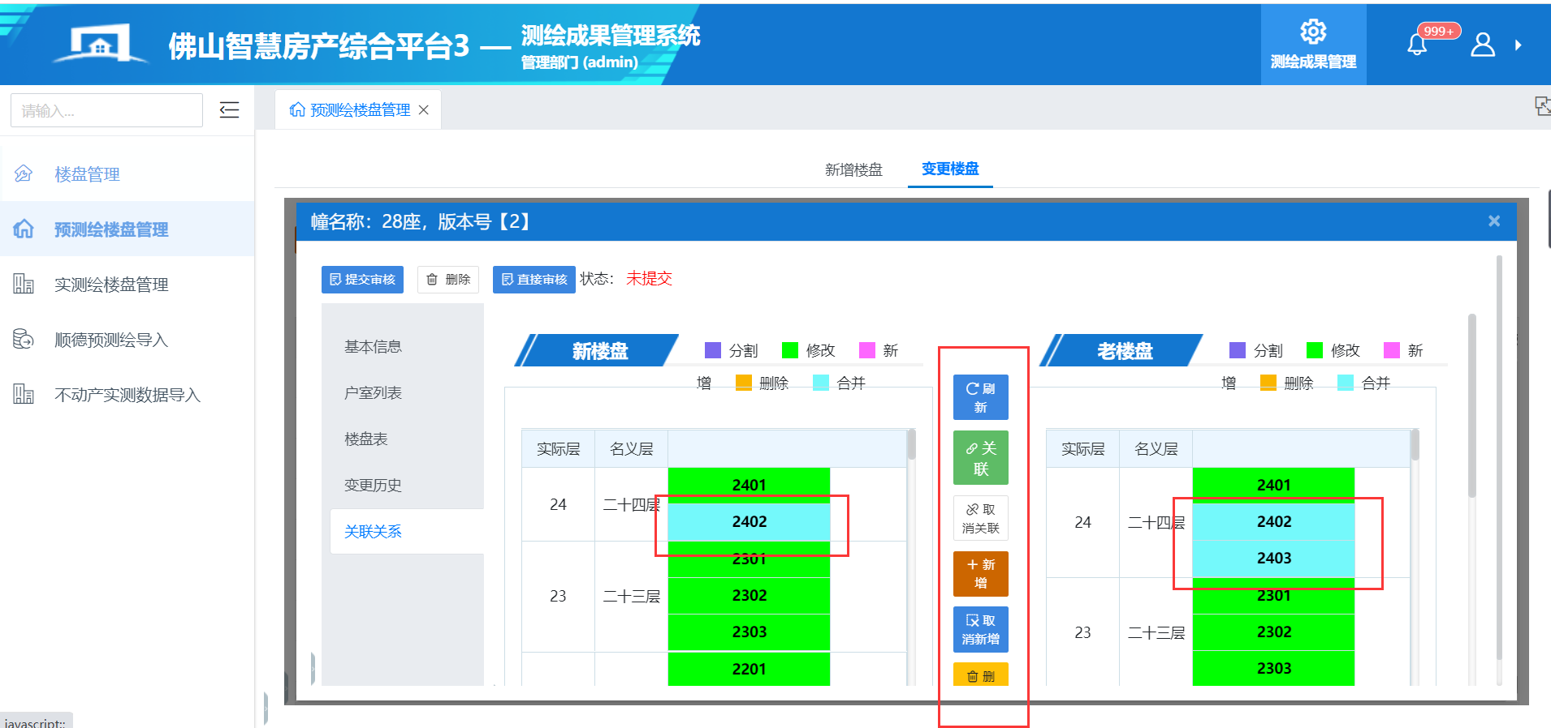
可通过新窗体打开全屏展示（包括关联错误的可以全部取消关联或者取消关联）
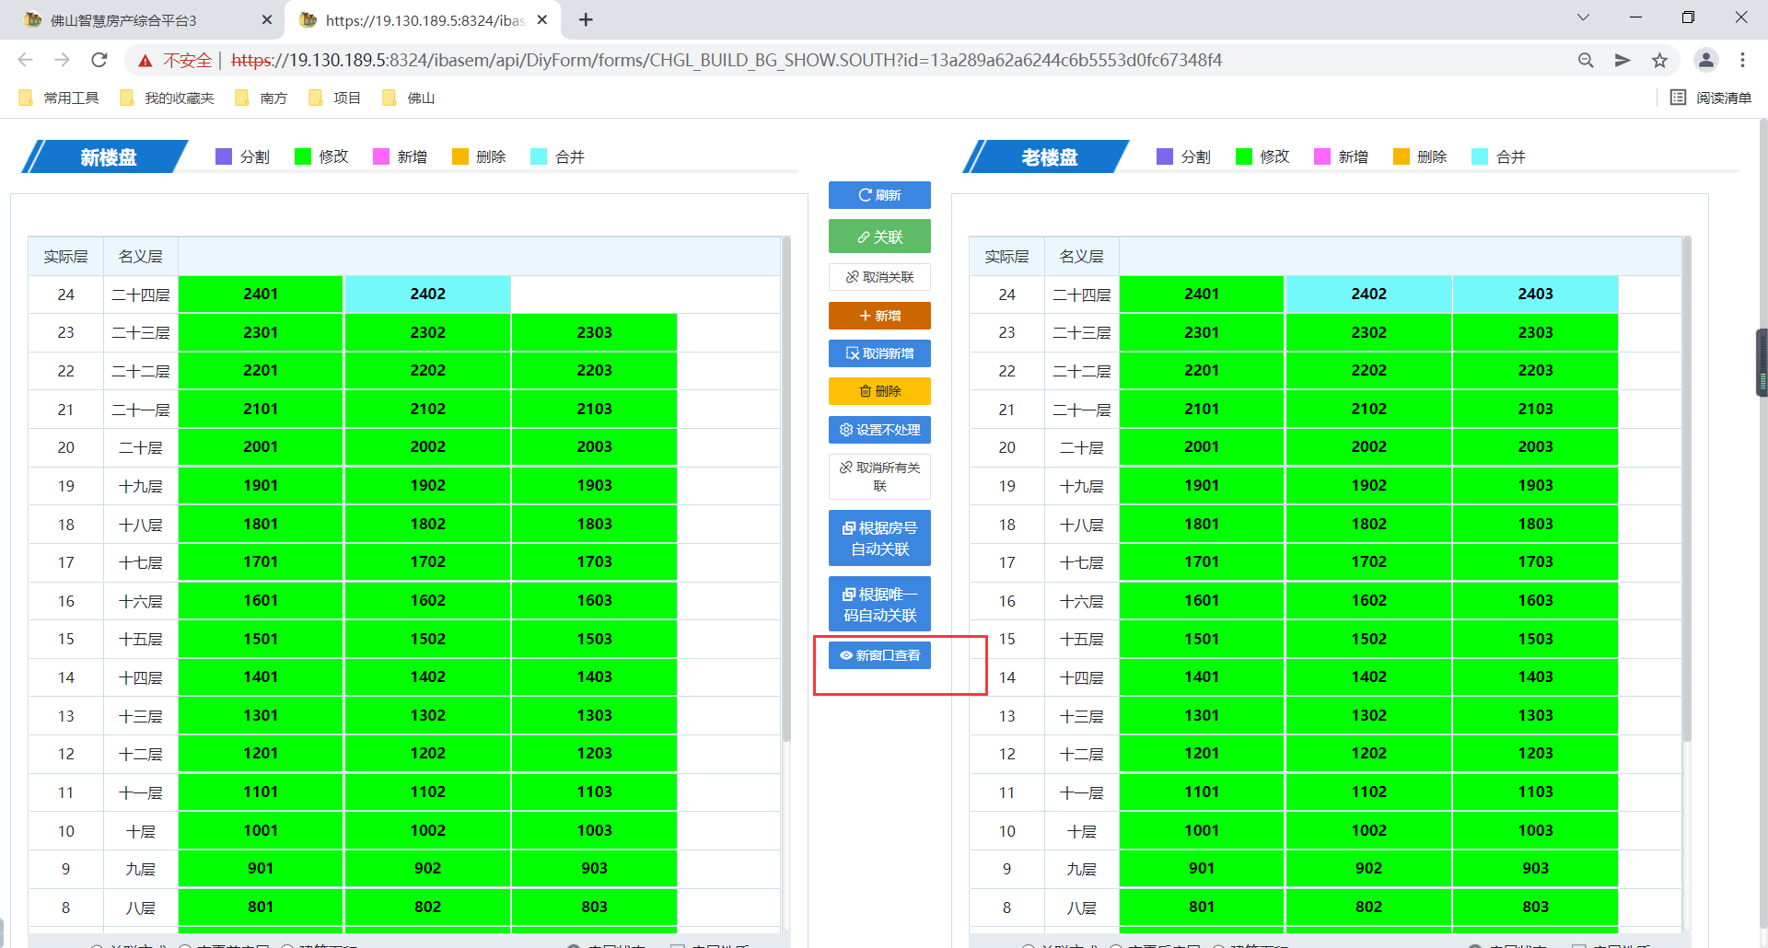
全部关联完毕后提交审核等待管理部门审核即可。
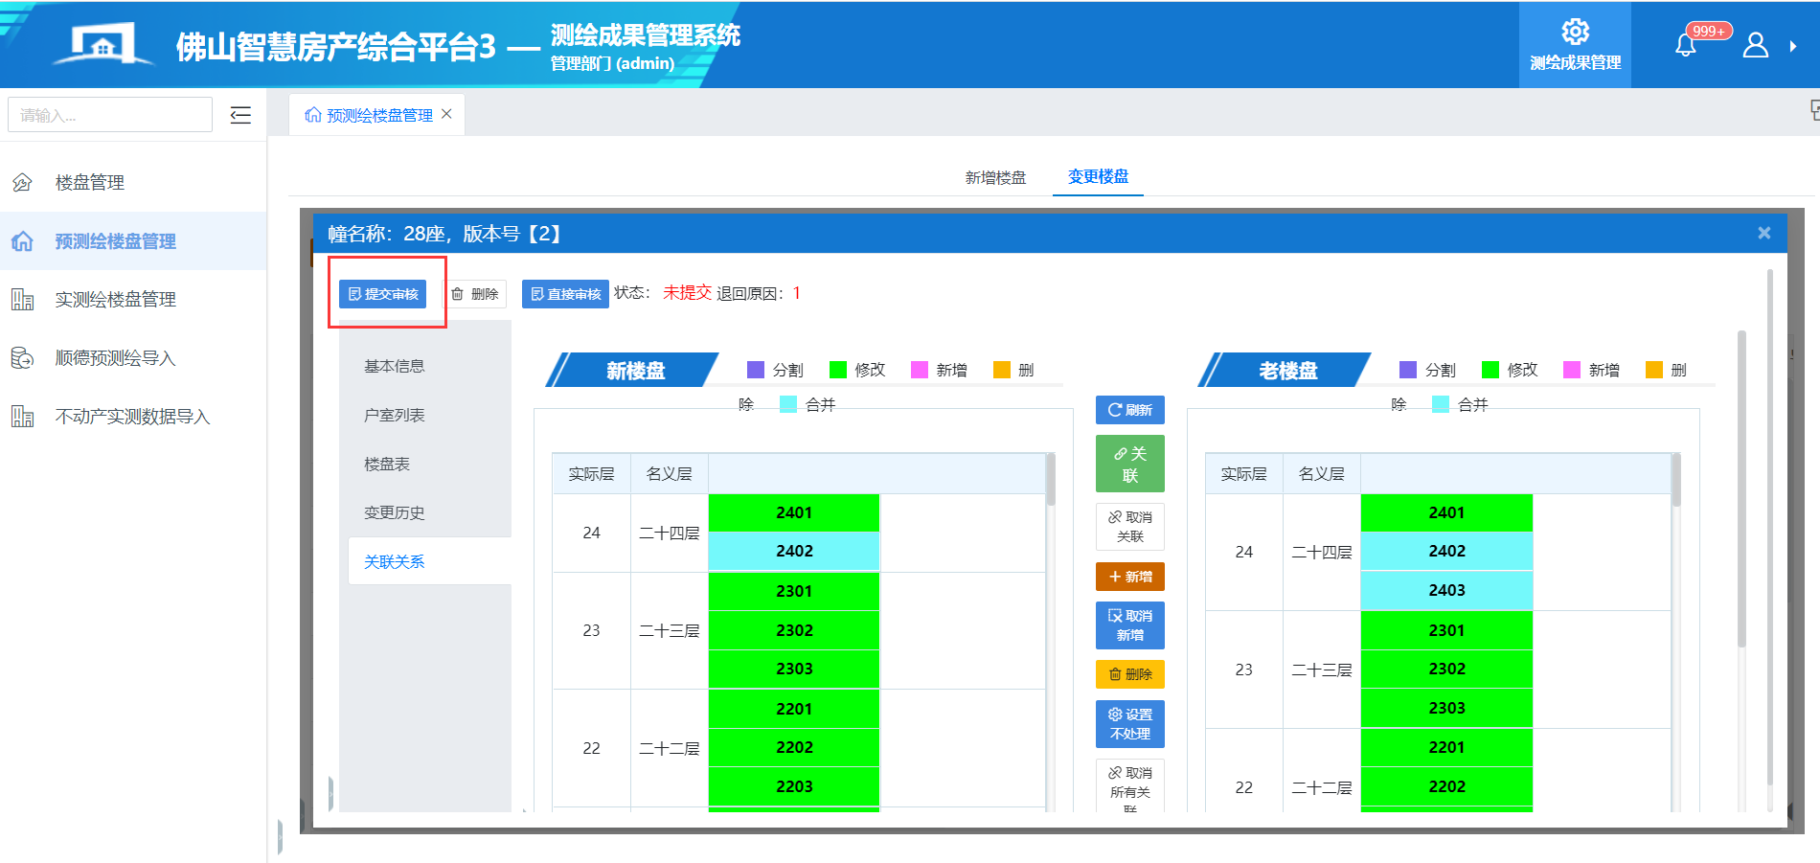

三、不动产实测数据导入/实测绘楼盘管理
功能说明：
主要将不动产实测数据导入到本系统。用于现售申请与与预售转现售业务
操作方法：
1、登录测绘成果管理系统切换到不动产实测数据导入子系统，输入确权业务号或其他信息→查询→选择需要导入的楼盘→点击新楼盘入库
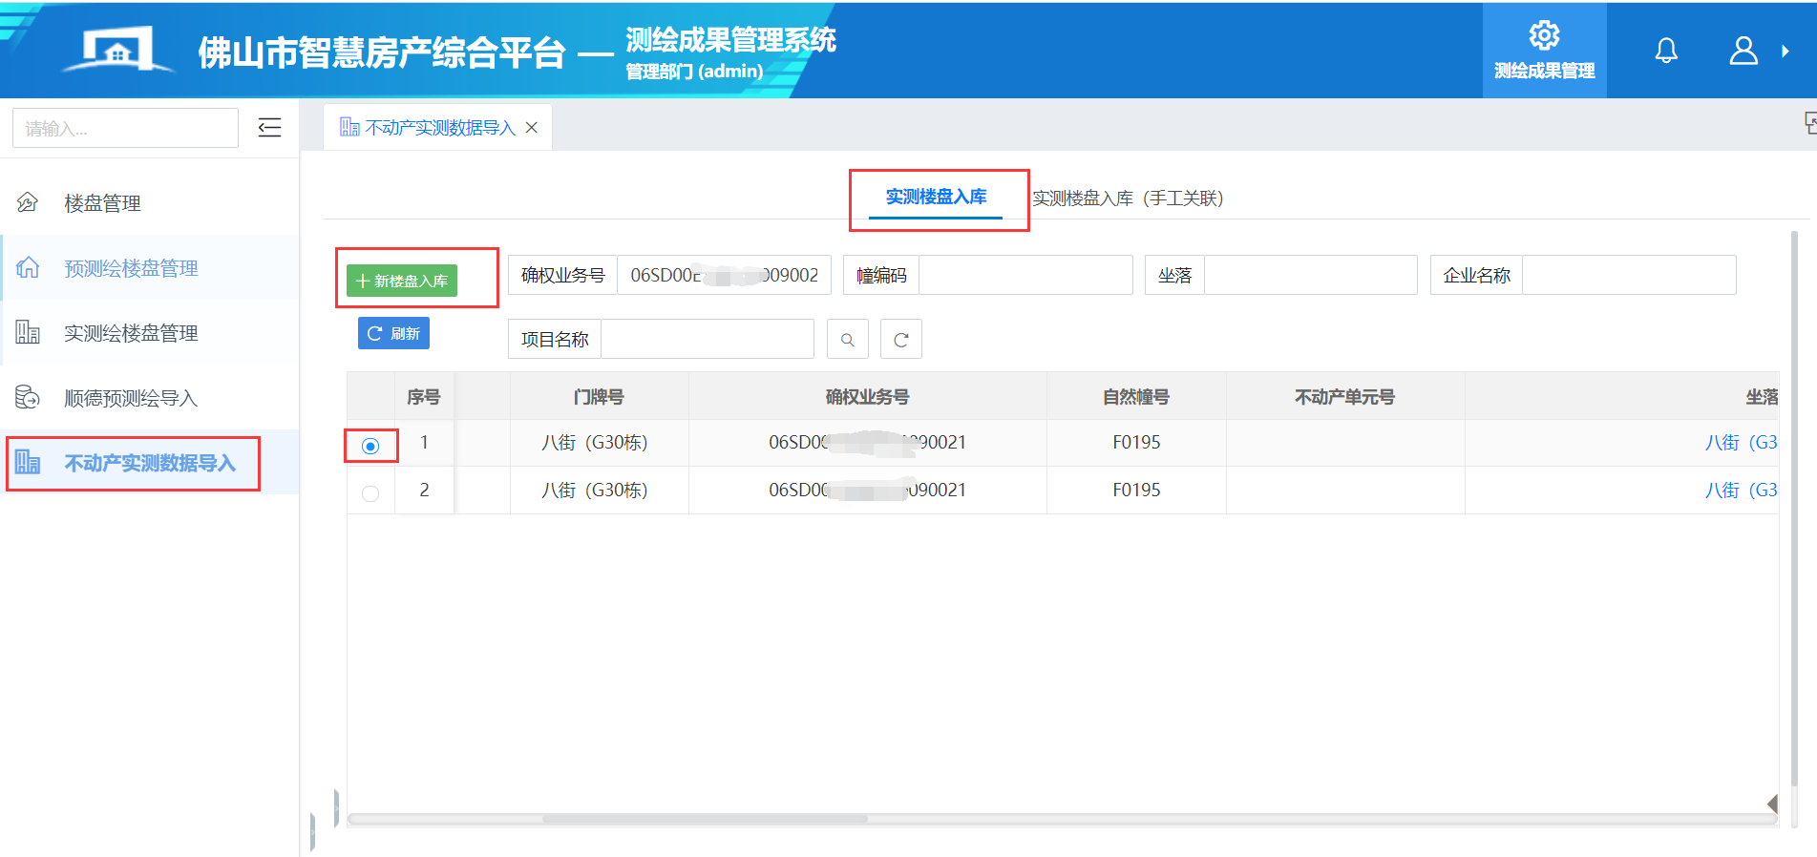
2、切换至实测绘楼盘管理系统，点击幢号进入楼幢详细页面
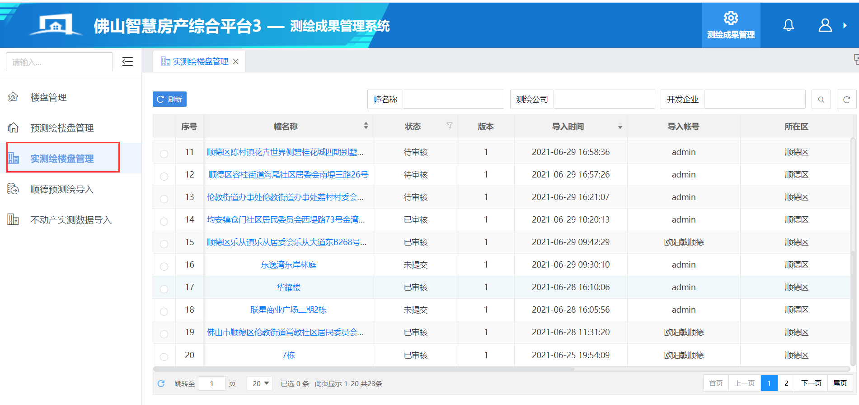
3、检查楼盘没有问题就提交楼盘审核
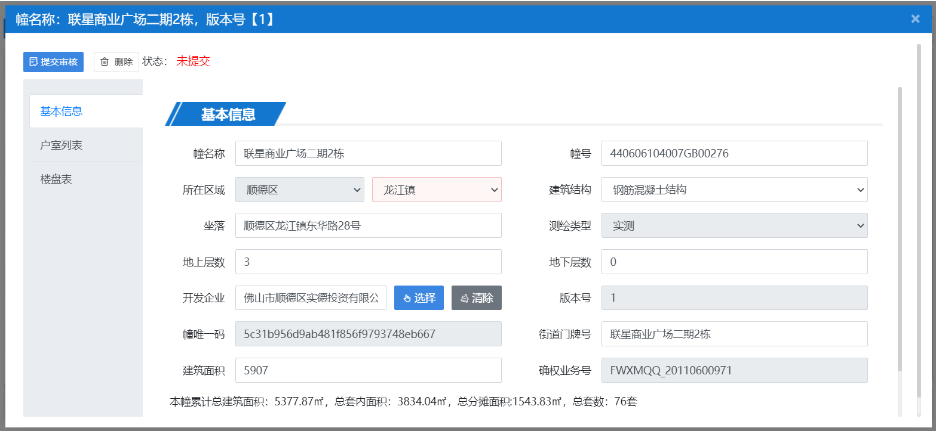

四、不动产实测数据导入/实测绘楼盘管理（变更）
功能说明：
用于导入变更后的测绘成果，进行楼盘变更入库操作。
操作方法：
1、同不动产实测数据导入一样需要获取到变更后的测绘成果的确权业务号或其他信息→查询→选择楼盘导入
2、切换到实测绘楼盘管理，版本为2或者以上的即为变更楼盘（版本1为新增楼盘）
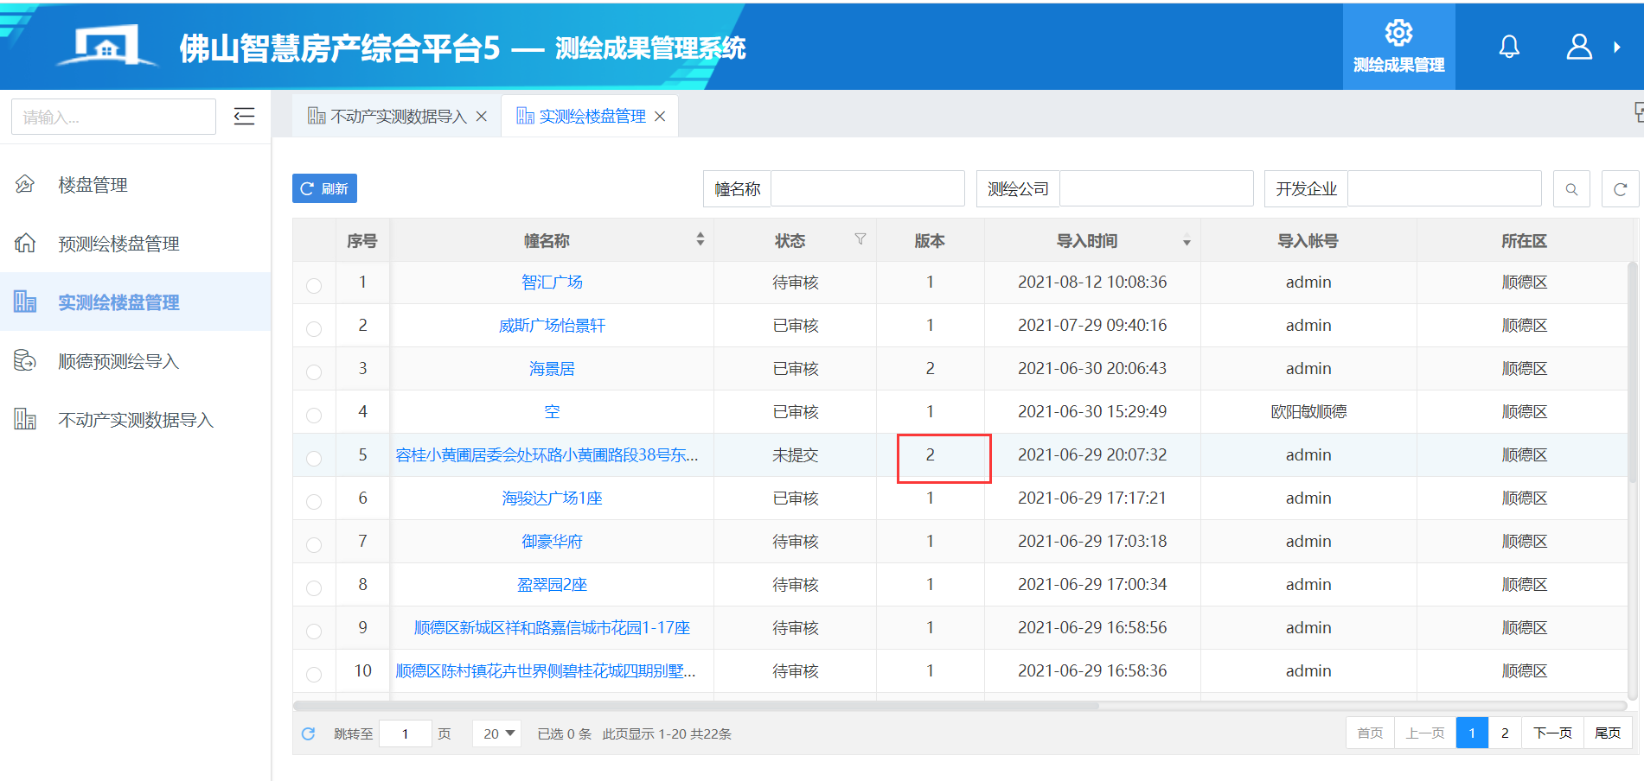
3、检查楼盘基本信息、户室信息楼盘表信息等。变更类型的业务会多两个页面展示。变更历史以及关联关系。变更历史同预测变更一样展示历史楼盘。关联关系处理新旧楼盘之前的关联。
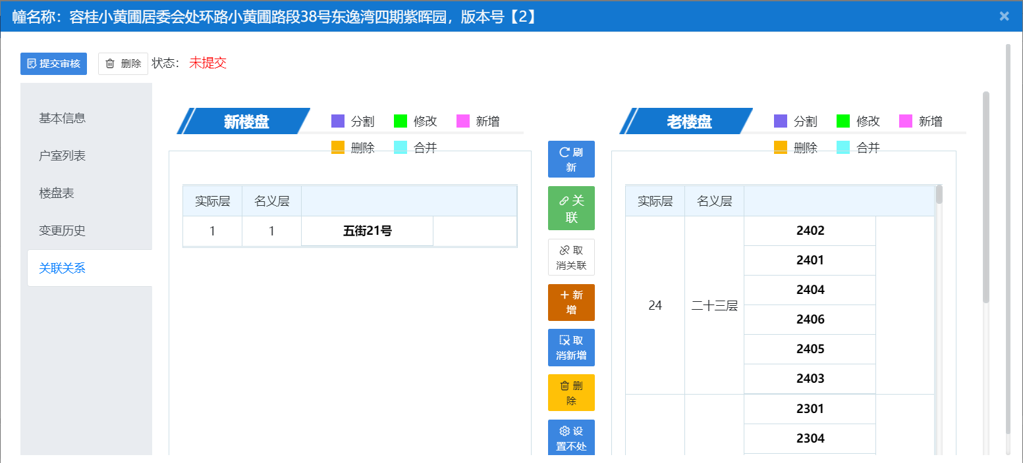
4、关联关系设置完毕后检查信息无误即可提交审核。提交审核状态变成待审核楼盘。

五、不动产实测数据导入/实测绘楼盘管理（实测替换预测）
功能说明：
用于导入实测的确权成果，进行实测替换预测楼盘操作。
操作方法：
1、切换至不动产实测导入→选择实测楼盘入库→选择需要导入的幢信息→点击楼盘入库
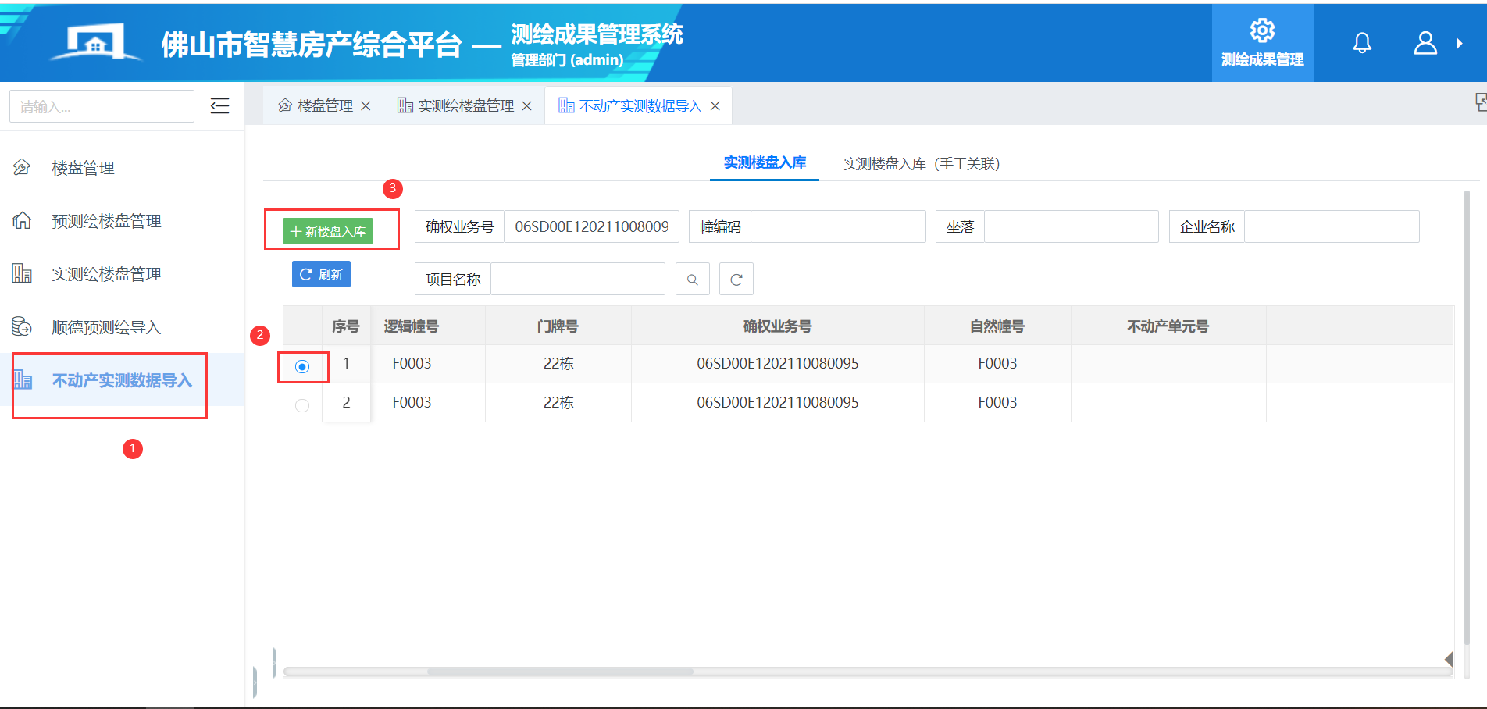
2、实测确权成果在系统能够通过幢唯一码匹上预测楼盘，那么直接切换到实测绘楼盘，做预测与实测的关联配置
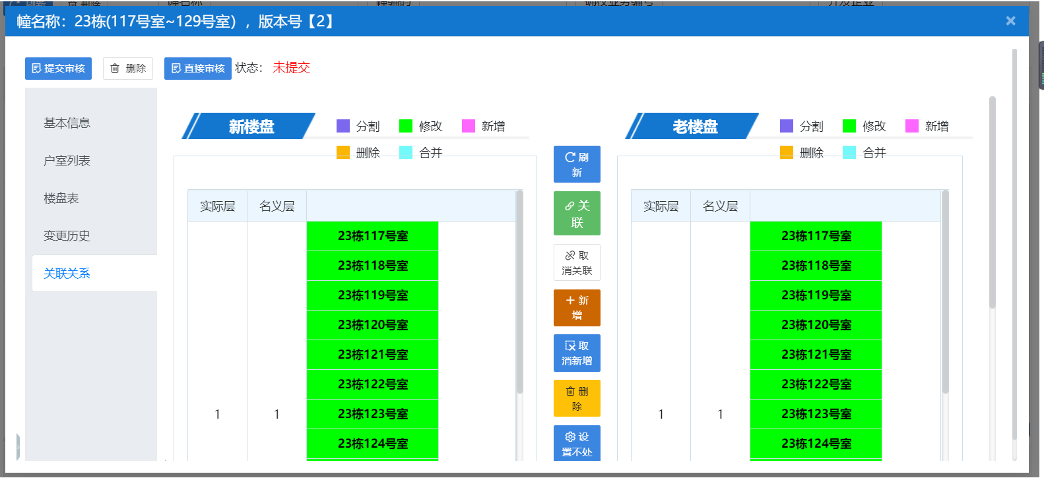
3、也可以查看楼盘转实测的历史，关联完后检查无误看提交审核。
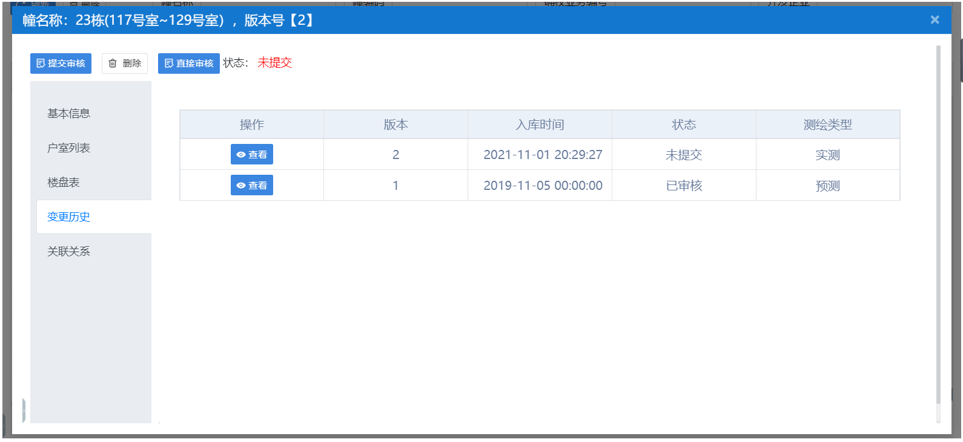
5、如果遇到实测楼盘与预测楼盘无法关联的情况，不动产实测数据导入还设置手工导入的方法
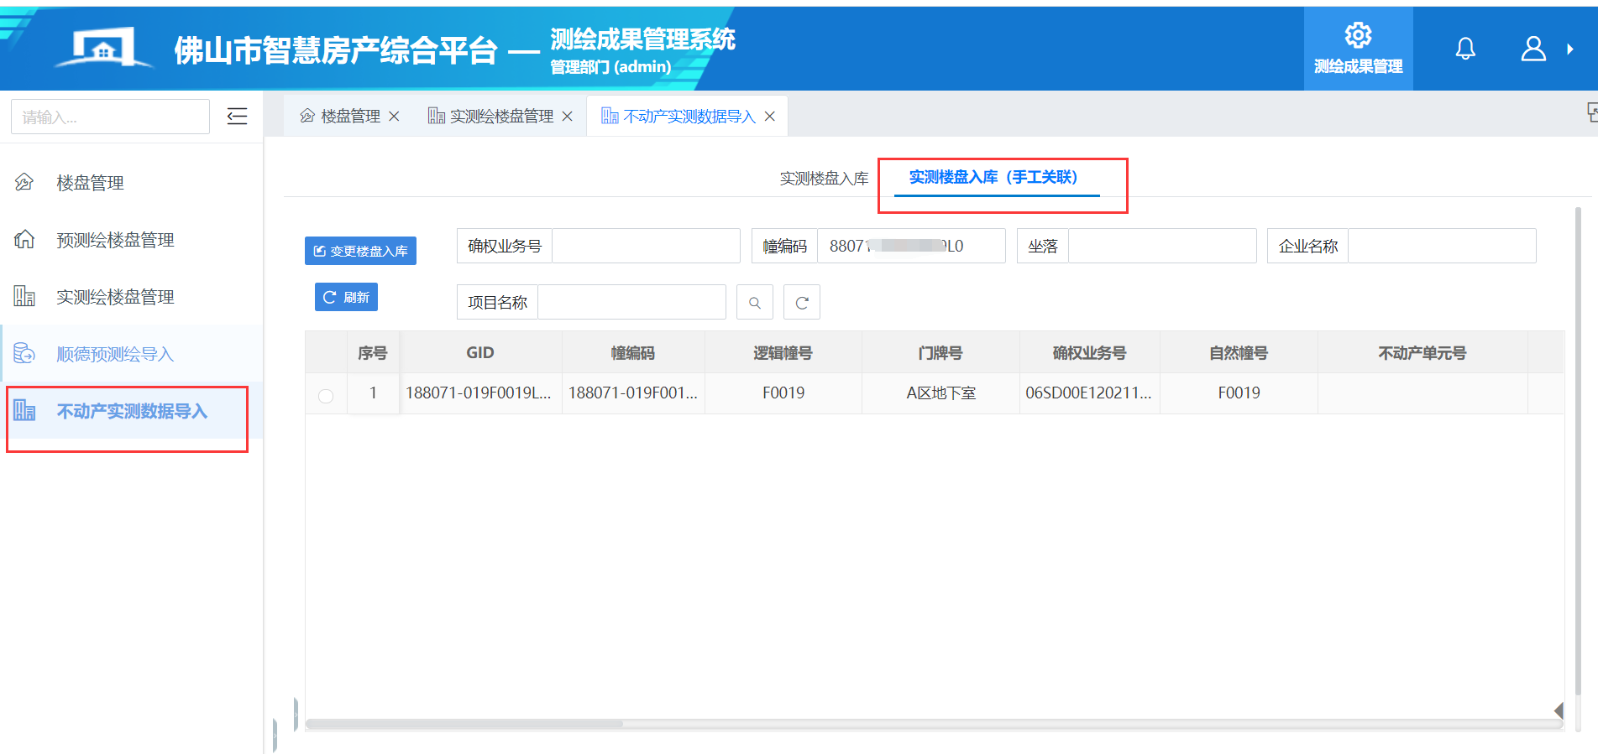
6、点击楼盘入库，系统校验关联不上。
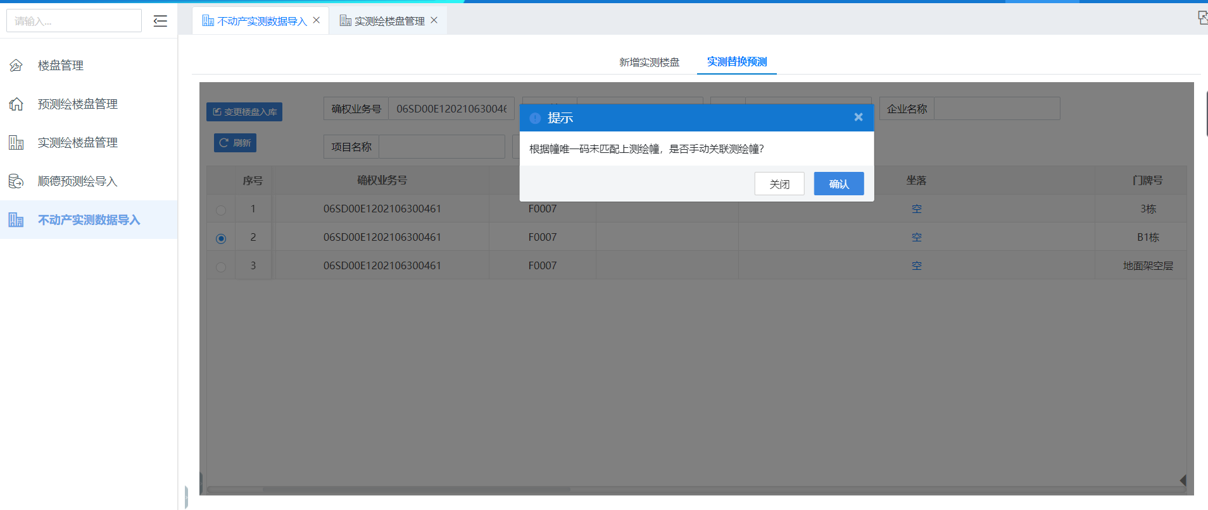
7、点击确认后会弹出选择已审核完的预测楼盘进行关联
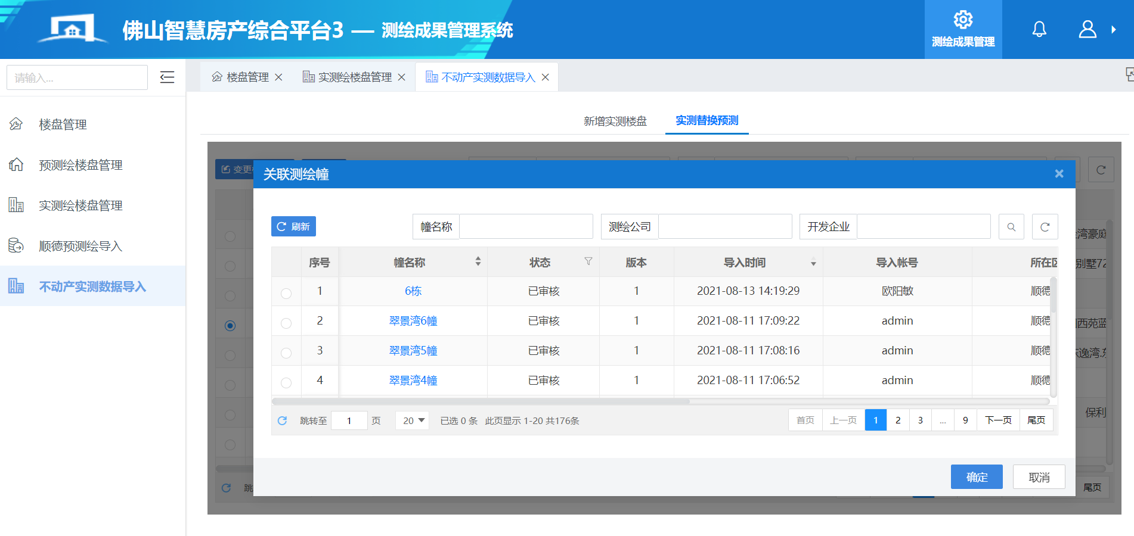
4、关联后，切换到实测绘楼盘管理设置，查看对应楼盘版本为2的楼幢进行关联操作
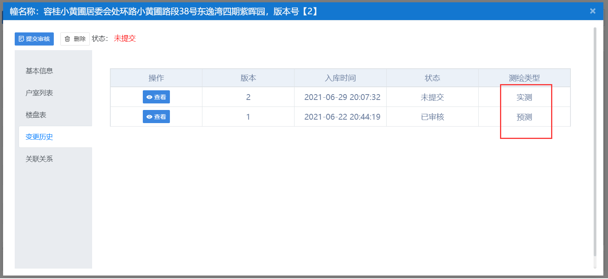
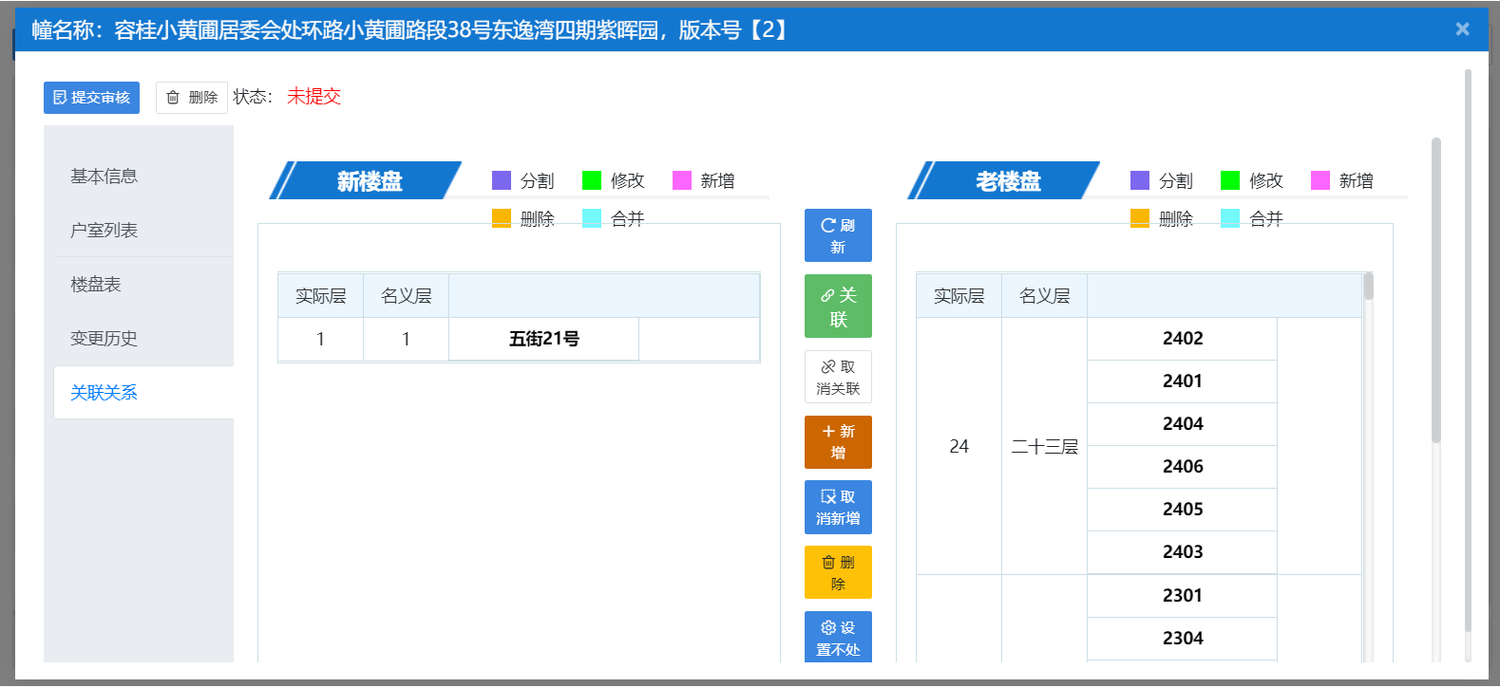
关联操作与变更关联类似，提交审核后即可

第二章 项目信息管理系统

一、项目信息备案操作

（一）项目开发手册申请业务
功能说明：
项目开发手册信息、土地证等证件信息录入
操作方法：
1、登入项目信息管理系统，业务→项目开发手册申请业务→选择物业小区→创建业务 ，如图所示：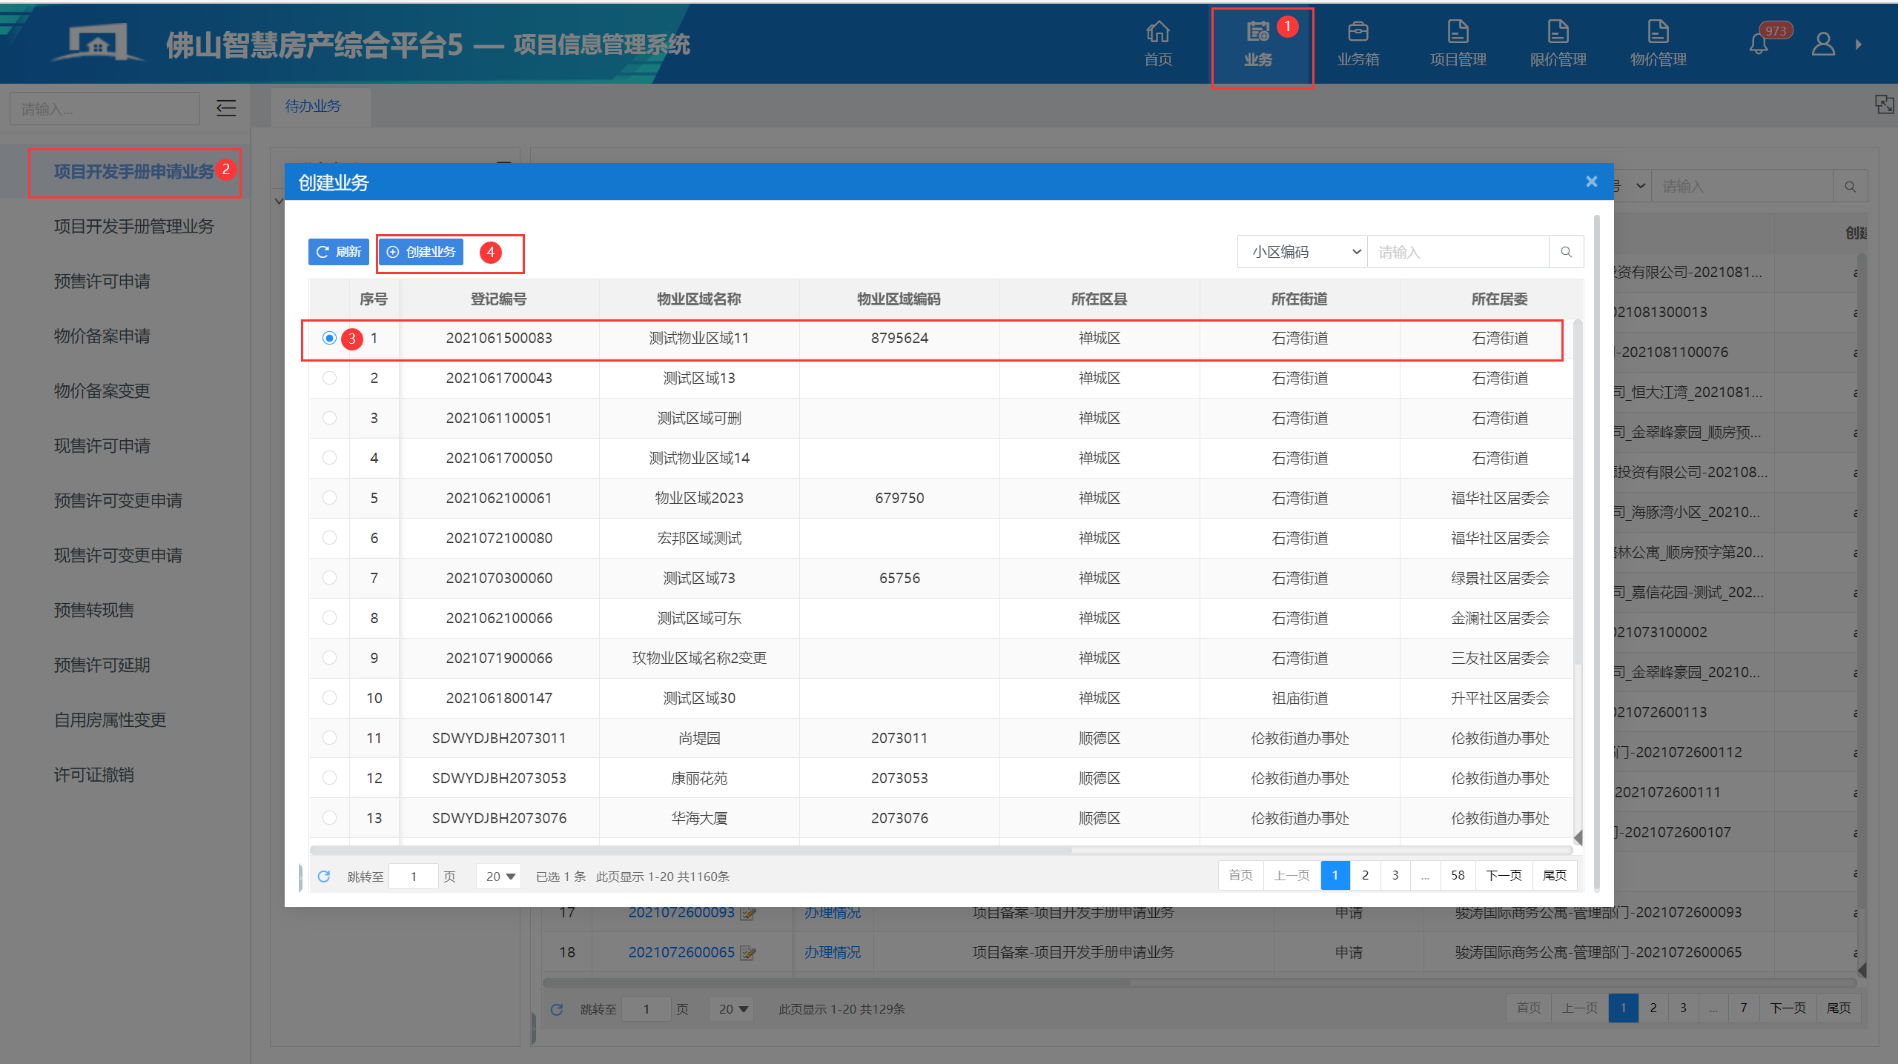
2、创建业务后界面包括项目基本信息、要件材料、幢信息、土地证、建设工程规划许可证、建筑工程施工许可证、项目图片、项目总规划图、领件信息、项目投资信息、竣工验收等内容。如图所示：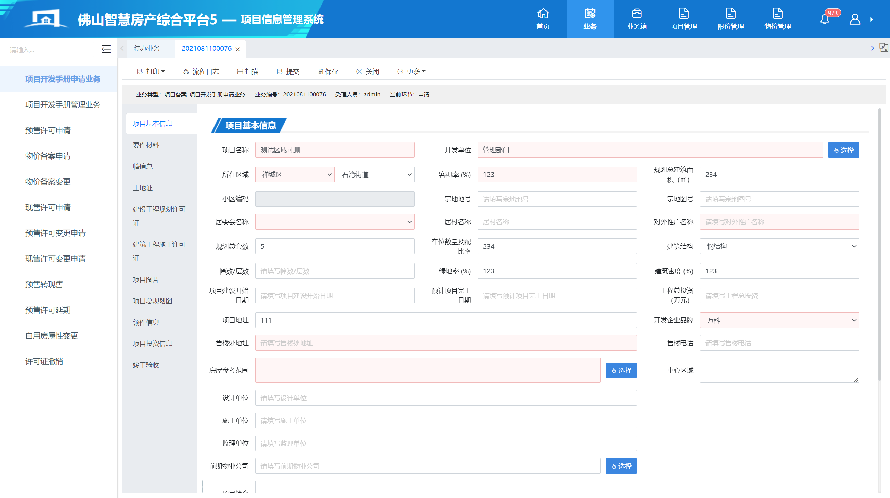
3、录入项目备案基本信息：用户根据实际录入该项目的基本信息，如图所示：
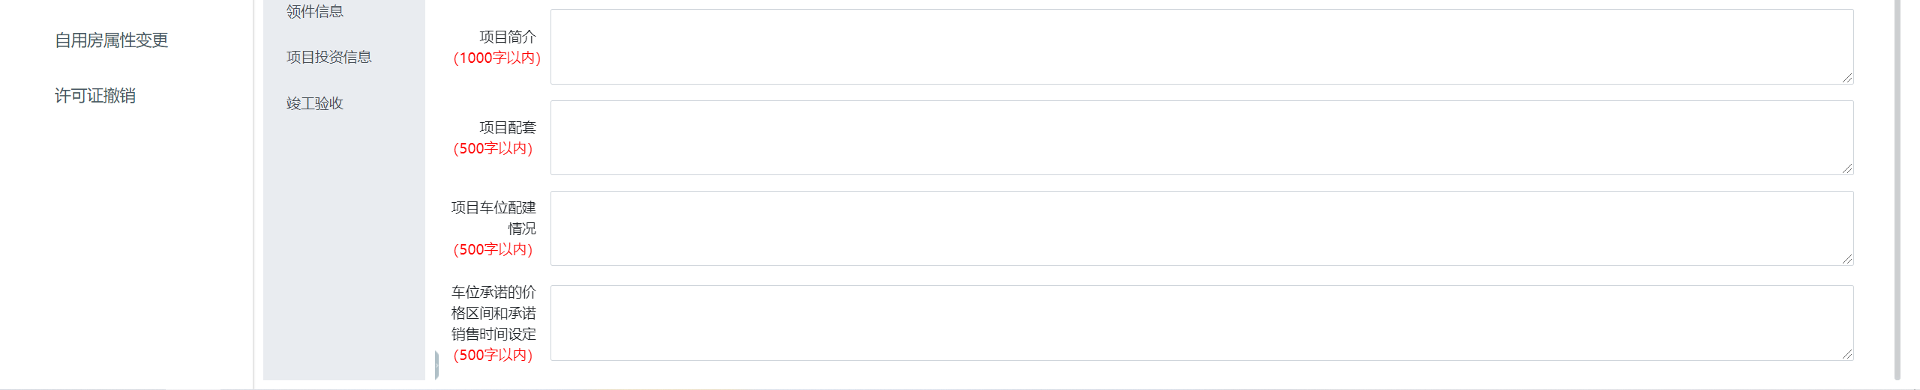
1) 选择房屋参考范围，选择区域→位置打点→确定，如图所示：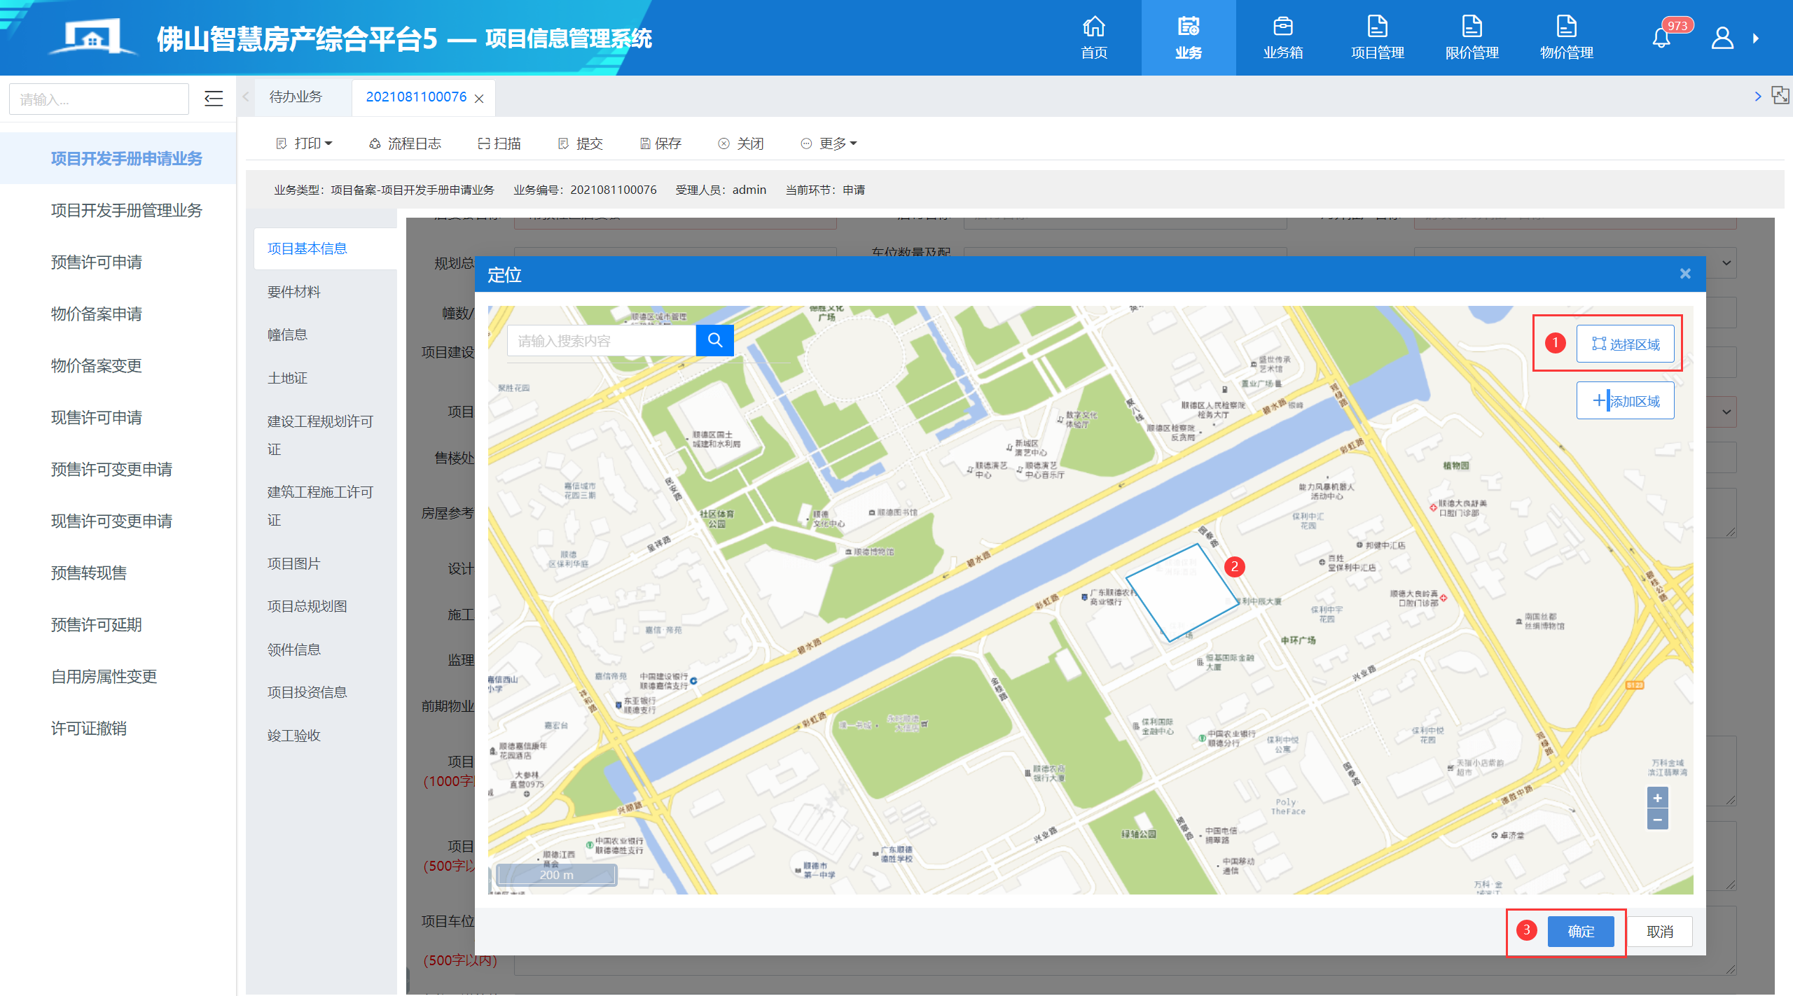
2)选择前期物业公司，勾选对应的物业公司→确定，如图所示：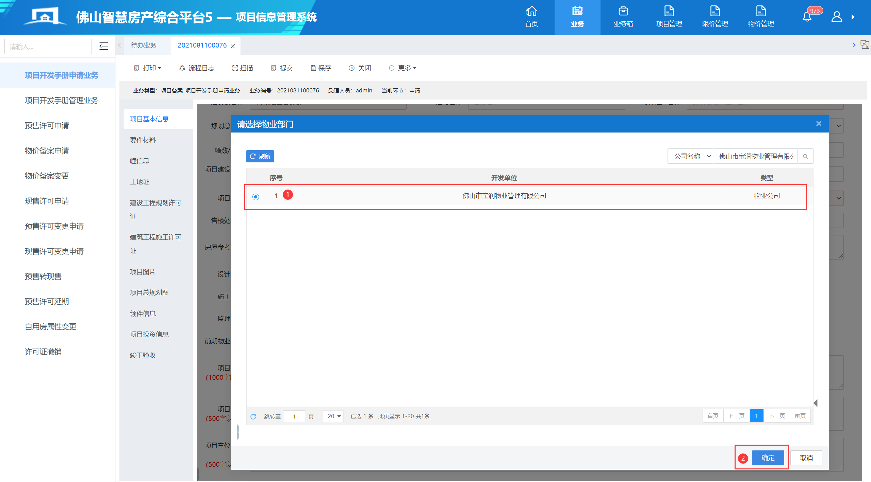
4、录入要件材料，包括刷新、创建默认项、保存、删除和添加等功能，如图所示：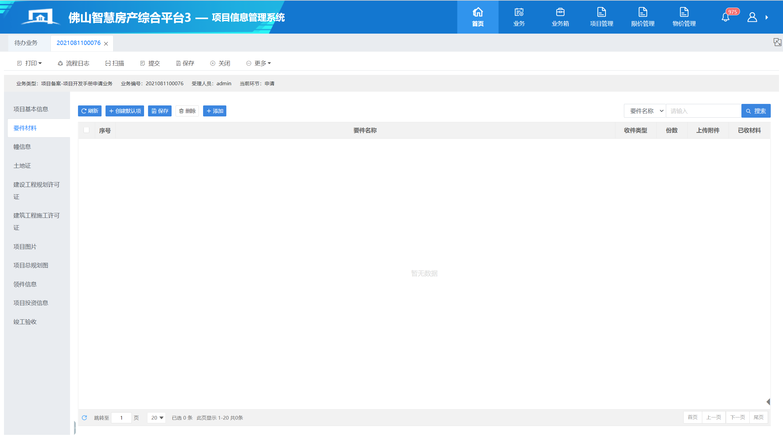
1) 点击“添加”或“创建默认项”，加载预先设置好的默认材料，创建默认项→进入，如图所示：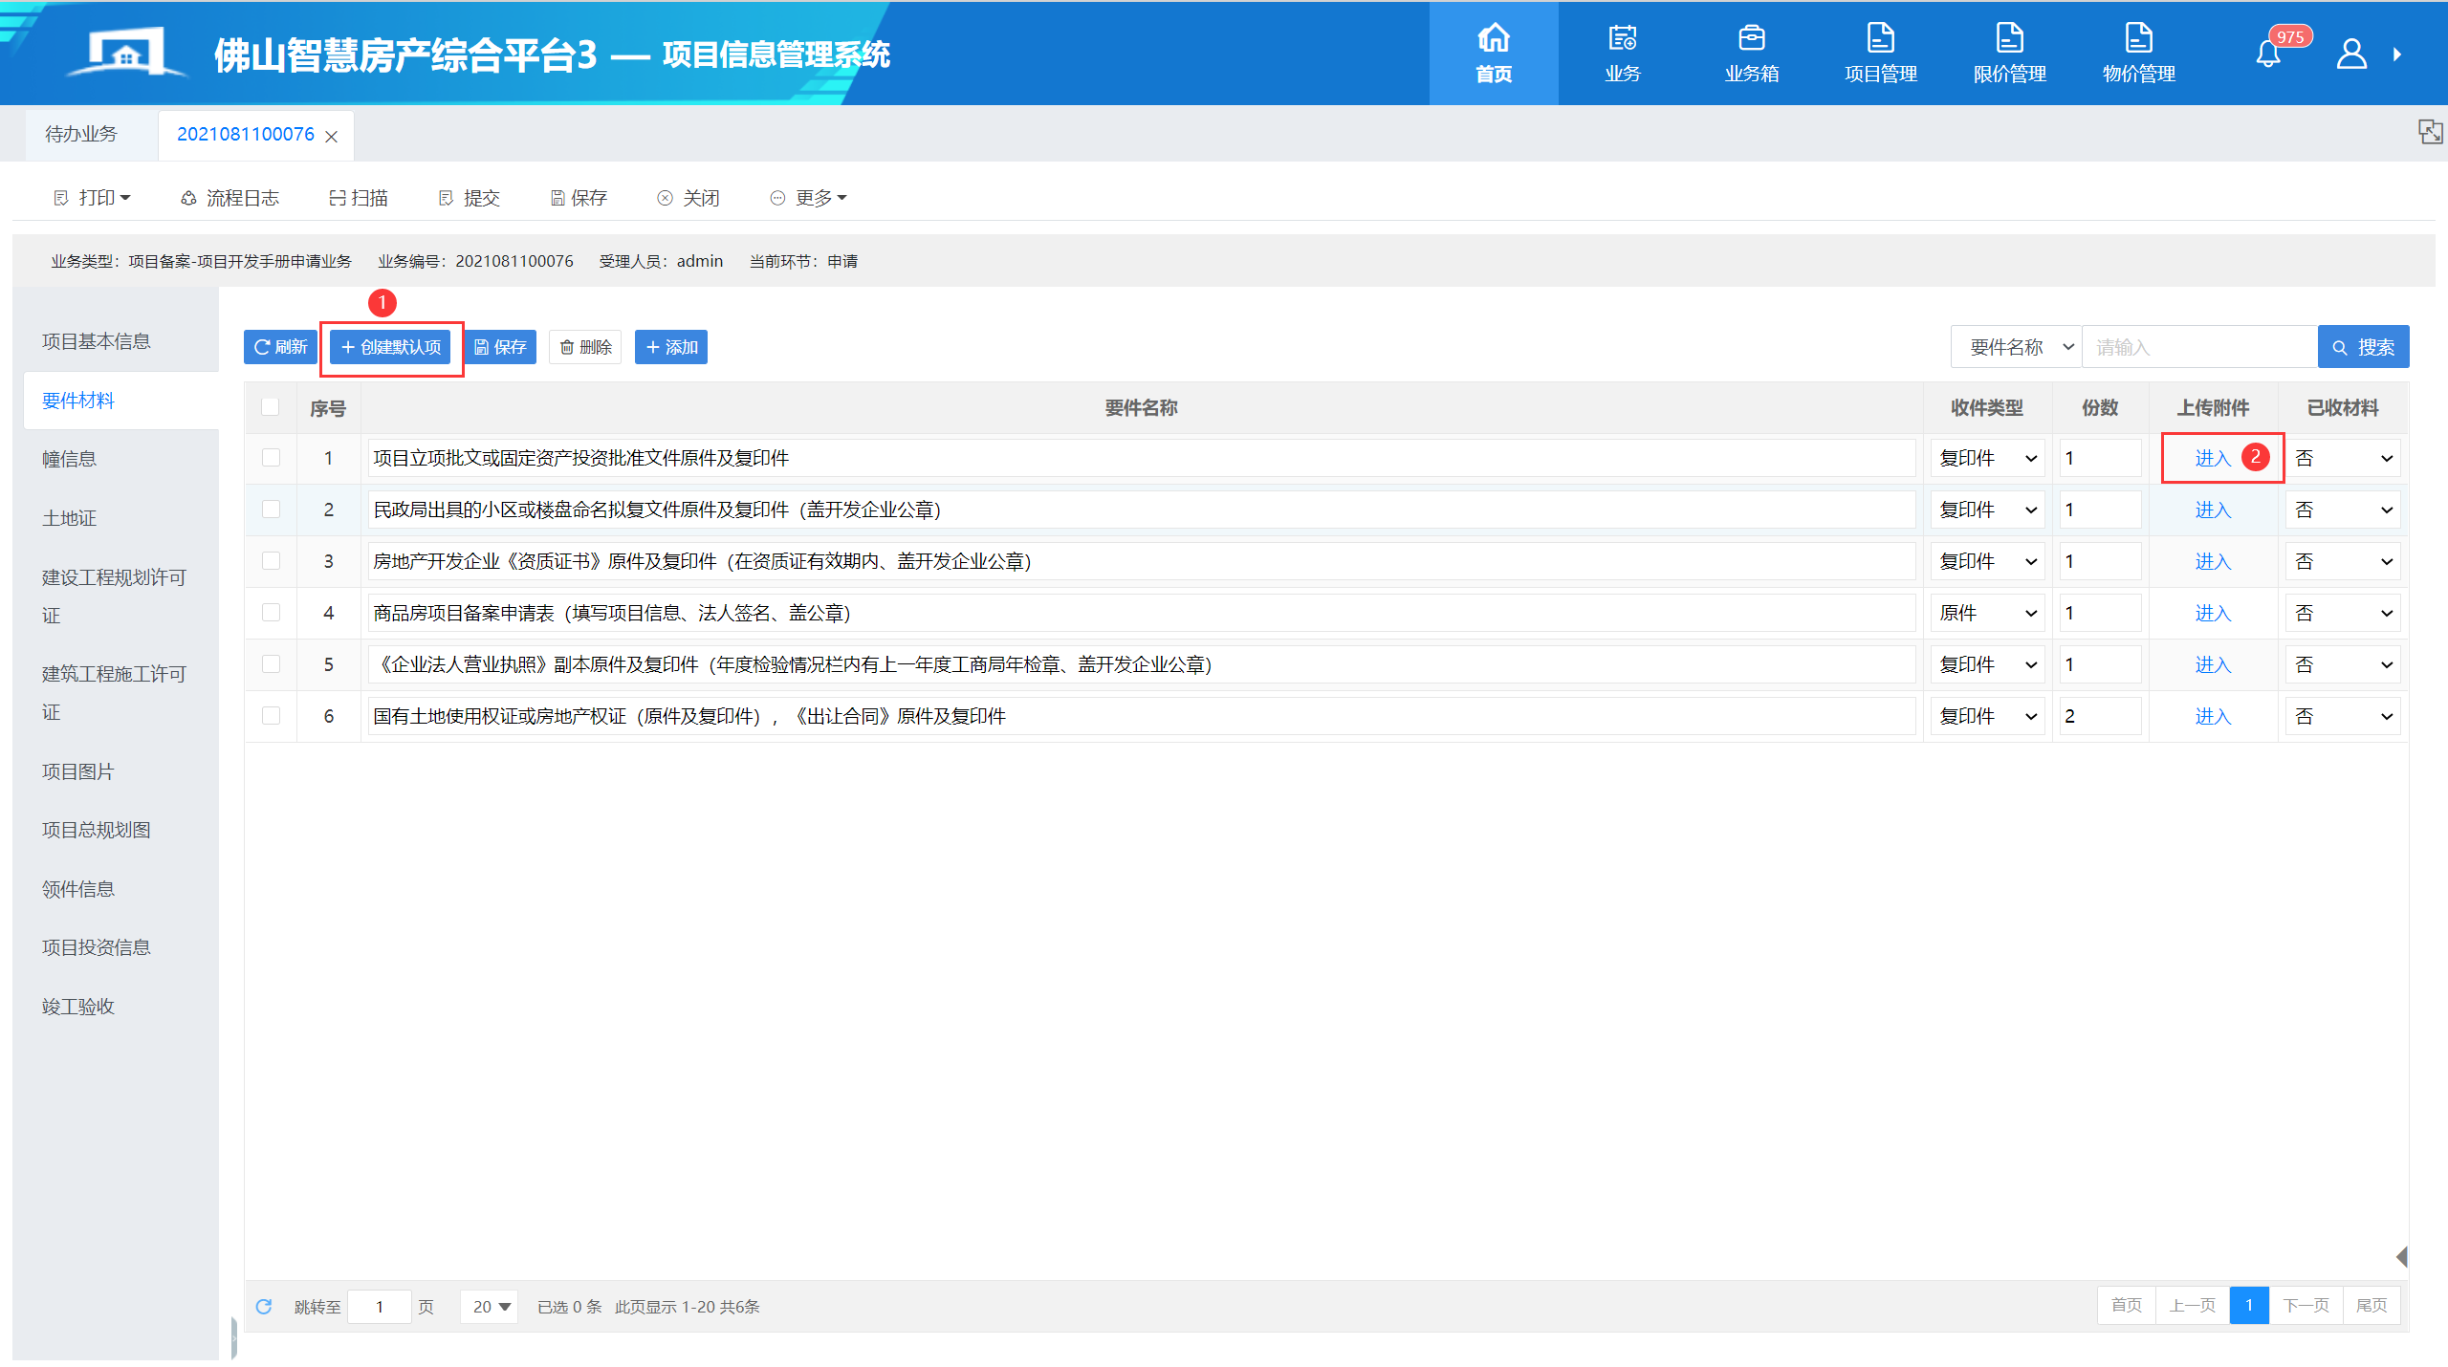
2) 选择要件材料名称，并且鼠标右键点击“上传文件”，如图所示：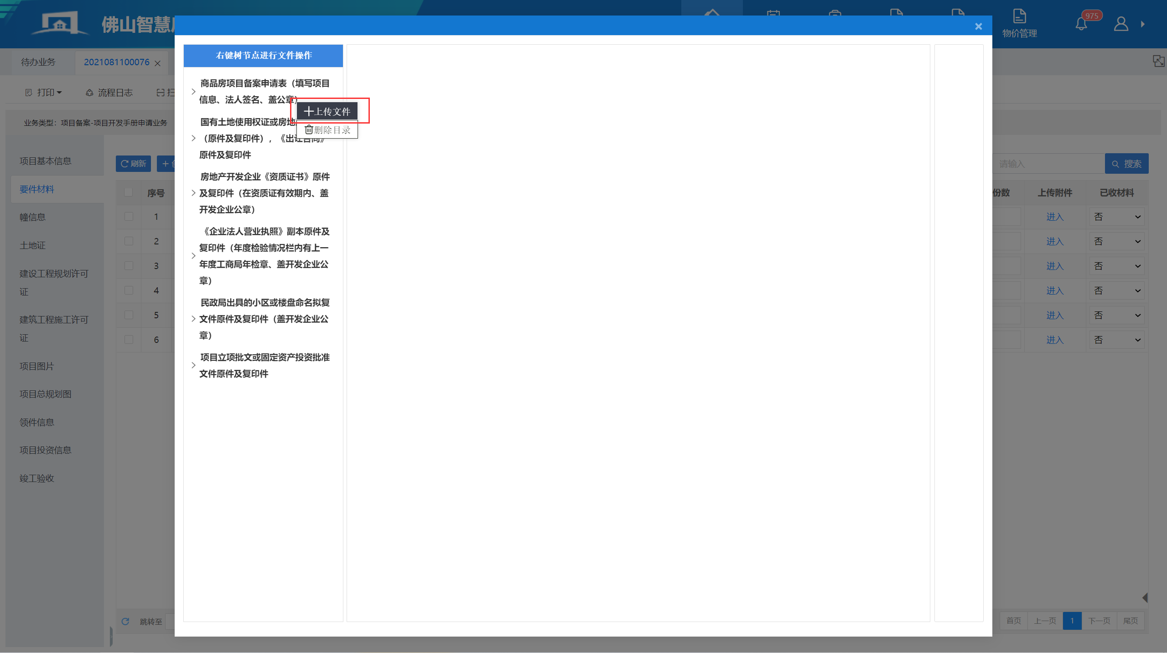
3) 在弹出的文件窗口中选择所要上传的文件，点击“选择文件”→选择相关的图片→打开，将文件上传到界面，如图所示：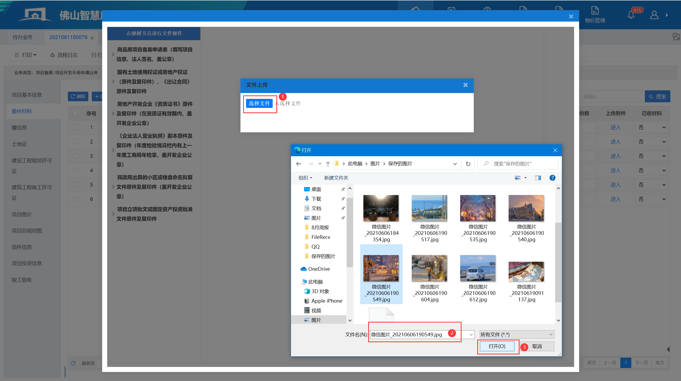
4) 文件上传后，可对图片进行旋转、放大、缩小、全屏操作，如图所示：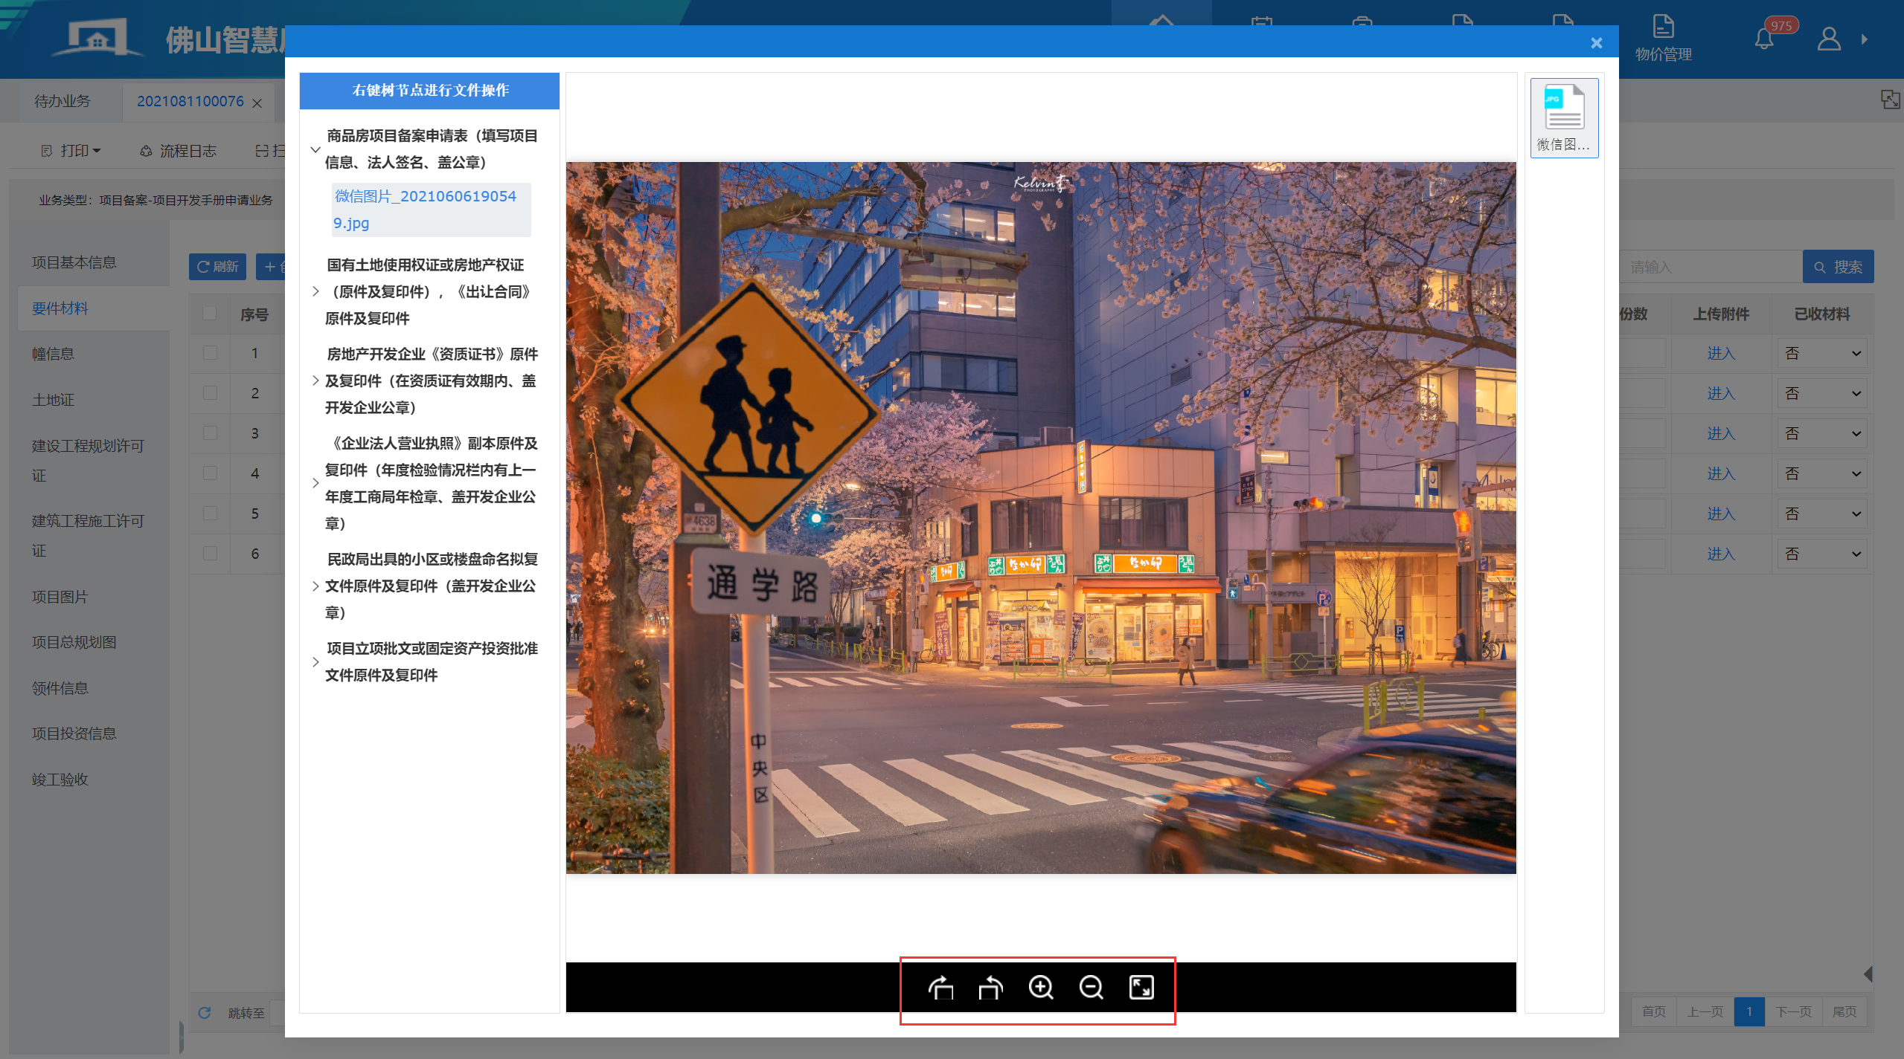 类似的操作，不再赘述。
5、导入幢信息，包括导入楼盘、刷新和删除等功能，如图所示：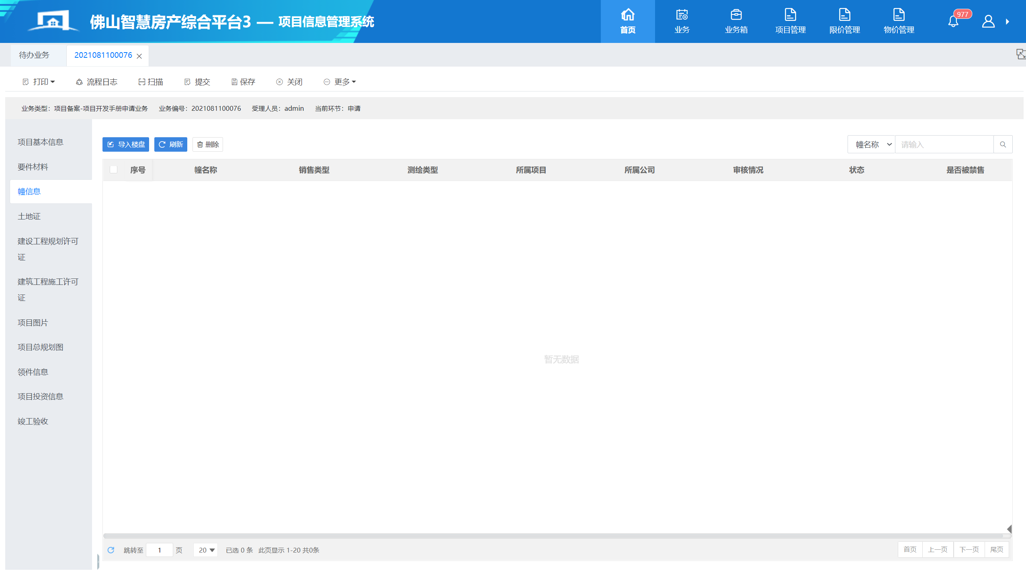
1) 点击“导入楼盘”，加载已从测绘导入审核过的楼盘，选择楼盘→导入，如图所示：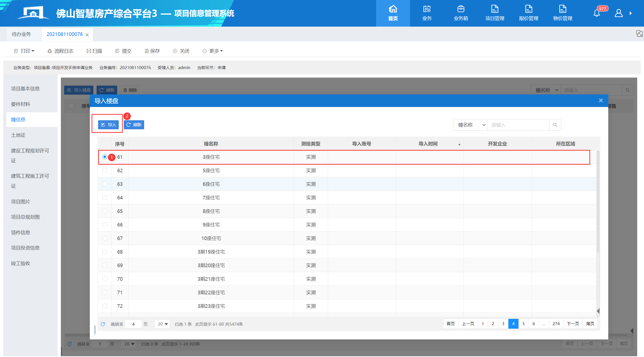
2) 导入楼盘后，可点击“幢名称”，查看相关的幢信息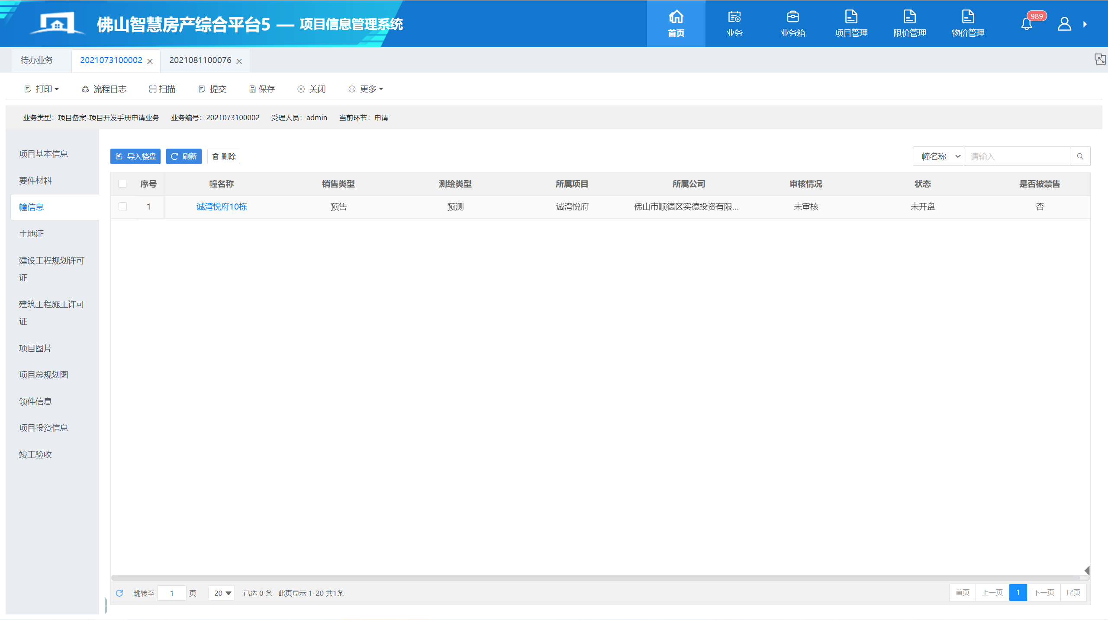
3) 进入幢信息界面，包括基本信息、户室列表、楼盘表等信息，如图所示：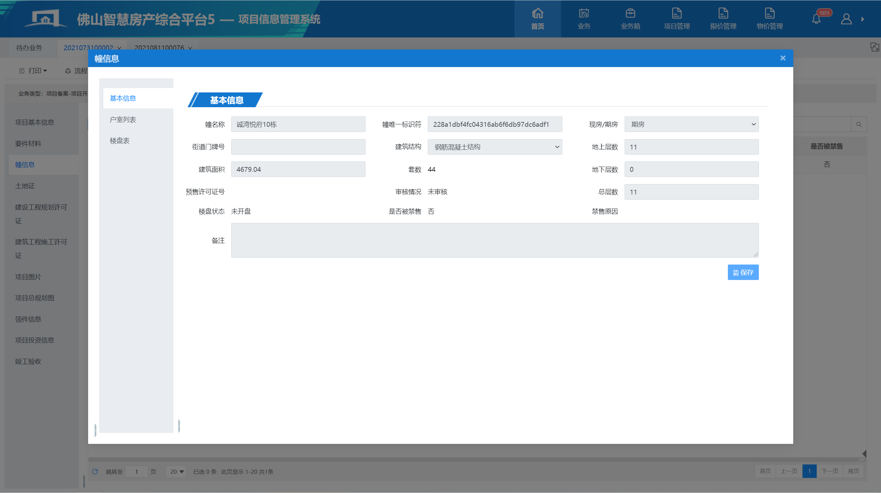
4)点击“基本信息”，查看相关的幢信息，如图所示：
5)点击“户室列表”，查看该幢下的所有户室，如图所示：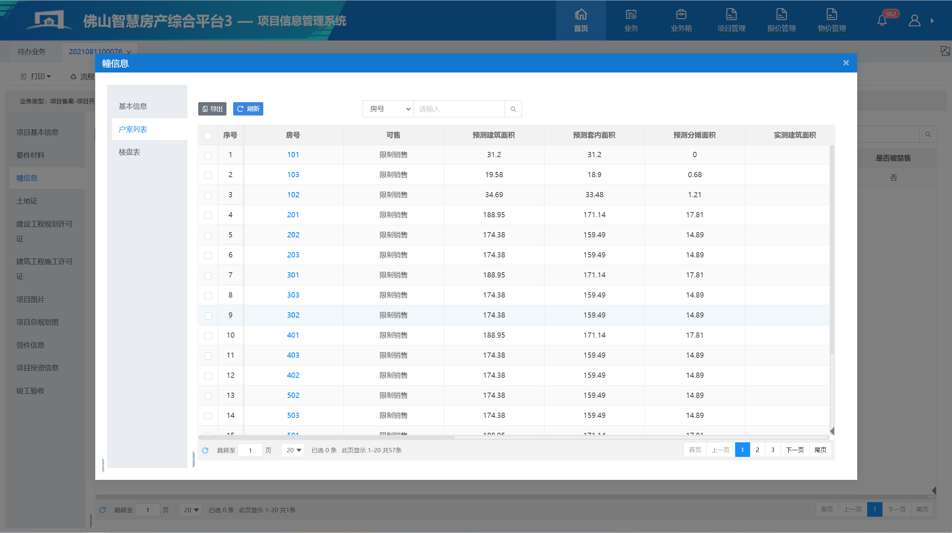
6) 在“户室列表”中点击“房号”，查看本房屋的基本信息和销售信息，如图所示：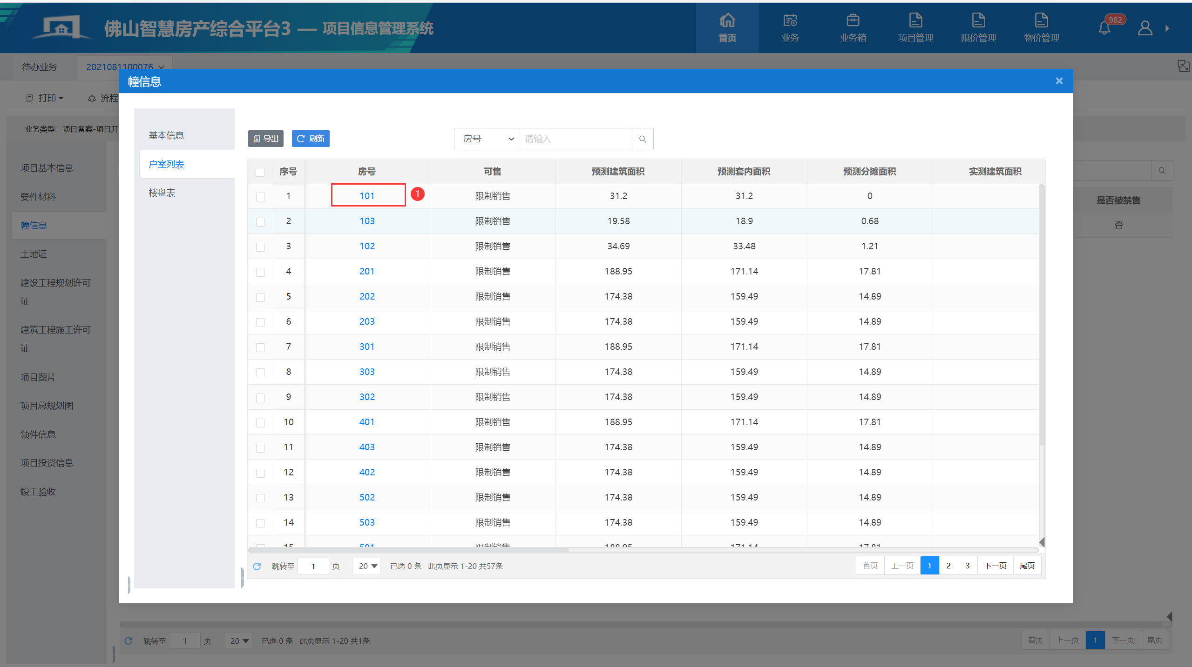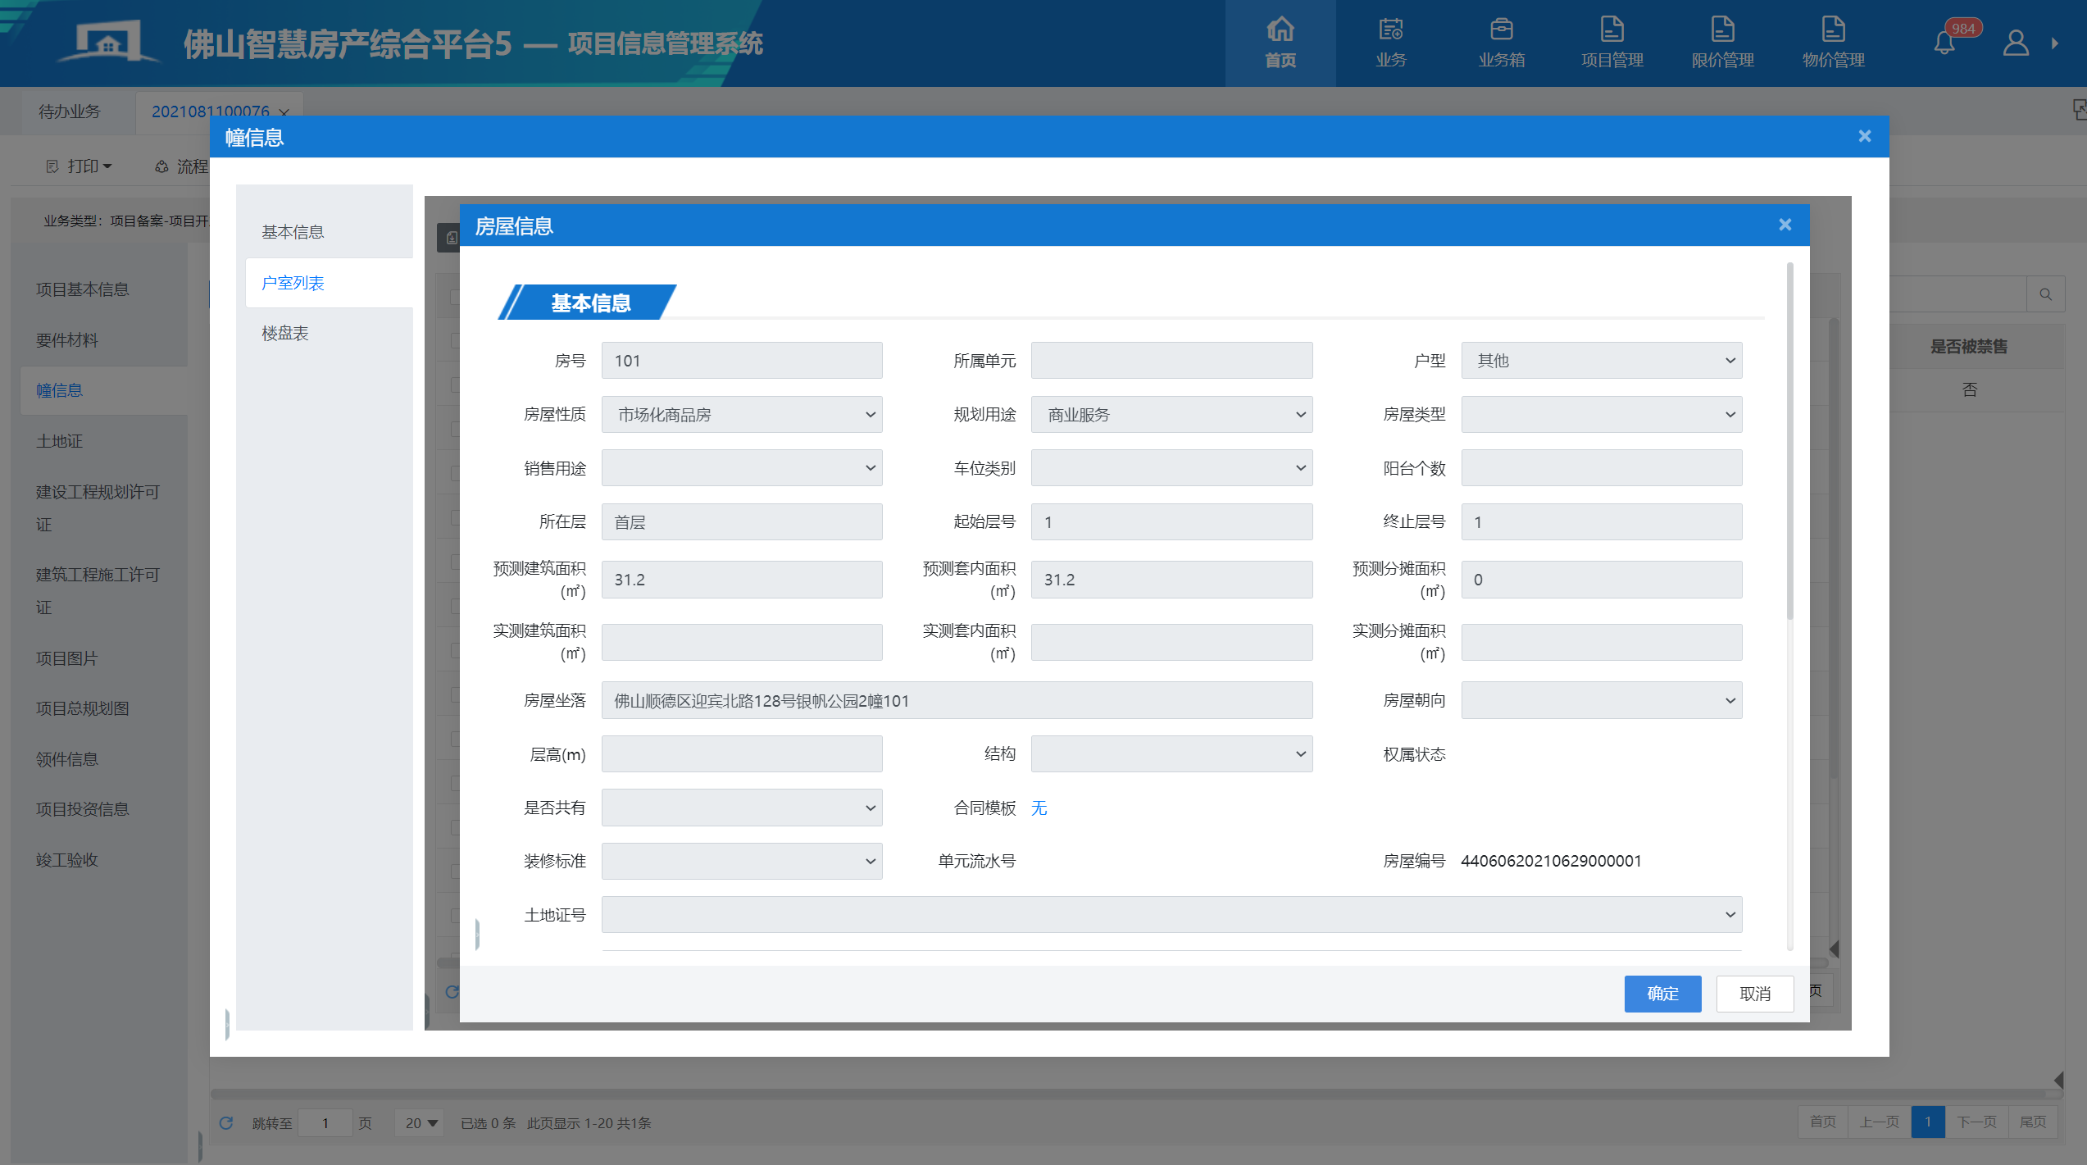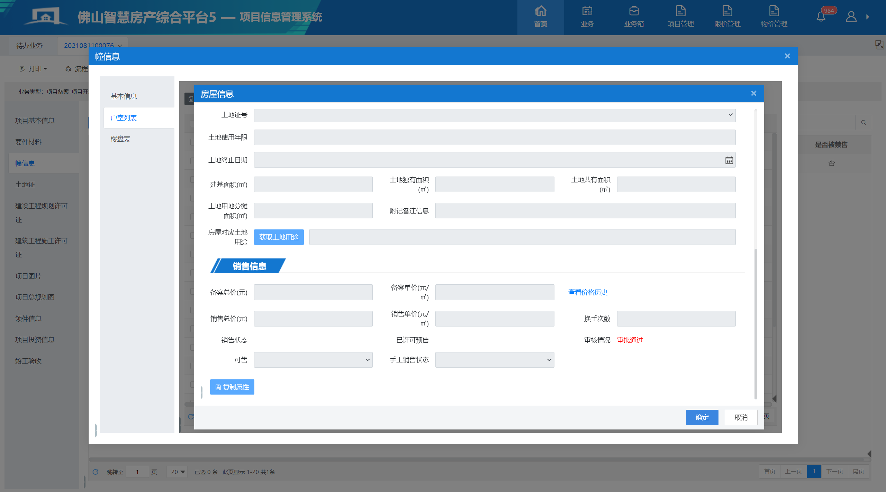
7)点击“楼盘表”，查看本楼盘的房屋状态和房屋性质，如图所示：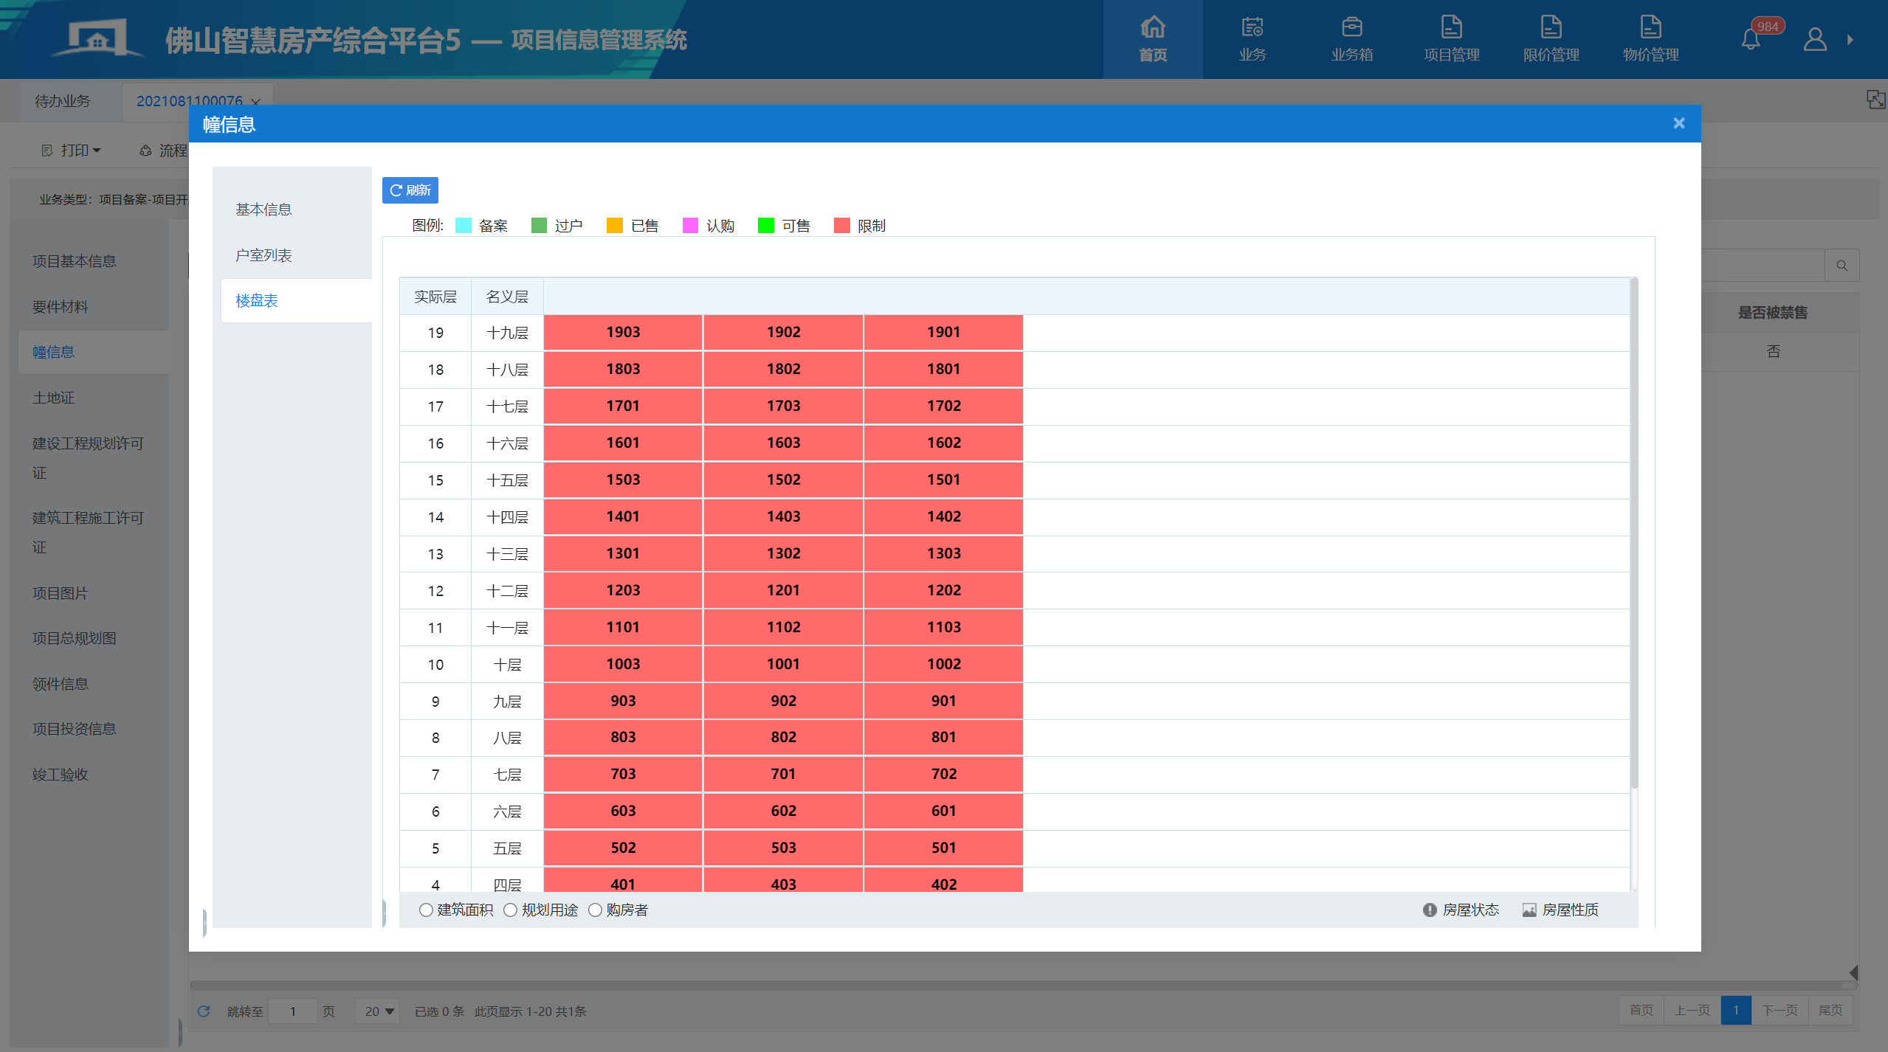
8)在“楼盘表”中双击房号，亦可查看本房屋的基本信息和销售信息，如图所示：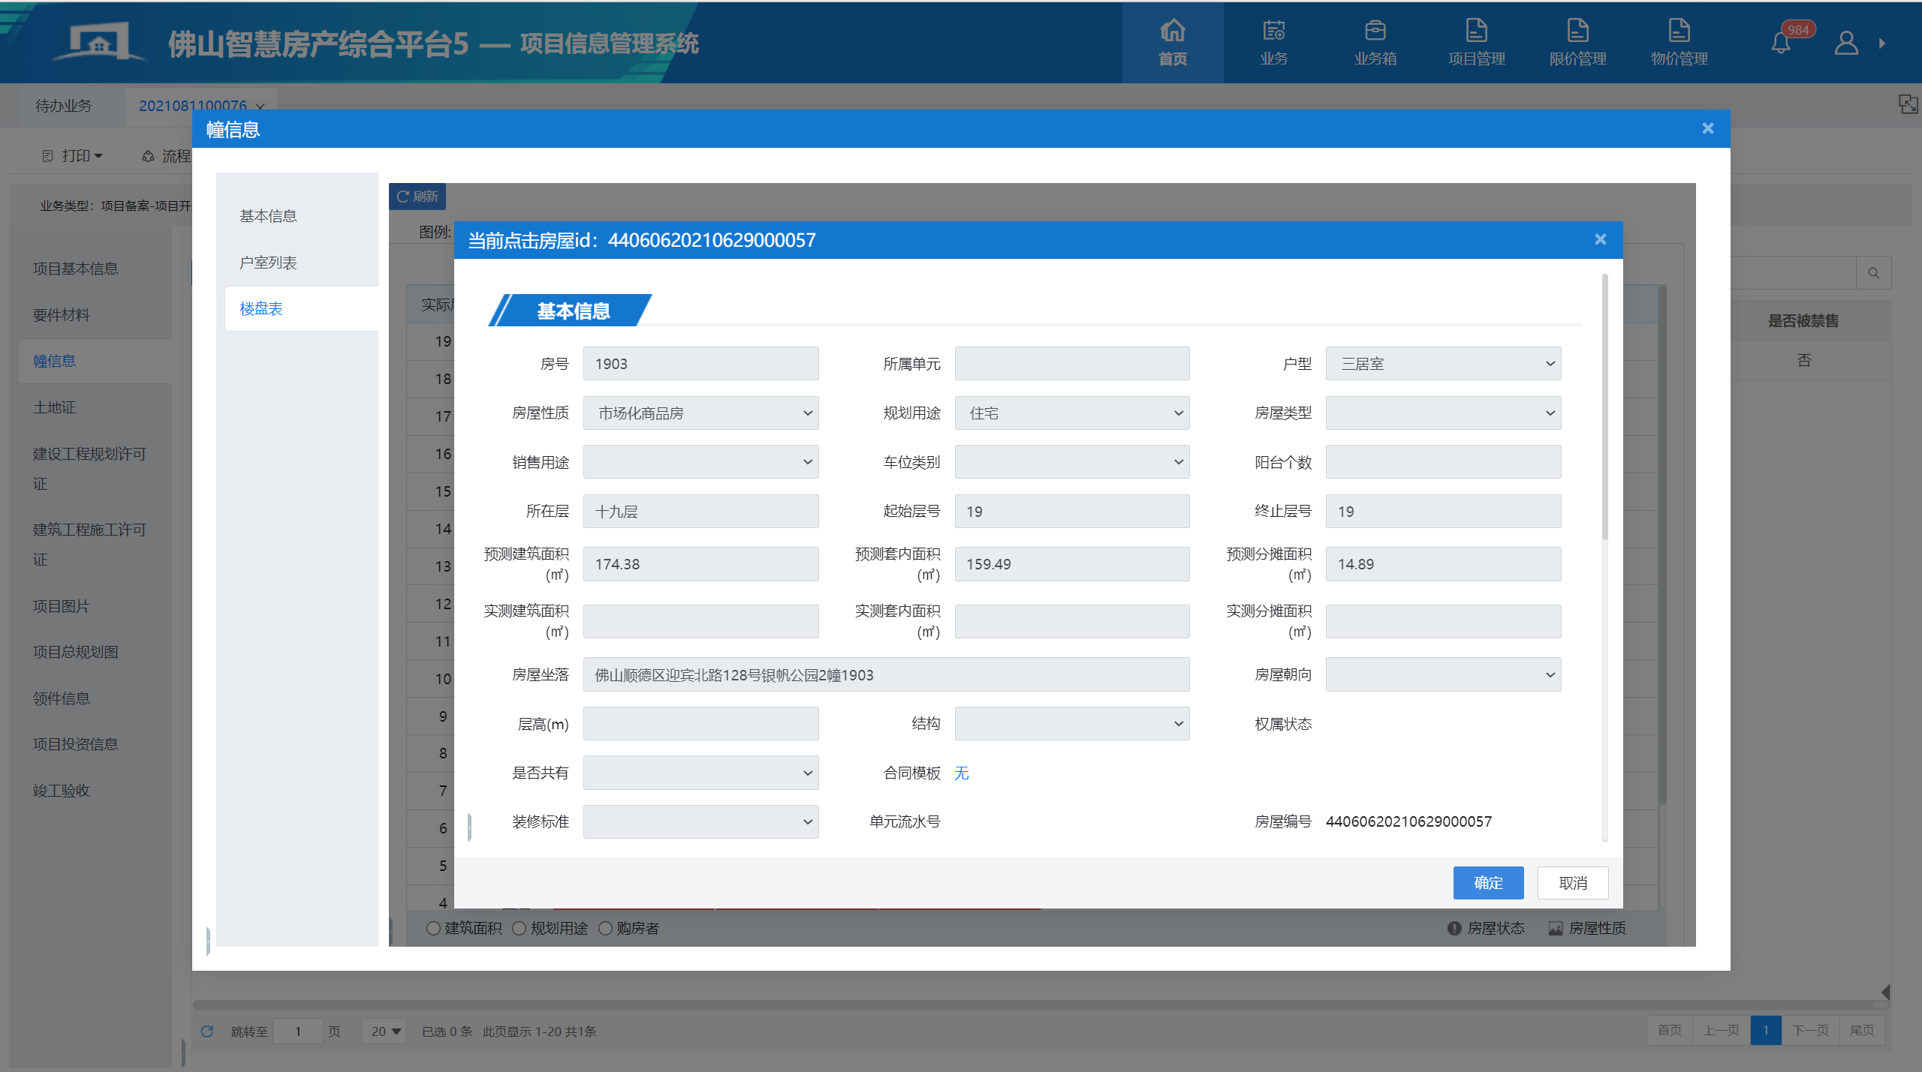
以下类似的操作，不再赘述。
6、录入土地证，包括刷新、添加和删除等功能，如图所示：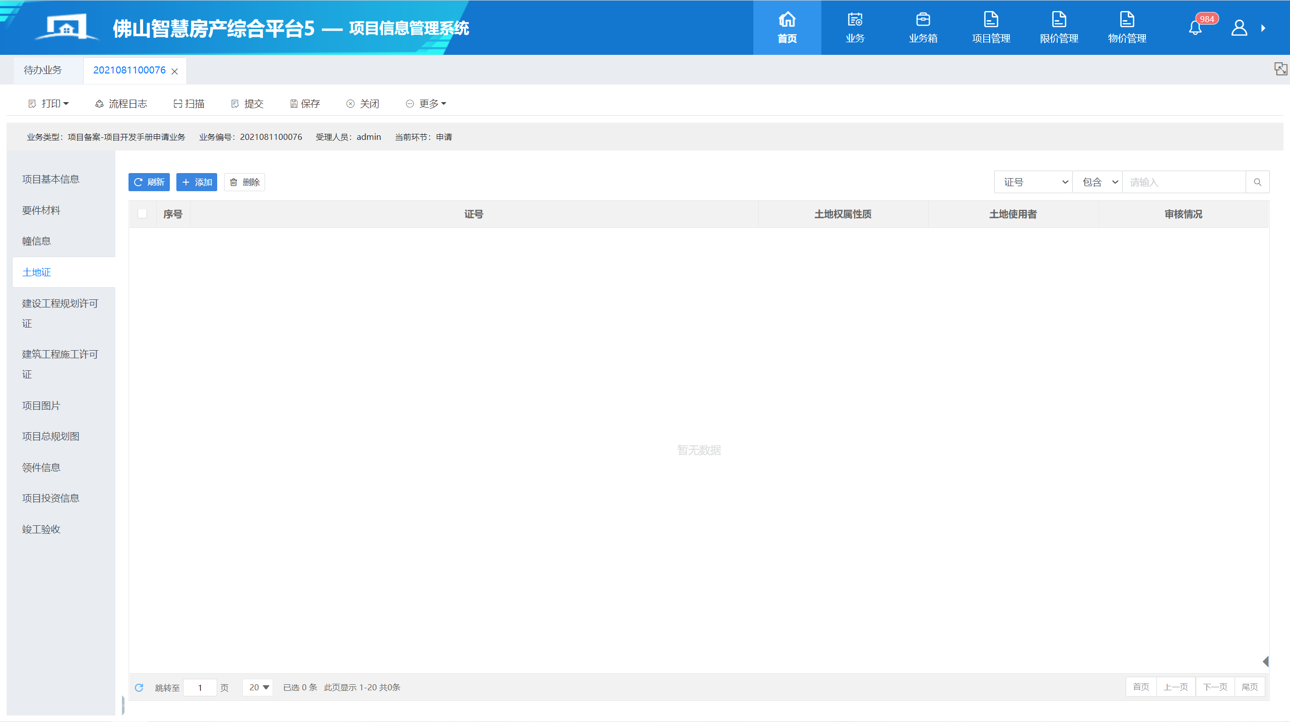
1)“添加”土地证包括土地使用权证、土地用途和已关联幢信息，如图所示：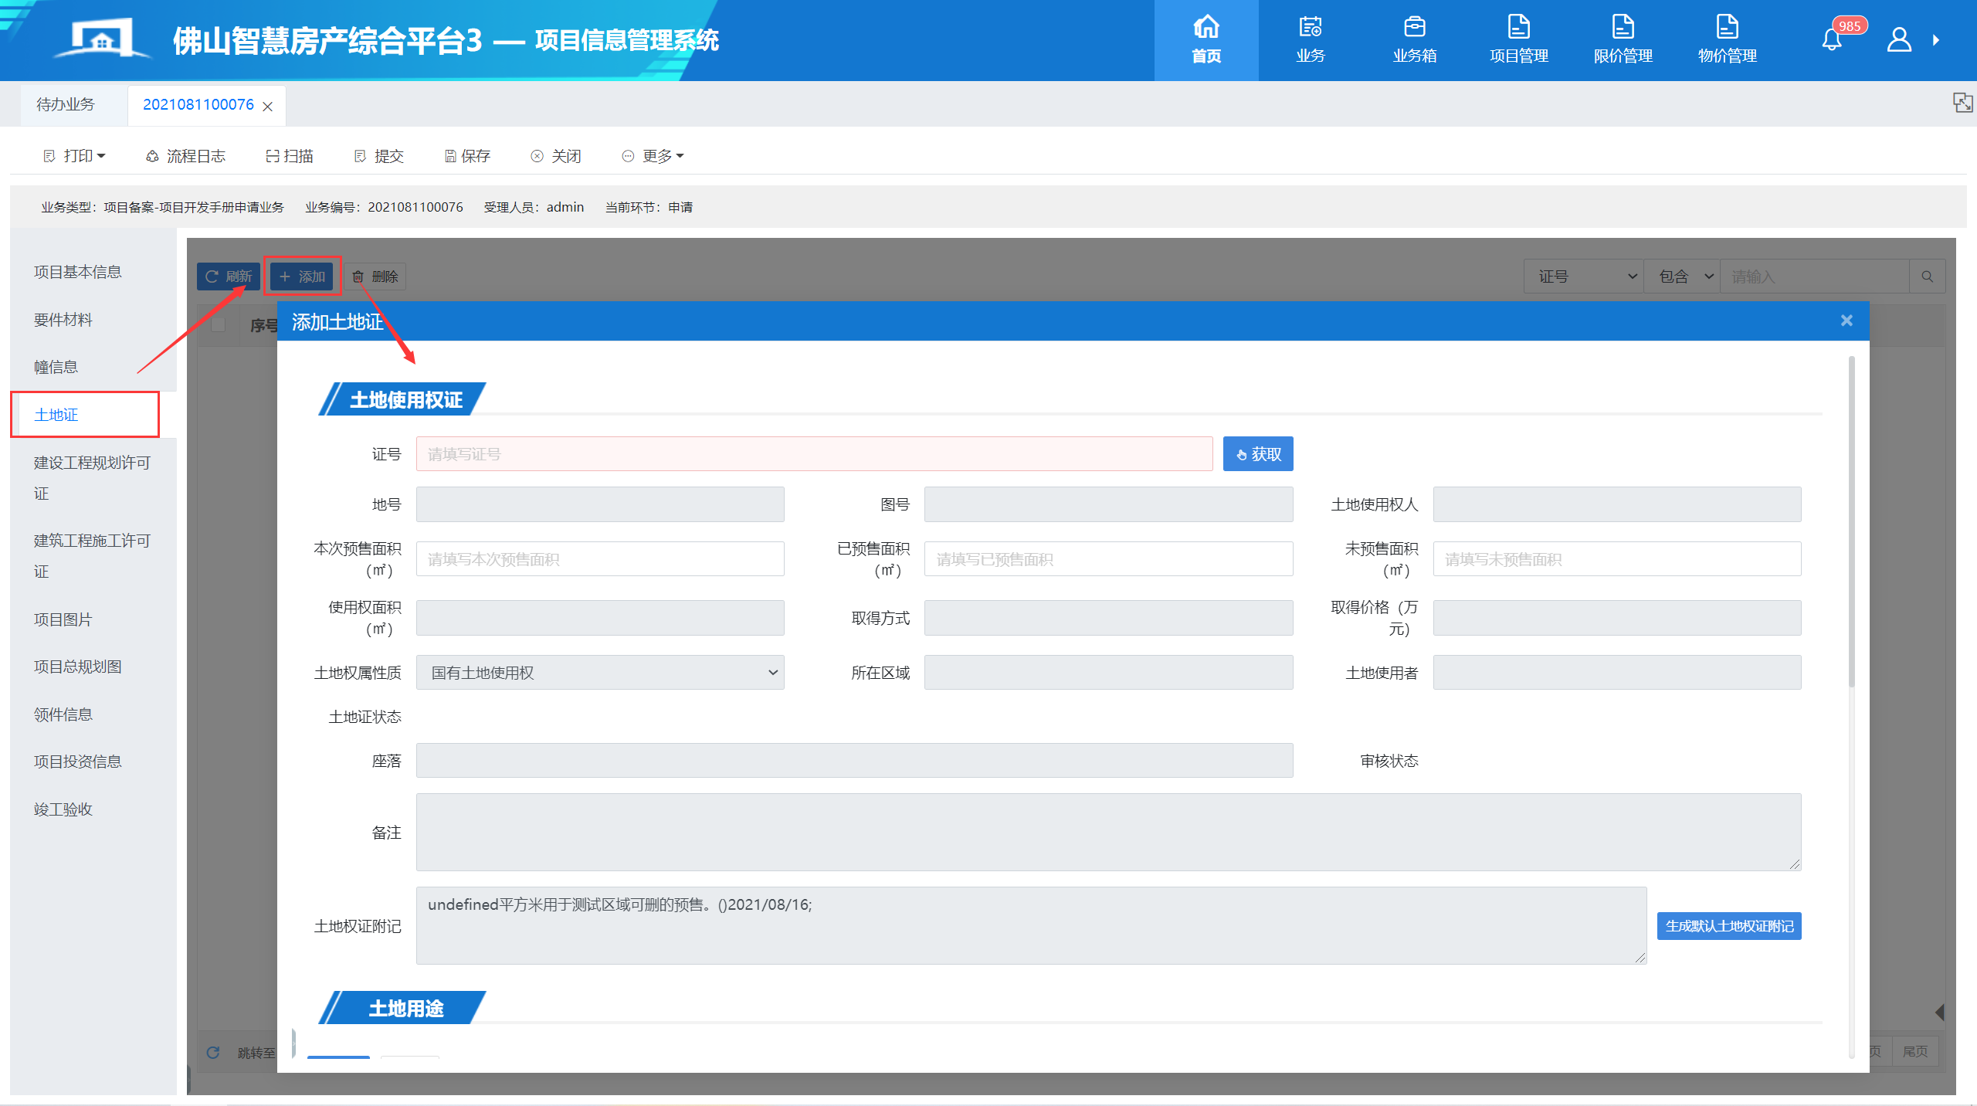
2)土地证界面，输入土地证号→点击获取→保存，点击“获取”即加载本土地证的基本信息和土地用途，“保存”土地证后即可添加土地用途和关联幢，如图所示：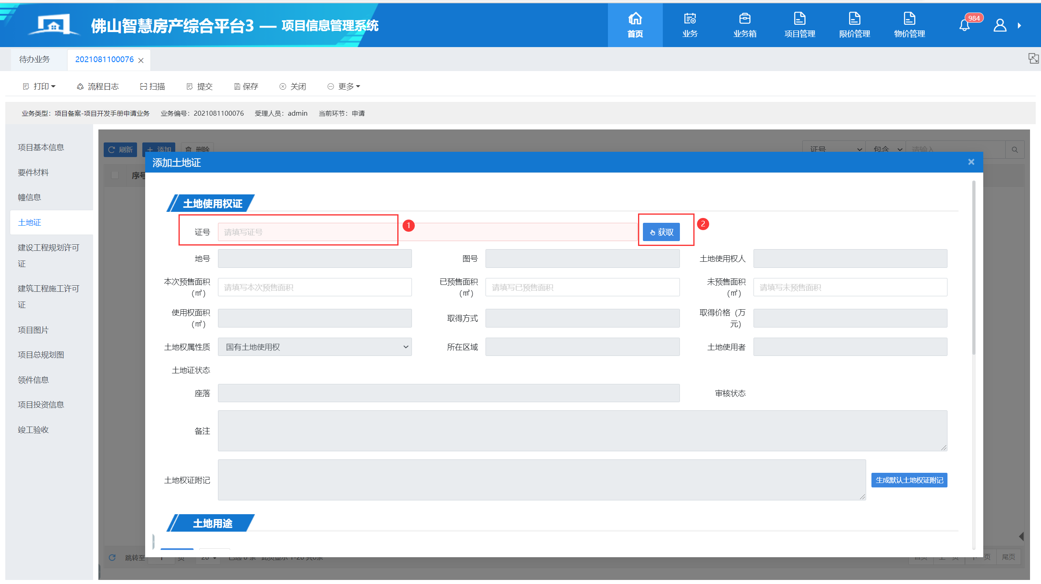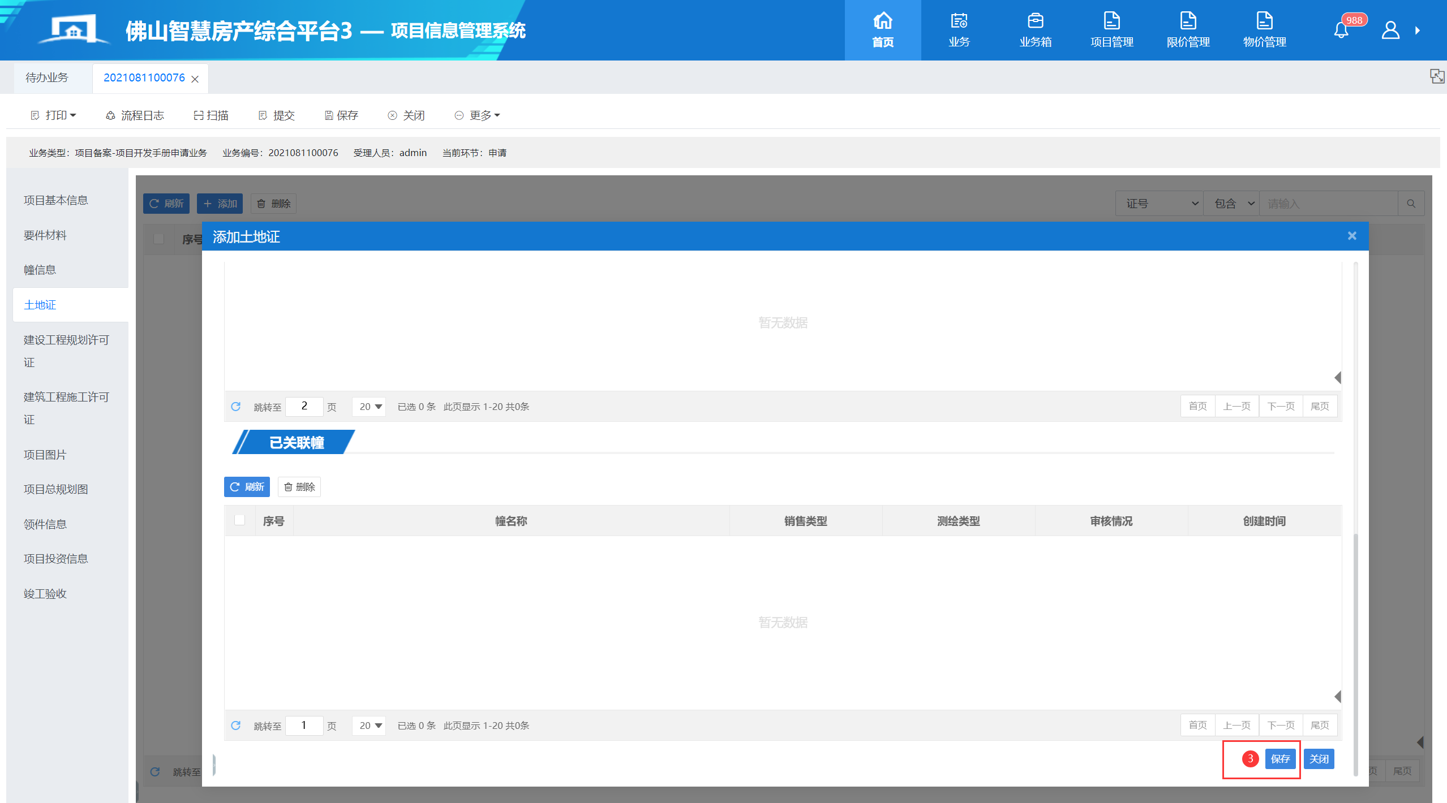
3)土地用途中“添加”，用户需要如实填写相关信息，填写完后，点击“确定”，如图所示：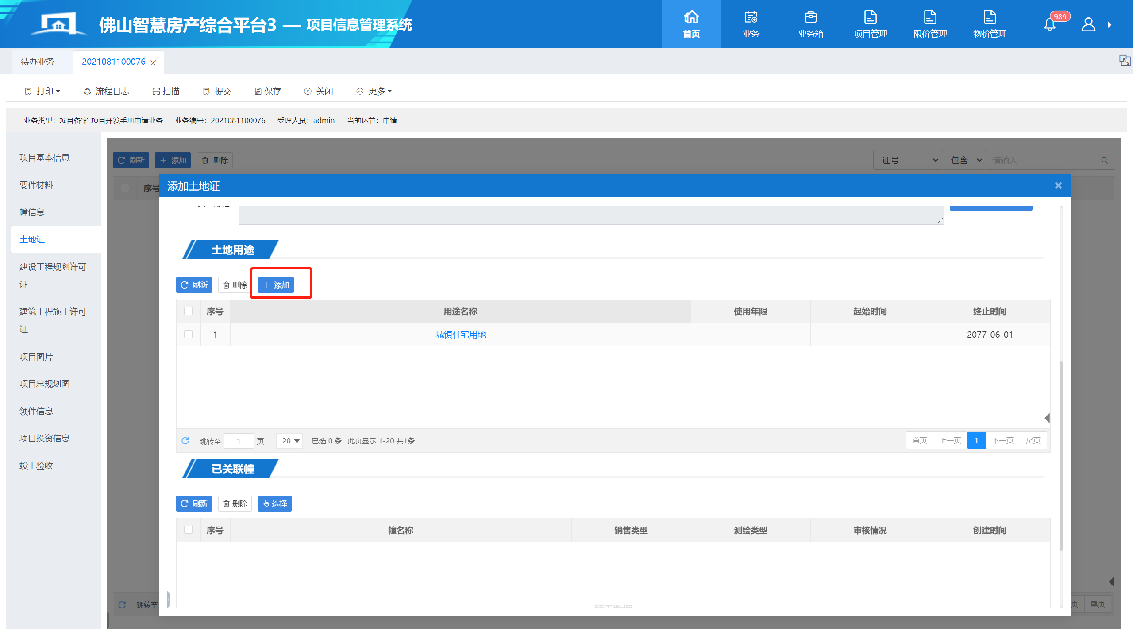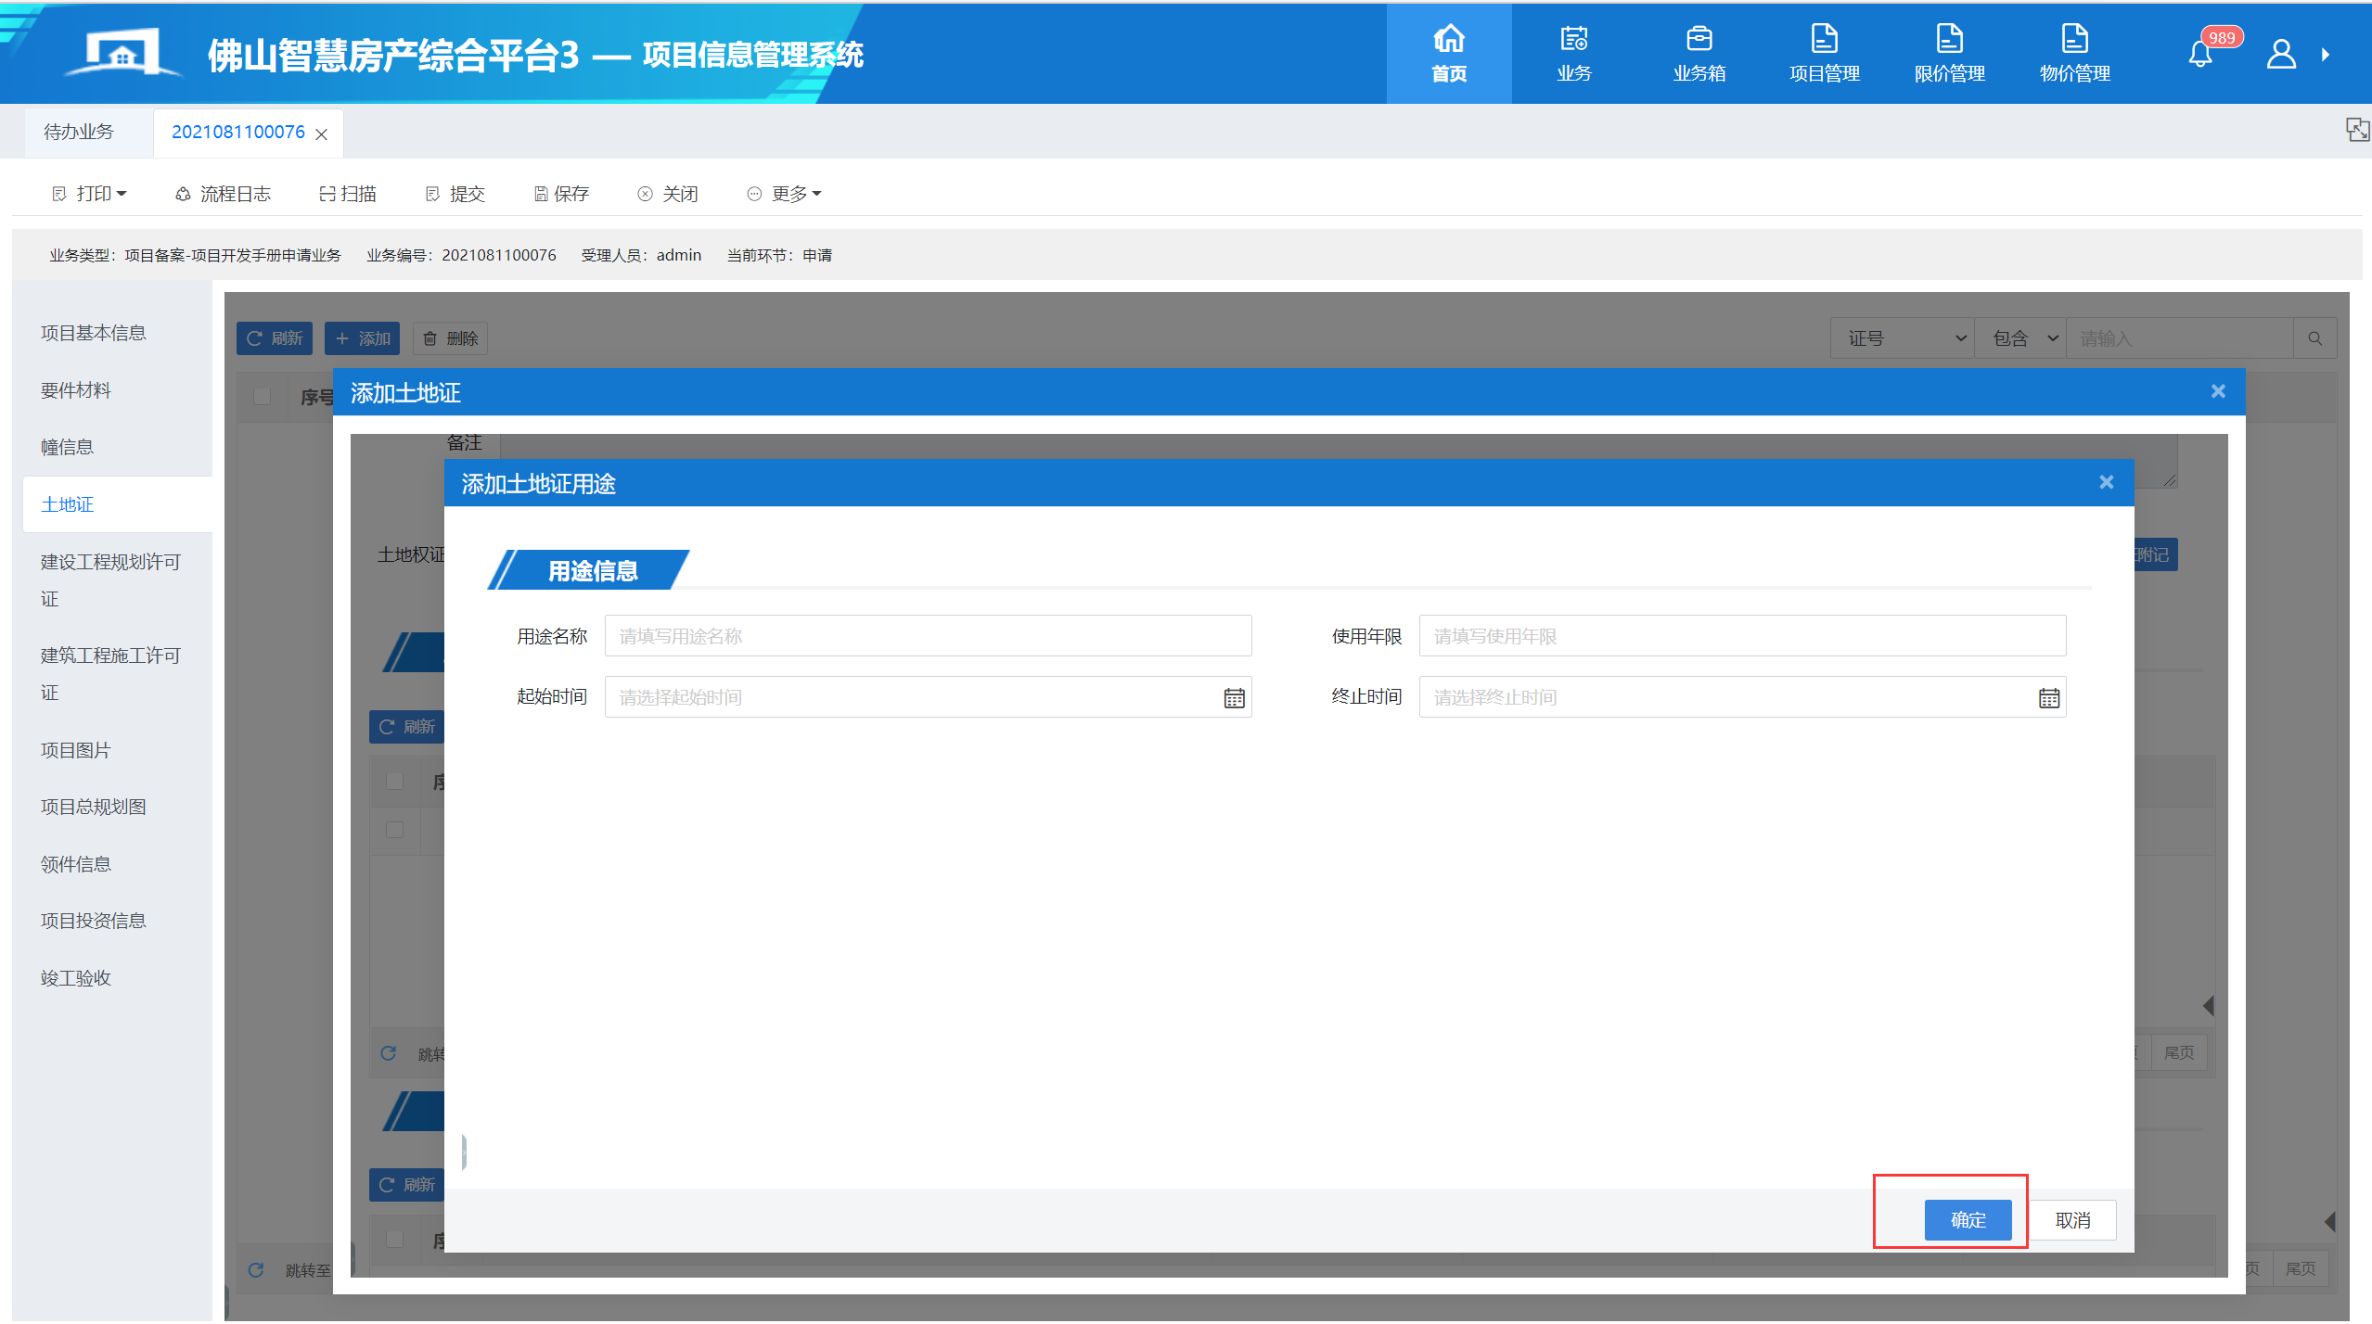
4)已关联幢中“选择”，选择需关联土地证的幢，点击“确定”，如图所示：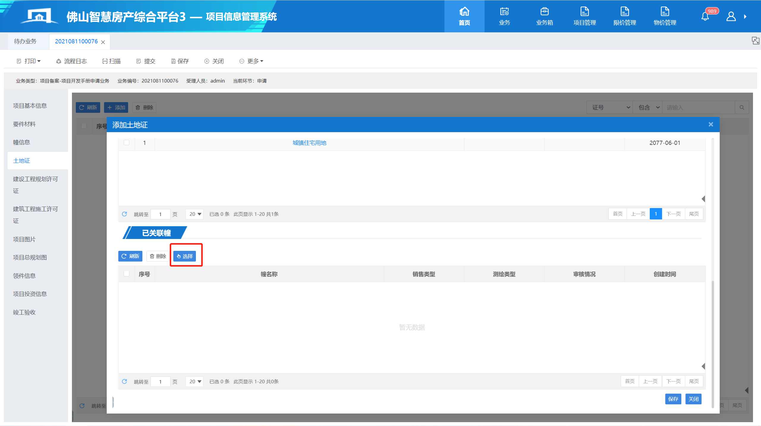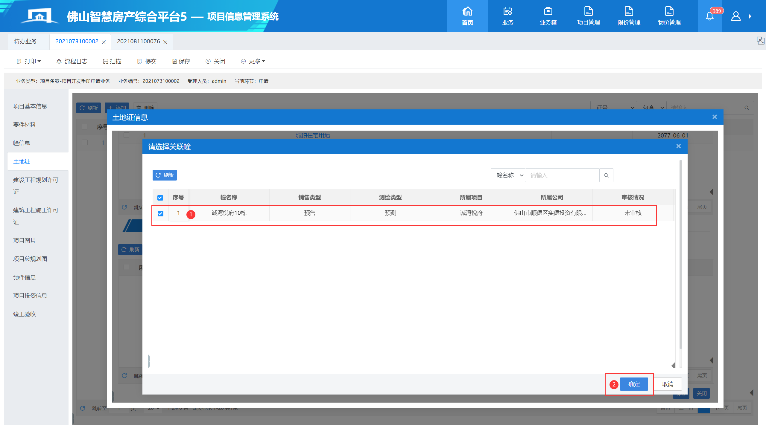注意：三证关联幢需先在幢信息中导入楼盘，以下类似的操作，不再赘述。
7、录入建设工程规划许可证，包括刷新、添加和删除等功能，如图所示：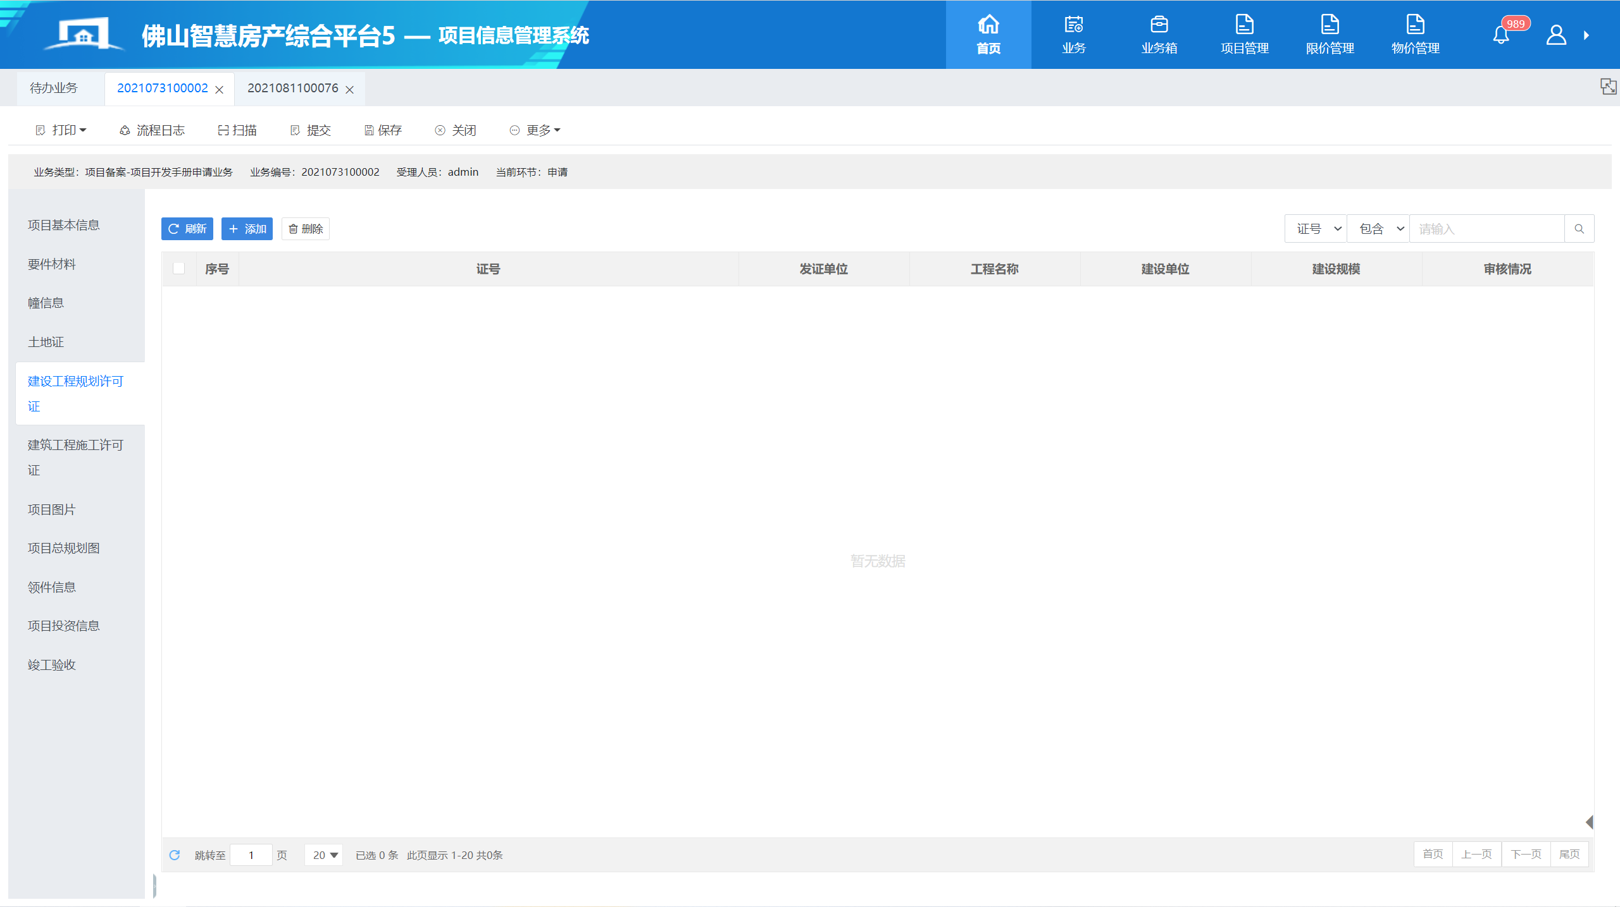
1)“添加”建设工程规划许可证包括建设工程规划许可证信息和已关联幢信息，用户需要如实填写相关信息，填写完后，点击“保存”，保存后即可关联幢，如图所示：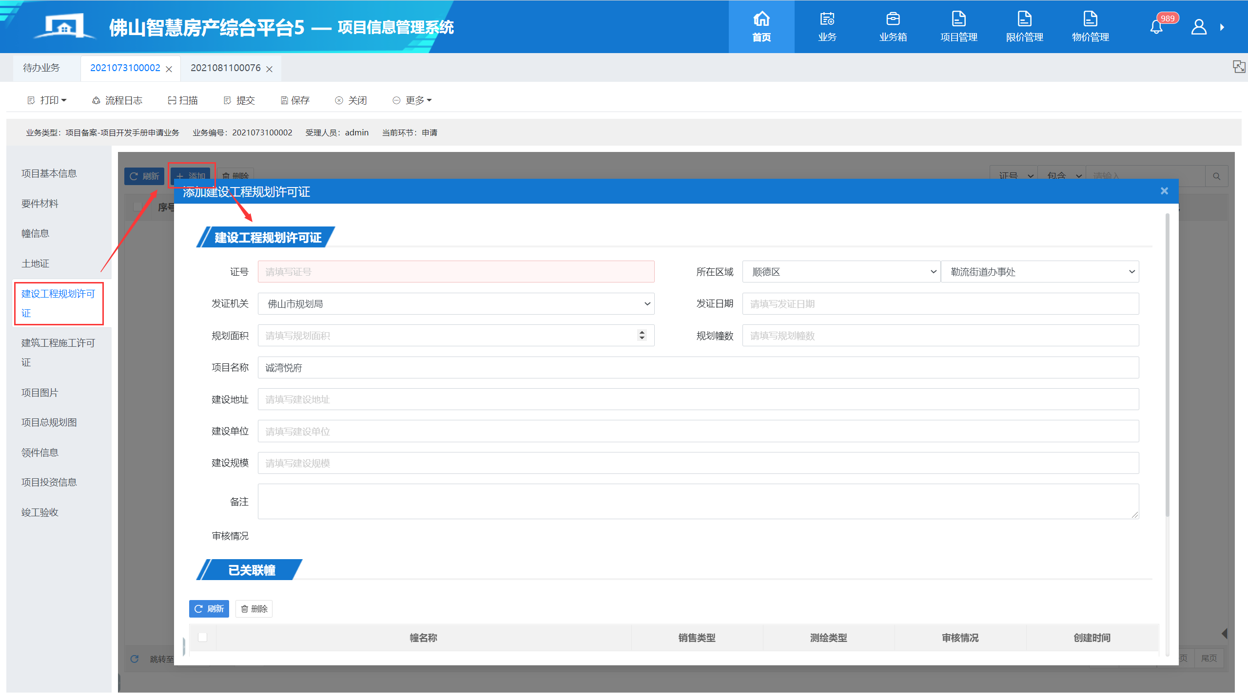
8、录入建筑工程施工许可证，包括刷新、添加和删除等功能，如图所示：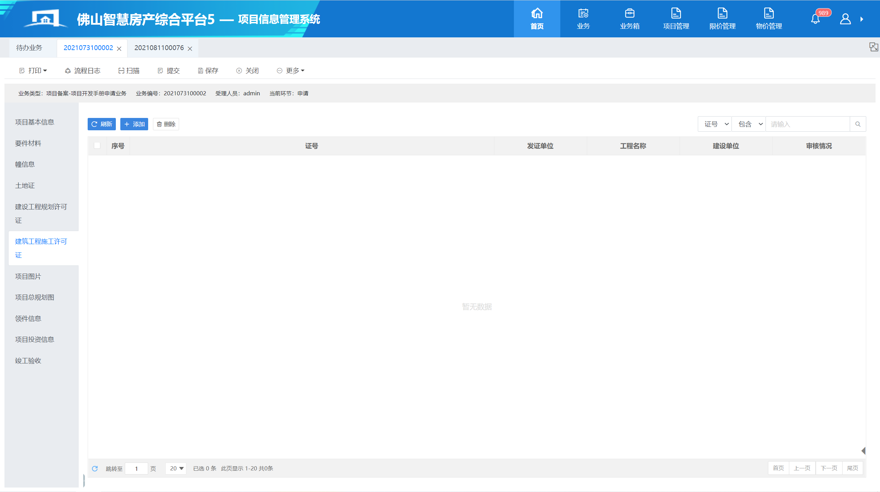
1)“添加”建筑工程施工许可证包括建筑工程施工许可证信息和已关联幢信息，用户需要如实填写相关信息，填写完后，点击“保存”，保存后即可关联幢，如图所示：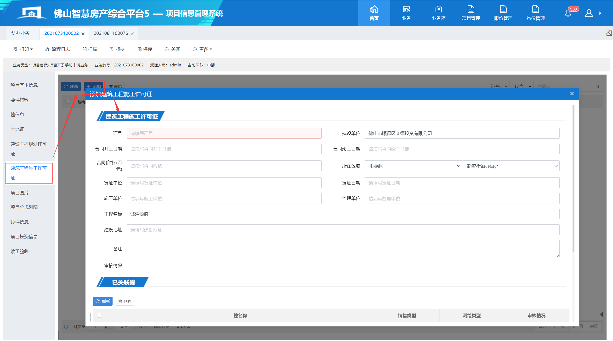
9、上传项目图片，仅限上传 jpg,png,zip 文件，且不能超过 10 M，如图所示：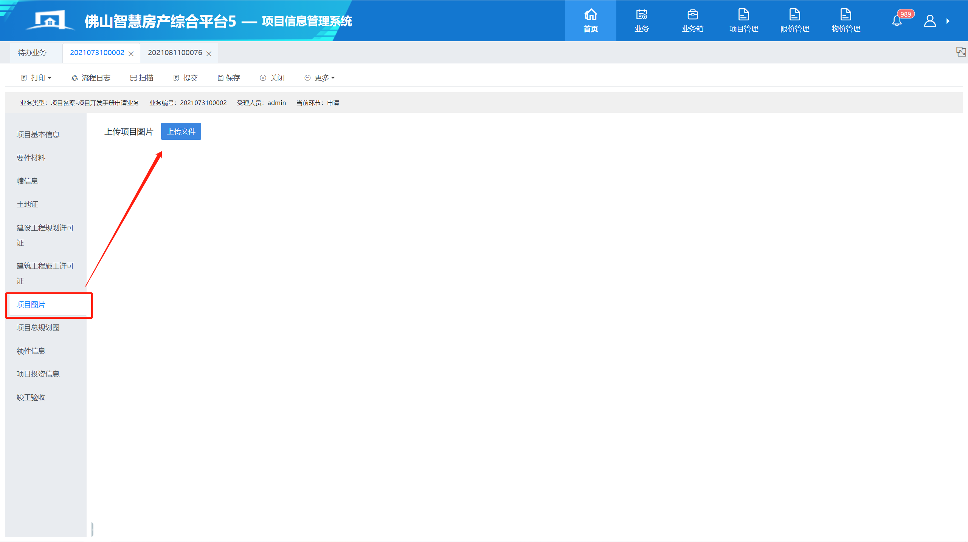 1)在弹出的文件窗口中选择所要上传的文件，点击“选择文件”→选择相关的图片→打开→上传，将文件上传到界面，如图所示：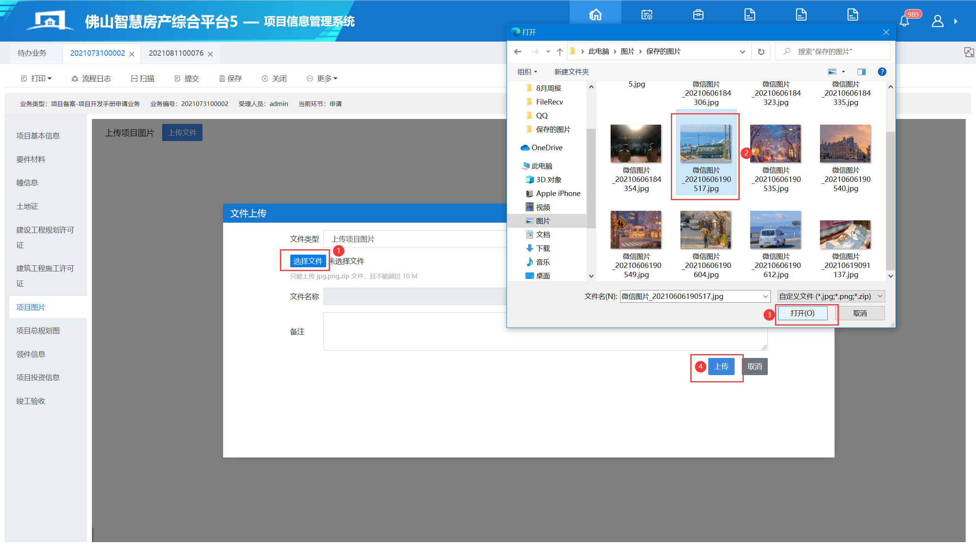
2) 文件上传后，可点击文件名对图片进行预览，如图所示：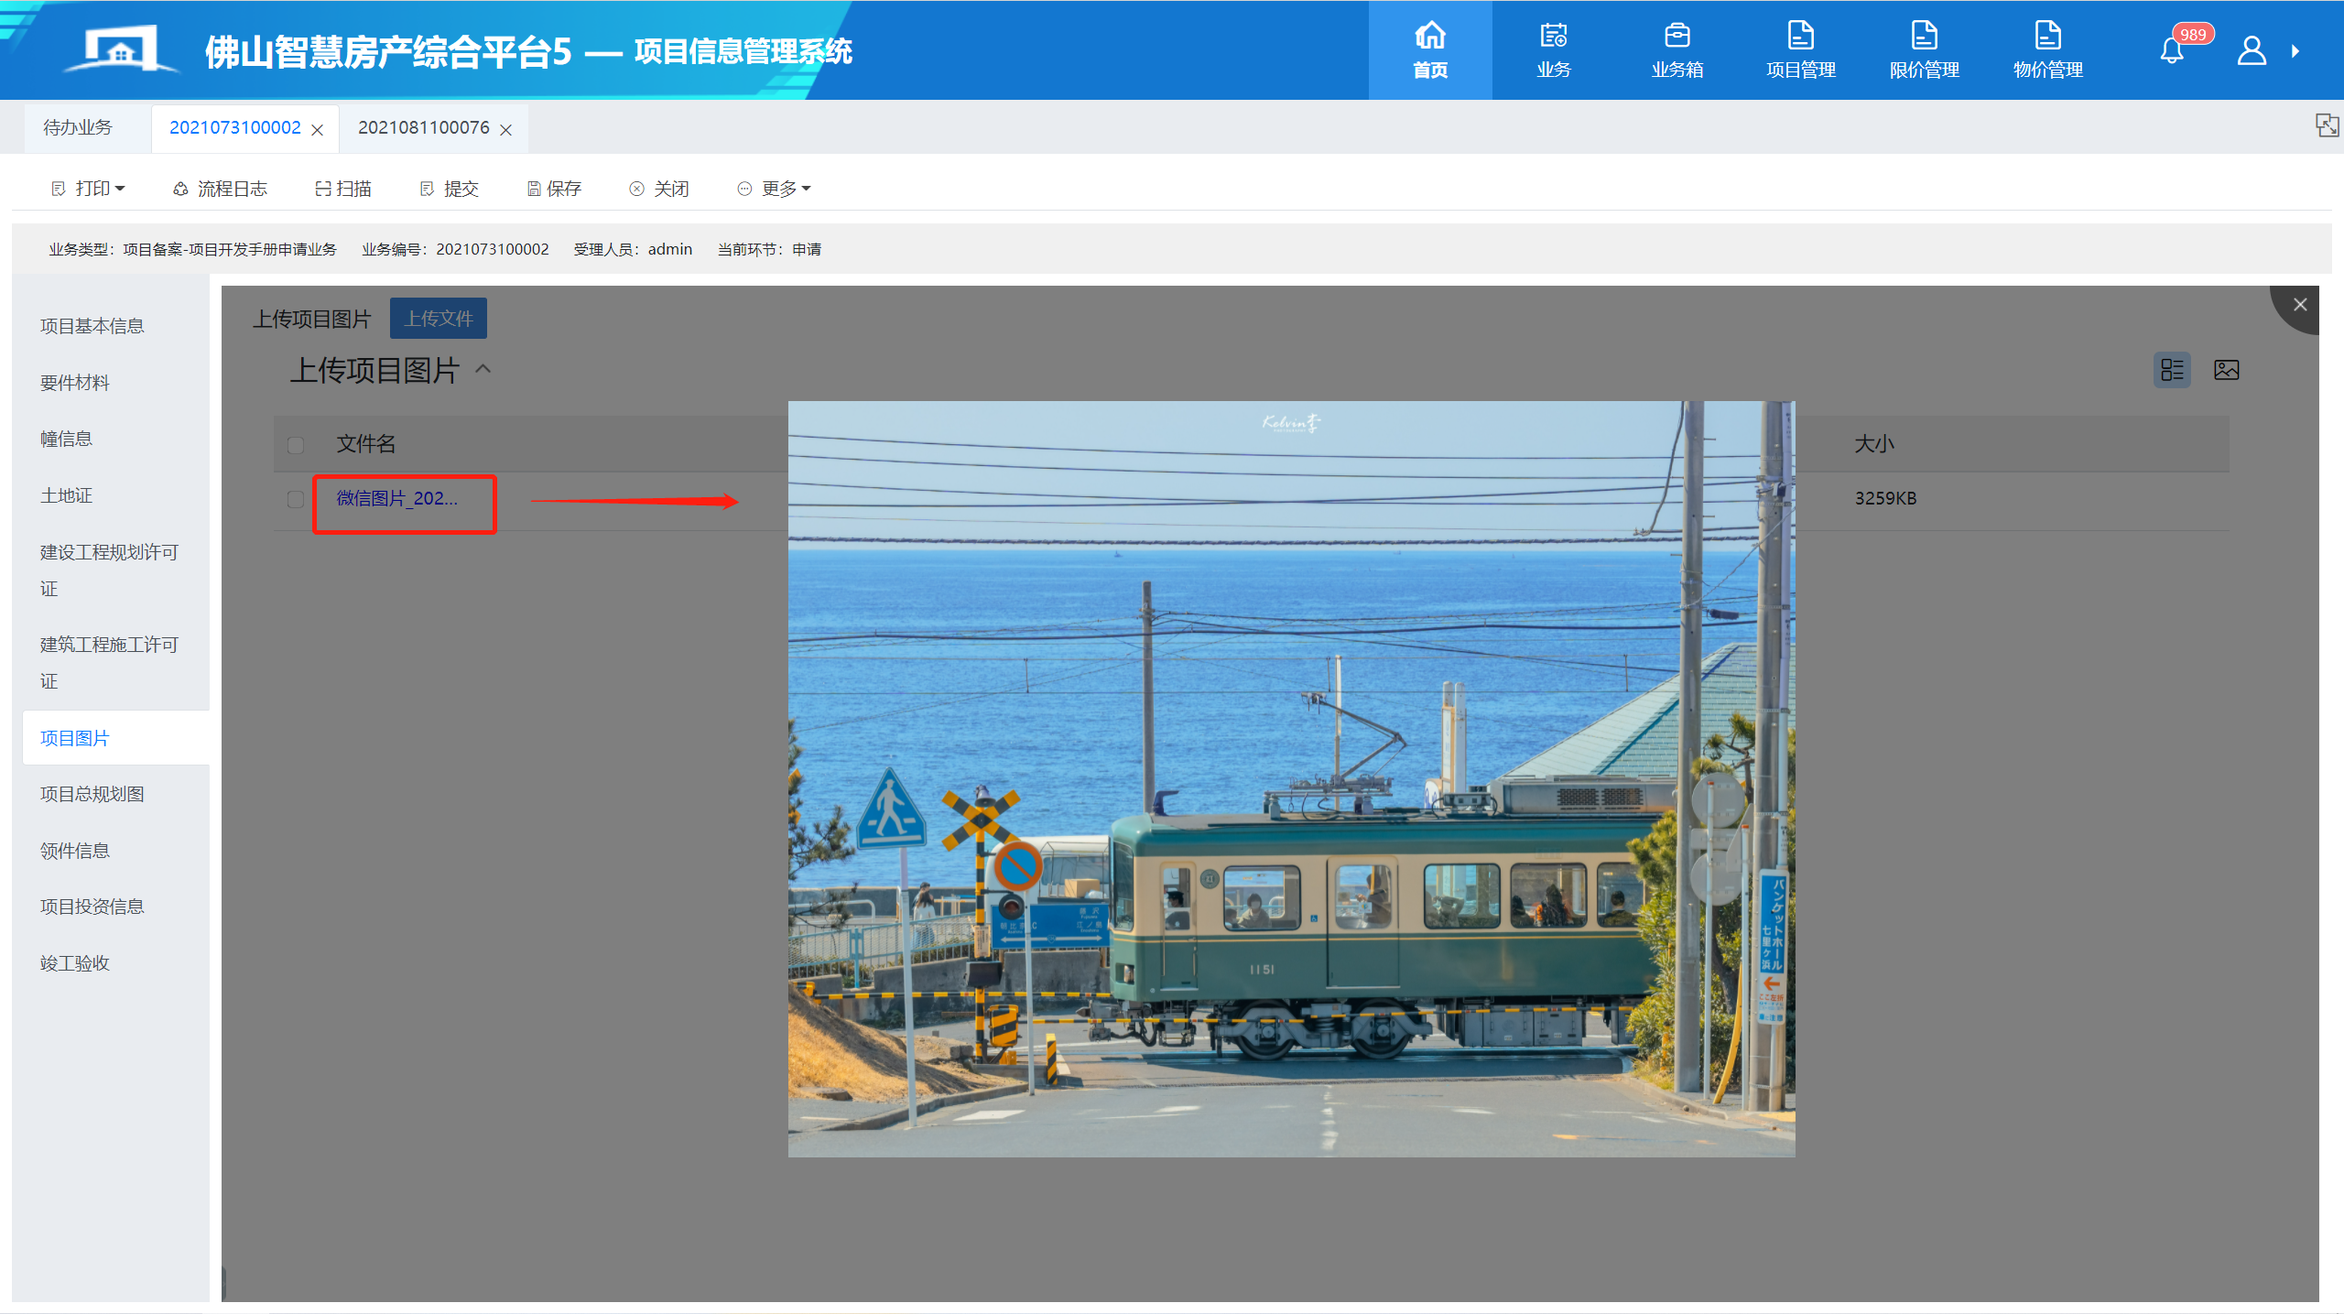
3) 选择该文件亦可进行下载和删除操作，如图所示：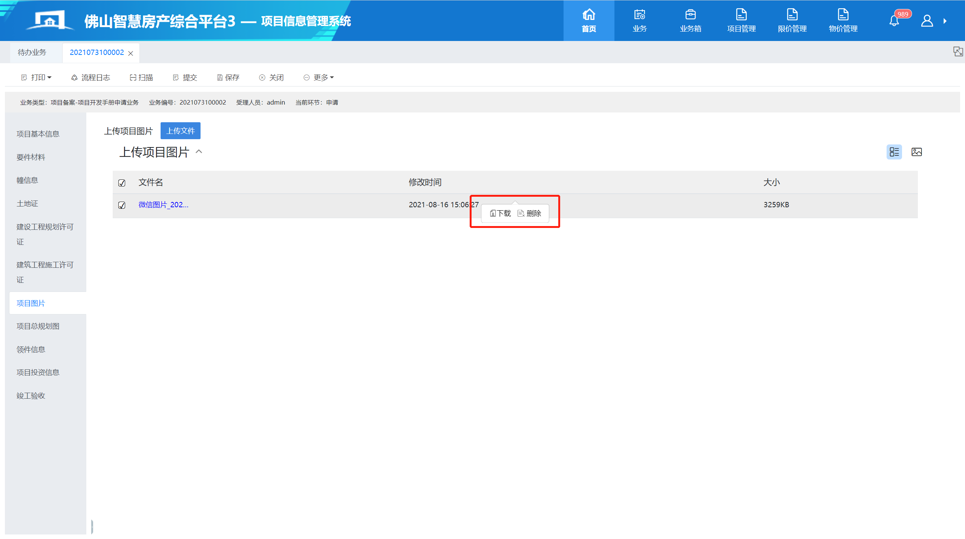 类似的操作，不再赘述。
10、上传项目总规划图，仅限上传dwg文件，且不能超过40 M，如图所示：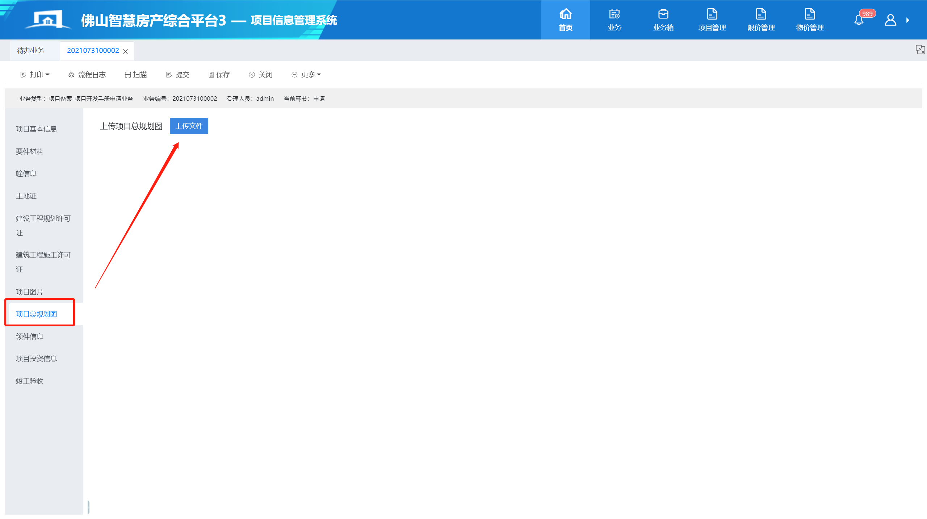
1)在弹出的文件窗口中选择所要上传的文件，将文件上传到界面，点击“选择文件”→选择相关的图片→打开→上传，如图所示：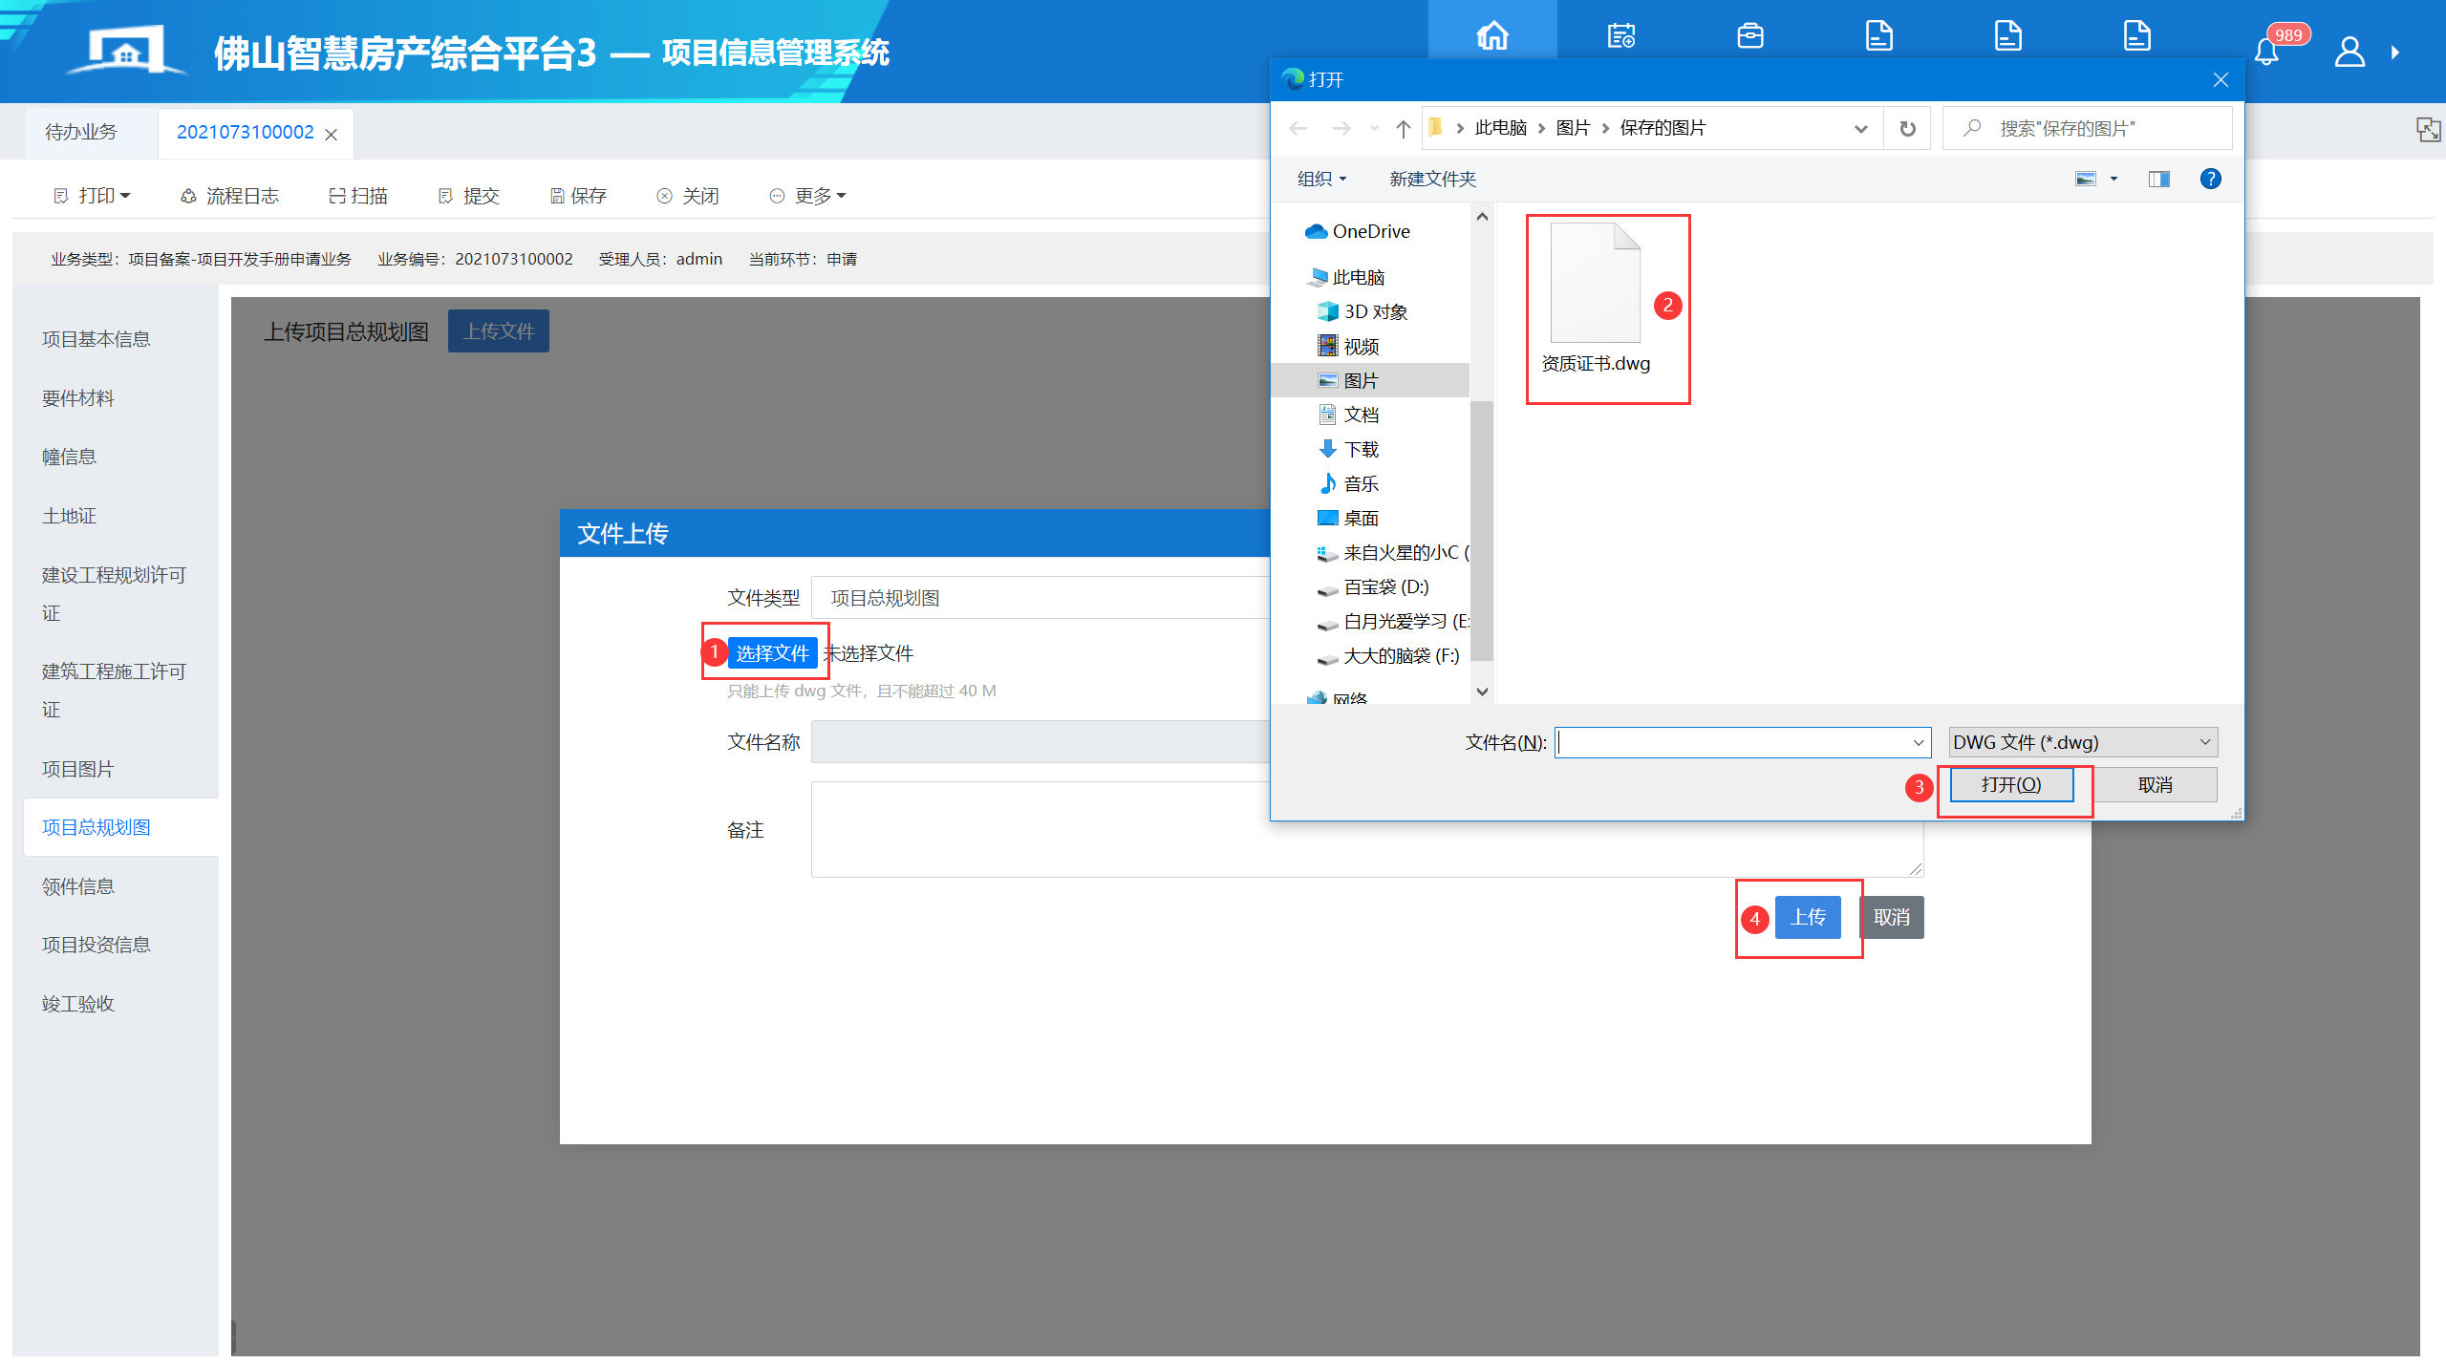
11、录入领件信息需要用户如实填写相关信息，填写→“保存”，如图所示：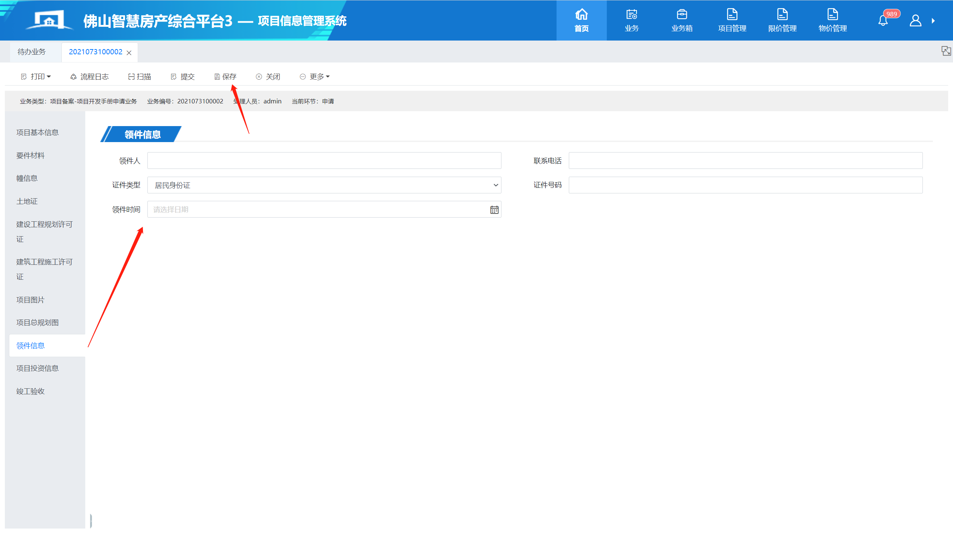
12、录入项目投资信息，包括刷新、添加和删除等功能，如图所示：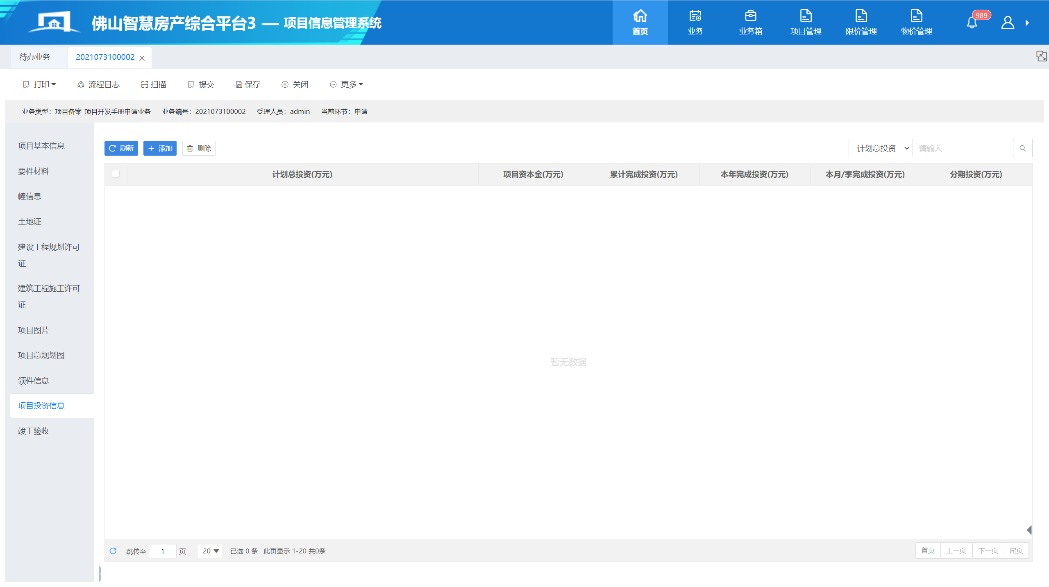
1)“添加”项目投资信息，用户需要如实填写相关信息，填写→“保存”，如图所示：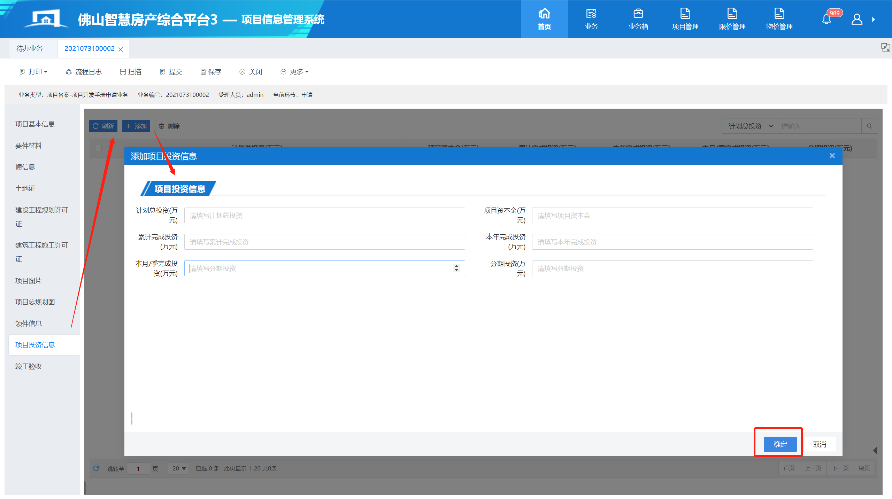
13、录入竣工验收信息，包括刷新、添加和删除等功能，如图所示：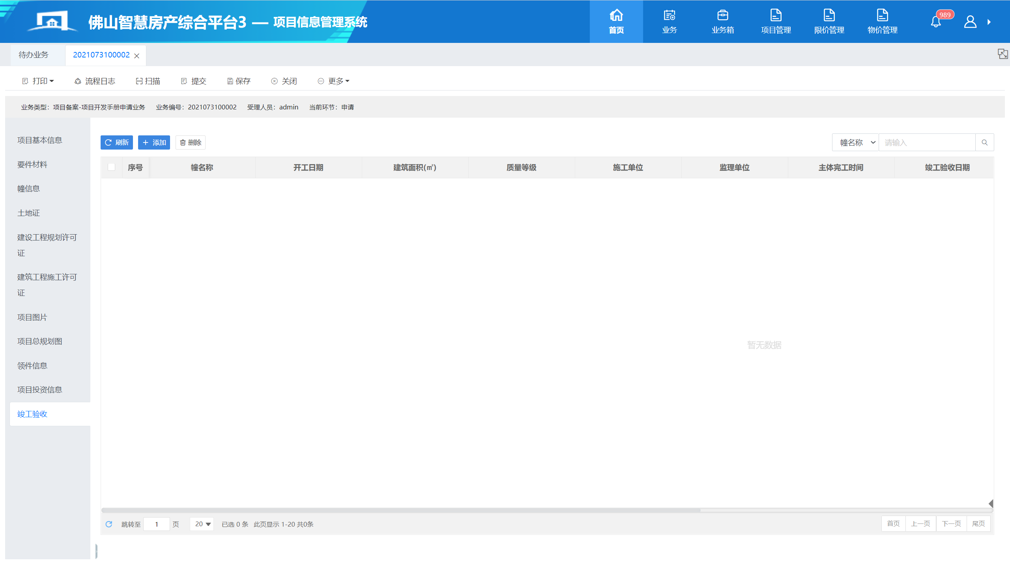
1)点击“添加”后，选择幢信息→点击“确定”，如图所示：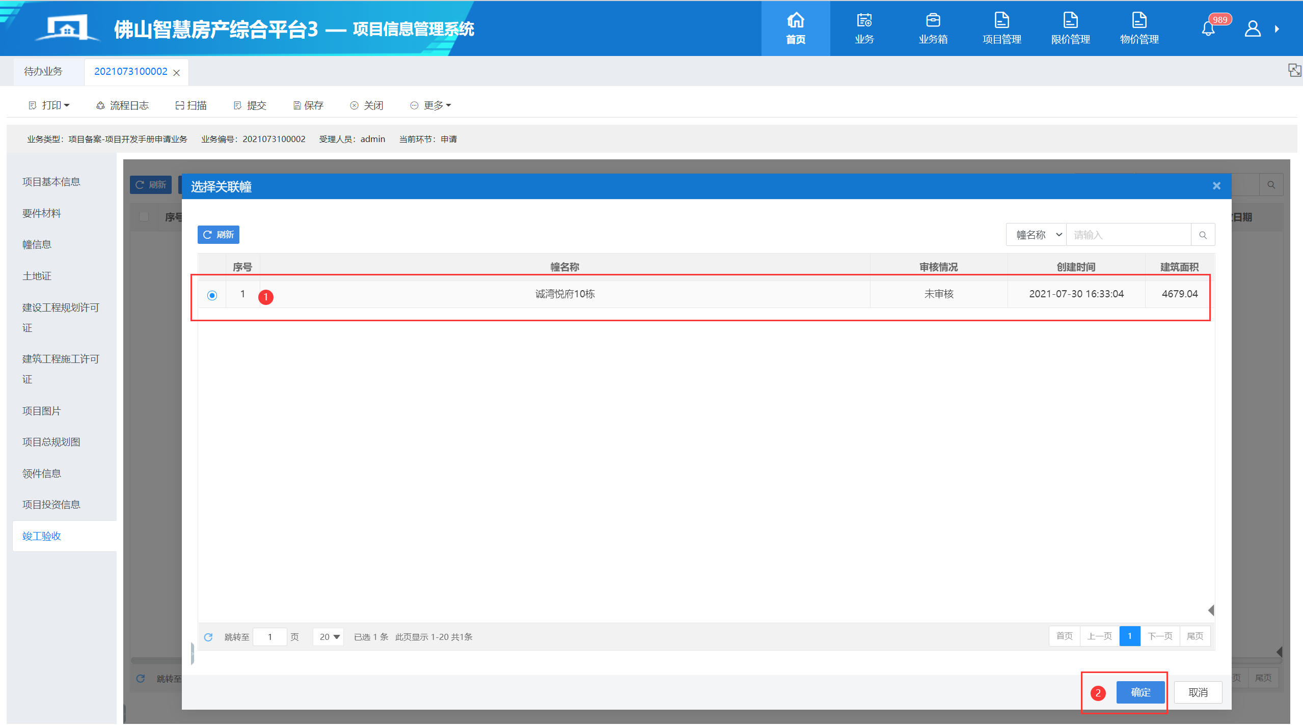
2) 竣工验收信息需要用户如实填写相关信息，填写完后，点击“确定”，如图所示：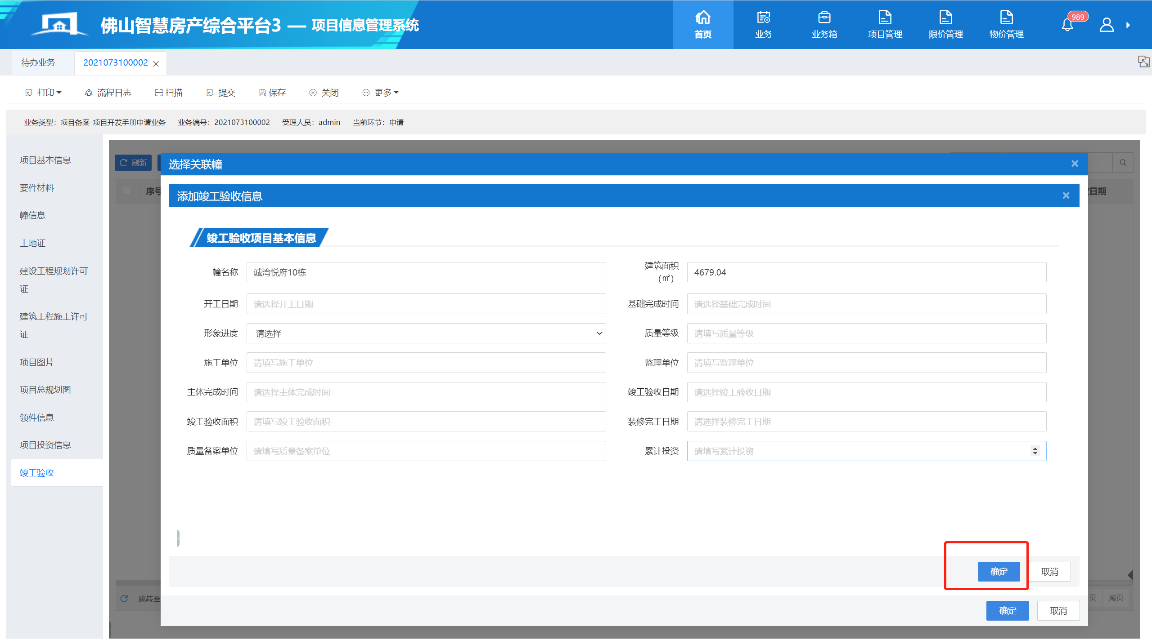
14、以上信息完成后，点击“打印”按钮，打印项目申请表，如图所示：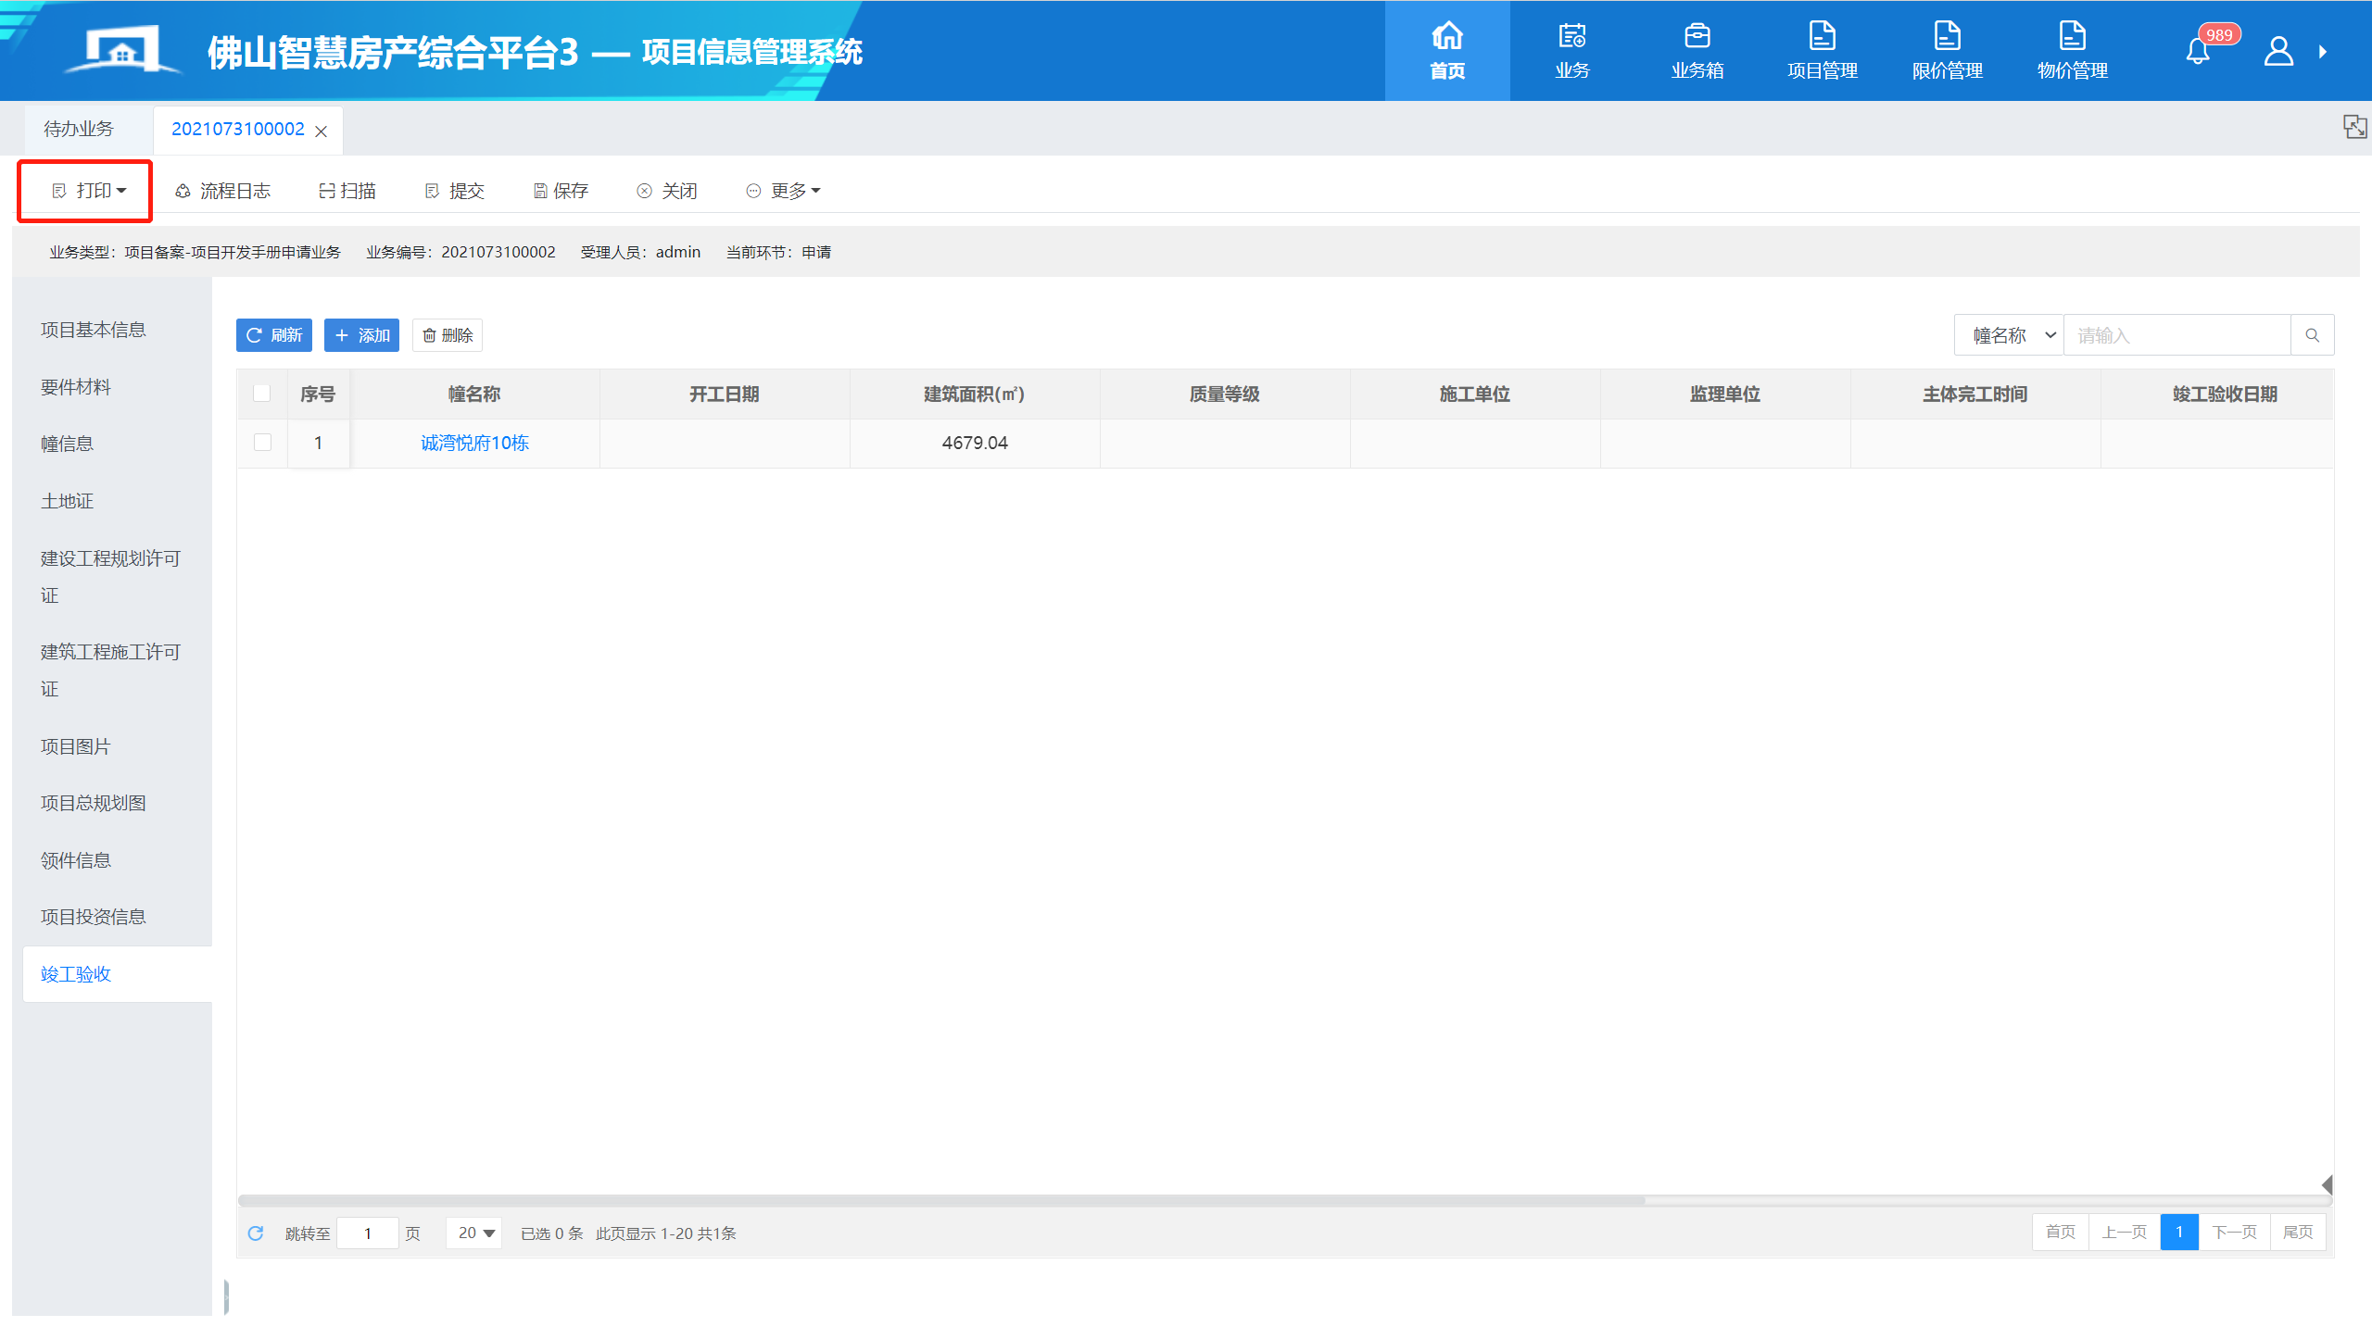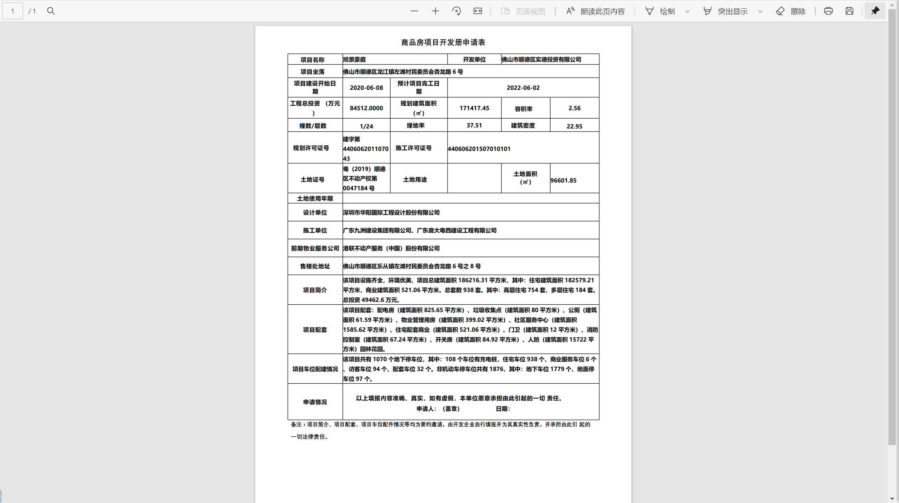
15、信息确认无误后可“提交”并填写提交意见，提交至管理部门审核，归档后业务生效。

（二）项目开发手册管理业务
功能说明：
如果已归档的备案项目由于特殊原因部分信息发生变更或部分信息录入有误，则需要走“项目开发手册管理业务”流程，此流程由开发企业发起申请，点击 “项目开发手册管理业务”
操作方法：
1、登入项目信息管理系统，业务→项目开发手册管理→选择变更项目→创建业务 ，如图所示：
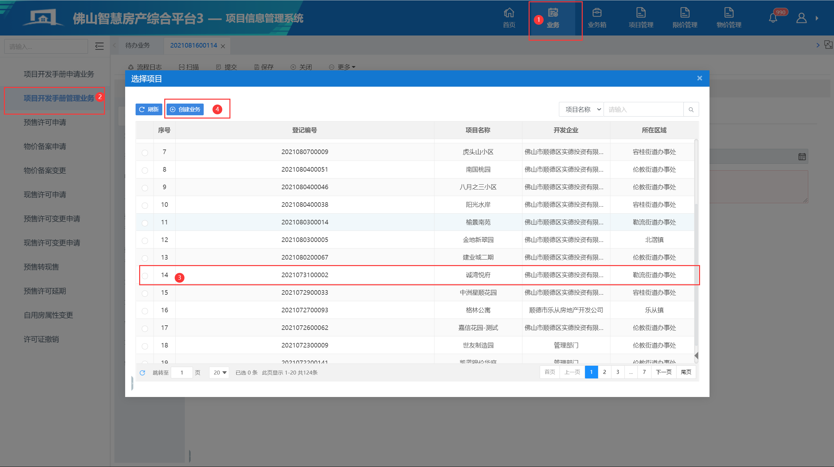
2、项目开发手册管理业务能对申请信息、项目基本信息和要件材料进行修改编辑，如图所示：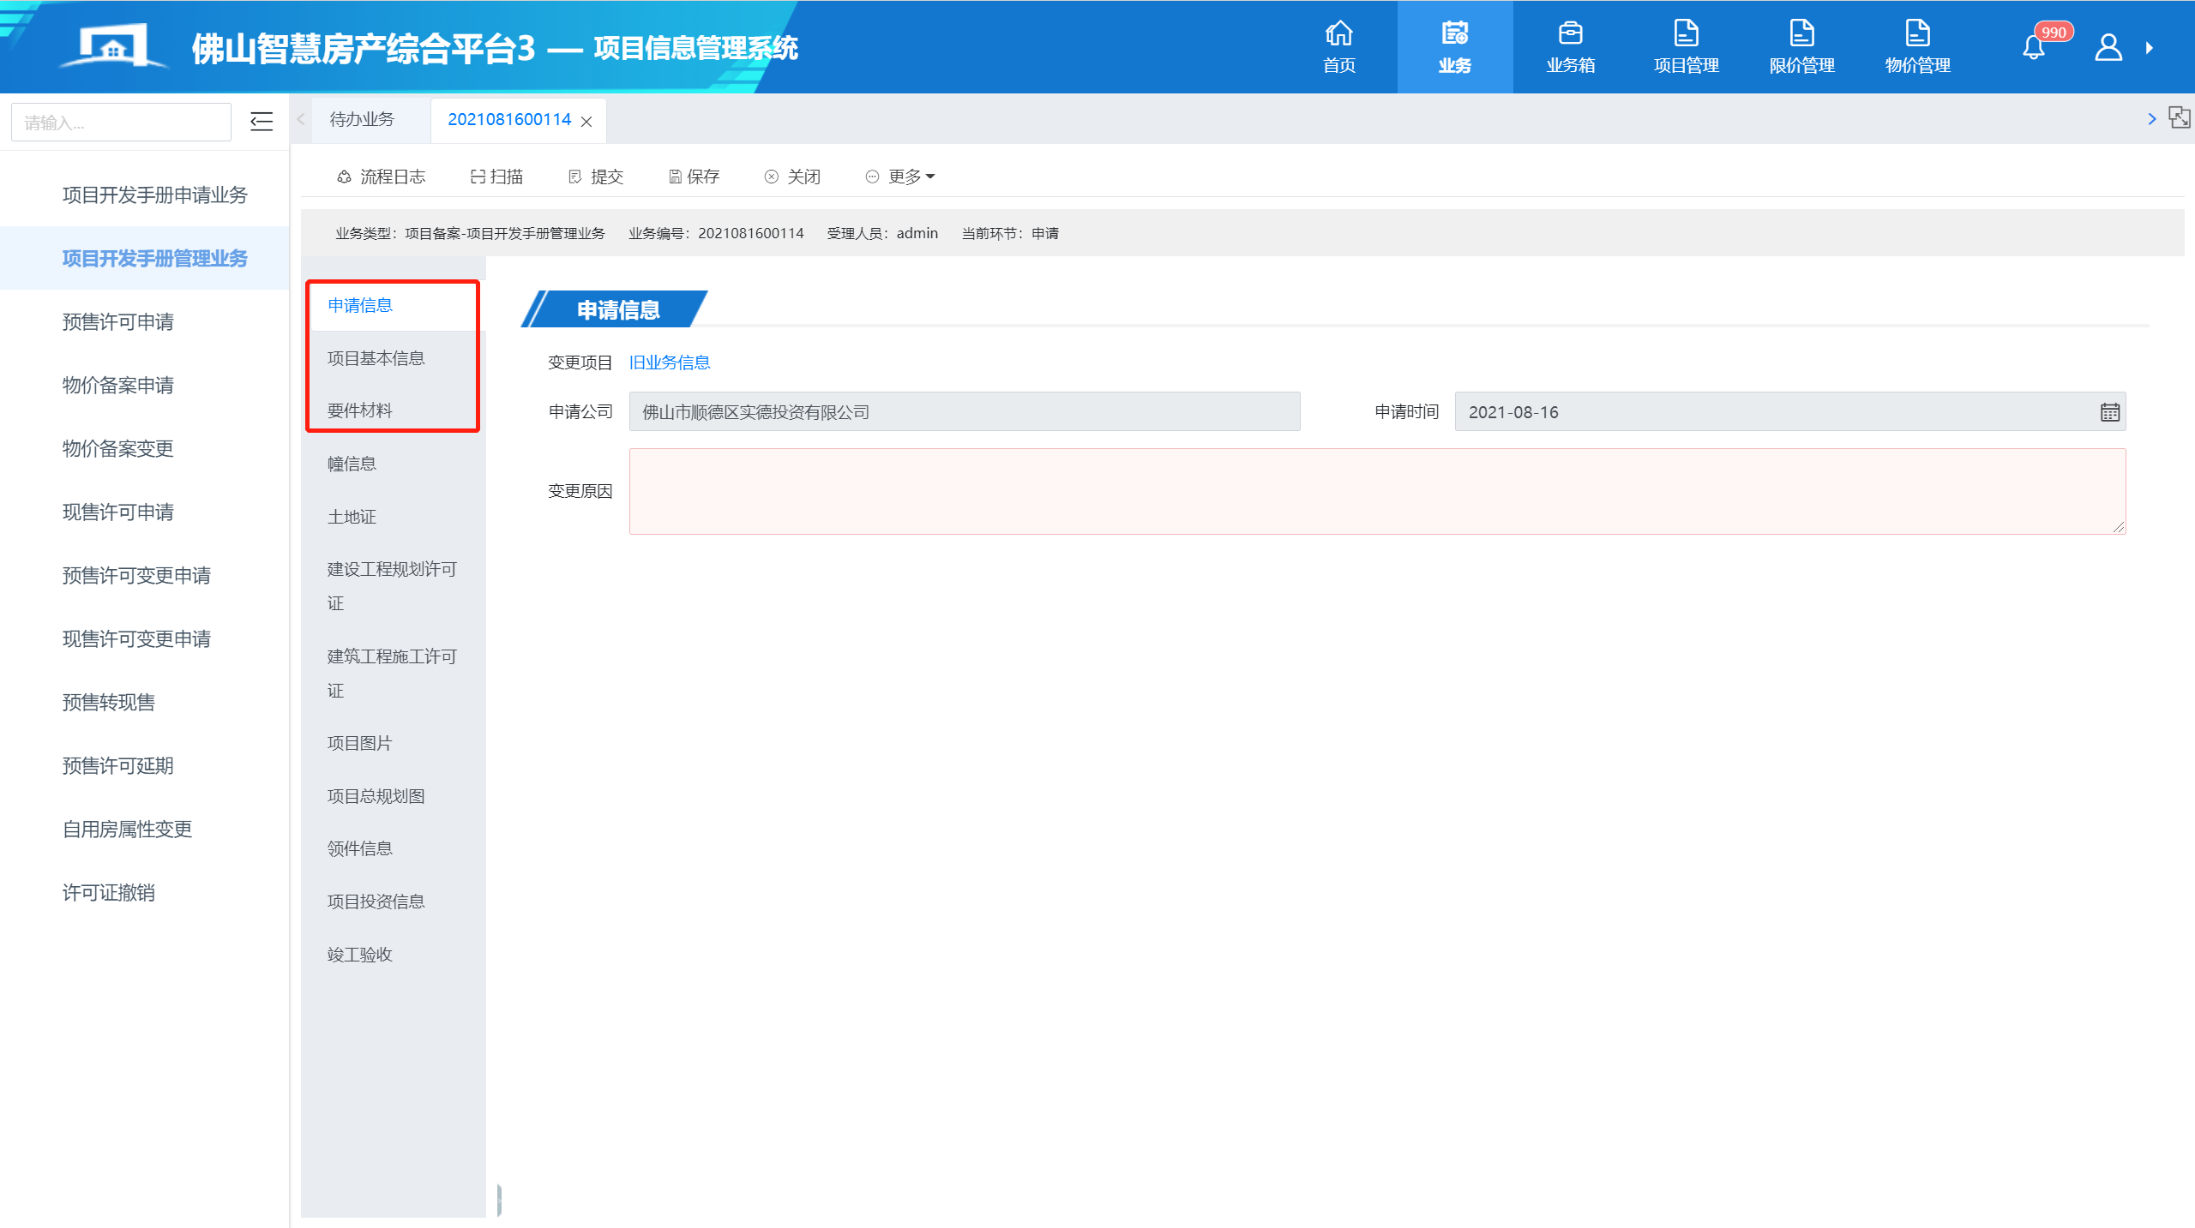
3、录入申请信息，填写变更原因→保存，点击“旧业务信息”可以打开查看此开发手册申请业务办理时的业务信息。如图所示：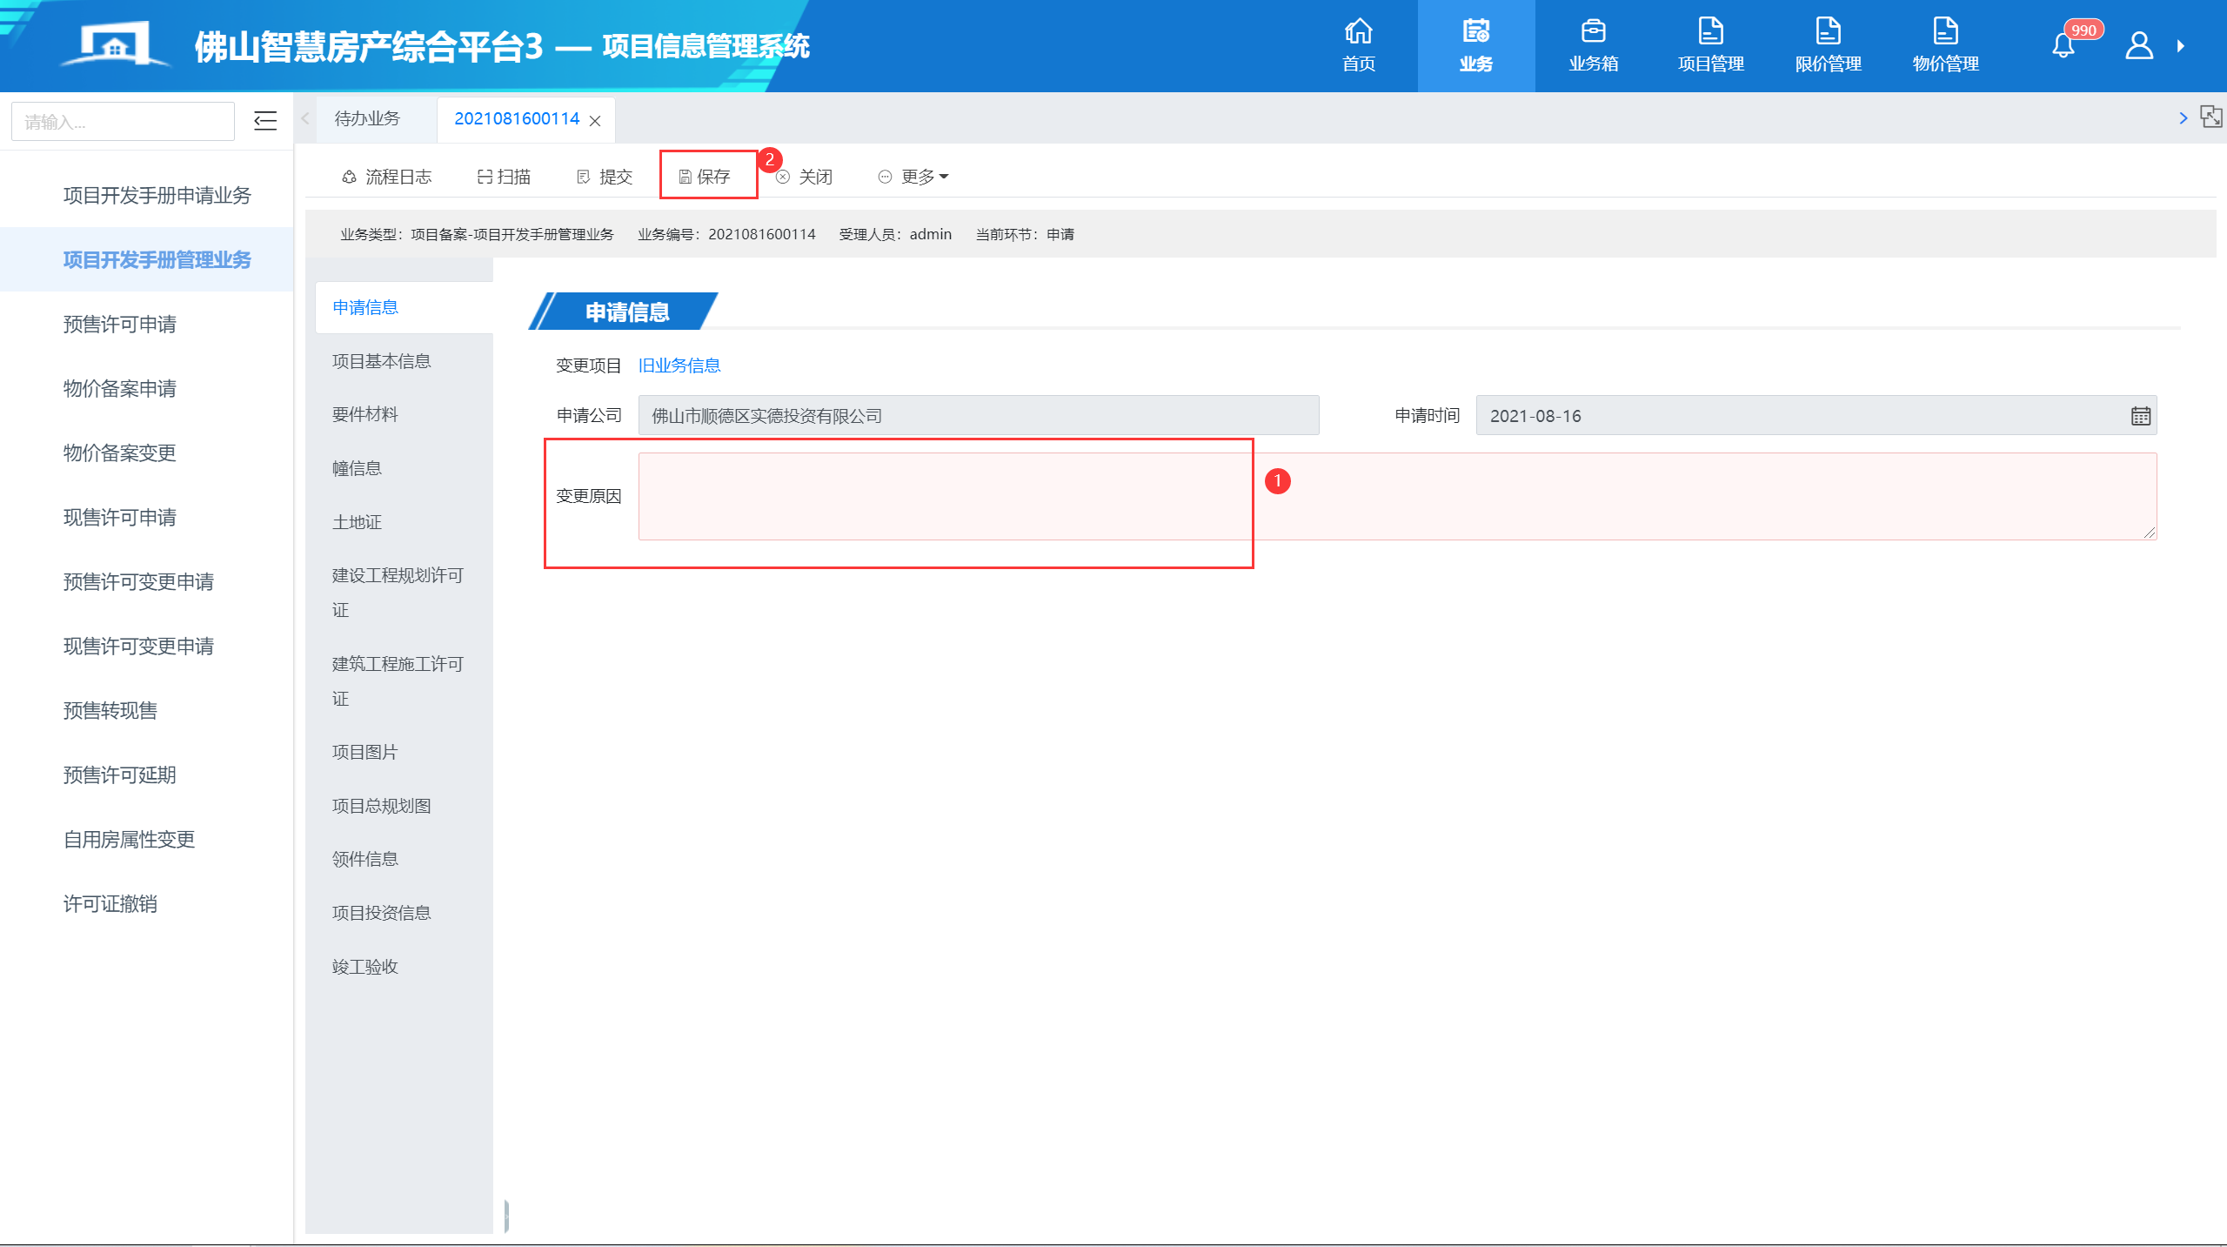
4、录入项目基本信息，修改项目需要变更的内容，如图所示：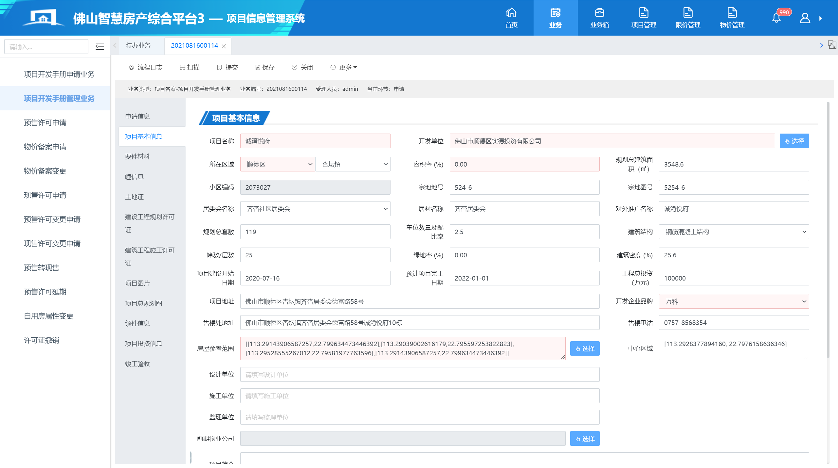
5、上传要件材料（操作同项目开发手册申请业务-要件材料），如图所示：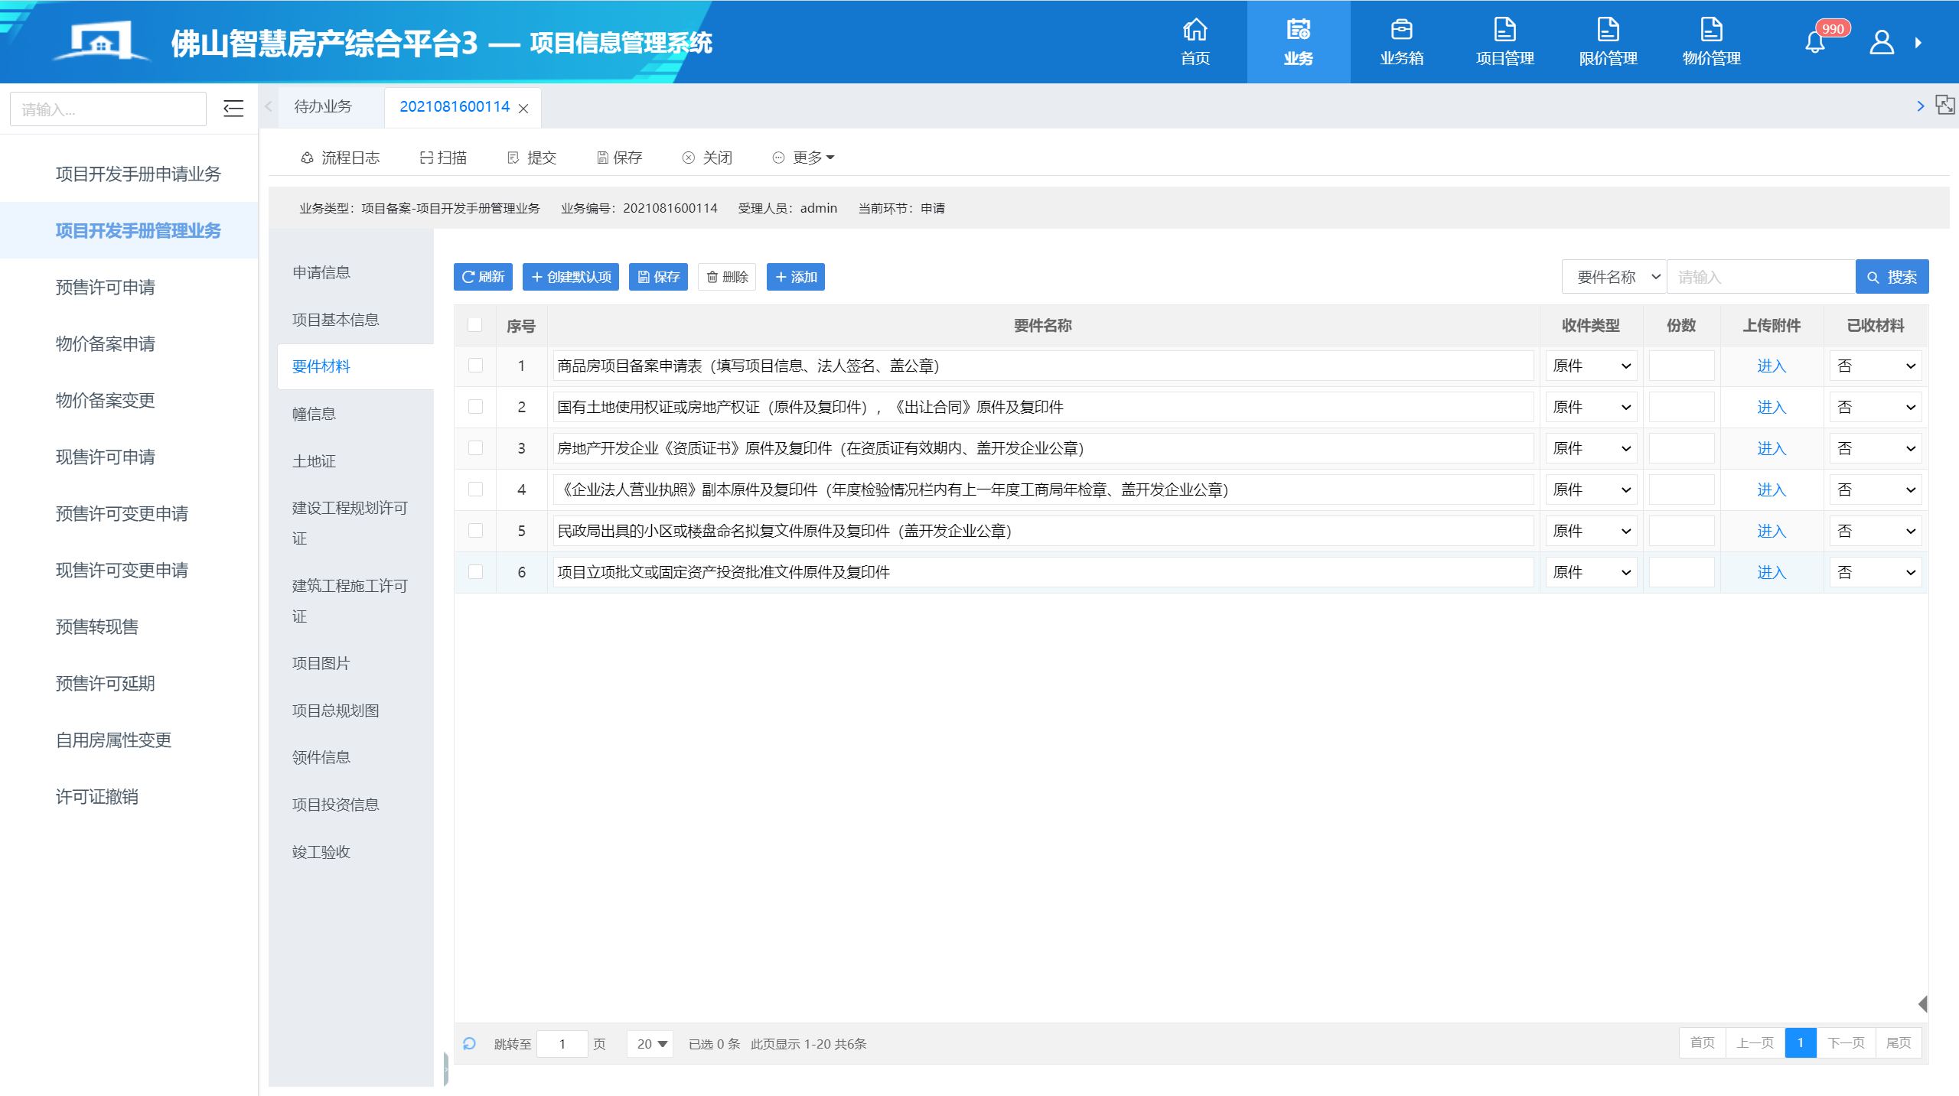
6、信息确认无误后可“提交”并填写提交意见，提交至管理部门审核，归档后业务生效。

（三）证件查询
功能说明：
在“证件查询”中，可以查看已通过审核的证件信息（土地使用权证、建设工程规划许 可证、建筑工程规划许可证）。
操作方法：
- 登入项目信息管理系统，项目管理→证件查询→土地使用权证（建设工程规划许可证、建筑工程规划许可证），选择查询条件，并输入查询值，点击“搜索”，系统根据查询条件进行筛选显示。如图所示：
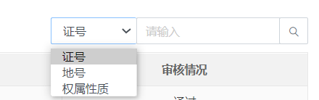
- 在查询结果中，通过证号链接（蓝色并有下划线）查询土地使用权证（建设工程规划许可证、建筑工程规划许可证）的信息。如图所示：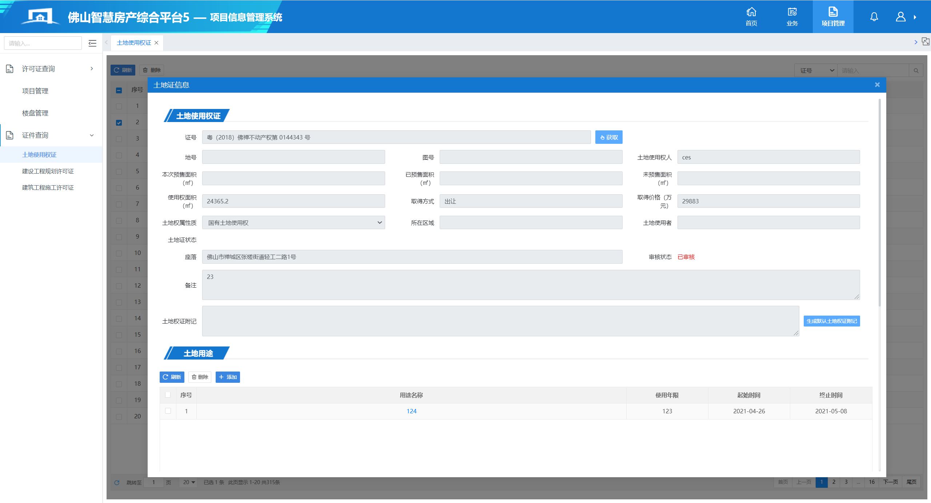

（四）项目查询
功能说明：
在“项目管理”里，可以查看所有已经备案的项目，开发企业可以查询本公司已备案的项目，点击项目名称可以查看项目备案的详细信息。
操作方法：
- 登入项目信息管理系统，点击项目管理，选择查询条件，并输入查询值，点击“搜索”，系统根据查询条件进行筛选显示。如图所示：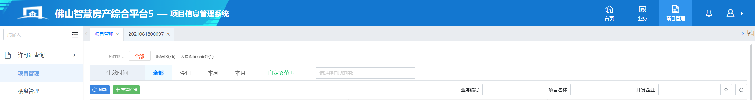
- 在查询结果中，通过项目名称或业务编号链接（蓝色并有下划线）查看项目备案的详细信息。在“幢信息”页面，也可以查看各预售证下的楼盘表。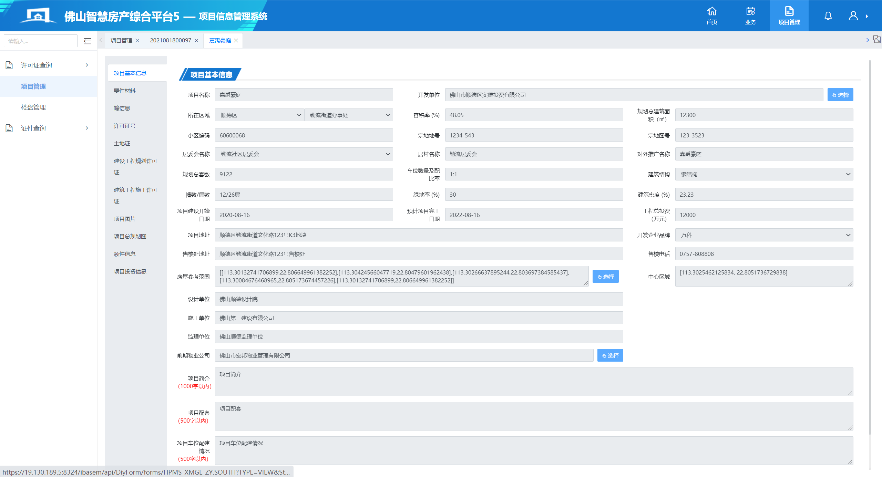

（五）楼盘管理
功能说明：
在“楼盘管理”里，可以查看该楼盘已经备案的项目，点击幢名称可以查看该楼盘对应的项目备案详细信息。
操作方法：
- 登入项目信息管理系统，点击楼盘管理，选择查询条件，并输入查询值，点击“搜索”，系统根据查询条件进行筛选显示。如图所示：
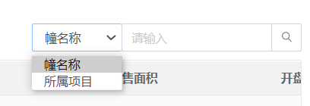
- 在查询结果中，通过幢名称链接（蓝色并有下划线）查看该楼盘已经备案的项目详细信息。在“幢信息”页面，也可以查看各预售证下的楼盘表。如图所示：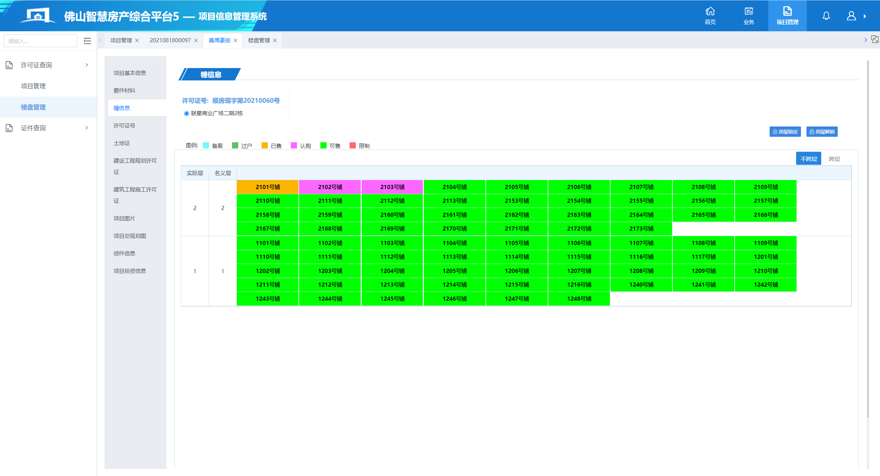
- 在楼盘表中，双击某一户房屋，可以查看房屋的基本信息、商品房买卖合同、缴款信息、业务历史、房屋锁定历史、查封信息、抵押信息、内控信息、裁定过户信息、按揭信息、异议登记信息和网签历史。如图所示：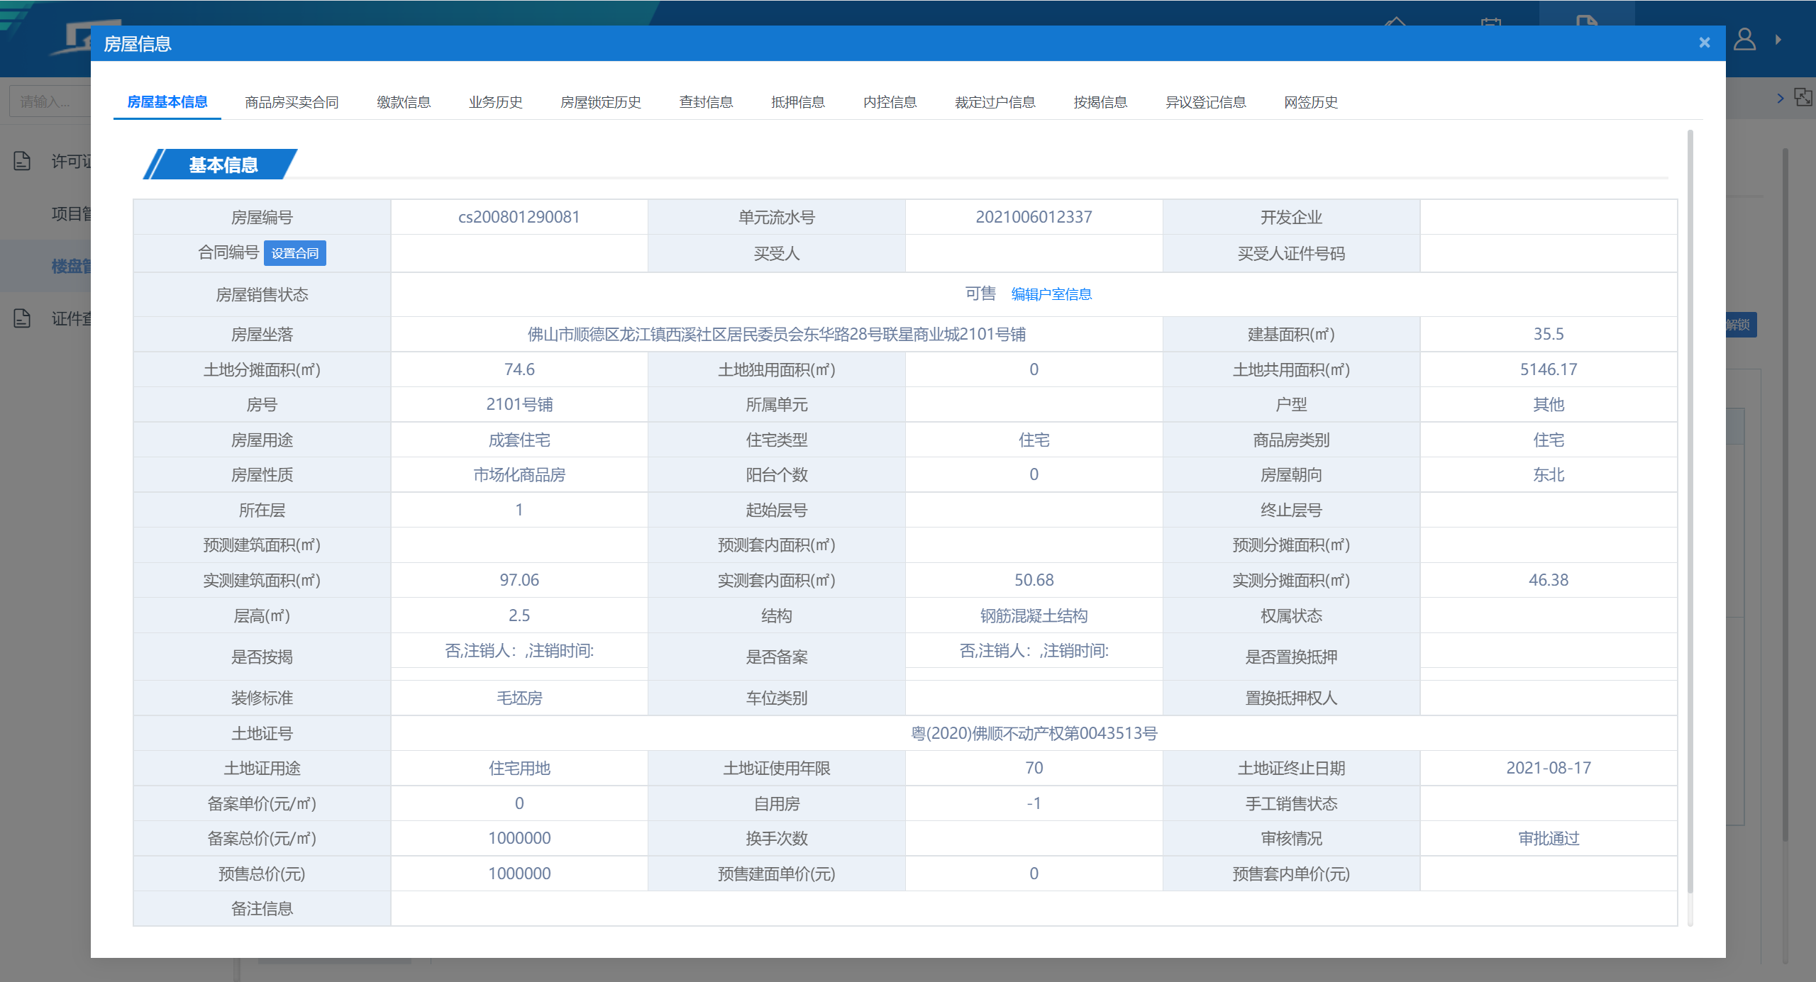

二、预售/现售许可操作

（一）预售许可申请
功能说明：
开发企业可以对已经办理过项目开发手册业务的房屋进行预售许可申请。
操作方法：
1、登入项目信息管理系统，业务→预售许可申请→选择项目→创建业务 ，如图所示：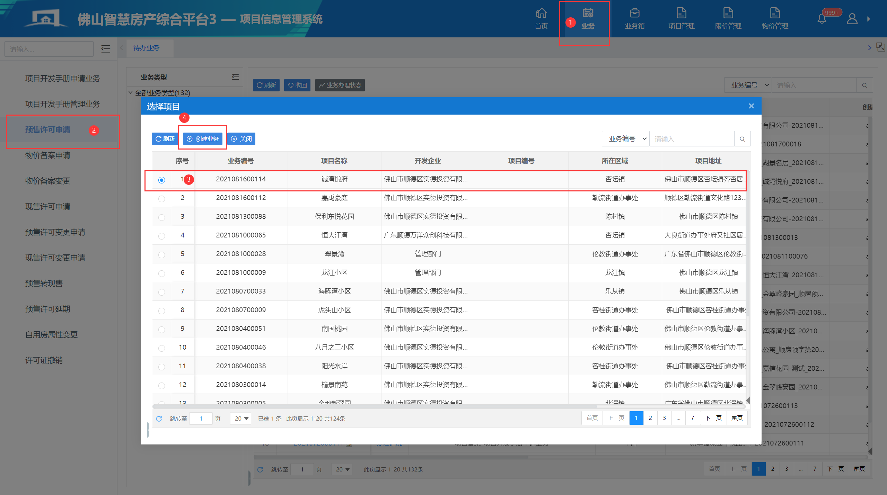
2、创建业务后界面包括项目基本信息、预售许可基本信息、预售房屋、要件材料、幢信息、土地证、建设工程规划许可证、建筑工程施工许可证、现场图片、领件信息等内容。其中，项目基本信息、土地证、建设工程规划许可证、建筑工程施工许可证的信息从项目开发手册业务中同步过来，如图所示：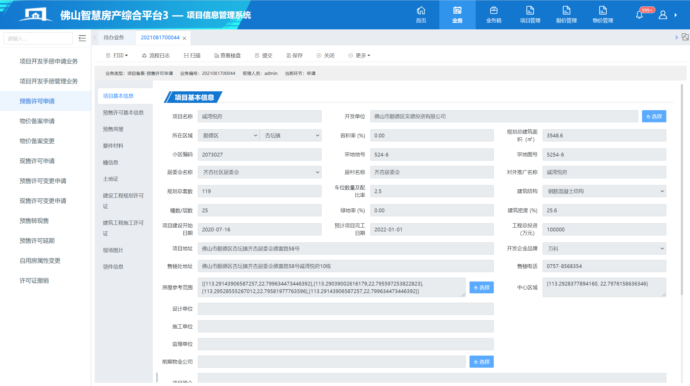
3、查看项目基本信息，从项目开发手册业务中自动关联过来，不需要进行填写，如图所示：
4、录入预售许可基本信息：用户根据实际录入该项目的预售信息。预售许可基本信息包括基本信息、预售信息、共用部分基本情况、土地证预售面积信息、预售资金监管账户、工程进度情况说明、前期物业服务和其他信息等，如图所示：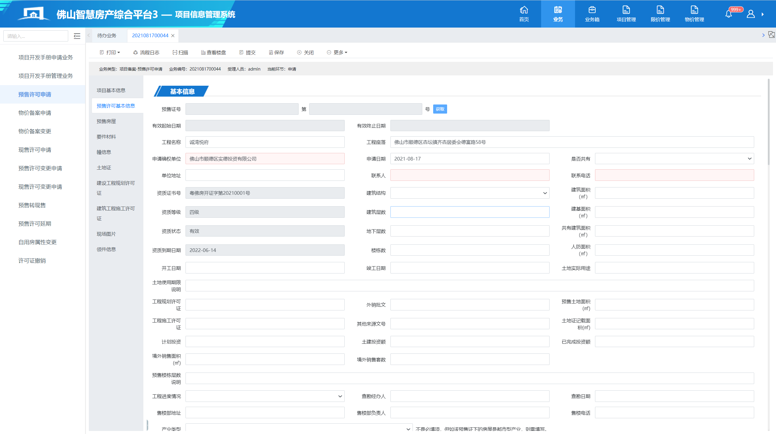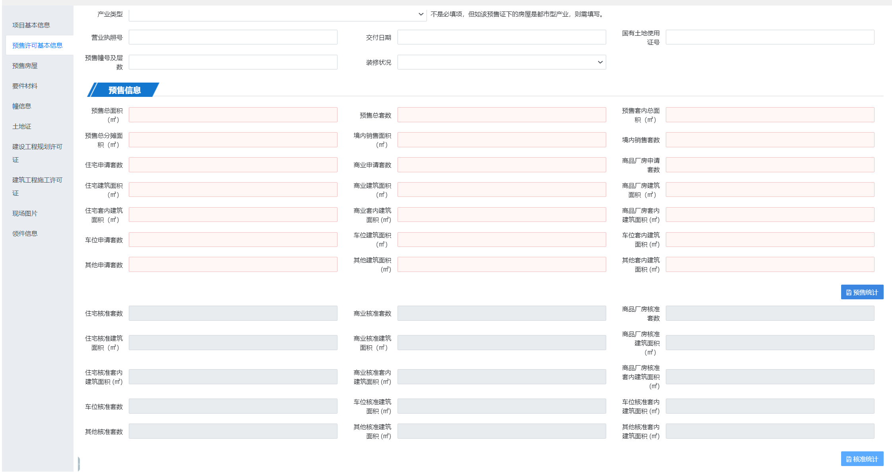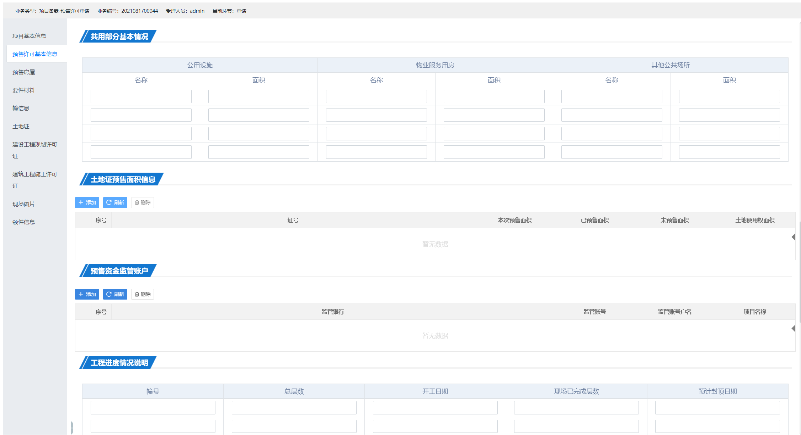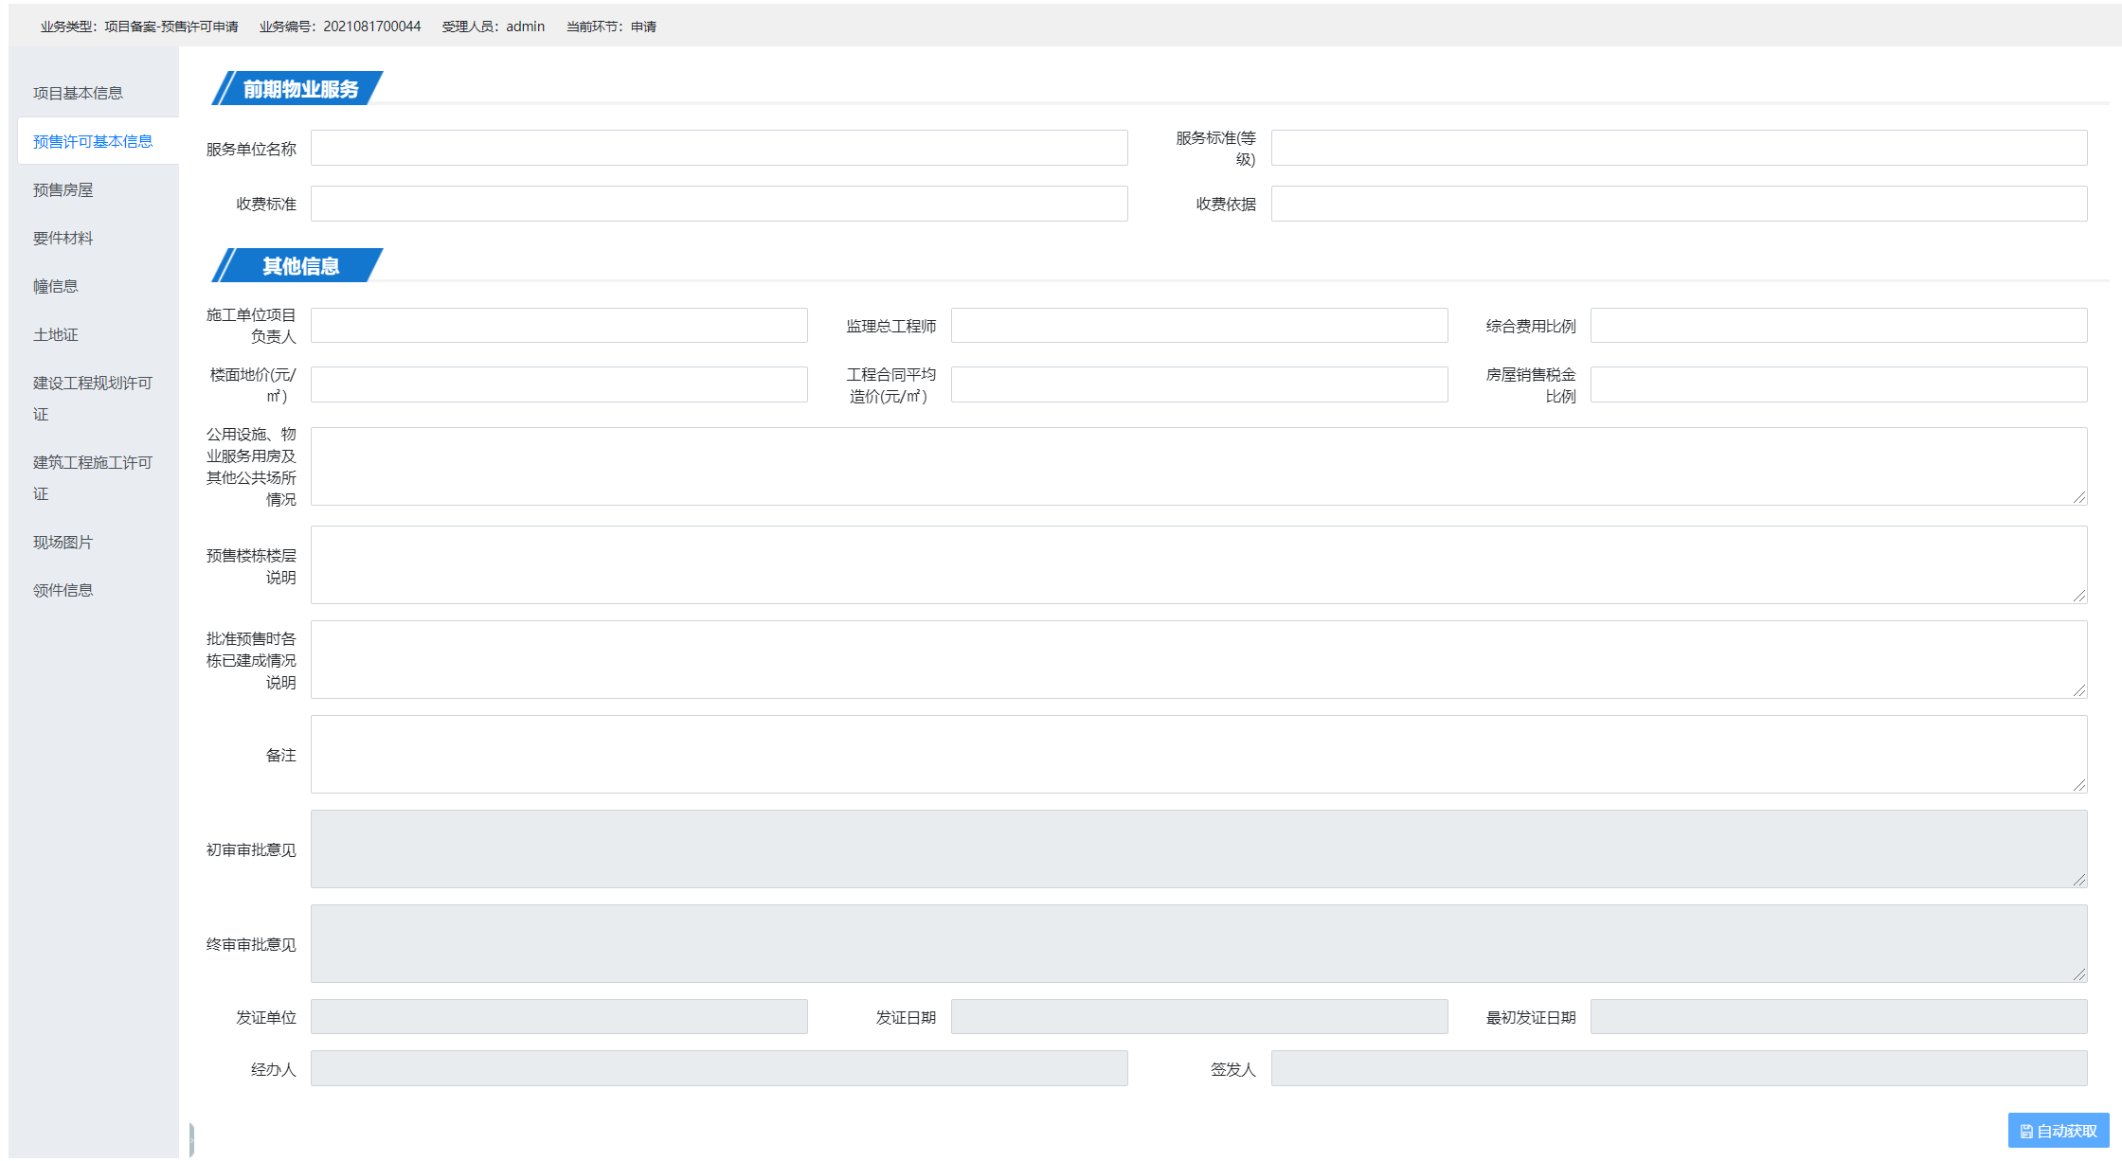
1) 预售信息中“预售统计”，根据预售房屋是否“可售”进行自动统计预售面积、套数等信息。如图所示：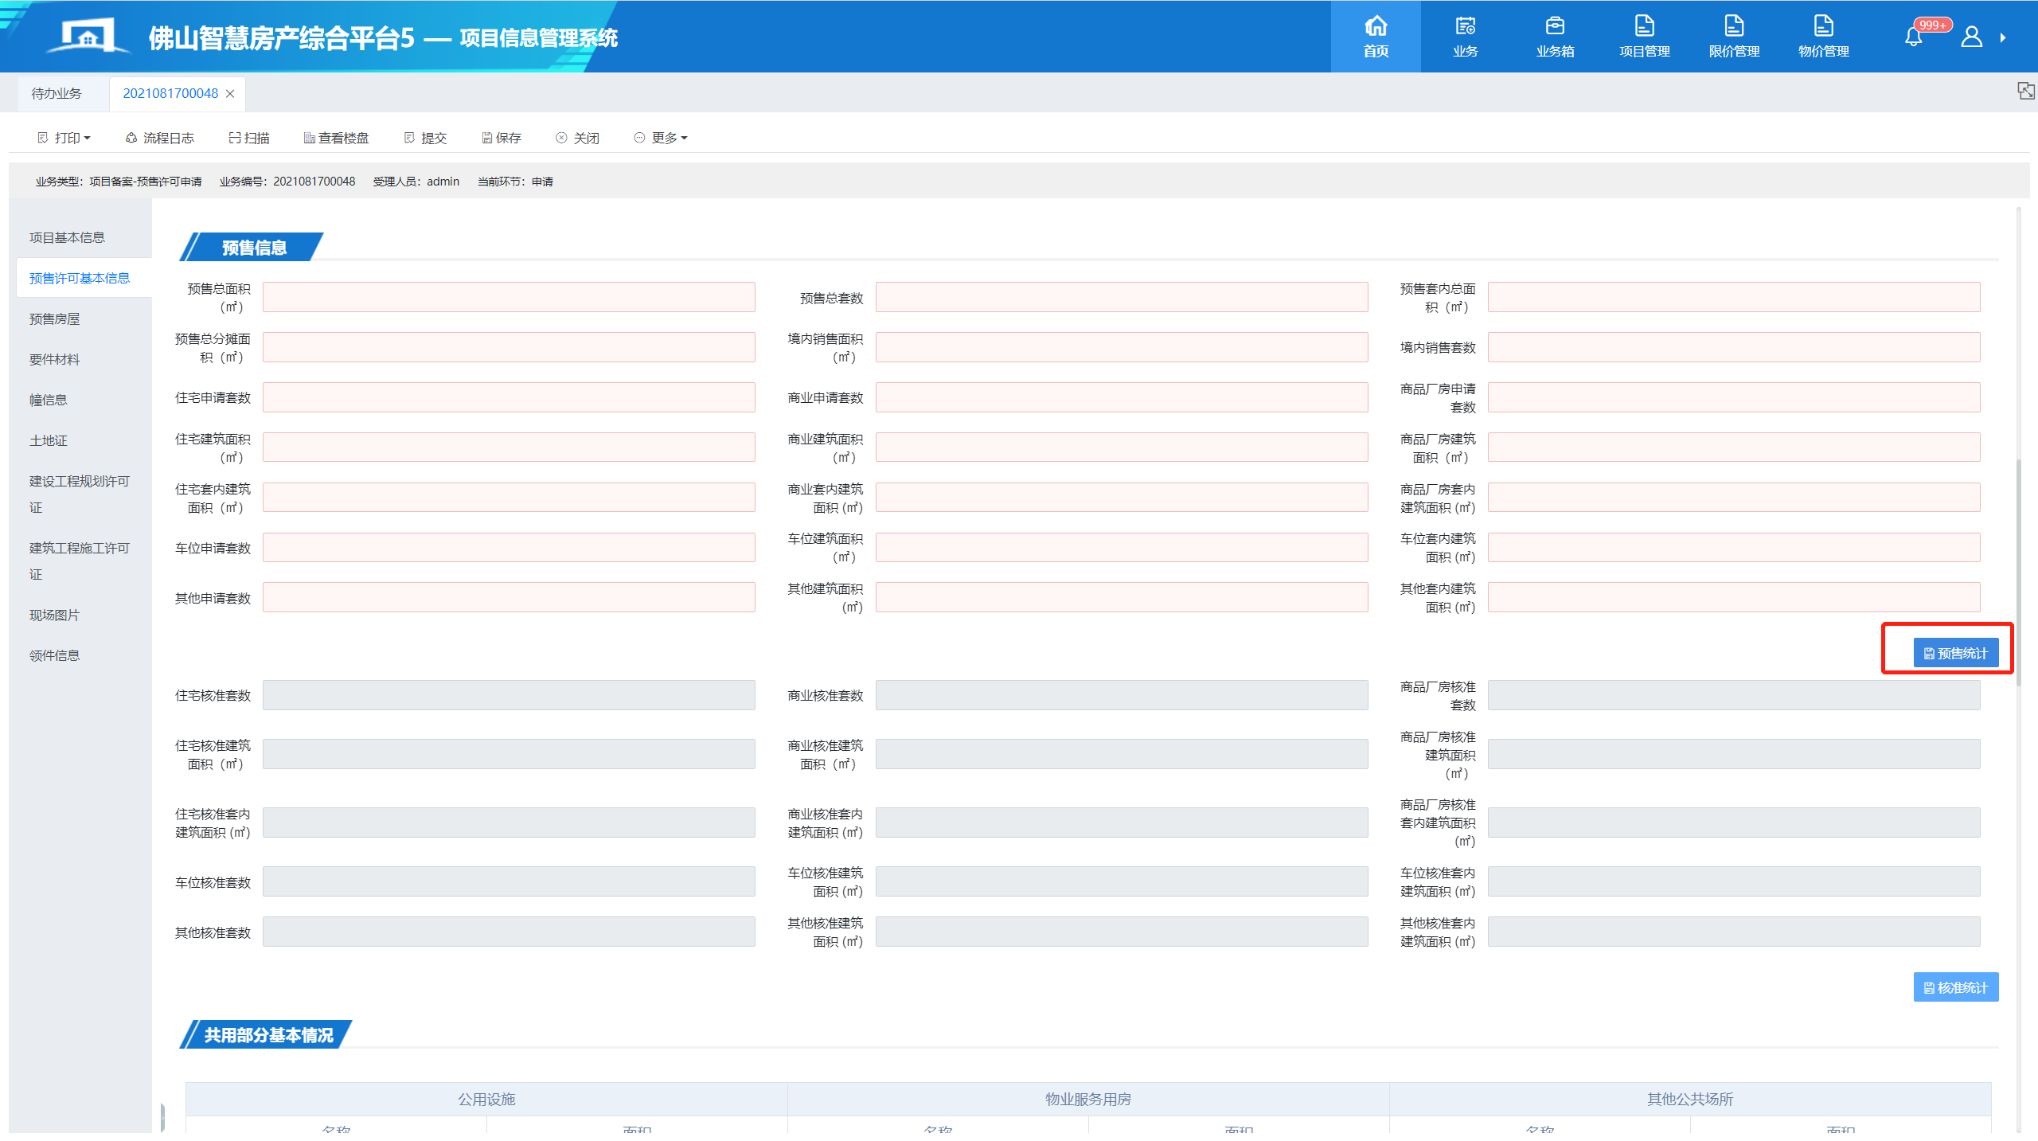
2) 录入资金监管账户，“添加”→“选择”资金监管账户→“确认”，如图所示： 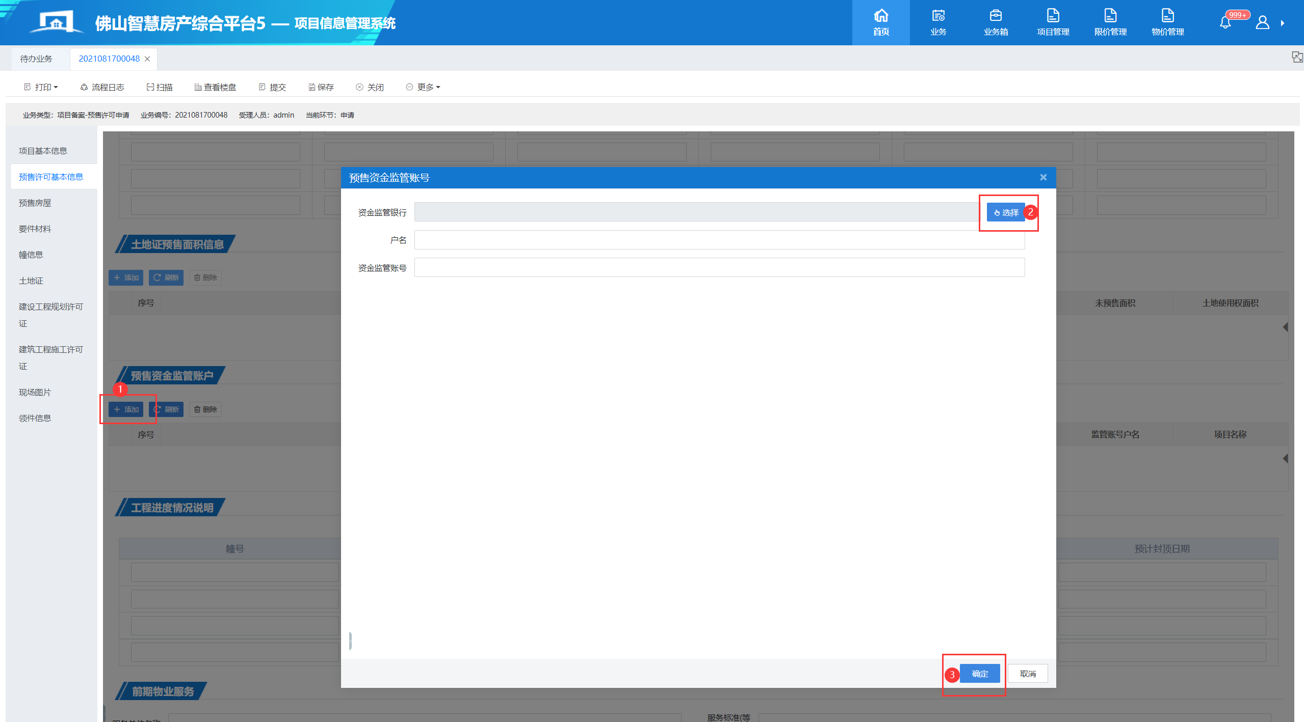
5、导入预售房屋，包括添加、刷新、删除、导出房屋价格和导入excel等功能，如图所示：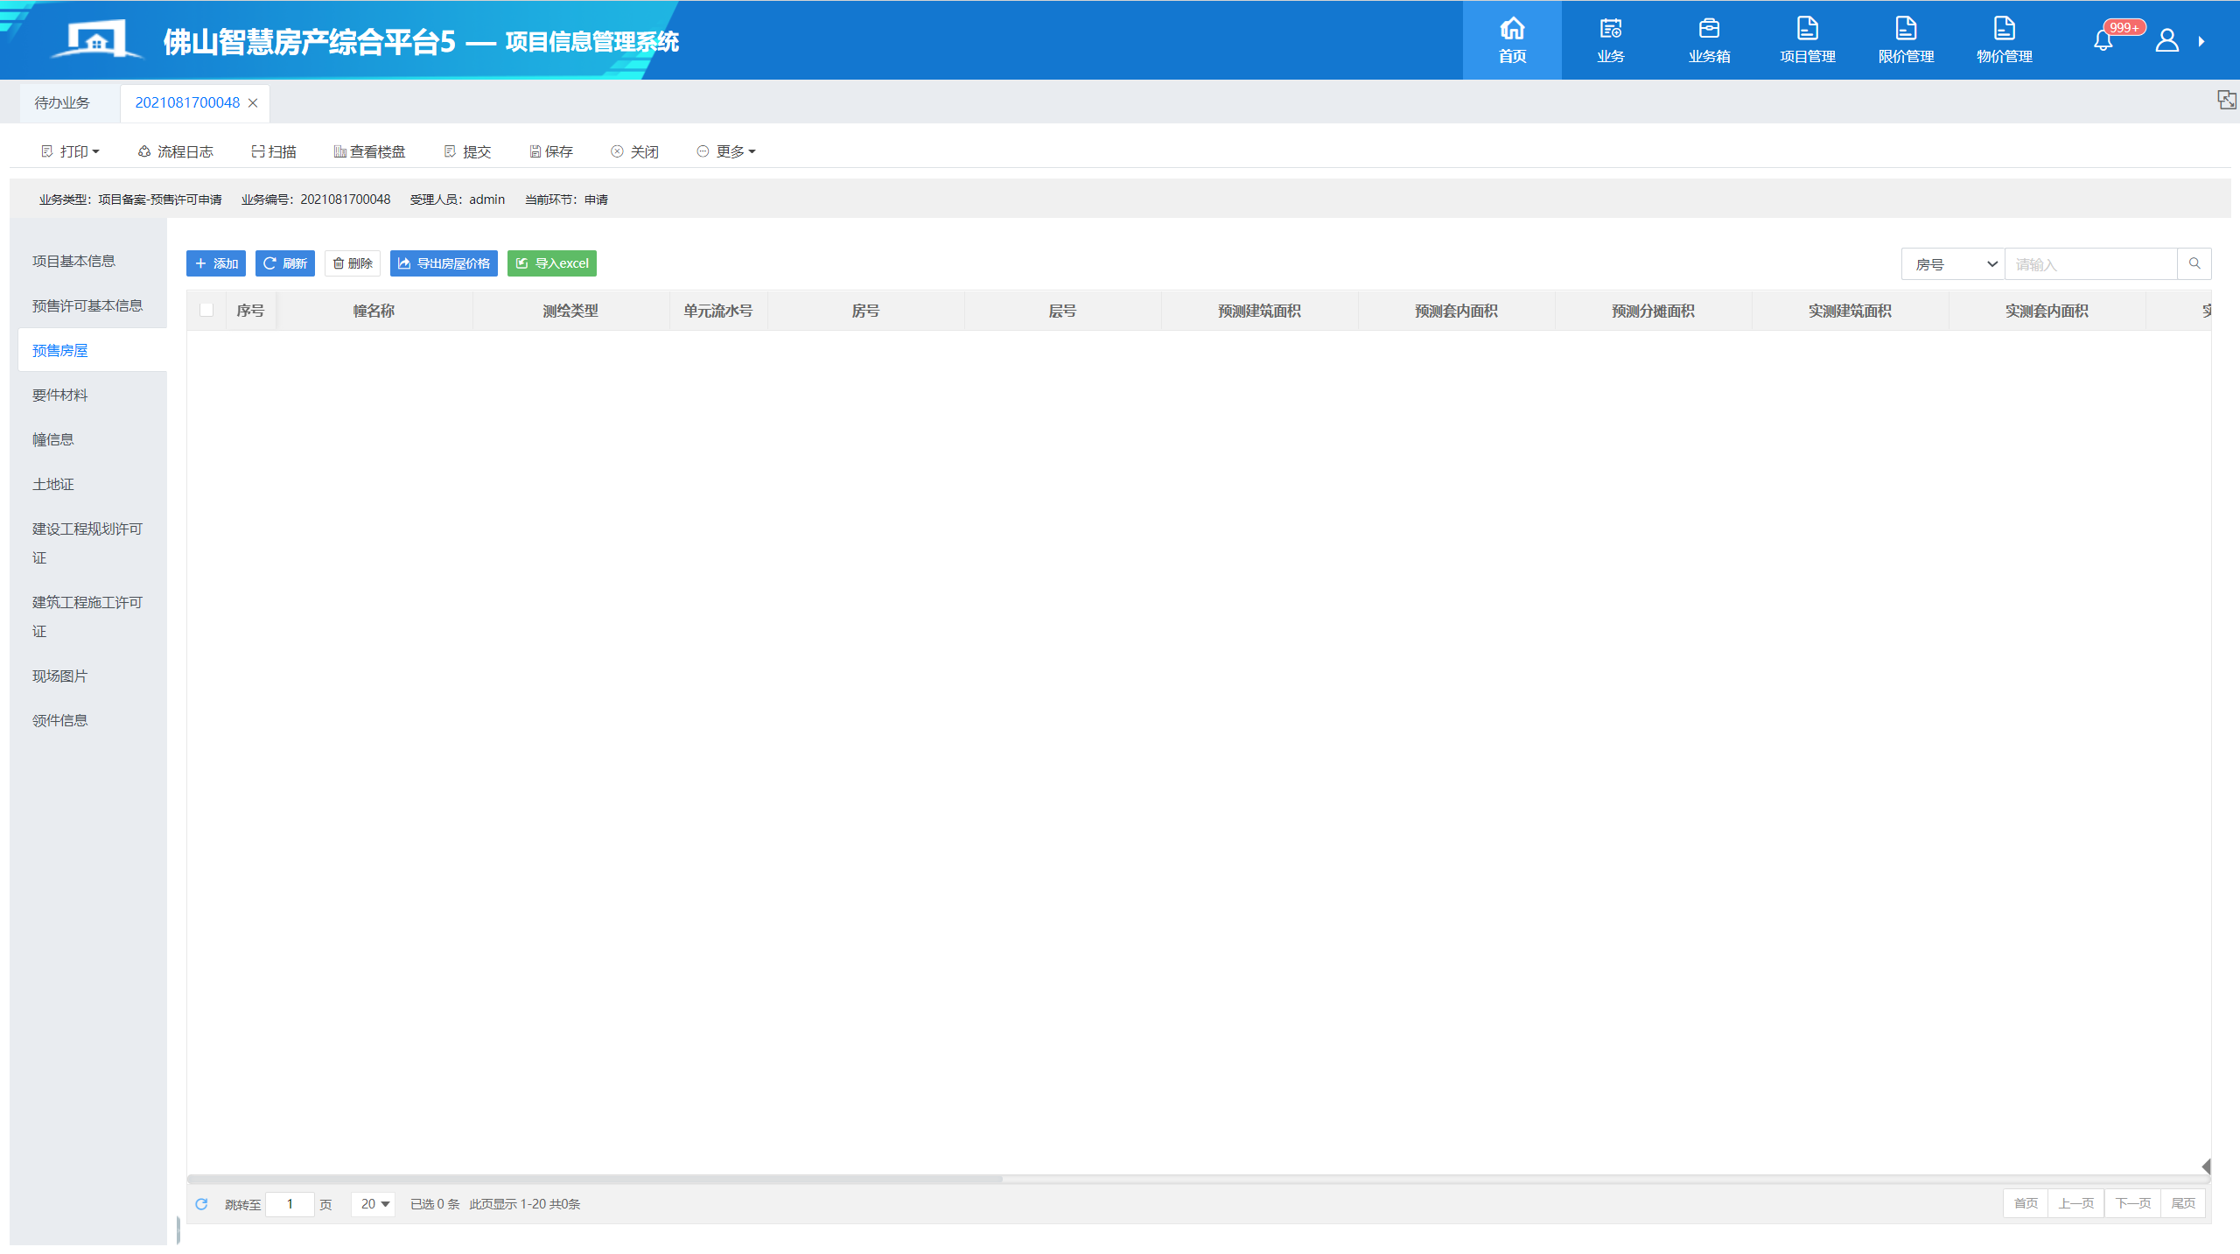
1) “添加”预售房屋，弹出选择房屋窗口，此处可进行导入楼盘和刷新的操作，如图所示：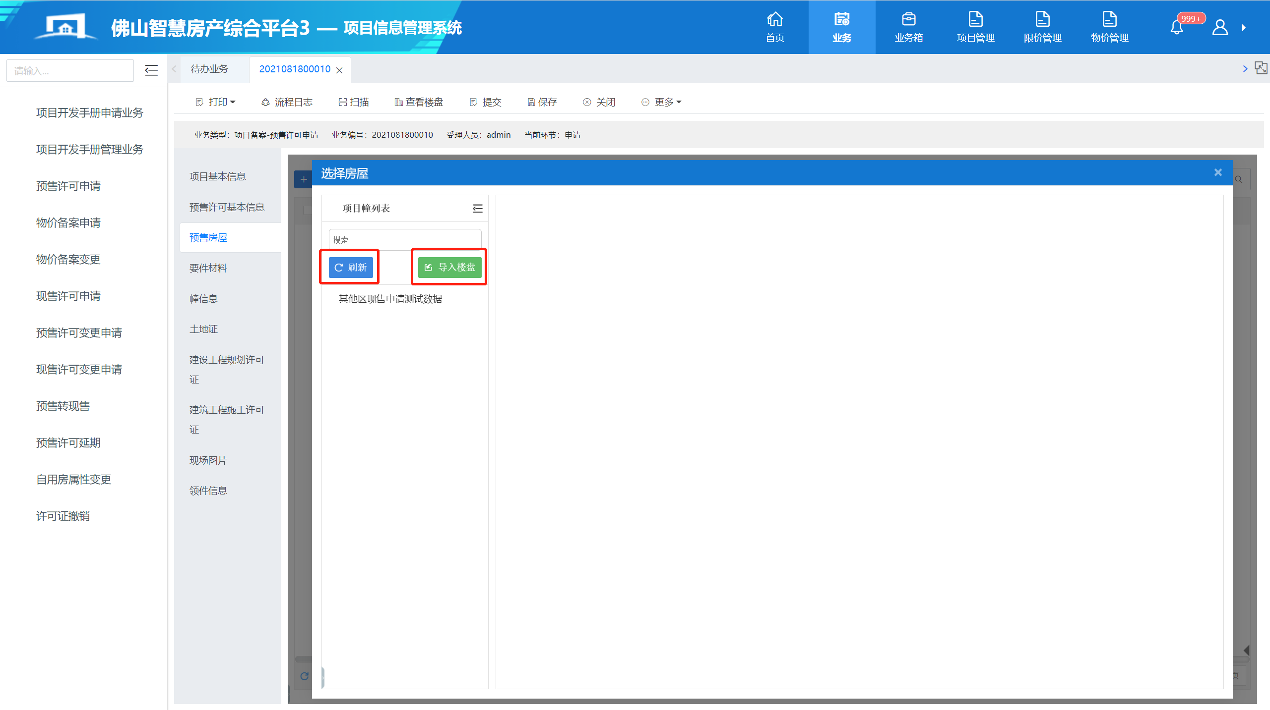
2) 导入楼盘，“导入楼盘”→选择需要导入的幢→导入，如图所示：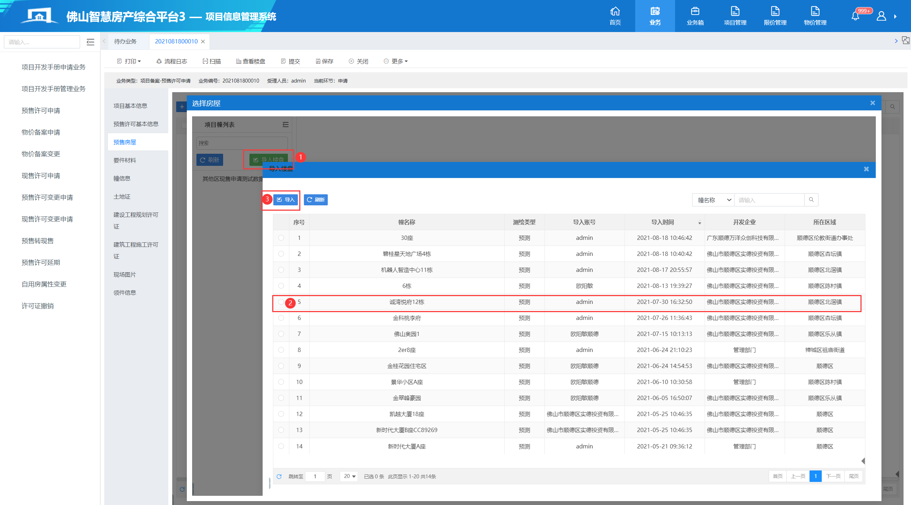
3) 添加预售房屋，选择需要添加的房屋→确定，亦可通过“全选”，将该幢房屋添加到预售房屋列表中，如图所示：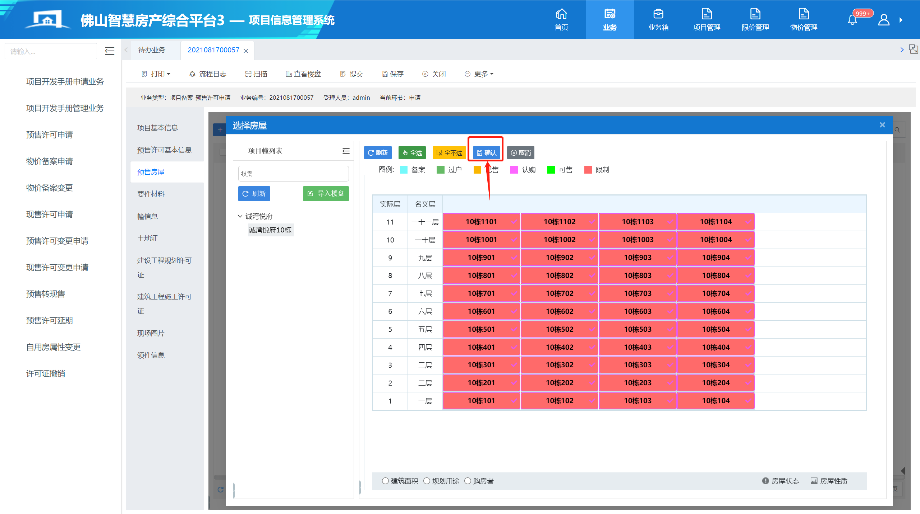
4) 添加预售房屋后，需点击“房号”完善房屋的基本信息，如图所示：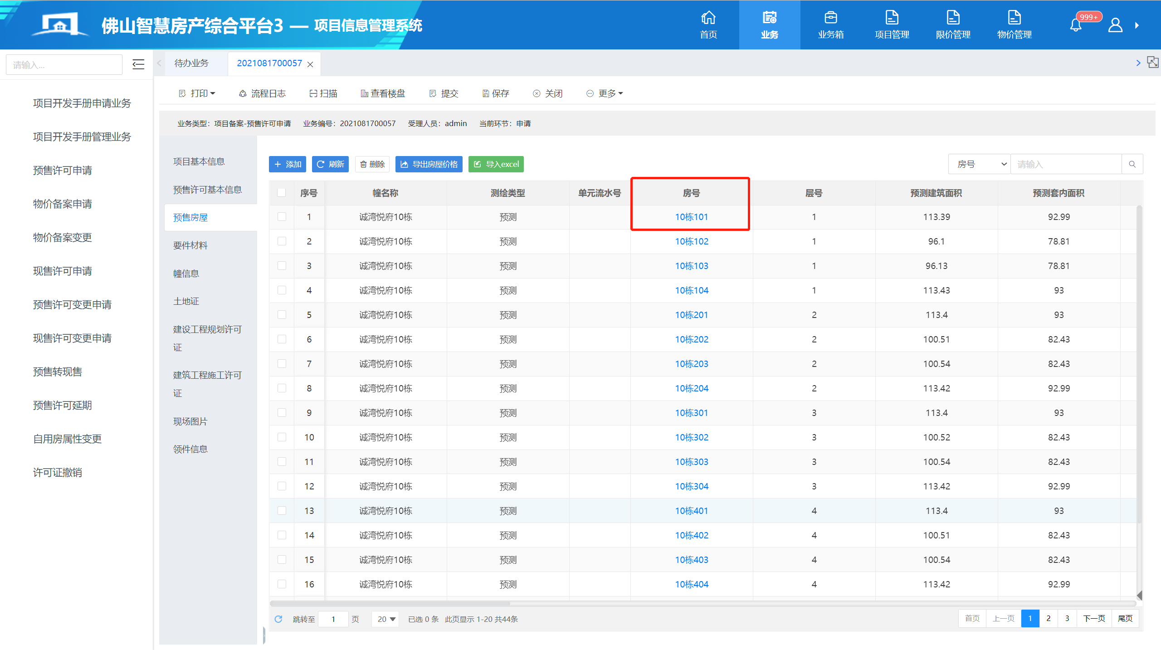
5)录入预售房屋基本信息：用户根据实际录入该预售房屋的基本信息。房屋信息包括基本信息和销售信息等，如图所示：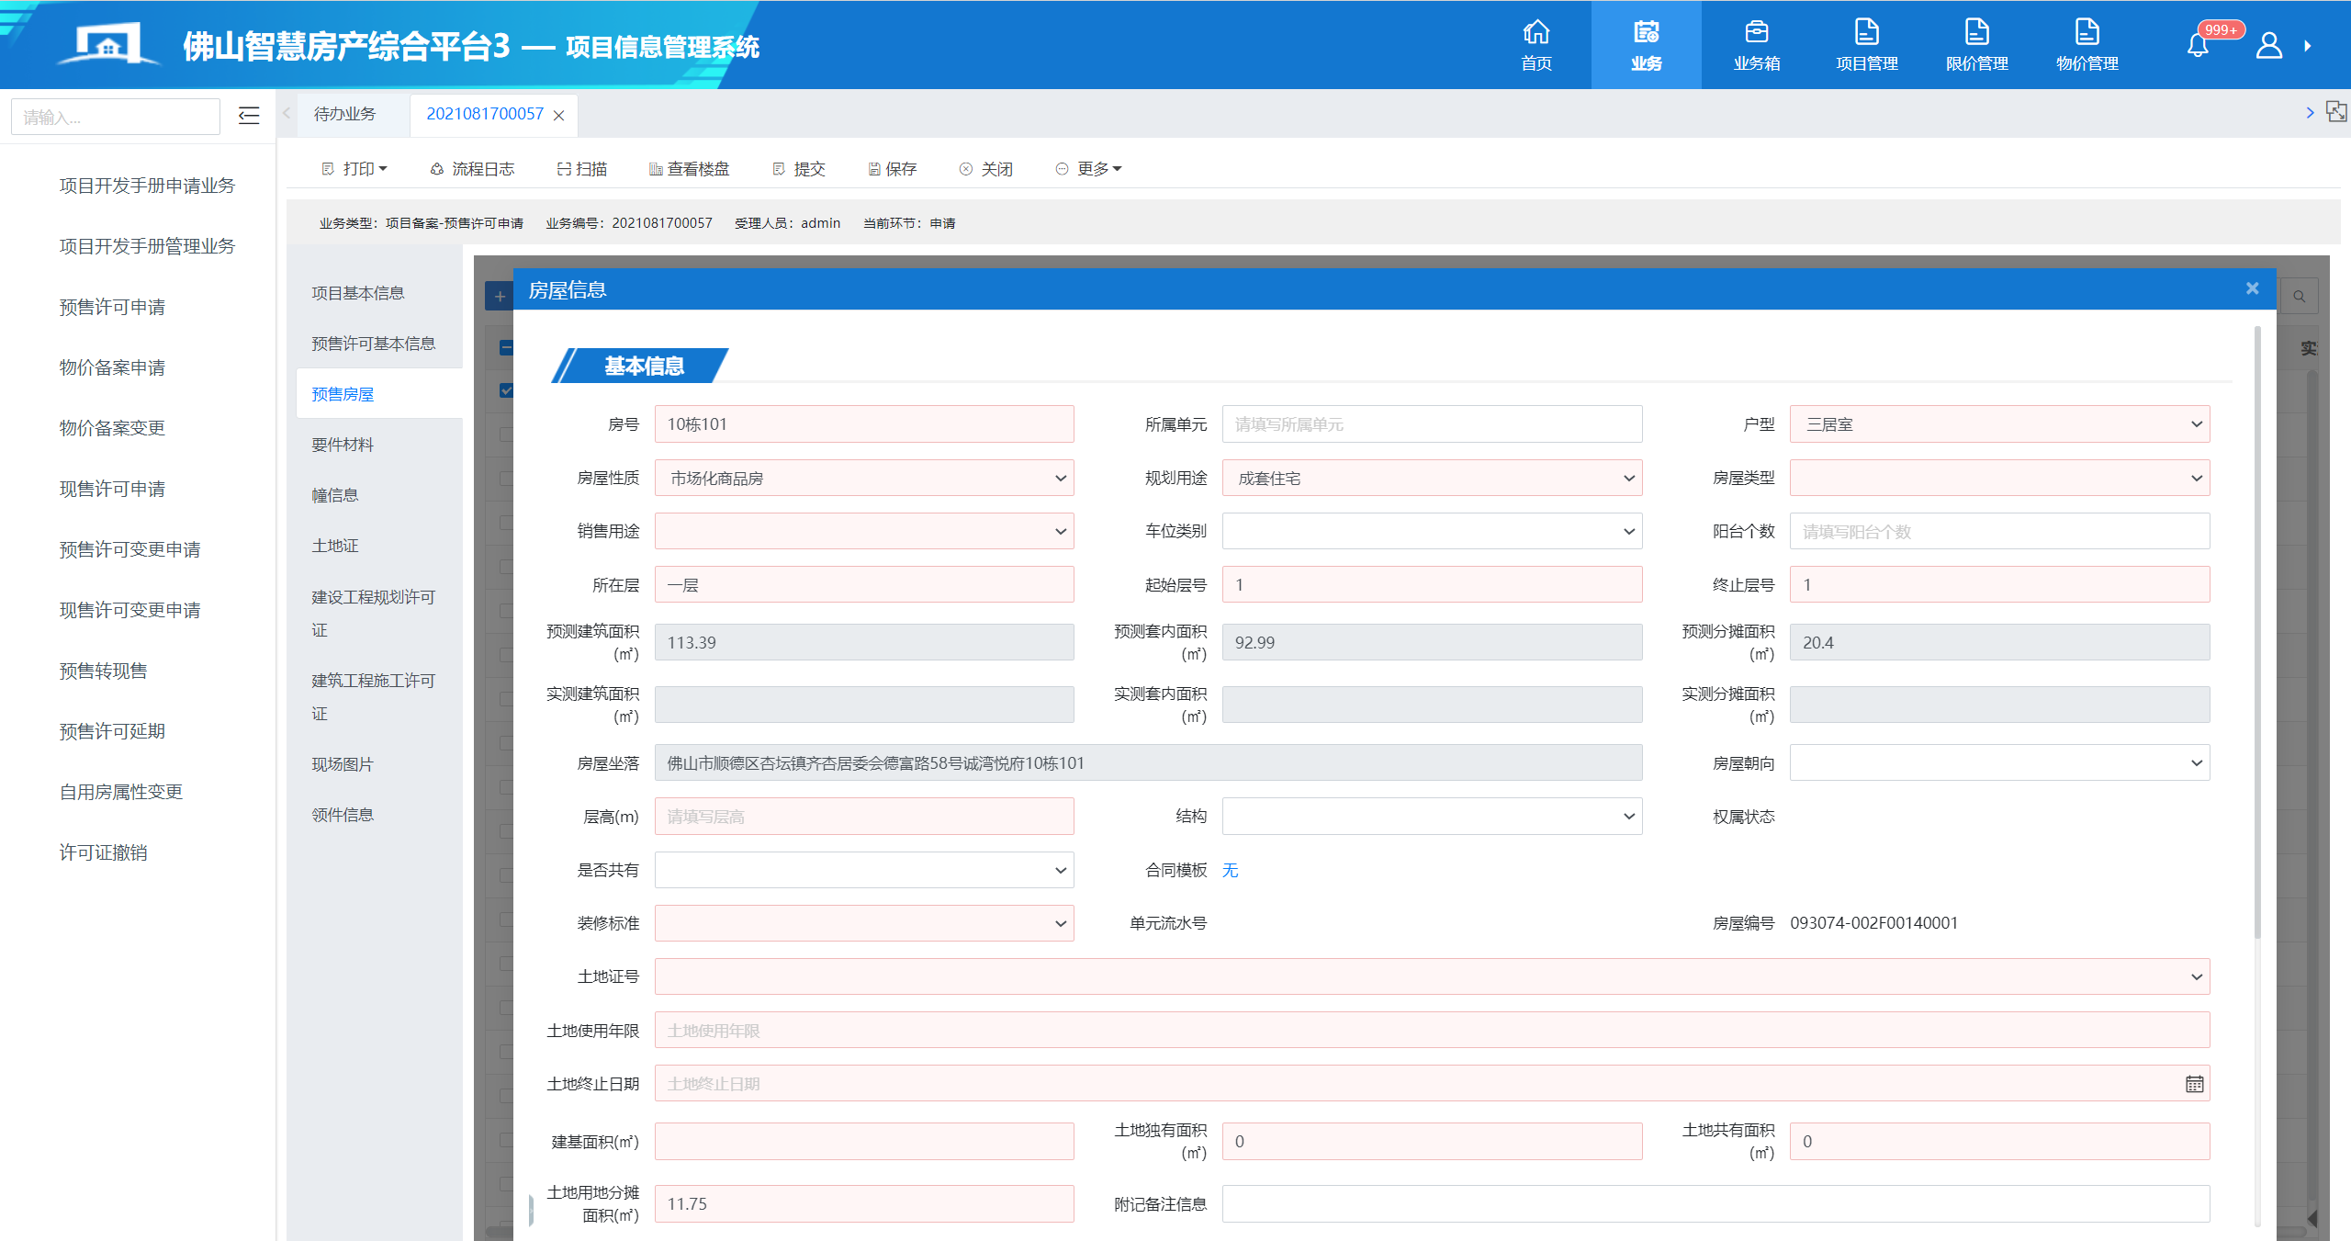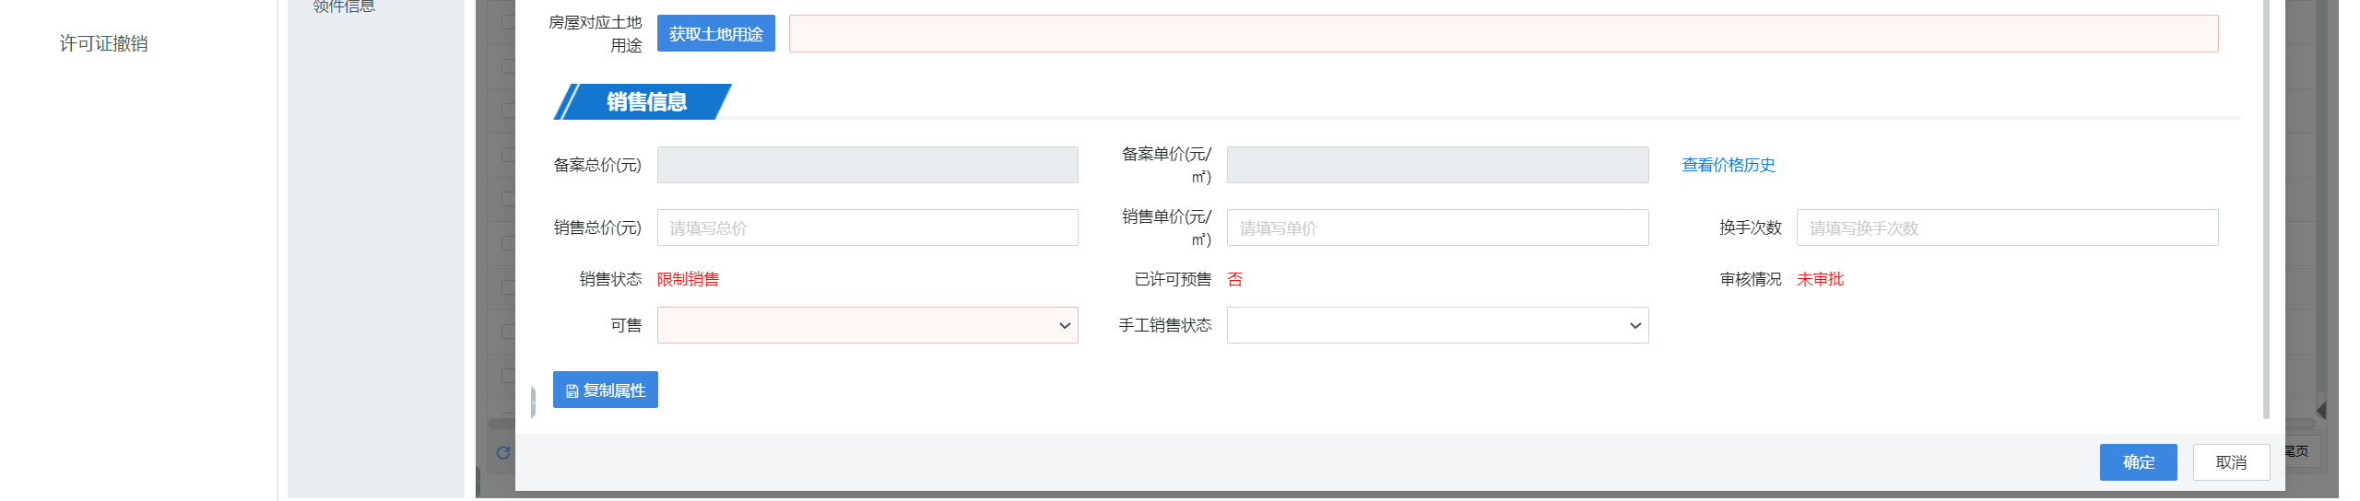
注意：选择土地证号，需先在“土地证”关联幢。
6) “属性复制”批量进行房屋信息修改，选择属性→选择需要复制属性的房屋→确认，如图所示：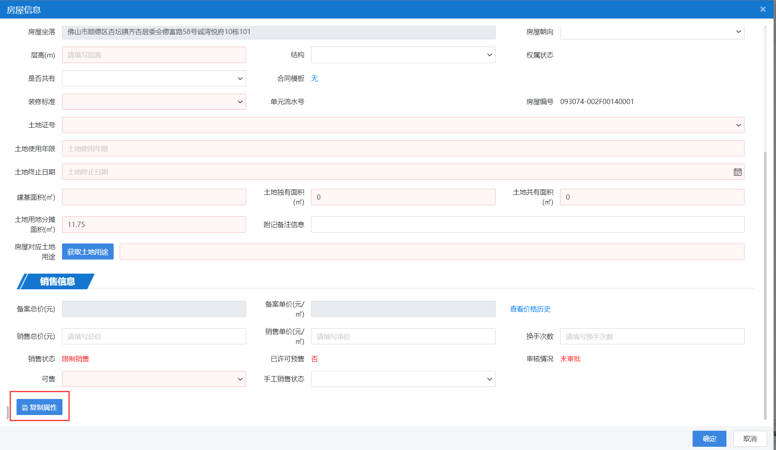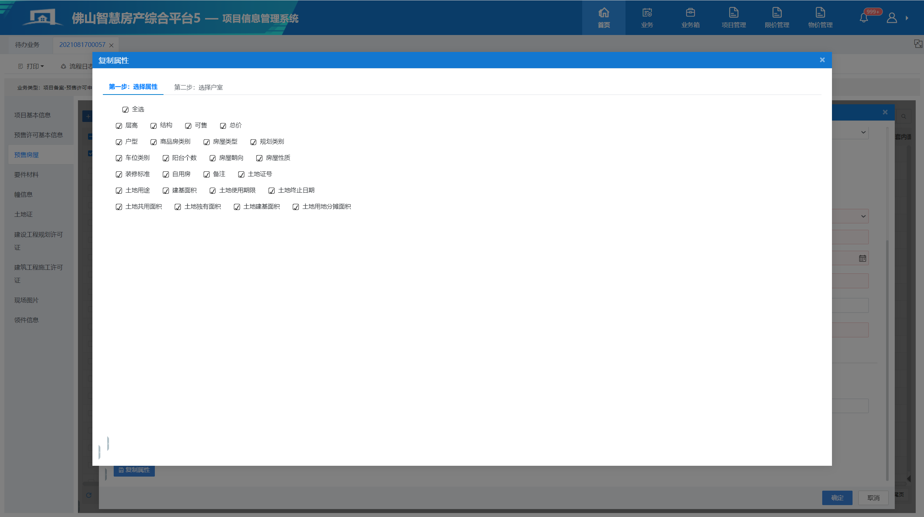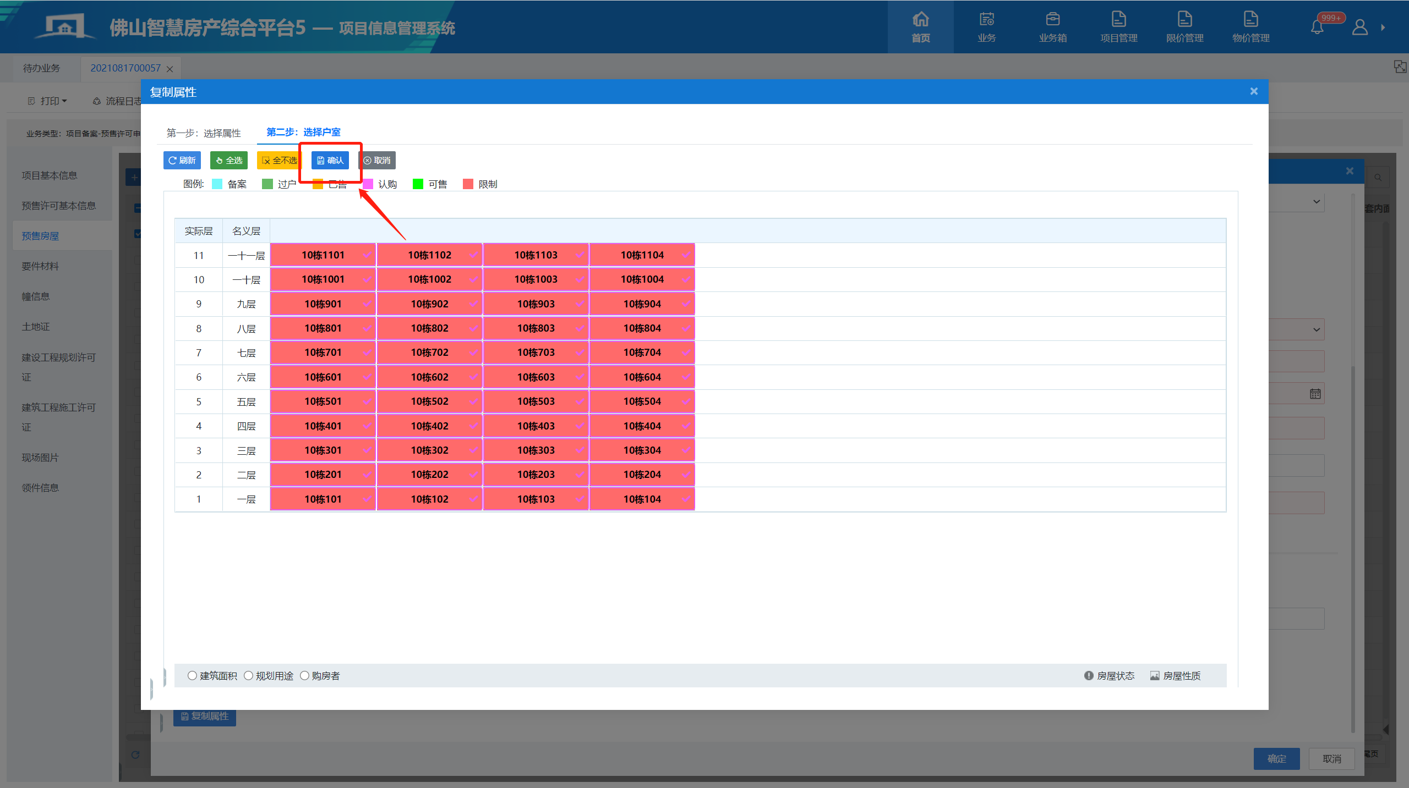
7)导出房屋价格，需录入房屋总价、优惠折扣及其条件和备注等内容，“导出房屋价格”→录入信息→保存，如图所示：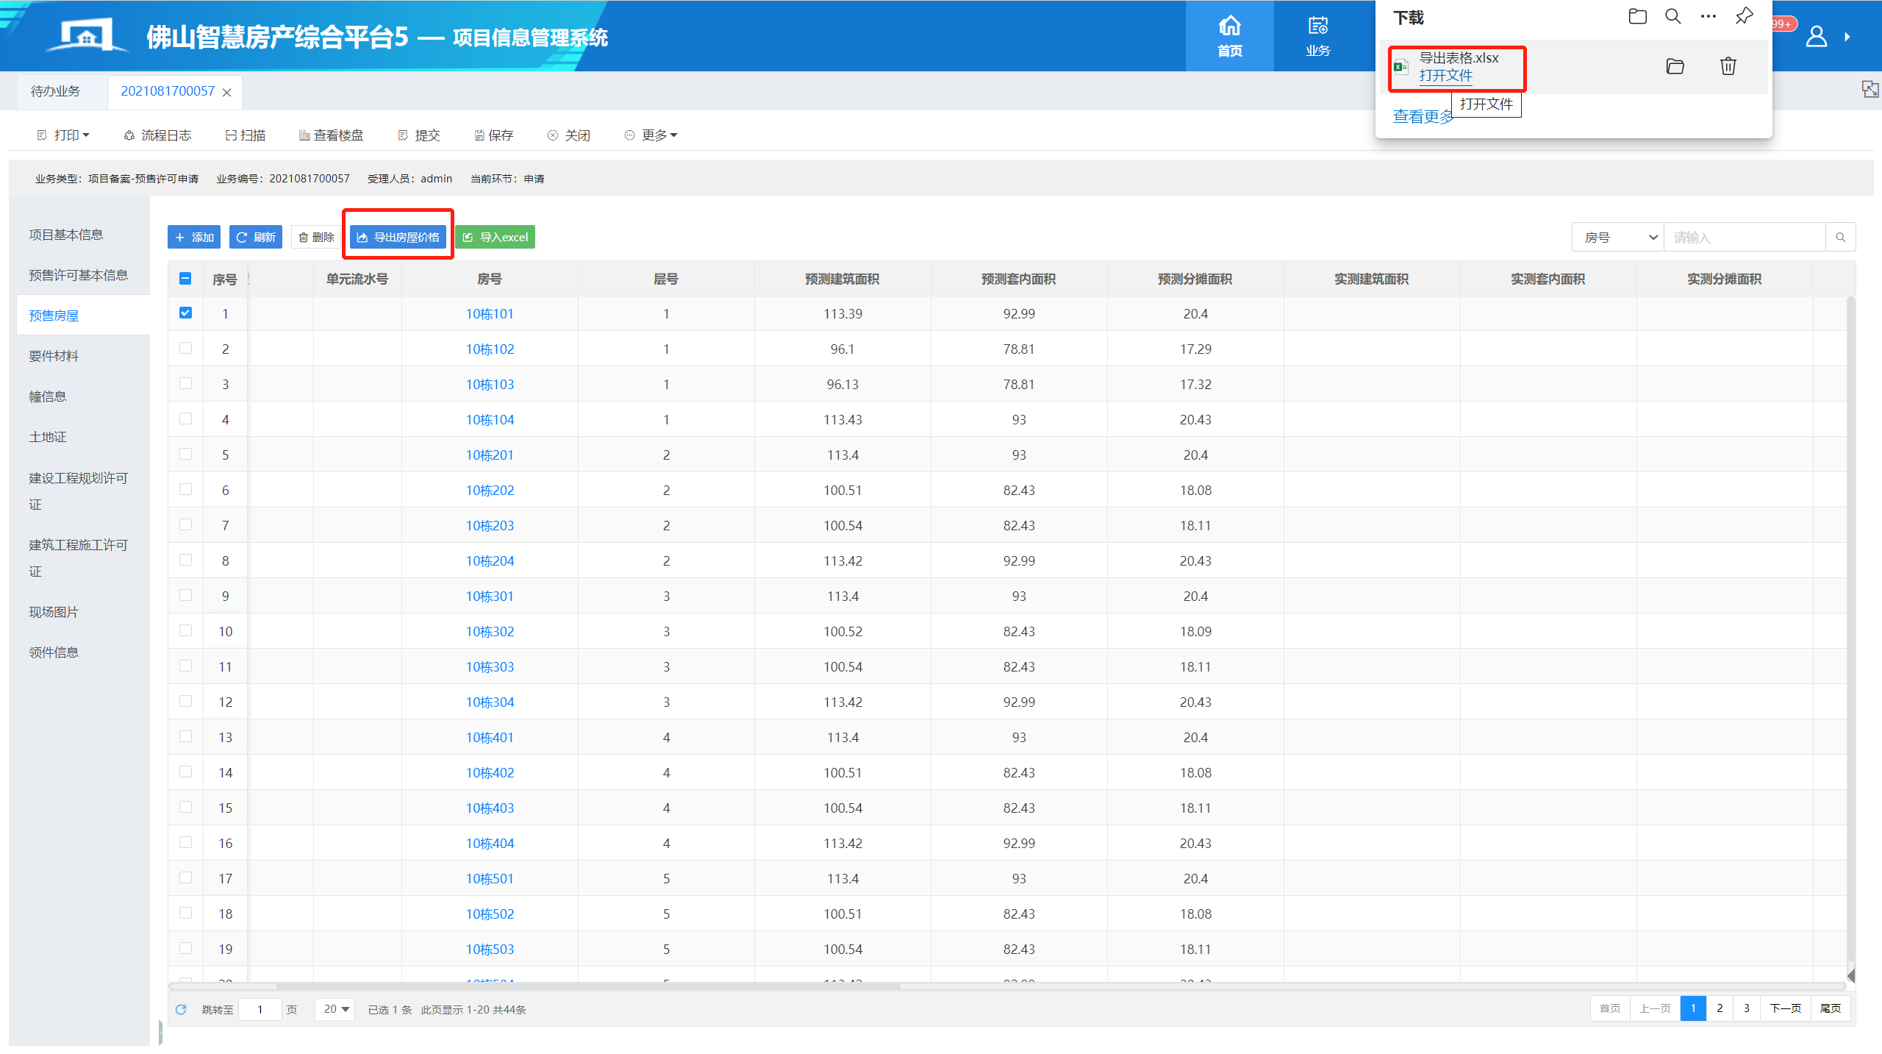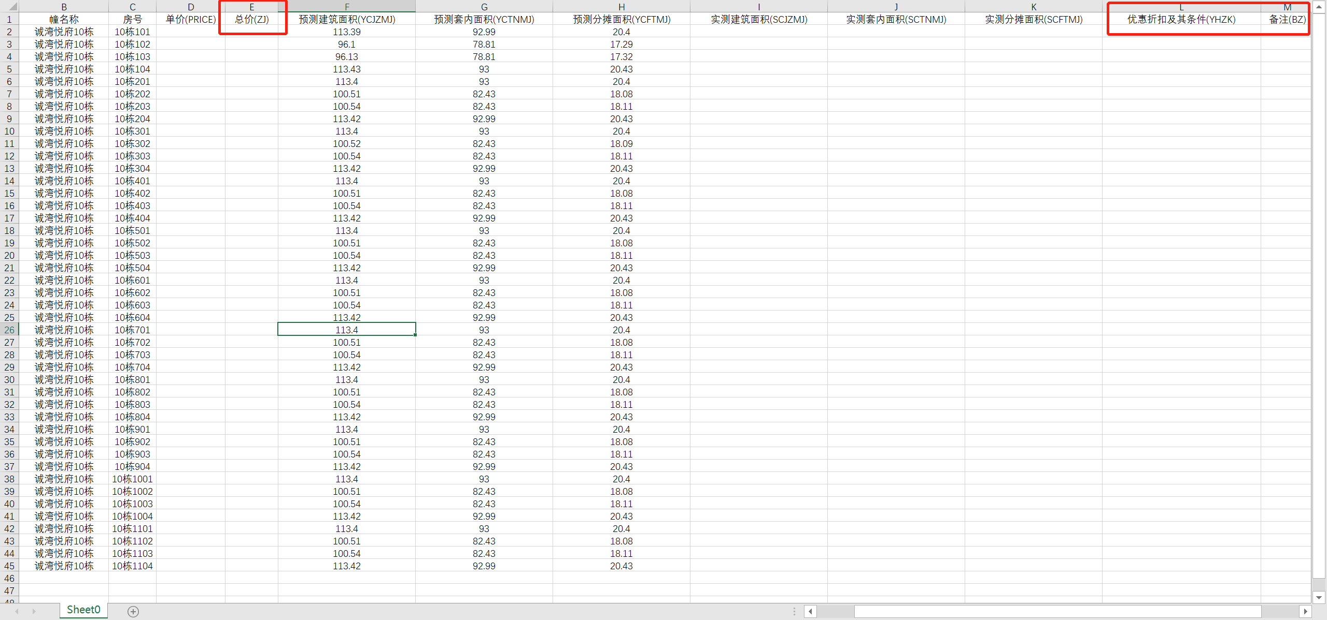
8)导入excel，将录入的信息导到预售房屋列表中，“导入excel”→点击“选择文件”→选择相关的文件→打开→确定，如图所示：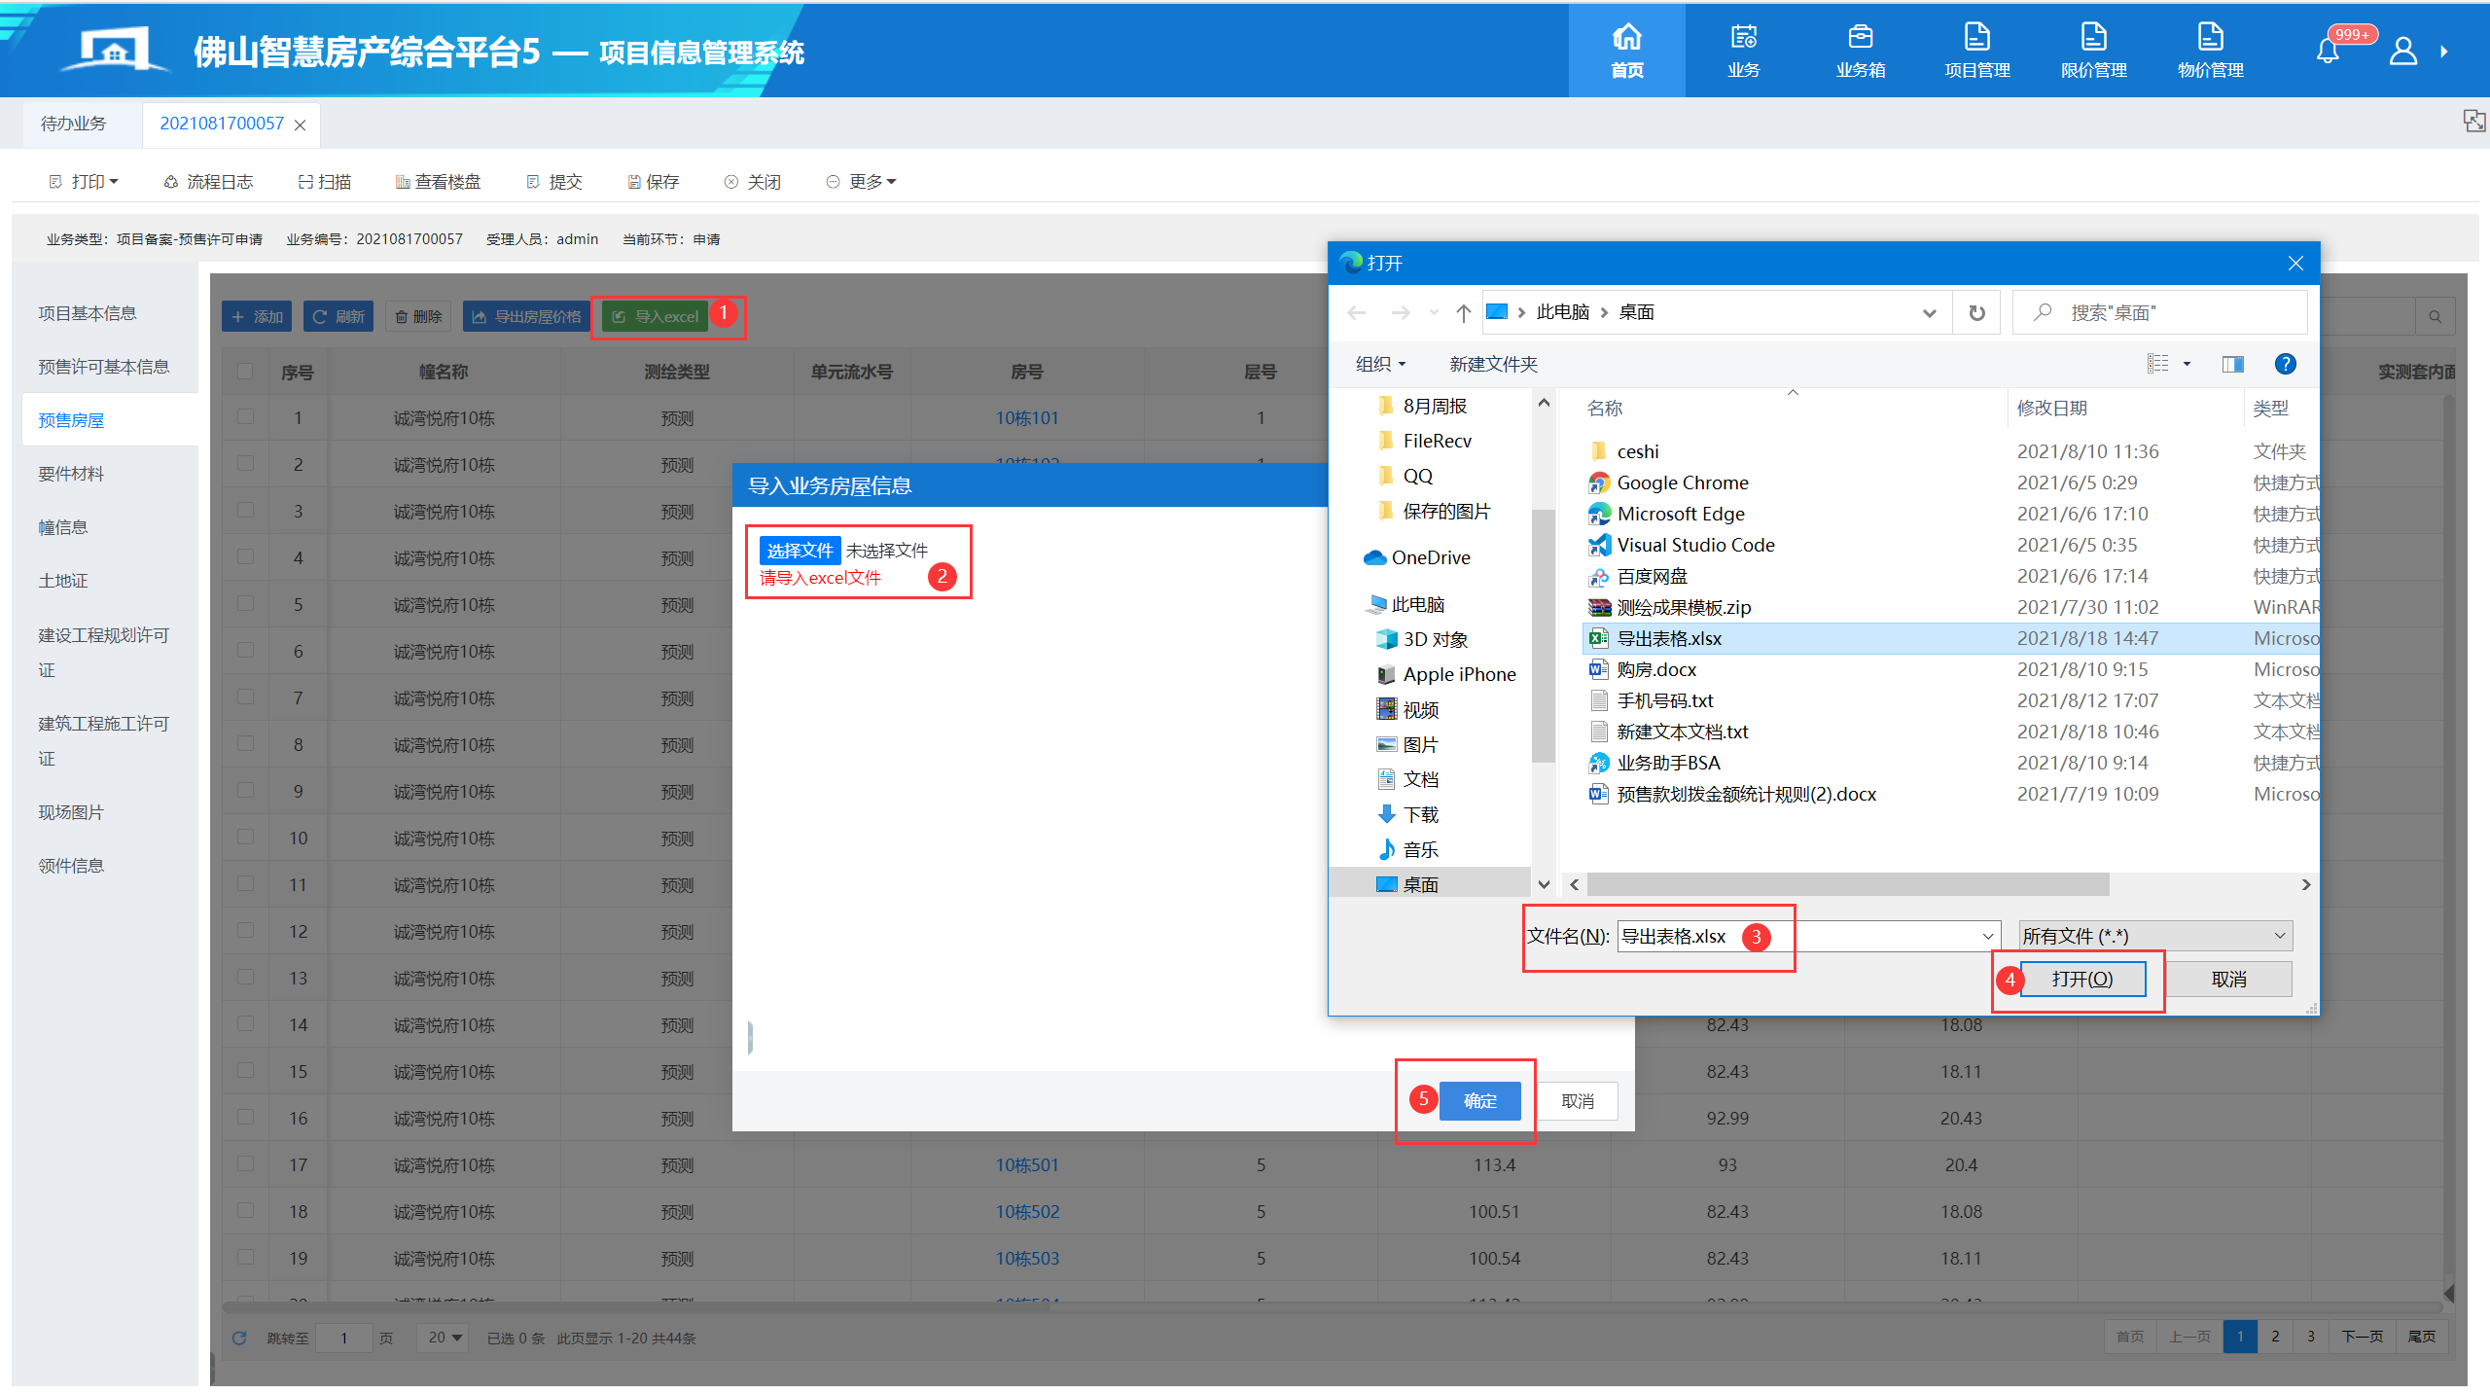
6、上传要件材料（操作同项目开发手册申请业务-要件材料），如图所示：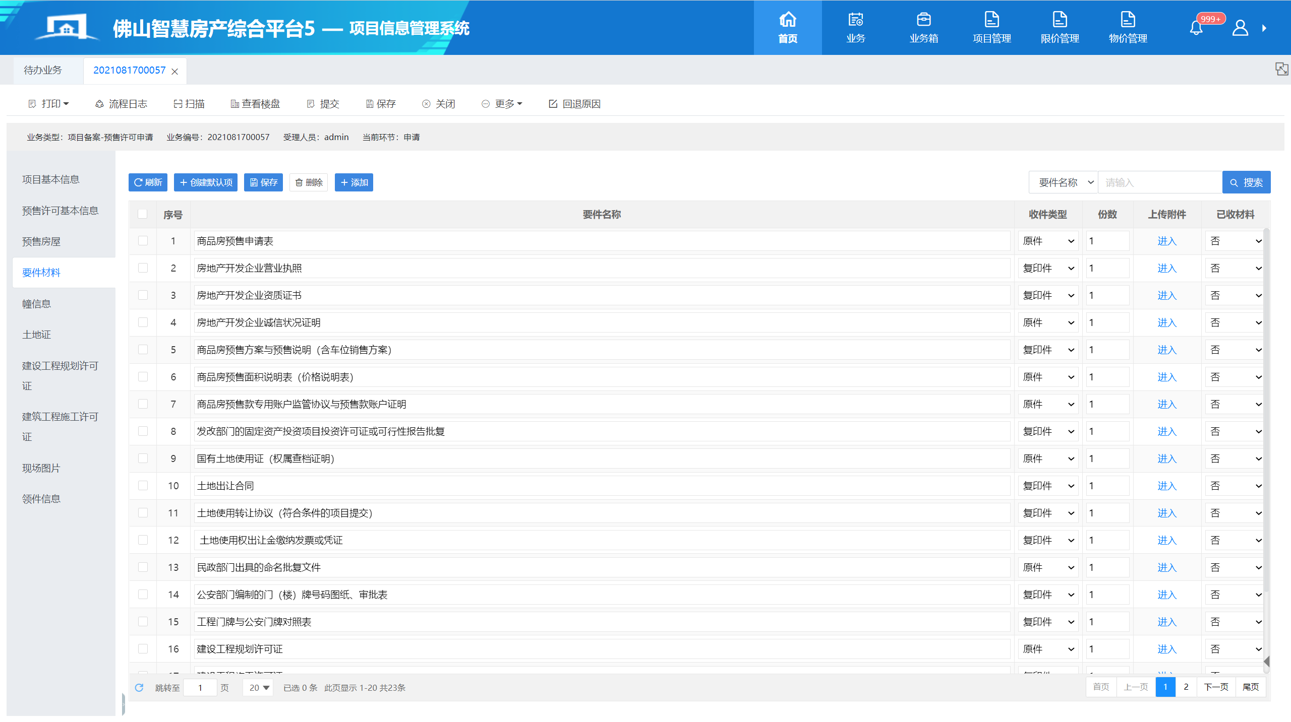
7、导入幢信息（操作同项目开发手册申请业务-幢信息），若在开发手册已导入，不需重复操作，如图所示：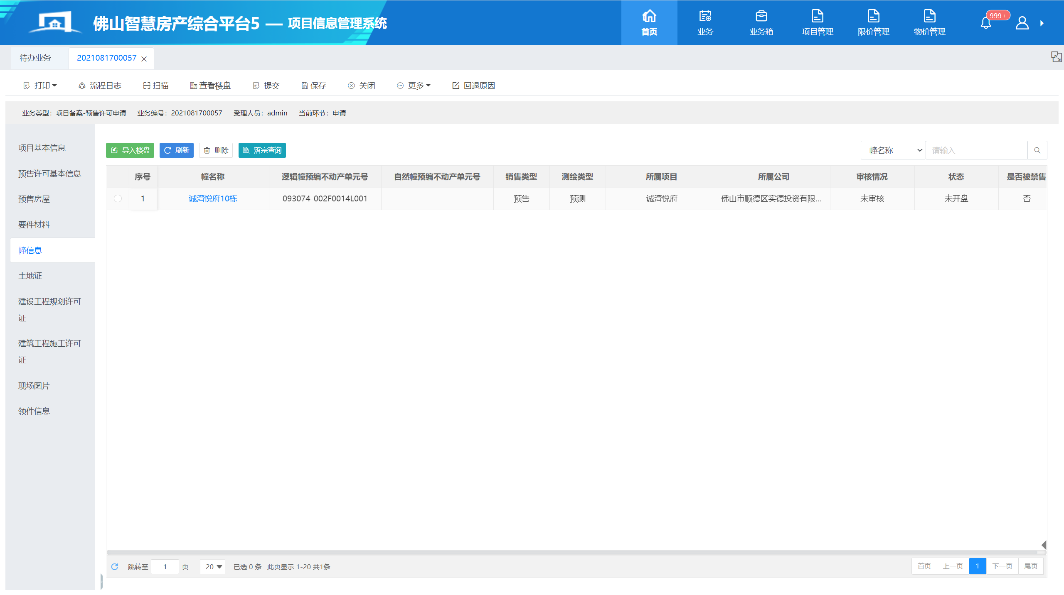

8、土地证、建设工程规划许可证、建筑工程施工许可证从项目开发手册业务中自动关联过来，不需要进行填写
9、在土地证页面，设置土地证与幢关联（操作同项目开发手册申请业务-土地证关联幢）并保存，如图所示：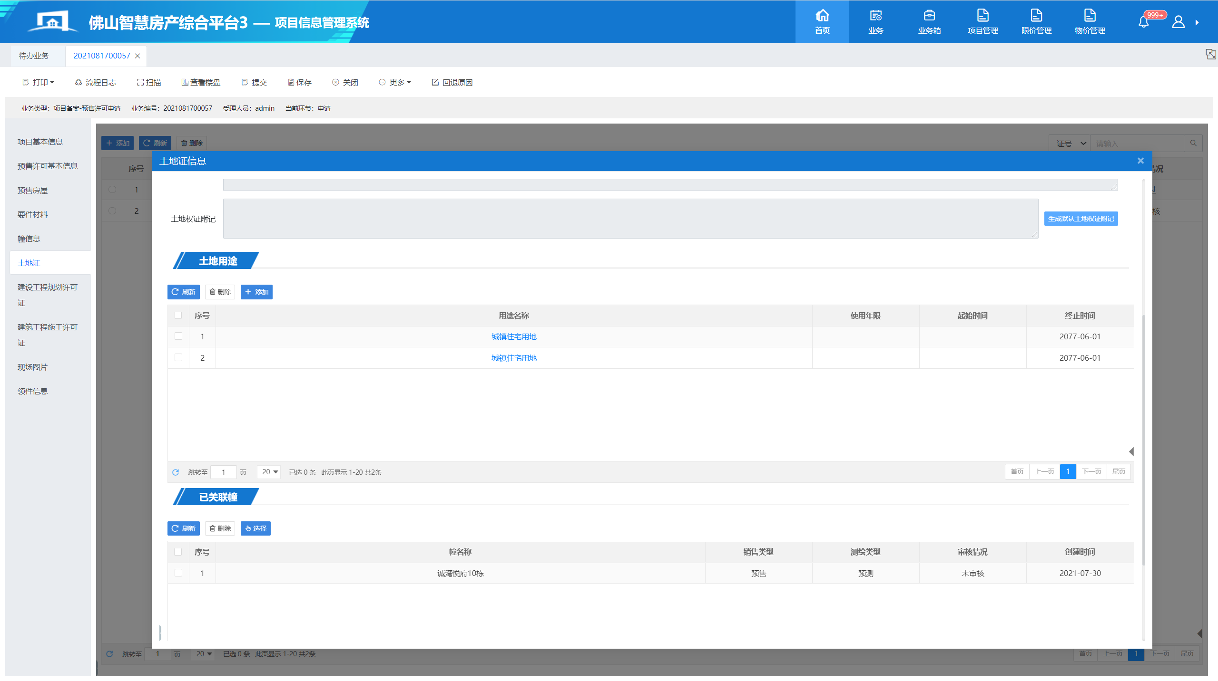
10、在建设工程规划许可证页面，设置建设工程规划许可证与幢关联（操作同项目开发手册申请业务-土地证关联幢）并保存，如图所示： 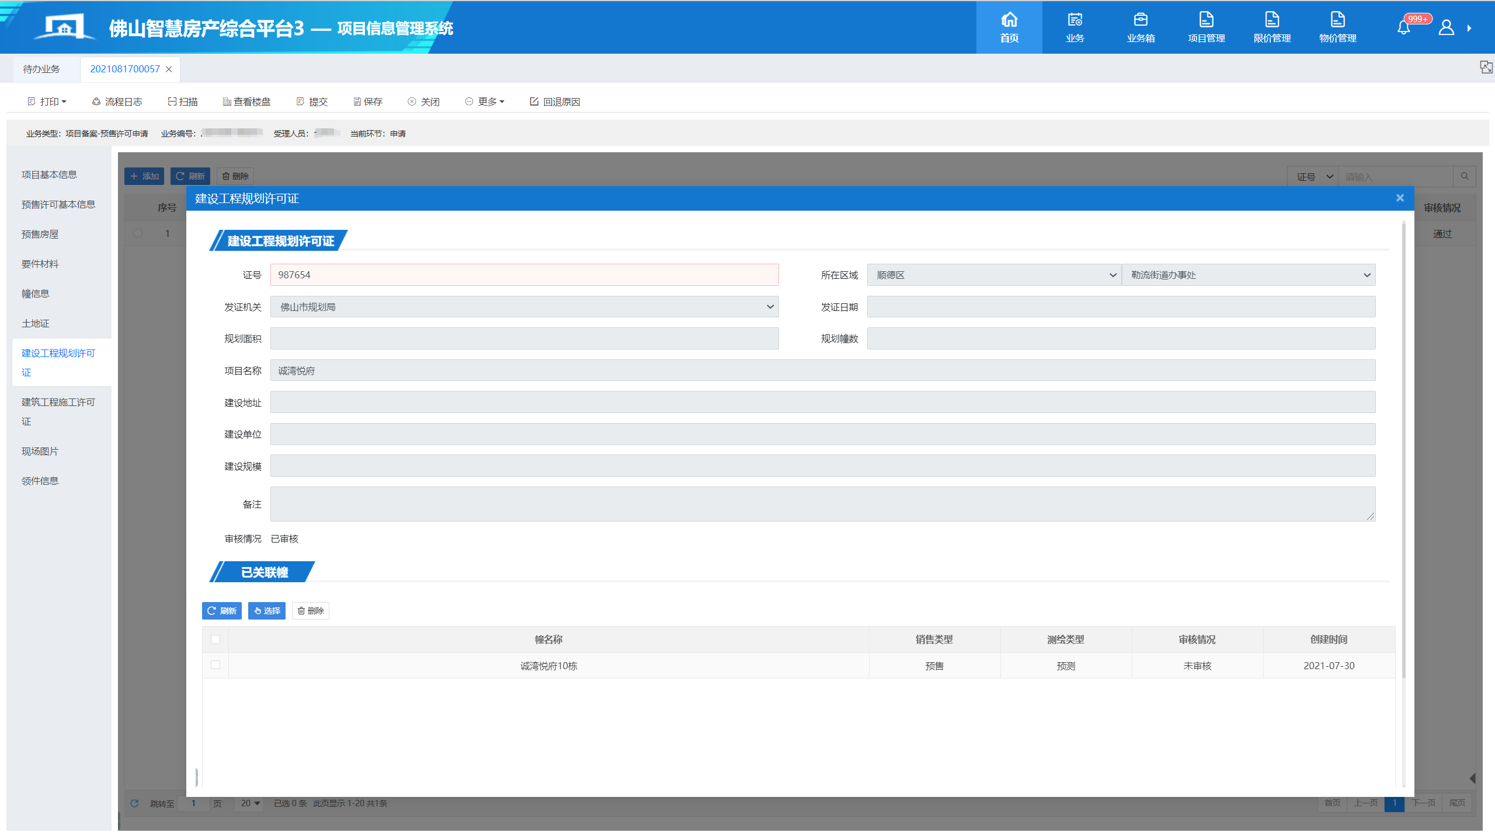
11、在建筑工程施工许可证页面，设置建筑工程施工许可证与幢关联（操作同项目开发手册申请业务-土地证关联幢）并保存，如图所示：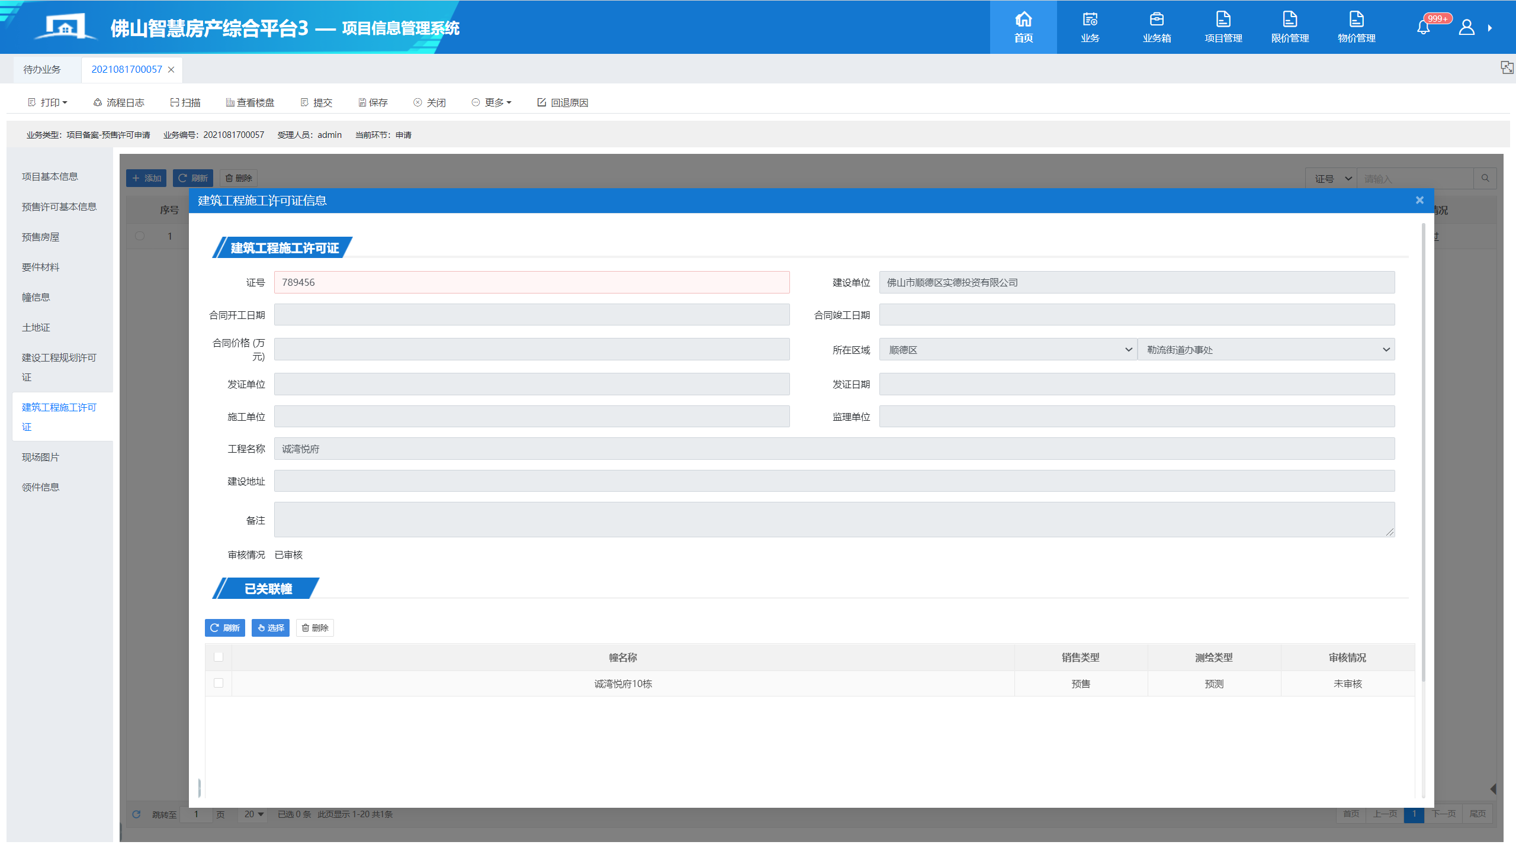12、上传现场图片（操作同项目开发手册申请业务-项目图片），仅限上传 jpg,png,zip 文件，且不能超过 10 M，如图所示：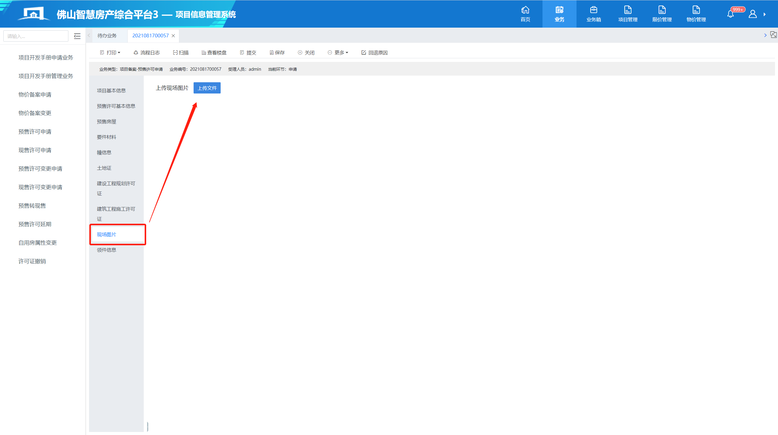 13、录入领件信息需要用户如实填写相关信息，填写→“保存”，如图所示：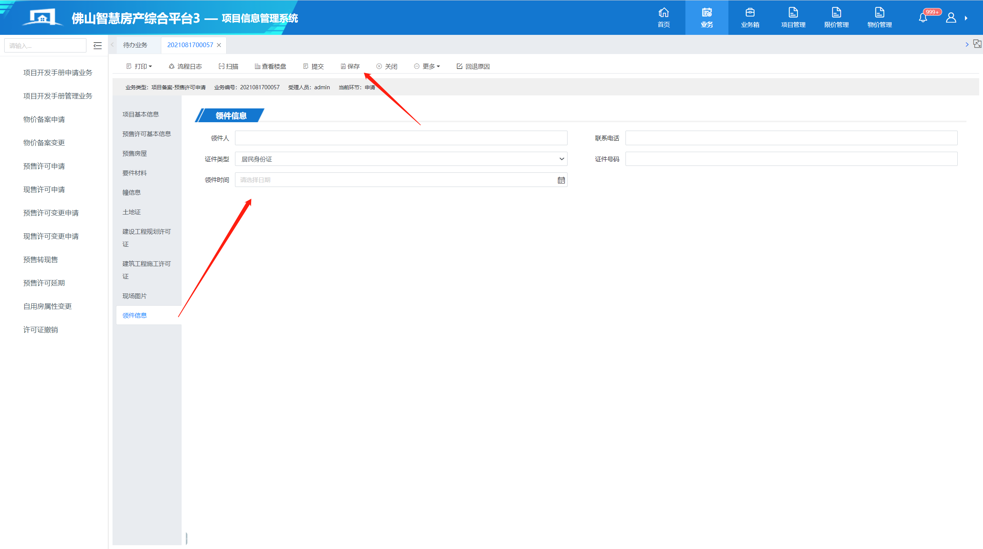14、以上信息完成后，点击“打印”按钮，打印房屋列表、预售许可证申请表单、预售业务受理凭证和预售款专用账户监管协议书表，如图所示：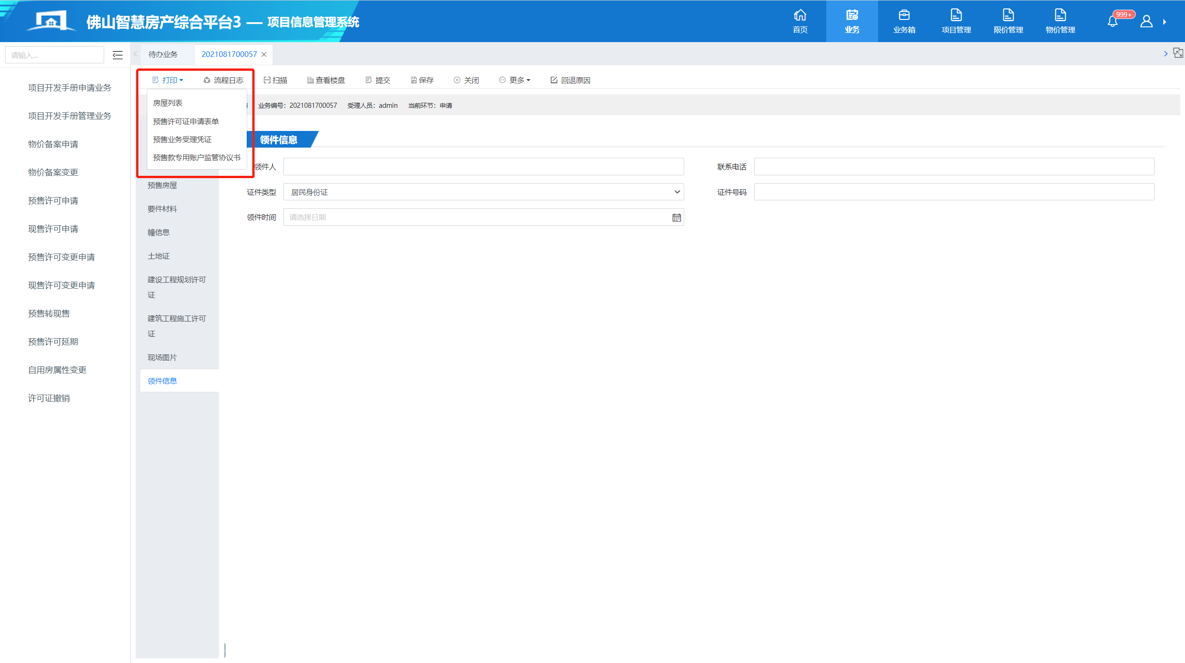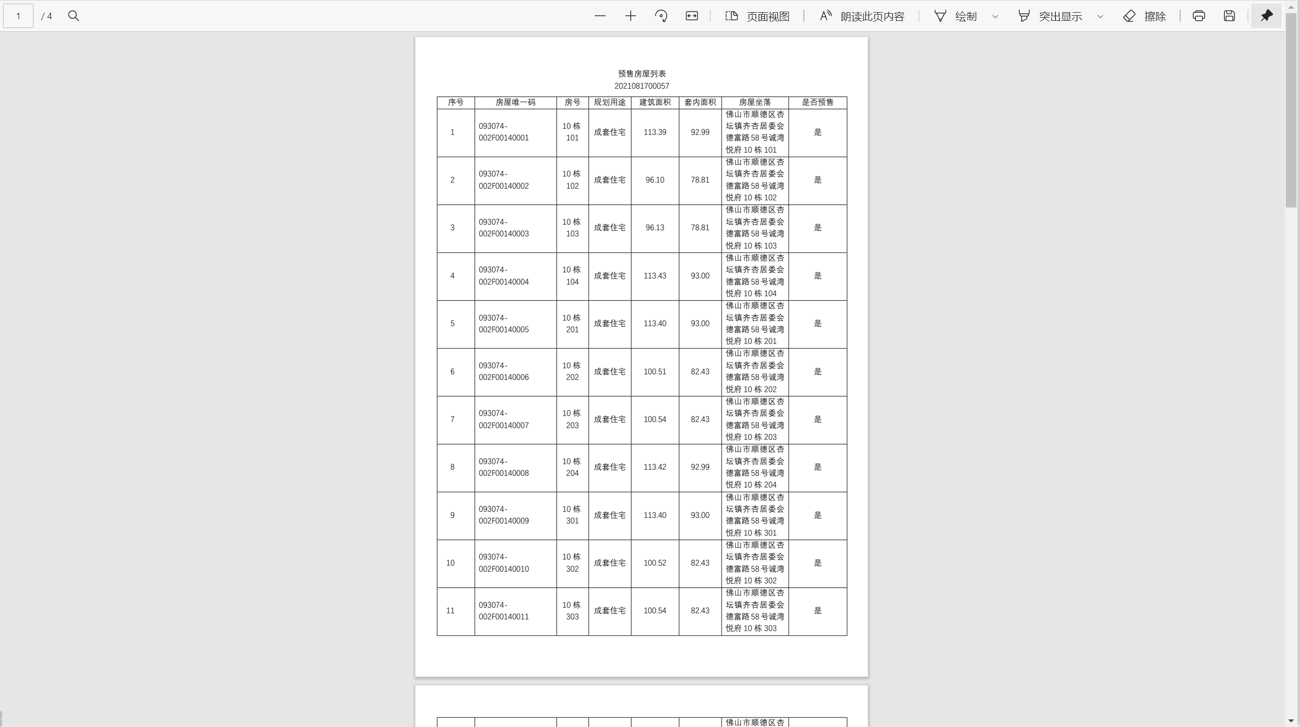
15、信息确认无误后可“提交”并填写提交意见，提交至管理部门审核，归档后业务生效。

（二）预售许可变更
功能说明：
已发的预售许可证如果有信息发生变更，如开发企业名称、项目名称等，开发企业需要在业务发起预售变更申请。
操作方法：
1、登入项目信息管理系统，业务→预售许可变更申请→选择变更许可证→创建业务 ，如图所示：
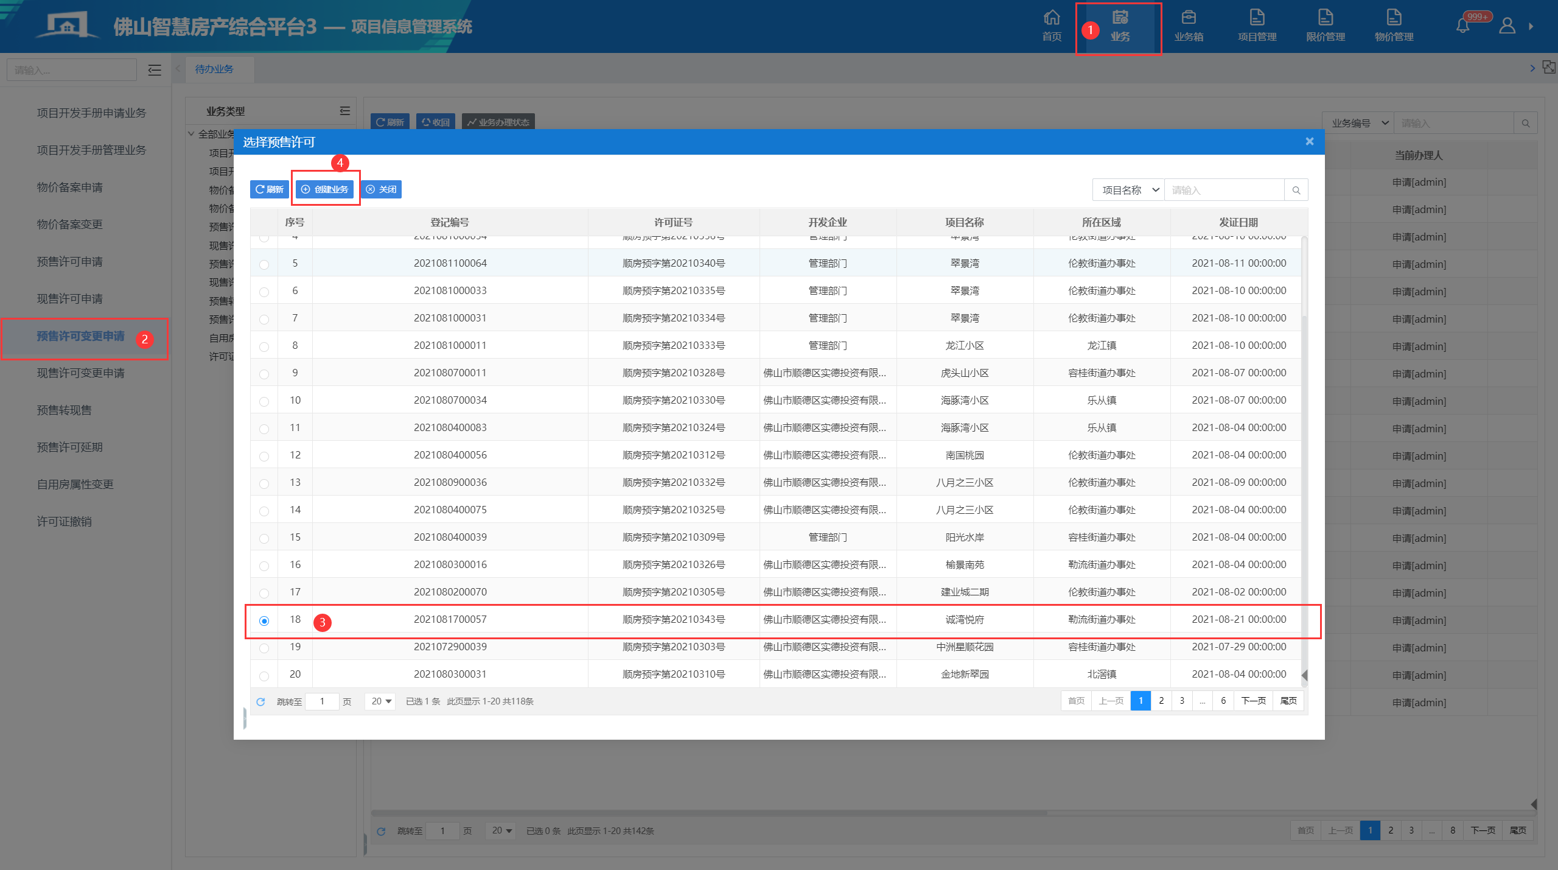
2、预售许可变更业务能对申请信息、预售许可信息、预售房屋、要件材料和现场图片进行修改编辑，如图所示：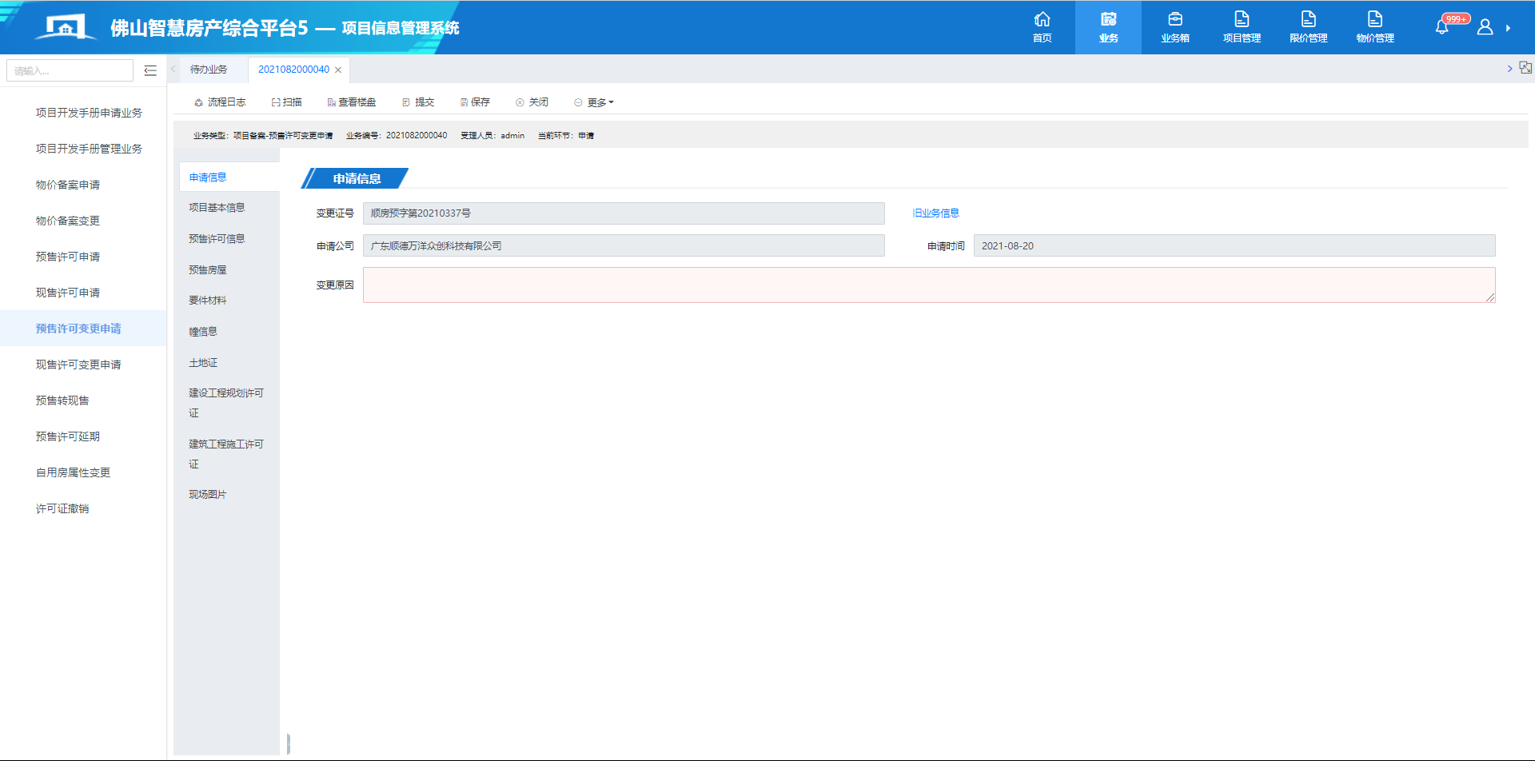
3、录入申请信息，填写变更原因→保存，点击“旧业务信息”可以打开查看此预售许可证办理时的业务信息。如图所示：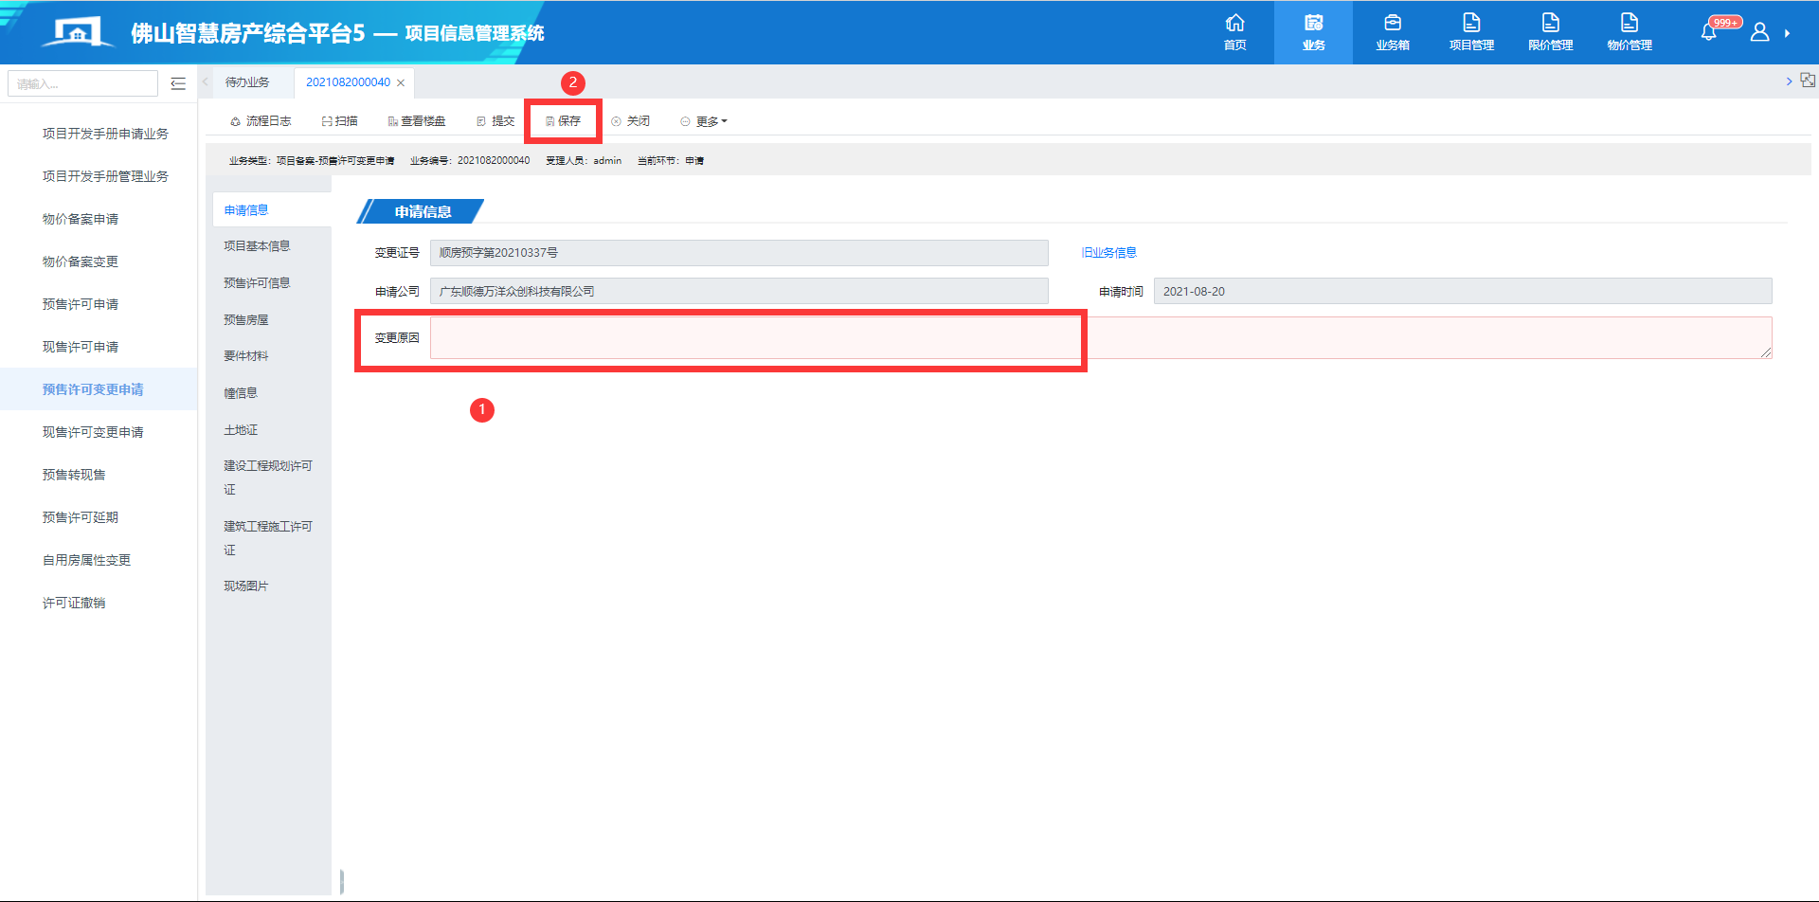
4、录入预售许可信息，修改预售许可需要变更的内容，如图所示：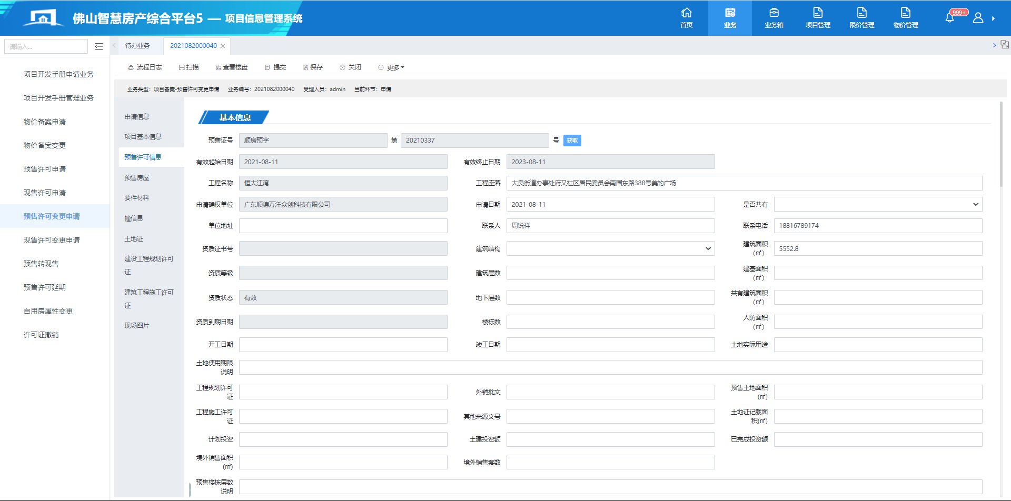
5、导入预售变更后的预售房屋（操作同预售许可申请-预售房屋），如图所示：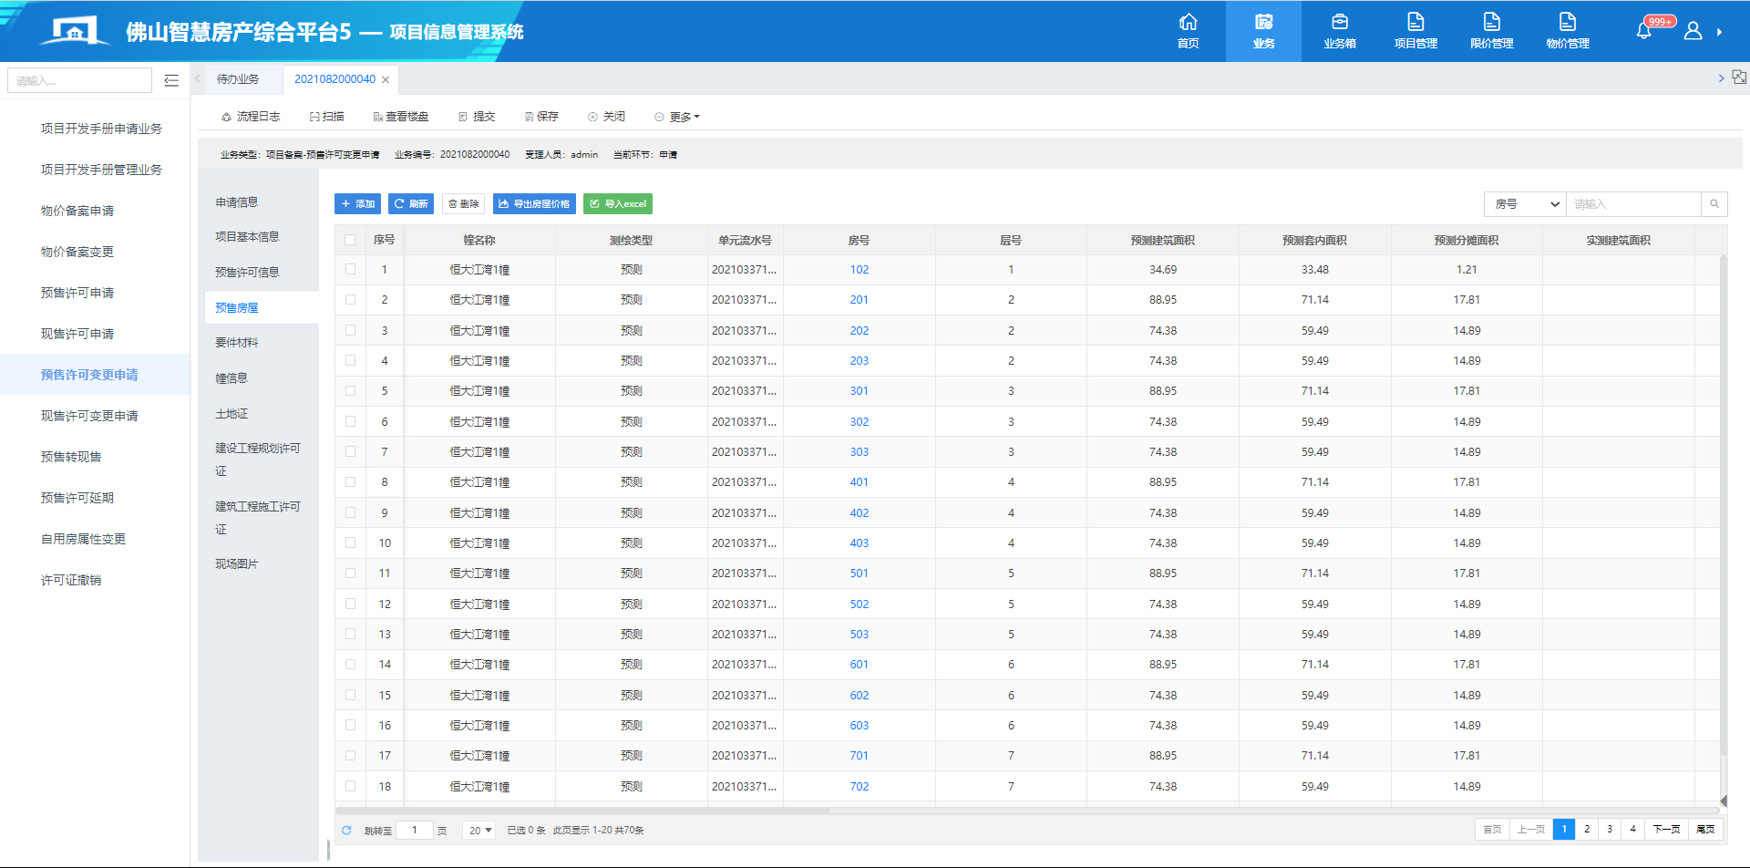
6、上传预售许可变更所需的要件材料，（操作同项目开发手册申请业务-要件材料），如图所示：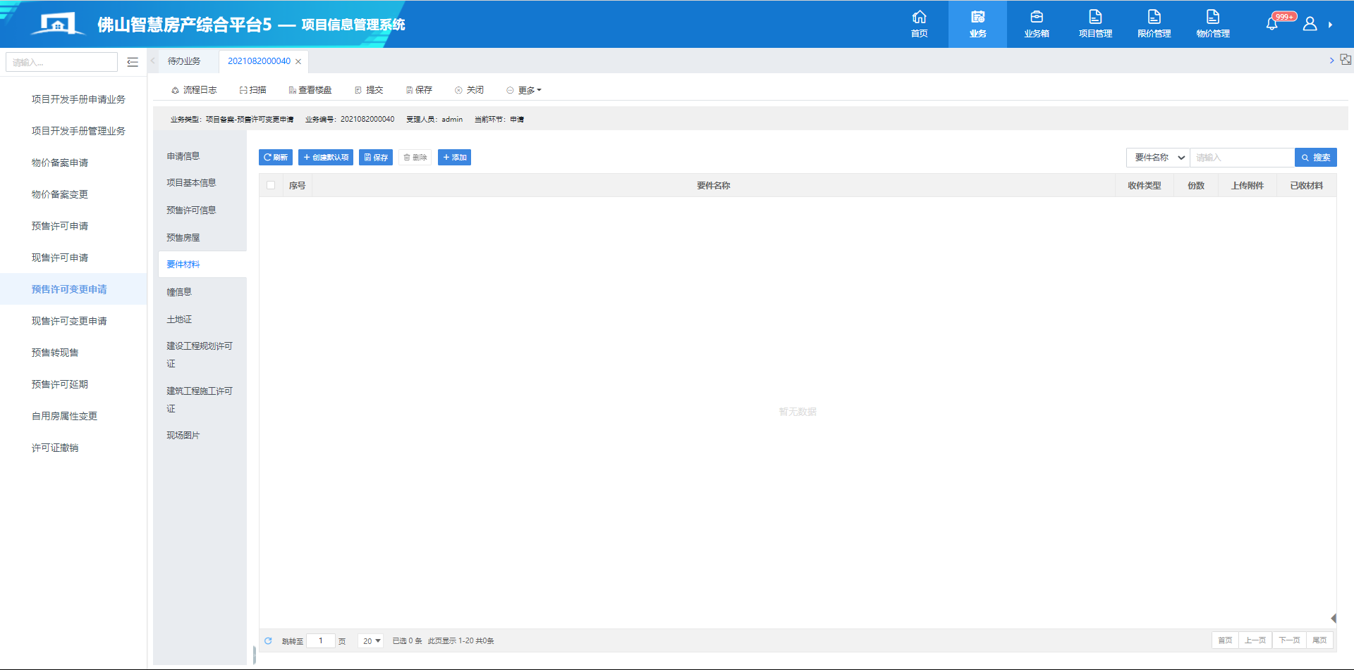
7、上传现场图片（操作同项目开发手册申请业务-项目图片），仅限上传 jpg,png,zip 文件，且不能超过 10 M，如图所示：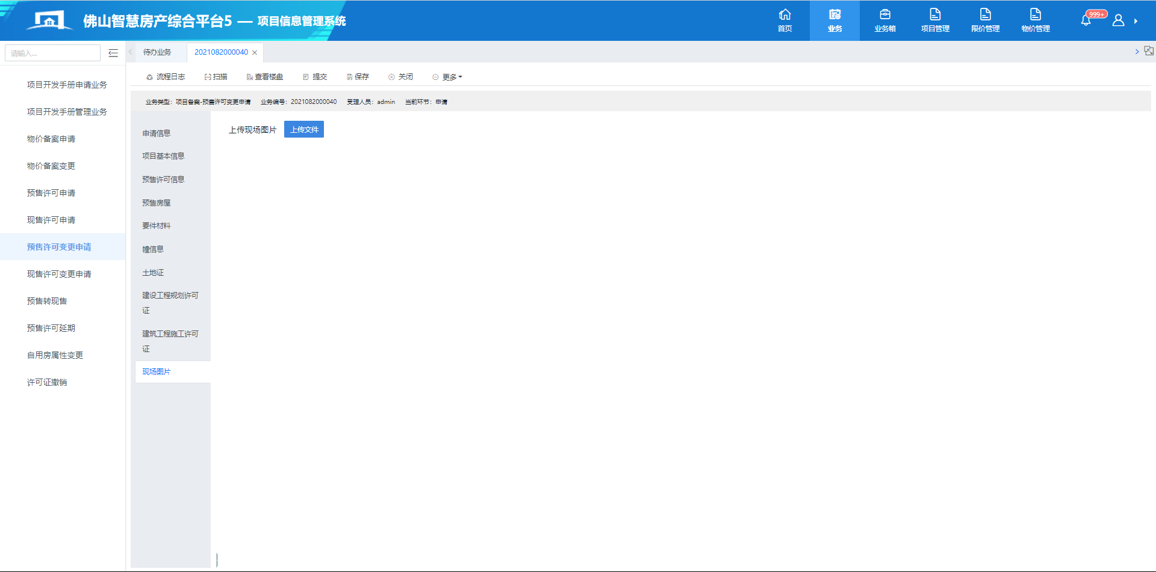
8、信息确认无误后可“提交”并填写提交意见，提交至管理部门审核，归档后业务生效。

（三）预售许可延期
功能说明：
在许可证过期且还未达到现售条件时，做该业务延长许可证有效期限。
操作方法：
1、登入项目信息管理系统，业务→预售许可延期→选择过期的预售证→点击“创建业务”
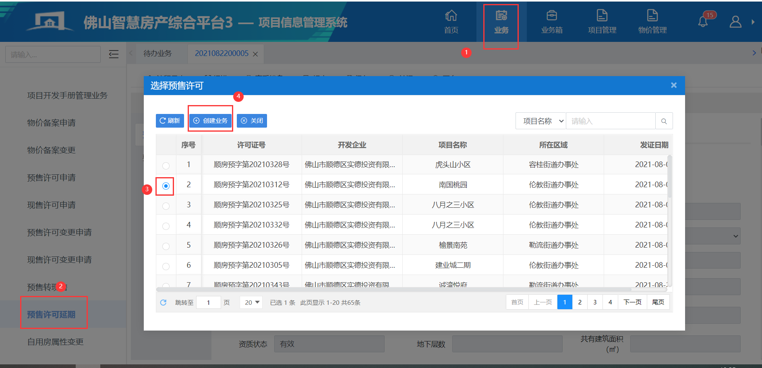
3、编辑延期的预售信息，提交管理部门审核后预售许可证延期成功
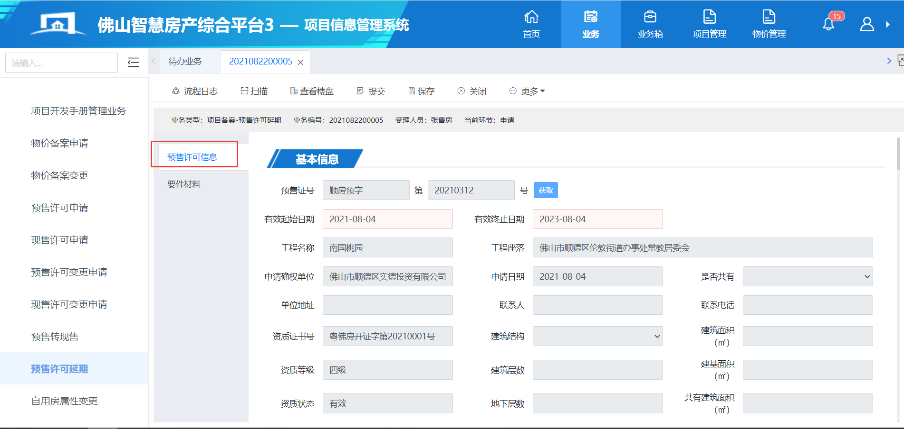

（四）现售许可申请
功能说明：
已经取得预售许可的未预售商品房，在预售许可证有效期内，竣工备案以及初始登记后不需要办理现售备案，可以继续销售。预售许可证到期仍未售完的，需要按要求办理商品房现售备案手续。已办理确权的房屋如果没有售出的需要办理现售申请。
操作方法：
- 登入项目信息管理系统，业务→现售许可申请→选择项目→创建业务 ，如图所示：
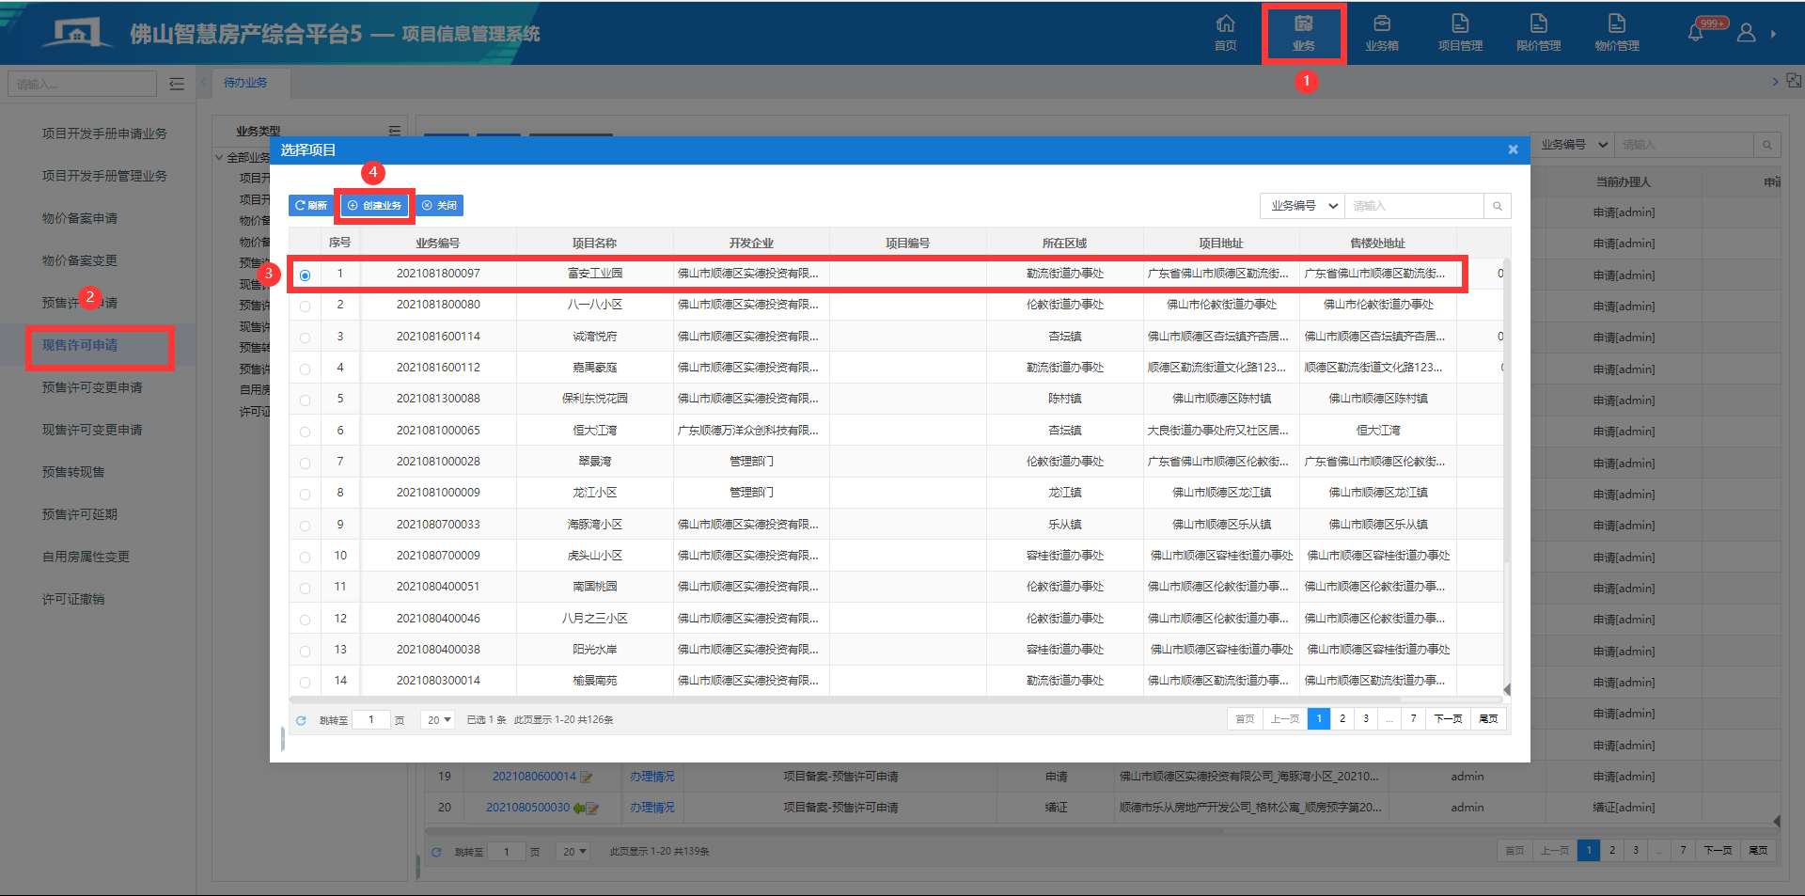
- 创建业务后界面包括项目基本信息、现售许可基本信息、现售房屋、要件材料、幢信息、土地证、建设工程规划许可证、建筑工程施工许可证、现场图片等内容。其中，项目基本信息、土地证、建设工程规划许可证、建筑工程施工许可证的信息从项目开发手册业务中同步过来，如图所示：
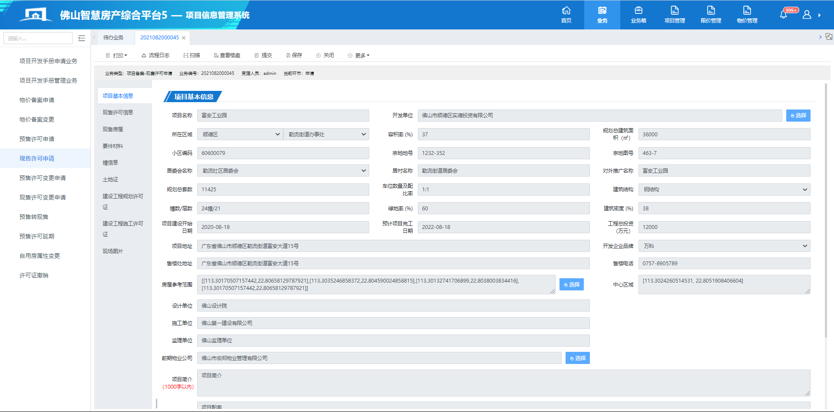
- 查看项目基本信息，从项目开发手册业务中自动关联过来，不需要进行填写，如图所示：
- 录入现售许可基本信息：用户根据实际录入该项目的现售信息。现售许可基本信息包括基本信息、现售信息、共用部分基本情况、工程进度情况说明、前期物业服务和其他信息等，如图所示：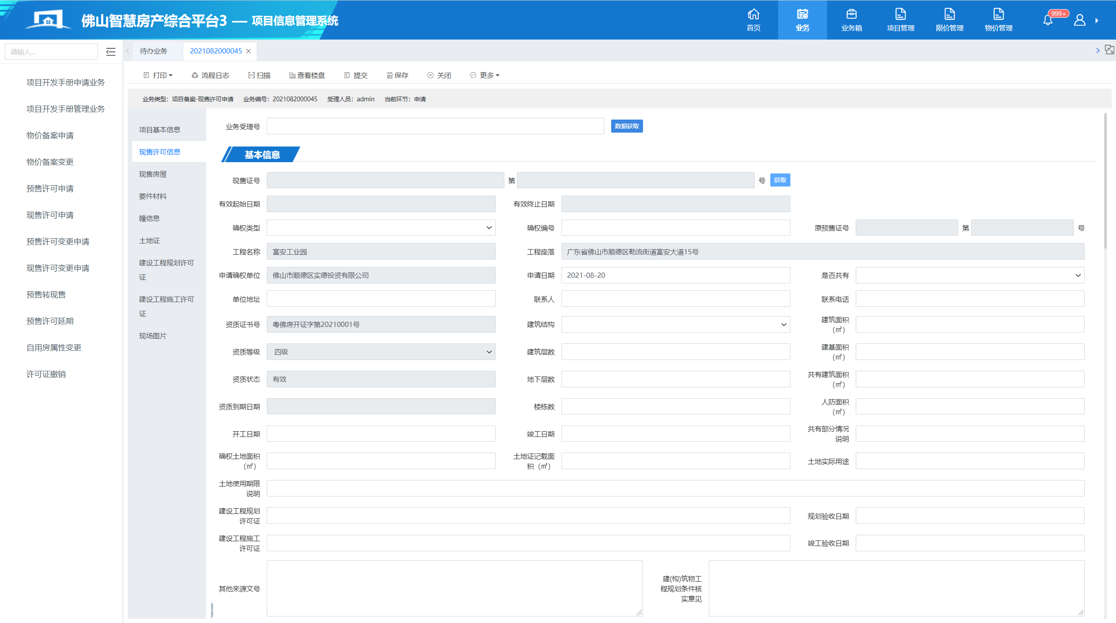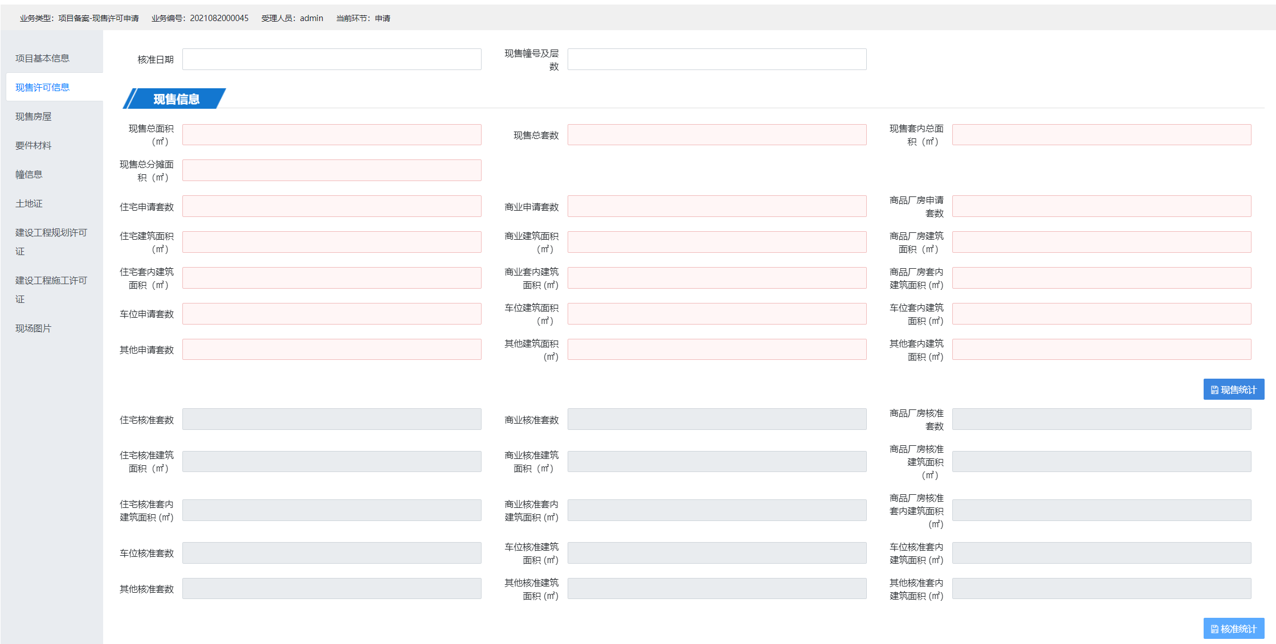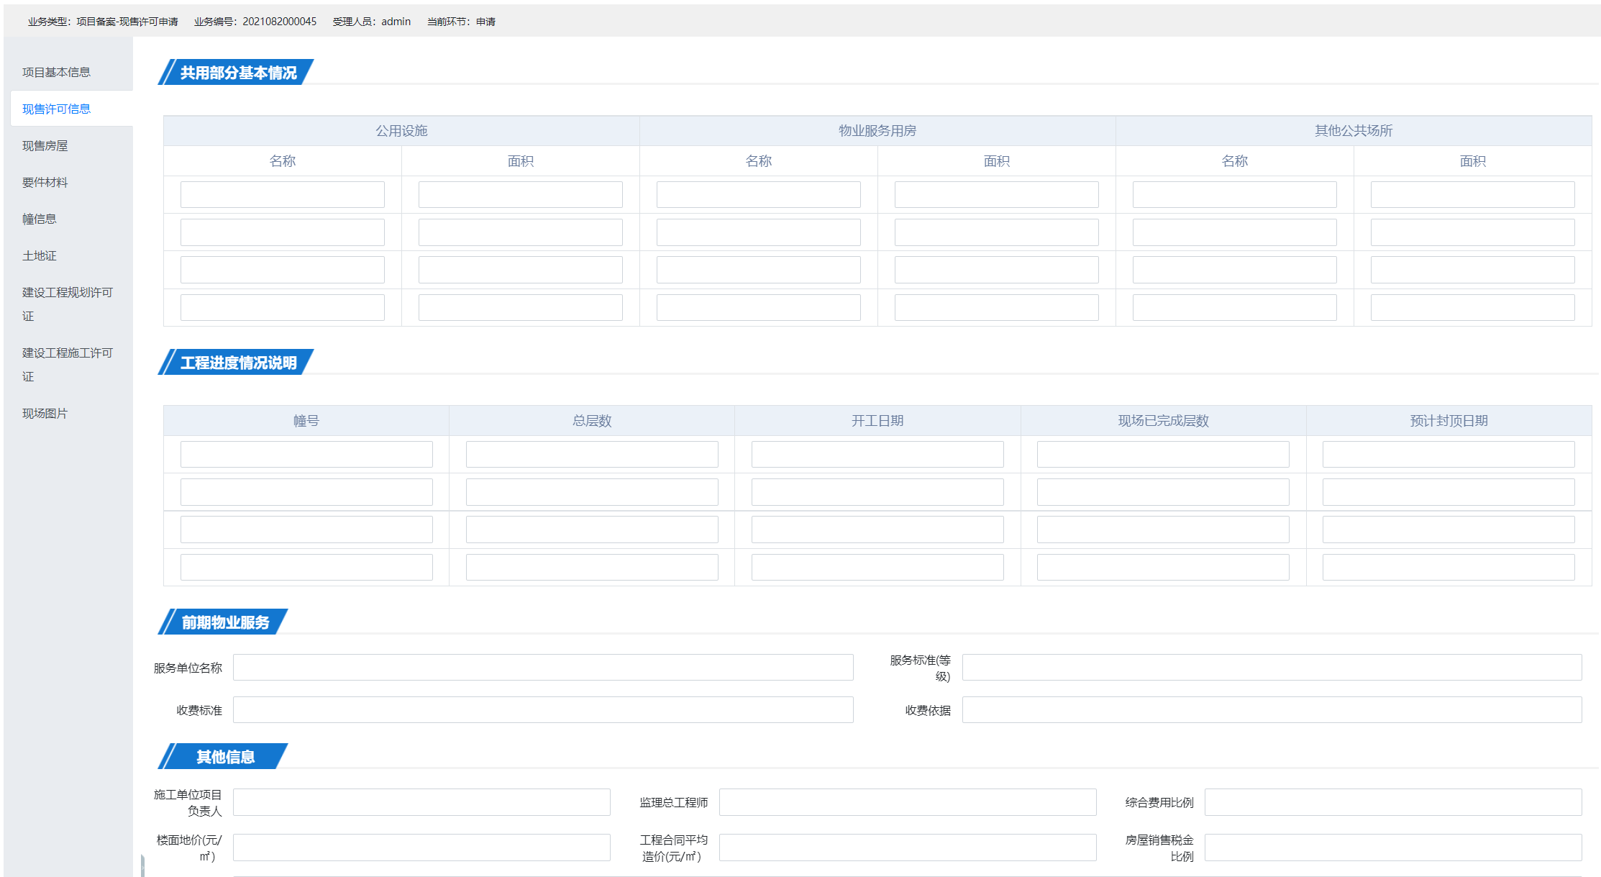
- 录入业务受理号，加载现售信息数据，输入业务受理号→获取数据，如图所示：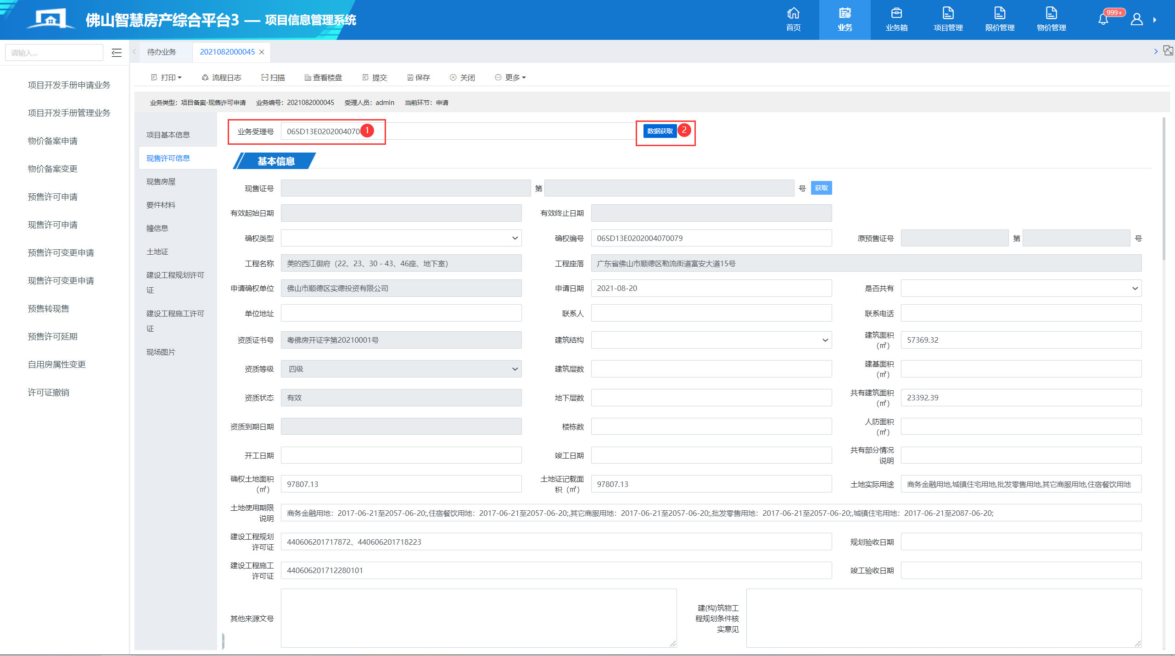
- 预售信息中“现售统计”，根据现售房屋是否“可售”进行自动统计现售面积、套数等信息。如图所示：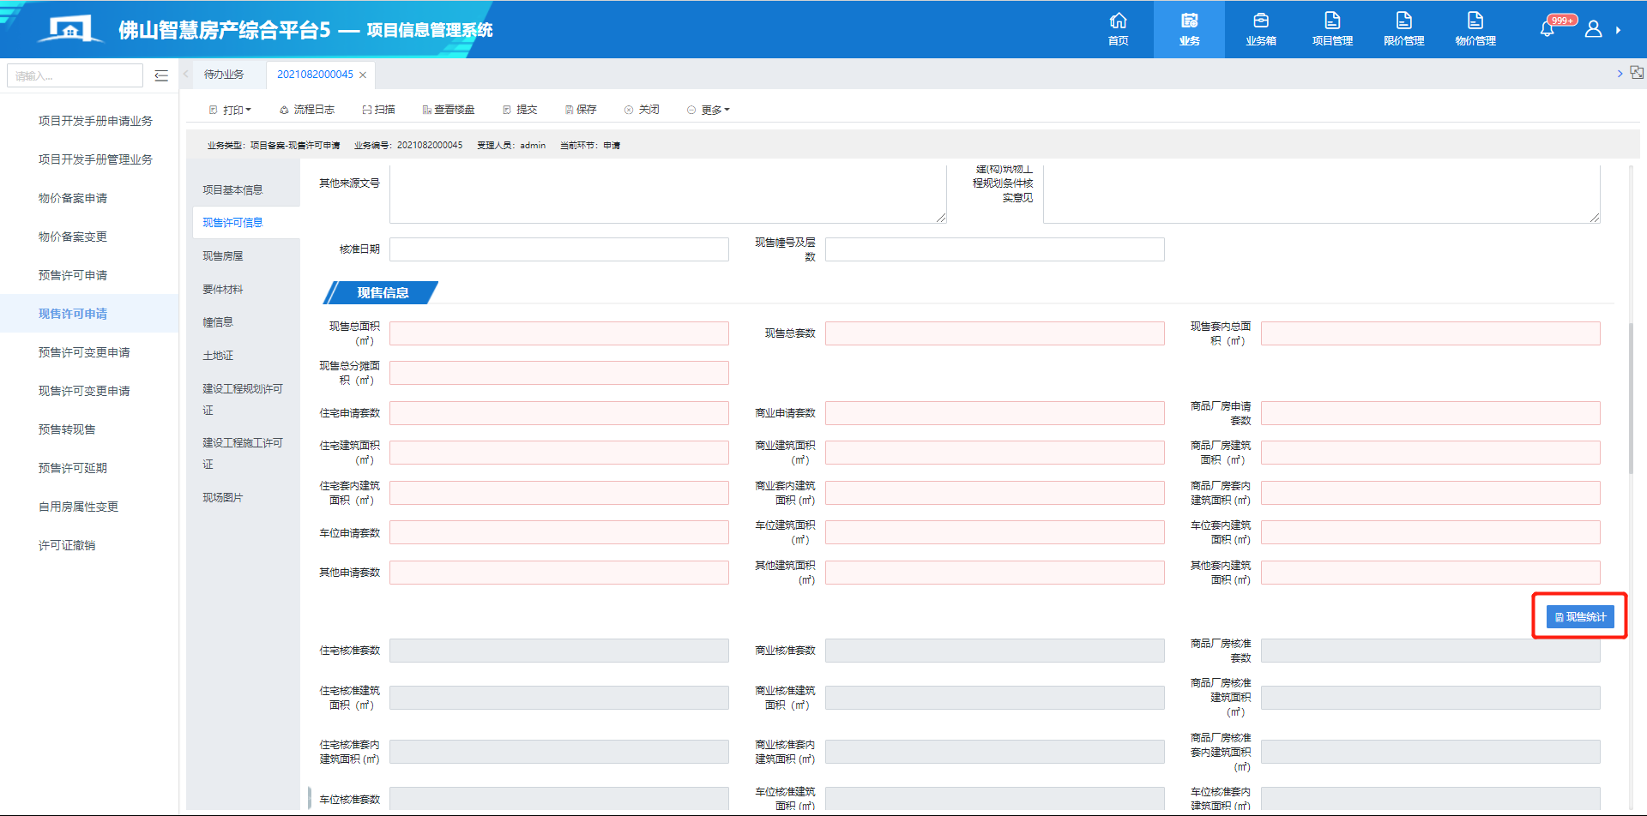
- 导入现售房屋，从楼盘表中添加尚未销售的户室（操作同预售许可申请-预售房屋），如图所示：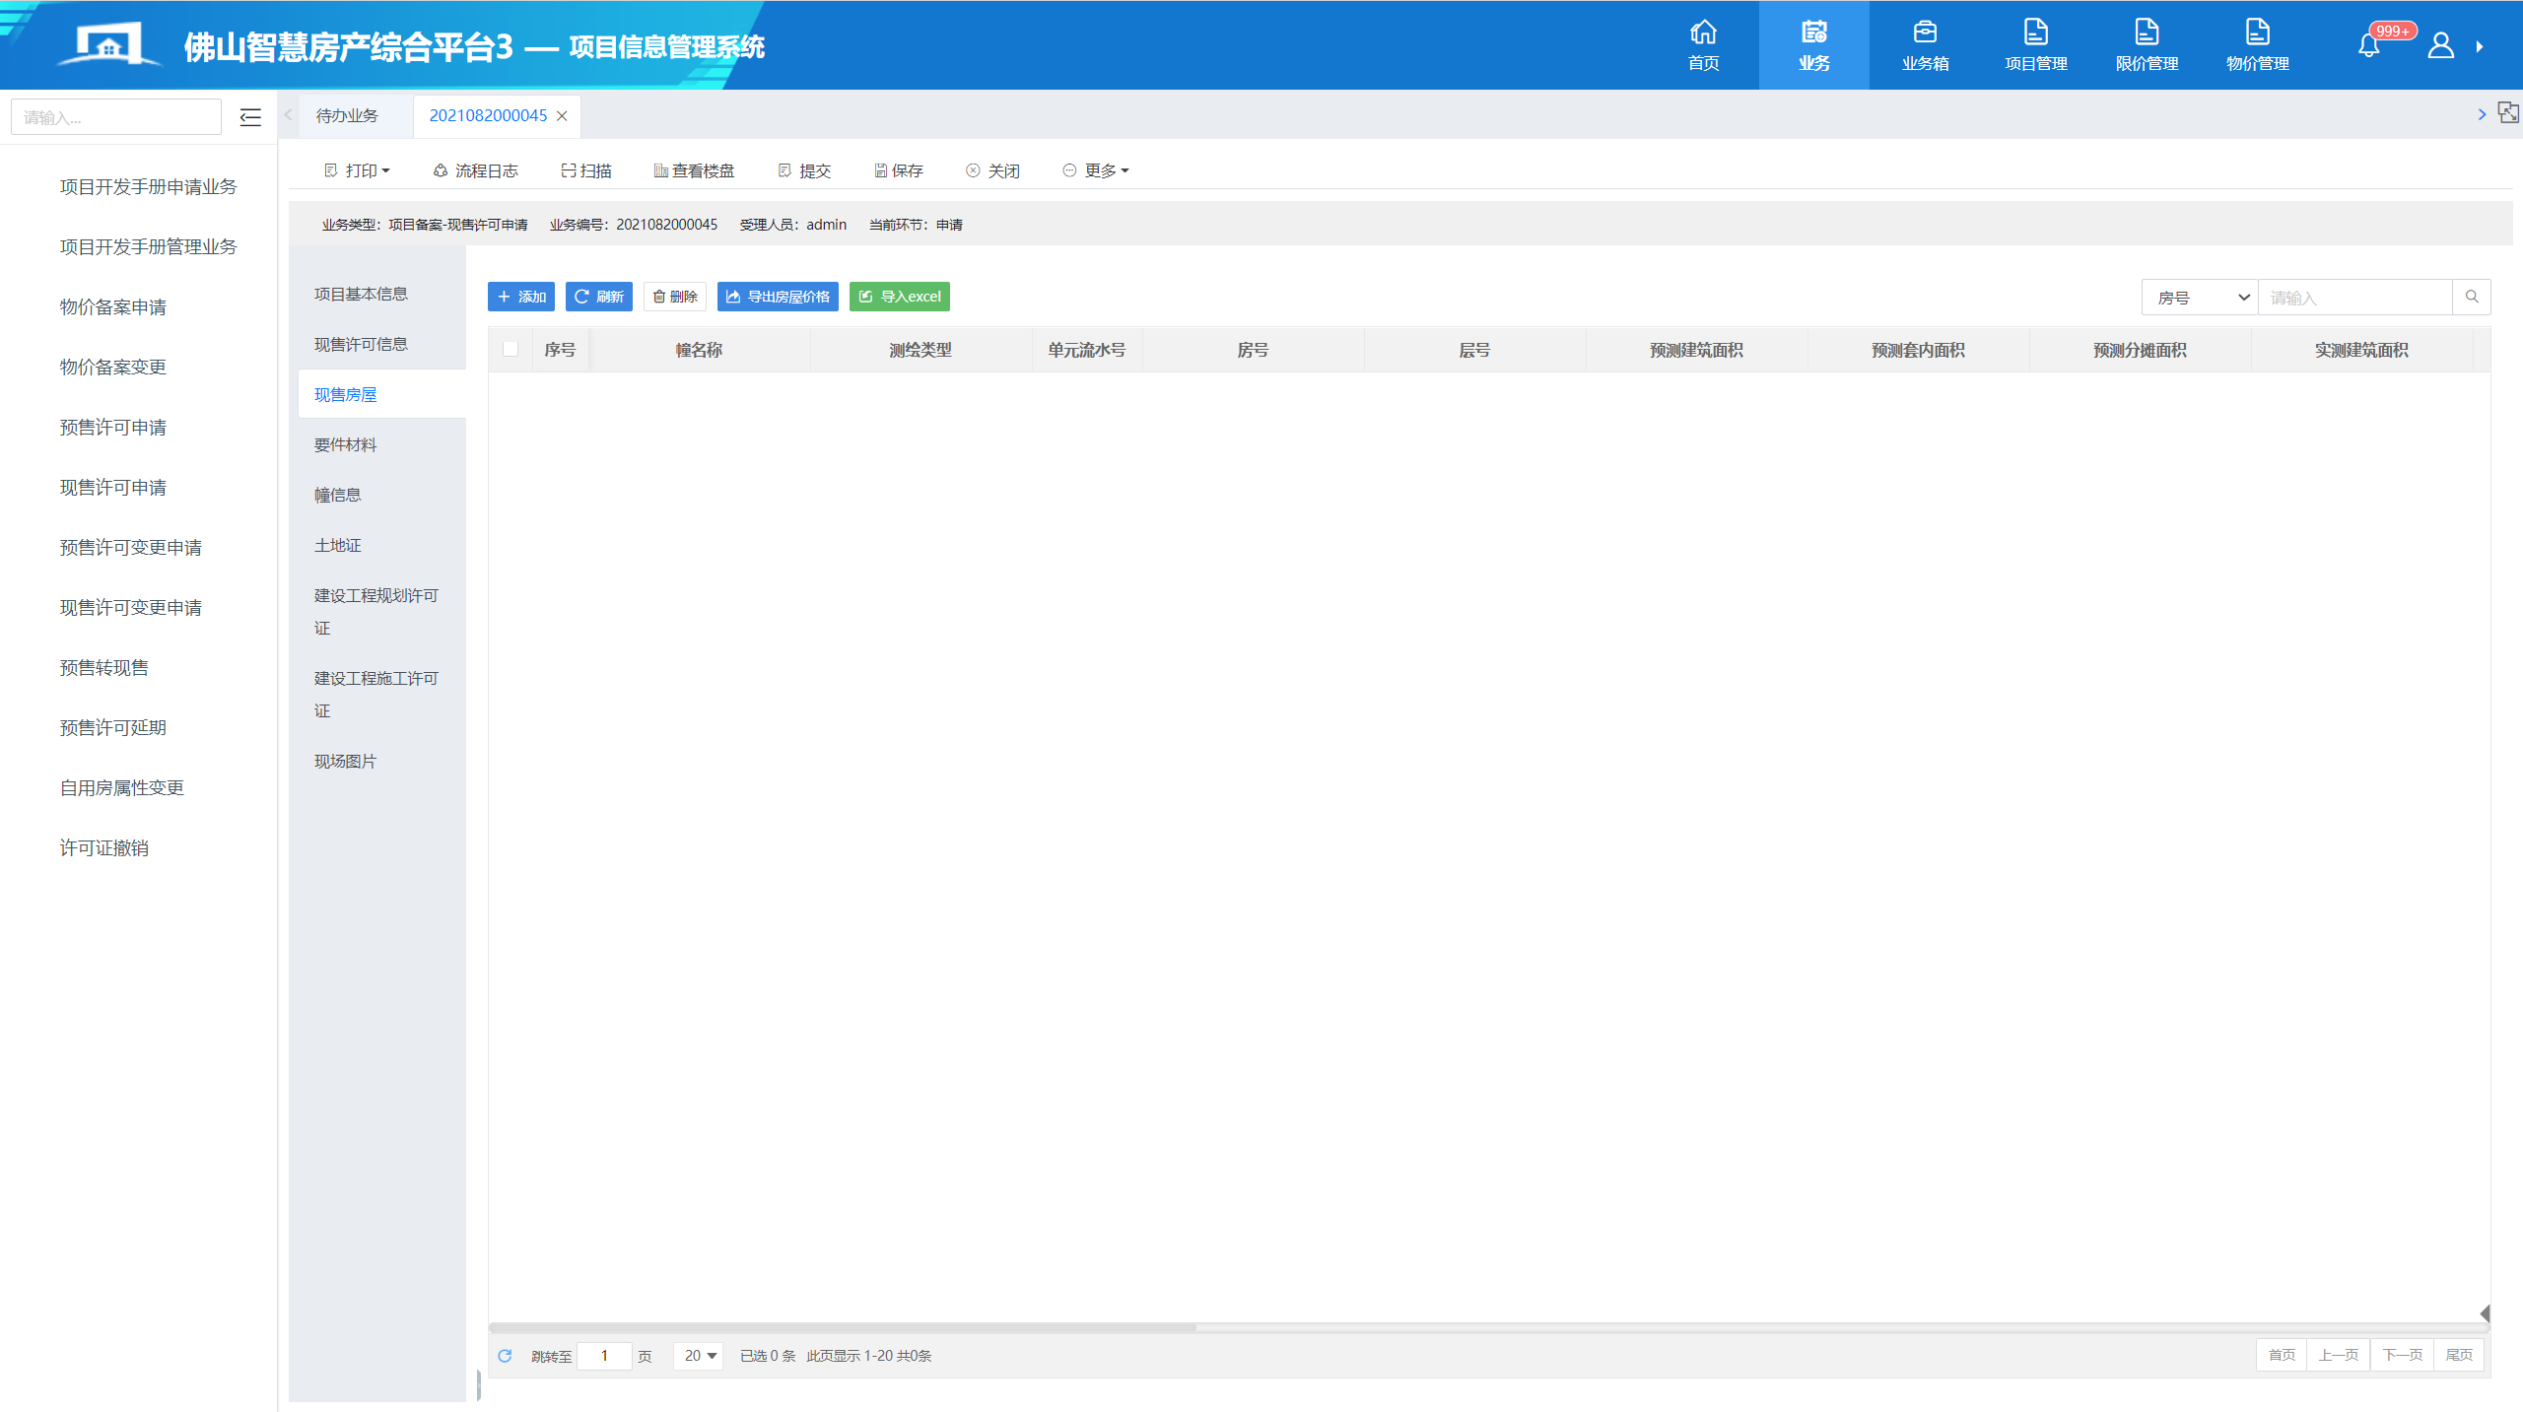
- 上传要件材料（操作同项目开发手册申请业务-要件材料），如图所示：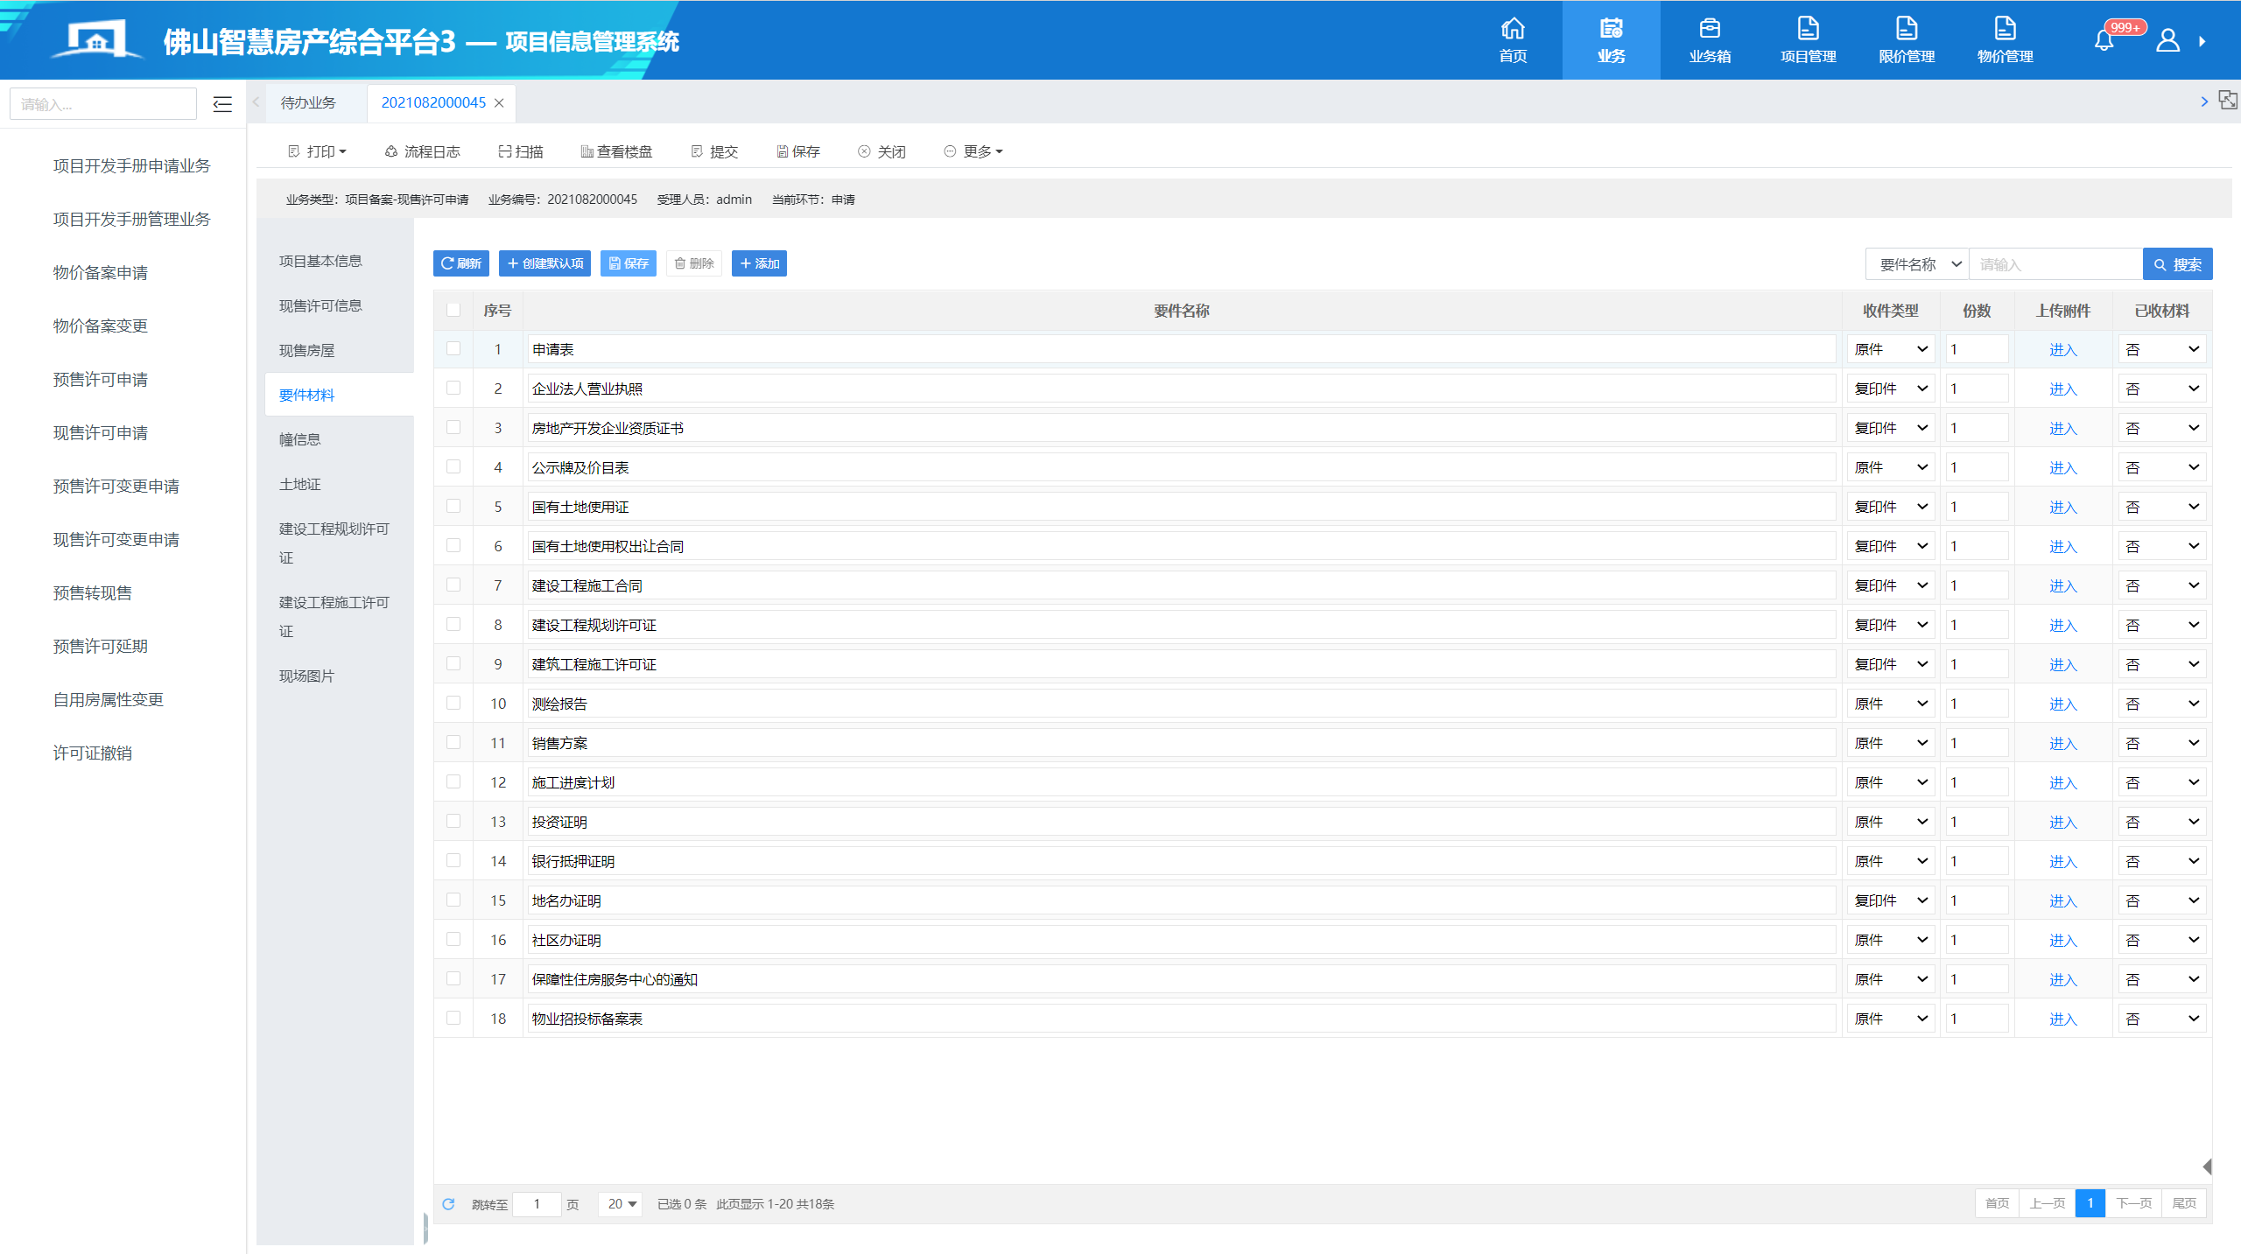
- 导入幢信息（操作同项目开发手册申请业务-幢信息），若在开发手册已导入，不需重复操作，如图所示：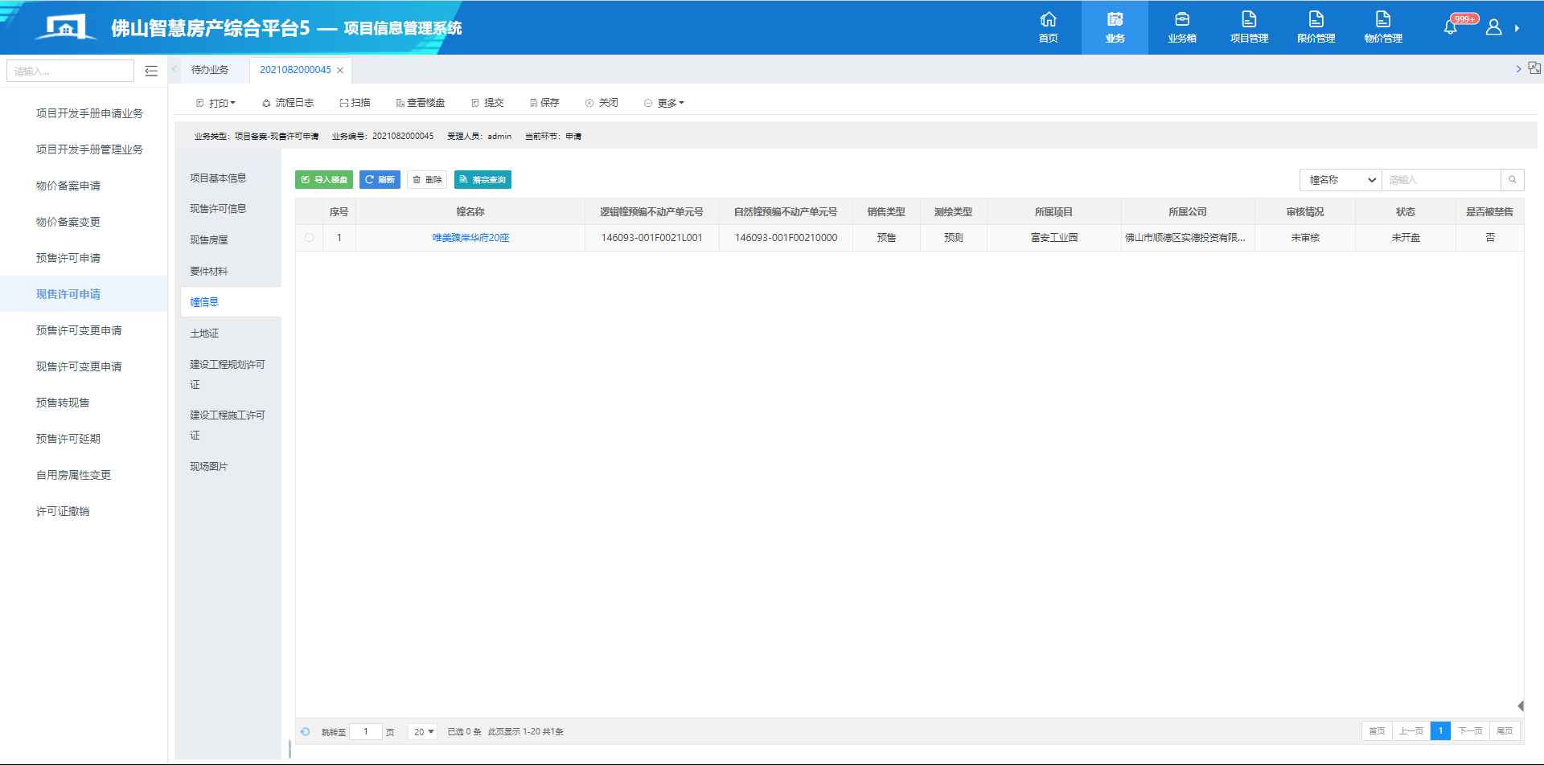
- 土地证、建设工程规划许可证、建筑工程施工许可证从项目开发手册业务中自动关联过来，不需要进行填写
9、在土地证页面，设置土地证与幢关联（操作同项目开发手册申请业务-土地证关联幢）并保存，如图所示：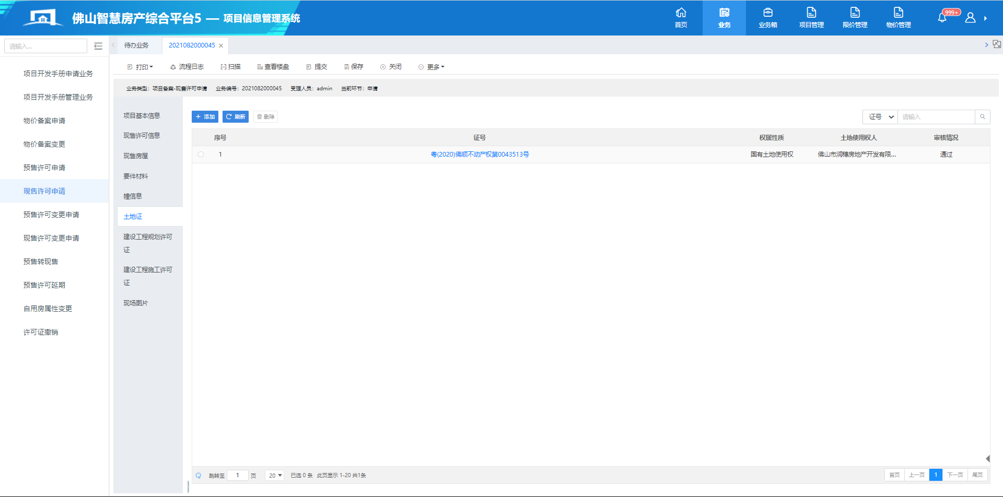
10、在建设工程规划许可证页面，设置建设工程规划许可证与幢关联（操作同项目开发手册申请业务-土地证关联幢）并保存，如图所示： 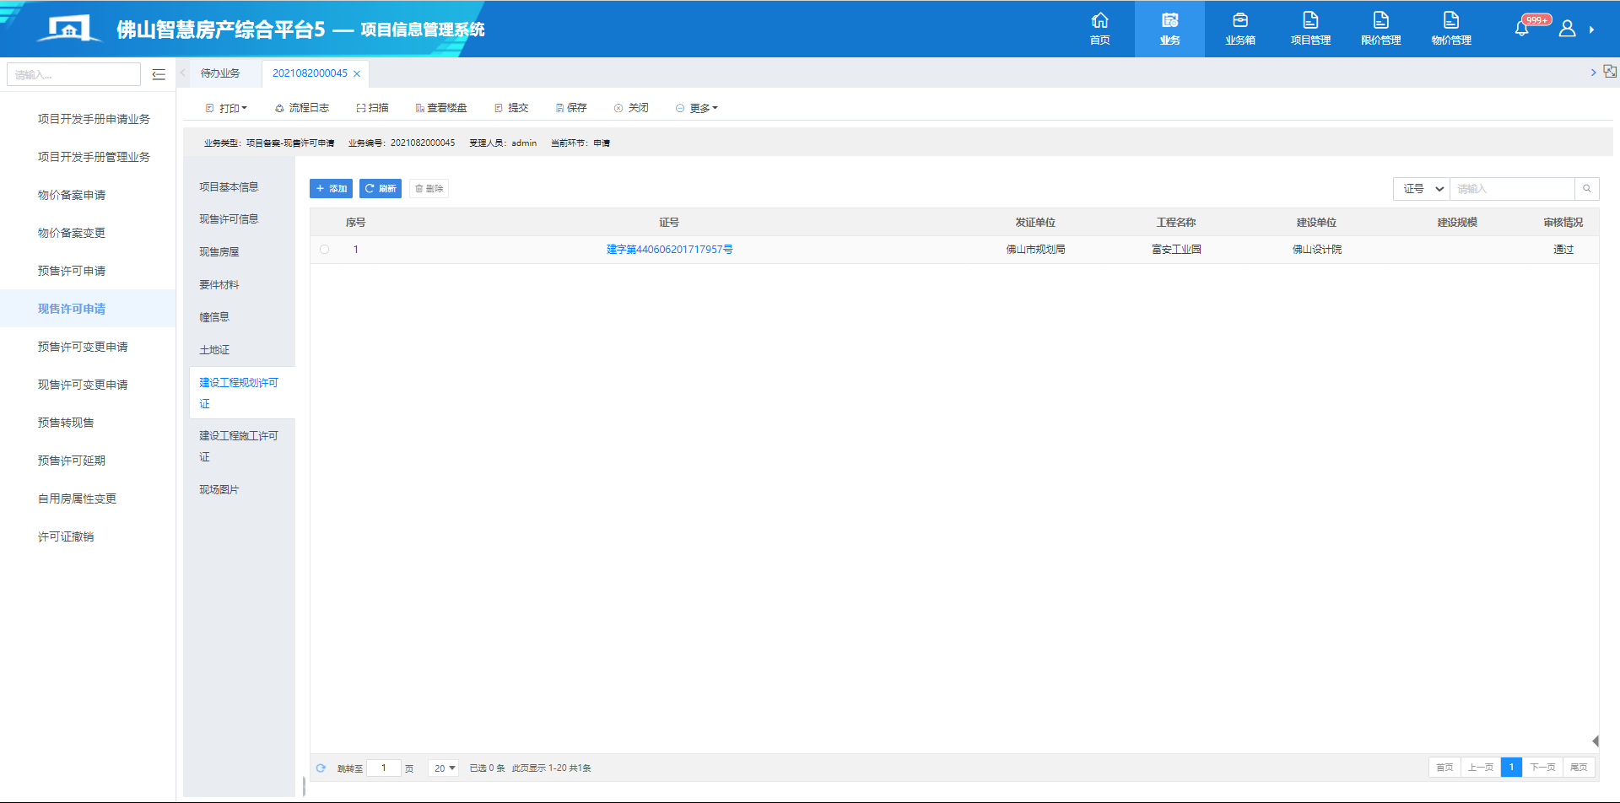
11、在建筑工程施工许可证页面，设置建筑工程施工许可证与幢关联（操作同项目开发手册申请业务-土地证关联幢）并保存，如图所示：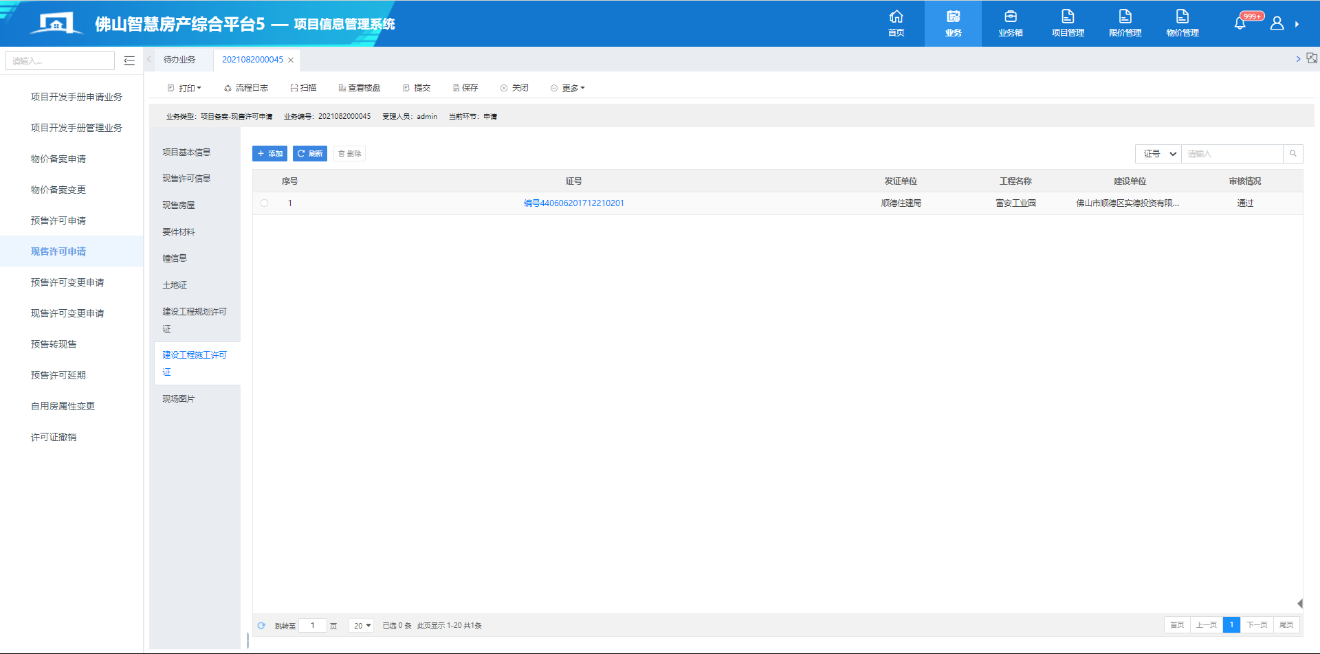
12、上传现场图片（操作同项目开发手册申请业务-项目图片），仅限上传 jpg,png,zip 文件，且不能超过 10 M，如图所示：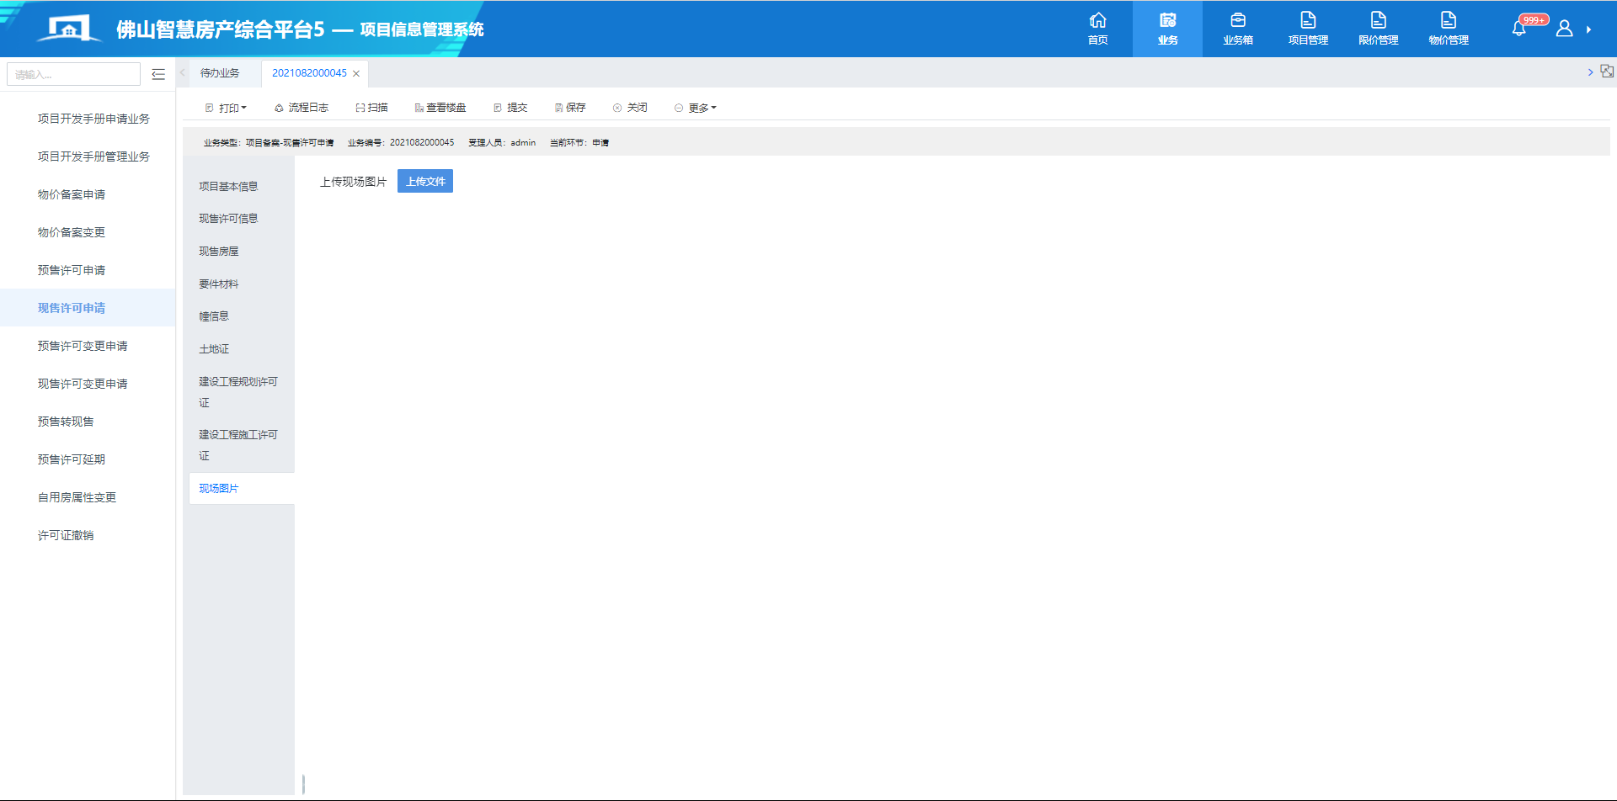
13、现售信息填写完整后，打印现售申请表和房屋列表，点击“保存提交”，将业务提交到一下环节，如图所示：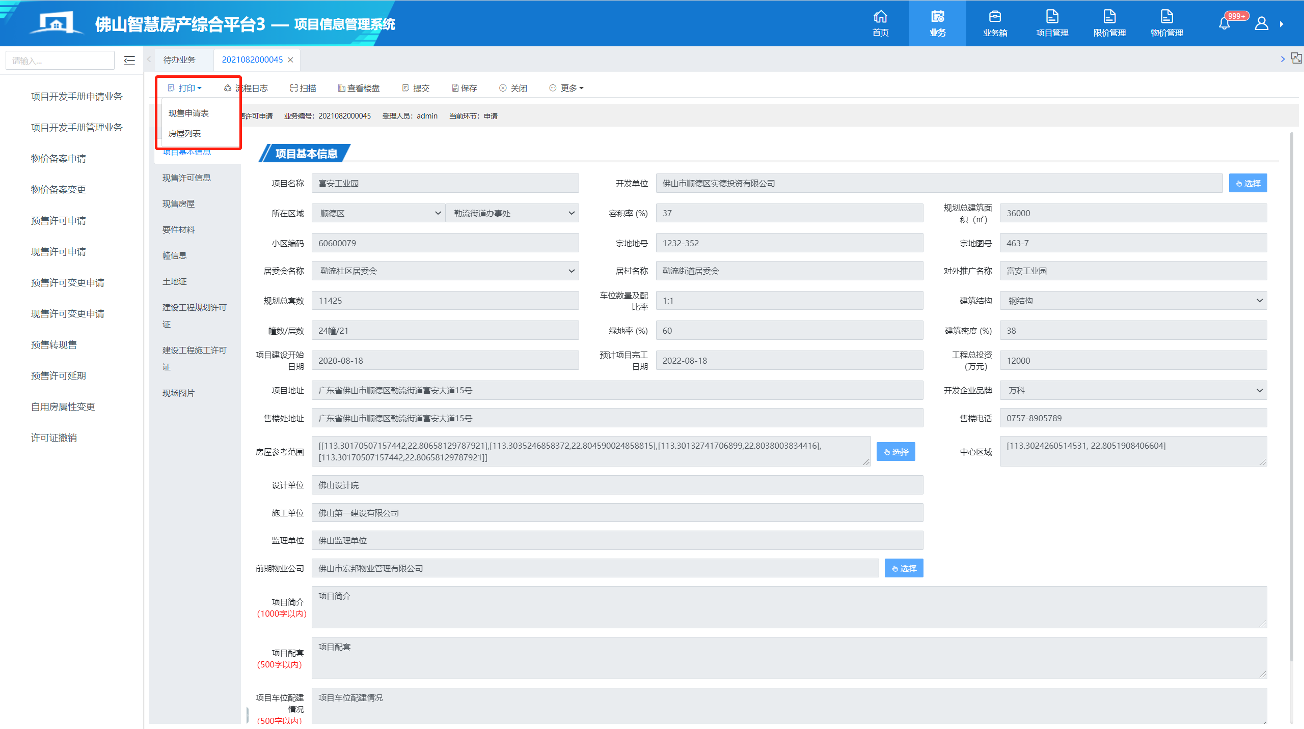 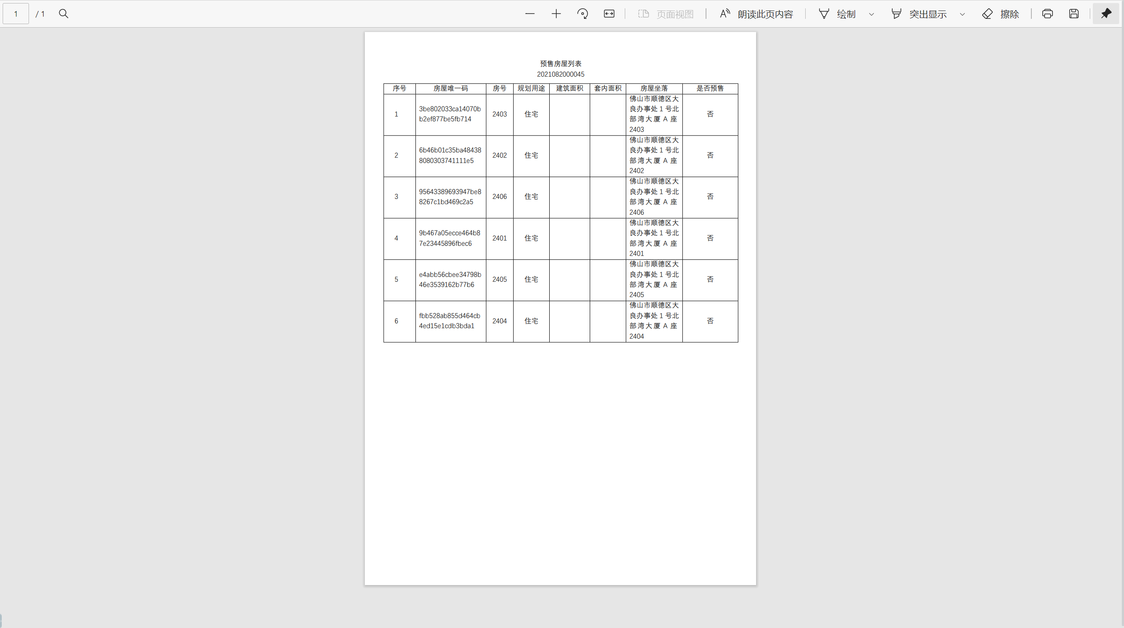
14、信息确认无误后可“提交”并填写提交意见，提交至管理部门审核，归档后业务生效。

（五）现售许可变更
功能说明：
现售房屋信息发生变更或现售许可证信息发生变更，开发企业需要办理现售变更申请业务。
操作方法：
- 登入项目信息管理系统，业务→现售许可变更申请→选择变更许可证→创建业务 ，如图所示：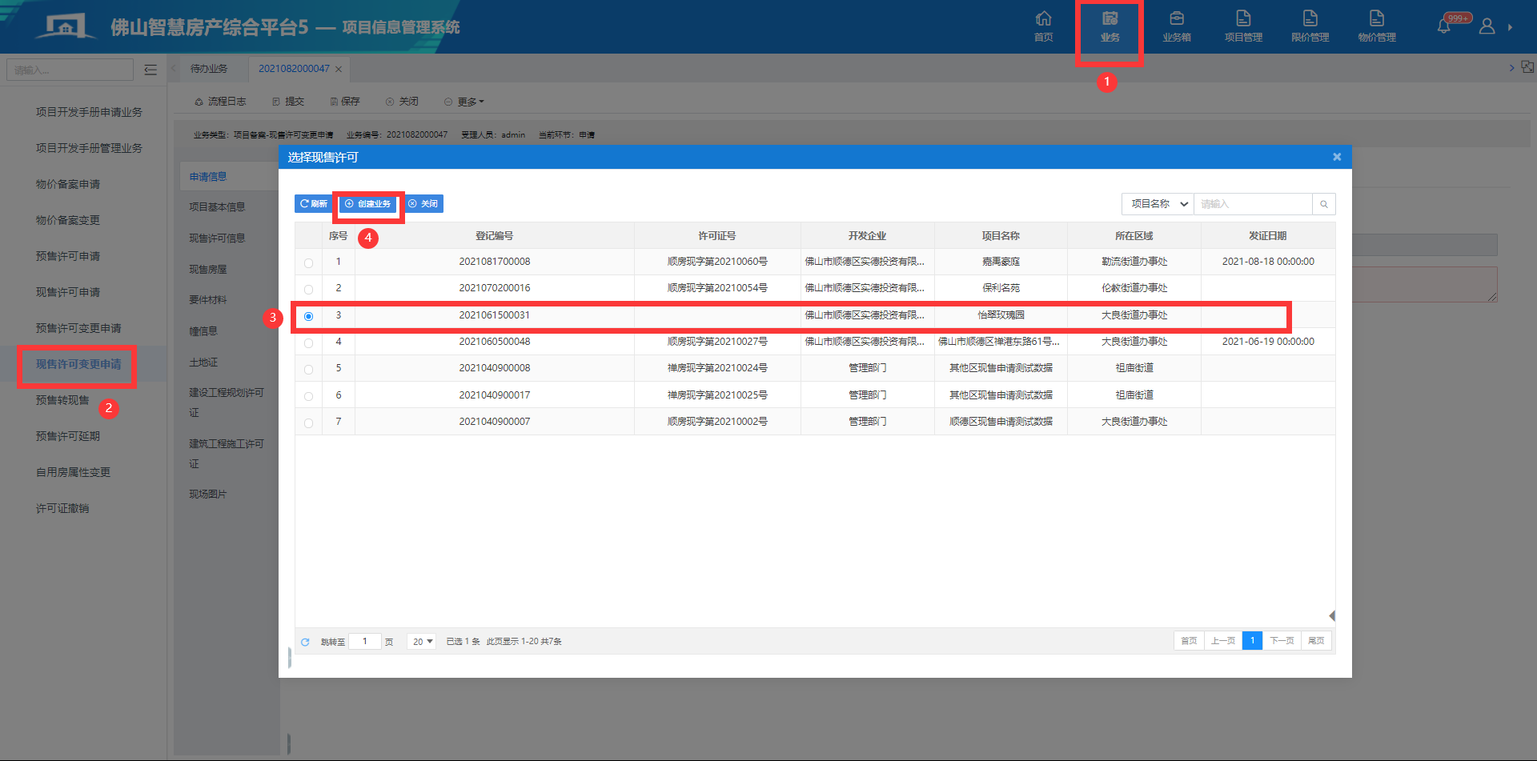
- 现售许可变更业务能对申请信息、现售许可信息、现售房屋、要件材料和现场图片进行修改编辑，如图所示：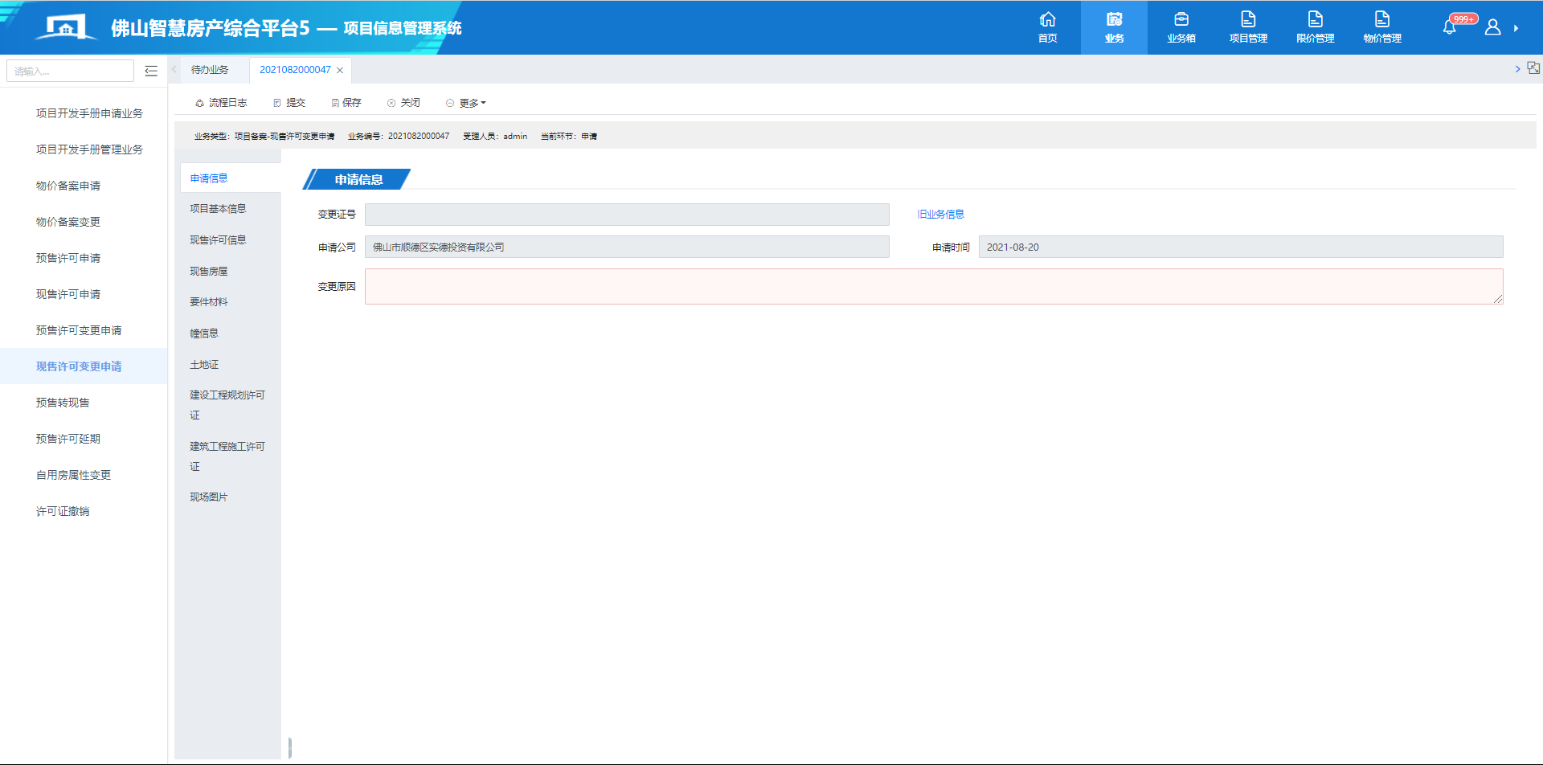
- 录入申请信息，填写变更原因→保存，点击“旧业务信息”可以打开查看此预售许可证办理时的业务信息。如图所示：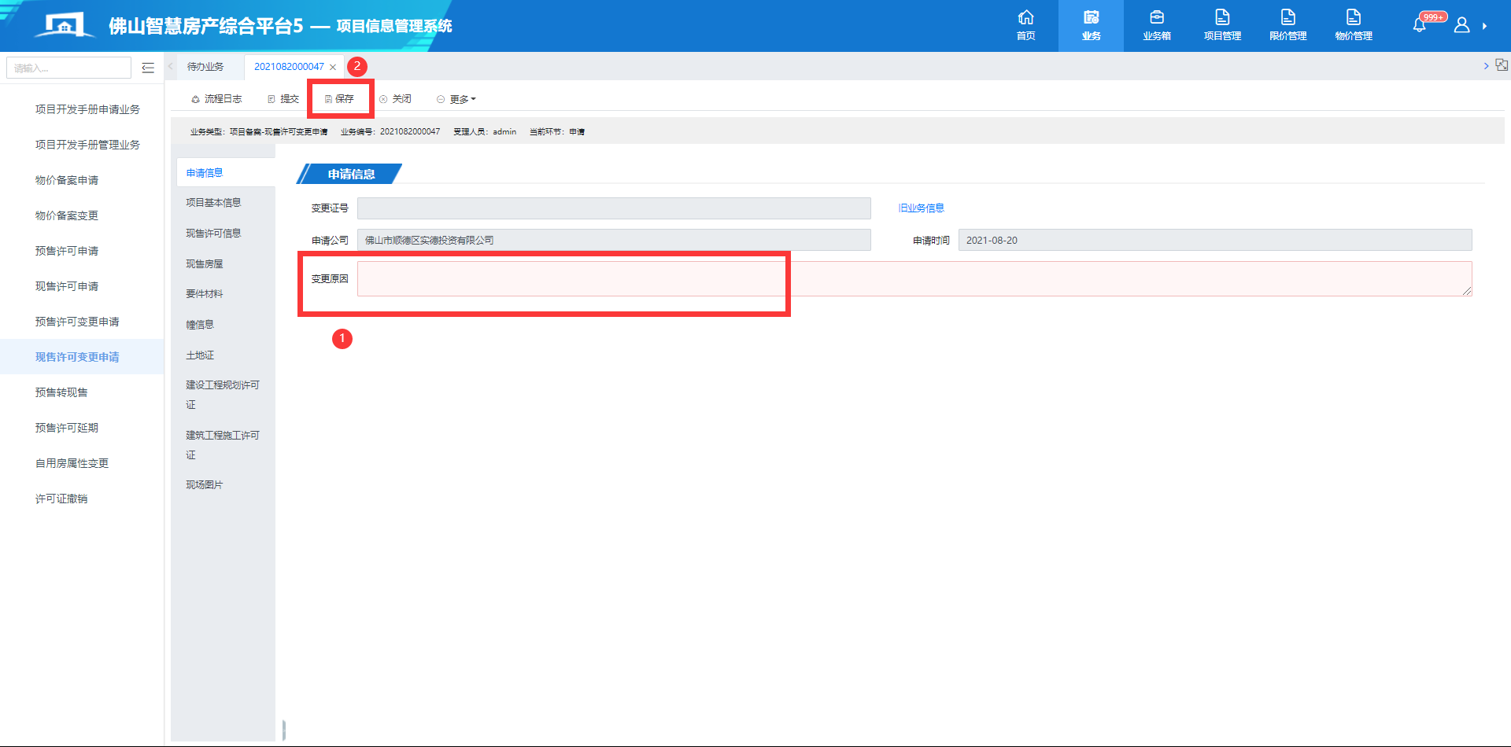
- 录入现售许可信息，修改现售许可需要变更的内容，如图所示：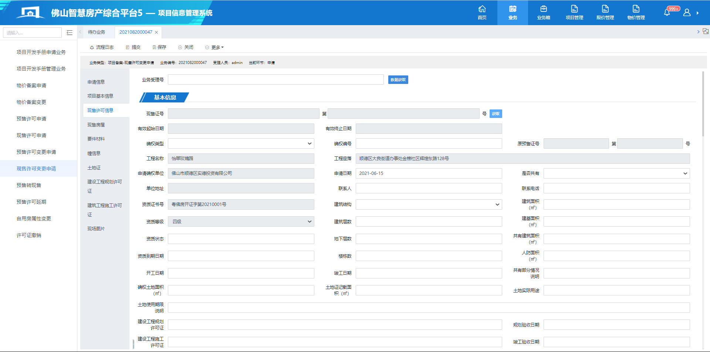
- 导入现售变更后的现售房屋（操作同预售许可申请-预售房屋），如图所示：
- 上传现售许可变更所需的要件材料，（操作同项目开发手册申请业务-要件材料），如图所示：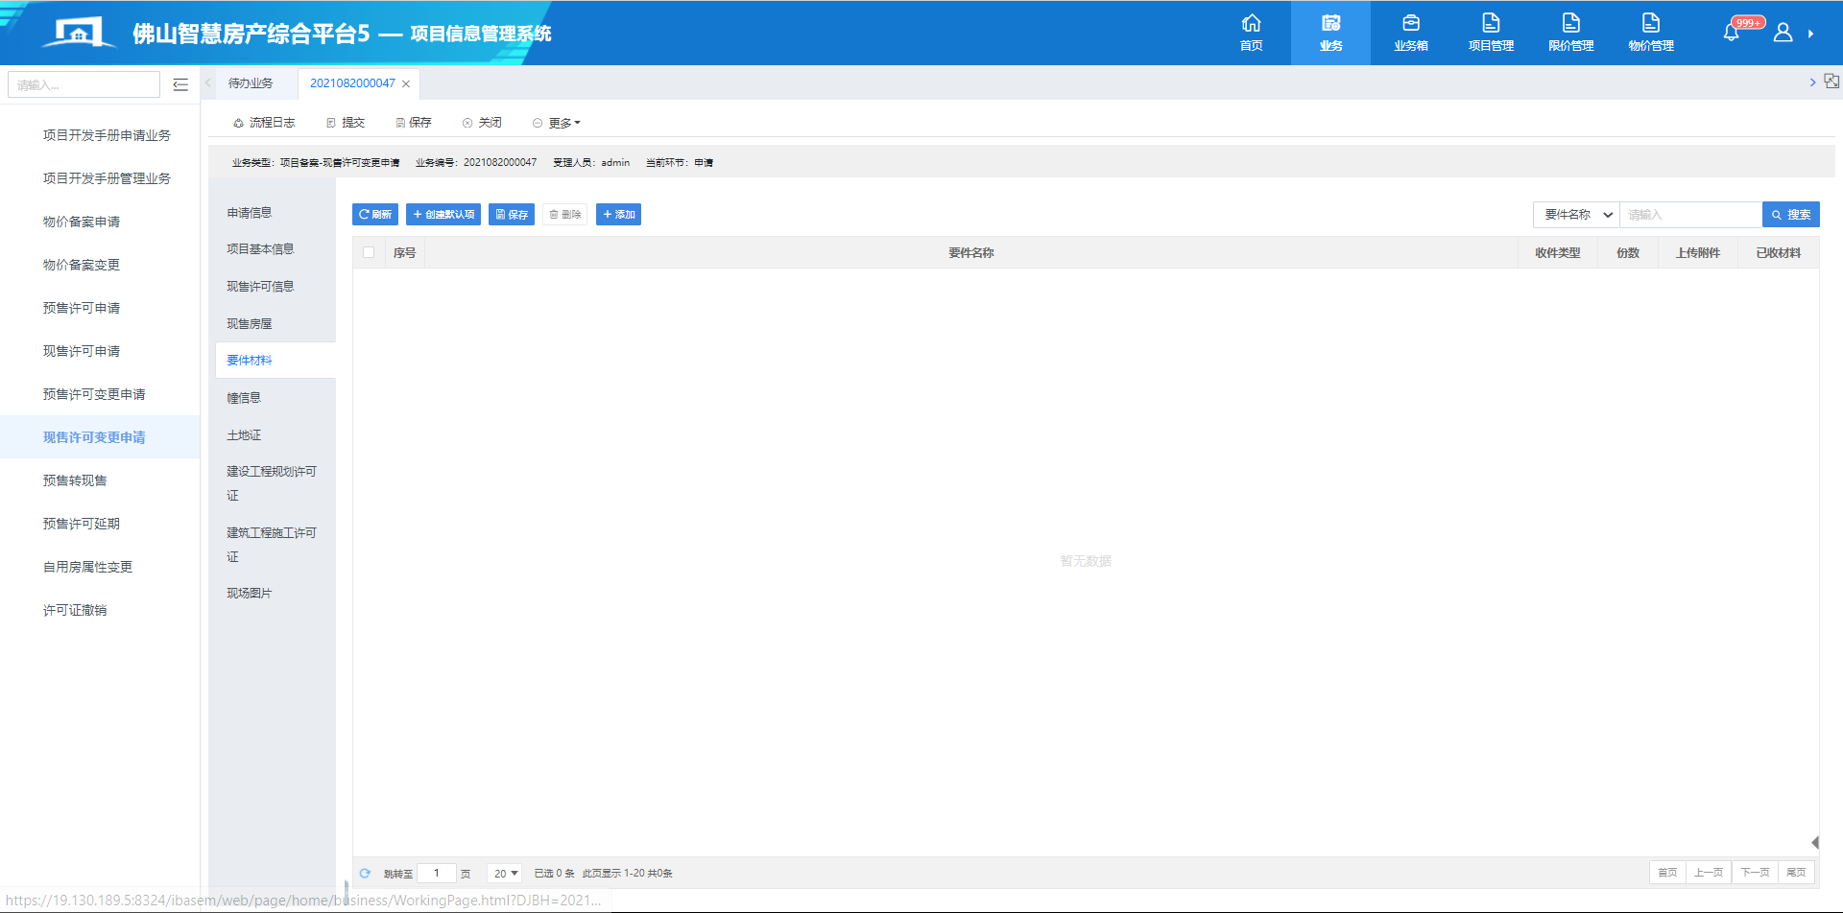
- 上传现场图片（操作同项目开发手册申请业务-项目图片），仅限上传 jpg,png,zip 文件，且不能超过 10 M，如图所示：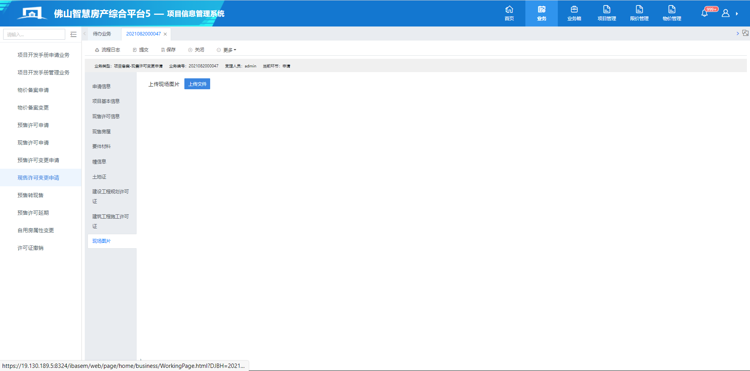
- 信息确认无误后可“提交”并填写提交意见，提交至管理部门审核，归档后业务生效。

（六）许可证查询
功能说明：
开发企业登录系统可以查询本公司所有的有效许可证和失效许可证。
操作方法：

1、登入项目信息管理系统，项目管理→许可证查询→有效许可证（无效许可证），选择查询条件，并输入查询值，点击“搜索”，系统根据查询条件进行筛选显示。如图所示：
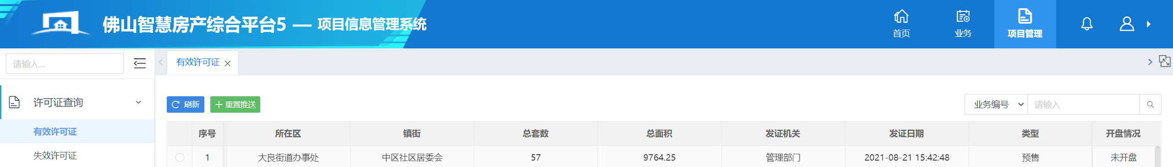
2、在查询结果中，通过业务编号链接（蓝色并有下划线）查询该许可证的详细信息。如图所示：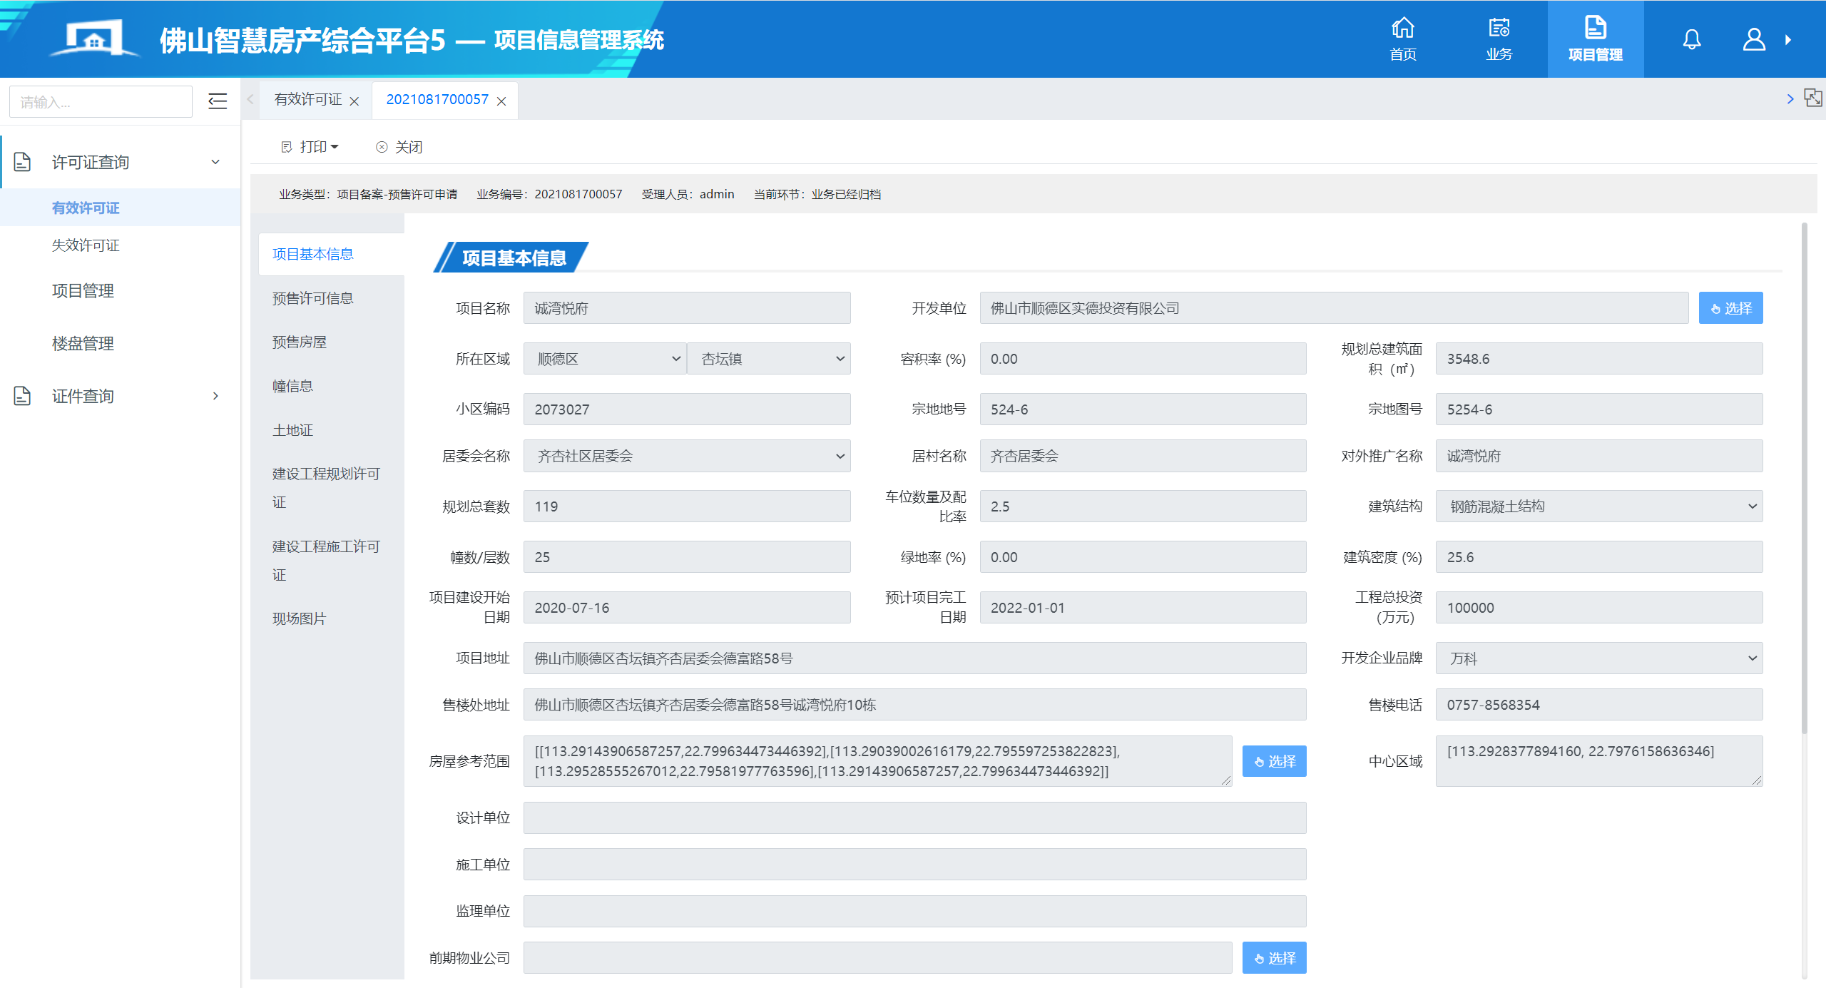

三、物价备案操作

（一）物价备案申请
功能说明：
办理许可证申请之后即可办理物价备案业务。
操作方法：
- 登入项目信息管理系统，业务→物价备案申请→选择许可证→创建业务 ，如图所示：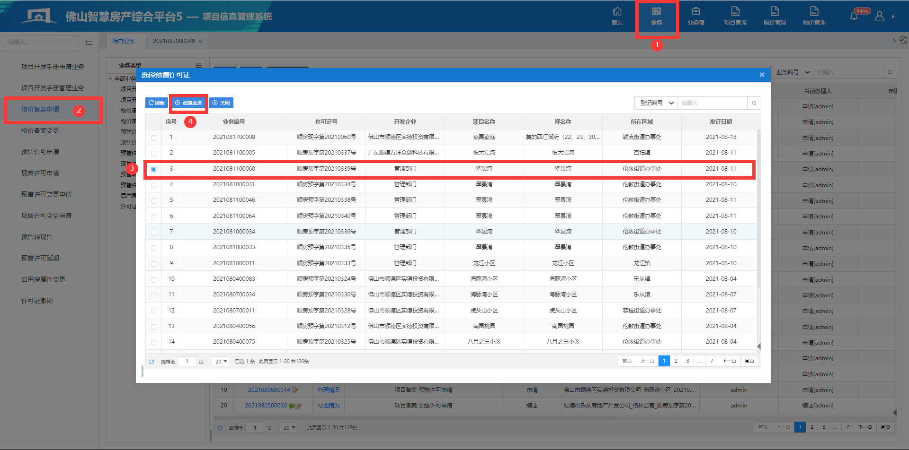
- 导出房屋价格，需录入优惠折扣及其条件和备注等内容，“导出房屋价格”→录入信息→保存，如图所示：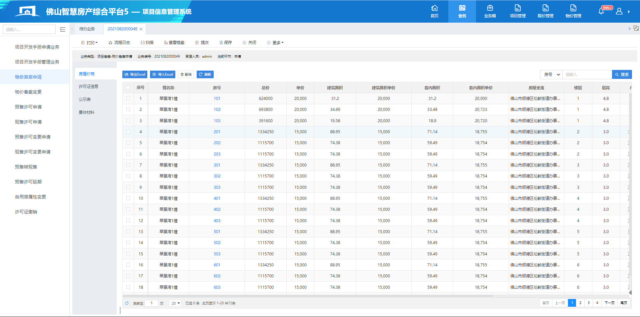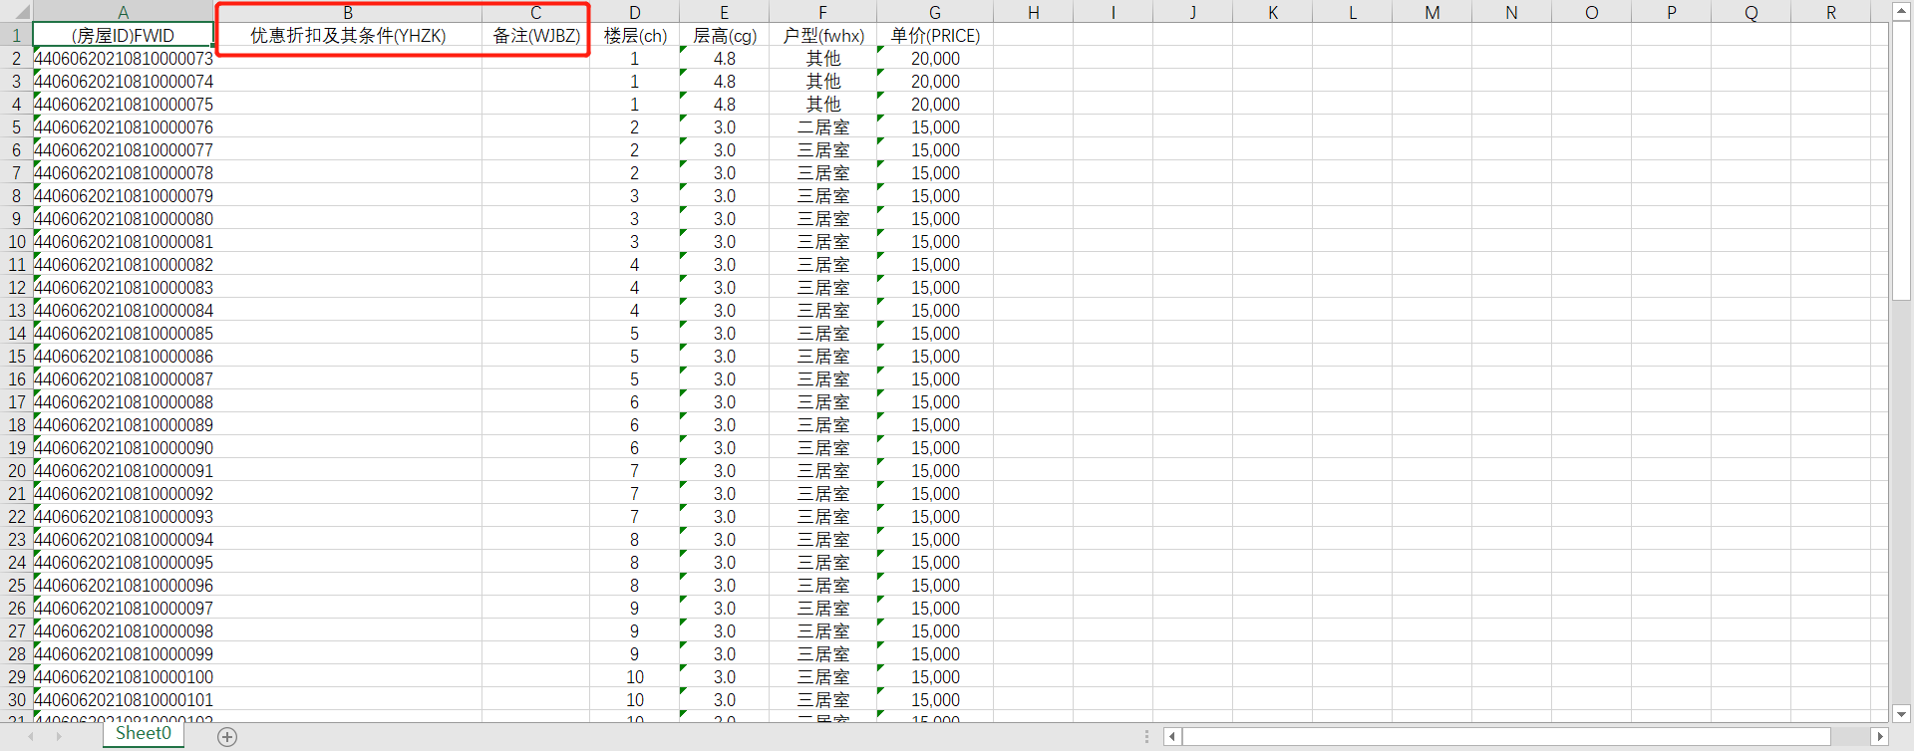
- 导入excel，将录入的信息导到预售房屋列表中（操作同预售许可申请-预售房屋导入excel），如图所示：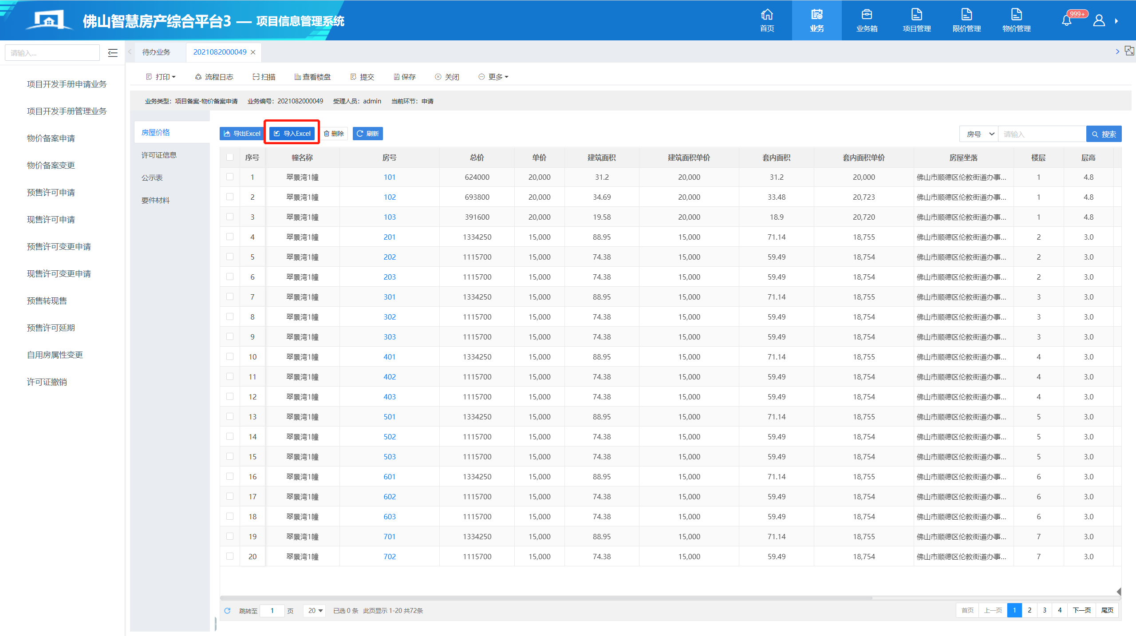
- 查看许可证信息，如图所示：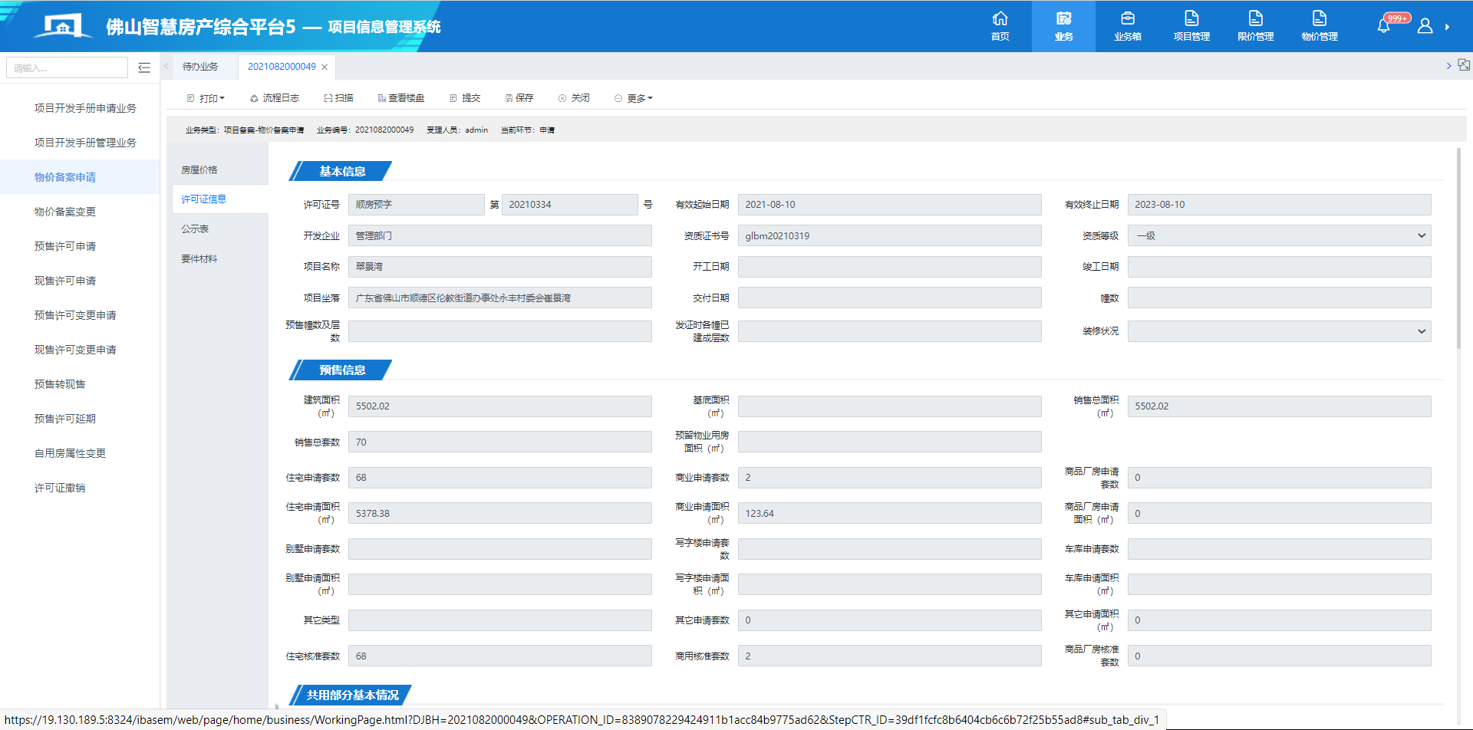
- 录入公示表信息：用户根据实际录入该公示表信息，公示表包括商品房销售价格相关信息公示表、项目概况、当前销售楼盘概况、代收代办费用、前期物业服务和联系人信息等内容。如图所示：如图所示：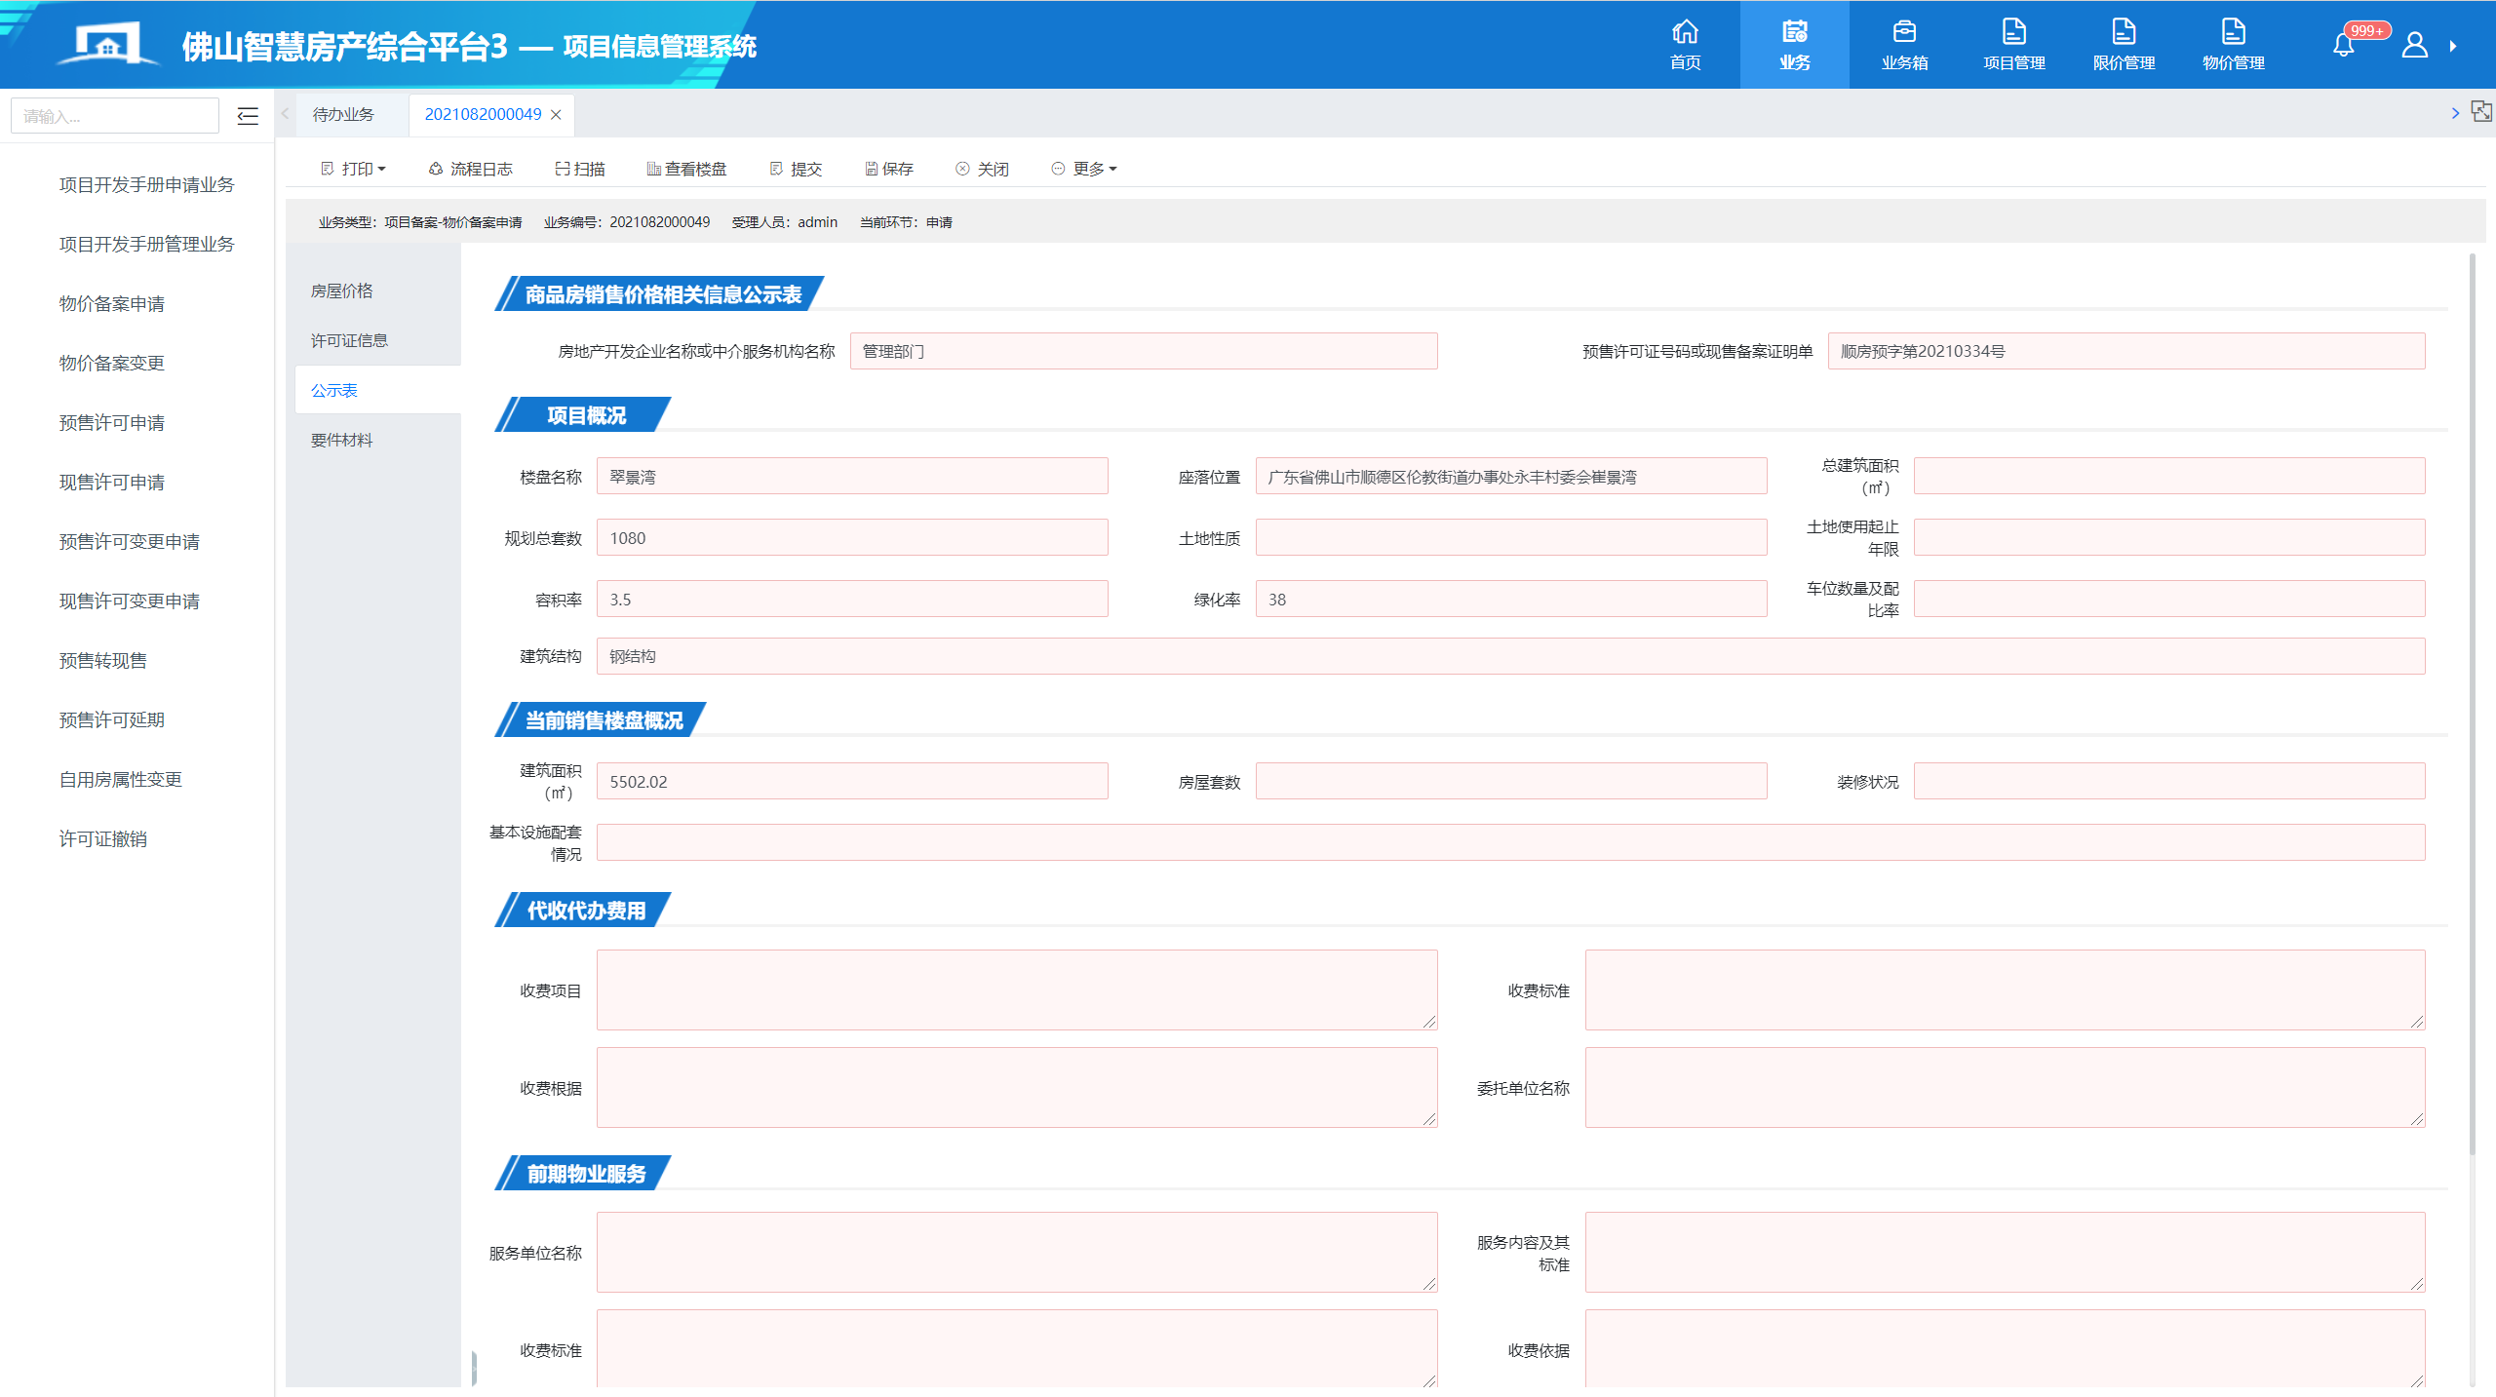
- 上传要件材料（操作同项目开发手册申请业务-要件材料），如图所示：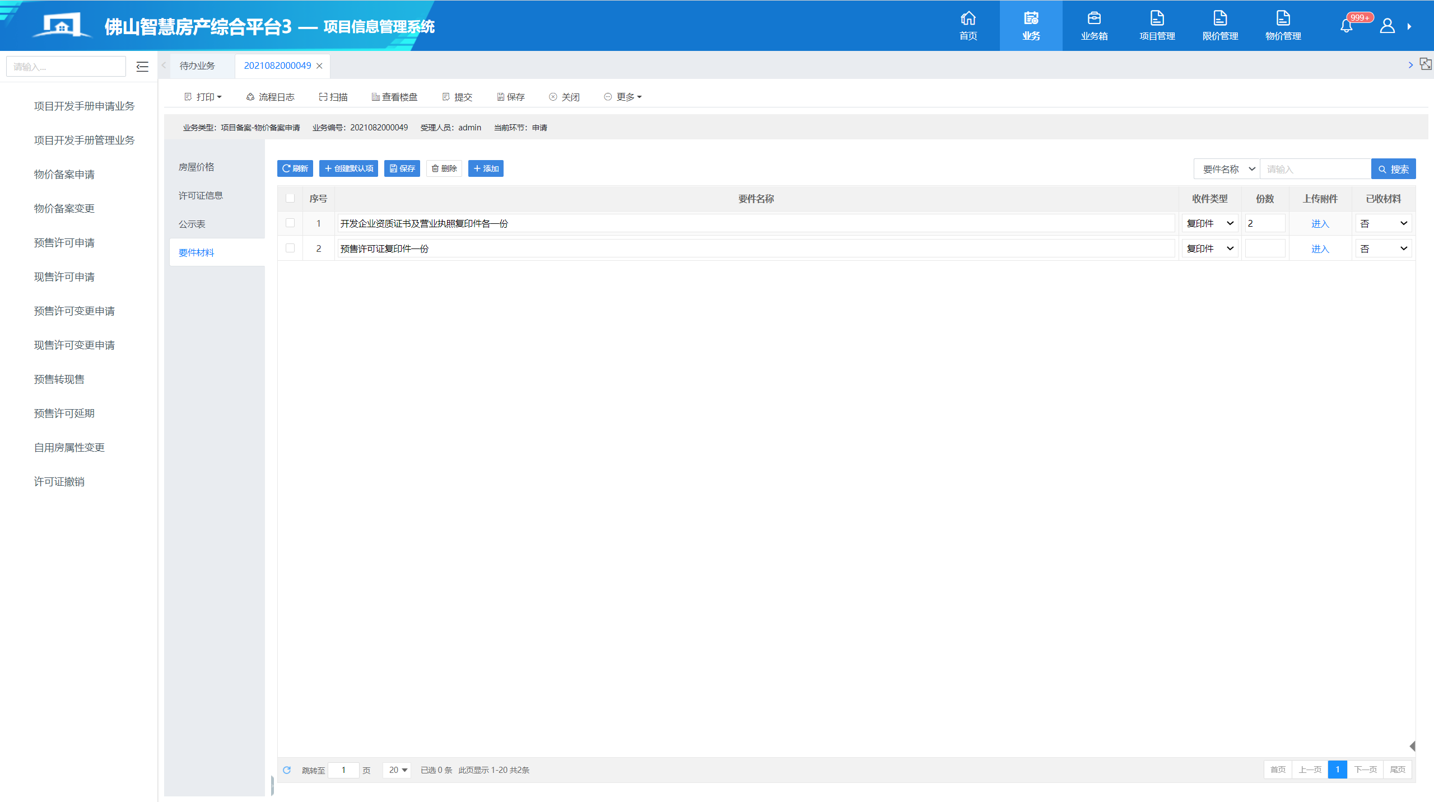
- 以上信息完成后，点击“打印”按钮，打印物价备案公示表，如图所示：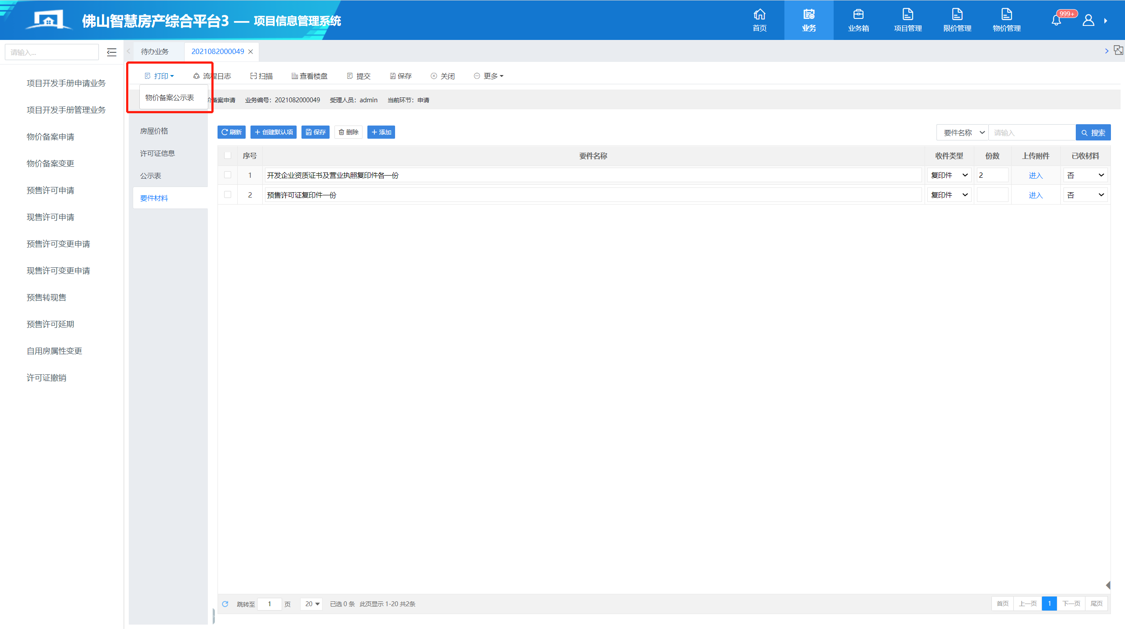 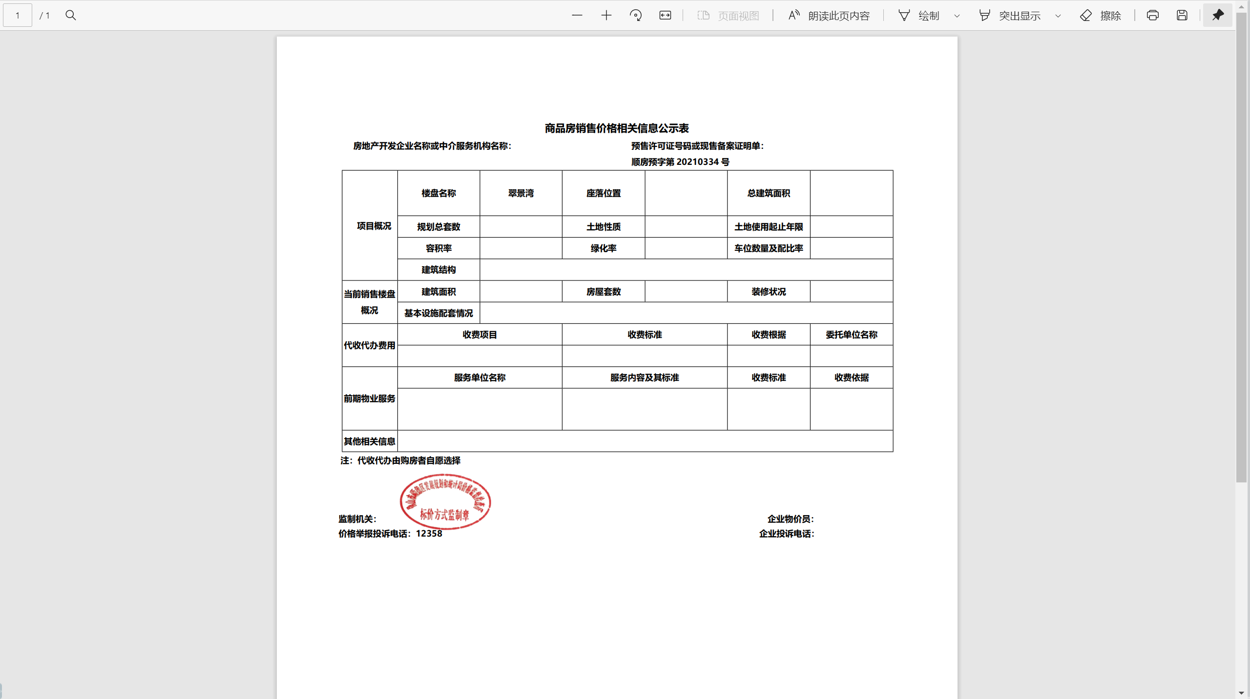
- 信息确认无误后可“提交”并填写提交意见，提交至管理部门审核，归档后业务生效。

（二）物价备案变更
功能说明：
若办理过物价备案后的许可证中的房屋价格发生变化的，需要在网上申请办理物价备案变更业务。
操作方法：
- 登入项目信息管理系统，业务→物价备案变更→选择物价备案项目→创建业务 ，如图所示：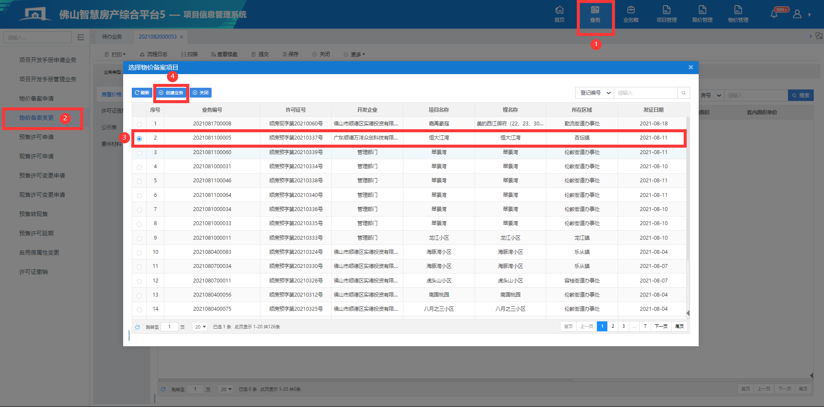
- 添加需物价变更的房屋，从原物价备案的房屋里选择需要变更价格的房屋并关联，添加→选择房屋→关联，如图所示：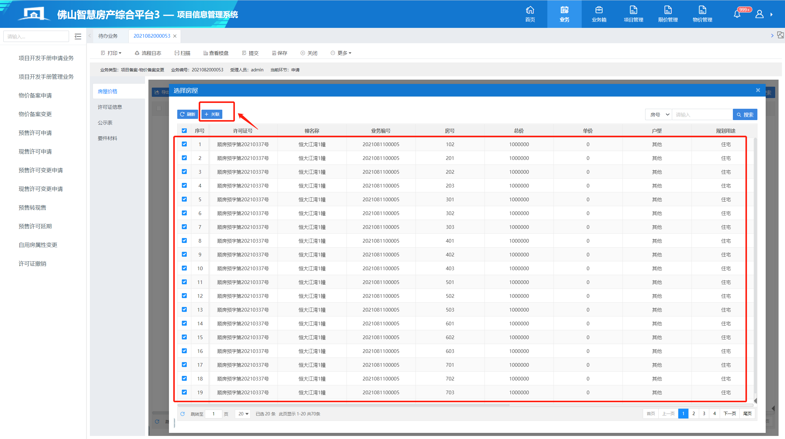
- 导出房屋价格，需录入变更后的总价、优惠折扣及其条件和备注等内容，（操作同预售许可申请-预售房屋导入房屋价格），如图所示：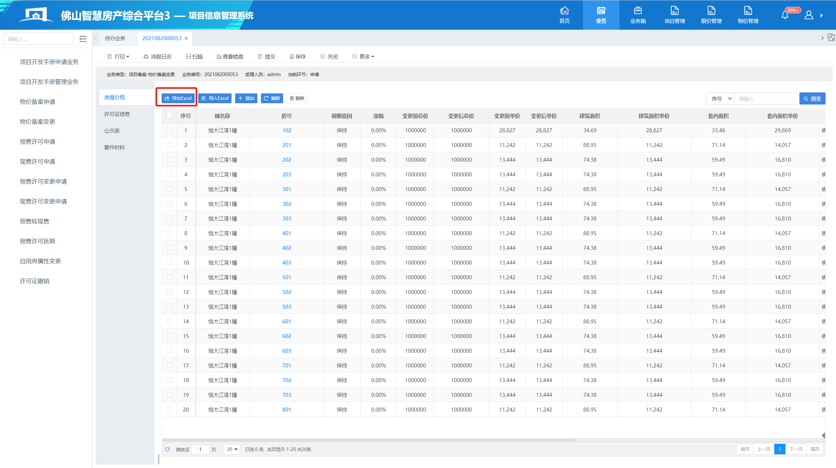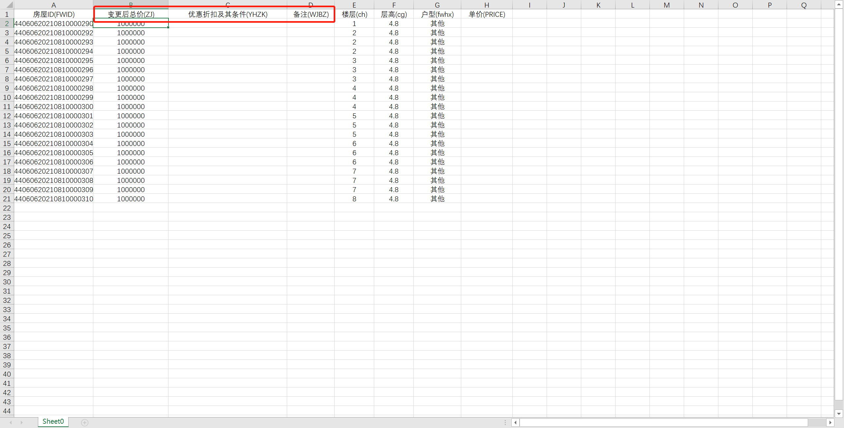
- 导入excel，将录入的信息导到预售房屋列表中（操作同预售许可申请-预售房屋导入excel），如图所示：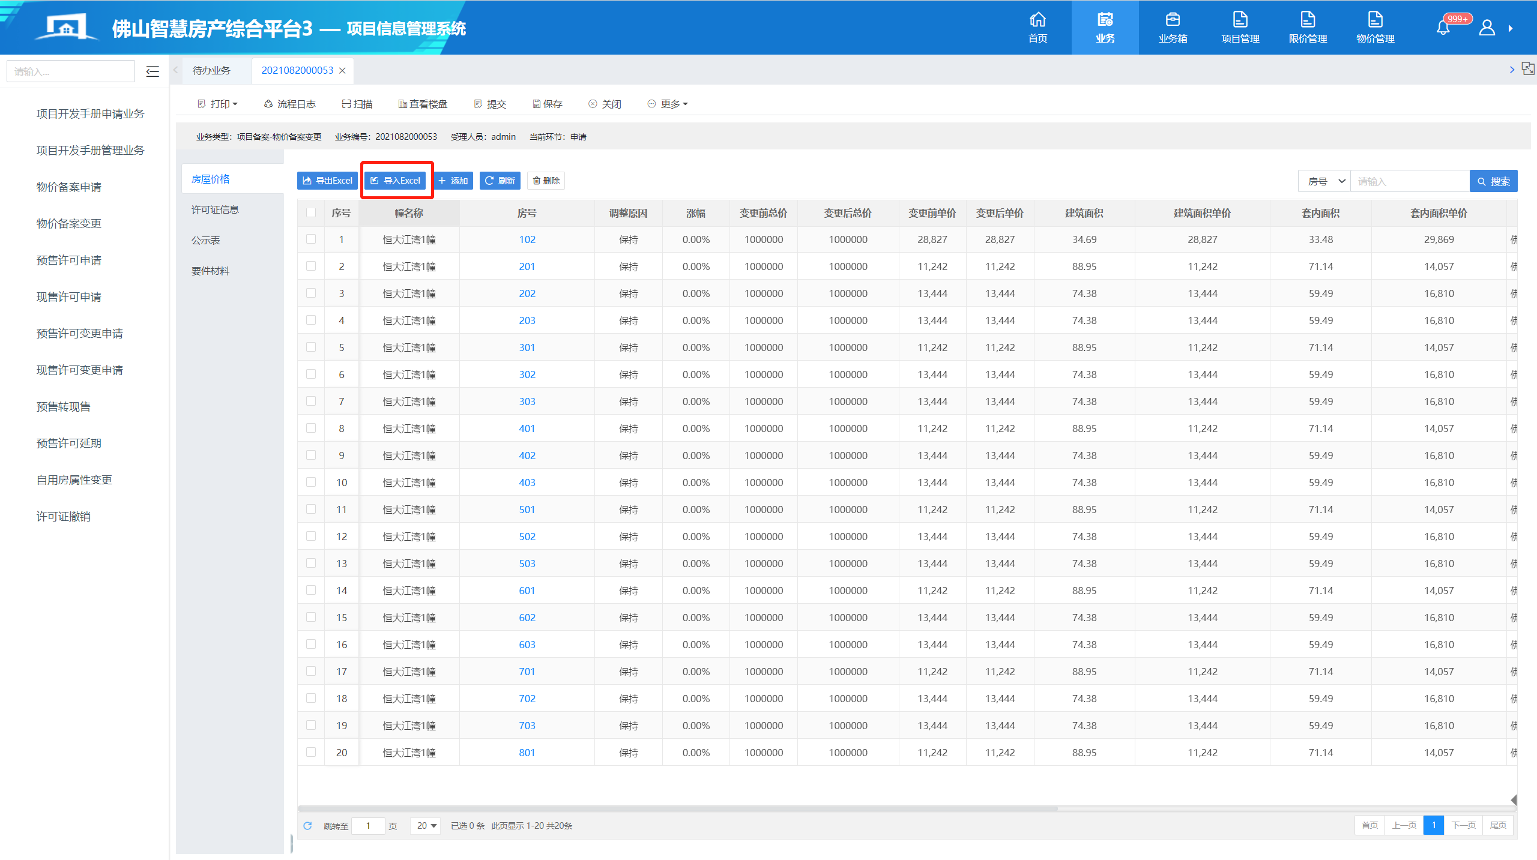
- 查看许可证信息，如图所示：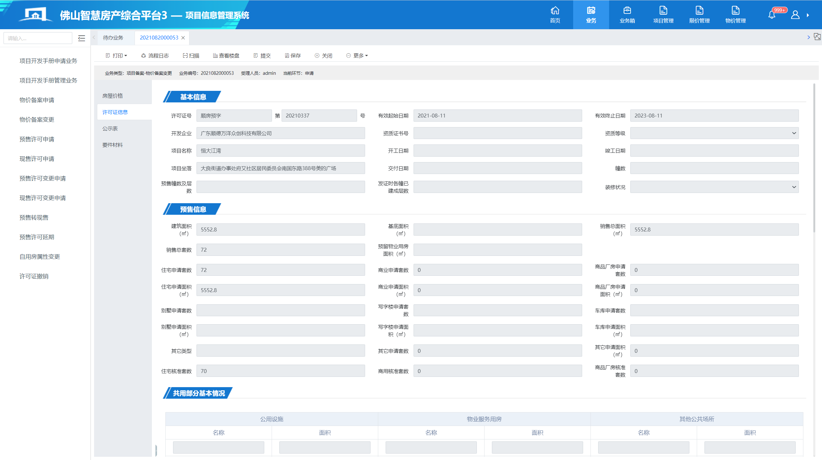
- 录入公示表信息：用户根据实际录入该公示表信息，公示表包括商品房销售价格相关信息公示表、项目概况、当前销售楼盘概况、代收代办费用、前期物业服务和联系人信息等内容。如图所示：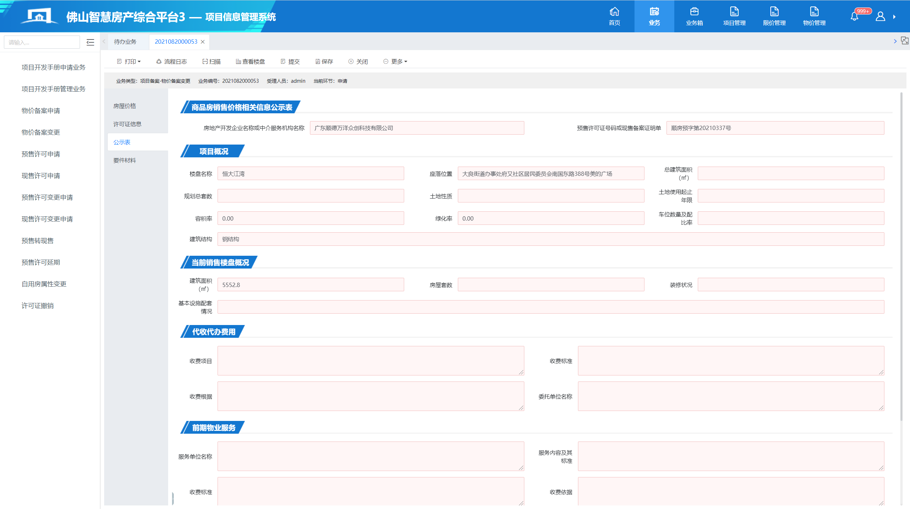
- 上传要件材料（操作同项目开发手册申请业务-要件材料），如图所示：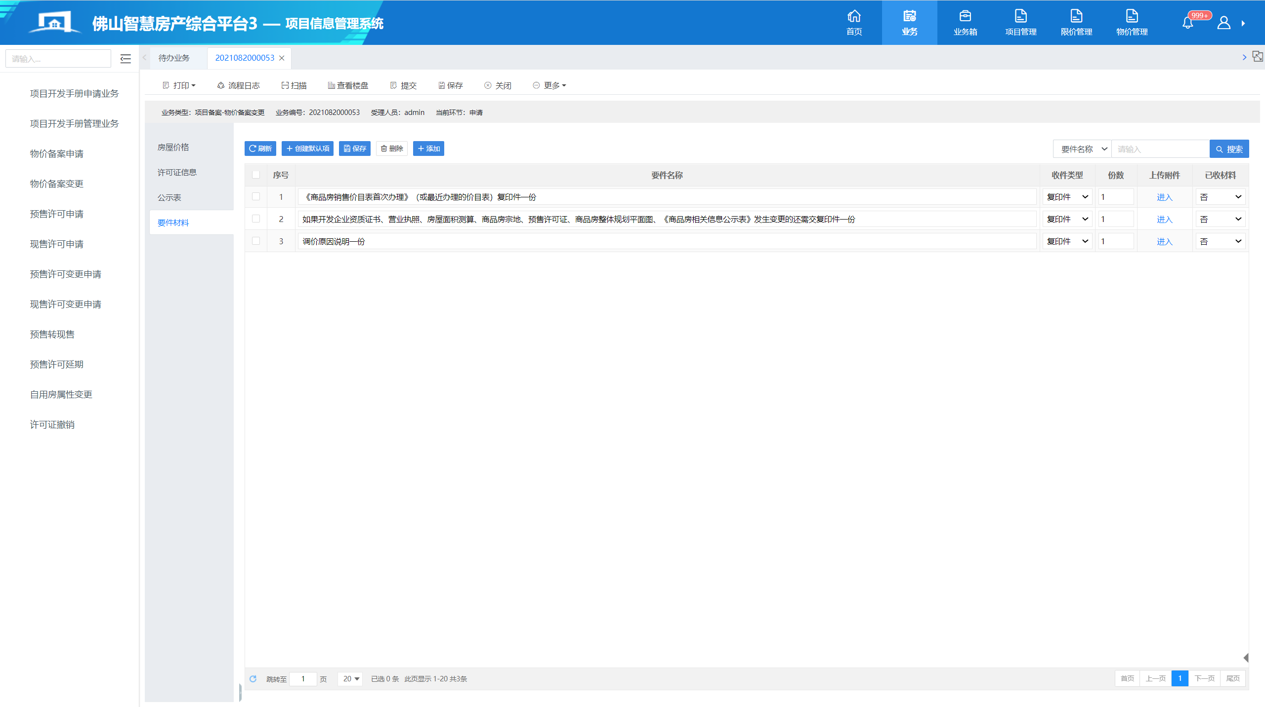
- 以上信息完成后，点击“打印”按钮，打印物价备案公示表，如图所示：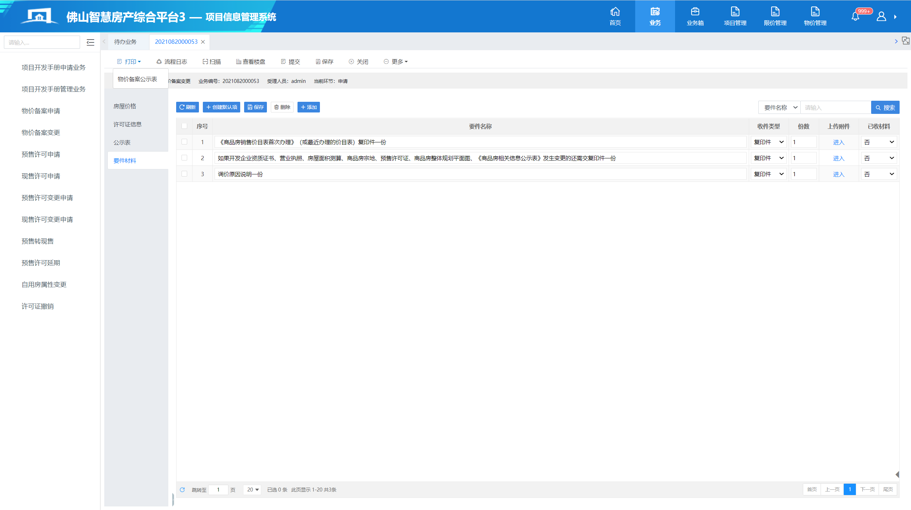
- 信息确认无误后可“提交”并填写提交意见，提交至管理部门审核，归档后业务生效。

第三章 商品房网上签约备案系统

一、认购书模板申请
功能说明：
房地产开发企业可以为同一许可证制定一个商品房认购合同模板，将需要填写的相同的信息（如公司信息、委托代理机构等）保存在模板中，那么以后，开发企业的销售人员与购房者签订商品房认购合同的时候，就可以在商品房认购合同模板的基础上再继续补充填写，这样就减少了很多重复信息的录入，提高了合同签订的效率。
操作方法：
1、切换至商品房网上签约备案系统，点击认购书模板申请→选择项目→勾选项目检→选择预售许可证创建业务
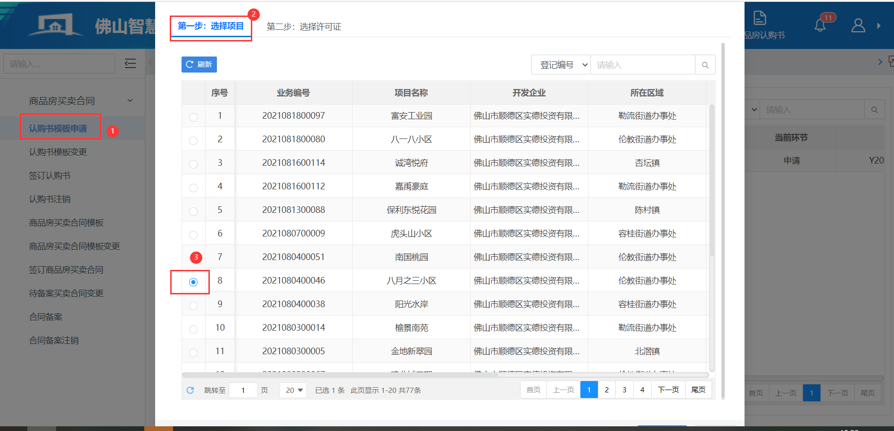
2、选择对应许可证建立认购书模板→拖动到页面下方点击 “下一步”
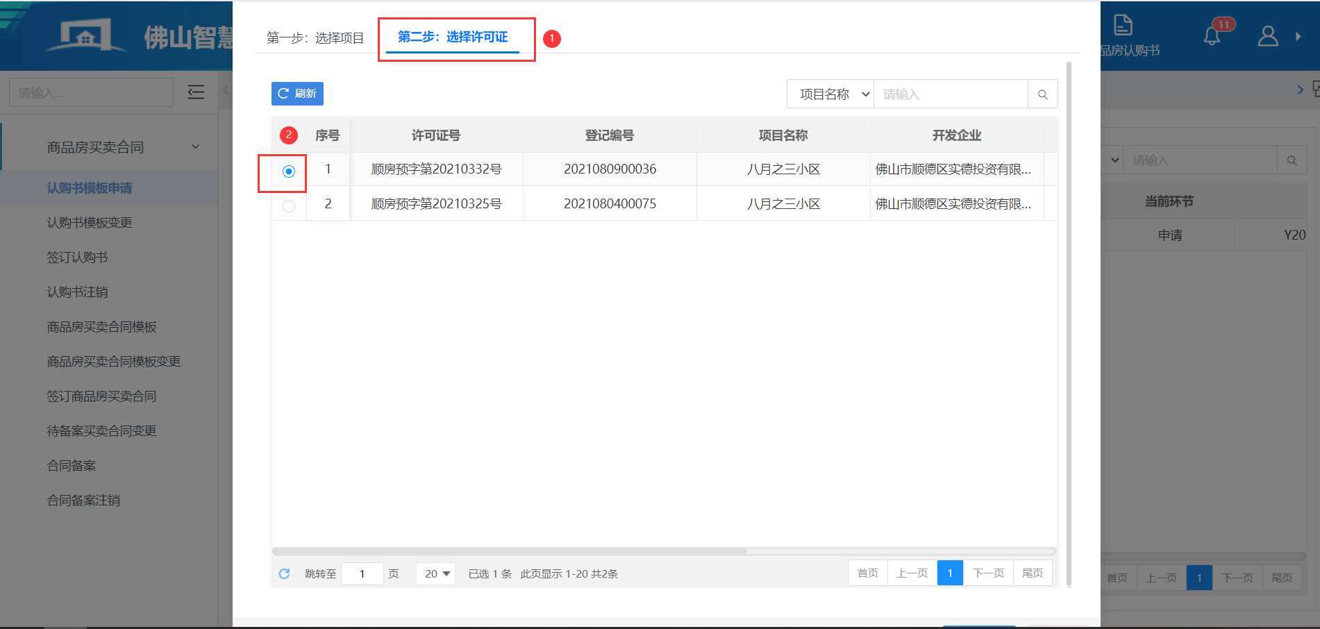
3创建认购书模板，填写模板名称等（合同模板等业务填写内容众多注意保存信息）
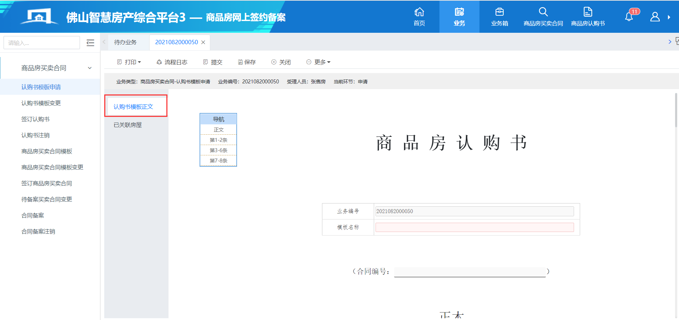
4、模板可编辑内容可根据实际请款进行填写，公司信息等不可编辑项可自动加载或者合同签订选择具体房屋时加载（注意保存编辑内容）
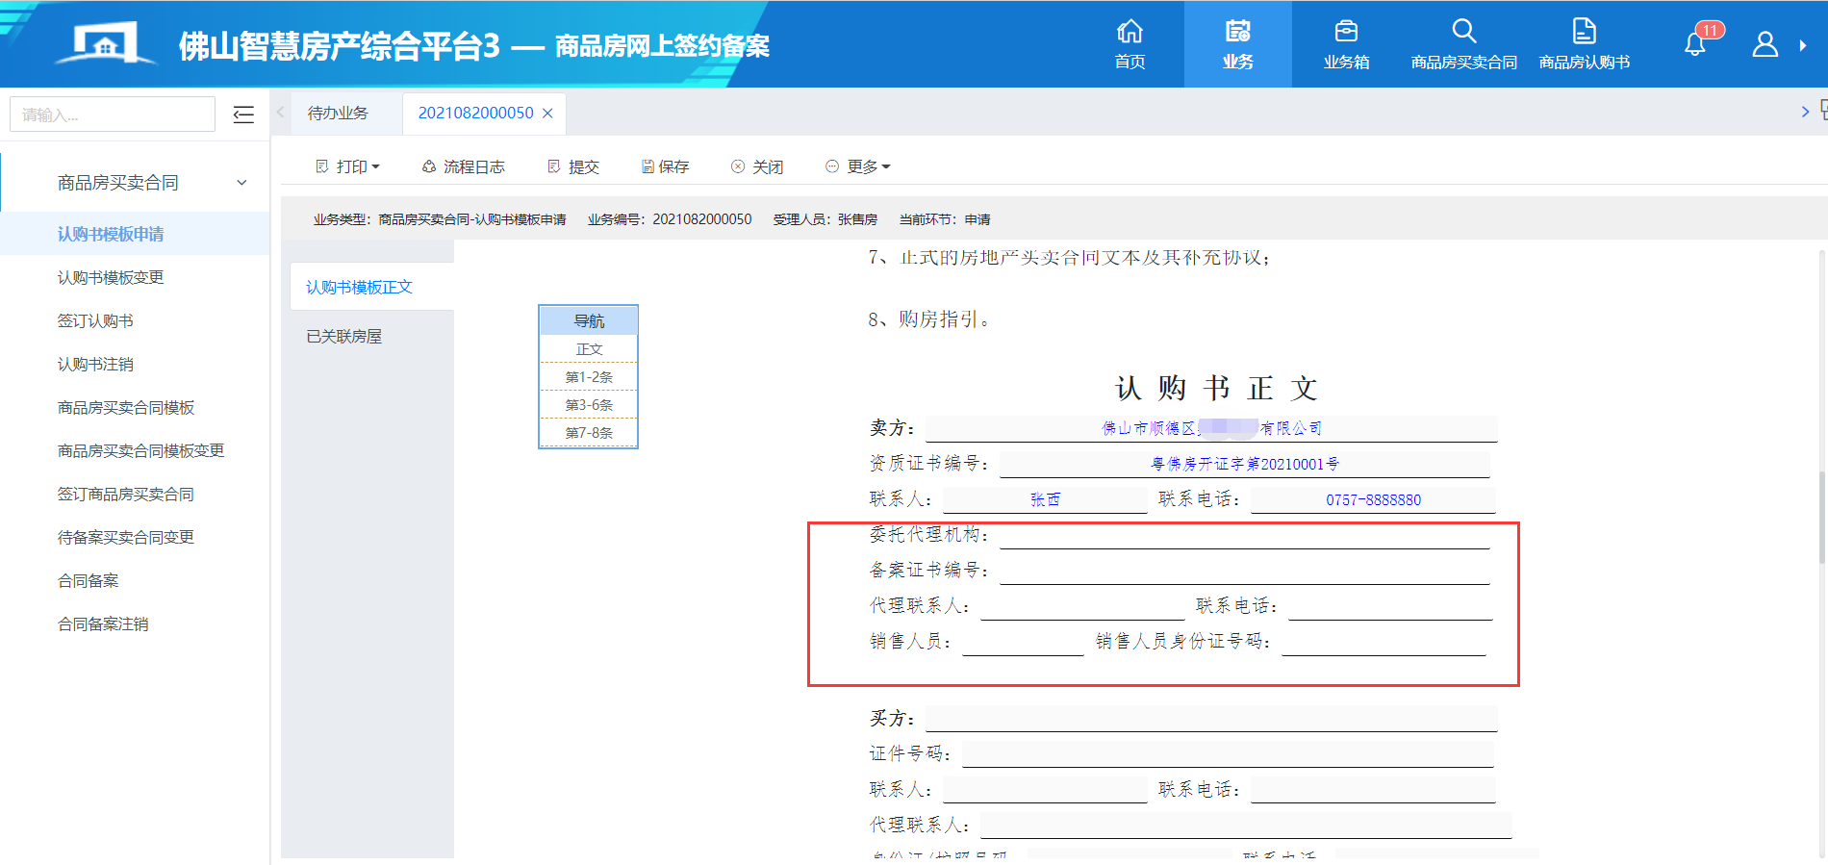
5、完善模板信息后需要关联房屋信息，点击已关联房屋页面→单击关联
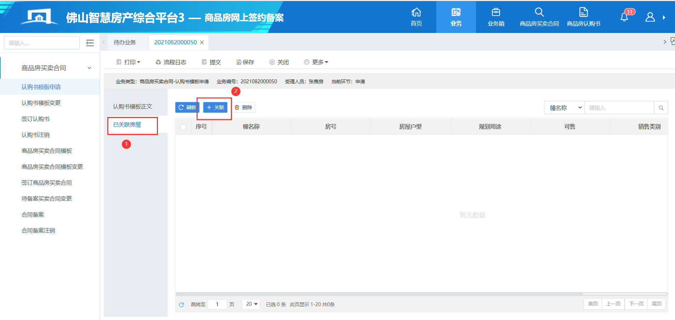
6、选择对应的幢→选择需要关联的房屋→点击确认即关联成功
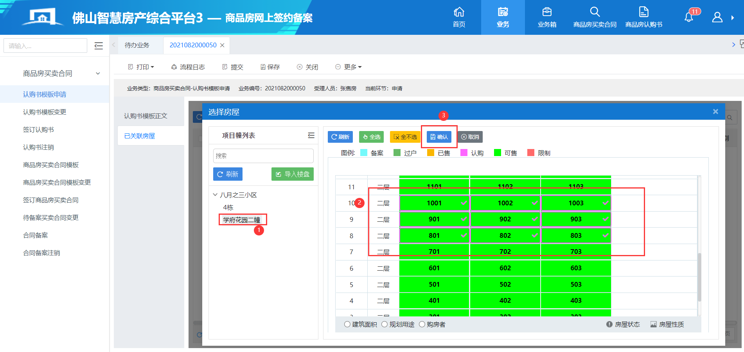
7、关联成功后检查填写信息是否准确，没有问题后就提交管理部门进行审核，未审核完的认购不能用于合同签订。审核完成后既可以用于签订认购书。

二、认购书模板变更
功能说明：
主要用于认购书模板建立后，发现认购书模板有内容错误，对认购书模板内容进行一些修改
操作方法：
1、切换至商品房网上签约备案系统，点击认购书模本变更→选择需要变更且审核通过的认购模板→点击“创建业务”
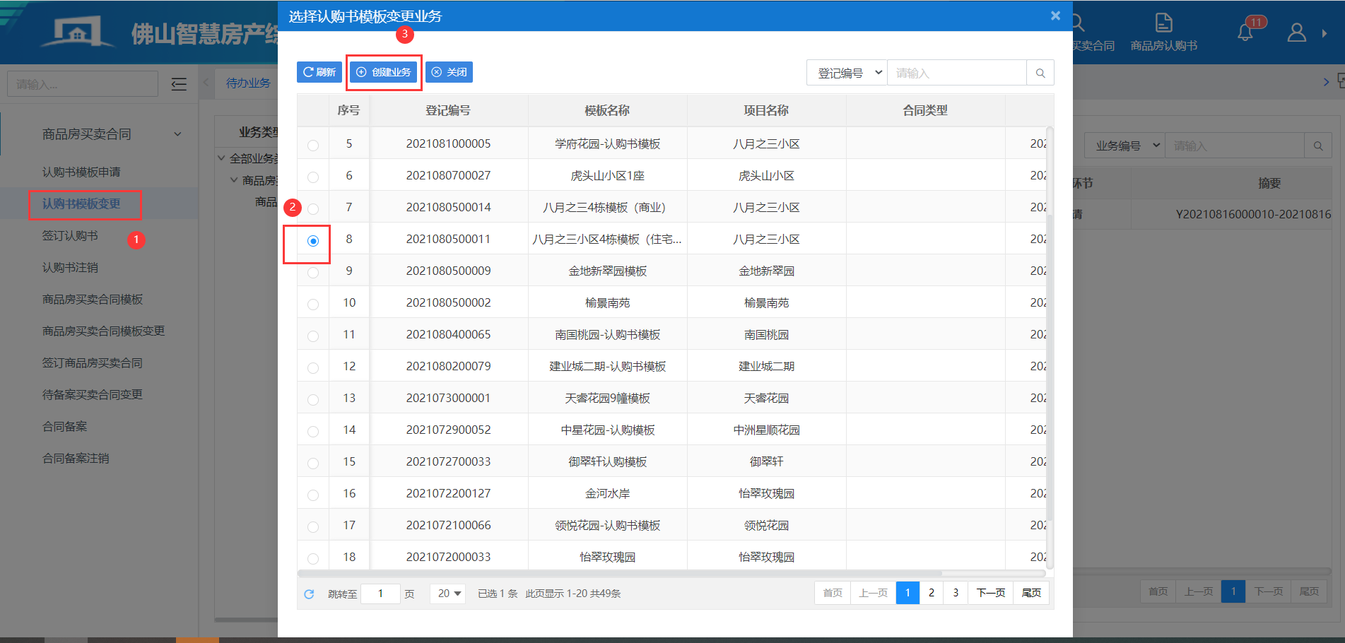
2、创建业务后进入模板编辑页面，编辑操作与认购书模板申请操作一样，修改模板信息
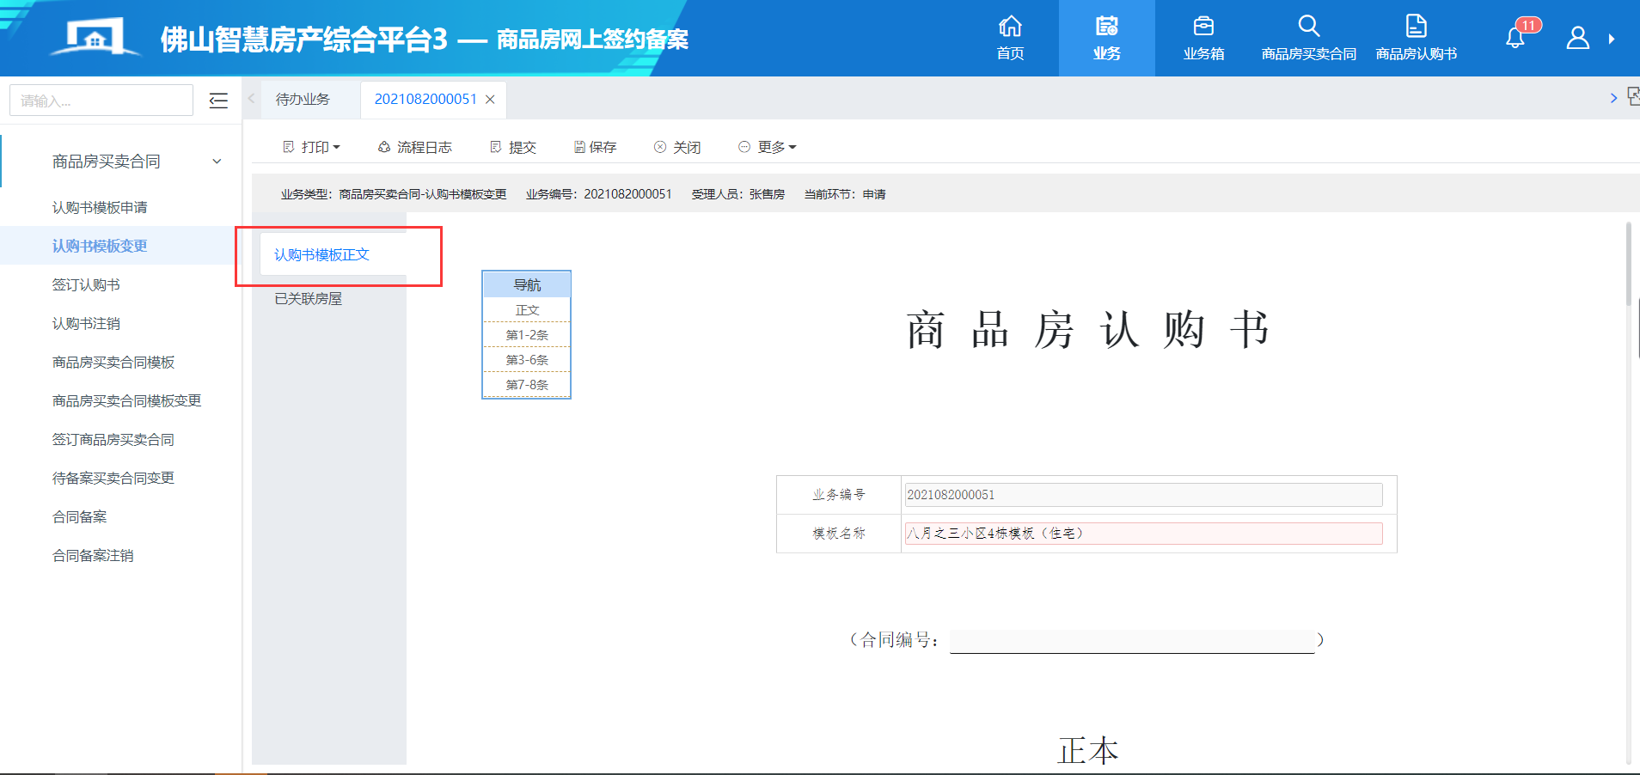
3、重新关联房屋信息
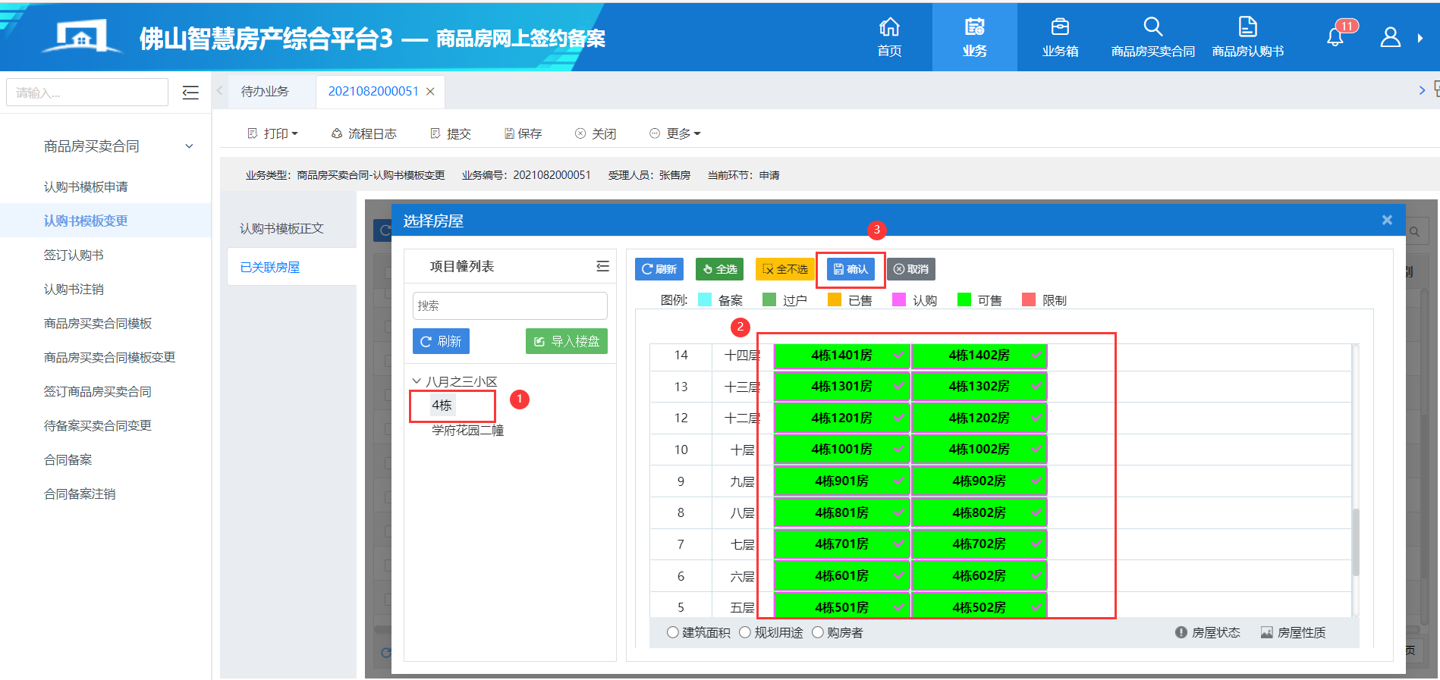
4、关联完后确认信息是否正确，确认完毕后提交管理部门进行审批，审批通过后既可以使用变更后的认购书模板

三、签订认购书
功能说明：
签订商品房认购书是商品房买卖双方在签订商品房预售合同或商品房现房买卖合同之前所签订的文书，是对双方交易房屋有关事宜的初步确认。（2021年10月29日更新认购书，定金纳入资金监管范围，将子账号前置到签订认购书环节生成。签订完认购书后注意打印缴款单缴款、缴款通知单可在有效认购书打印。）
操作方法：
1、切换至商品房网上签约备案系统，点击签订认购书功能→选择项目→选择幢→选择房屋→点击“下一步
”创建业务
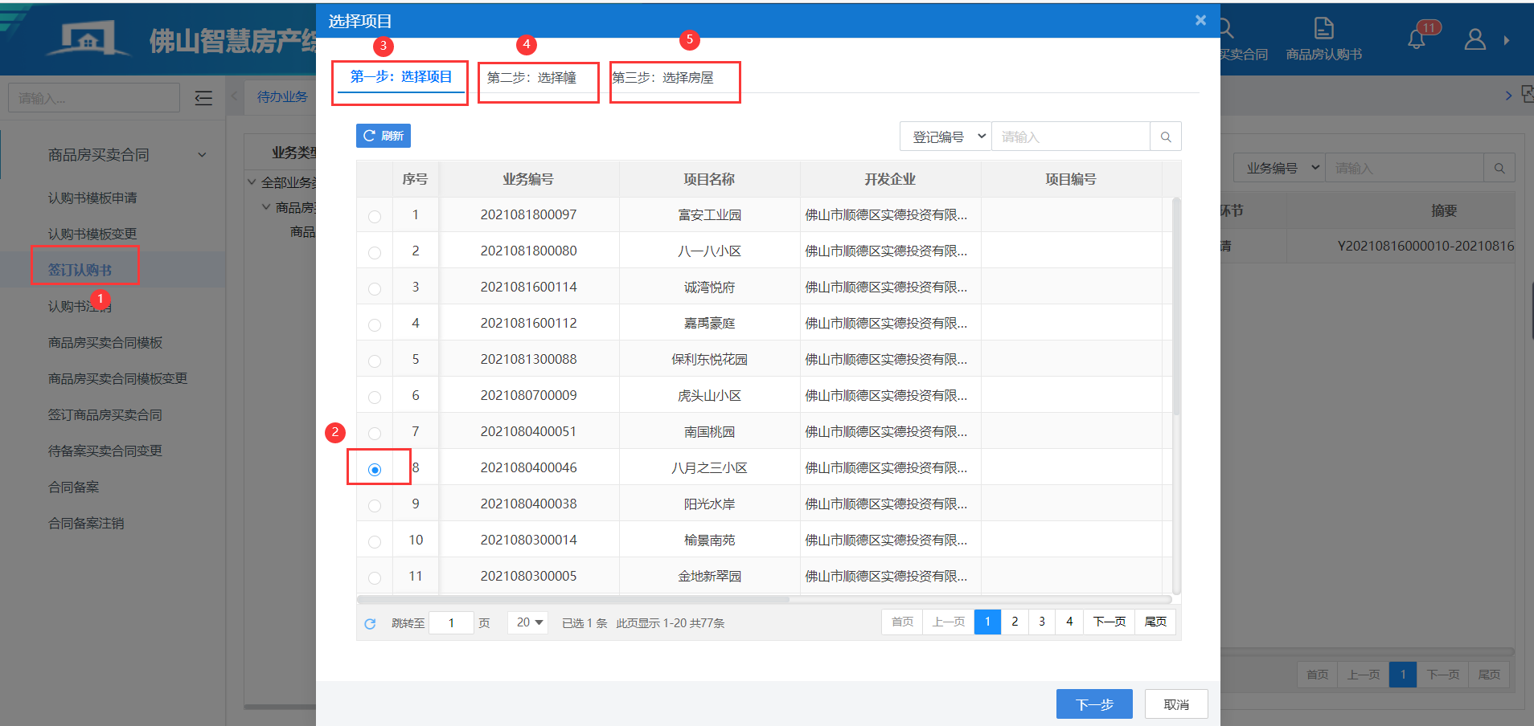
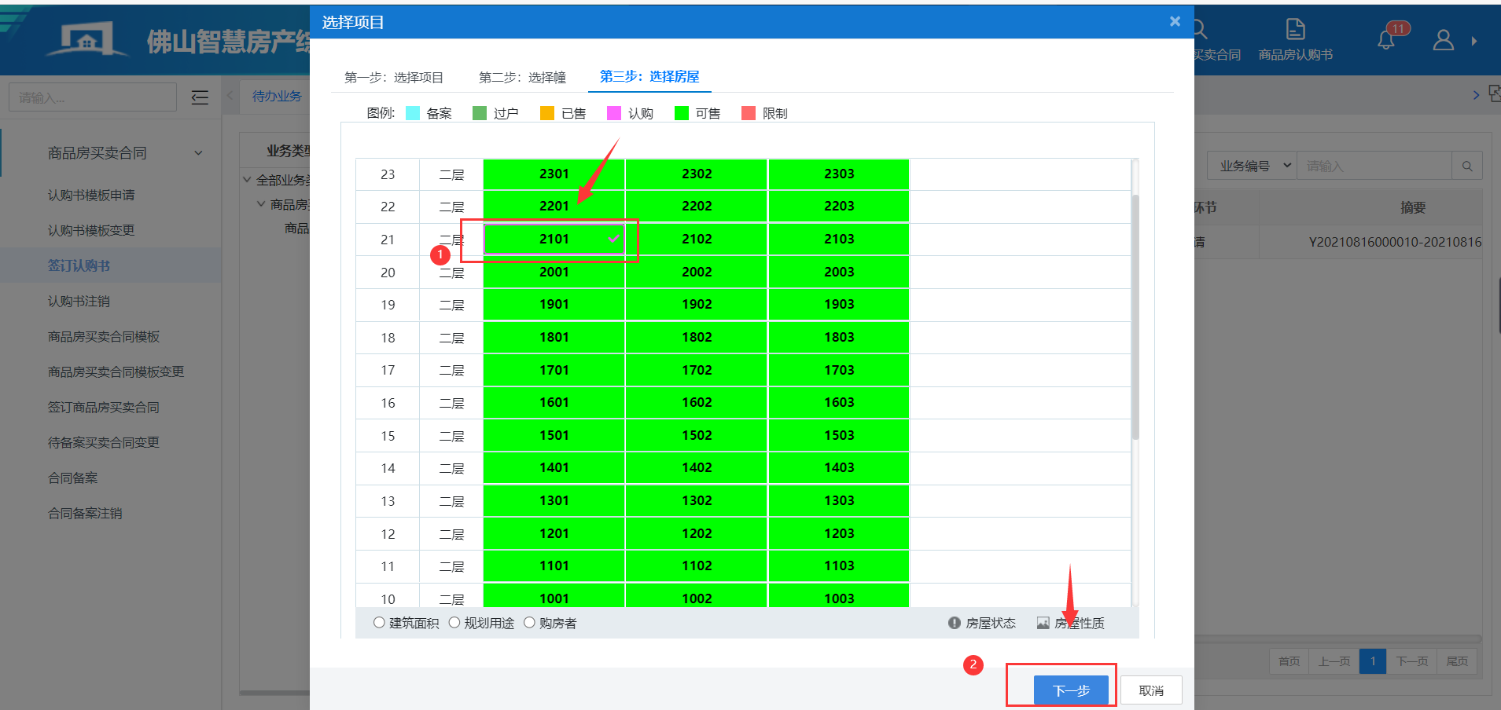
2、签订认购书会弹出窗口（购房资格提示，请确认拥有购房资格在进行一下操作）
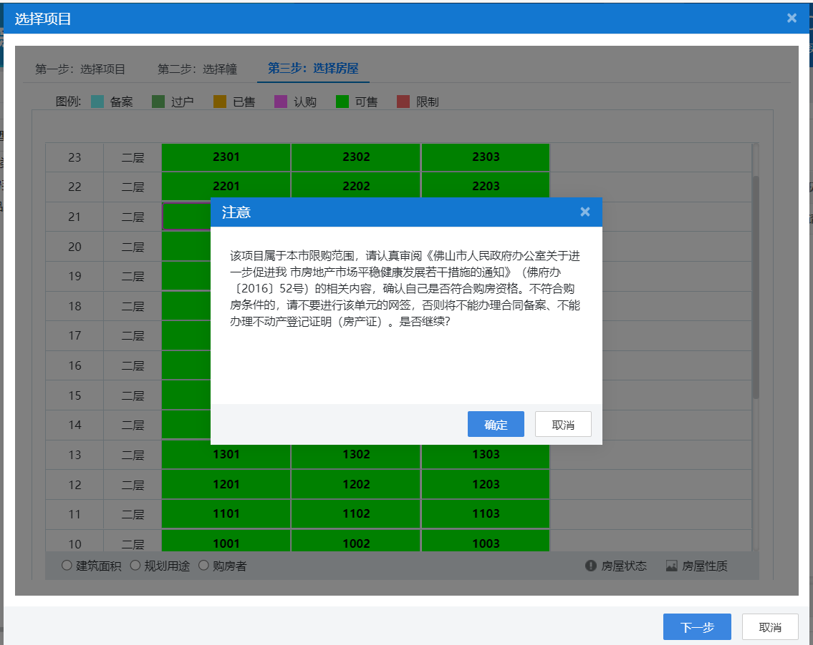
3、进入认购书签订合同页面，填写买受人与共有人信息。
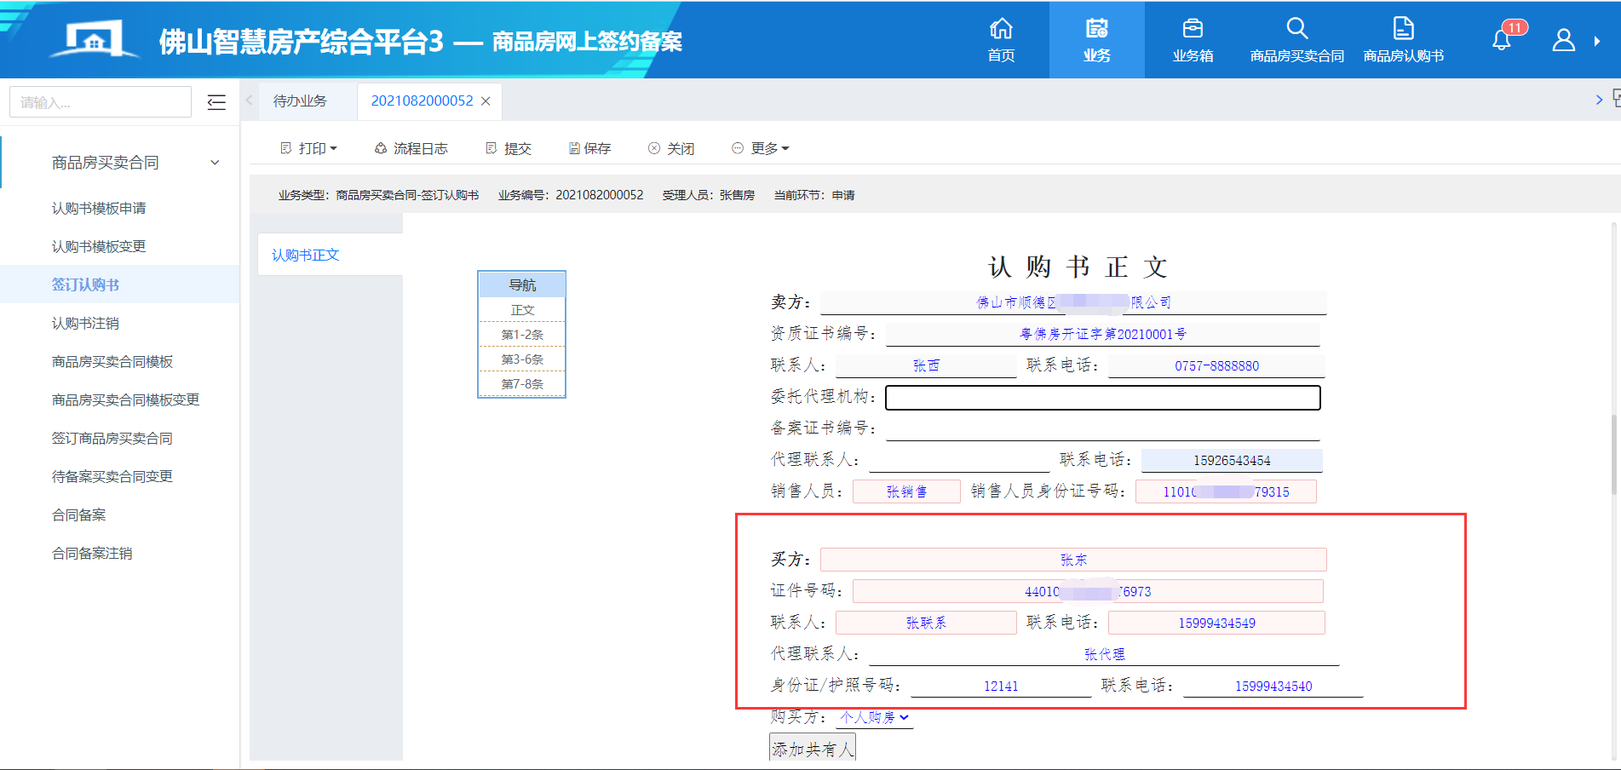
- 填写合同计价方式与付款方式信息（认购书的计价方式及付款方式必须要和网签合同保持一致，如需变更只能注销合同）
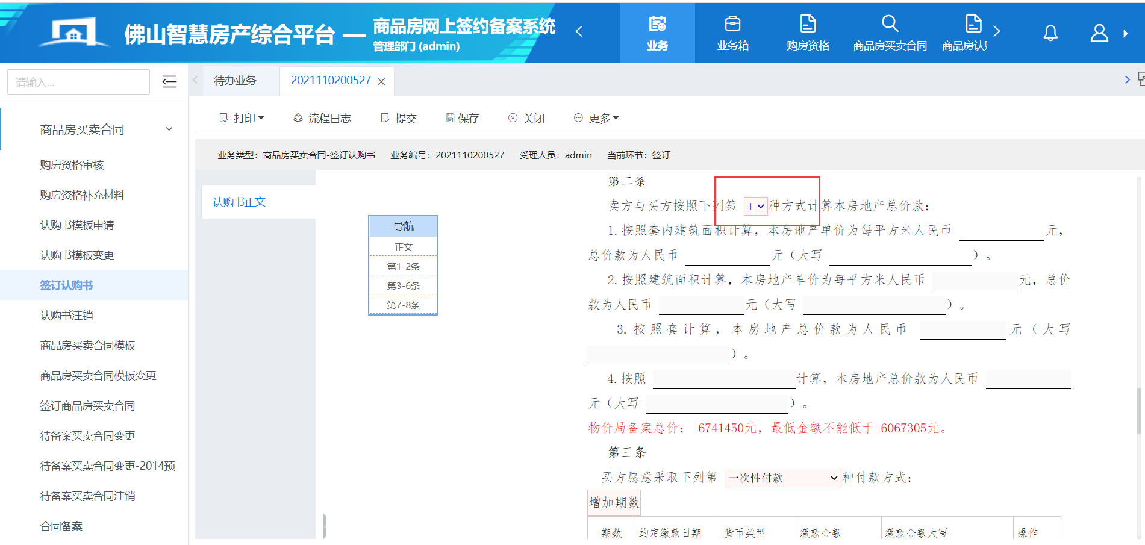
- 填写正确的价款信息，付款方式添加价款内容填写。（一次性付款一般添加一期，分期根据期数来选择添加与填写，按揭等方式添加两条支付方式、首期款与按揭款）
1）一次性：
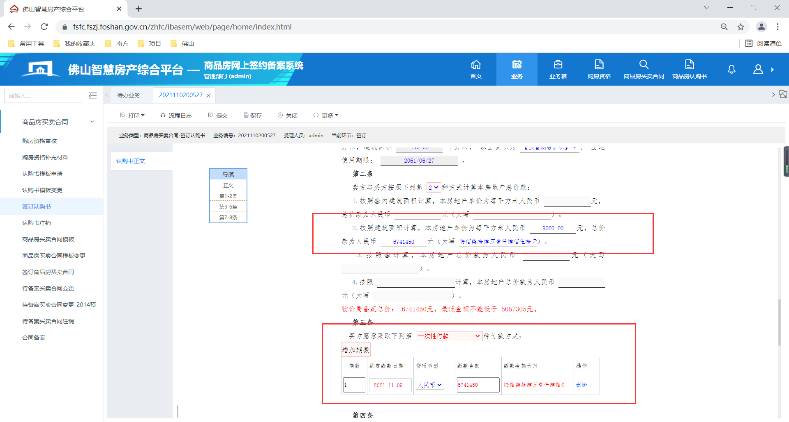
2）分期：
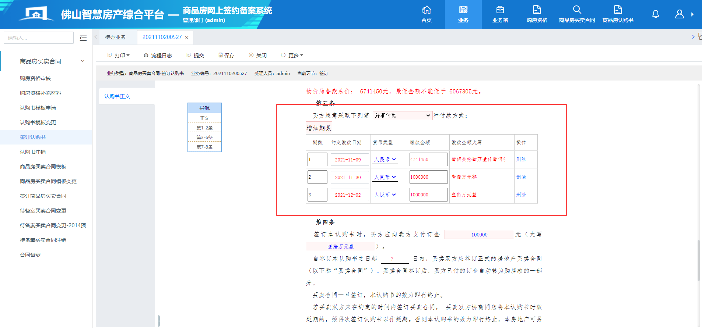
3）按揭：
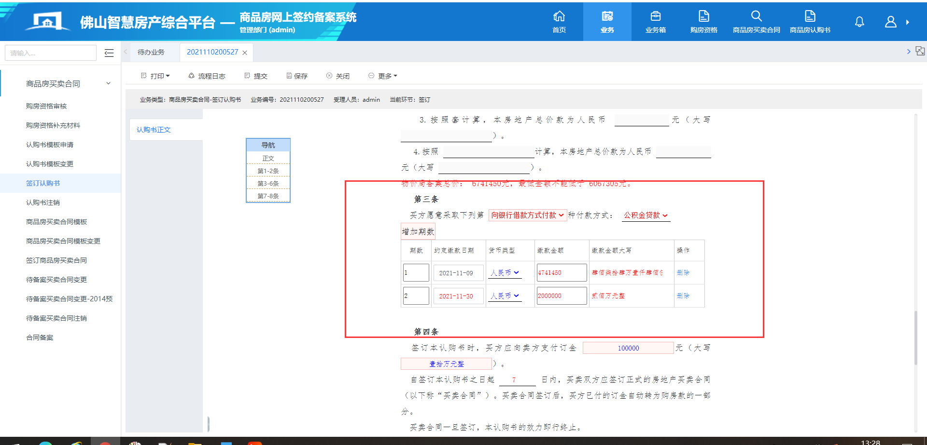
填写以上内容提交认购书办结即会生成缴款通知单与监管账户子账号用于缴纳合同款，
6、填写信息时注意保存信息，保存后还可以对合同进行打印预览查看合同信息是否准确。点击左上角即可打印合同信息。
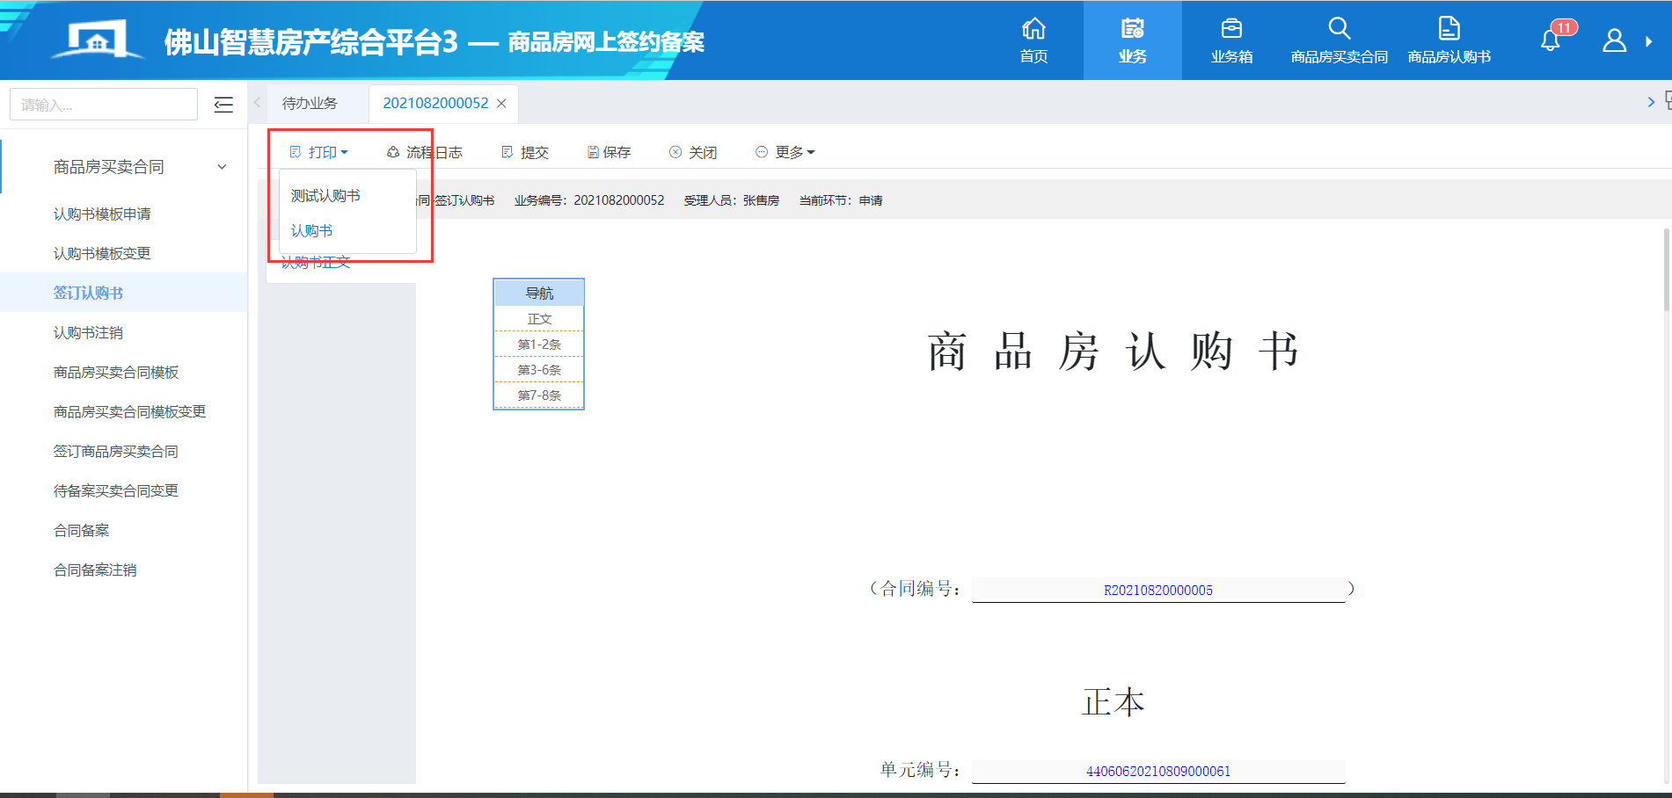
7、预览合同打印预览页面如下
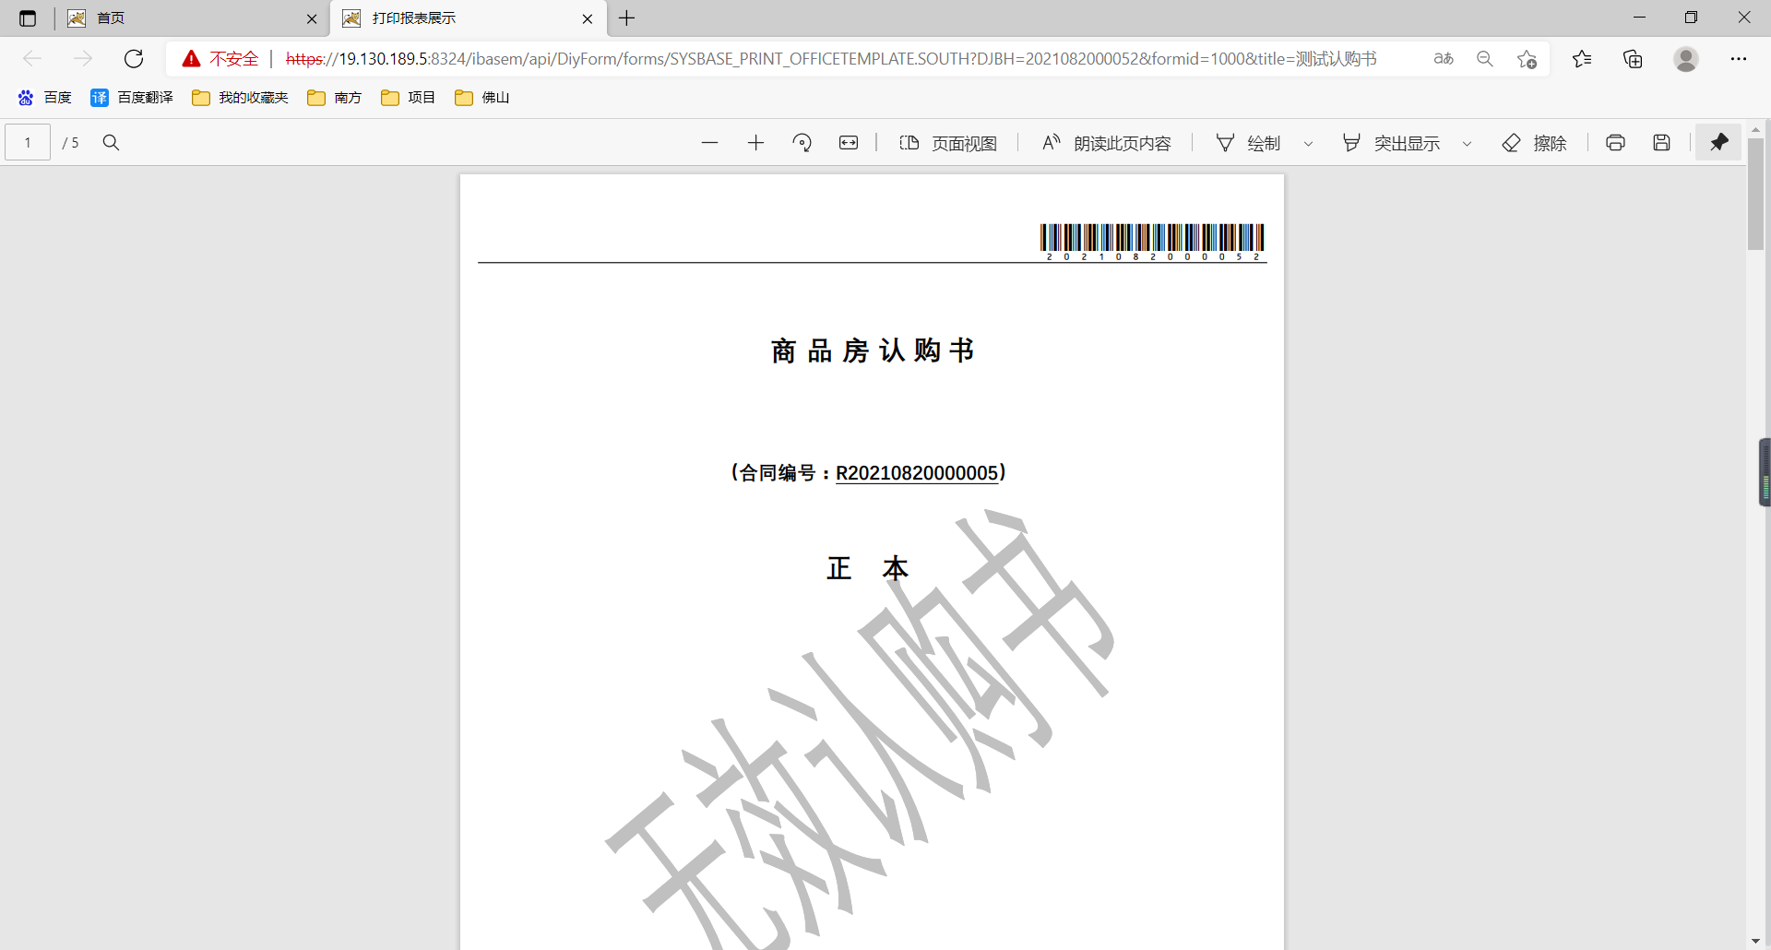
8、预览没问题即可提交打印正式合同进行签字确认。签完认购书后楼盘表状态变为认购状态
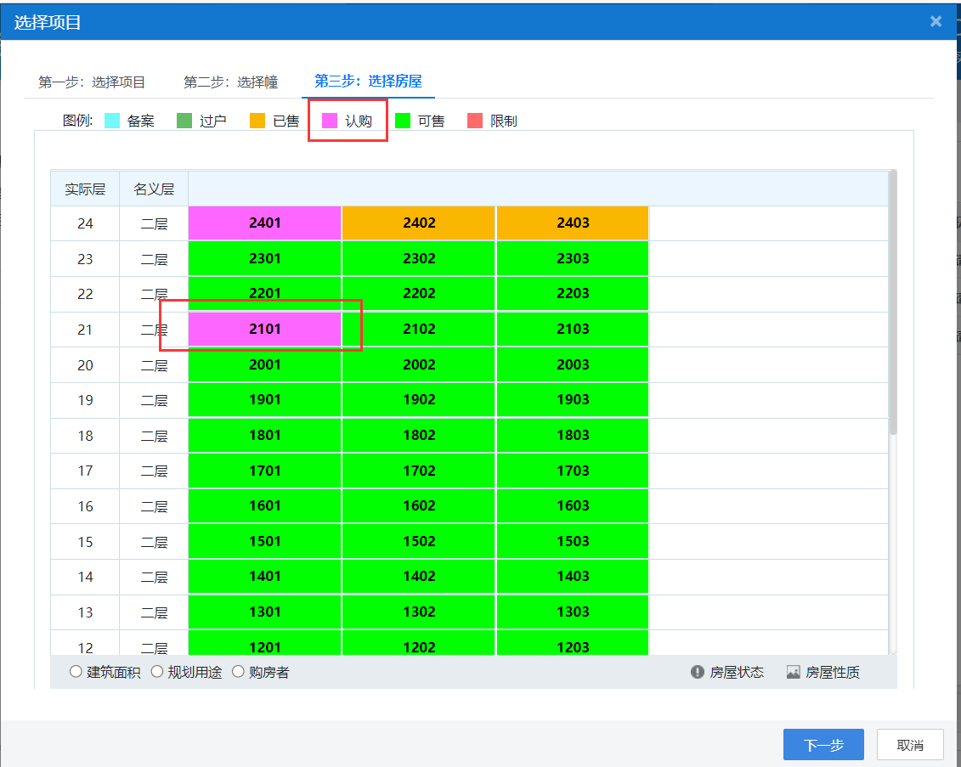9、认购合同签订办结后，需要打印正式认购书与缴款通知书可在有效认购书页面进行打印。
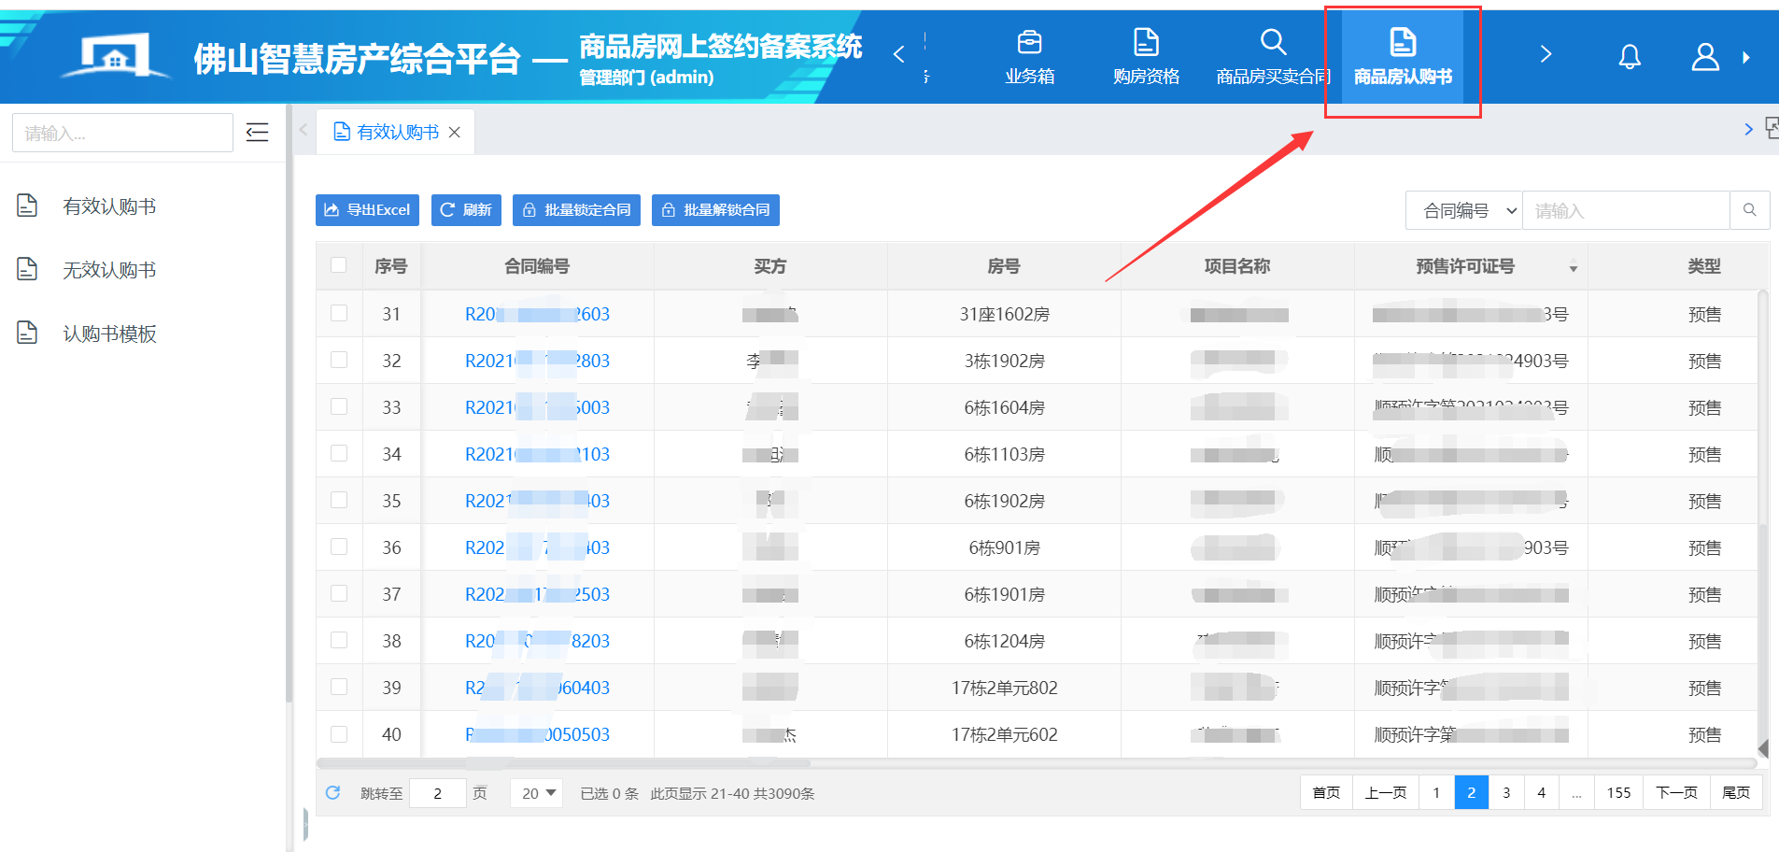
1）点击合同编号进入认购书页面，打印正式合同与缴款通知单缴款
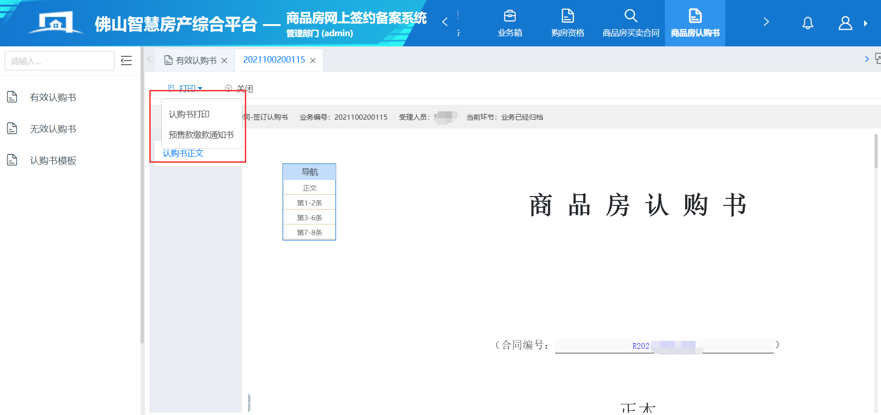
2）打印缴款通知单（缴款单必须要业务办结后才打印显示）
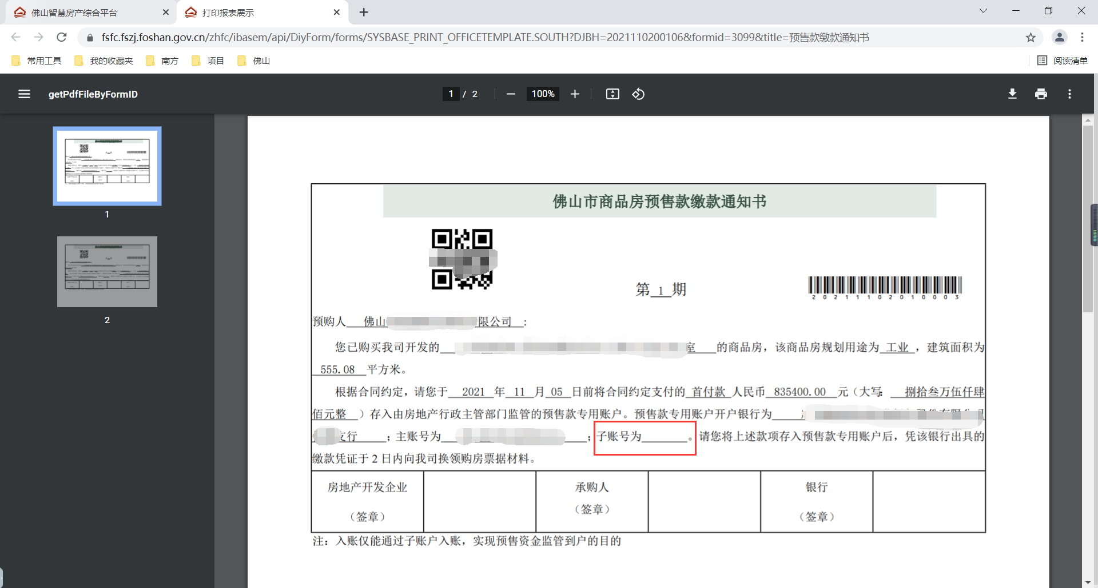
注意：
1、只有在新系统上面办理的预售签订认购书才会生成子账户，老系统办理的预售不会生成子账户
2、新系统上办理的预售签订的合同，企业必须打印缴款通知单获取子账户，购房人必须将定金和合同款存入子账户，禁止转入总账户。
3、老预售老监管账户还是用以前旧系统手工对账的方式，将合同款缴入老监管账户
4、认购书的计价方式及付款方式必须要和网签合同保持一致，如需变更只能注销合同，请大家认真确认自己的认购书的内容。
5、缴款通知单通过监管子账号缴款进账，可以分开多笔进账，进账后满足缴款单金额则缴款单自动确认到账，满足合同总额则合同款缴清，请签订合同后按照约定时间及时缴款，避免影响合同备案。

四、认购书注销
功能说明：
对已签订的生效的认购书进行注销操作。
操作方法：
1、切换至商品房网上签约备案系统，点击认购书注销→选择需要注销的已生效的认购书→单击“创建业务”
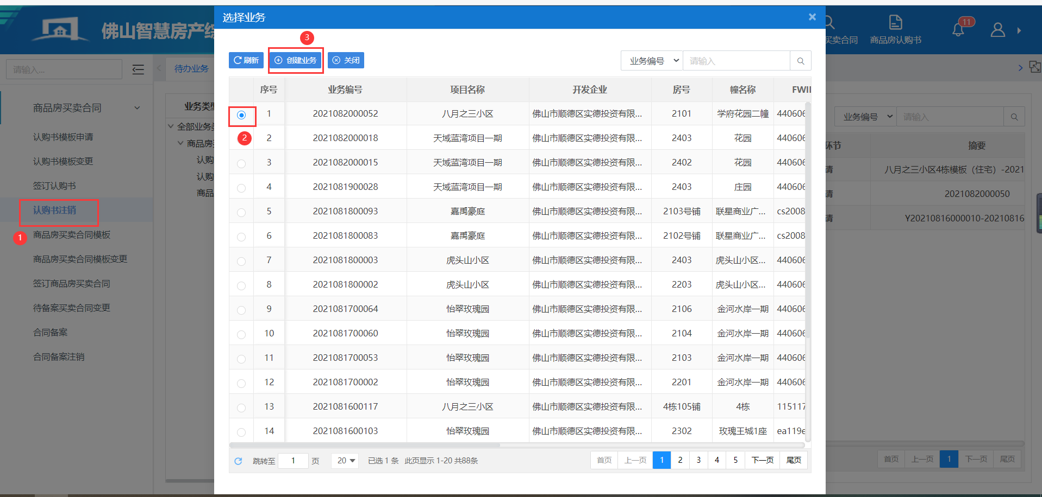
2、填写退房原因，收款金额，收款账户开户行、收款姓名、收款账号，都是购房人的账户信息，根据实际请款填写
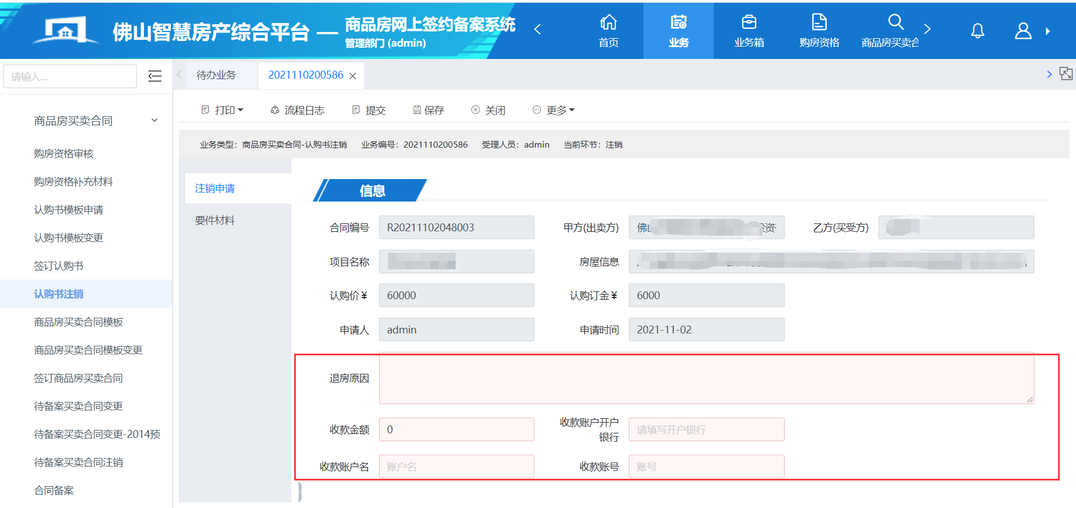
3、上传要件材料。
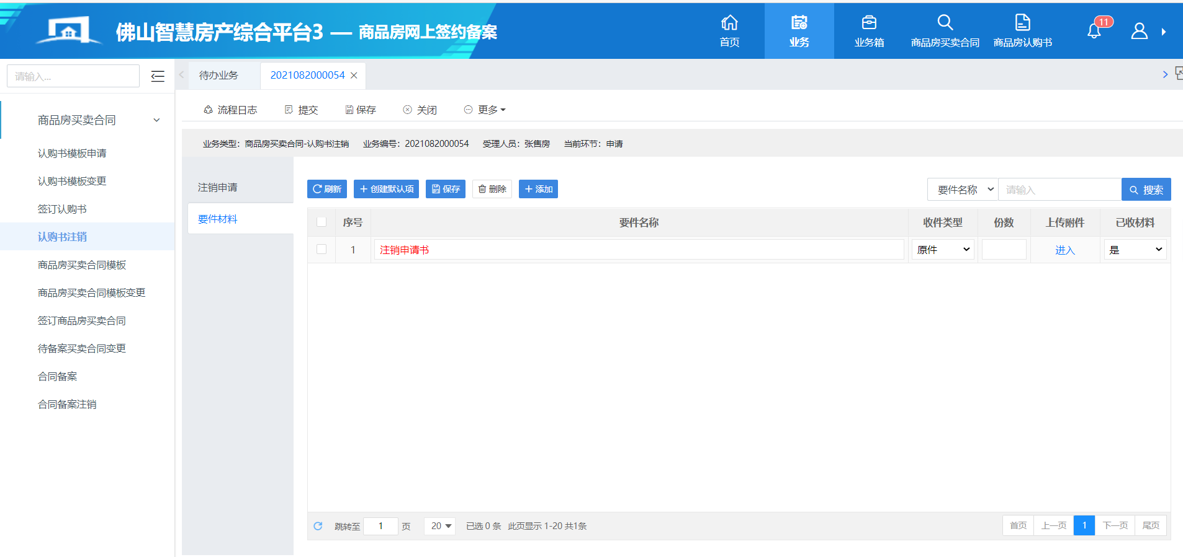
4、提交审批完即完成注销申请业务，该房间即变为可售状态

五、商品房买卖合同模板
功能说明：
房地产开发企业可以为同一许可证制定一个商品房买卖合同模板，将需要填写的相同的信息保存在模板中，那么以后，开发企业的销售人员与购房者签订商品房买卖合同的时候，就可以在商品房买卖合同模板的基础上再继续补充填写，这样就减少了很多重复信息的录入，提高了合同签订的效率。
操作方法：
1、切换至商品房网上签约备案系统，点击商品房买卖合同模板→选择项目→选择许可证→点击“下一步”
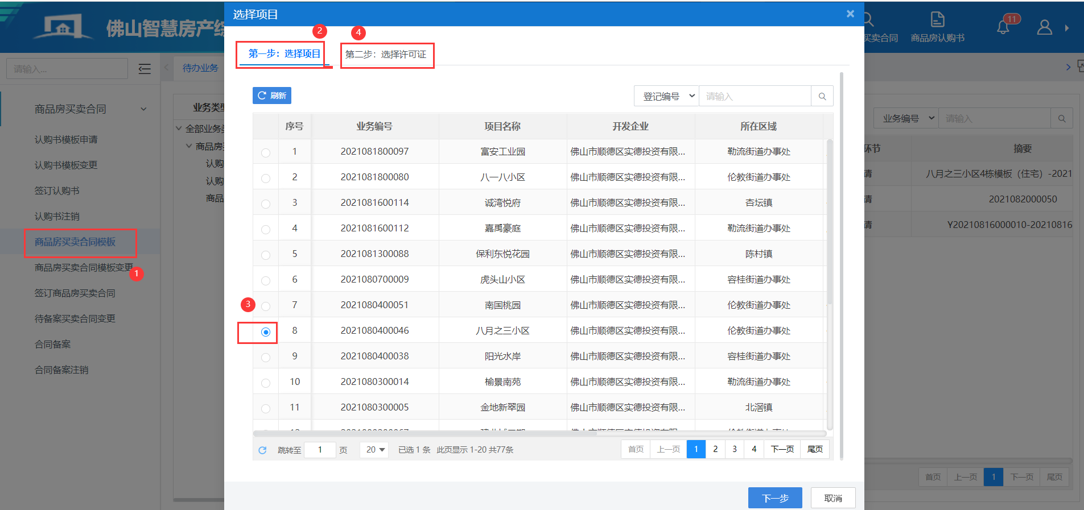
2、可根据需求从已有模板加载，复制已存在合同模板内容后进行编辑
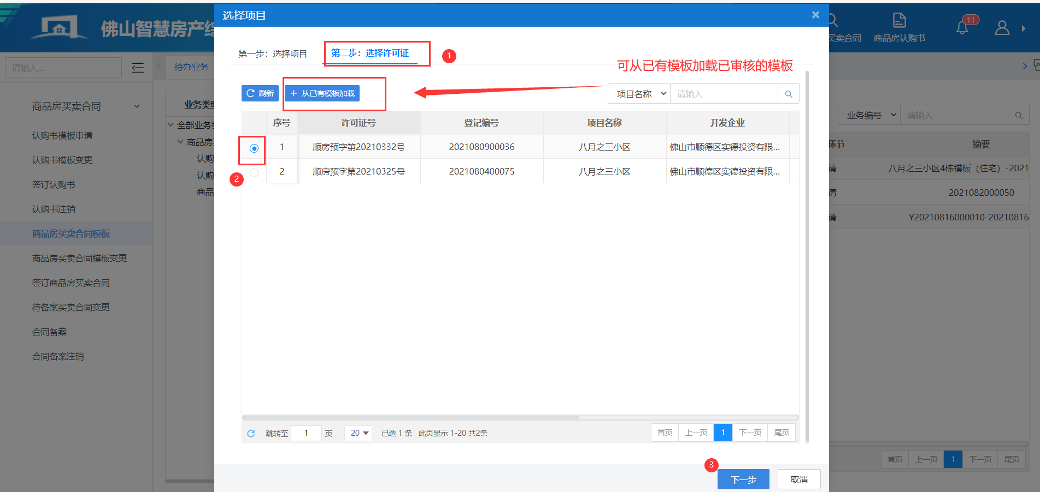
3、创建业务后进入模板编辑页面，编辑合同模板正文，包扣模板信息、其他条款信息，根据具体请款完善共用部分信息等
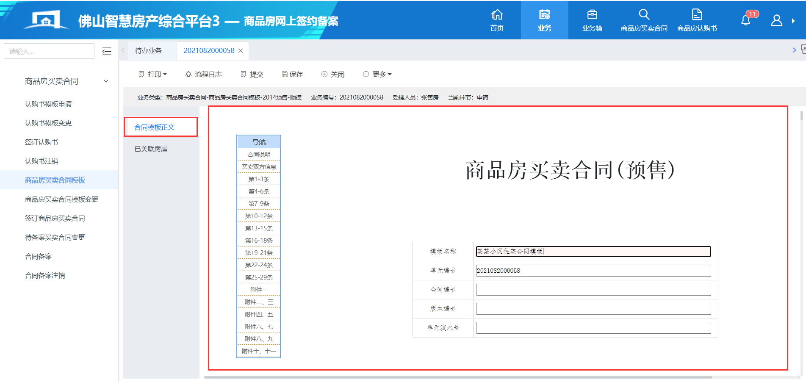
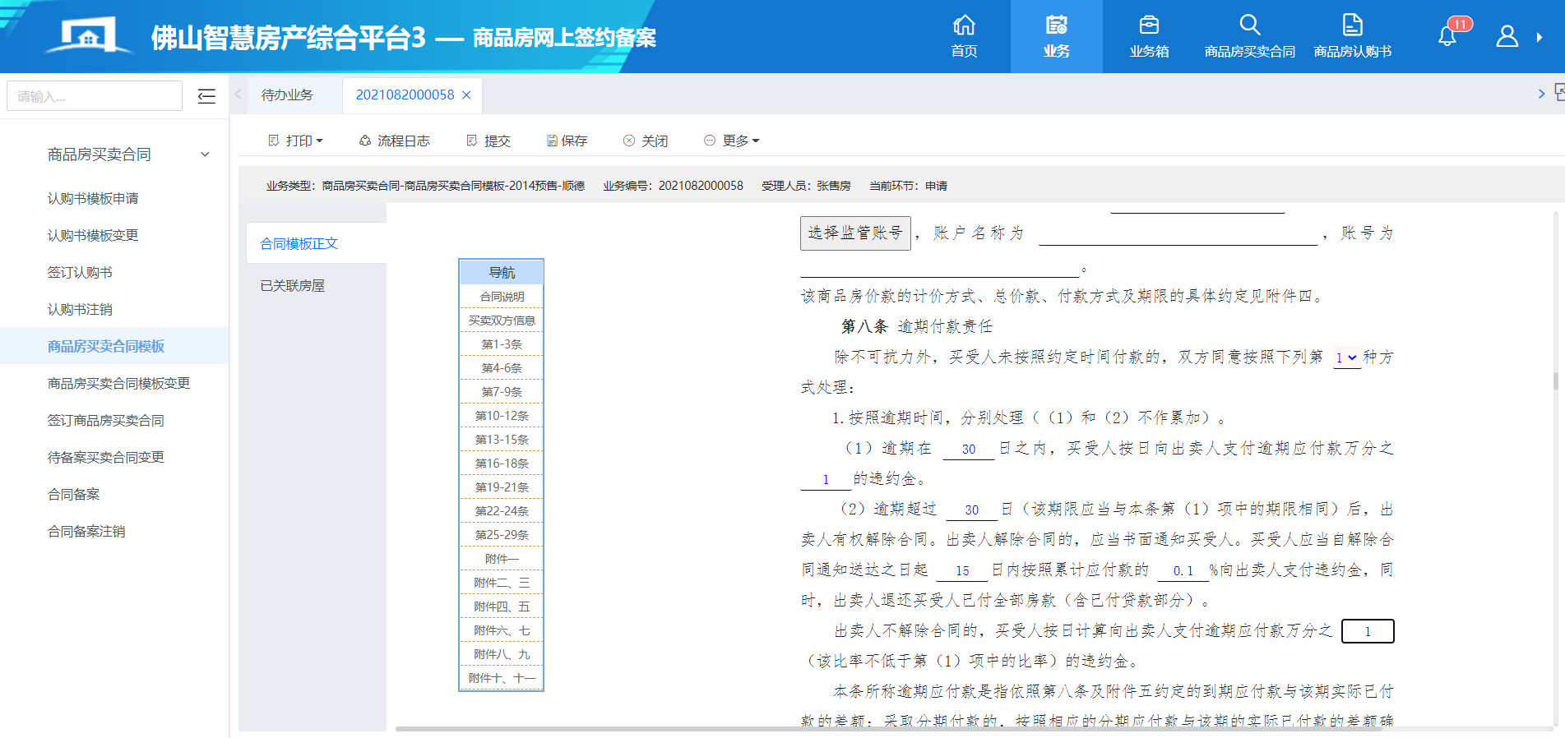
4、在关联房屋页面设置房屋对应的模板，对于关联错误的房屋可点击删除按钮进行删除
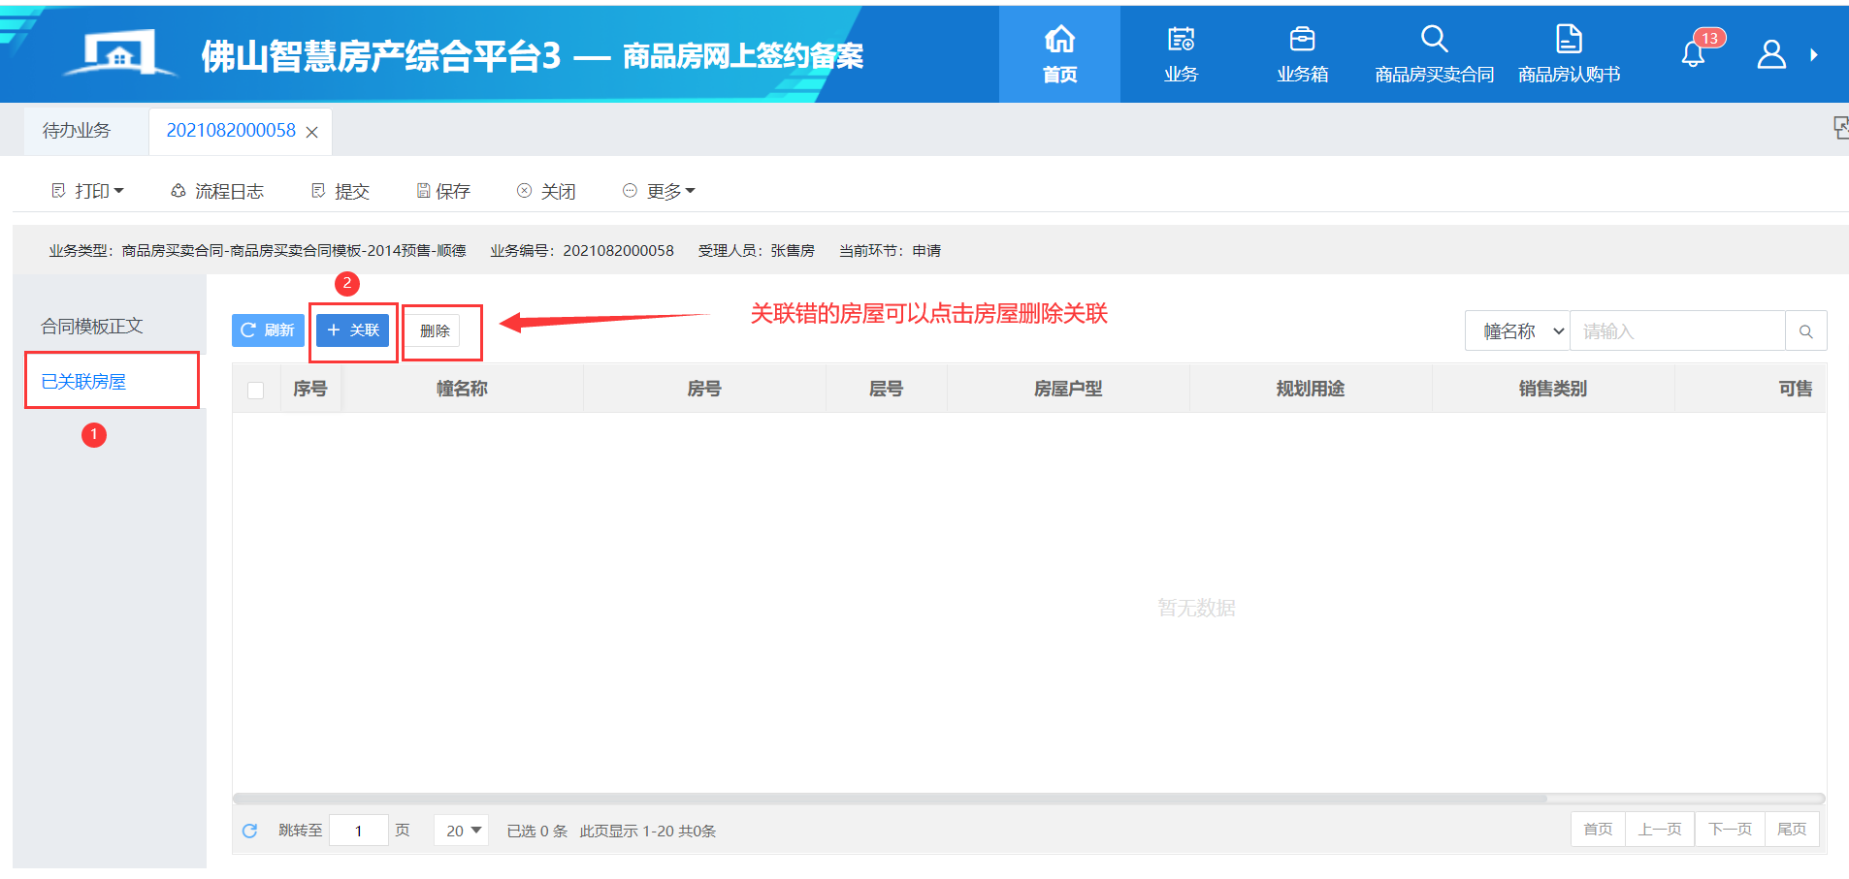
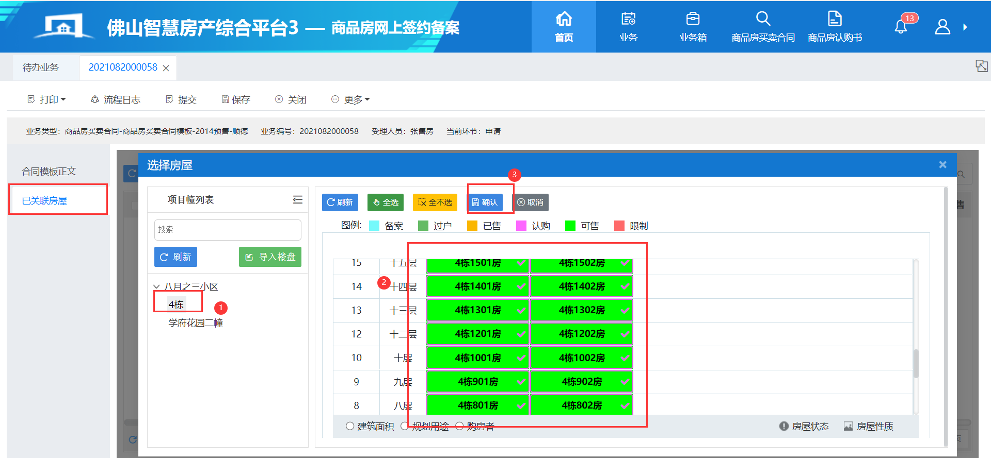
5、合同信息内容众多建议时时保存填写内容，核对合同信息无误之后提交管理部门进行审核即可。审核完后便可以使用模板进行网签合同。

六、商品房买卖合同模板变更
功能说明：
已签订商品房买卖合同模版但由于买卖合同模板中的某些条款发生变化，则需要办理商品房买卖合同变更业务。
操作方法：
1、切换至商品房网上签约备案系统，点击商品房买卖合同模板变更→选择已审核完的合同模板→单击“创建业务”
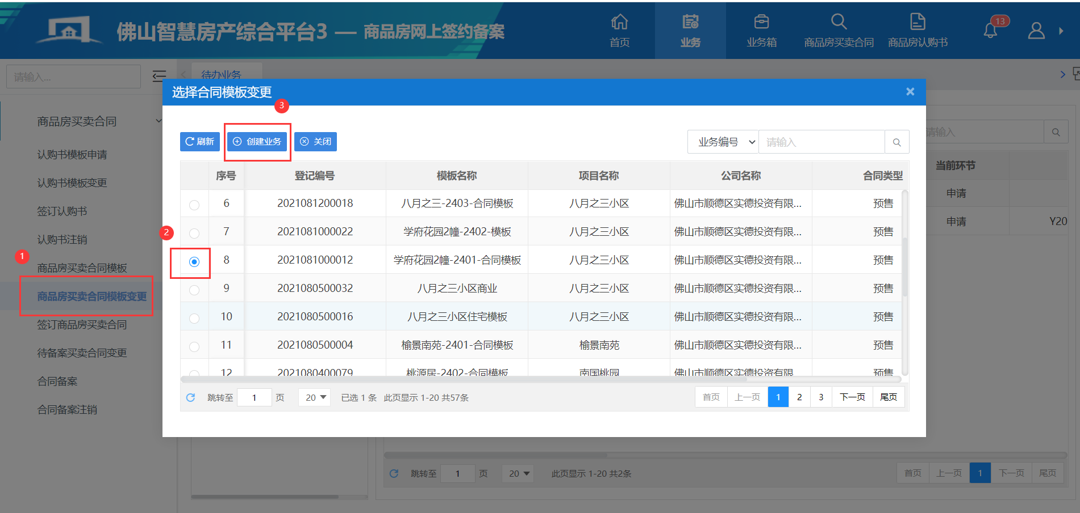
2、创建业务后进入模板编辑页面，填写合同模板中需要修改条款中的内容，或重新设置与此模板关联的房屋
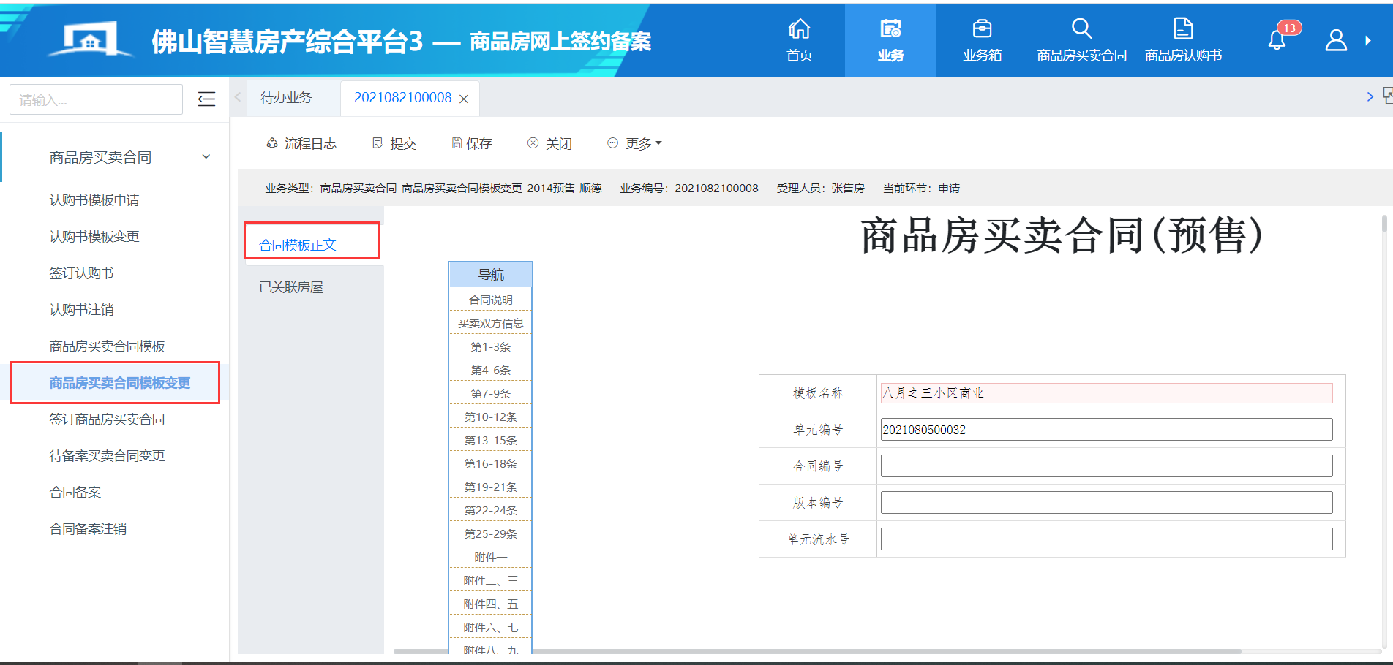
3、关联房屋（商品房买卖合同模板变更中设置模板与房屋关联跟商品房买卖合同模板设置与房屋关联的方法是一样的）
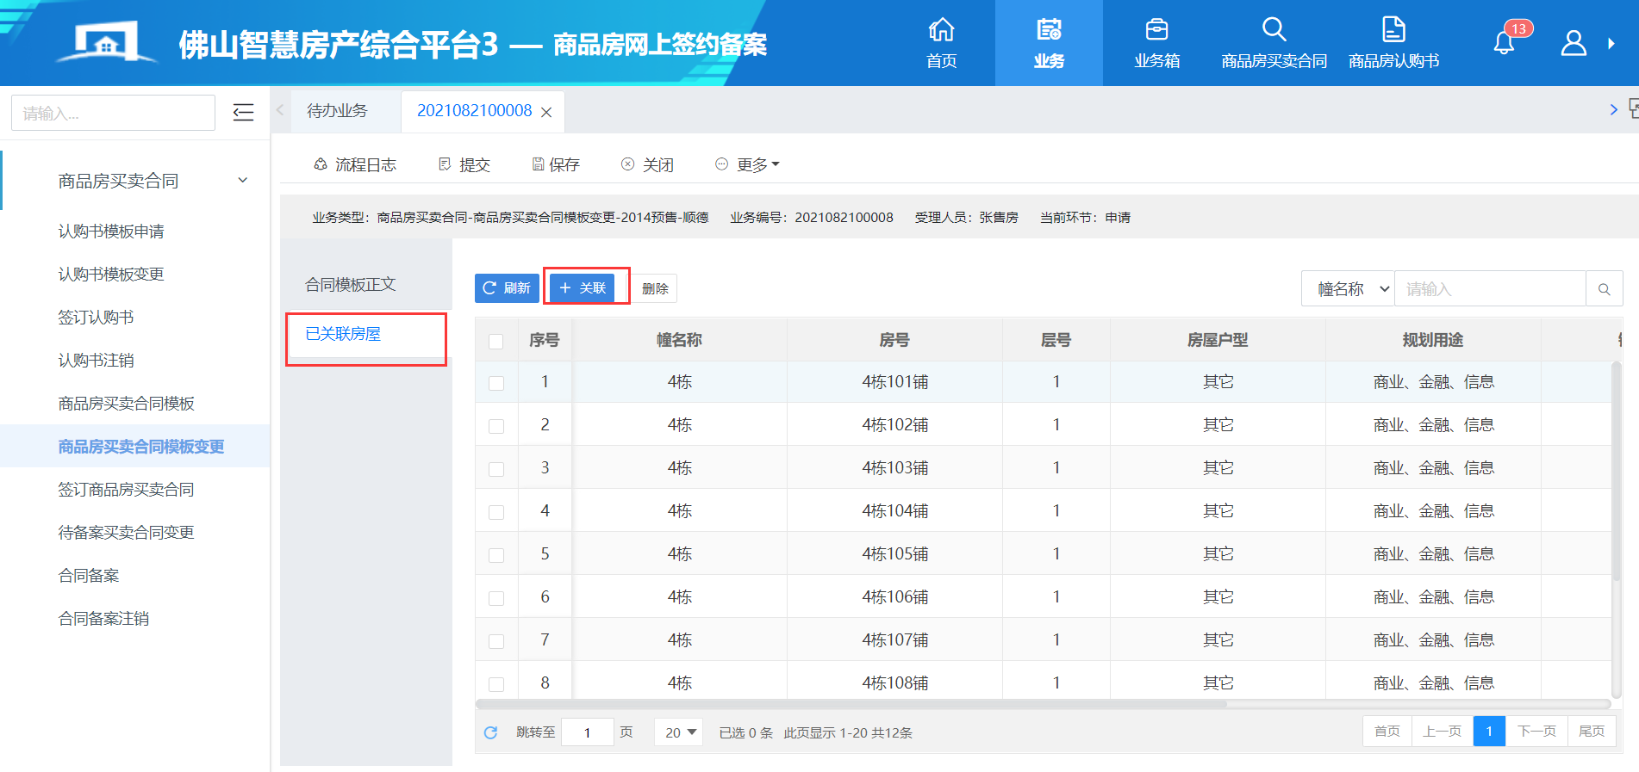
4、保存变更后的模板，提交管理部门审核即可，审核通过后即可使用新模板办理网签。

七、签订商品房买卖合同
功能说明：
购房者购买商品房必须与售房单位的销售人员签订商品房买卖合同，若已签订了商品房
预订合同，则七天之内必须签订商品房买卖合同，否则商品房预订合同自动注销失效。
操作方法：
1、切换到商品房网上签约备案系统，点击签订商品房买卖合同→选择通过认购书签订
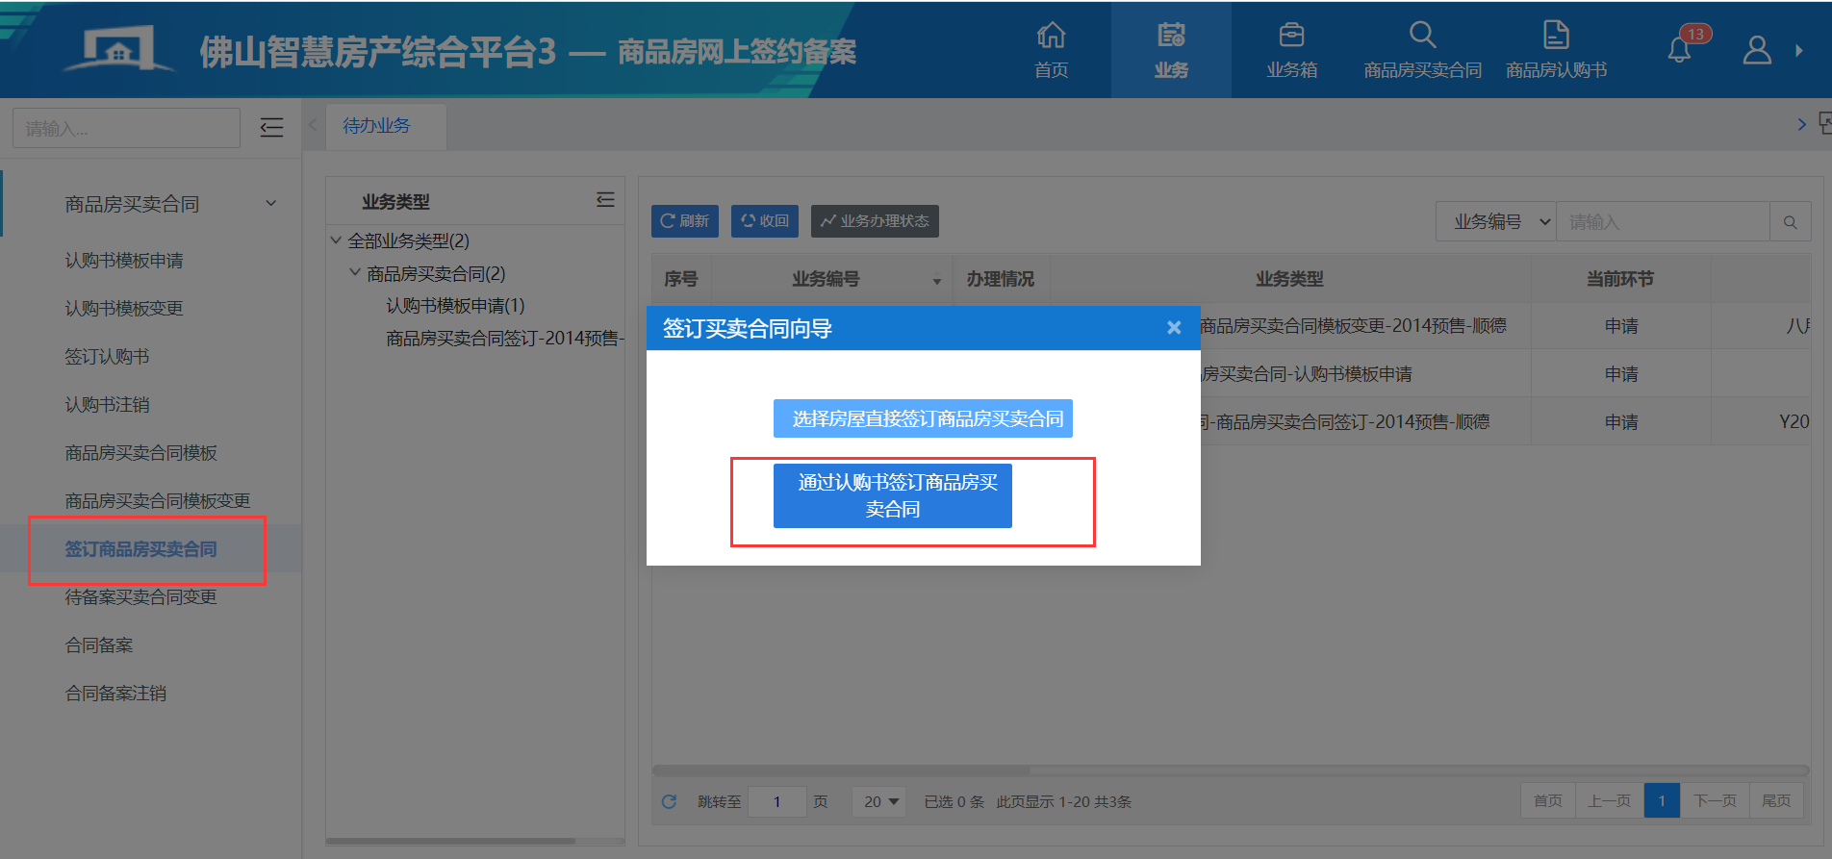
2、搜索认购→选择认购书→下一步签订合同。（此步骤校验限价秘钥与购房资格吗）
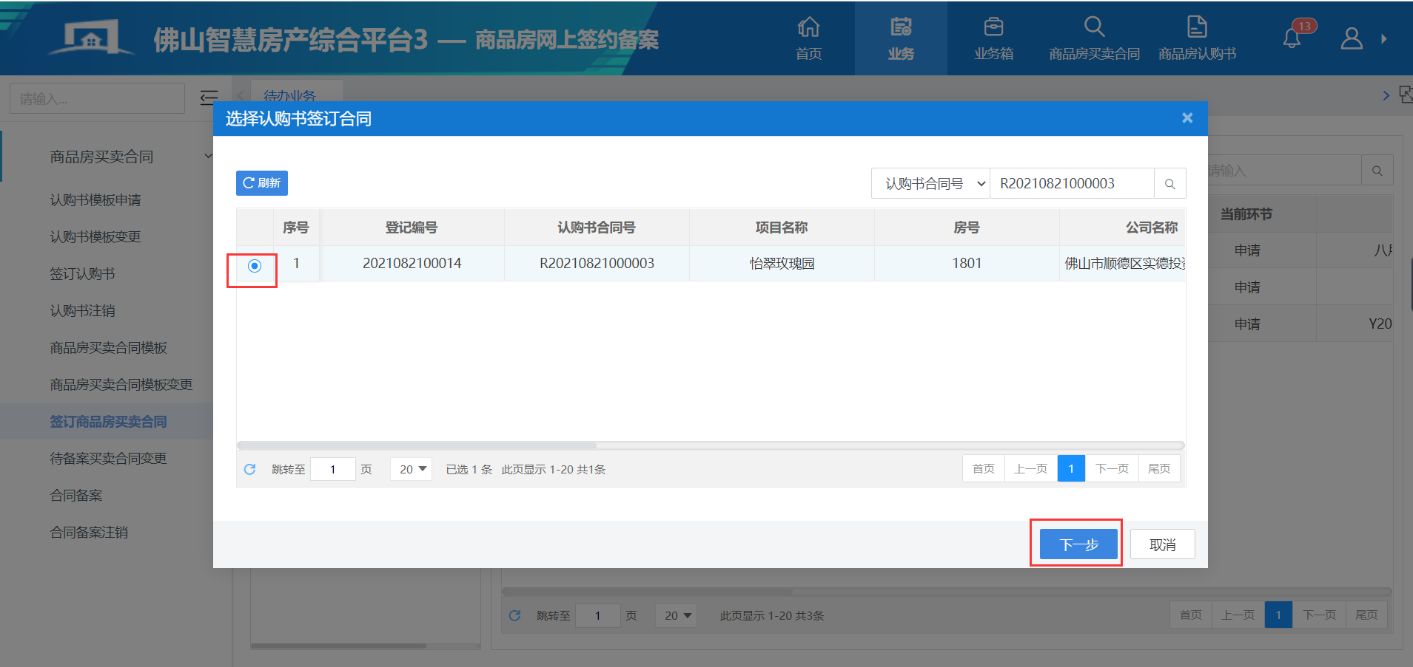
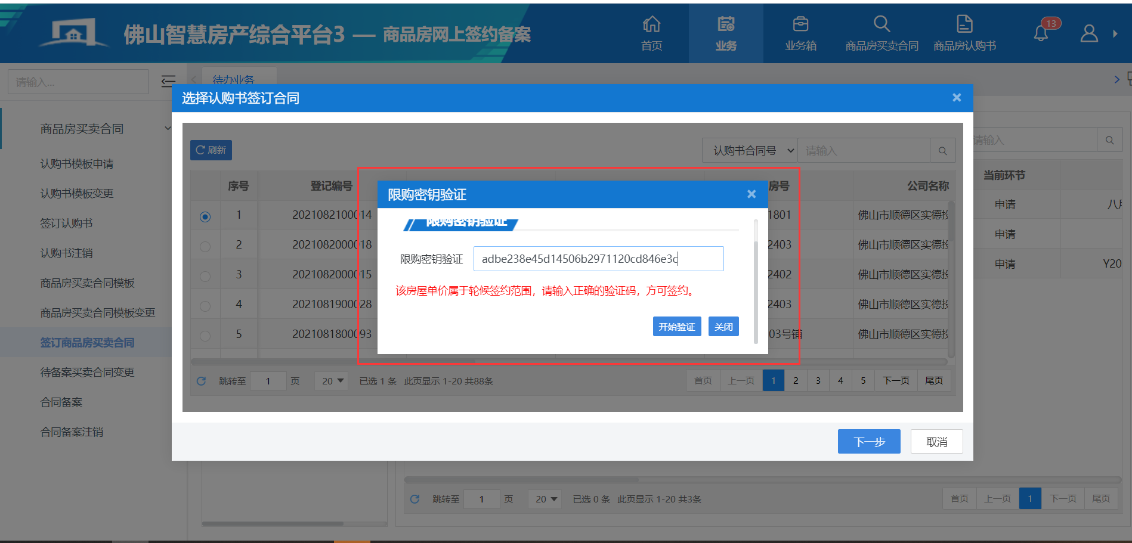
3、输入秘钥验证成功后进入合同签订页面，首先完善购房申明陈述书内容，填写户口编号内容，家庭情况等信息等
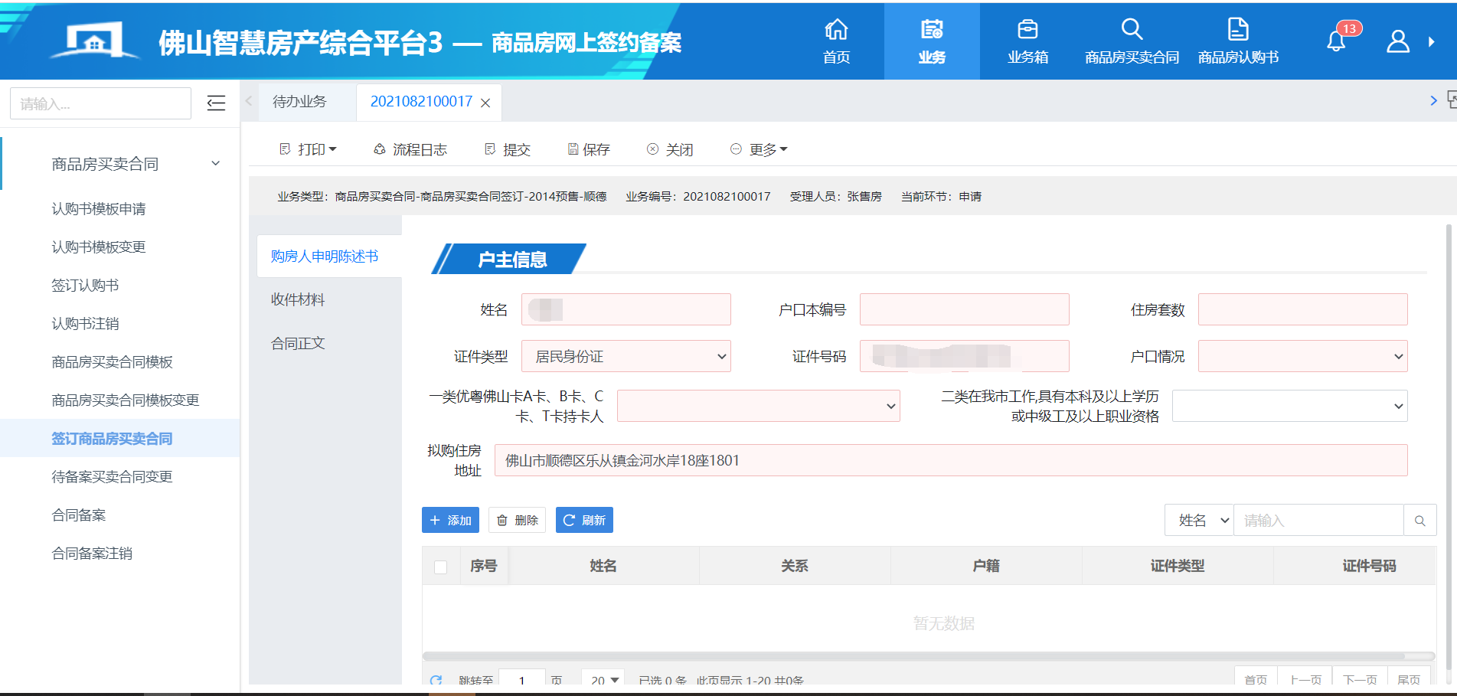
4、上传附件材料
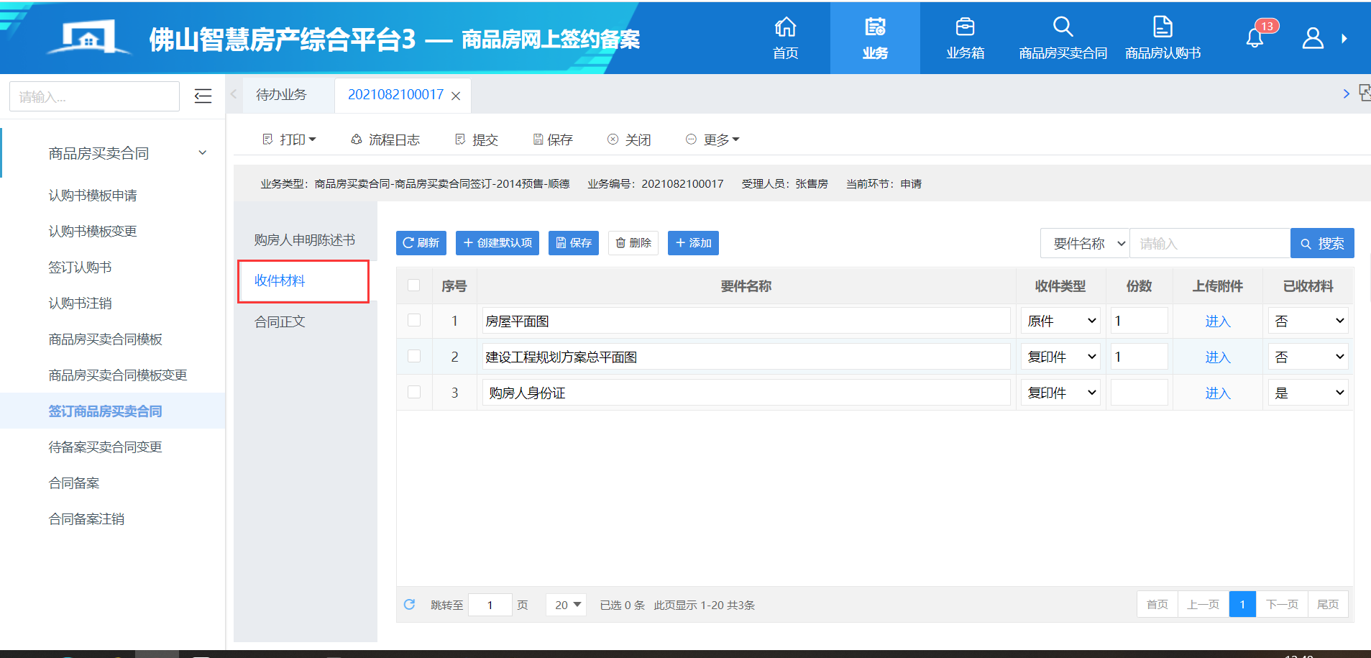
5、进入合同签订正文页面，填写买受人信息
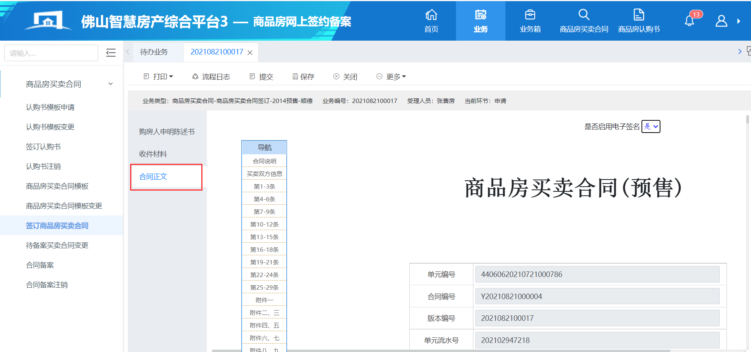
6、依次填写合同条款，合同中部分信息由系统自动读取填写，如出卖人信息、预售许可证信息等；部分信息从商品房预定合同中读取，在买受人信息中，买受人的证件、证件号码、联系电话不能为空，如买受人有共有人，在共有方式下拉项中选择共有方式，再添加共有人信息。（如公司购房，则在购买方下拉项选择公司购房，在买受人中填写公司名称，再填写法人代表）
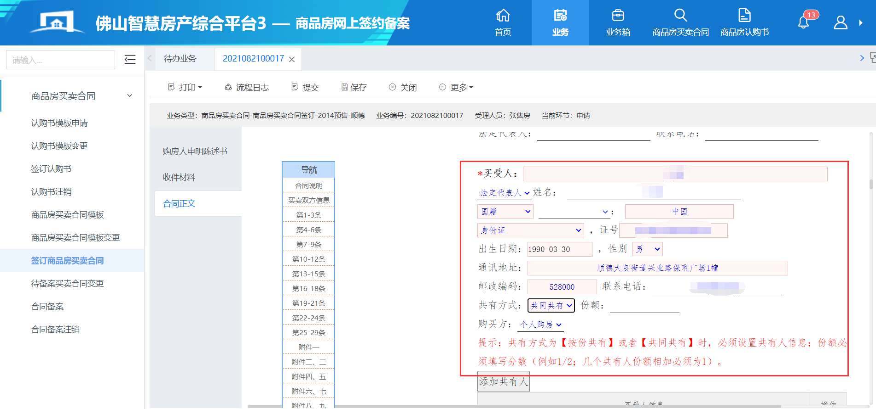
7、填写房屋价款信息
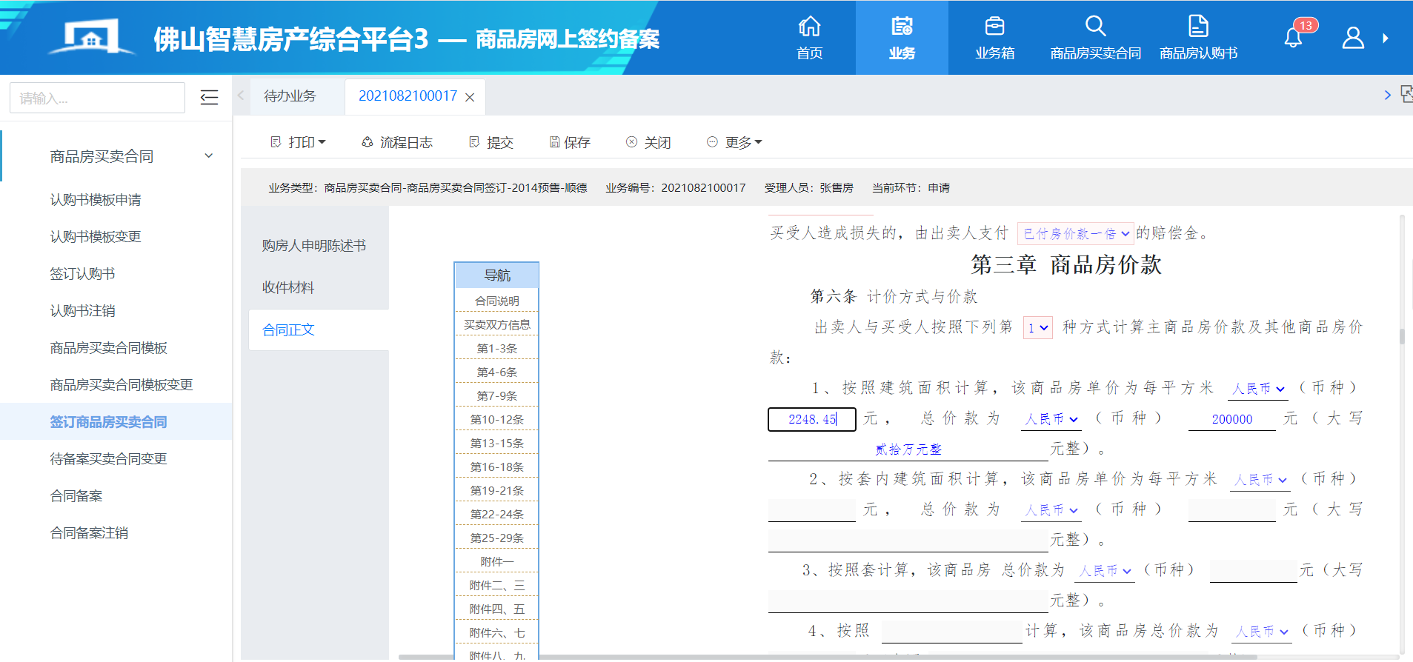
8、选择付款方式与付款期数
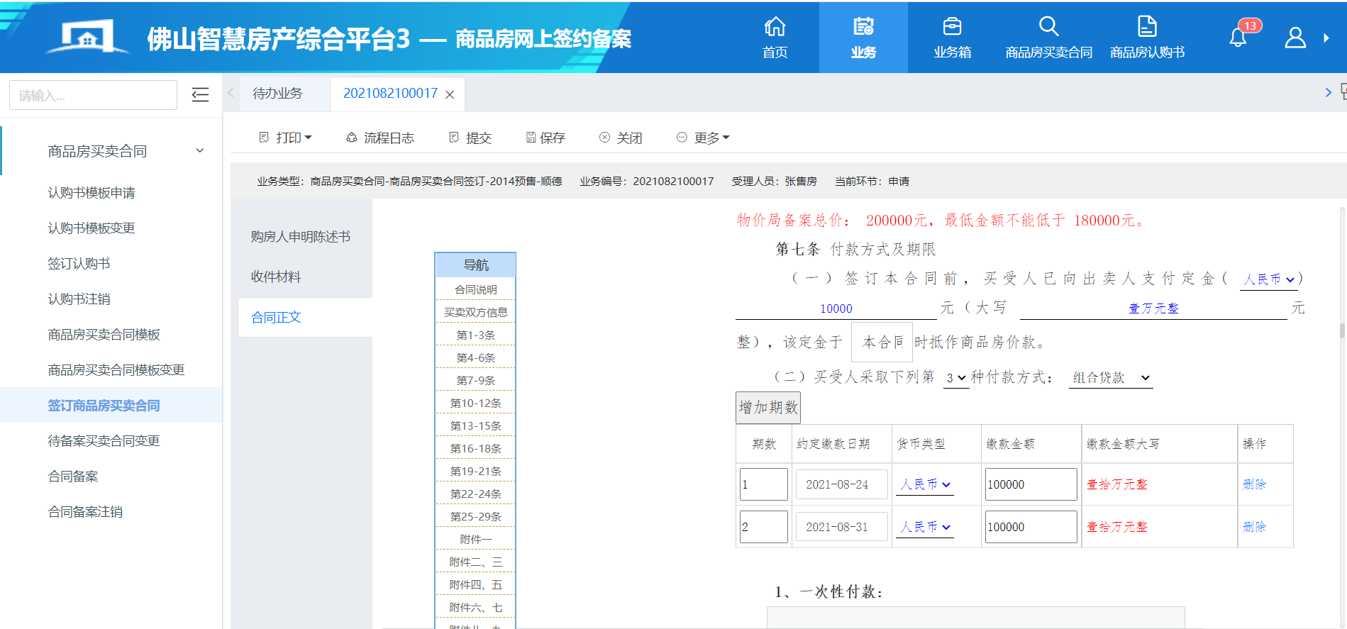
9、补充完善合同信息。保存合同打印草稿给予双方核对信息。
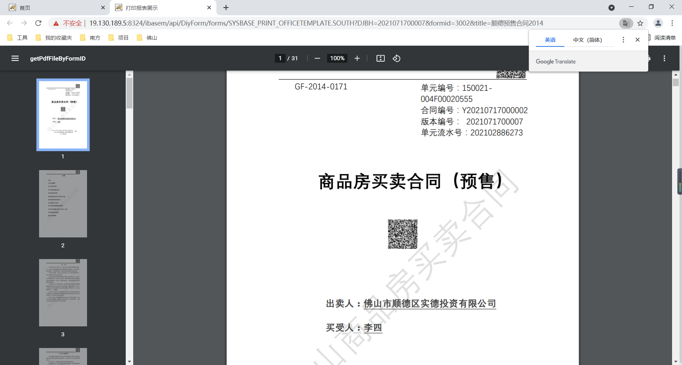
10、没有问题则提交合同办结。如果合同选择启用电子签章则提交办结的时候会提示完成电子签章。
11、合同办结后生成缴款通知单
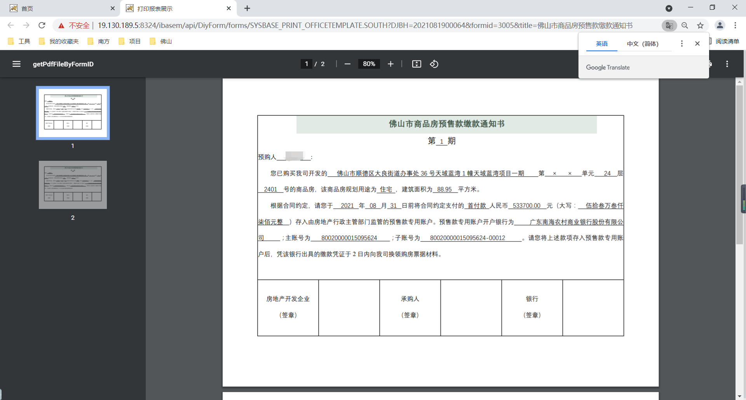
注意：
一、新平台办理的预售证，签约缴款时需要通过缴款单上面预售资金监管账号子账号进行缴款，禁止缴款或转账到总账号；
二、缴款通知单通过监管子账号缴款进账，可以分开多笔进账，进账后满足缴款单金额则缴款单自动确认到账，满足合同总额则合同款缴清，请签订合同后按照约定时间及时缴款，避免影响合同备案。
12、合同业务办结后打印正式合同，该业务即办理完成

八、待备案买卖合同变更
功能说明：
已签订商品房买卖合同但仍未去房屋管理部门办理商品房买卖合同备案的合同称为待备案合同，若待备案合同信息发生变更，则需要办理待备案买卖合同变更业务，待备案合同变更不需房管部门审核。
操作方法：
1、切换到商品房网上签约备案系统，点击待备案买卖合同变更→选择合同→单击“创建业务”
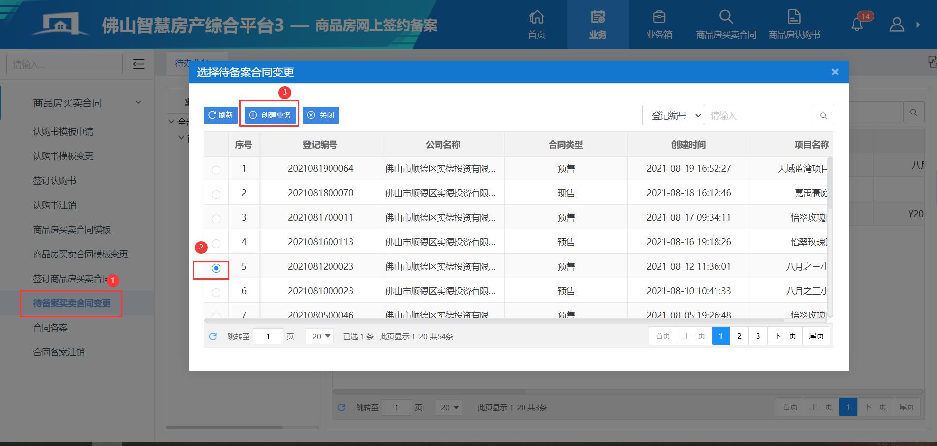
2、填写变更原因，到合同正文修改需要变更的内容
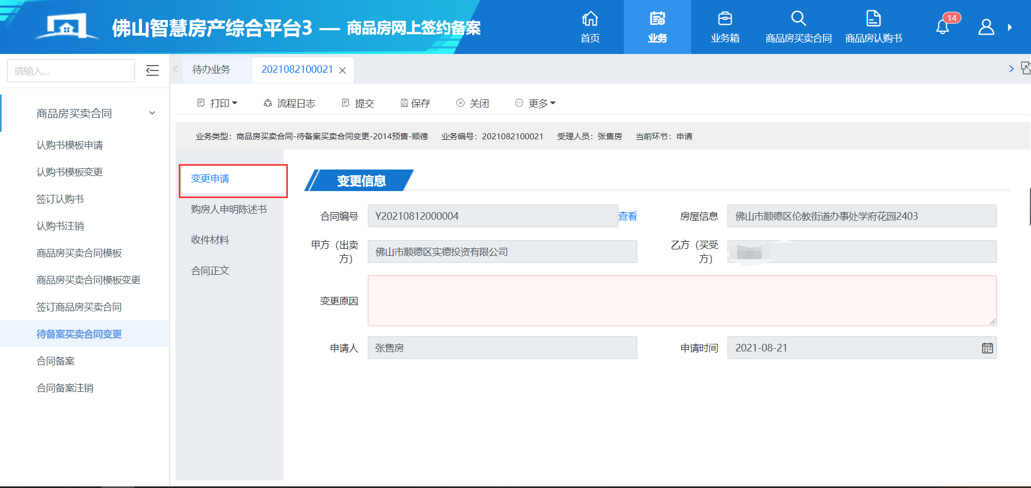
3、可以打印草稿给双方再次确认，若缴款方式发生变化，则重新打印缴款通知单，然后提交办结后变更合同即生效

九、待备案买卖合同注销
功能说明：
签订了商品房买卖合同，在到房屋管理部门备案之前，若需要取消购房，则要办理待备案商品房买卖合同注销。（待备案注销需要提供买受人接收到的短信验证码才可以办理）
操作方法：
1、切换到商品房网上签约备案系统，切换到待备案买卖合同注销→选择需要注销的待备案合同→单击“创建业务”
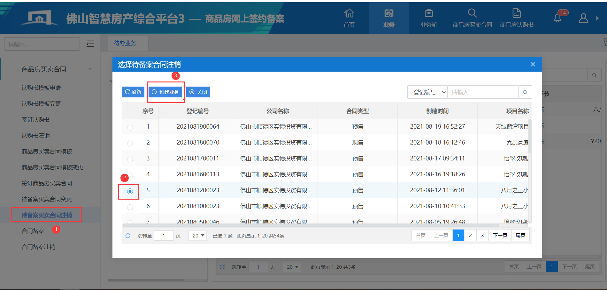
2、填写注销申请信息，注销原因等，保存提交
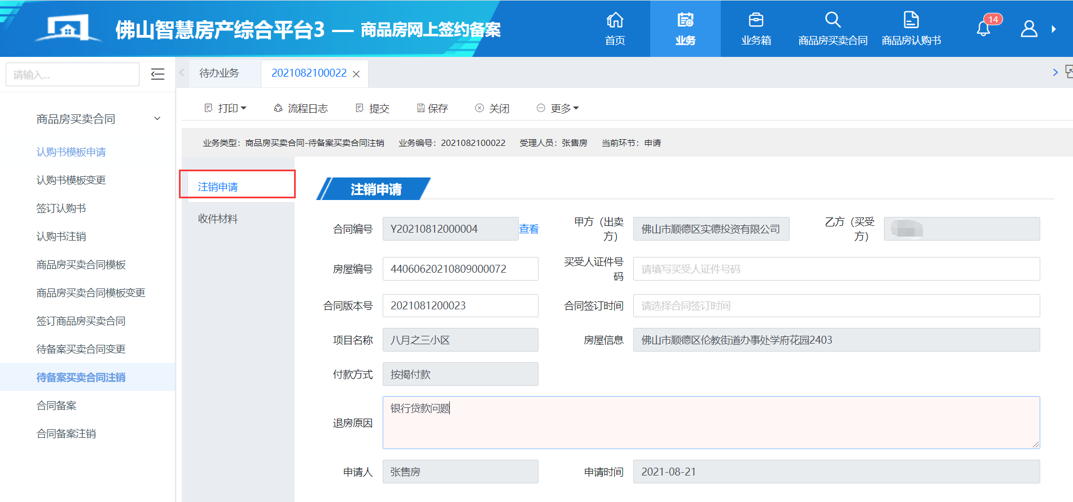
3、注销后的房屋变为可售状态可继续网签合同

十、合同备案
功能说明：
企业在与购房签订合同后，需要前往管理部门提交合同备案申请，管理部门审批后，购房者即可办理产权登记（合同备案会校验首期款，维修资金到账，是否签章）
操作说明：
1、切换到商品房网上签约备案系统，点击合同备案→选择需要备案的合同→单击“创建业务”
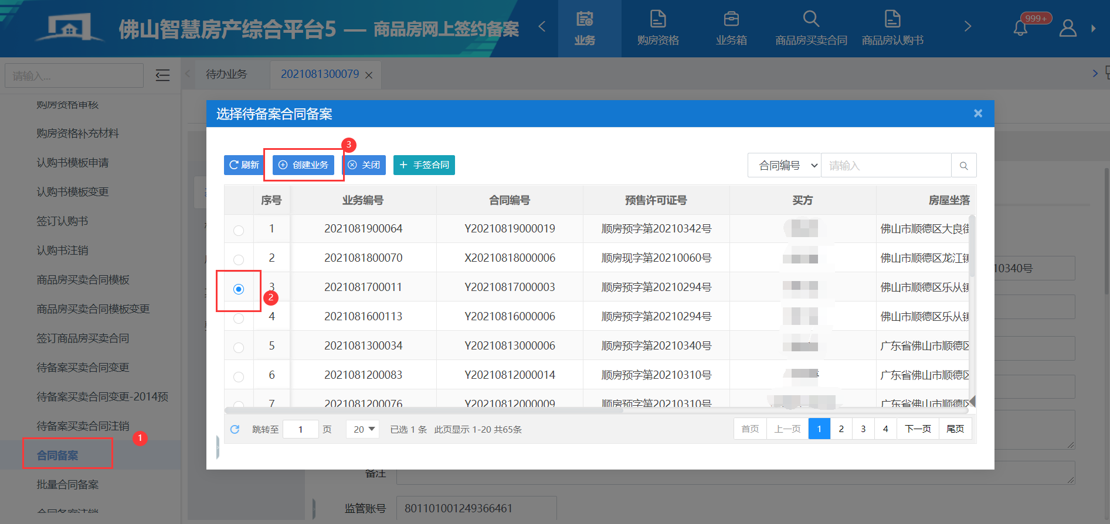
2、完善合同备案信息，上传附件材料提交管理部门审批
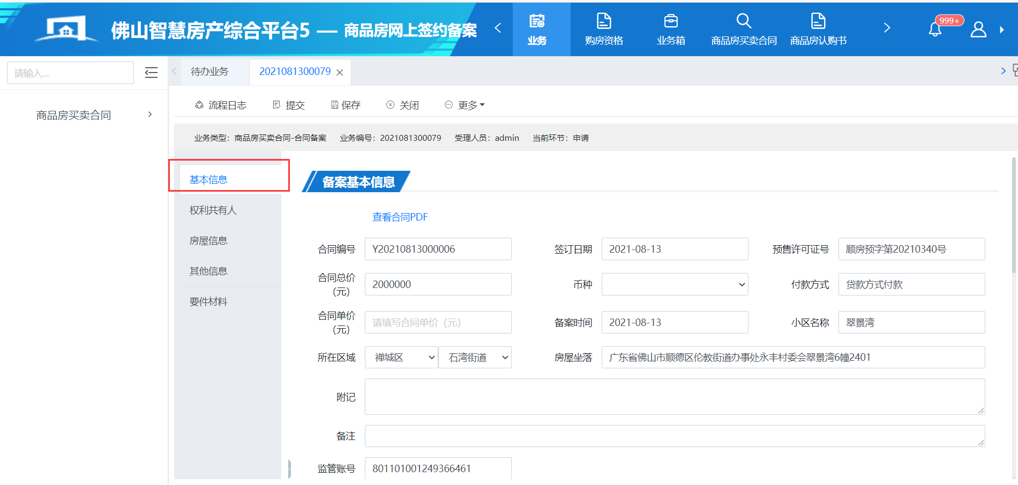

十一、合同备案注销
功能说明：
即注销备案状态的合同，注销备案后合同变为待备案状态。
操作方法：
1、切换到商品房网上签约备案系统，点击合同备案注销→选择已备案的合同→单击“创建业务”
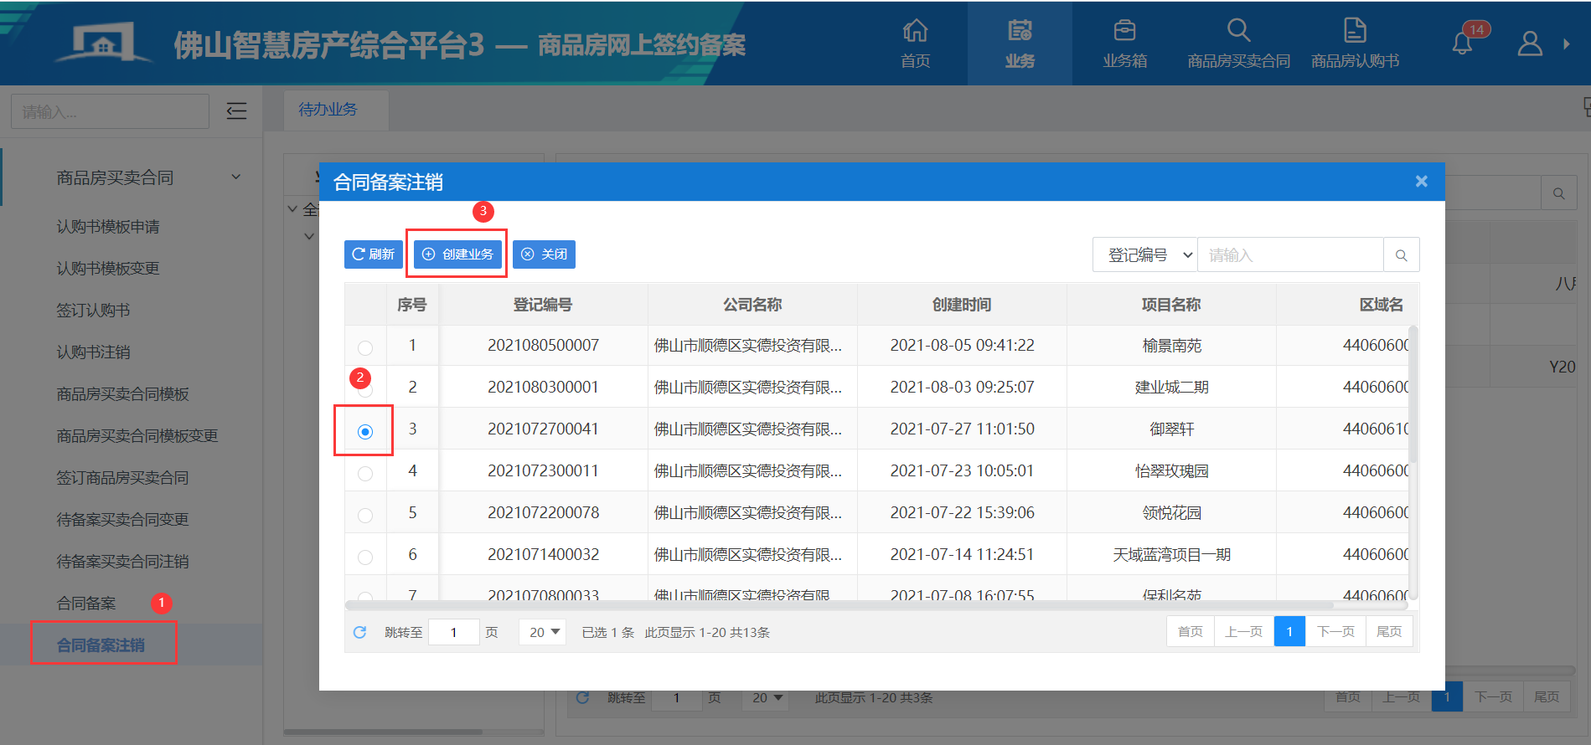
2、完善注销申请信息，上传附件材料。提交管理部门，审批完后状态变为待备案。
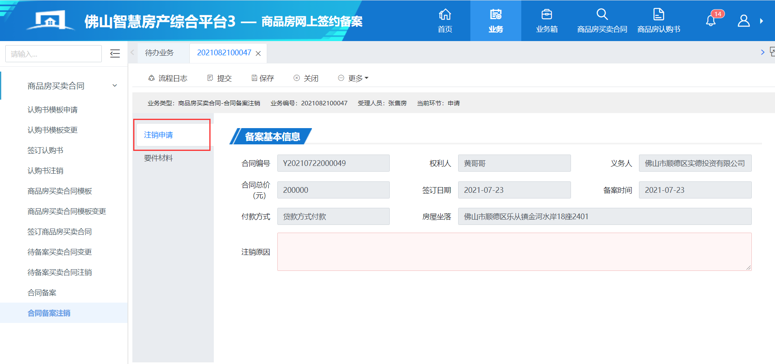

十二、商品房买卖合同（查询）

（一）待备案合同（查询）
功能说明：
查询已备案的合同
操作方法
- 切换到商品房网上签约备案系统，主界面上方点击 “商品房买卖合同”→打开已备案合同界面，如下图
已备案合同查询列表中蓝色字体的都可以点击进去查看信息。
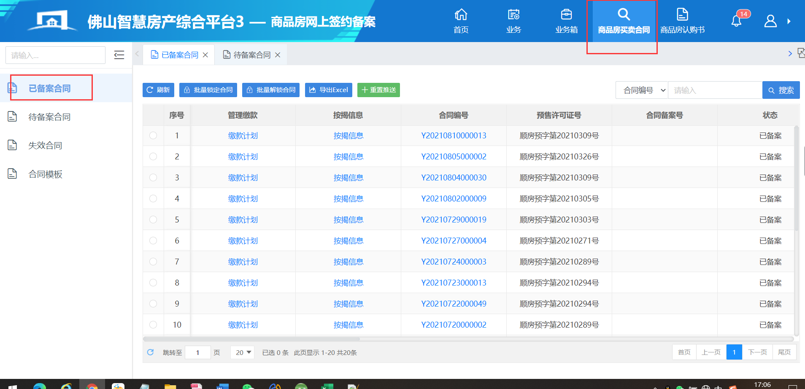
- 点击缴款计划可查看编辑缴款信息
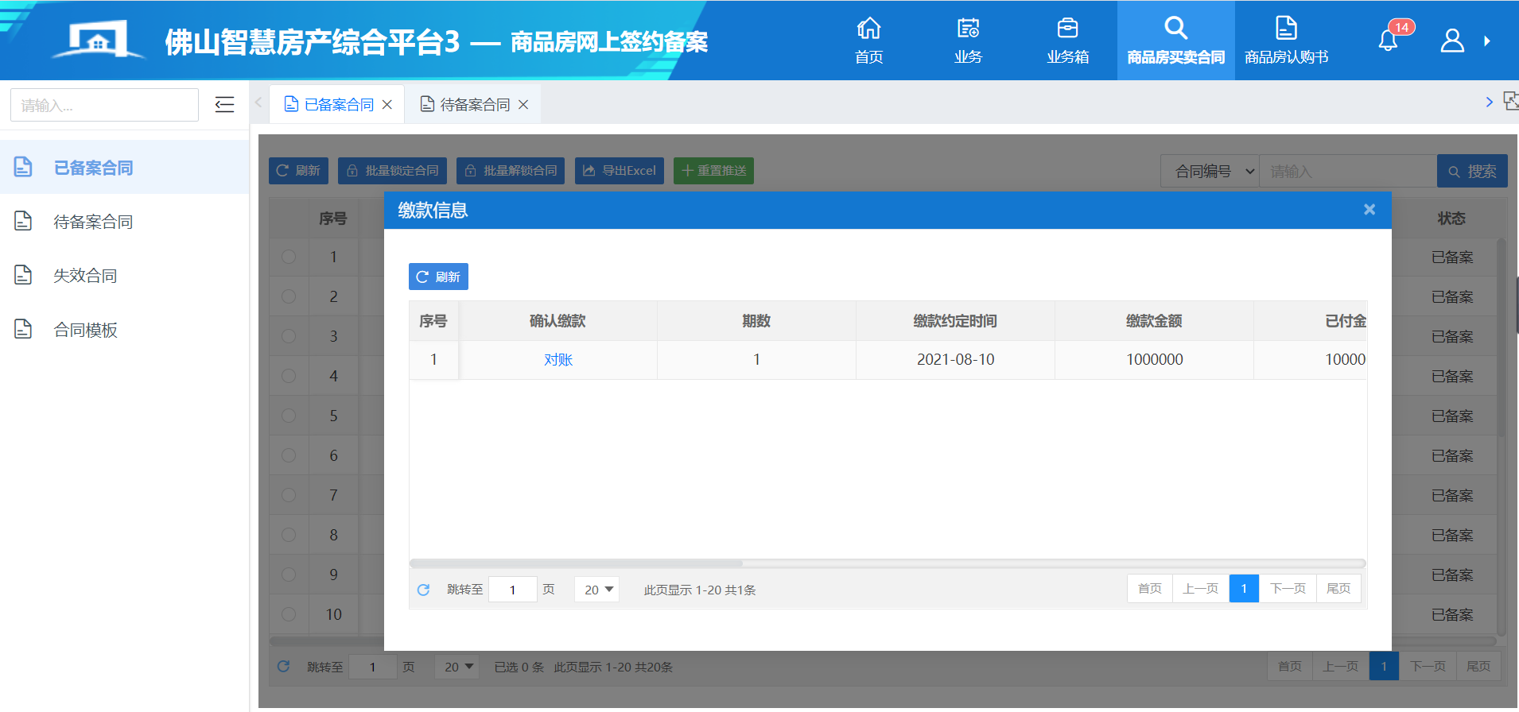
3、点击对账编辑缴款信息
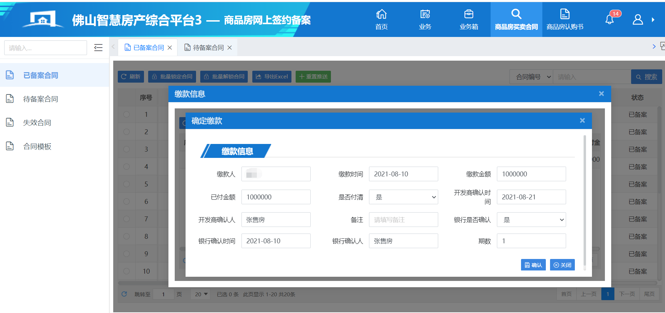
- 点击按揭信息添加和编辑按揭信息
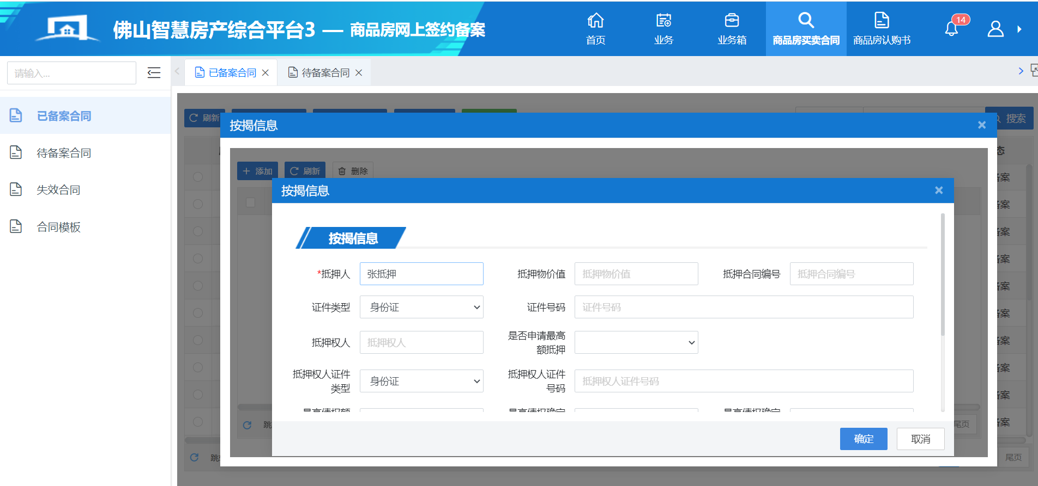
- 点击合同编号跳转合同有吗，可打印合同与缴款通知单。
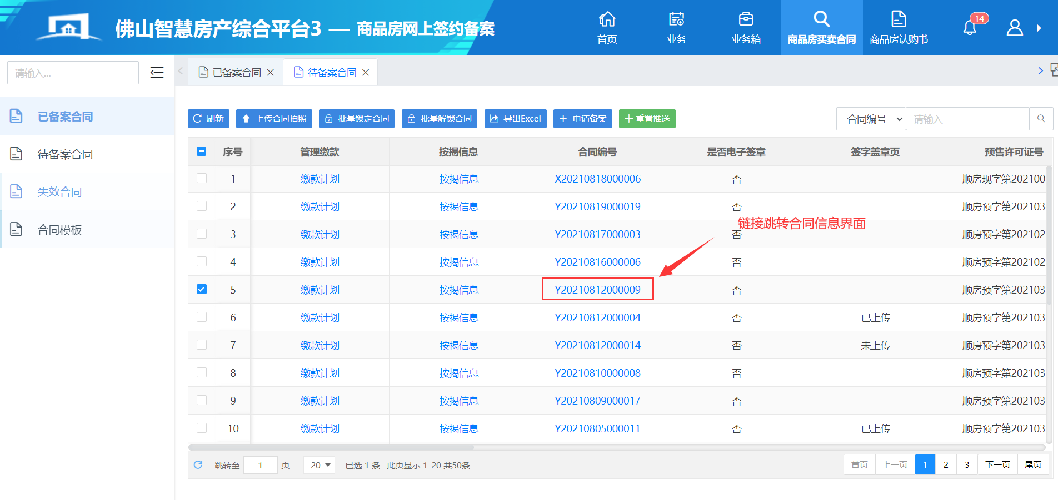
- 可修改买方联系电话与查看打印备案结果
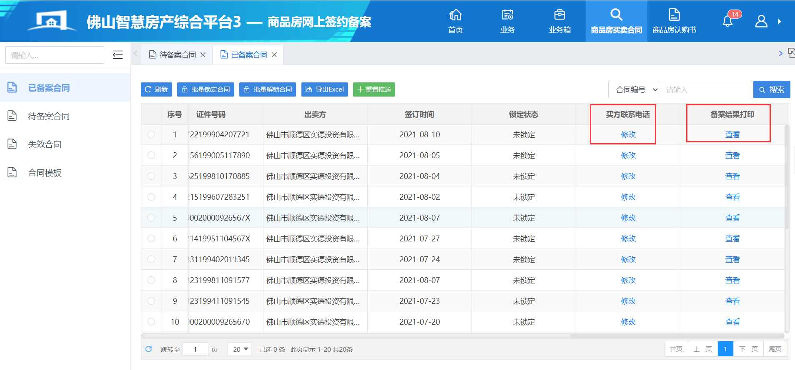

（二）待备案合同（查询）
功能说明：
查询待备案合同
操作方式：
- 切换到商品房网上签约备案系统，主界面上方点击 “商品房买卖合同”→打开待备案合同界面，如下图
除了不可以打印备案结果，其他操作与已备案合同查询类似，点击合同编号可查看合同信息打印合同与缴款通知单
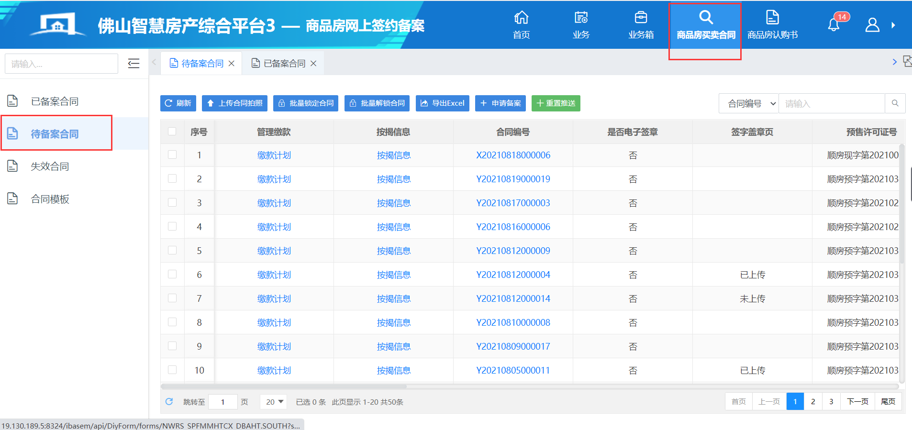

（三）失效合同（查询）
功能说明：
用于查看已注销的合同。打印退房退款申请表
操作方法：
1、切换切换到商品房网上签约备案系统，主界面上方点击 “商品房买卖合同”→打开失效合同界面，如下图
点击合同编号可查看注销合同
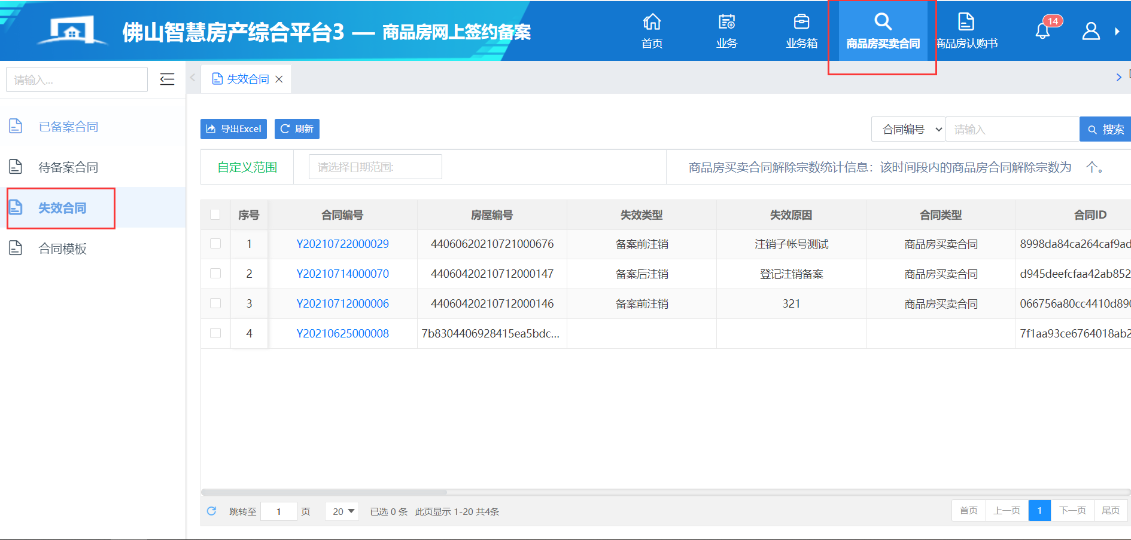
打印退房退款单
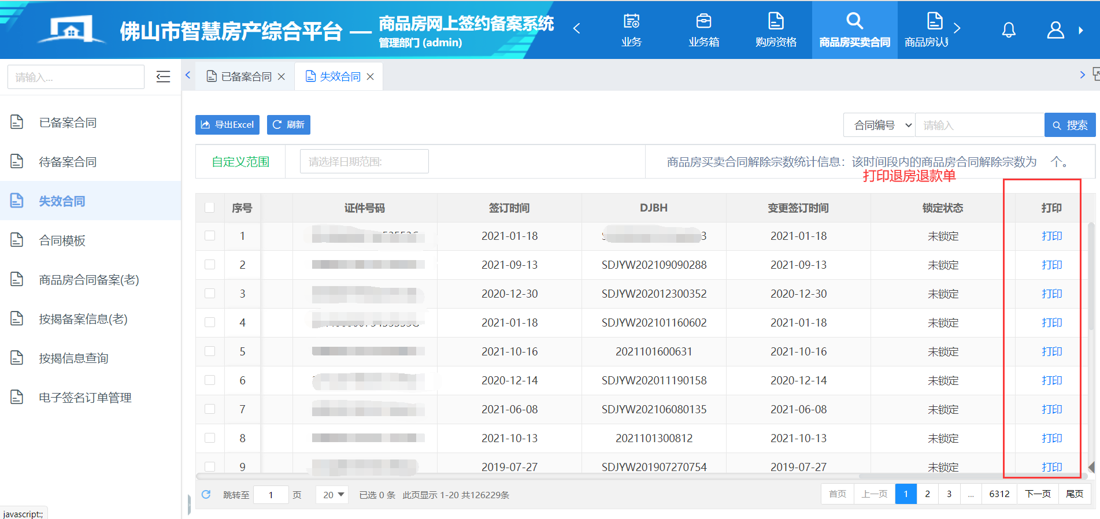

（四）合同模板（查询）
功能说明：
主要用于查看企业有效的合同模板
操作方法：
1、切换切换到商品房网上签约备案系统，主界面上方点击 “商品房买卖合同”→打开合同模板界面，如下图
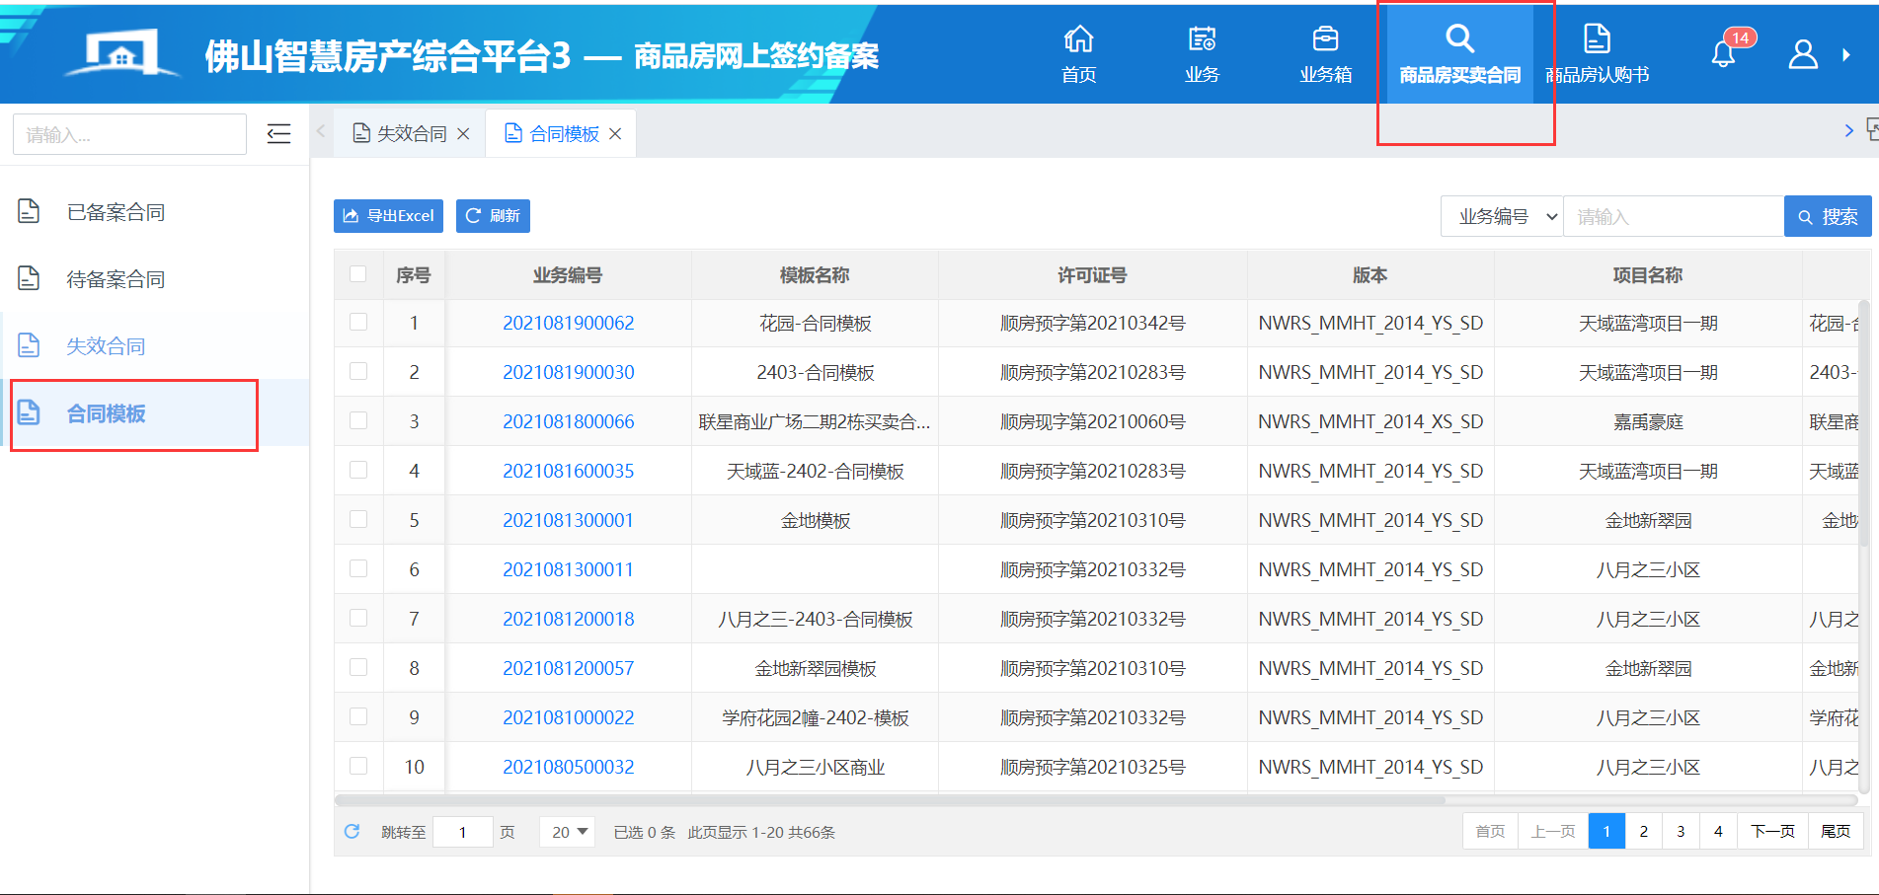

十三、商品房认购书（查询）

（一）有效认购书（查询）
功能说明：
查询有效的认购书，打印缴款通知单
操作步骤：
1、切换到商品房网上签约备案系统，点击商品房认购书→有效认购书
查询有效许可证信息，点击合同编号可查看合同详细信息
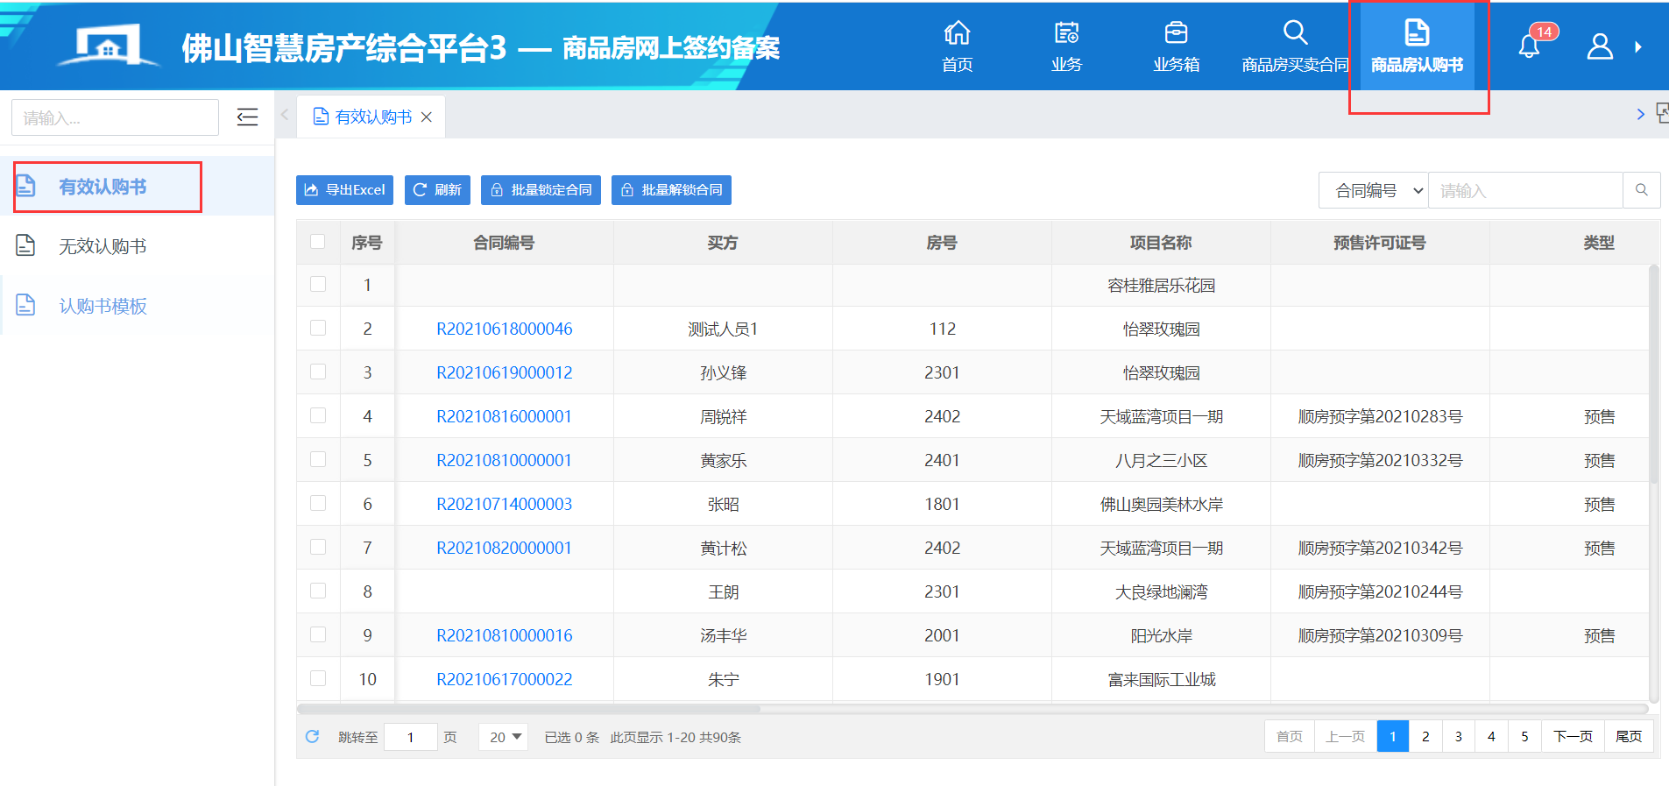
- 合同详细信息打印还可以打印缴款通知单进行缴款入账
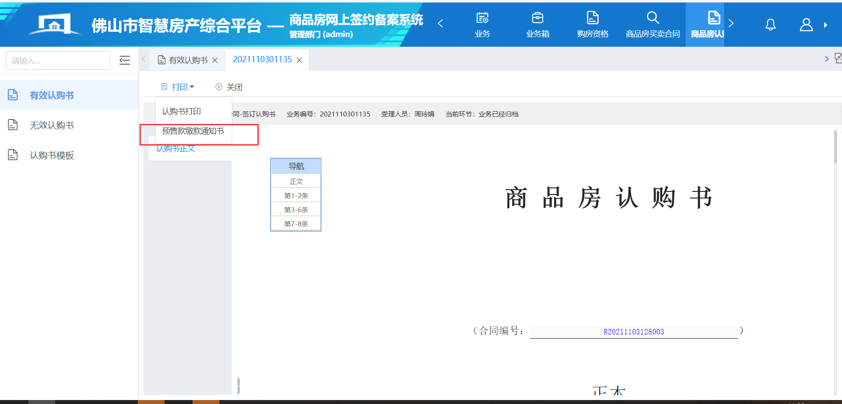

（二）无效认购书（查询）
功能说明：
查询无效的注销的认购书，打印退房退款申请单
操作步骤：
1、切换到商品房网上签约备案系统，点击商品房认购书→无效认购书
查询无效许可证信息，点击合同编号可查看合同详细信息
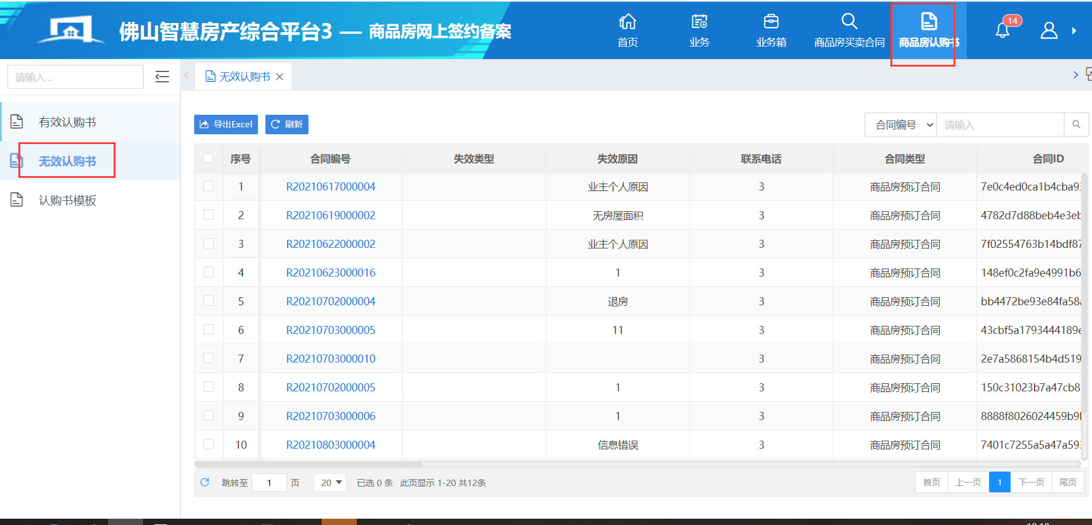
2、查询列表最后面可以打印退房退款申请
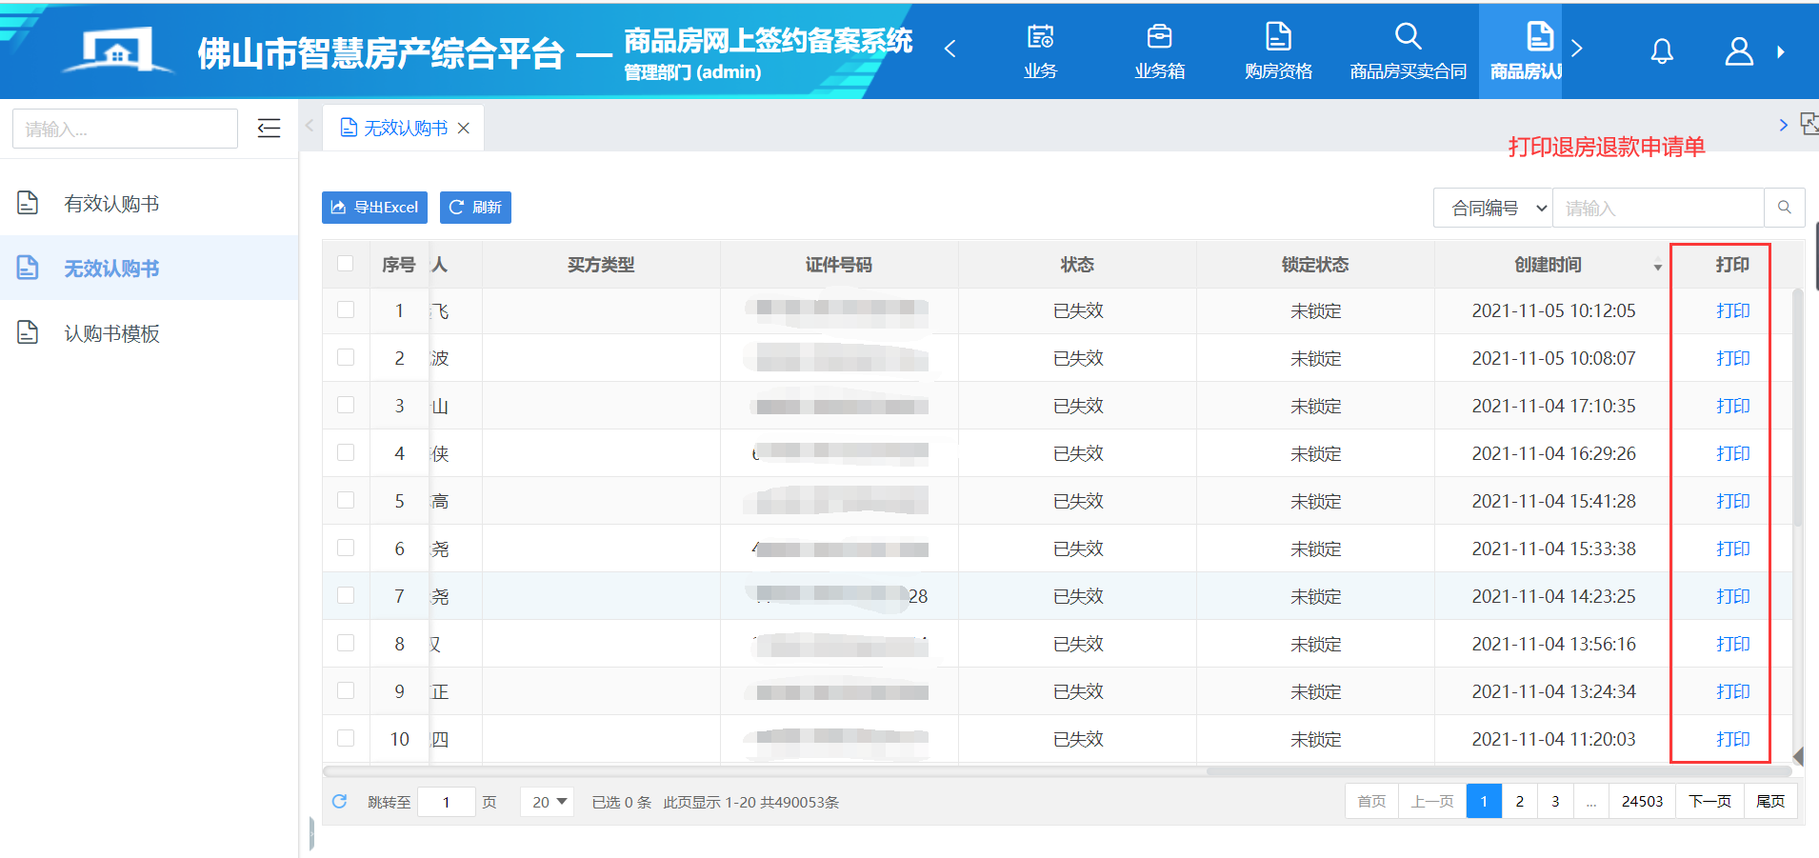

（三）认购书模板（查询）
功能说明：
查询认购书模板信息
操作步骤：
1、切换到商品房网上签约备案系统，点击商品房认购书→无效认购书
查询合同模板信息，点击业务编号查看详细模板信息
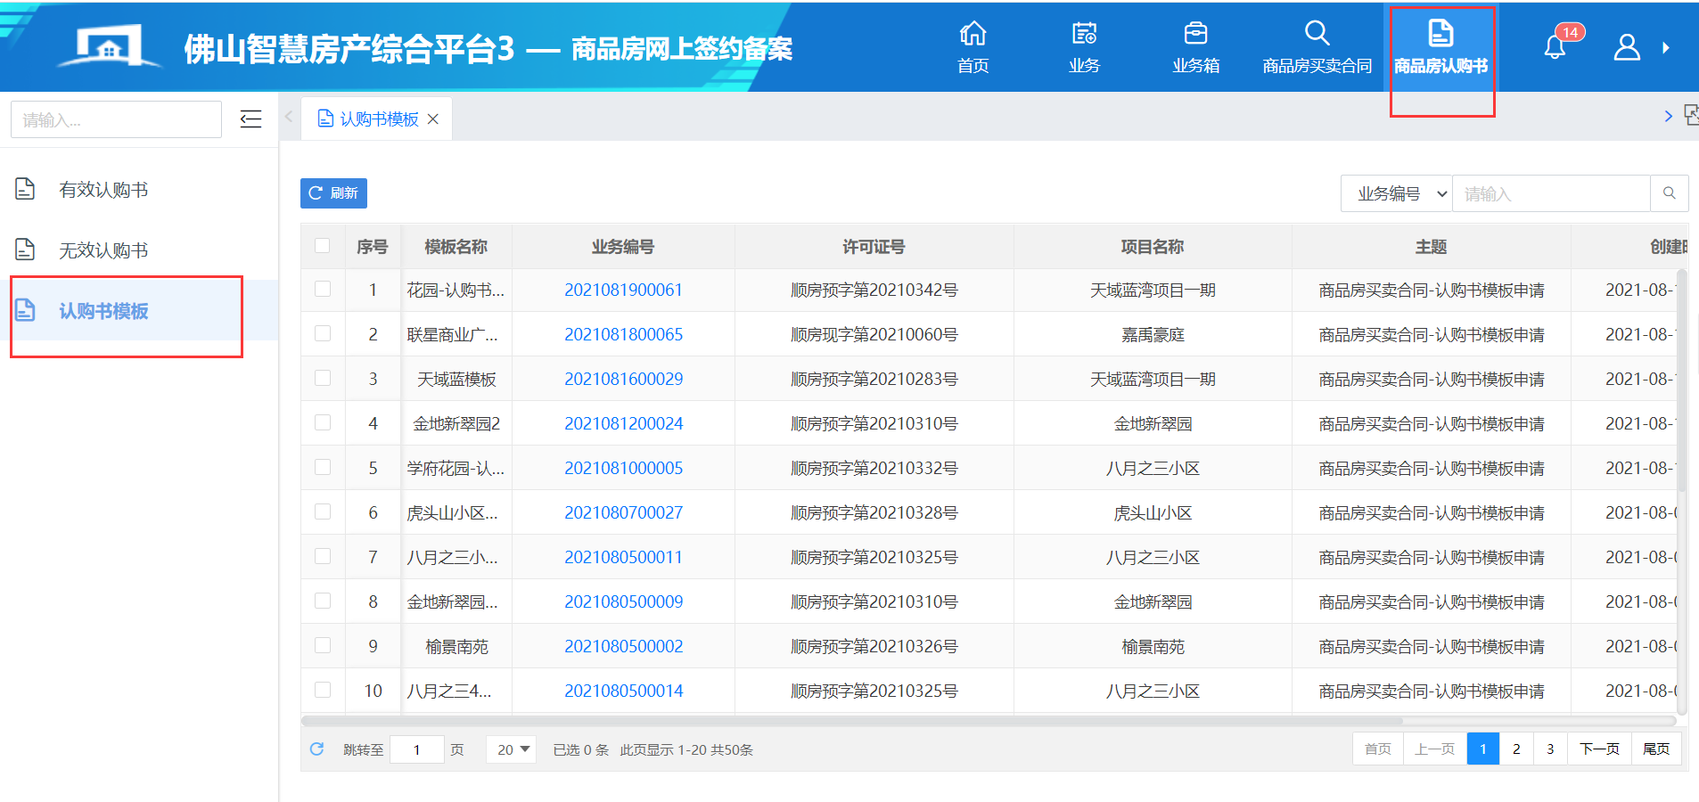

第四章 预售资金监管系统

一、工程用款计划申请
功能说明：
用于维护工程合同与用款计划信息
操作手册：
1、切换到预售资金监管系统，点击工程用款计划申请→确认创建业务
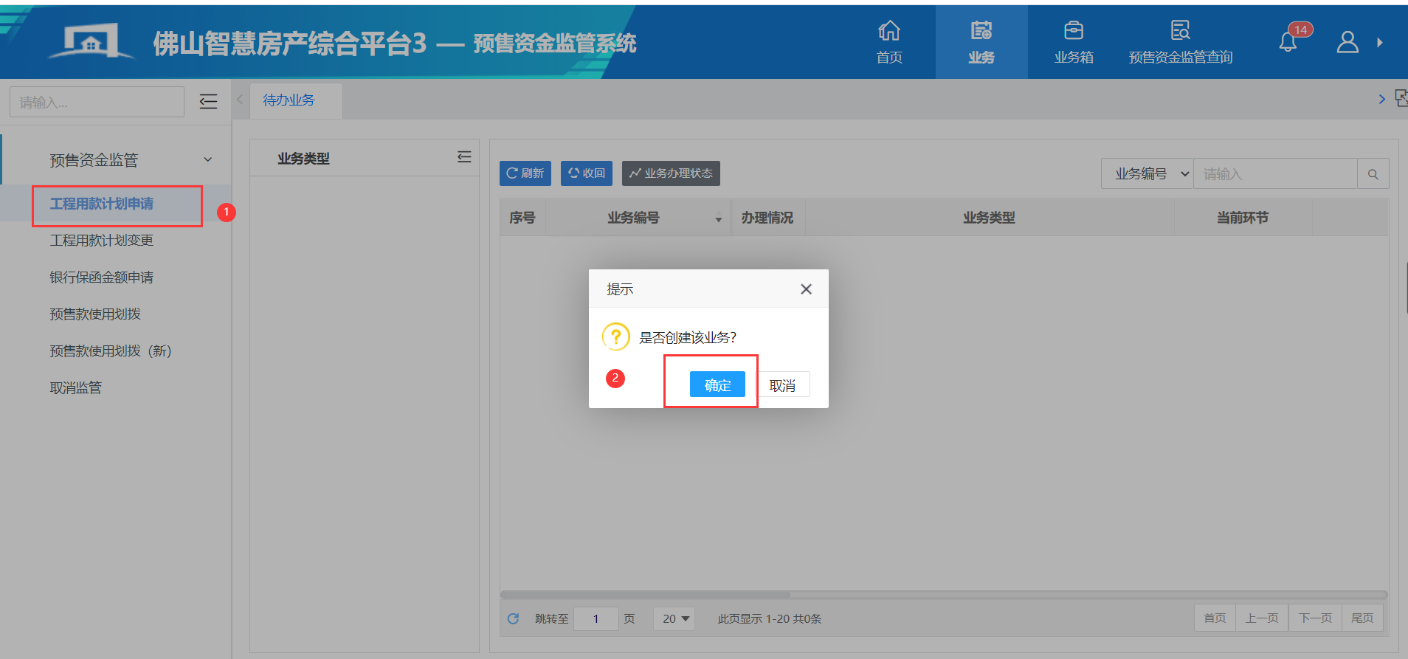
2、进入工程用款计划建立页面，用款合同信息会列出已存在的用款合同信息。
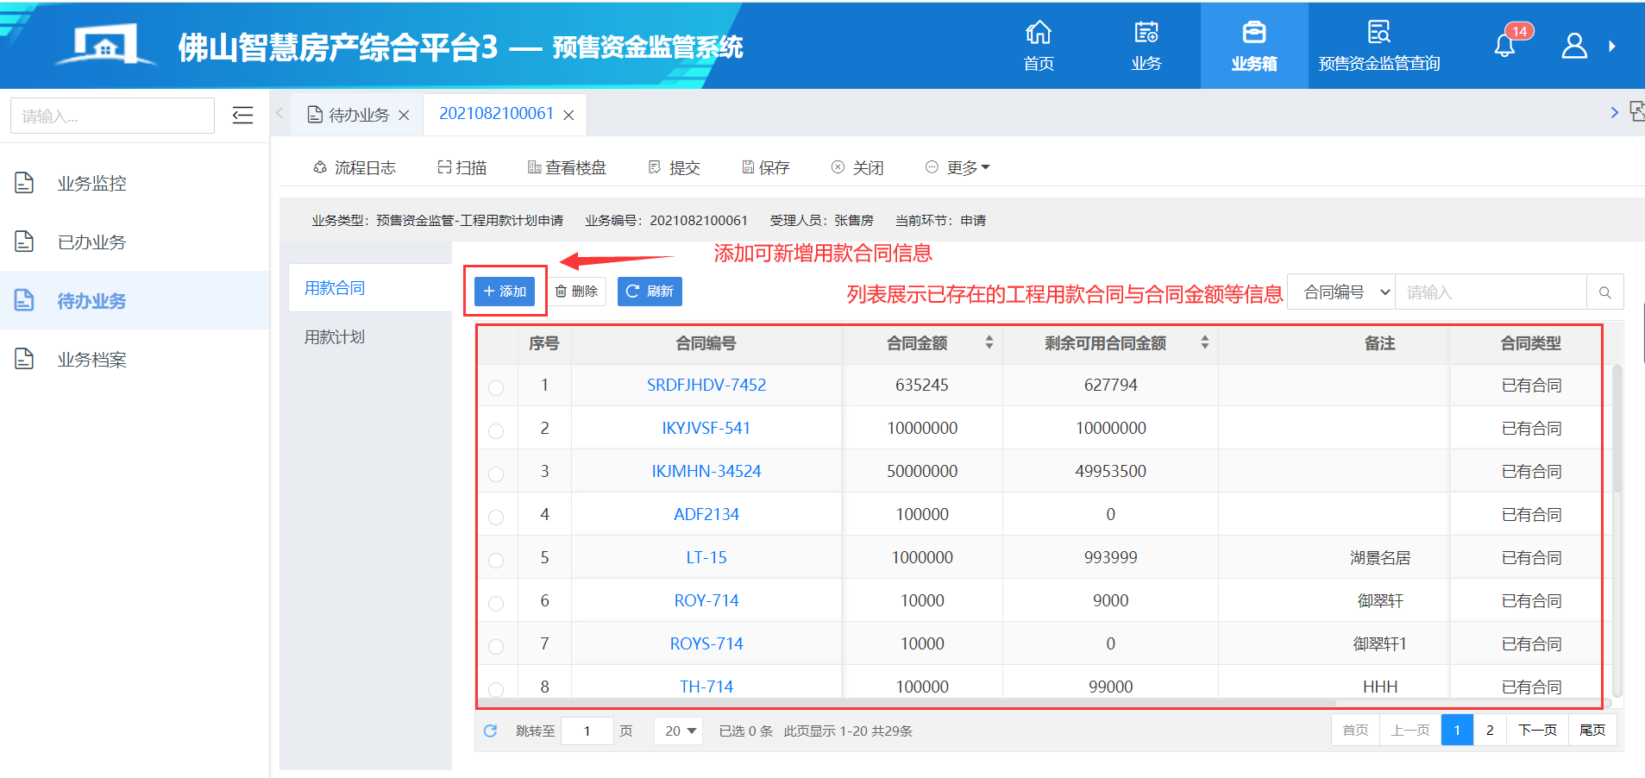
3、添加用款合同，点击添加按钮进入添加用款合同界面，按实际请款输入合同编号信息、合同金额信息、备注信息等
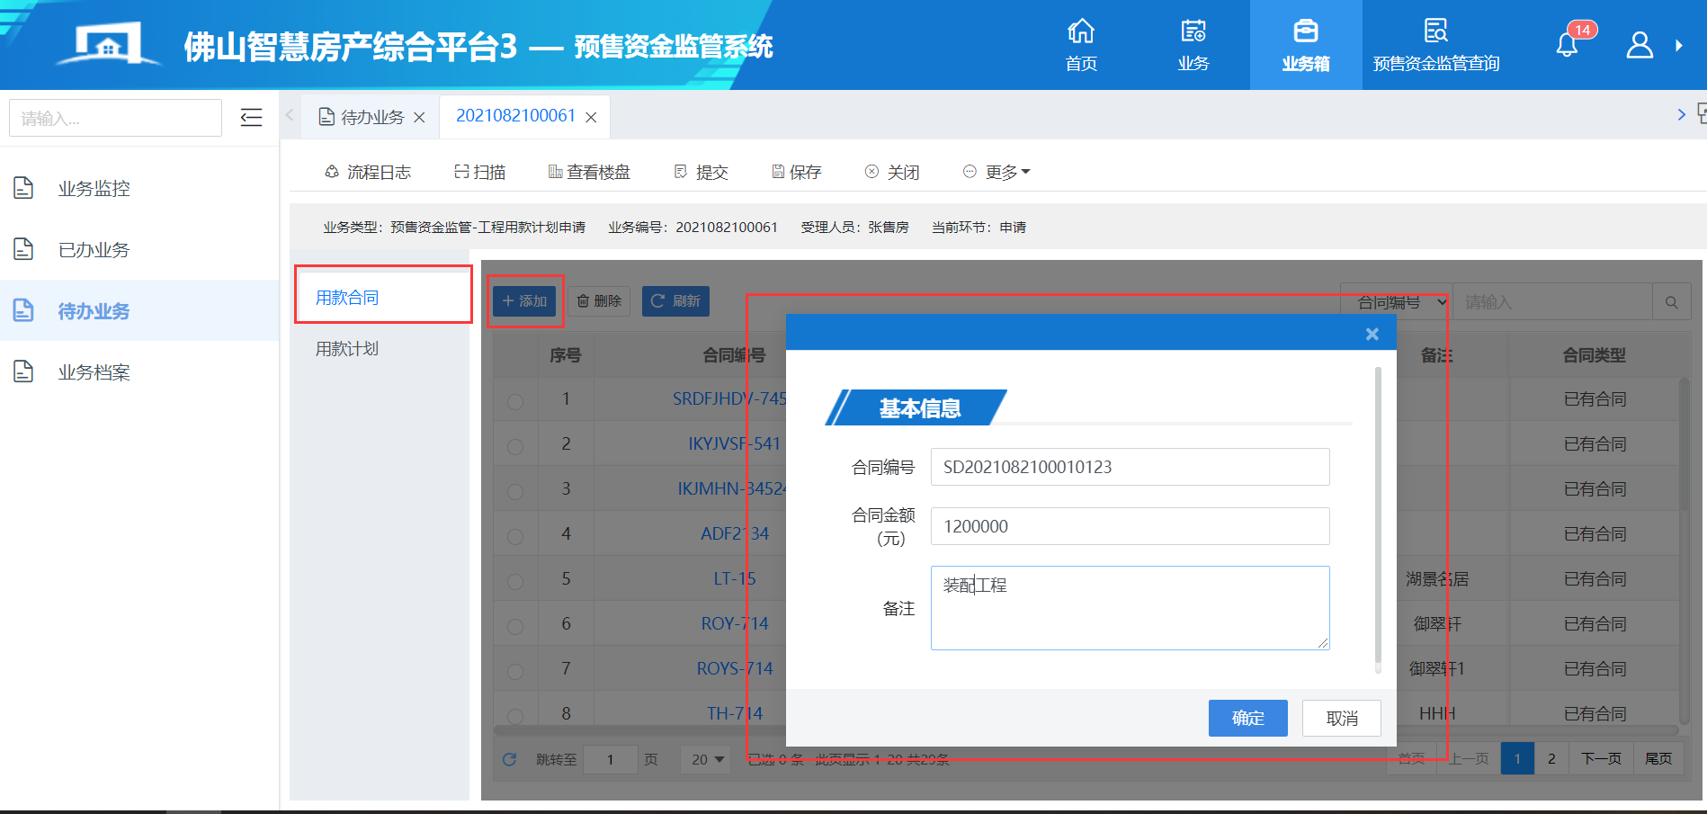
4、添加后既可以在用款合同列表看到新加的用款合同信息
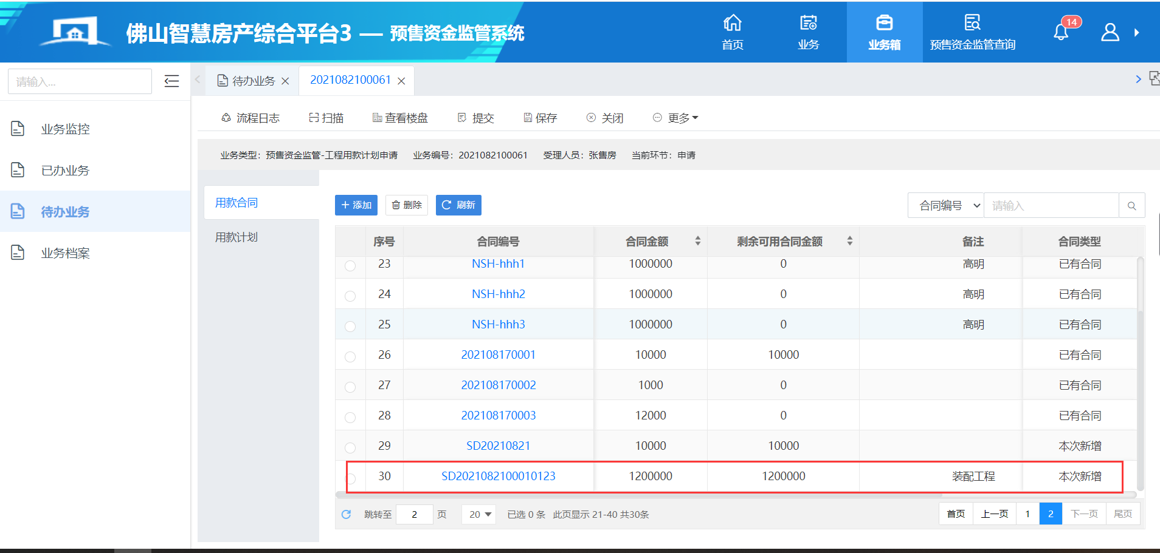5、添加用款计划信息（可以添加多个用款计划）
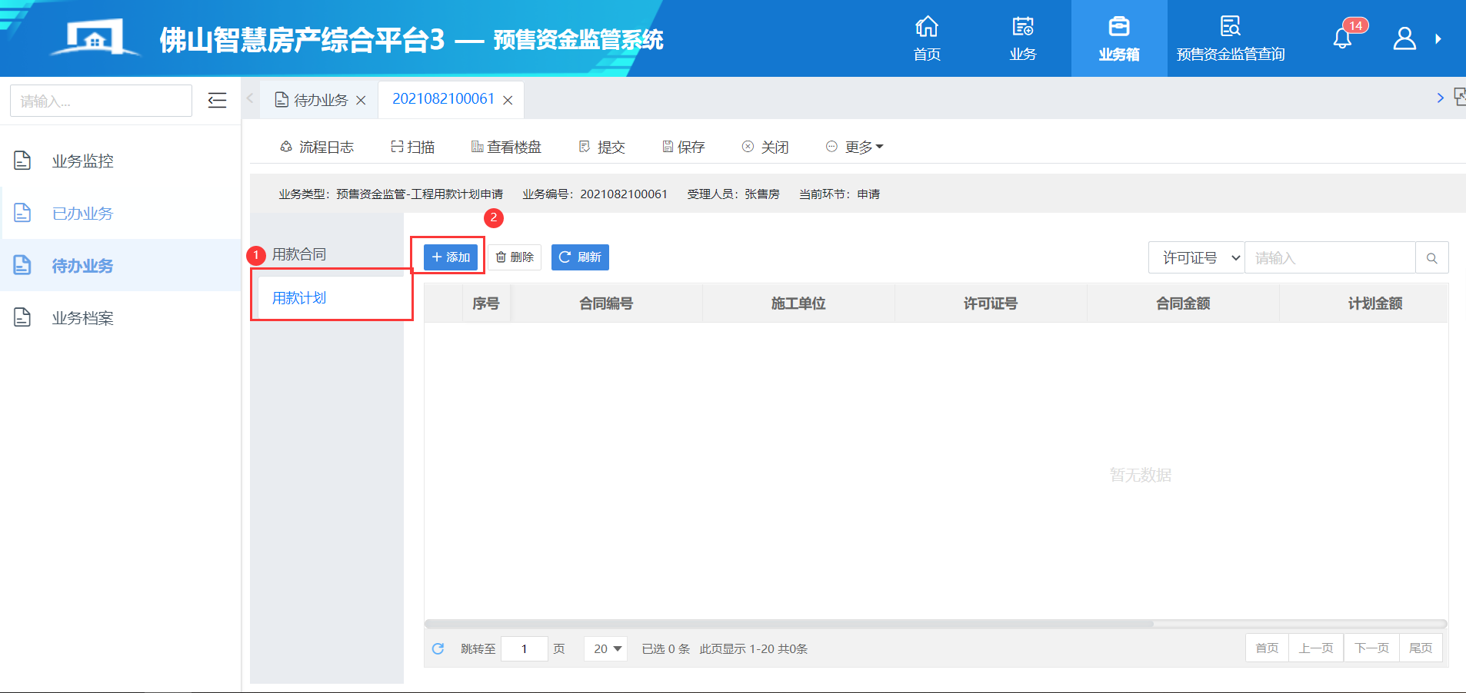
- 填写施工单位信息、选择用途、选择划拨的许可证、选择对应的施工合同、输入计划金额备注等
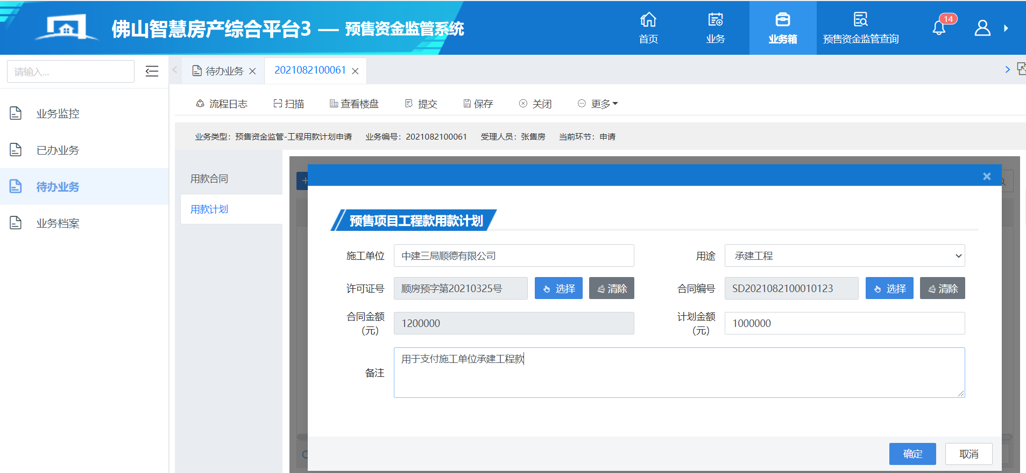
7、核对信息无误后点击提交管理部门审批即可

二、工程用款计划变更
功能说明：
用于变更工程合同与用款计划信息
操作手册：
1、切换到预售资金监管系统，点击工程用款计划变更→选择已存在的工程用款计划→确认创建业务
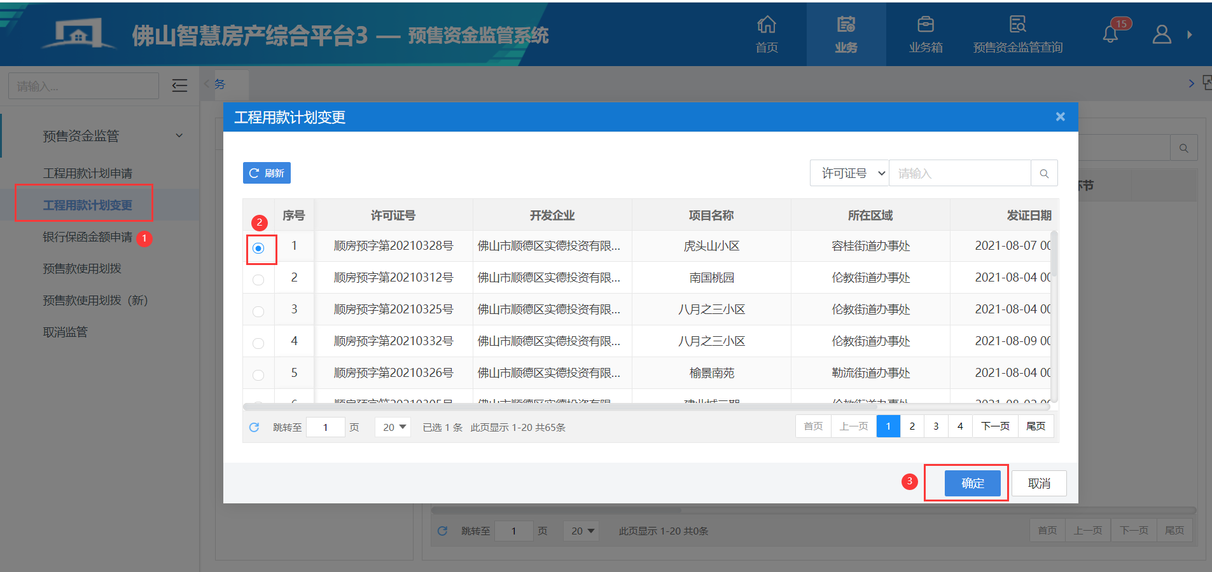
2、填写变更原因
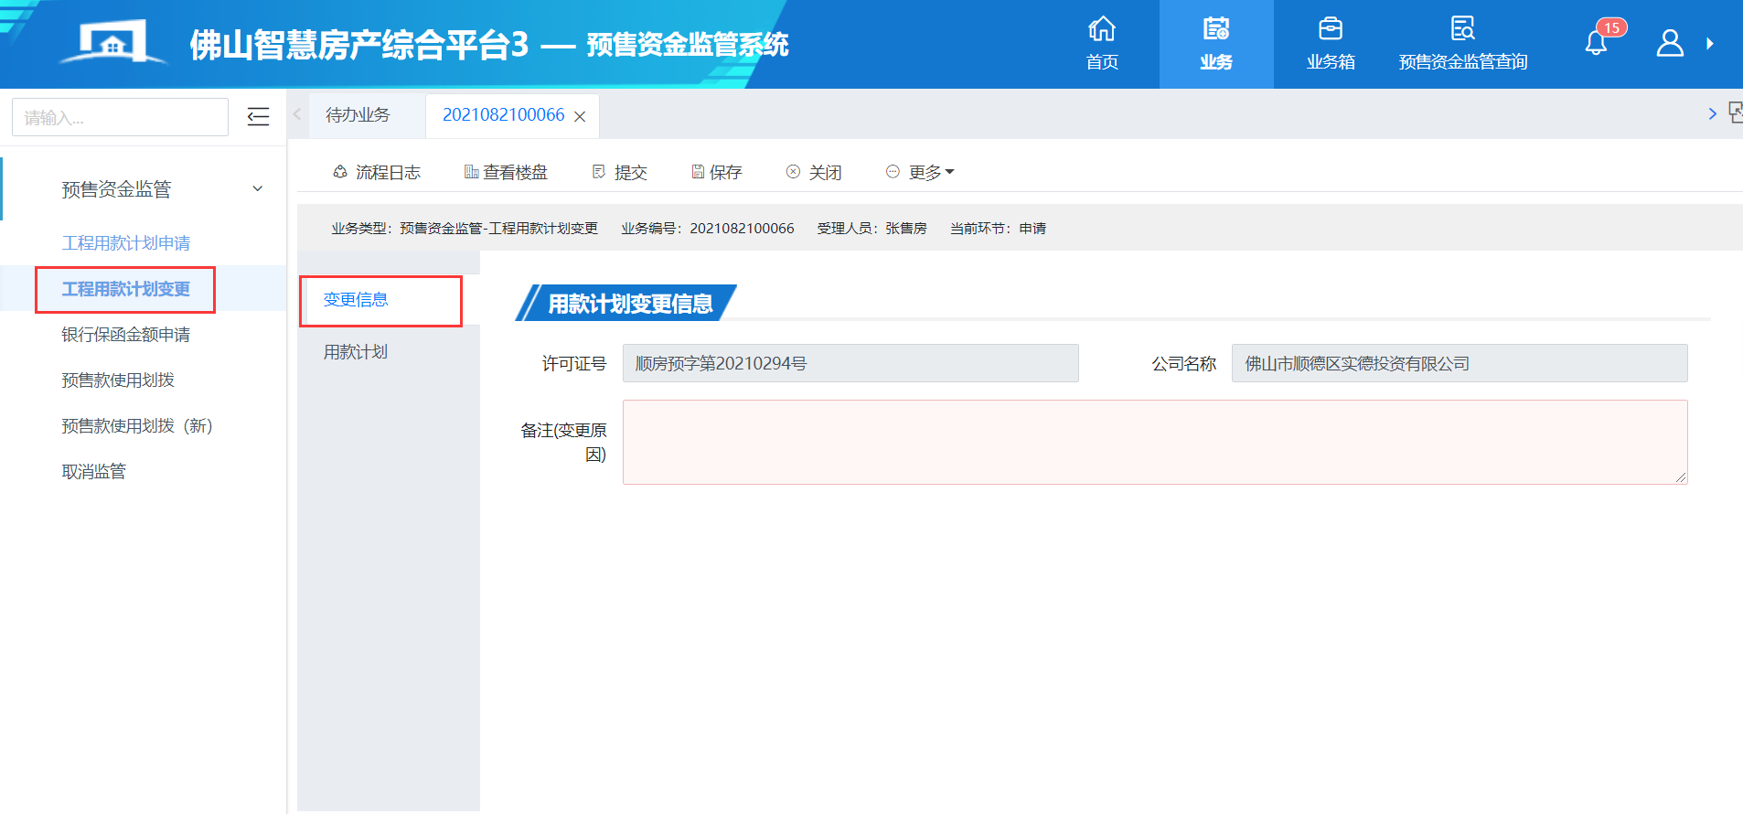3、点击添加即可修改已存在的用款计划
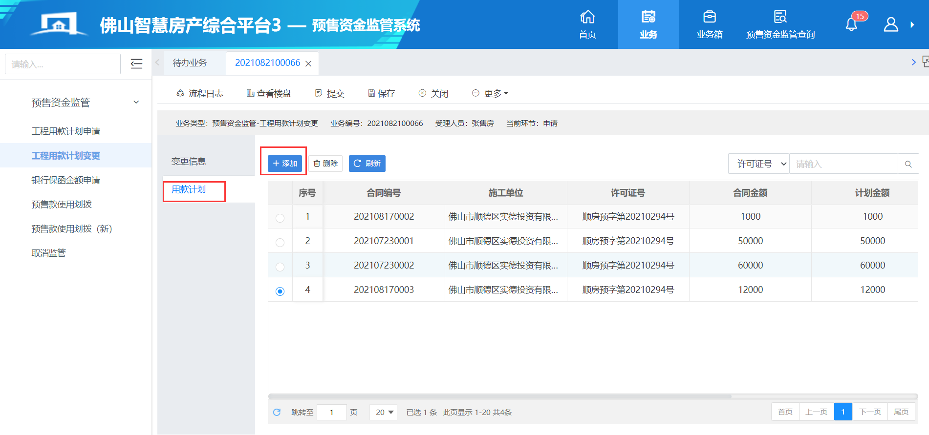
4、选择用款计划合同号，该合同号是预售证已经办完用款计划的合同号，计划金额可根据（可变更计划金额范围）提示进行调整，该金额为未划拨金额
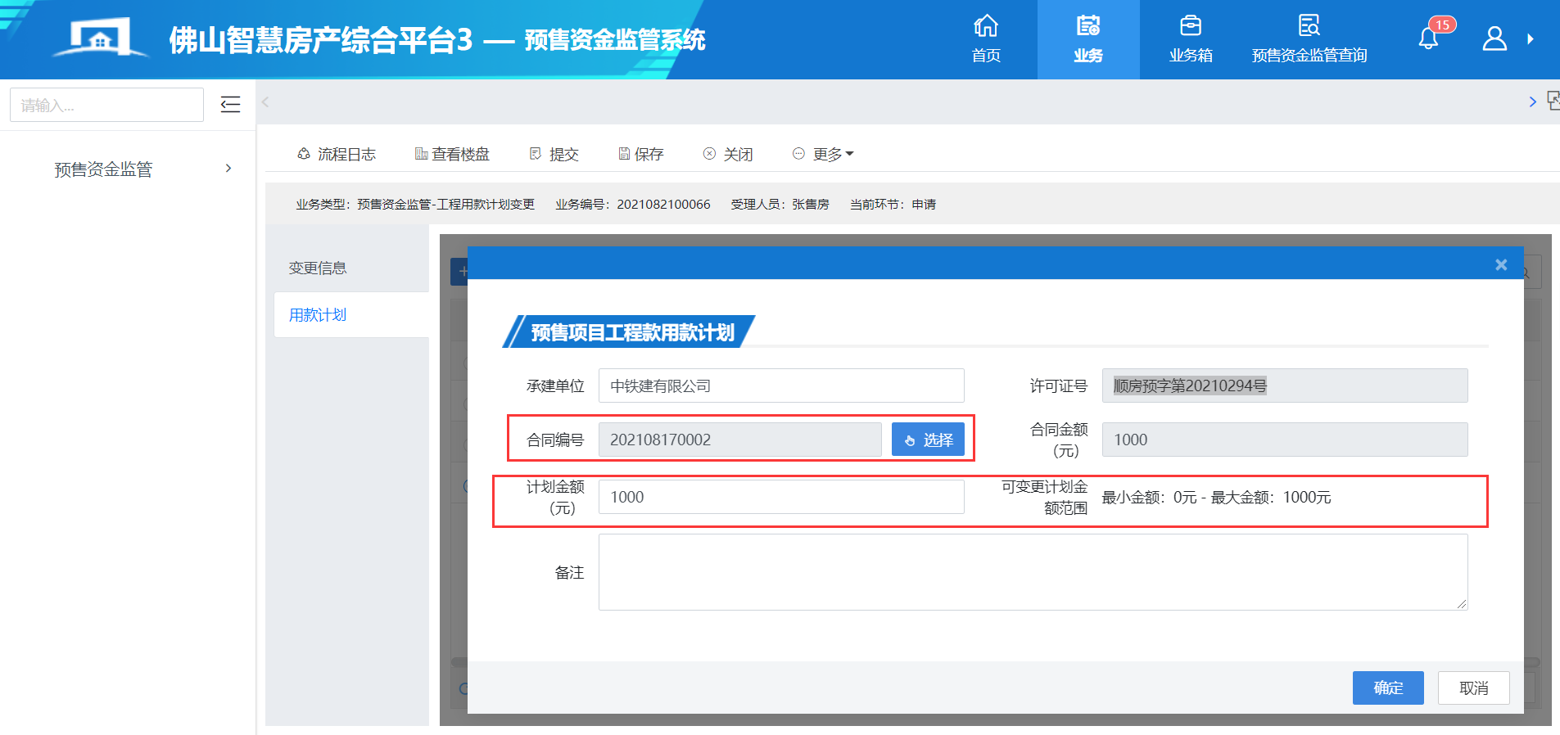
5、保存提交管理部门审批即可

三、银行保函金额申请
功能说明：
当企业可划拨金额不足，又需要划拨超过可划拨金额。用于年底工资、工程款结算时，可向非监管银行的当地银行申请银行保函业务
操作方法：
1、切换到预售资金监管系统，点击银行保函申请业务→选择监管账号→确定创建业务
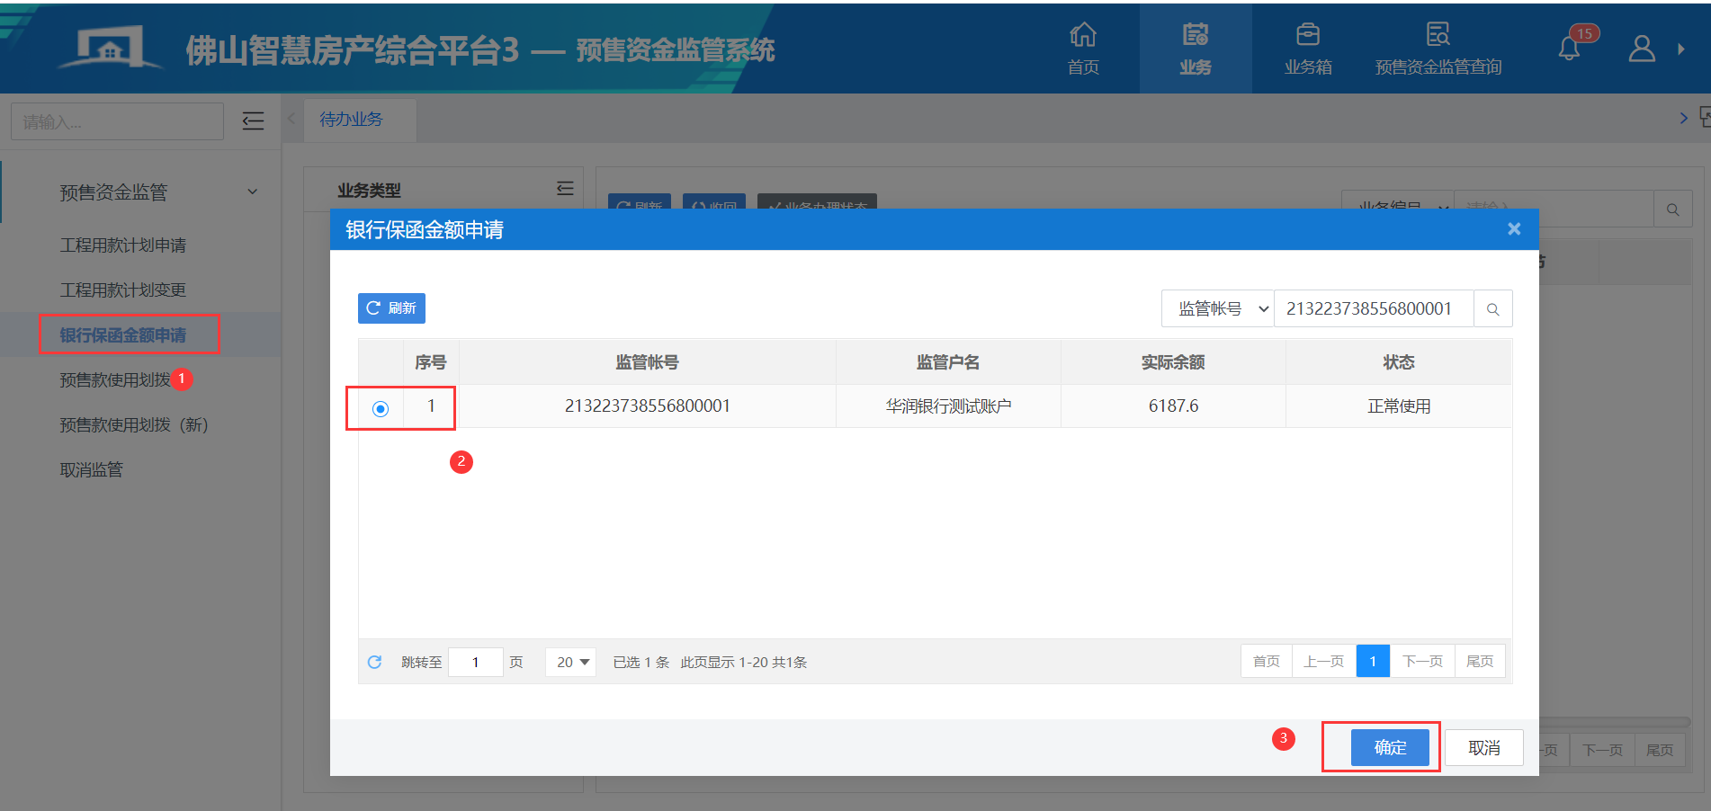
2、填写银行保函信息，保函银行信息、保函金额信息。
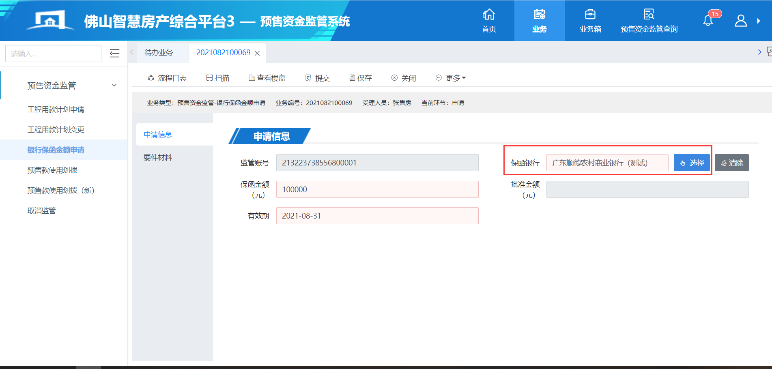
2、完善信息后保存提交提交

四、预售款使用划拨
功能说明：
开发企业预售楼盘的预售款将会存进对应的预售款资金监管账号里，开发企业要使用这些预售款时，必须先在网上办理预售款申请使用业务，房屋管理部门审核批准后才能到银行取出使用。
操作方法：
1、切换到预售资金监管系统，点击预售款使用划拨→选择预售证→单击“创建业务”
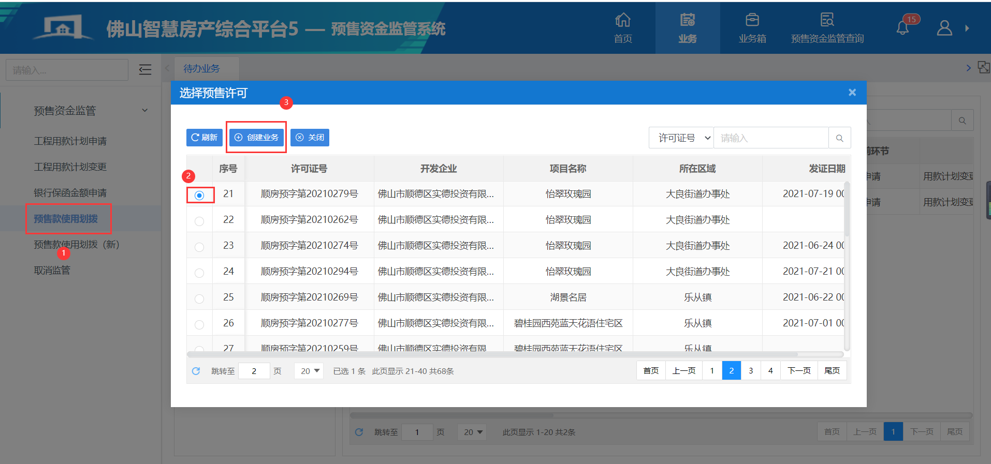
2、创建后进入划拨业务主界面，查看划拨基本信息、完善销售信息后续工程款
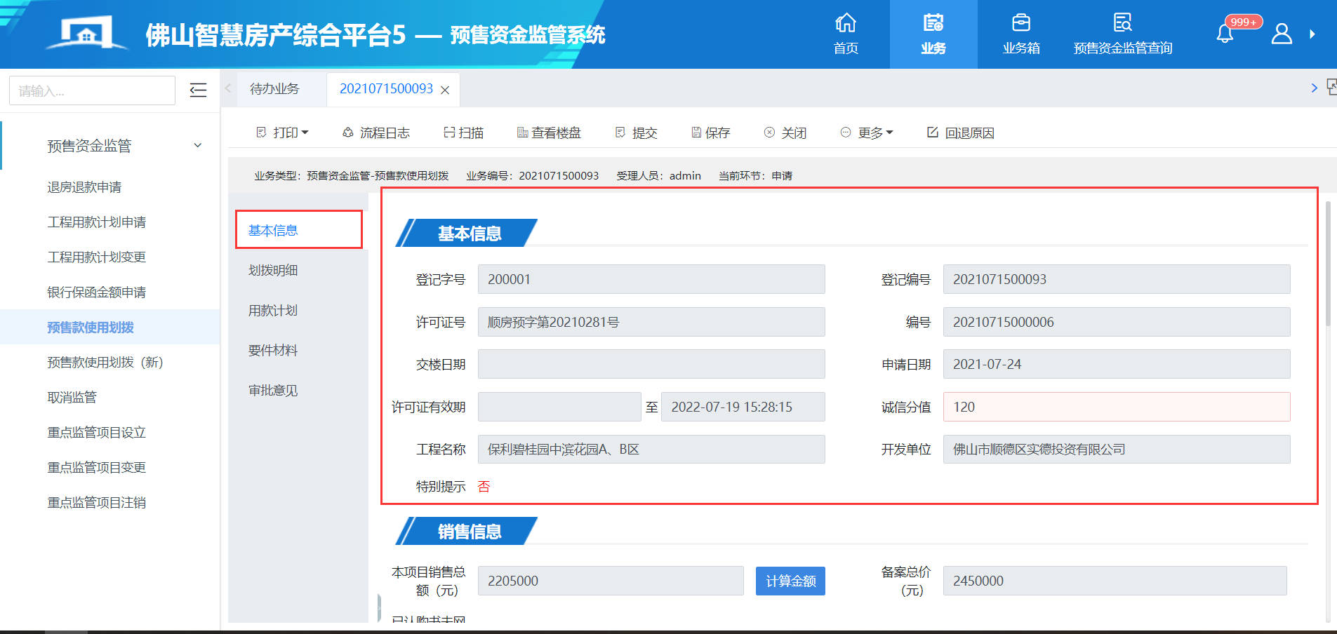
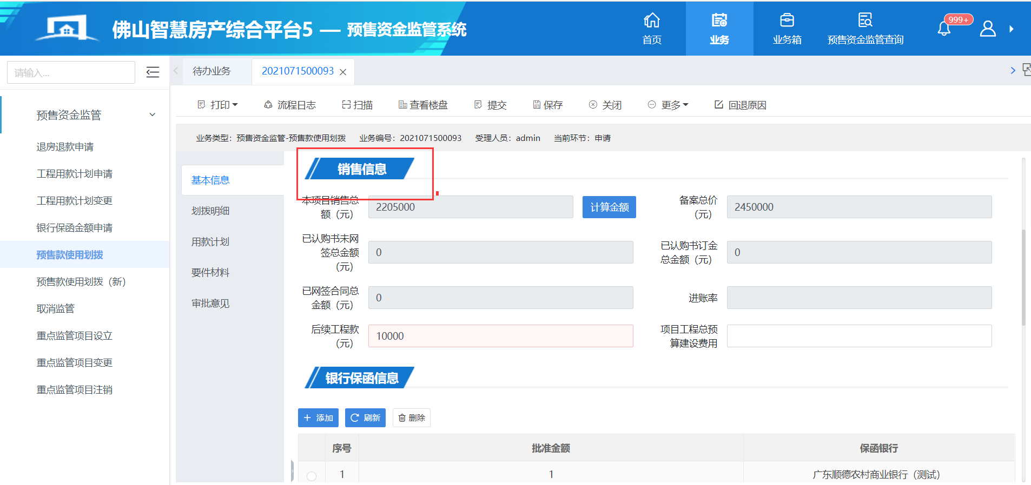3、添加银行保函信息
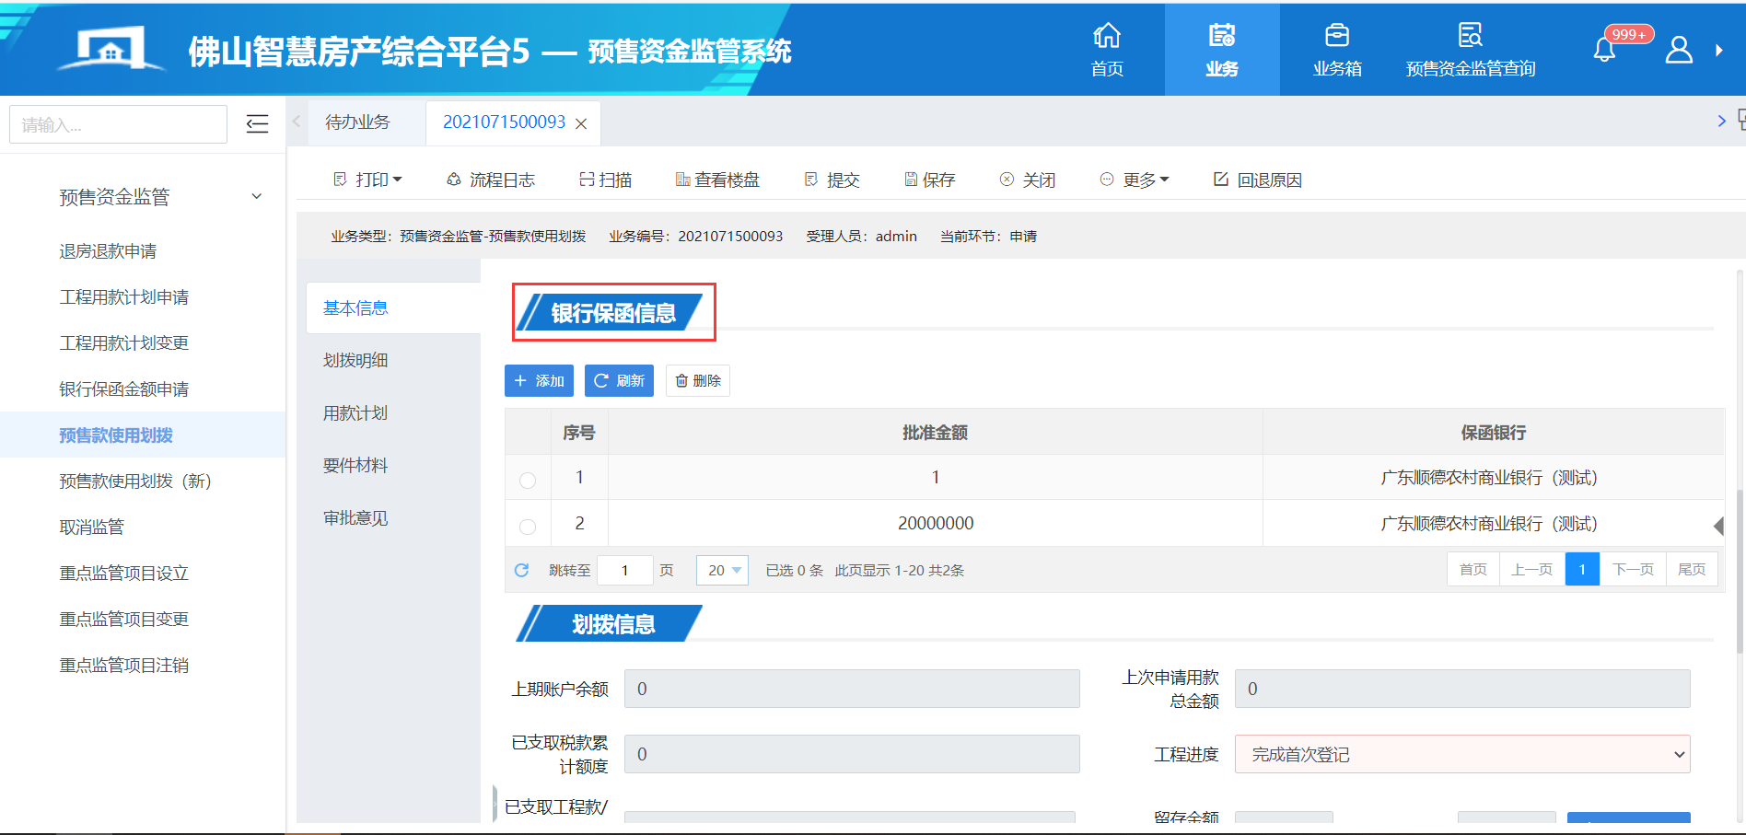
4、补充工程进度信息

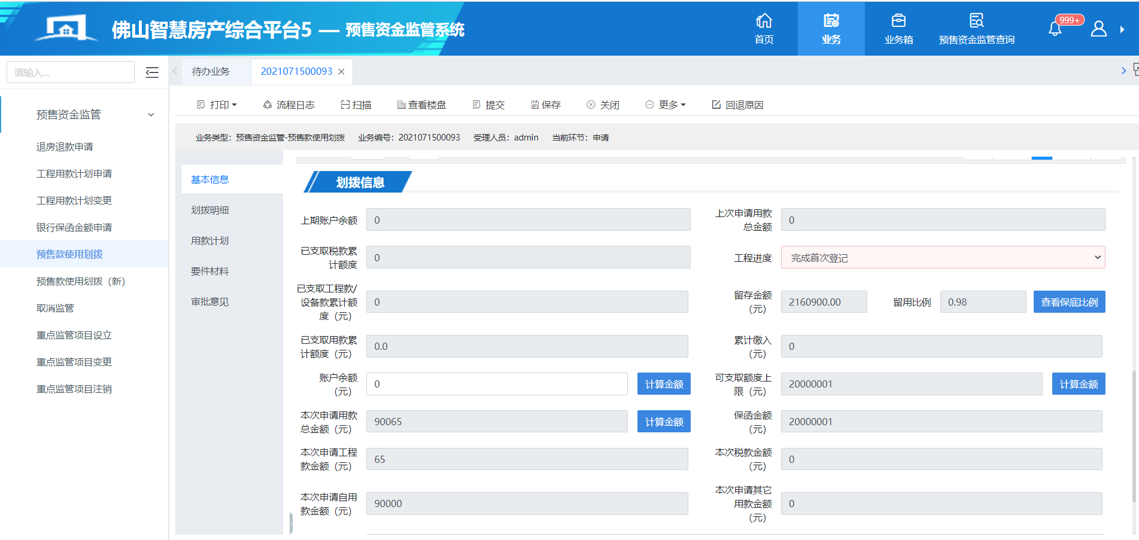5、可点击保底比例查看保底参数
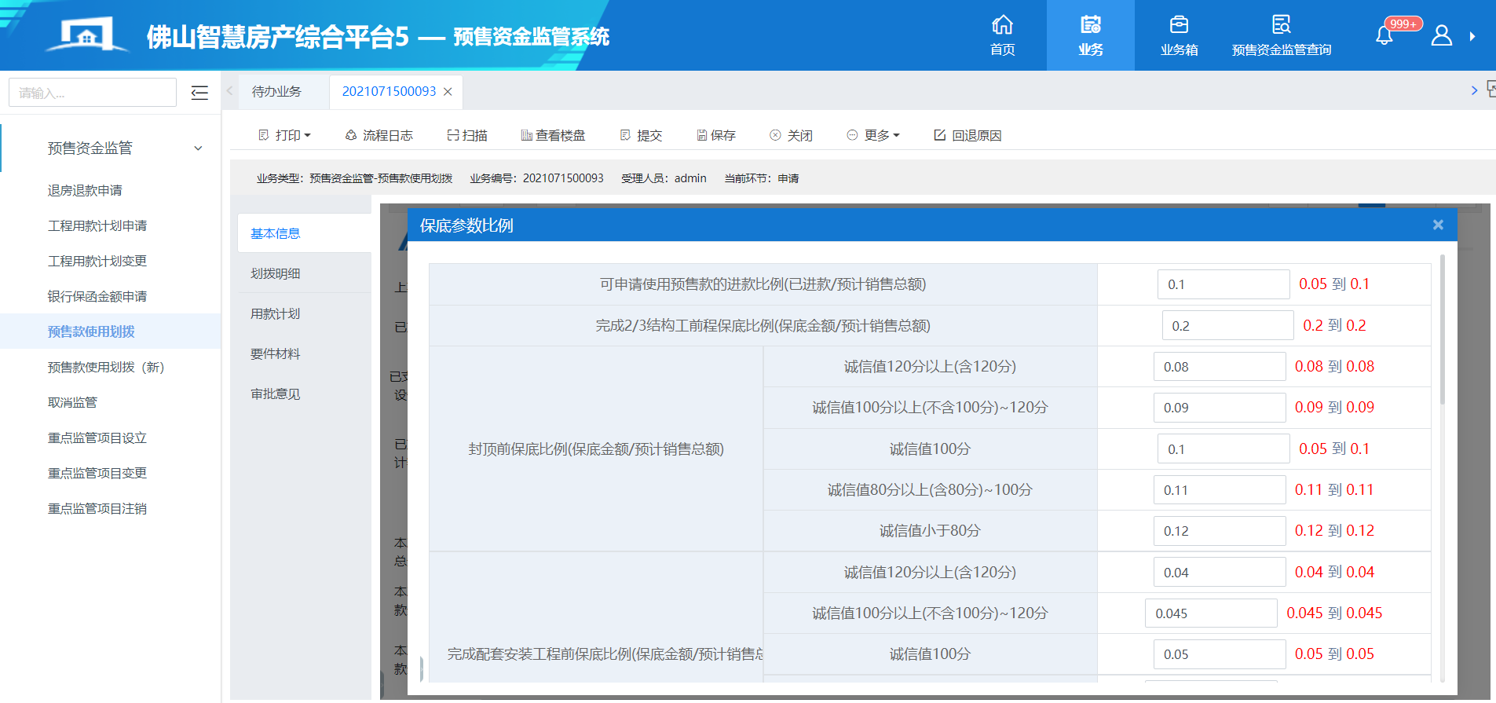
6、计算划拨信息，账户余额信息，支取上线信息、本次申请信息等。
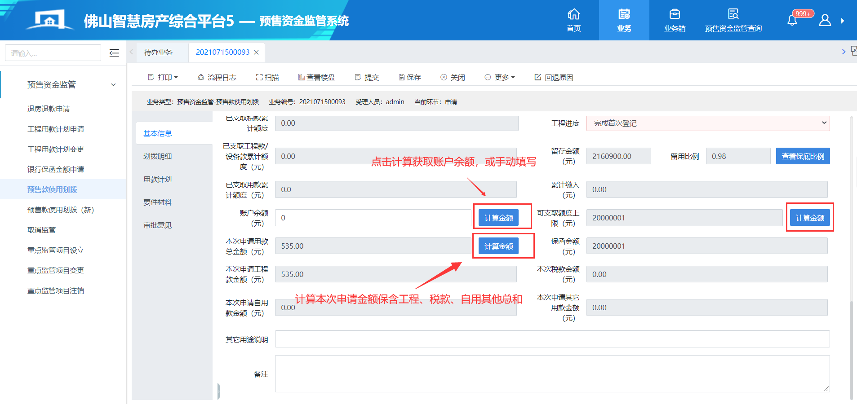7、添加划拨明细信息，选择工程用款合同→选择取款类型→输入取款金额、收款单位等信息。确定保存信息
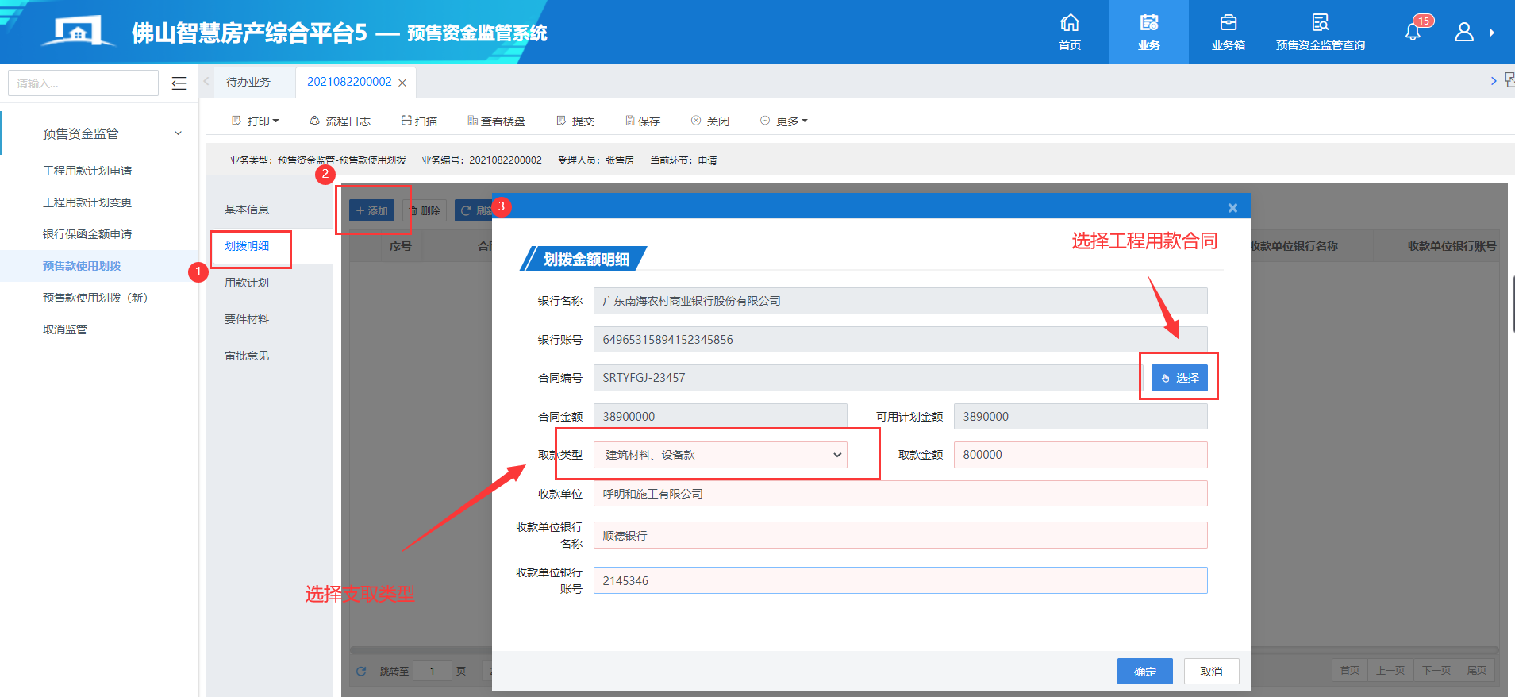
8、用款计划主要展示预售证用款计划信息
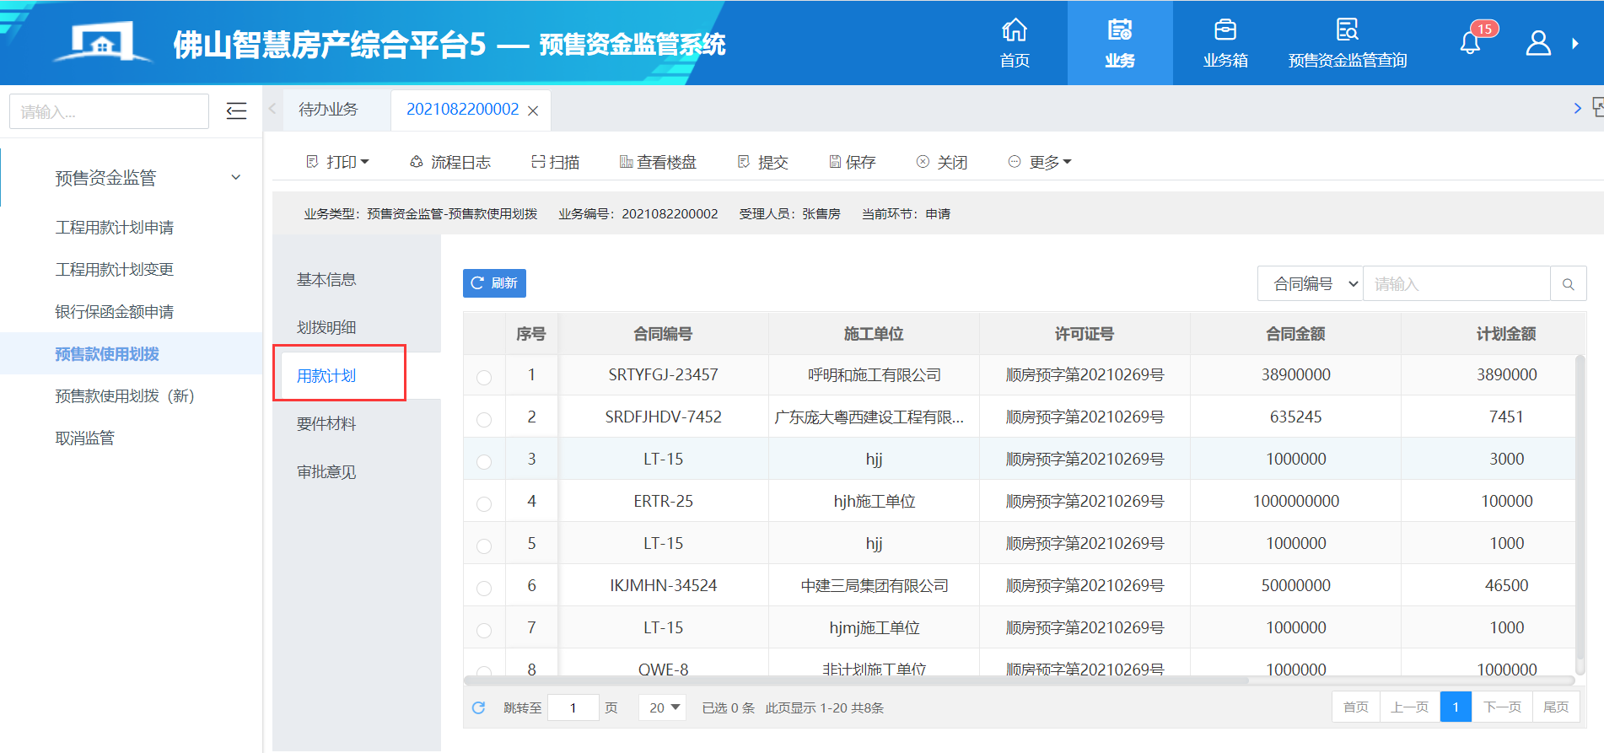
9、上传要件材料提交管理部门审批，审批通过才可以去银行取对应款项

五、预售款使用划拨（新）
功能说明：
主要功能与预售款使用划拨一样，该功能使用新的对接方式，账户余额可调取银行接口获取银行账户余额信息
操作方法：
参考第五章第四条预售款使用划拨业务
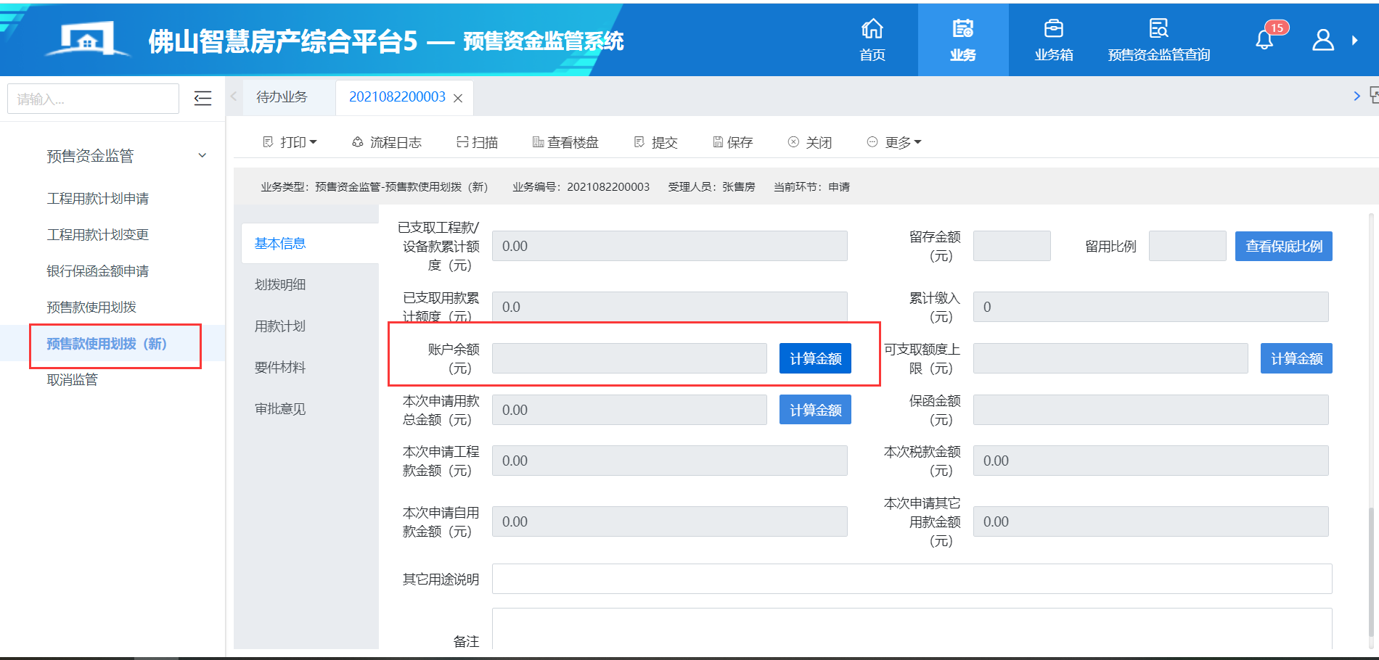

六、取消监管
功能说明：
在项目已全部竣工验收交付使用，并且没有拖欠工程款，而且已缴清已售商品房的相关税费，符合办理房产证的要求时，开发企业可以申请取消对商品房预售款的监管。
操作方法：
1、切换到预售资金监管系统、点击取消监管→选择监管账户→点击“创建业务”
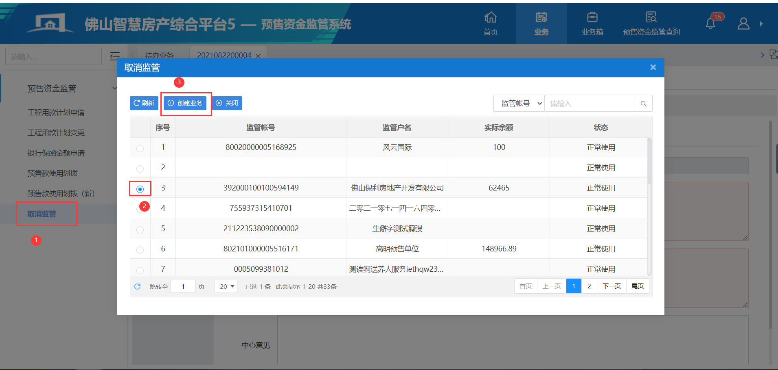
2、填写取消原因，上传要件保存提交管理银行与部门审批即可取消监管
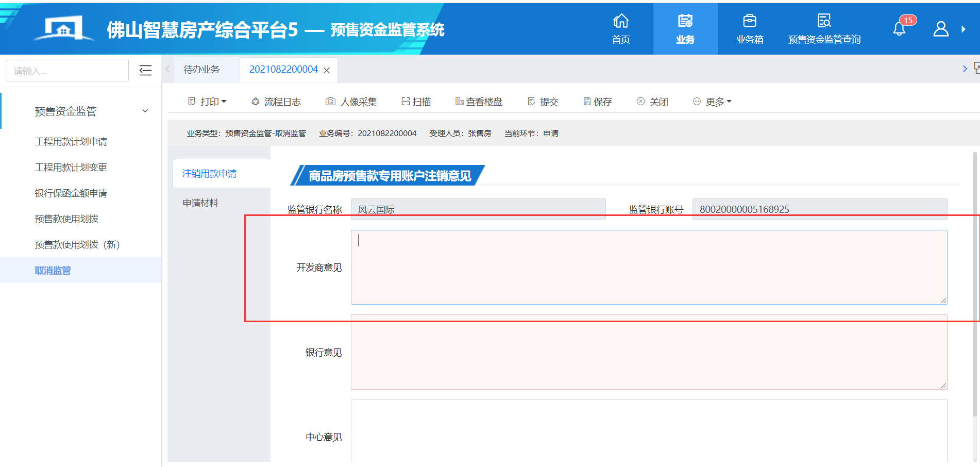

七、预售资金监管查询

（一）工程用款计划查询
功能说明：
用于查询工程用款计划信息
操作方法：
1、切换到预售资金监管系统，点击工程用款计划查→输入合同编号查询
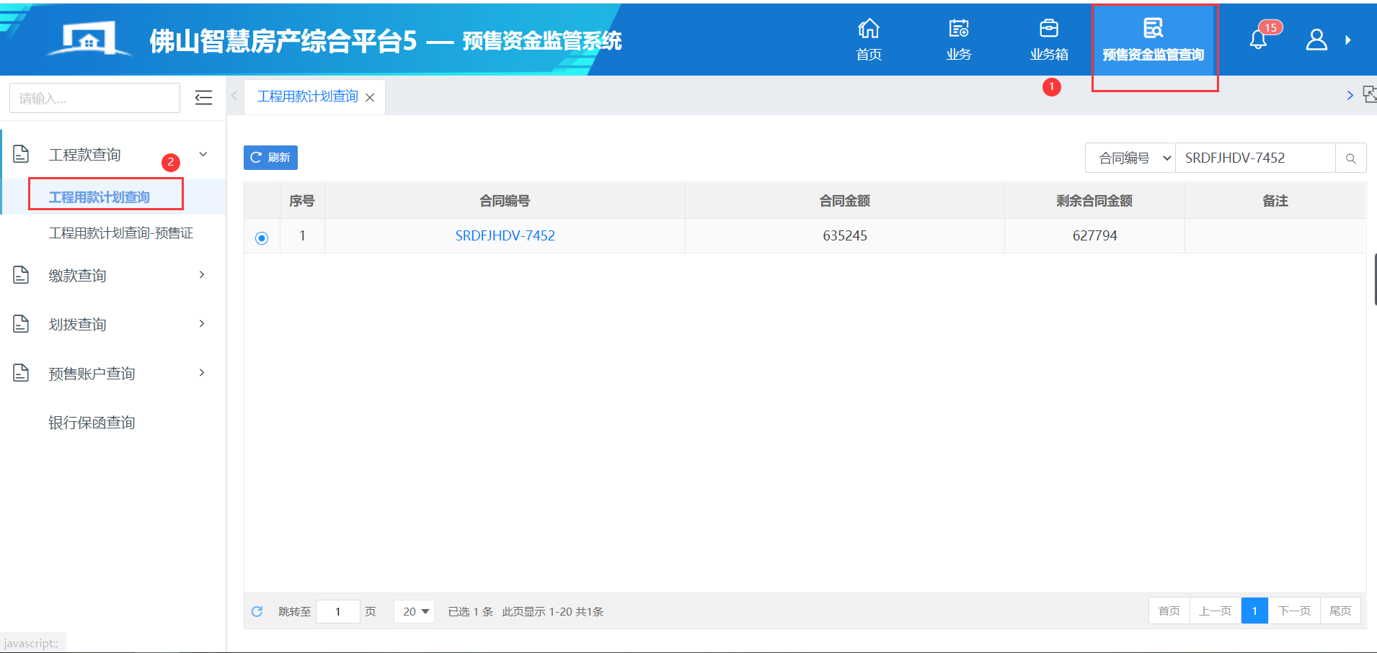
2、点击合同编号查看详细信息
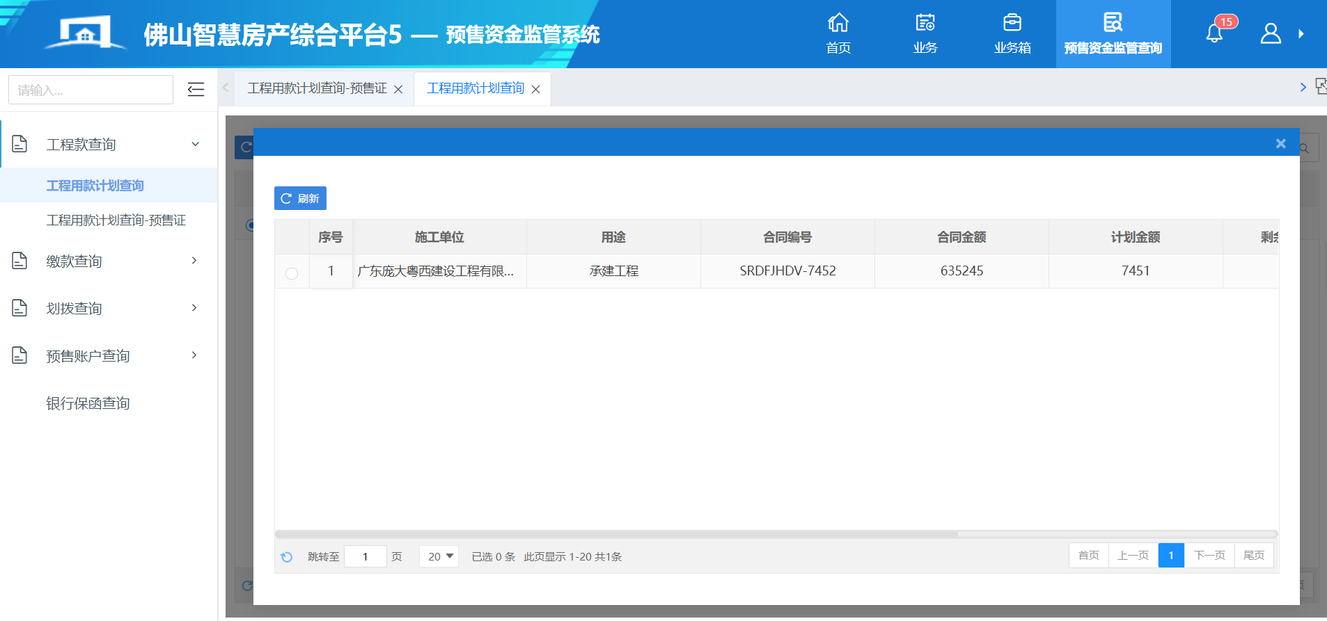

（二）工程用款计划查询-预售证
功能说明：
用于查询工程用款计划信息,按预售证查询
操作方法：
1、切换到预售资金监管系统，点击工程用款计划查-预售证→输入预售证号查询
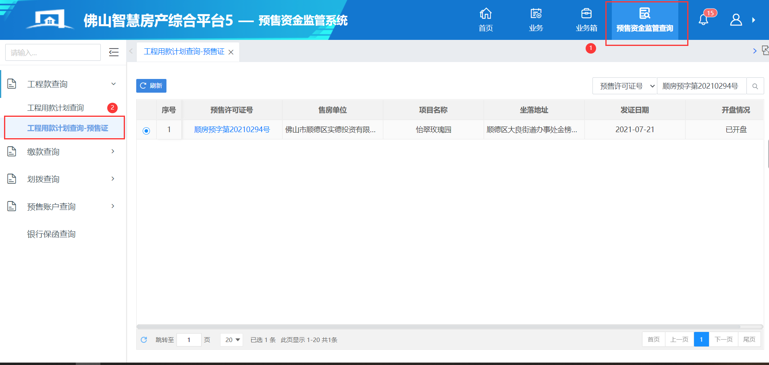
2、点击预售证查看预售证下详细工程用款计划信息
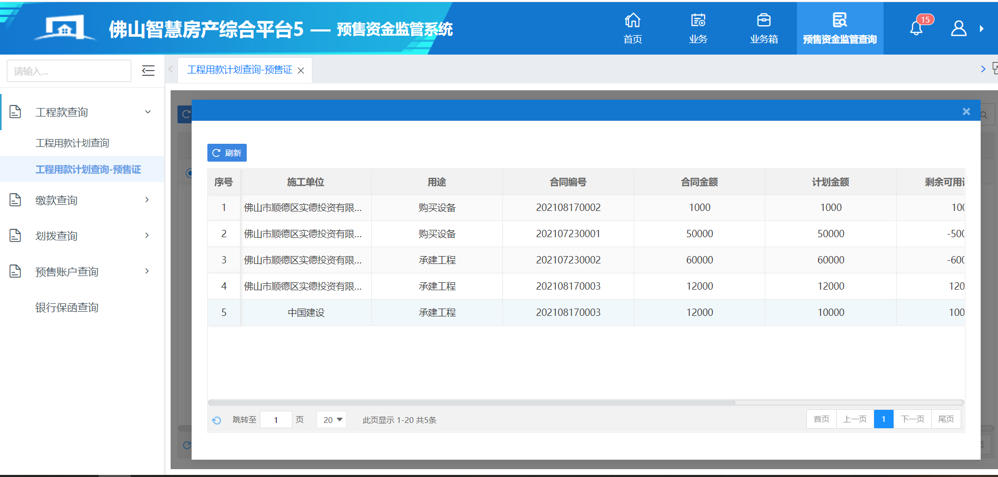

（三）缴款计划查询
功能说明：
用于查看已网签的合同的缴款计划，以及查看缴款计划的对账情况
操作方法；
1、切换到预售资金监管系统，点击缴款计划查询→输入合同号等信息查看缴款计划
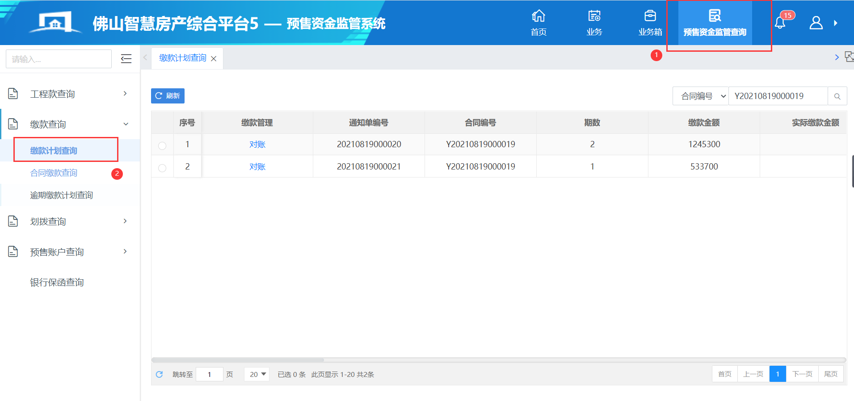
2、点击对账查看或确认缴款信息
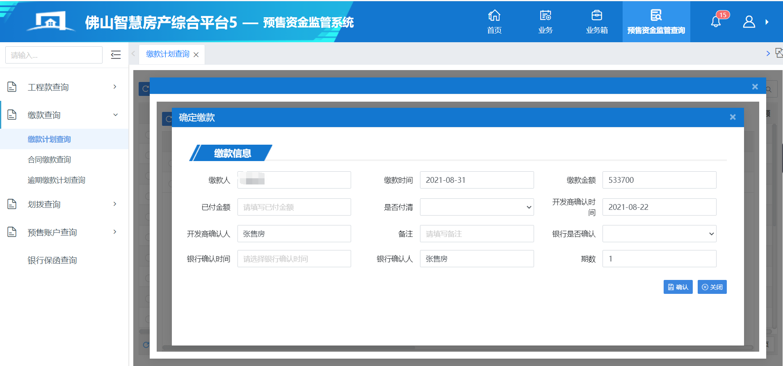

（四）合同缴款查询
功能说明：
查看合同的缴款信息，首期款以及缴存请款等。
操作方法：
1、切换到预售资金监管系统，点击合同价款查询→通过合同监管账号等信息查询
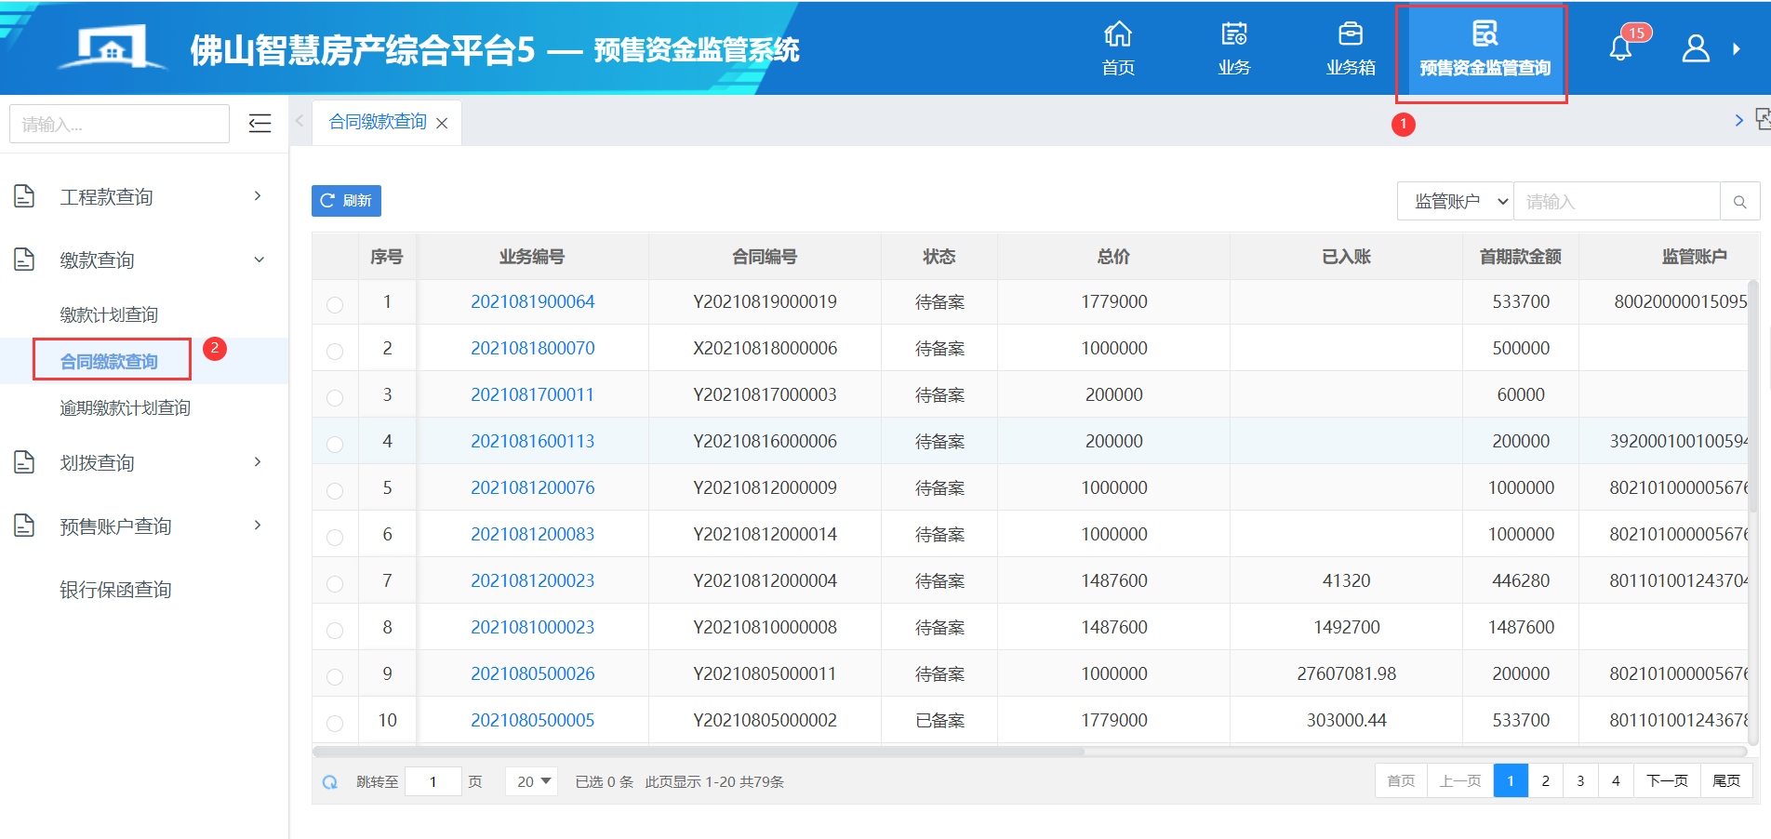
2、点击业务编号可跳转已网签合同详细信息页面。

（五）资金划拨查询
功能说明：
查看已申请的预售资金划拨信息
操作方法：
1、切换到预售资金监管系统，点击资金胡波查询→通过预售款申请业务号等信息搜索查看
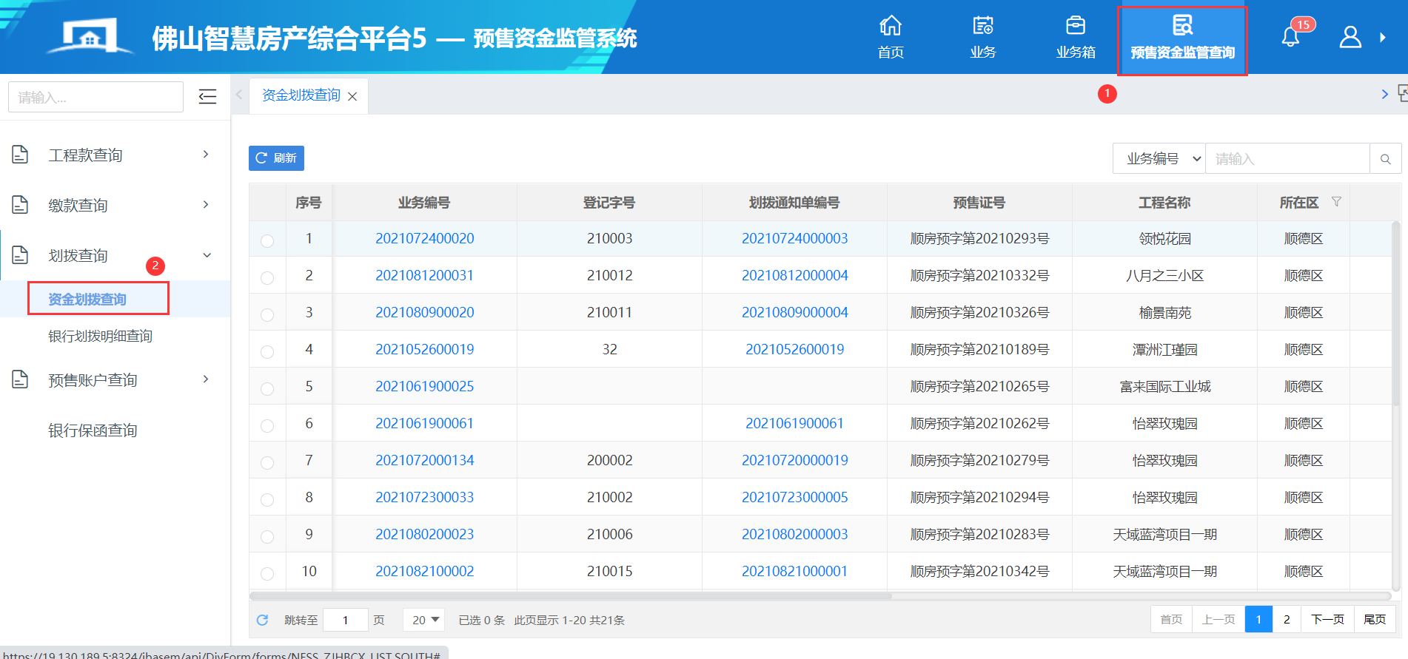
2、点击业务号查看划拨信息，点击划拨通知单查询通知单划拨明细
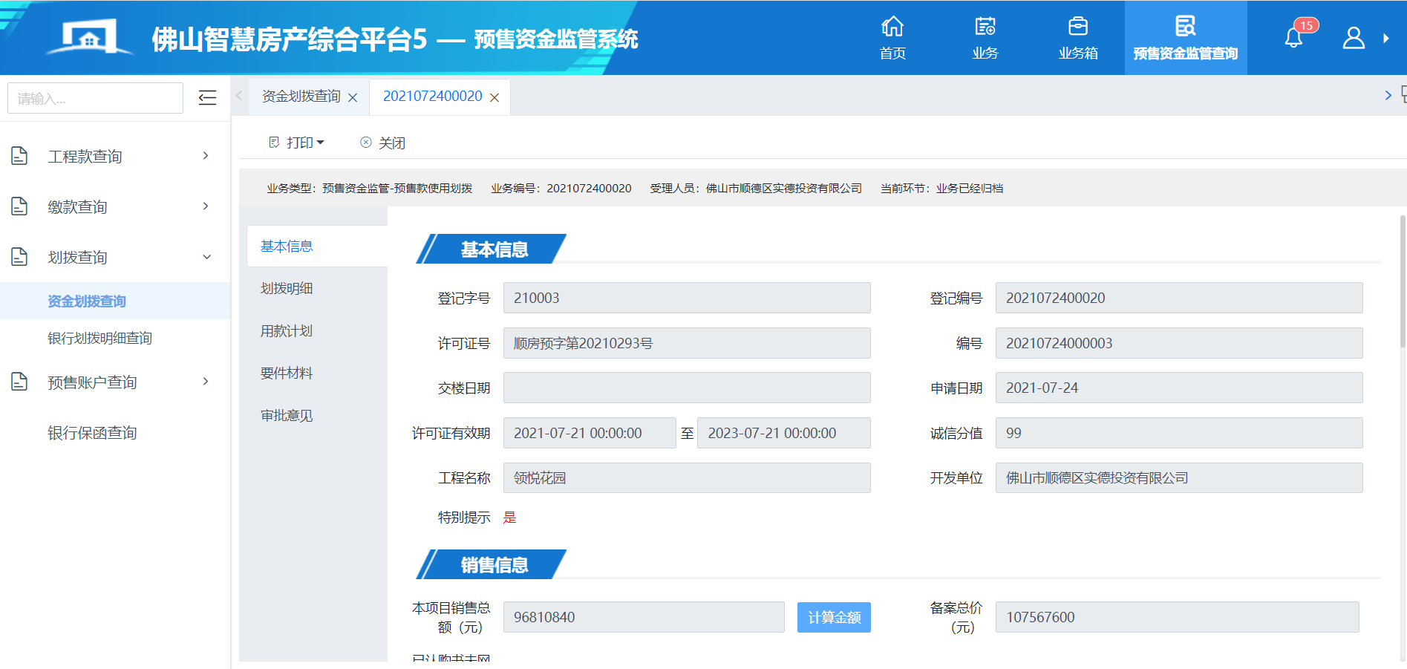
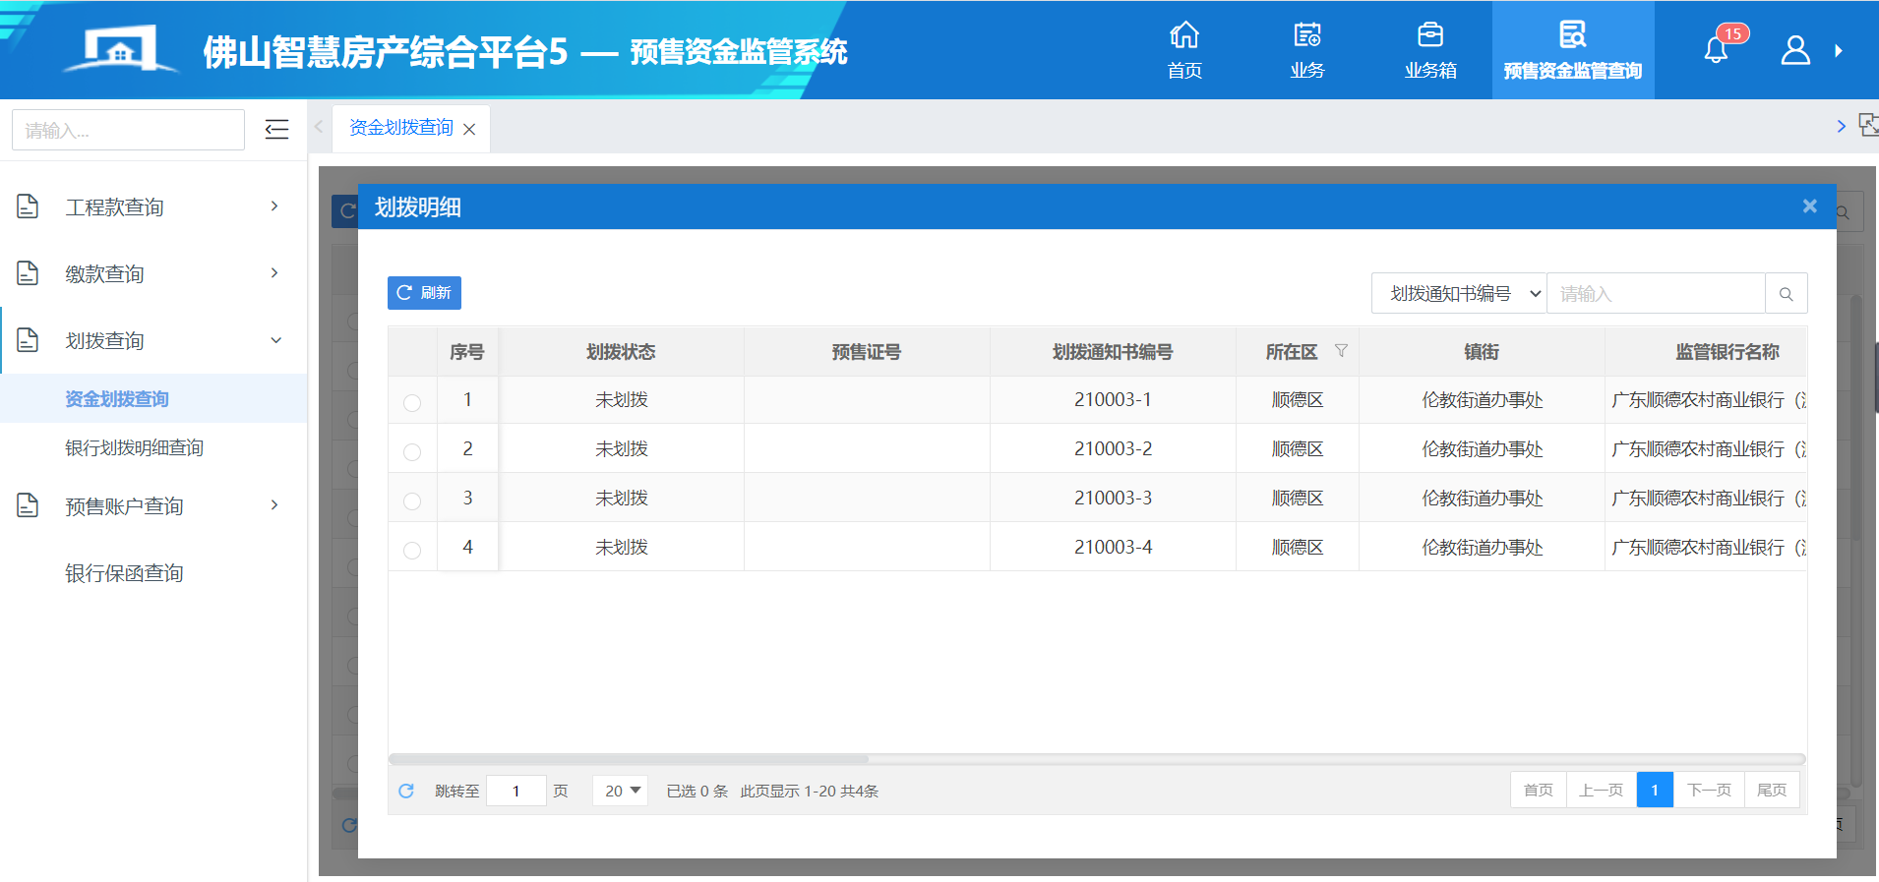

（六）银行划拨明细查询
功能说明：
查看预售款申请的划拨明细信息
操作方法：
1、切换到预售资金监管系统，点击银行划拨明细查询，可查询银行划拨状态等信息
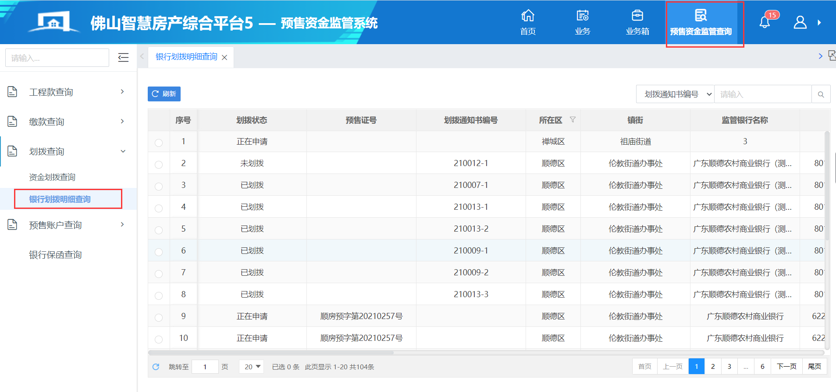

（七）预售账号查询（新）
功能说明：
查询预售账号信息，入账信息、余额信息、银行流水信息等（使用新系统新监管模式的查询方式）
操作方法：
1、切换到预售资金监管系统，点击与售账户查询（新）→输入监管账户查询监管账户信息
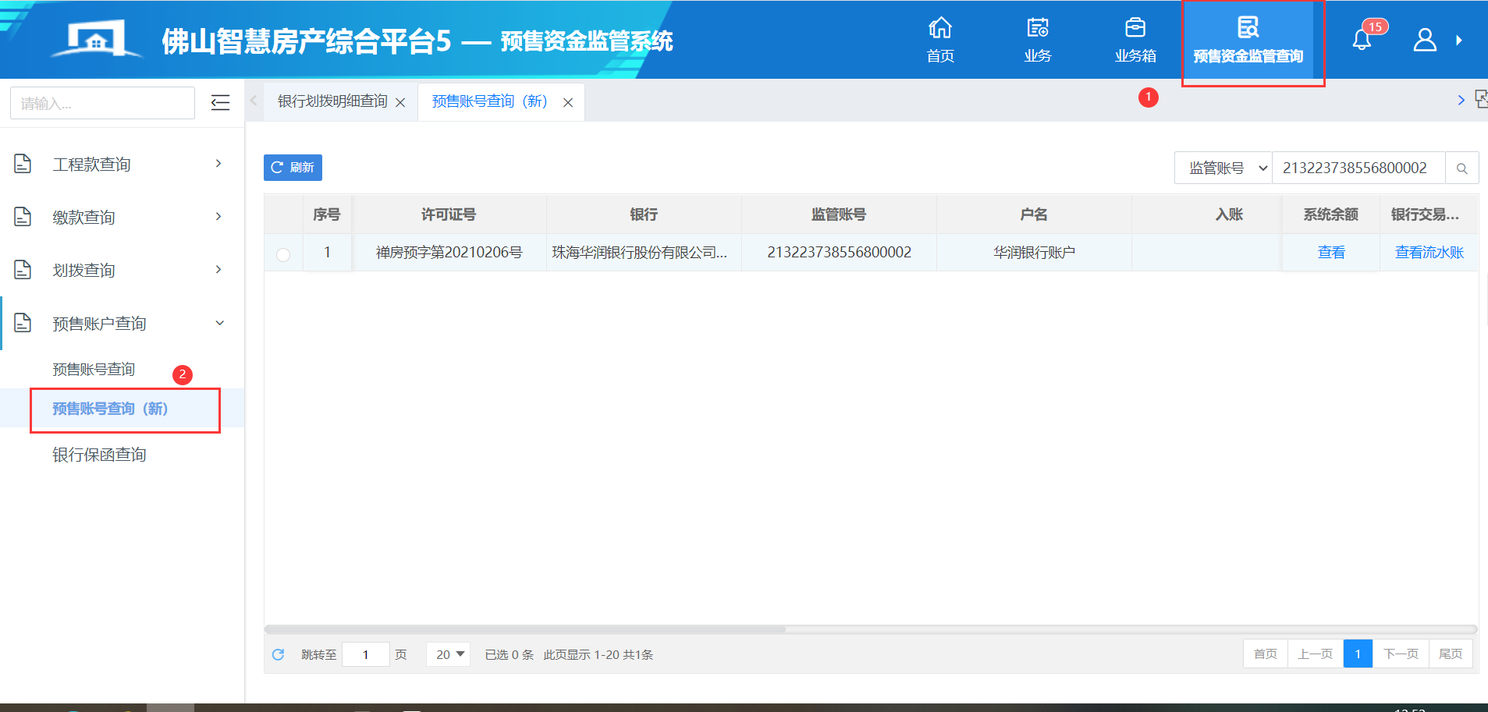
2、点击系统余额查看账户资金信息
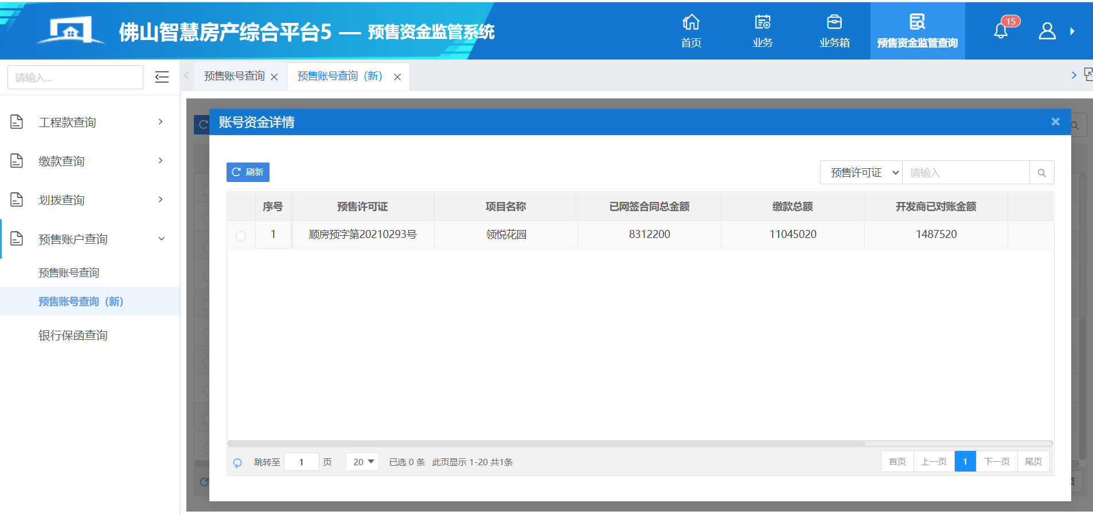3、点击银行交易流水查看交易流水信息
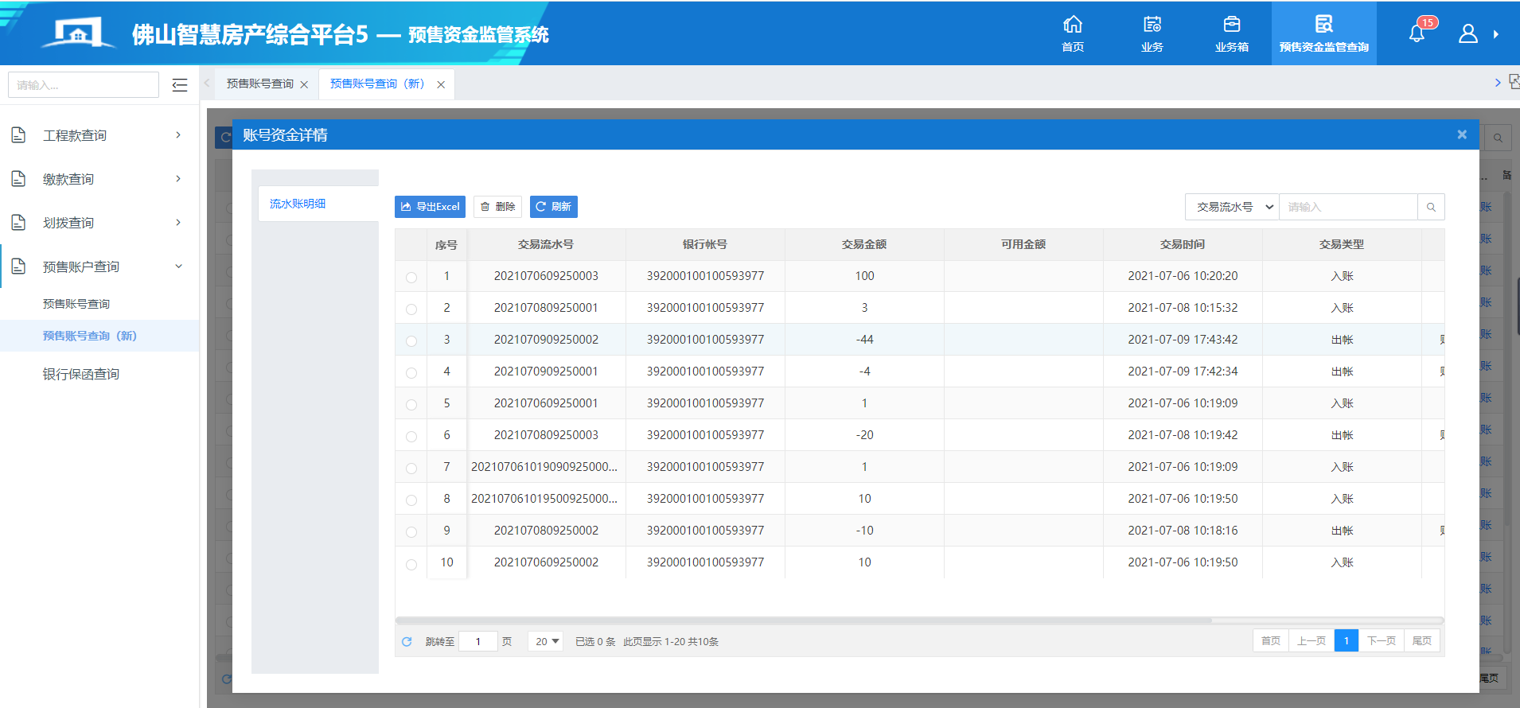

（八）预售账号查询
功能说明：
查询预售账号信息，入账信息、余额信息等（使用旧系统监管方式监管查询方式）
操作方法：
1、操作方式与“预售账号查询（新）”方式一样，就监管无法查看流水信息

（九）银行保函查询
功能说明：
查询银行保函
操作方法：
1、切换到预售资金监管系统，点击银行保函查询→输入监管账号查询保函信息
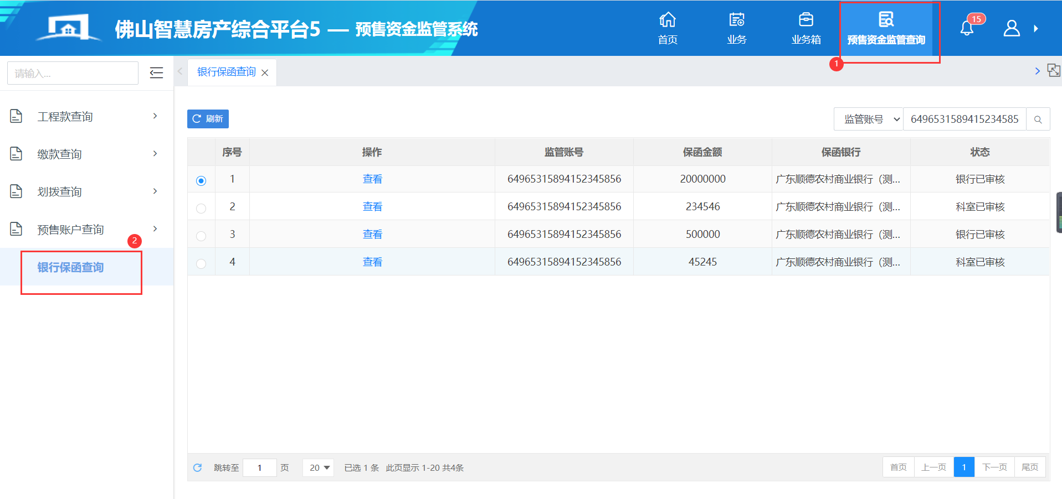
2、单击查看查看保函信息
